南雄年鉴2019
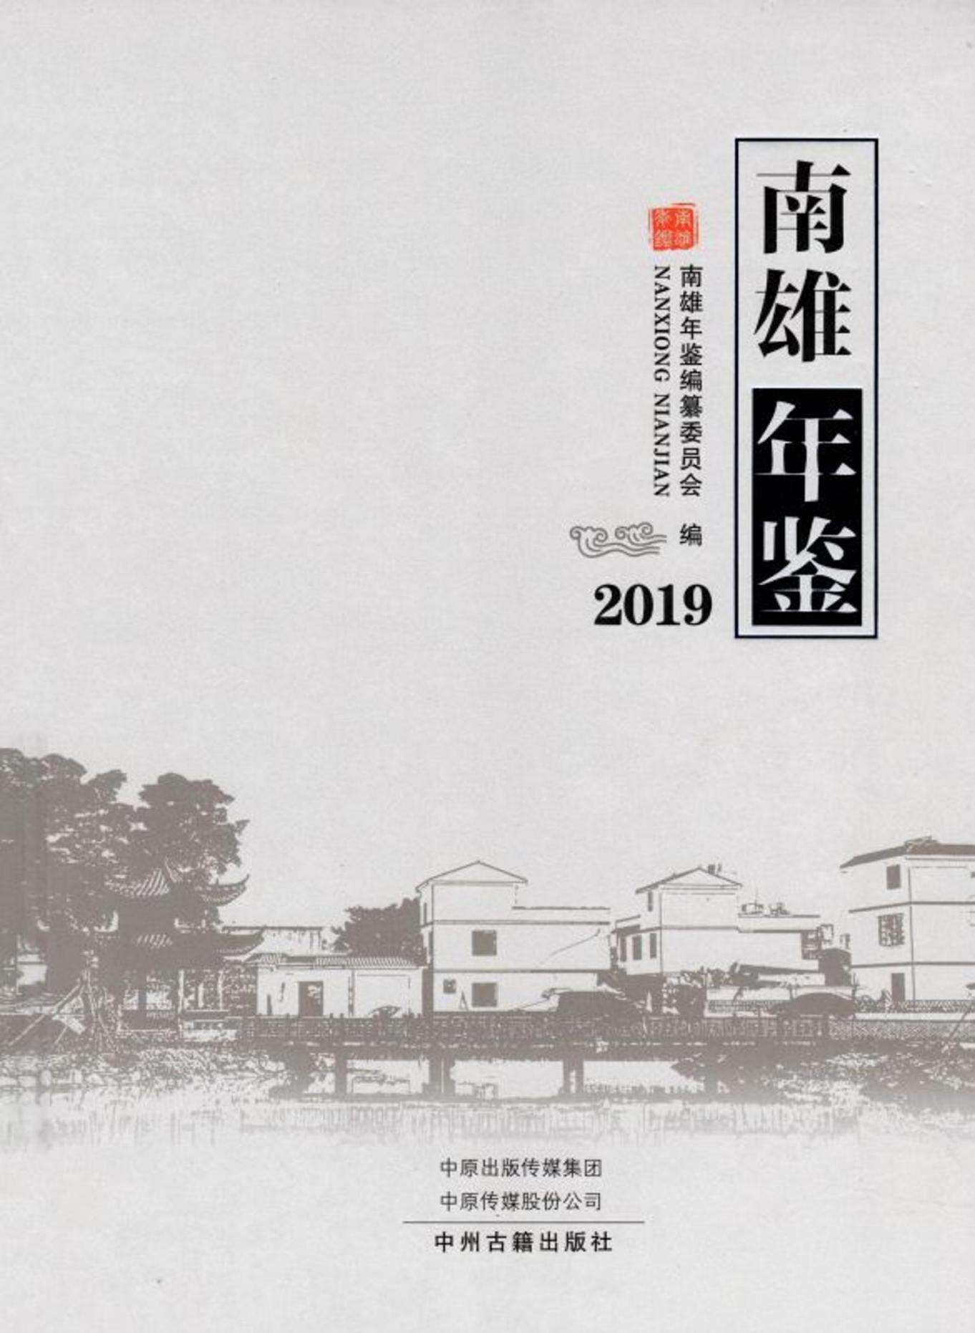

《南雄年鉴（2019）》编纂委员会
主 任：王碧安（市委书记）
执行主任：林小龙（市委副书记、市长）
副 主 任：曾文辉（市委常委、市委办主任）
王友华（副市长）
成 员：（以姓氏笔划为序）
马新路 王婉霞 邓昌忠 邓建明 孔令平 孔建国 叶世明 叶贤银
卢锦华 田文斌 朱运通 朱定球 朱春华 刘 飞 刘小弘 刘先辉
刘宏伟 刘奕琛 刘辉林 刘景通 杨志峰 杨 珂 苏德椿 李平生
李世勤 李指源 李泉洲 李 祥 李锦华 严桂龙 肖兴麟 肖国军
肖清志 吴少华 何少波 何明华 邱万茹 沈学安 沈青松 张红华
张学文 张政平 张祥兰 张福明 陈文波 陈华林 陈志雄 林 生
林绍发 胡 辉 钟祥文 钟筱蓉 姚远华 徐小红 徐学智 郭秀丽
涂运发 黄恢伟 彭刚建 董书海 董雪英 曾 光 谢兆锋 蔡先锋
廖声华 谭福志 戴国成

《南雄年鉴（2019）》编辑部
主 编：肖兴麟
执行主编：周晓飞
编 辑：肖兴麟 陈 烈 庄素梅 周晓飞 谢庆花 冯任明 聂金光

编辑说明
一、《南雄年鉴》是由中共南雄市委、南雄市人民政府主办，南雄市史志办公室组织实施，各承编单位共同参与编纂的地方综合性年鉴。《南雄年鉴》以马克思列宁主义、毛泽东思想、邓小平理论、“三个代表”重要思想、科学发展观和习近平新时代中国特色社会主义思想为指导，坚持辩证唯物主义和历史唯物主义的立场、观点和方法，全面、系统地载录本行政区域年度内自然、政治、经济、文化、社会等方面的基本情况，为南雄市年度资料性文献。
二、《南雄年鉴》采用分类编辑法。主体内容设类目、分目、条目三个结构层次，以条目为表现内容的基本形式。全书条目的标题统一用黑体加【】表示。少数包含多方面资料的条目则在文内用楷体标题标明各段资料的主题。
三、《南雄年鉴（2019）》主要反映2018年南雄市各项事业发展基本情况。本年鉴设总述、大事记、年度关注、中国共产党南雄市委员会、南雄市人民代表大会、南雄市人民政府、政协南雄市委员会、南雄市纪律检查委员会和监察委员会、民主党派·群团组织·社会组织、军事、法治、经济监督管理、财政·税收·金融、工业·重点企业、农业·林业·水利·气象、商贸服务、交通·通信、城建·环保、科技·教育·文化·广电·旅游·体育、卫生·健康、社会·生活、镇（街道）、附录共23个栏目。
四、《南雄年鉴（2019）》在保持往年年鉴基本框架的前提下，结合南雄市实际情况，对部分栏目设置进行了调整，对条目和内容进行更新、充实。其中：“经济管理”更新为“经济监督管理”，“财政·金融”更新为“财政·税收·金融”，“农业·气象”更新为“农业·林业·水利·气象”，“商贸·旅游”更新为“商贸服务”，“文化·广播电视”调整为“科技·教育·文化·广电·旅游·体育”，“社会·事业”更新为“社会·生活”，“卫生·体育”调整为“卫生·健康”，“南雄概况”调整为“总述”。
五、《南雄年鉴》编辑部负责撰写部分稿件并编纂全书。本年鉴所录用资料大部分由市直各部门、各单位、各镇（街道）及有关单位提供，稿件资料均经供稿单位领导审阅，撰稿人署名于各相应条目文末。因统计时间、口径不同等原因，个别数据在不同稿件中可能不尽一致，敬请读者采用时引起注意。反映全市国民经济和社会发展情况的数据，以南雄市统计局提供资料为准。由于个别单位、企业未按要求提供资料，以致缺载，请予见谅。
六、本年鉴编辑出版得到全市各级部门和有关单位大力支持及全体撰稿人员通力合作，谨此致谢。同时，如有疏漏之处，敬请批评指正。
七、本年鉴配套出版电子版（光盘），全书内容在南雄市人民政府网（http://www.gdnx.gov.cn/）上推出。

图片专辑

政治引领
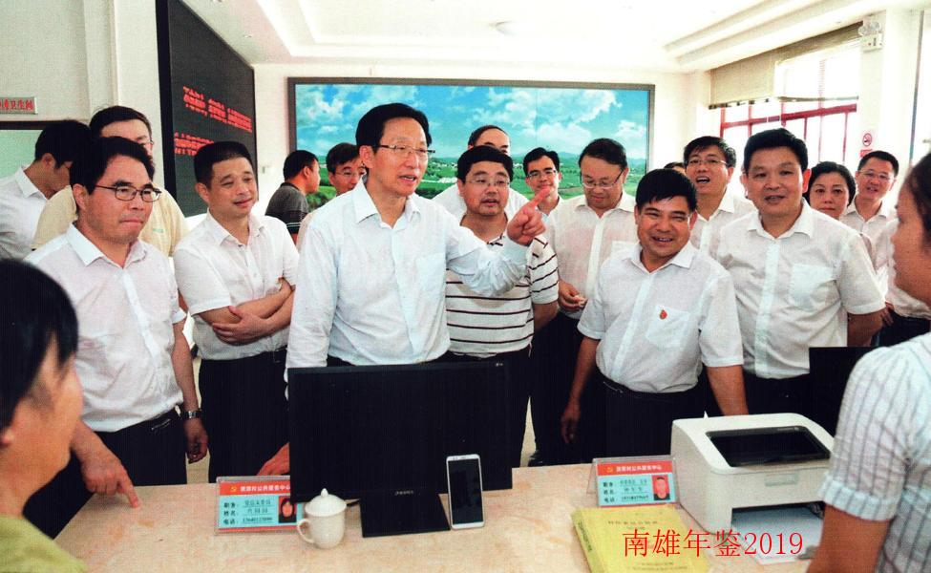
2018年6月24日，中国农业农村部部长韩长赋（前排左二）在珠玑灵潭村党群公众服务中心调研（蔡仁银 摄）

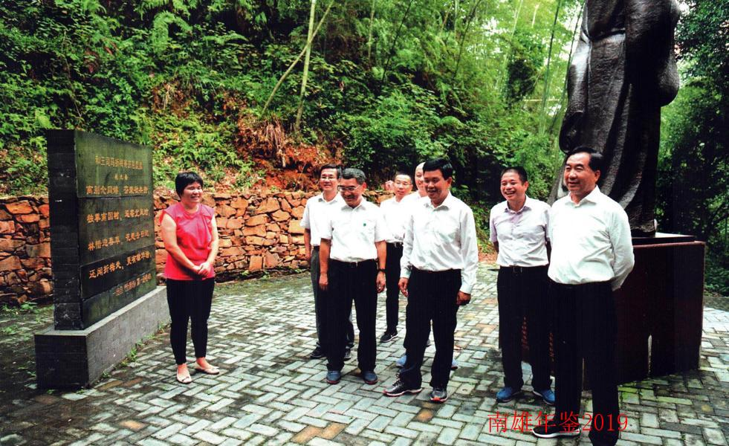
2018年9月27日，广东省委书记李希（右一）调研南粤古驿道建设情况，韶关市委书记、市人大常委会主任莫高义（右三）陪同调研（蔡仁银 摄）

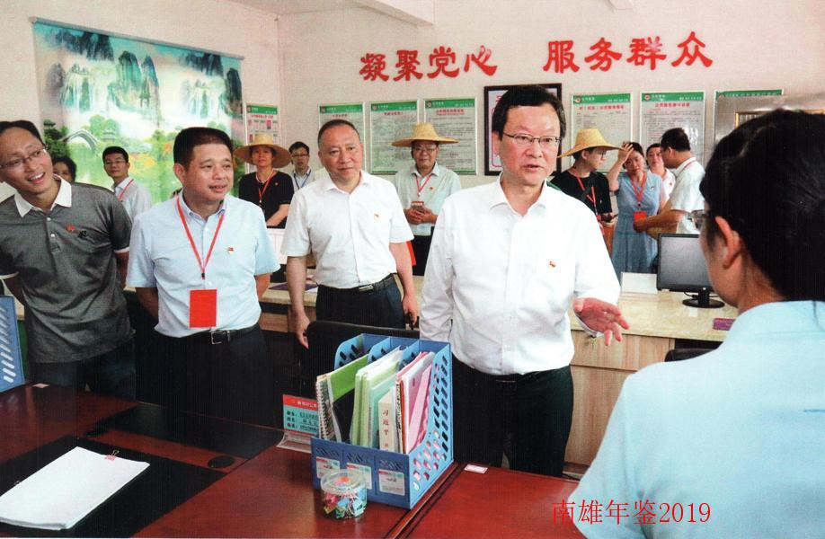
2018年6月29日，广东省党建促扶贫现场会在南雄市召开期间，省委组织部部长邹铭（右一）在珠玑镇角湾村调研（蔡仁银 摄）

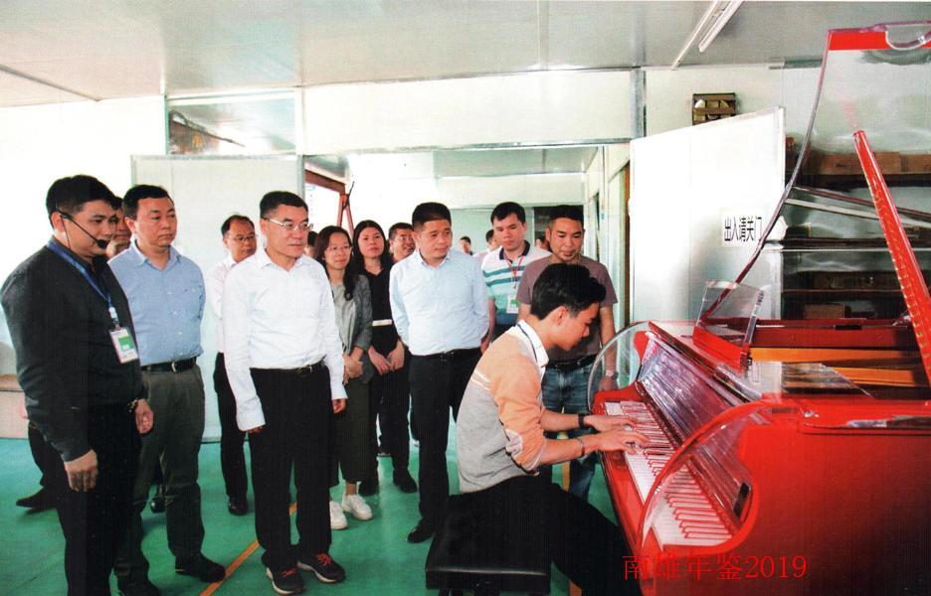
2018年10月27日，广东省文化和旅游厅厅长汪一洋（前排左三）调研南雄市文化产品发展情况（蔡仁银 摄）

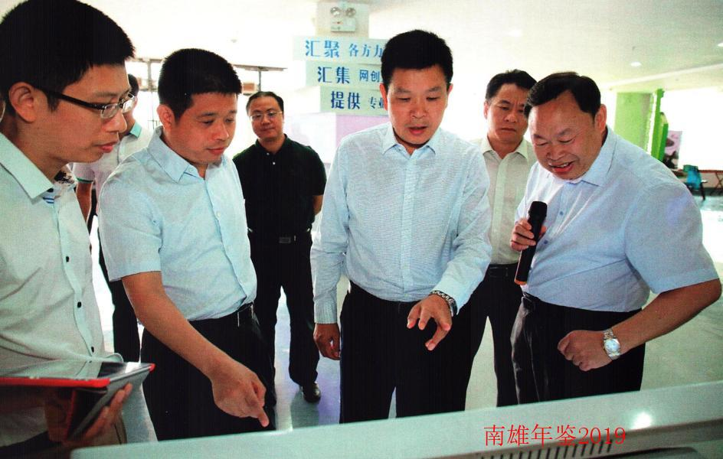
2018年5月17日，韶关市委书记、市人大常委会主任莫高义（前排右二）到南雄市电子商务公共服务中心调研（蔡仁银 摄）

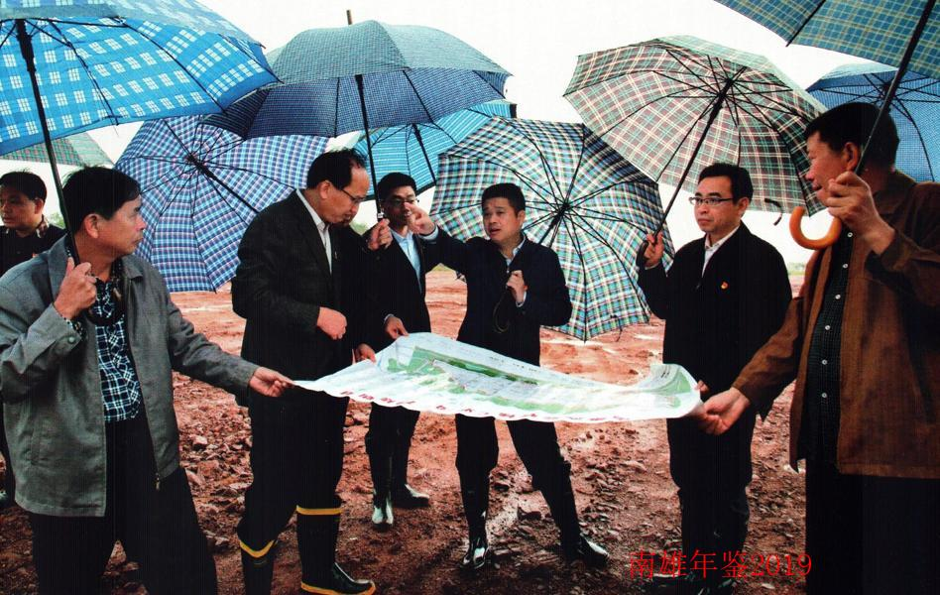
2018年11月16日，南雄市委书记王碧安（右三），市委副书记、市长林小龙（右二）调研产业转移园项目推进情况

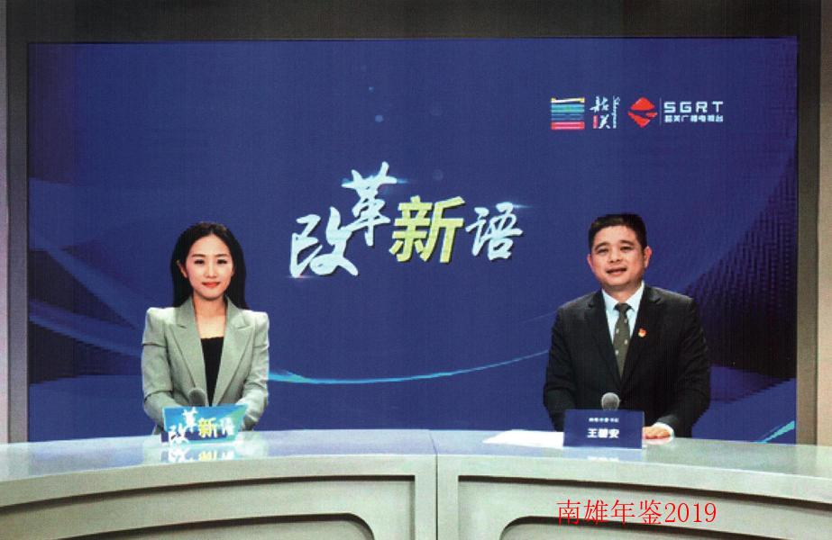
2018年11月27日，南雄市委书记王碧安接受韶关全媒体微访谈节目《改革新语》：奋力开创南雄振兴发展新局面（南雄市史志办 供）

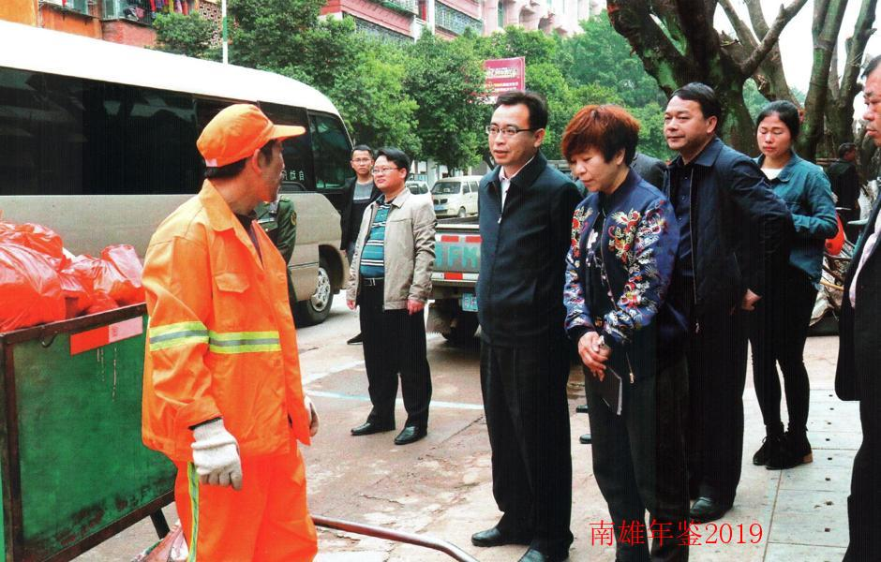
2018年2月18日，为推进美丽乡村建设，南雄市委副书记、市长林小龙（前排左二）检查垃圾压缩中转站及垃圾填埋场建设情况（蔡仁银 摄）

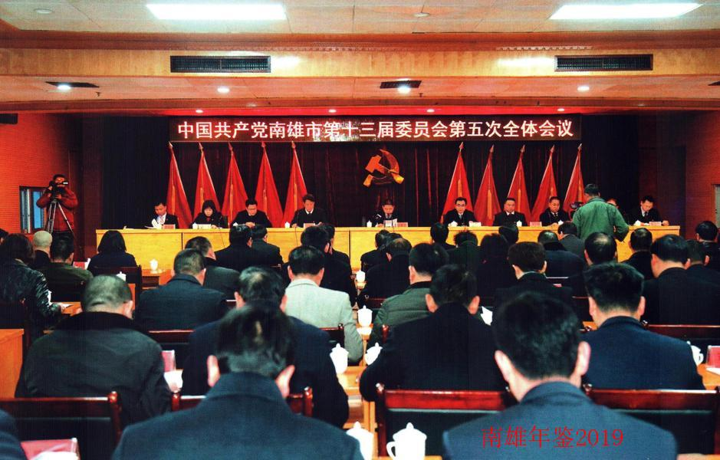
2018年2月2日，中国共产党南雄市第十三届委员会第五次全体会议召开（蔡仁银 摄）

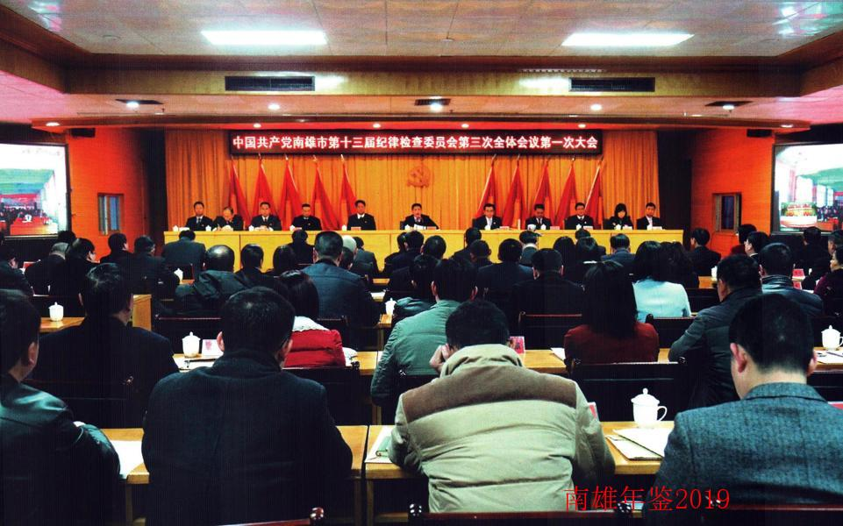
2018年2月9日，中国共产党南雄市第十三届纪律检查委员会第三次全体会议召开（蔡仁银 摄）

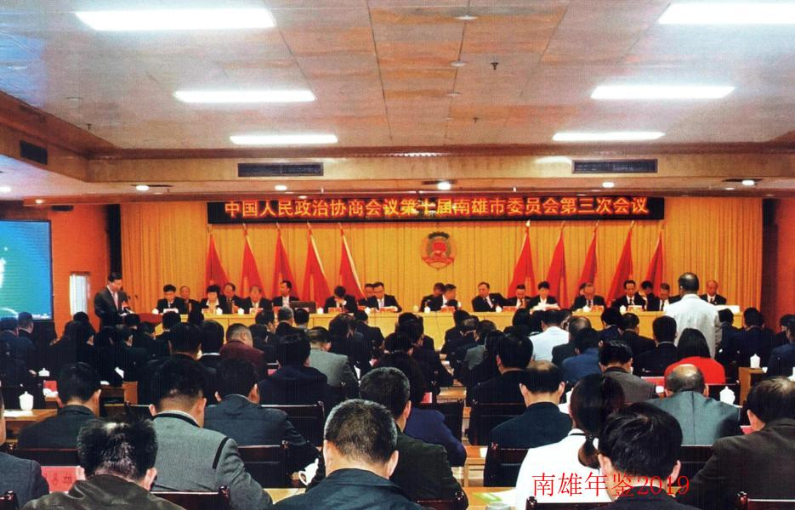
2018年3月27-28日，中国人民政治协商会议南雄市第十届委员会第三次会议召开（肖锋 摄）

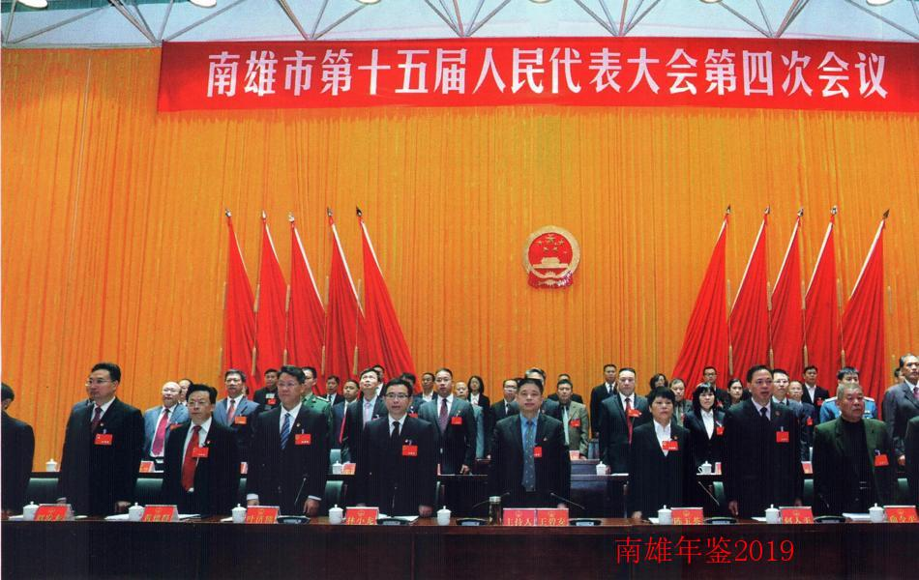
2018年3月28-29日，南雄市第十五届人民代表大会第四次会议召开（蔡仁银 摄）

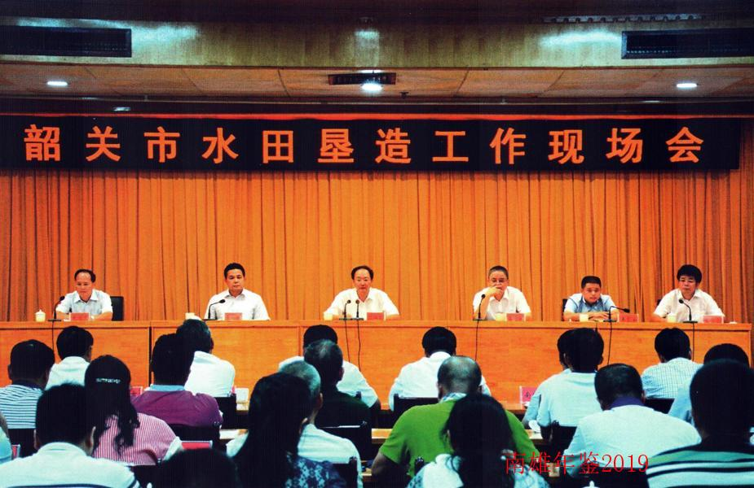
2018年6月21日，韶关市水田垦造工作现场会在南雄市召开（张伟杰 摄）

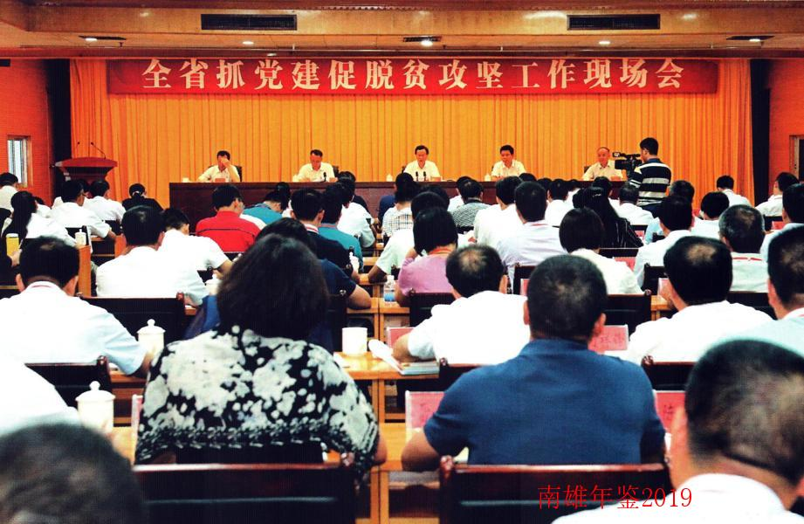
2018年6月29日，广东省抓党建促脱贫攻坚工作现场会在南雄召开

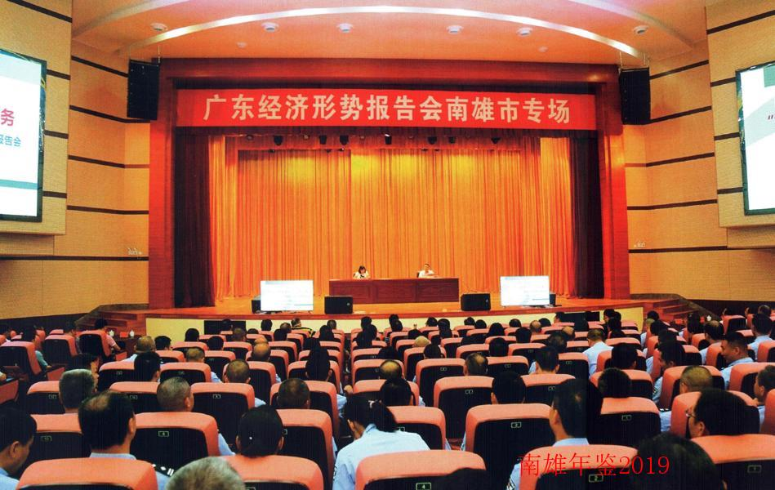
2018年7月6日，举行广东经济形势报告会南雄专场会议（蔡仁银 摄）

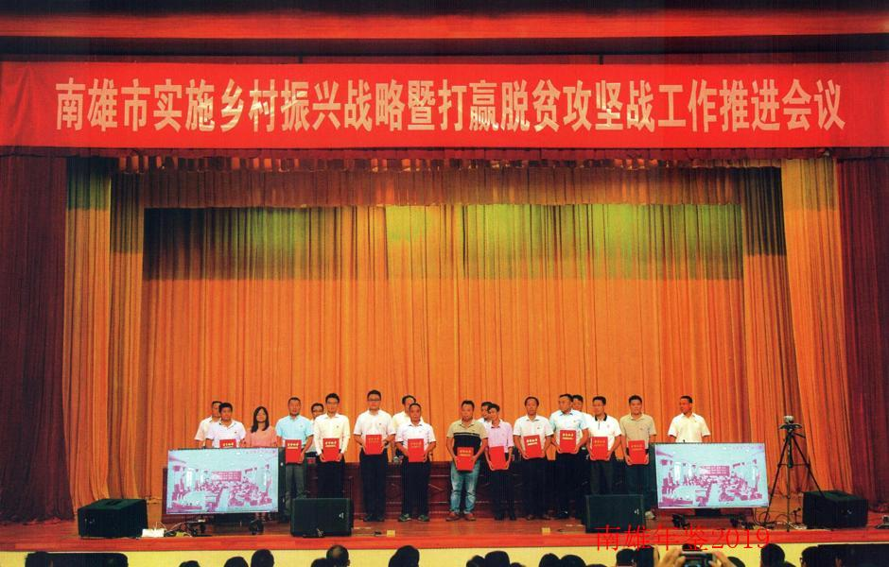
2018年8月22日，南雄市召开实施乡村振兴战略暨打赢脱贫攻坚推进会议，现场为12名2018年度韶关市“最可爱的脱贫攻坚人”进行表彰（蔡仁银 摄）

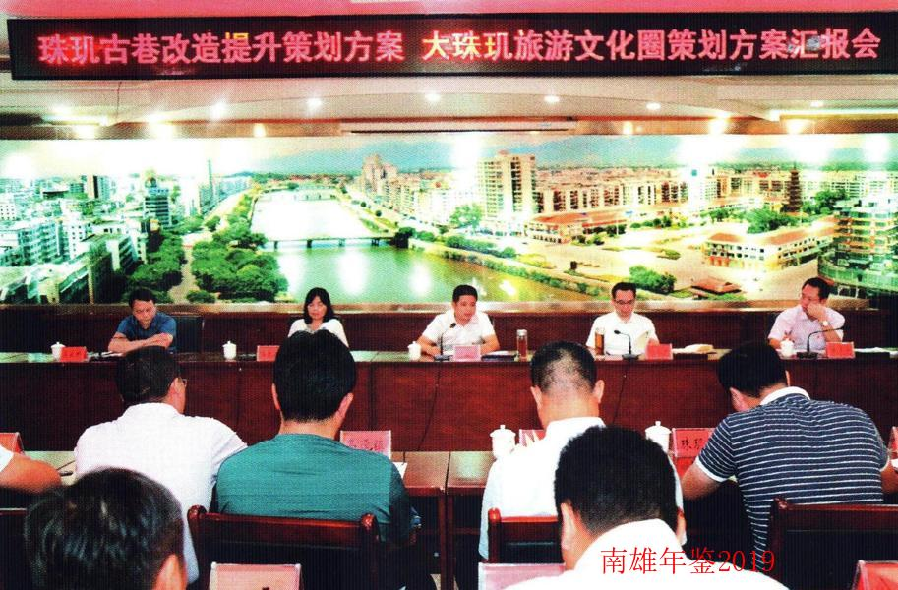
2018年9月13日，南雄市召开珠玑古巷改造提升、大珠玑旅游文化策划方案汇报会，南雄市委书记王碧安（主席台中)，市委副书记、市长林小龙（主席台右二）参加会议（蔡仁银 摄）

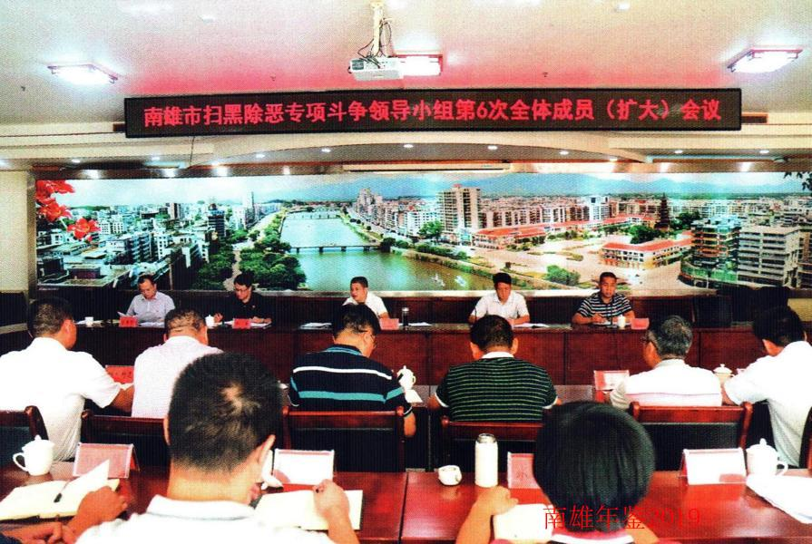
2018年9月21日，南雄市委书记王碧安（主席台中）主持召开全市扫黑除恶专项斗争领导小组第6次全体成员（扩大）会议（蔡仁银 摄）

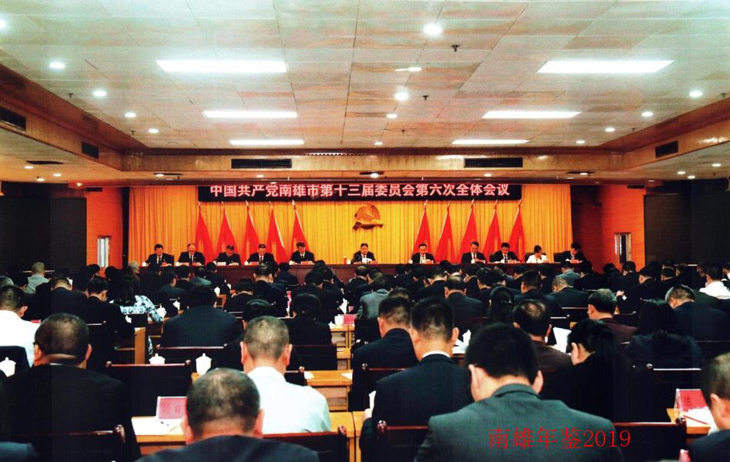
2018年10月7日，中国共产党南雄市第十三届委员会第六次全体会议召开（蔡仁银 摄）

社会人文
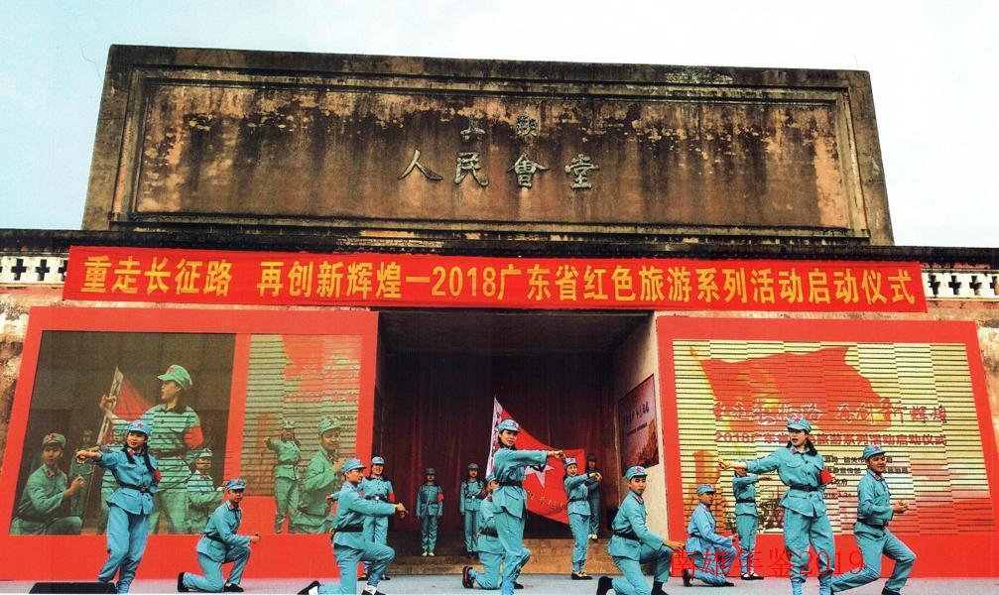
2018年3月24日，“重走长征路再创新辉煌”－2018广东省红色旅游系列活动在南雄市启动（蔡仁银 摄）

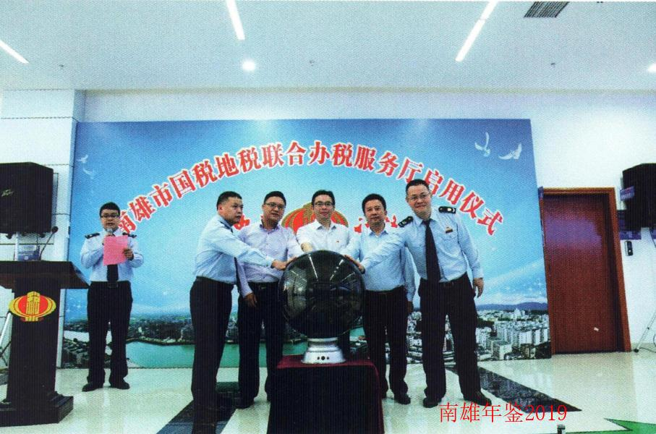
2018年4月2日，南雄市国税、地税局共同举行“联合办税服务厅进驻公共服务中心”启用仪式，南雄市委副书记、市长林小龙（中）参加活动（蔡仁银 摄）

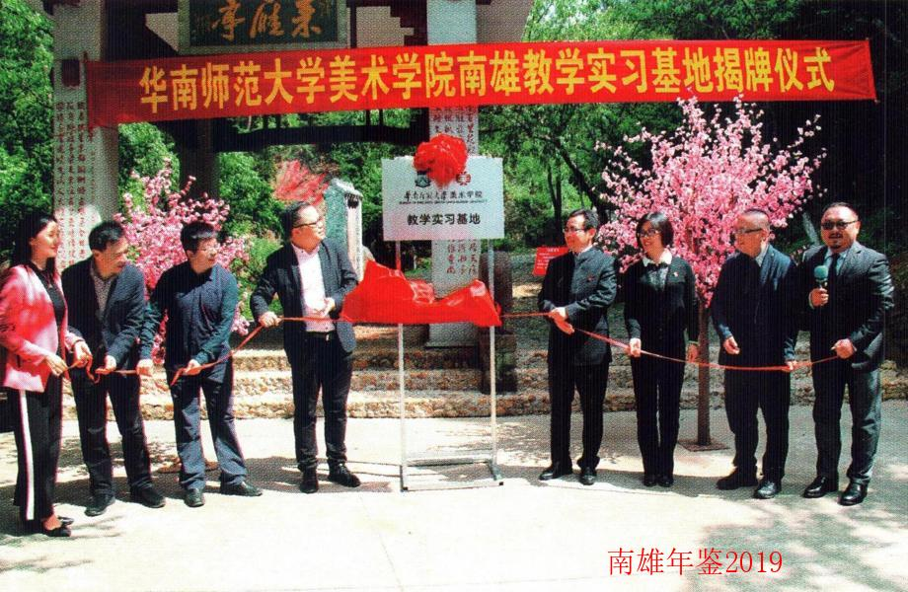
2018年4月18日，华南师范大学美术学院南雄教学实习基地举行揭牌仪式，南雄市委副书、市长林小龙（右四）参加活动（蔡仁银 摄）

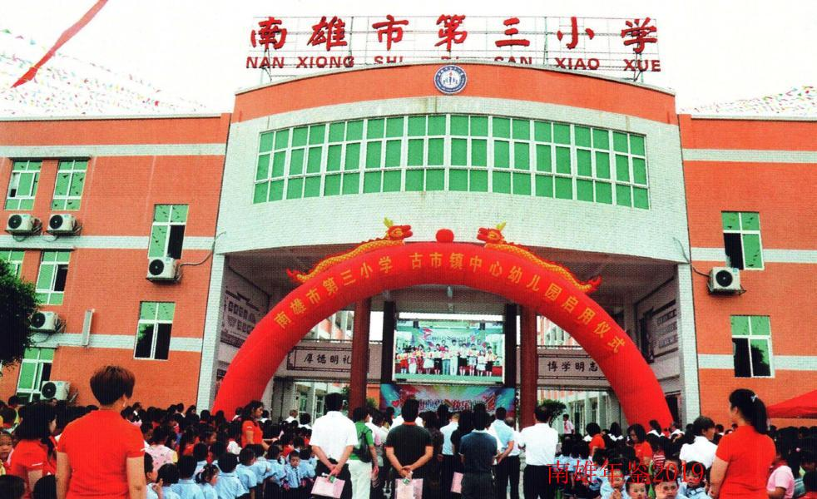
2018年6月1日，南雄市举行市第三小学和古市镇中心幼儿园启用仪式（蔡仁银 摄）

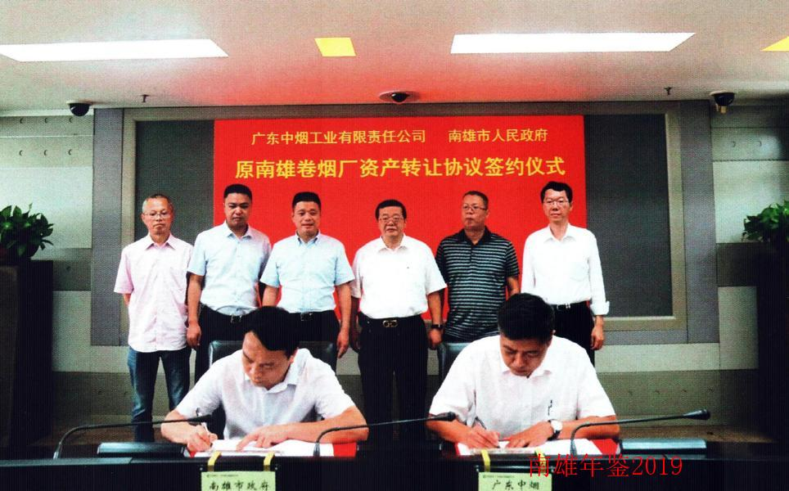
2018年6月4日，南雄市与广东中烟工业有限责任公司韶关卷烟厂签约，原南雄卷烟厂资产全部转让为南雄市人民政府所有（蔡仁银 摄）

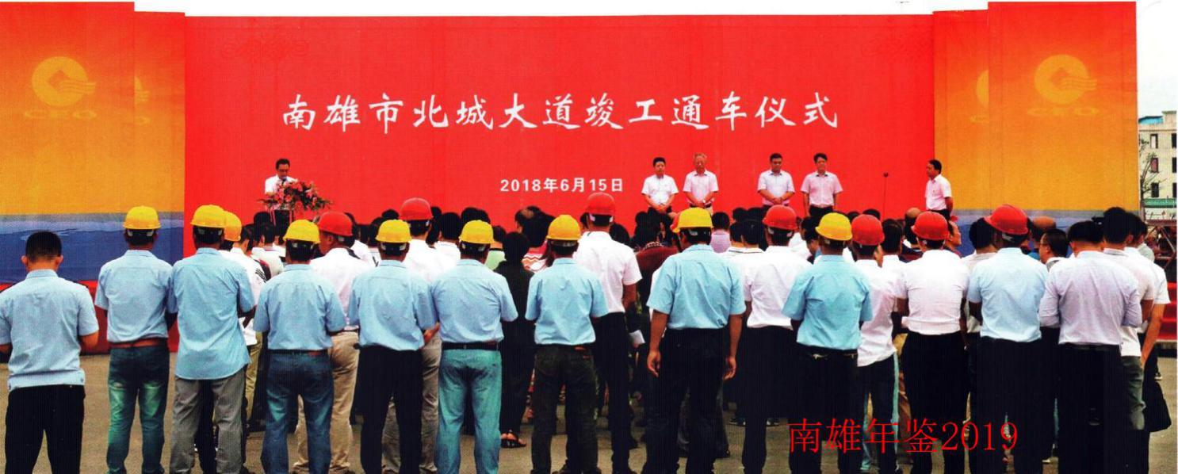
2018年6月15日，南雄市举行北城大道竣工通车仪式（蔡仁银 摄）

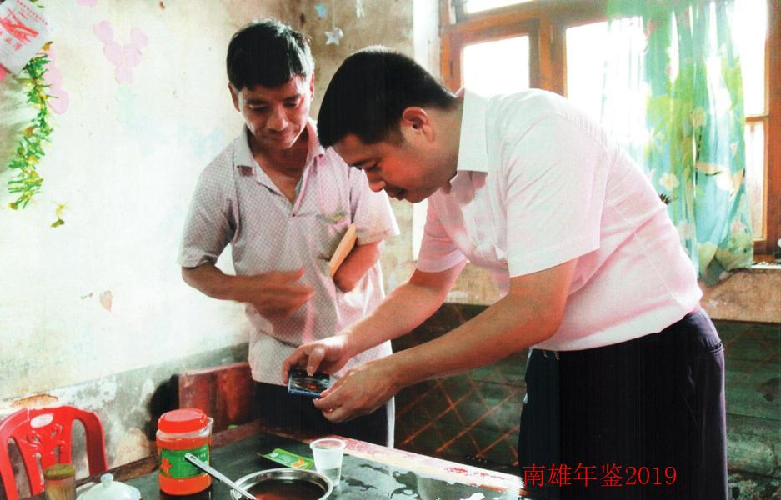
2018年6月27日，南雄市委书记王碧安探望慰问贫困户，并现场为贫困户自产的蜂蜜做宣传

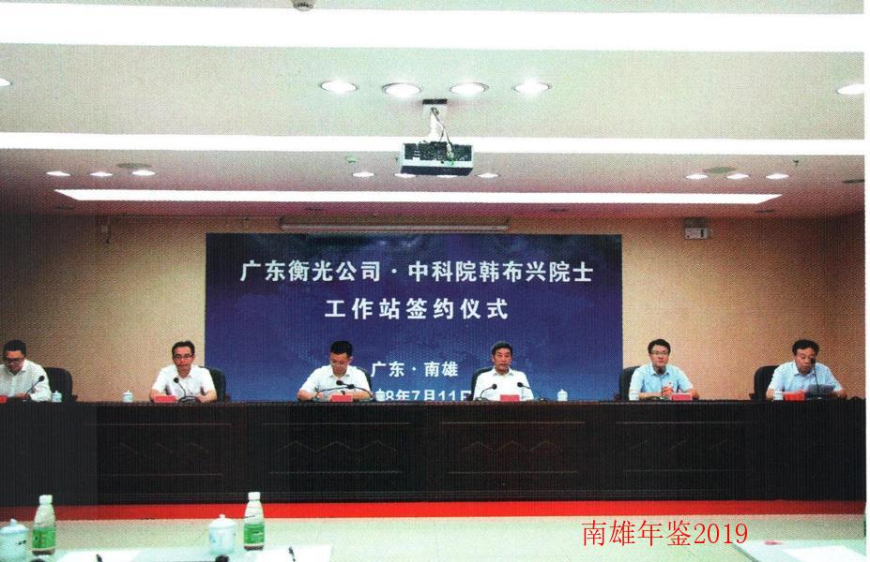
2018年7月11日，南雄市举行广东衡光公司·中科院韩布兴院士南雄工作站签约仪式（蔡仁银 摄）

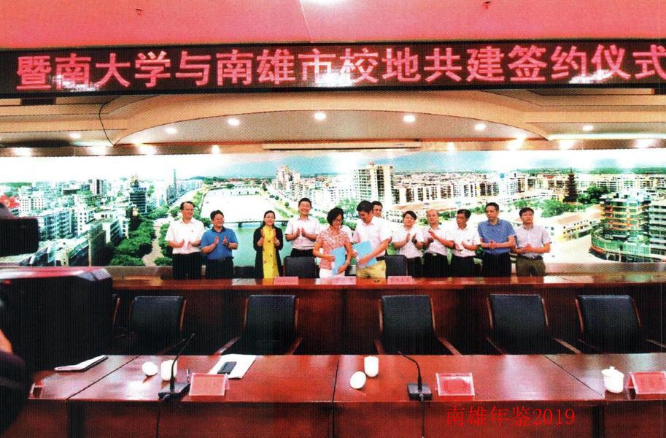
2018年8月28日，南雄市与暨南大学举行校地共建签约仪式（蔡仁银 摄）

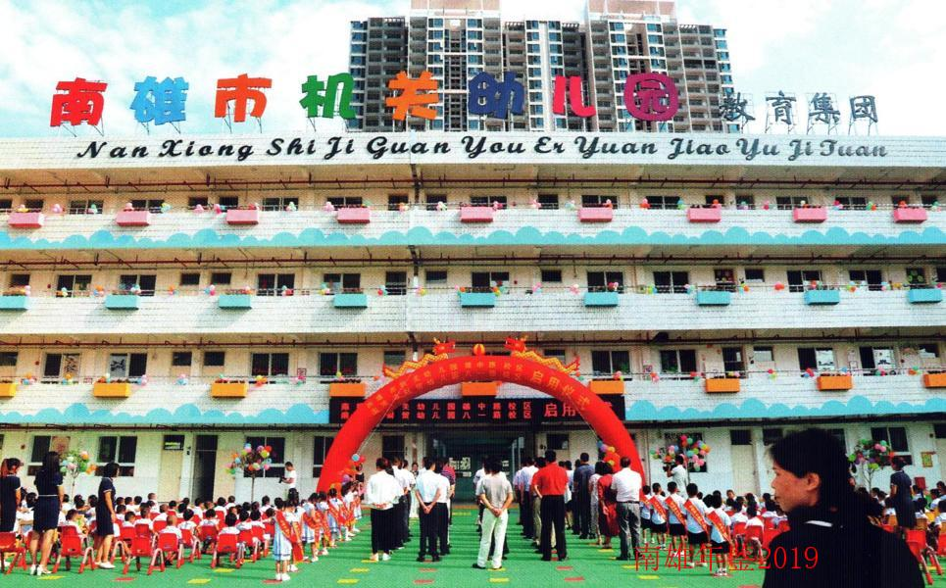
2018军9月10日，南雄市举行市机关幼儿园雄中路、财贸幼儿园八一路两个新校区启用揭幕仪式（蔡仁银 摄）

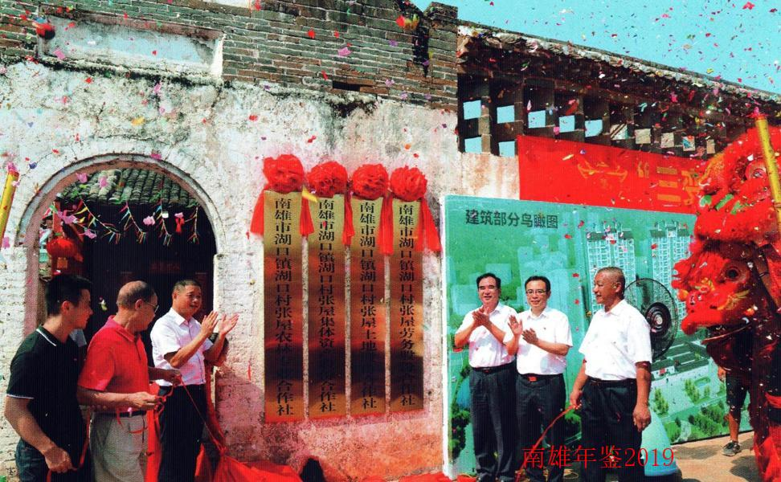
2018年9月21日，湖口镇张屋村“三变改革”股份合作社揭牌（蔡仁银 摄）

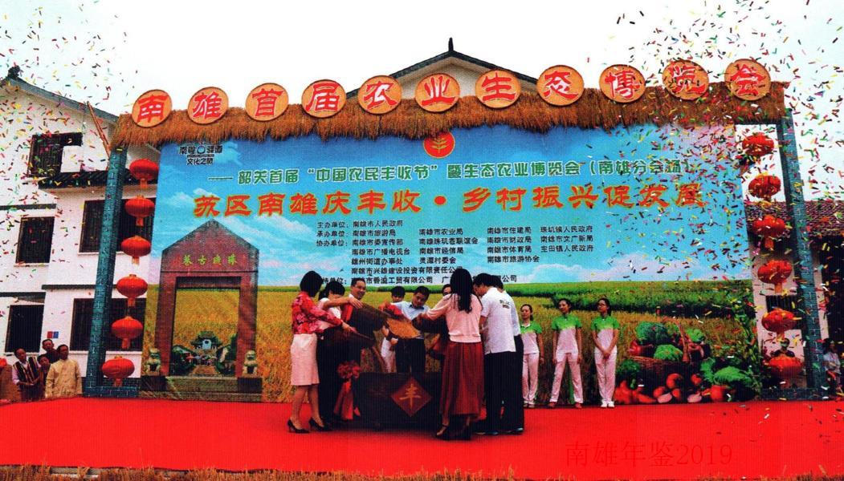
2018年9月23日，南雄市以“苏区南雄庆丰收，乡村振兴促发展”为主题举办首届“中国农民丰收节”（蔡仁银 摄）

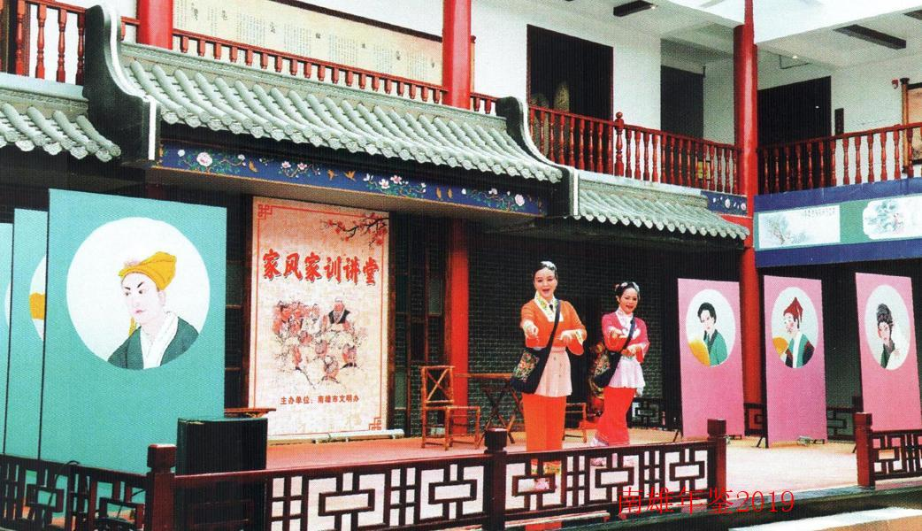
2018年10月9日，位于南雄市珠玑古巷旅游景区内的广府人家训馆正式开馆（蔡仁银 摄）

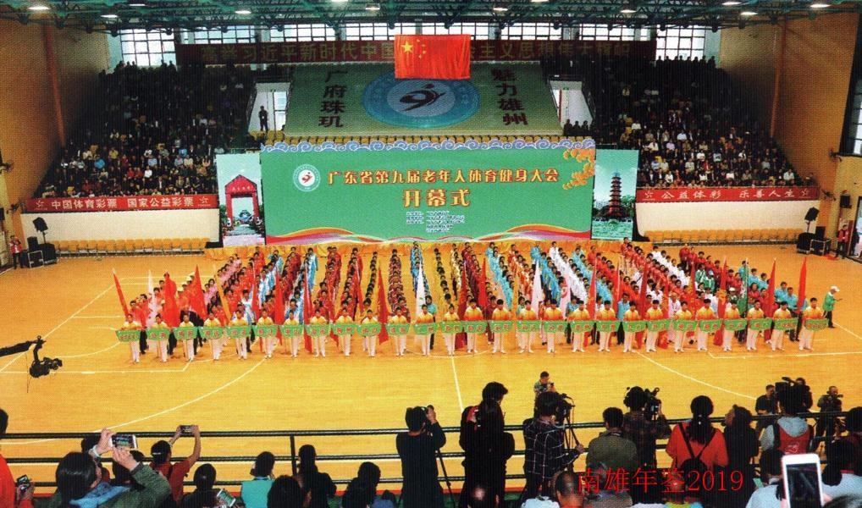
2018年10月17日，广东省第九届老年人体育健身大会在南雄市召开（蔡仁银 摄）

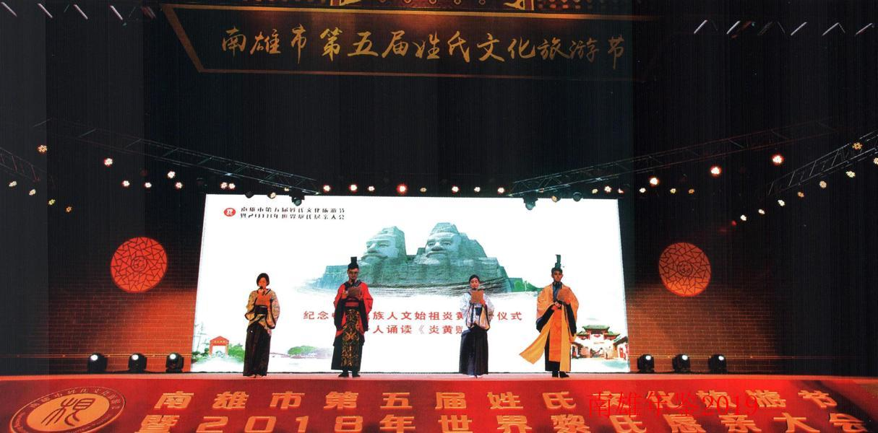
2018年11月7日，南雄市举办主题为“同根·同源·同梦，爱家·爱乡·爱国”第五届姓氏文化旅游节暨2018年世界黎氏恳亲大会（蔡仁银 摄）

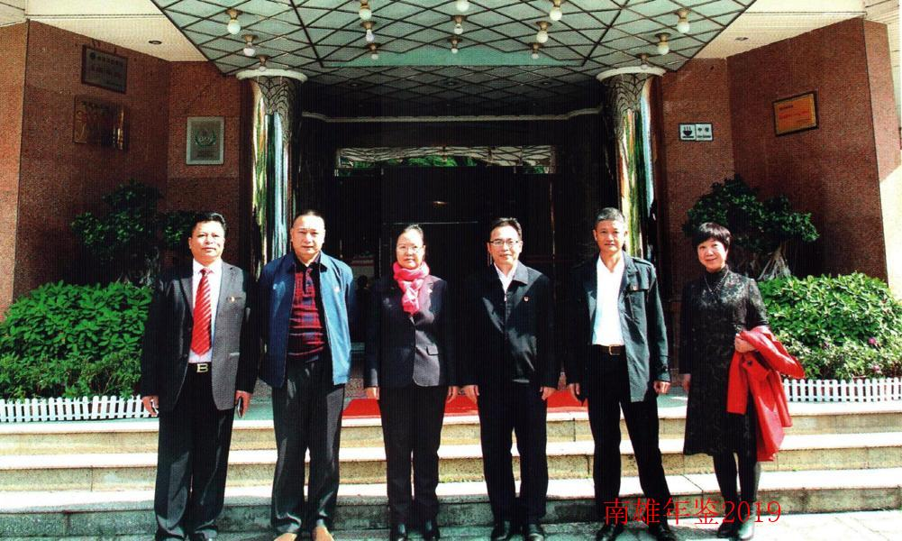
2018年11月22日，南雄中学杰出校友、港珠澳大桥“建设功臣”、“南粤楷模”张宝兰（左三）回母校看望师友，并与南雄市领导合影

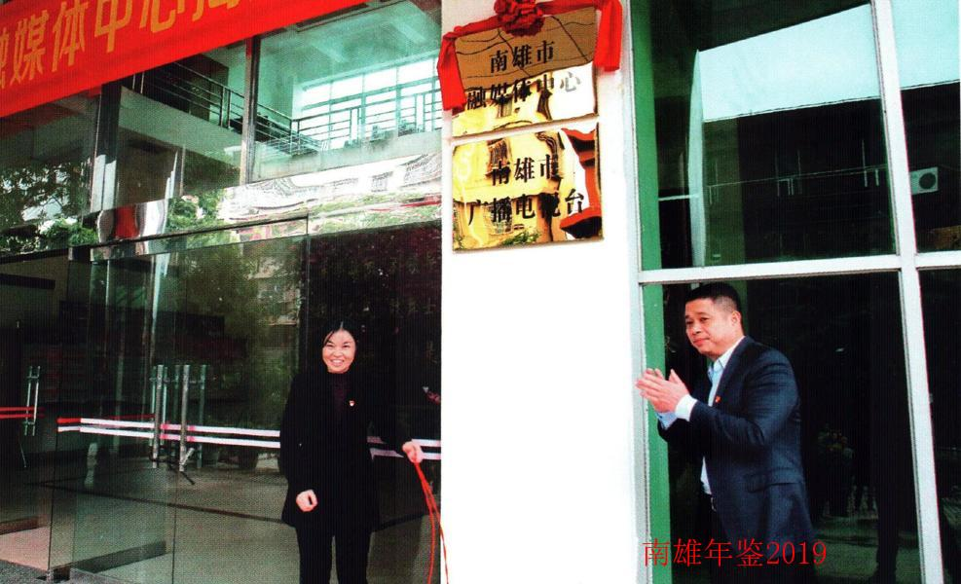
2018年12月7日，南雄市融媒体中心在市广播电视台揭牌成立，南雄市委书记王碧安（右）参加活动（蔡仁银 摄）

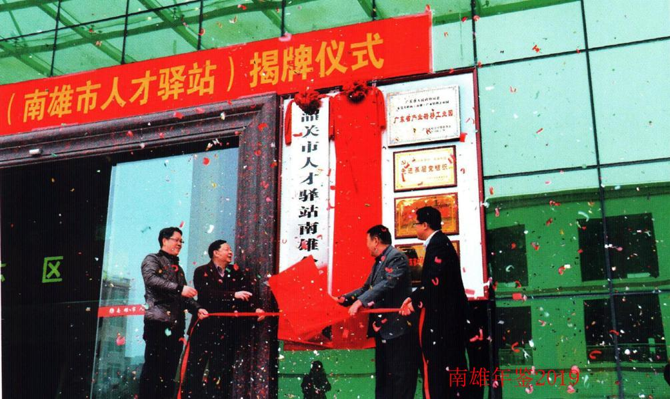
2018年12月21日，南雄市人才驿站揭牌成立（蔡仁银 摄）

产业升级
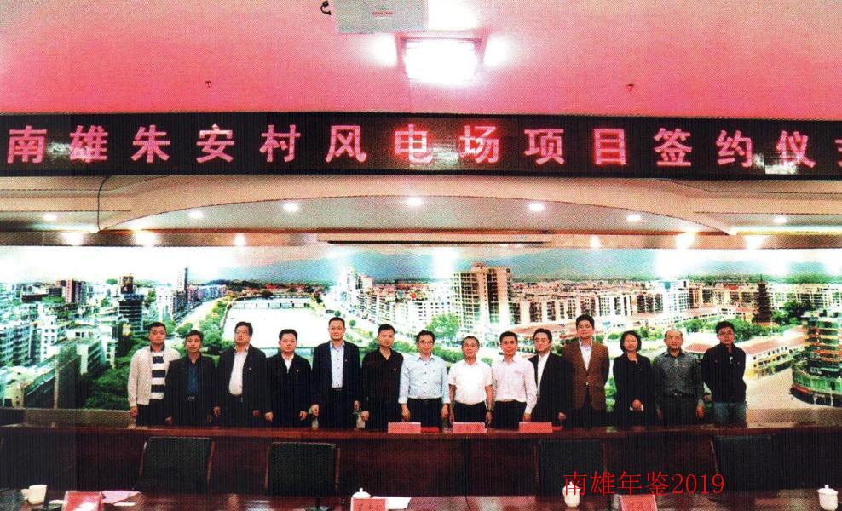
2018年4月11日，南雄市与广东省风力发电有限公司正式签订朱安村风电场项目，项目总投资额约为10亿元（蔡仁银 摄）

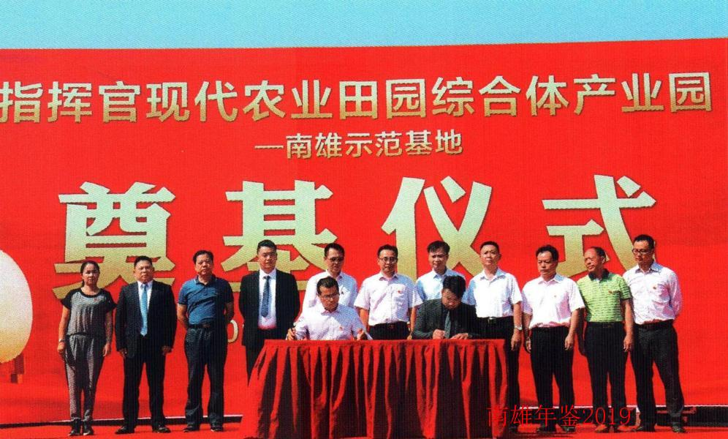
2018年10月7日，总投资达10亿元的指挥官现代农业田园综合体产业园—南雄示范基地奠基开工（蔡仁银 摄）

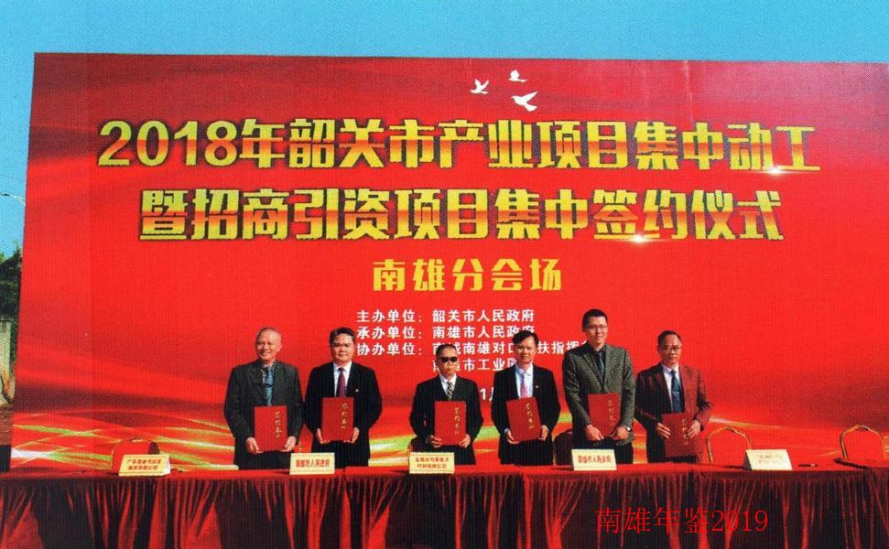
2018年11月30日南雄市举行2018年韶关市产业项目集中动工暨招商引资项目集中签约仪式（南雄分会场），7个项目总投资达8亿元（蔡仁银 摄）

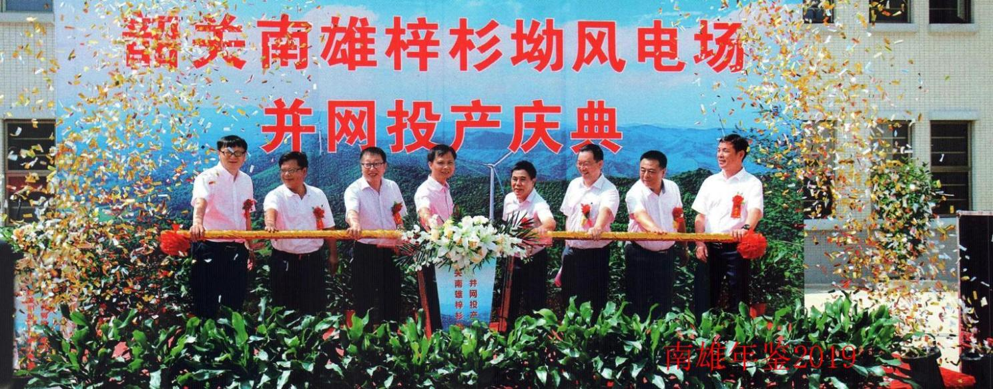
南雄犁牛坪风电场二期项目并网投资

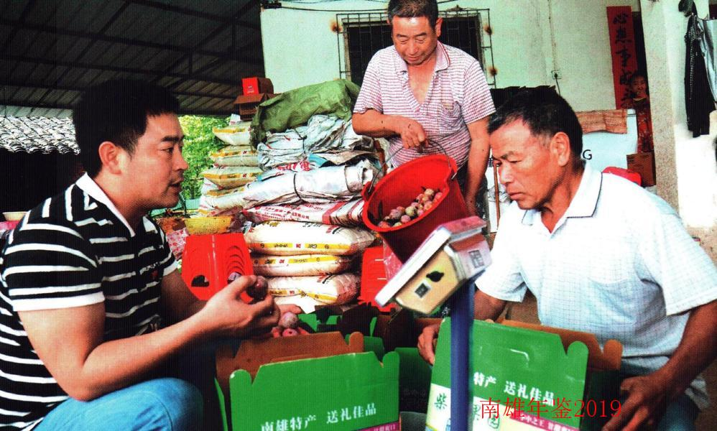
古市柴岭支书吴竹香带领村民种植三华李800亩，有效带动村民致富

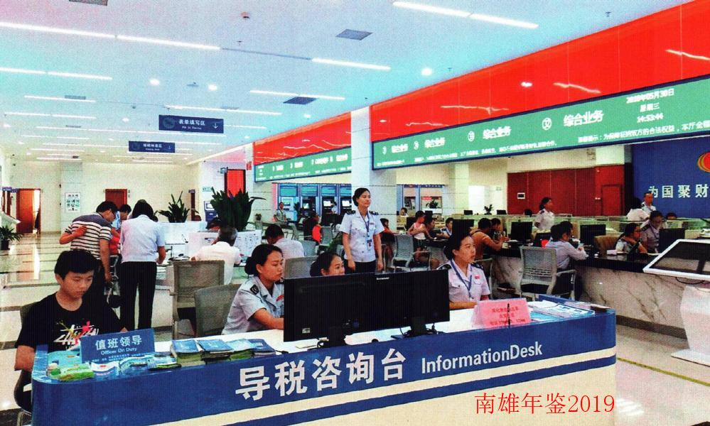
宽敞明亮舒适的公共服务中心办公大厅（蔡仁银 摄）

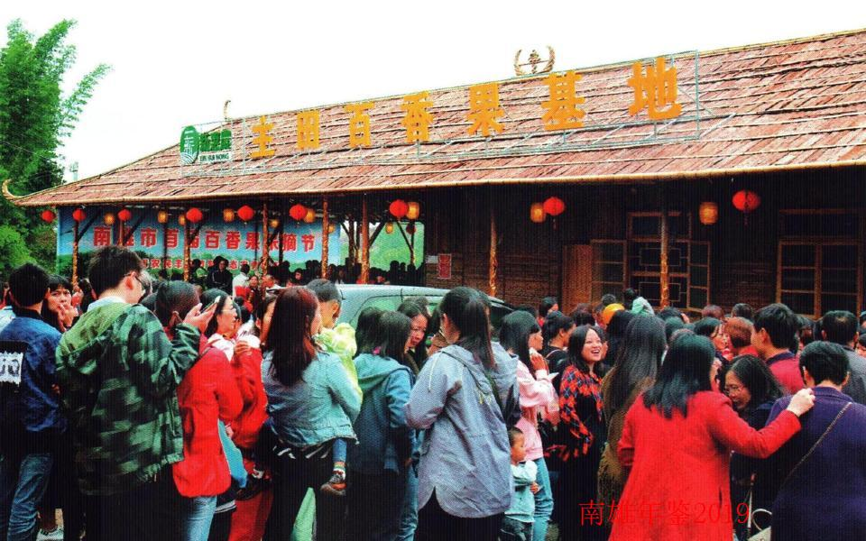
2018年11月4日，南雄市首届百香果采摘节在主田镇举办（蔡仁银 摄）

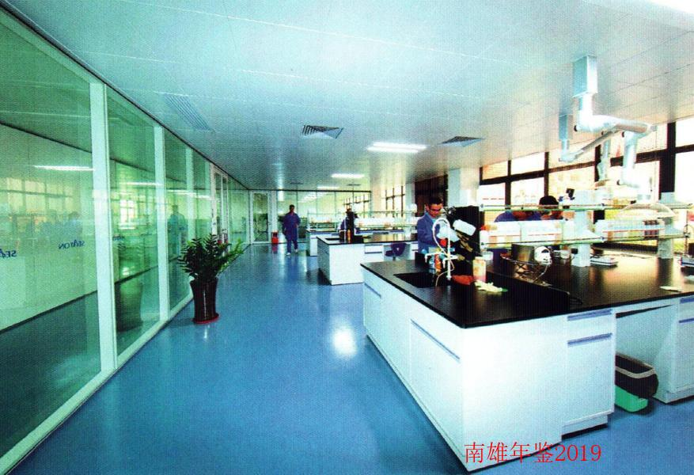
南雄产业转移园——高新技术企业的研发中心（蔡仁银 摄）

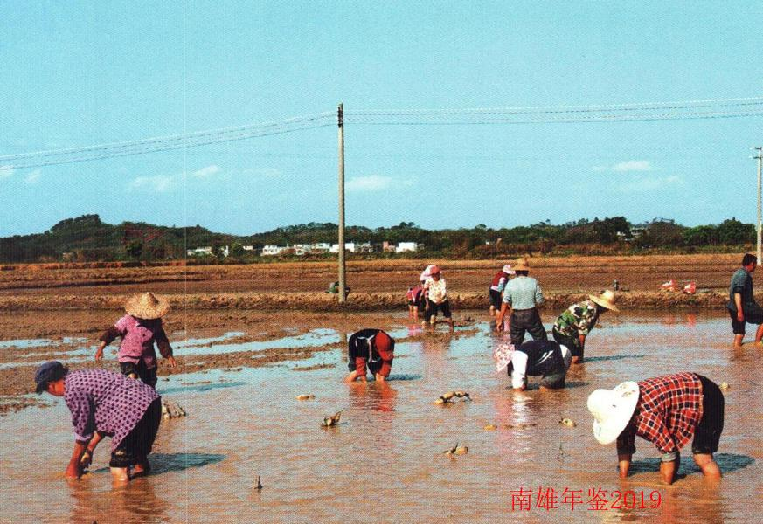
古市莲藕基地（蔡仁银.摄）

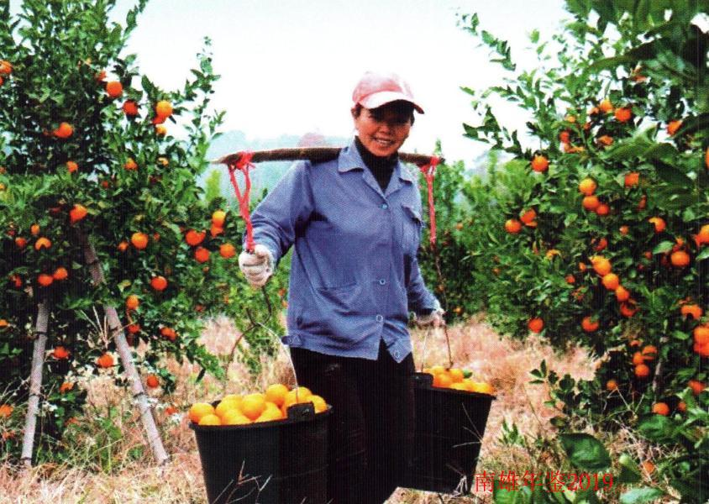
古市镇扶贫产业——柑橘种植（市委 供）

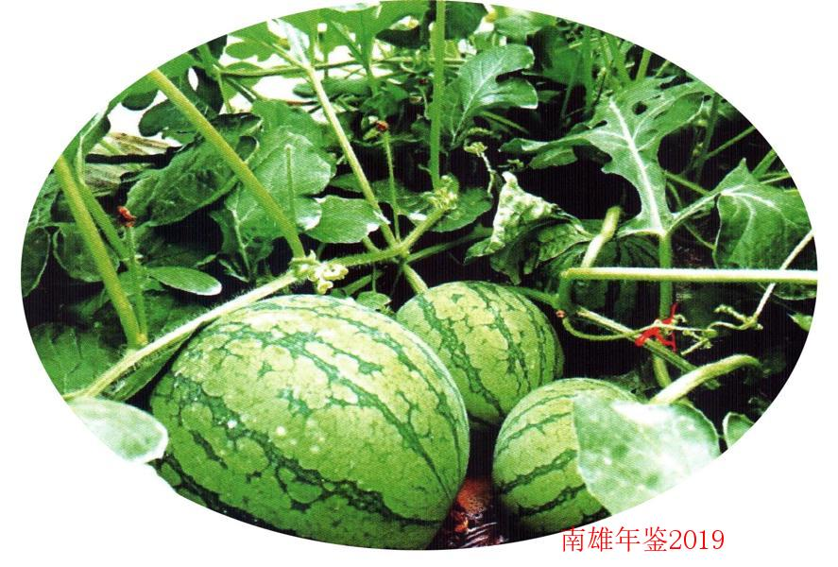
乌逞镇基地无籽西瓜（市委办 供）

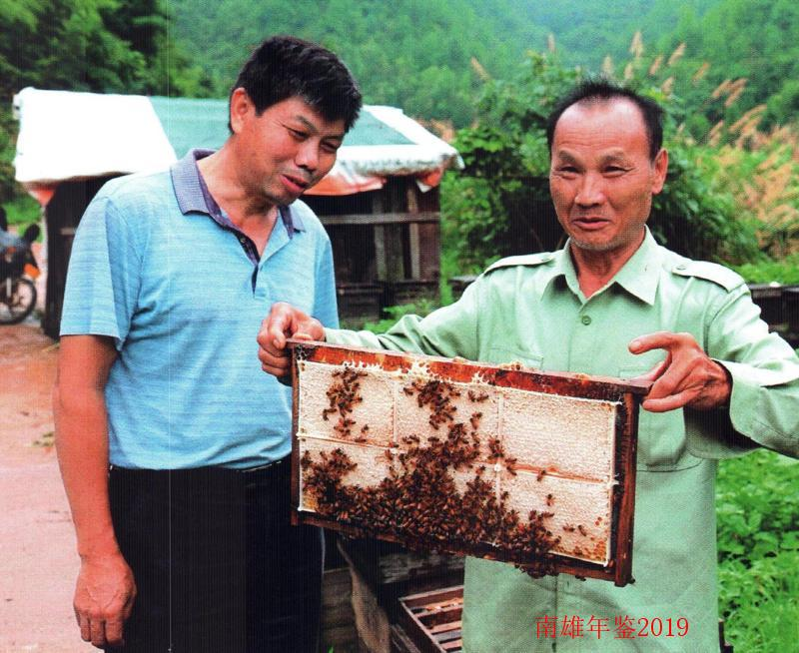
珠玑镇角湾村蜜蜂养殖——全村的“甜蜜”事业（市委办 供）

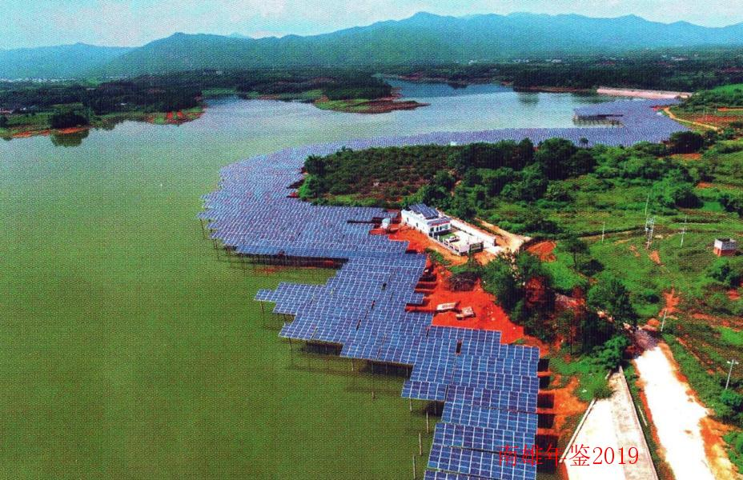
珠玑镇灵潭村伏光电产业（蔡仁银.摄）

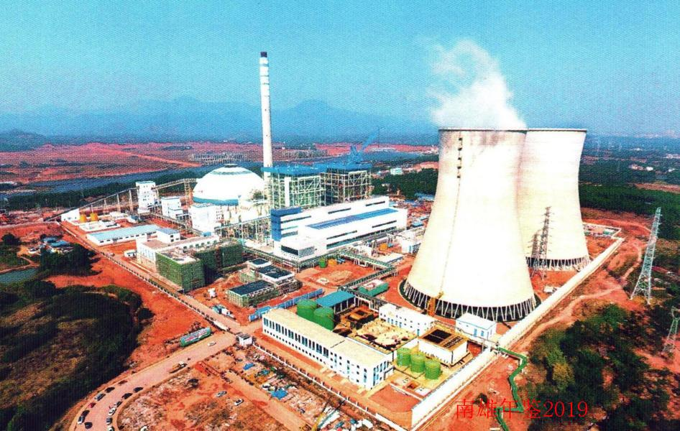
华电航拍图（蔡仁银 摄）

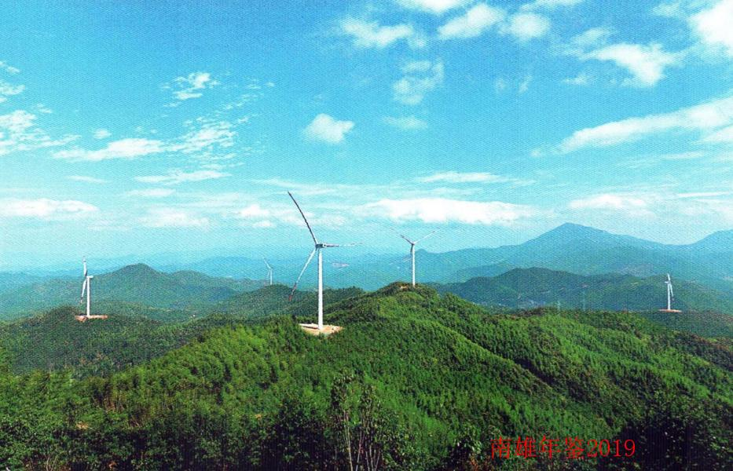
犁牛坪风电图

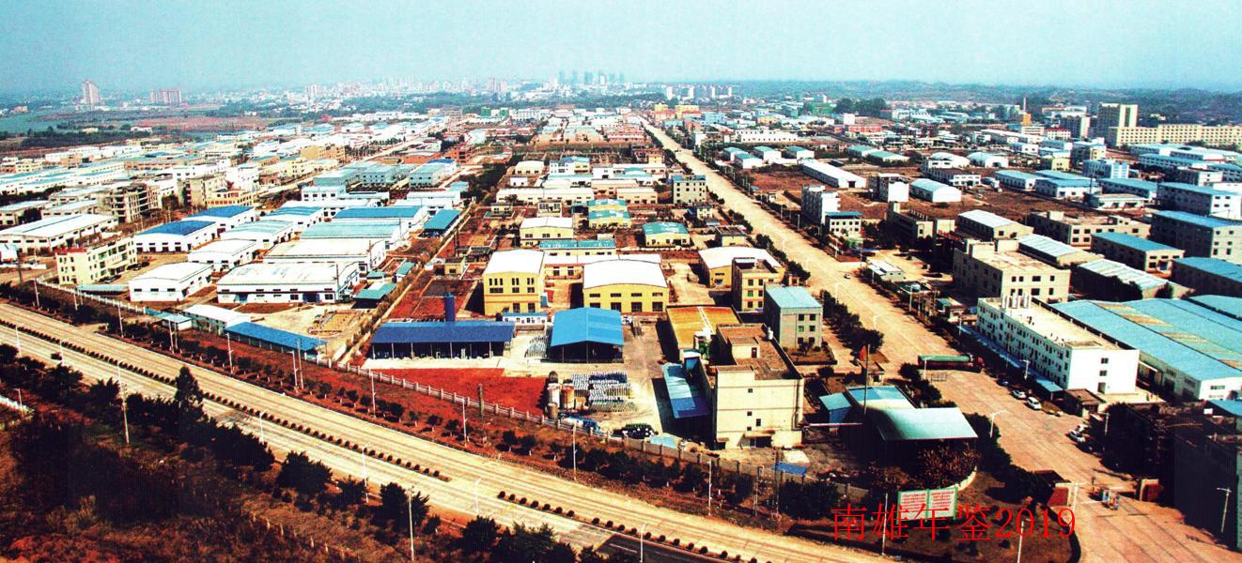
南雄产业转移园（蔡仁银 摄）

生态宜居
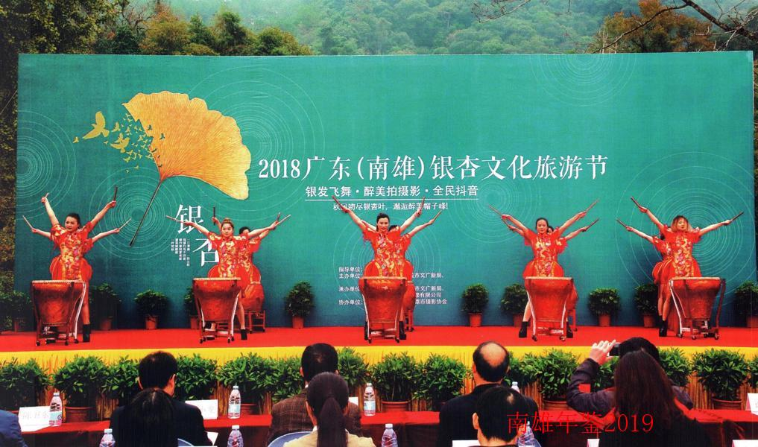
2018年11月2日，2018广东银杏文化旅游节在南雄开幕（蔡仁银 摄）

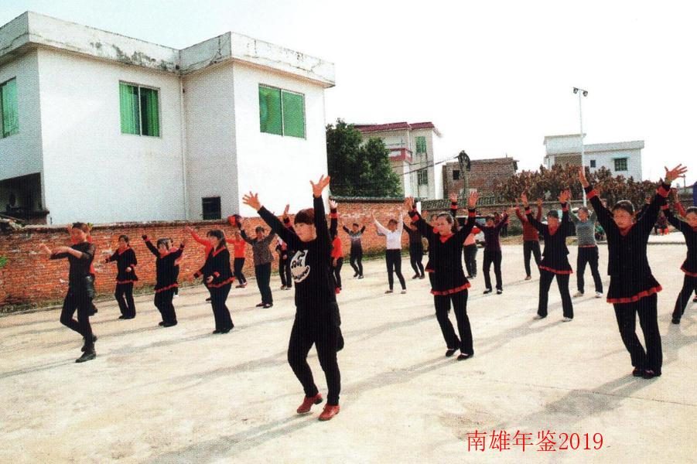
南亩镇村民在新建小广场跳广场舞（市委办 供）

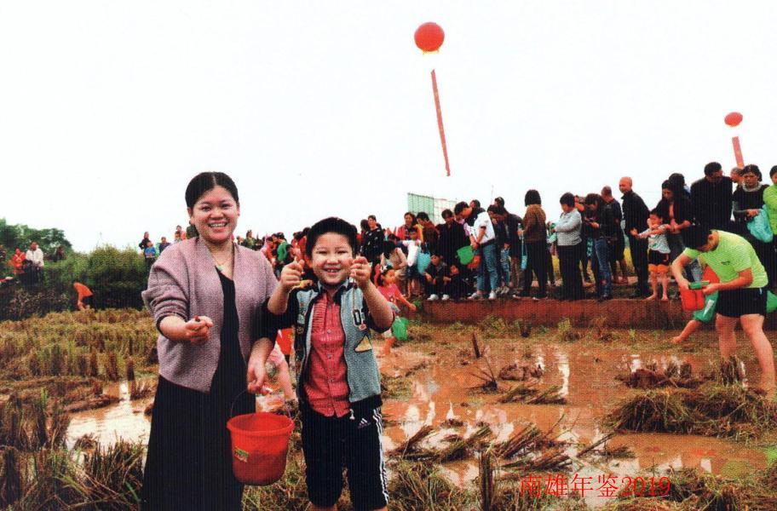
2018年10月20日，南雄市举办首届禾花鱼节，游客抓到禾花鱼喜笑颜开（蔡仁银 摄）

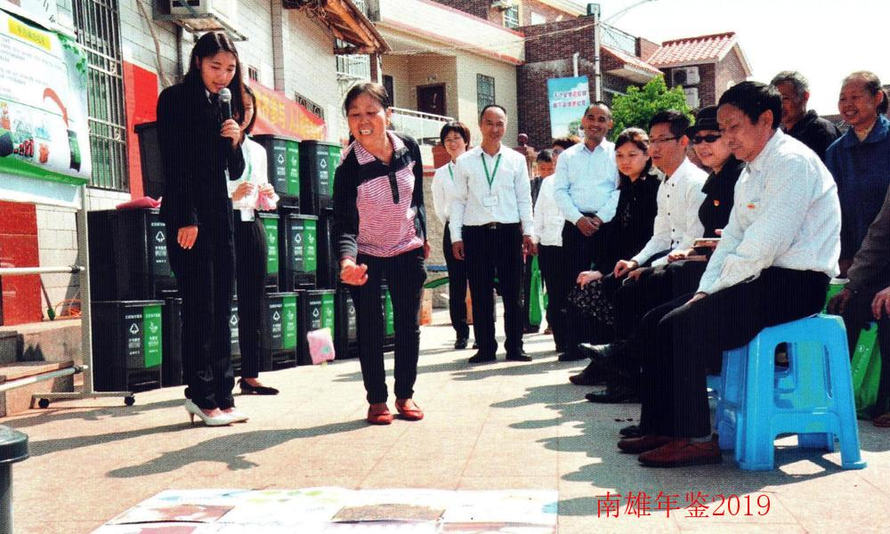
党员带头做好农村生活垃圾分类，建设美丽新农村（张涛 摄）

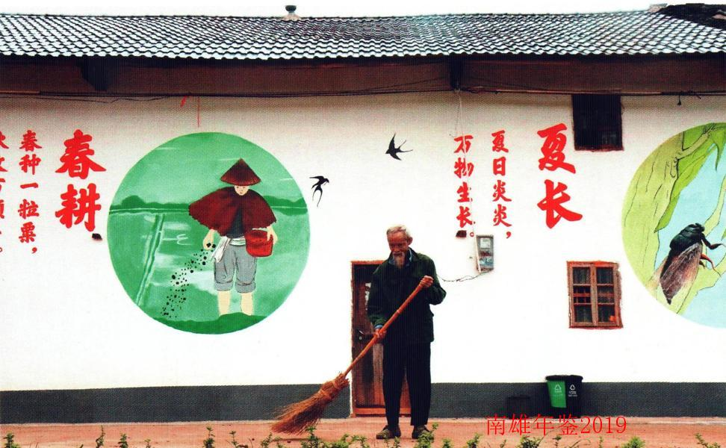
精准扶贫农村“旧貌换新颜”——87岁的老党员张卿杨认真打扫村里环境卫生（蔡仁银 摄）

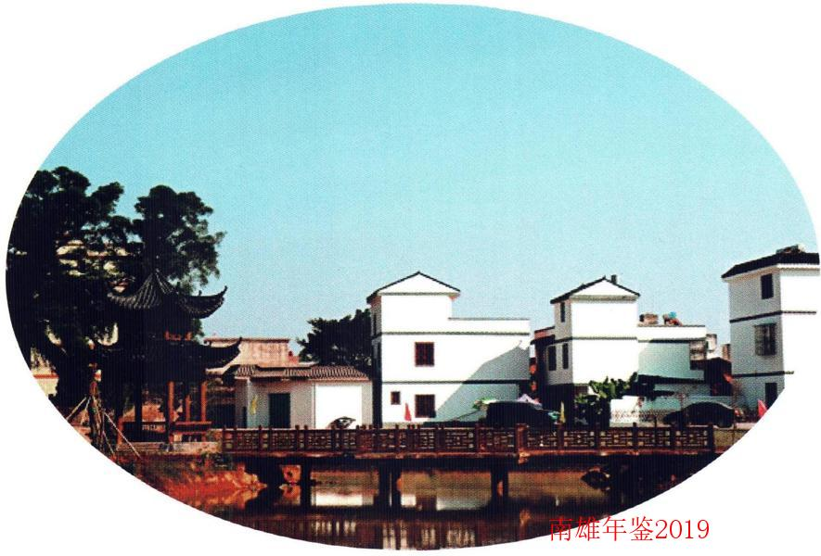
2018年10月，南雄市珠玑灵潭村获评“2018中国美丽休闲乡村”一秀水灵潭（蔡仁银 摄）

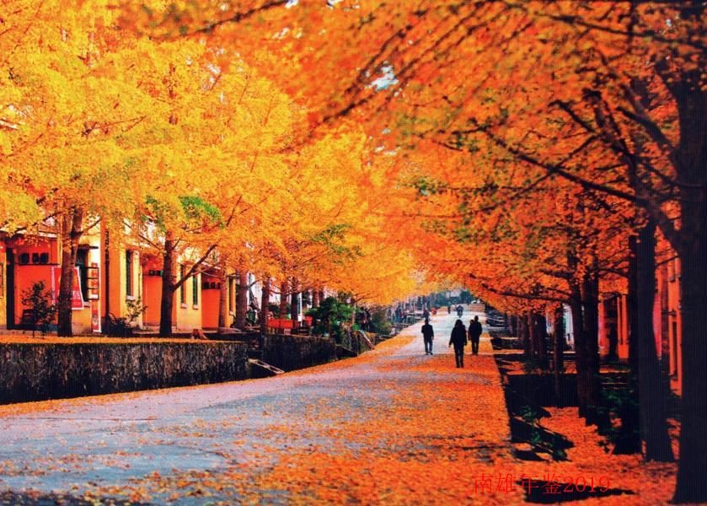
南雄品牌“银杏染秋”（市史志办 供）

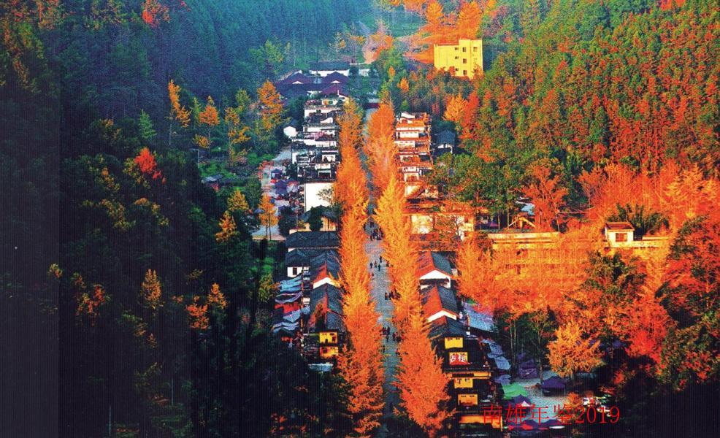
航拍帽子峰林场图

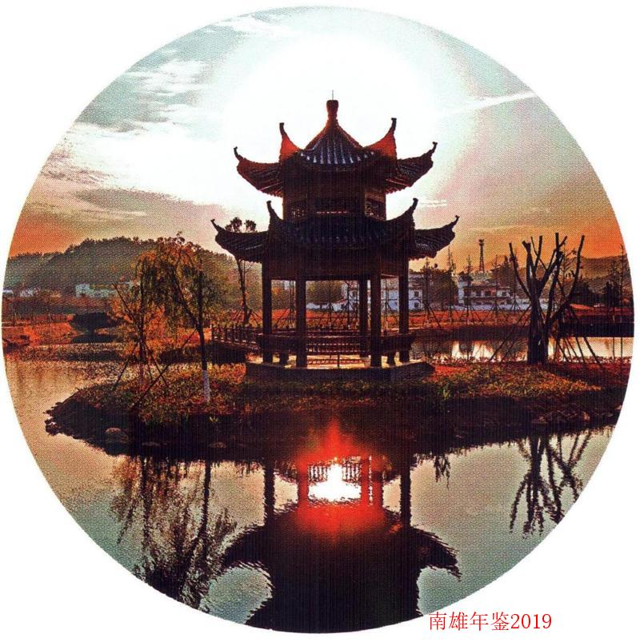
灵潭村一角（邱永红 摄）

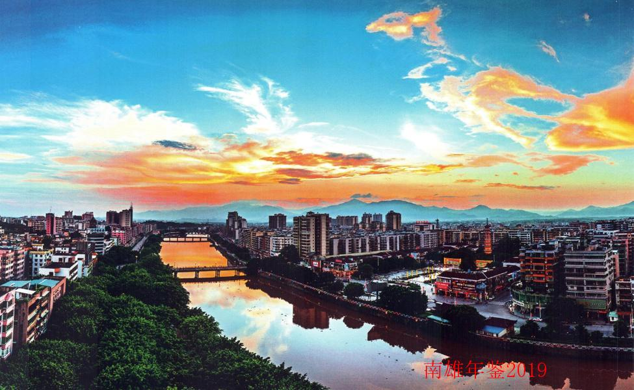
雄州你好（市委办 供）

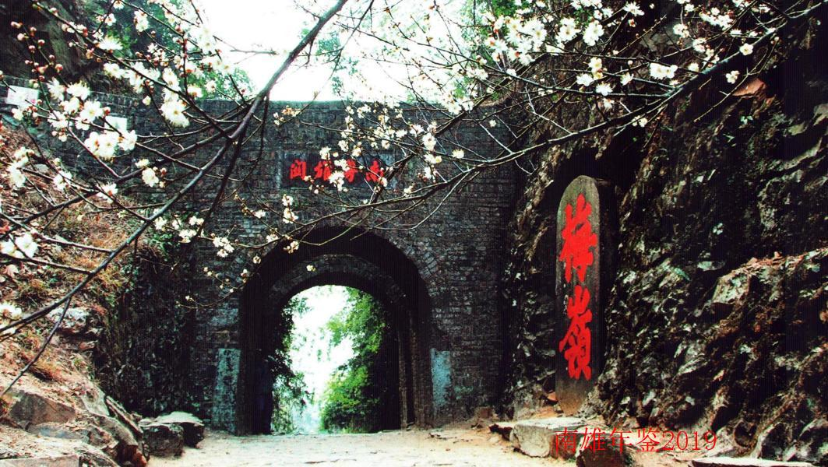
古道梅关（沈玉明 摄）

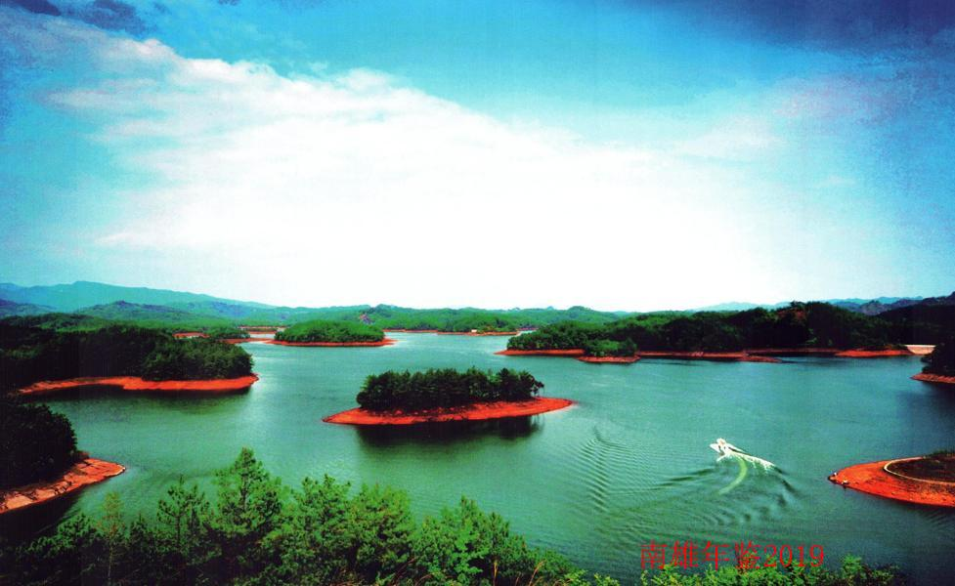
水天一色（南雄市孔江水库一景）

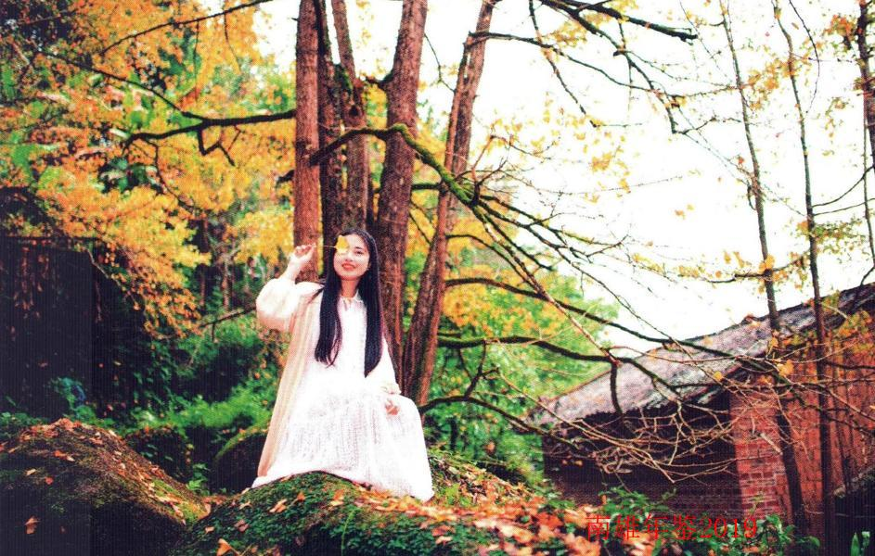
又见银杏叶落时（市委办 供）

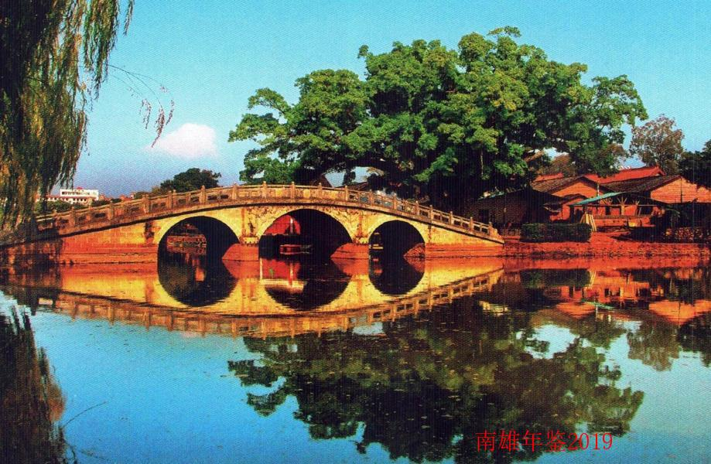
《珠玑古巷》（曾贺茜 摄）

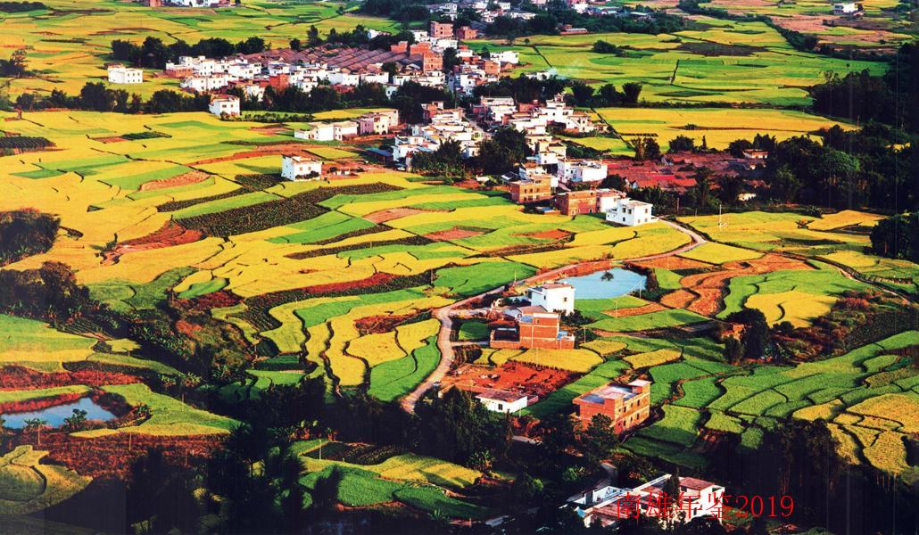
乡村风光（市委办 供）

总述

市情综述

【建置沿革】
南雄地域，春秋为百越地，战国属楚，秦属南海郡，两汉为南野县，属豫章郡。东汉顺帝建康时属桂阳郡之曲江县。三国孙吴时南野县属庐陵郡，吴景帝永安六年（263年）分南野置始兴县，南雄地属之。吴末帝甘露元年（265年）分始兴置斜阶县，南雄地属之，隶于始兴郡。晋废斜阶复南野，改属庐陵郡。南朝宋因之，齐复置令阶县，梁复置安远县，均辖南雄地。陈改安远县为安远郡，隶属东衡州，即韶州。隋废诸郡，改安远为大庾县，隶于广州总管府。旋废大庾入始兴。大业三年（607年）属南海郡，唐武德四年（621年）属番州，不久更名为东衡州。贞观元年（627年）改为韶州。光宅元年（684年）划始兴县的化南、横山两乡置浈昌县，因境内浈、昌二水而取名。县治设在今雄州。
南汉乾亨四年（920年）在浈昌县置雄州，辖浈昌、始兴两县。宋开宝四年（971年）改雄州为南雄州，与河北雄州别，属广南东路。天圣元年（1023年）因避仁宗赵祯讳，改浈昌为保昌。宣和二年（1120年）赐保昌为郡。元至元十五年（1278年）改南雄州为南雄路，领保昌、始兴两县。明洪武元年（1368年）改路为府，辖保昌、始兴两县，属广东道。洪武二年改行中书省，九年改行省为承宣布政使司，南雄府属相随。清嘉庆十二年（1807年）改府为直隶南雄州，直隶广东布政使司，裁去保昌县，领始兴一县。嘉庆十六年复升为府，次年又降为直隶州，直至清末。
民国开始，改南雄州为南雄县，隶属广东省。中华人民共和国成立后，沿袭不变。1958年12月，南雄县与始兴县合并称南雄县，1960年10月复分为南雄县、始兴县，隶属广东省韶关专员公署。1982年6月实行市管县体制后，隶属韶关市。1996年6月，撤县设市（县级），由韶关市代管。

【行政区划】
2002年，南雄市辖24个镇：乌迳镇、孔江镇、新龙镇、界址镇、坪田镇、黄坑镇、邓坊镇、油山镇、大塘镇、南亩镇、水口镇、江头镇、湖口镇、珠玑镇、梅岭镇、主田镇、古市镇、黎口镇、全安镇、苍石镇、百顺镇、澜河镇、帽子峰镇、雄州镇，有221个村委会、31个居委会。
2005—2018年南雄市行政区划变更有：2005年1月，南雄市撤销梅岭镇，并入珠玑镇；撤销黎口镇，并入雄州镇。7月，南雄市撤销雄州镇，设立雄州街道办事处，作为市政府派出机构。南雄市辖17个镇和1个街道办事处：珠玑镇、湖口镇、黄坑镇、乌迳镇、界址镇、水口镇、古市镇、百顺镇、澜河镇、邓坊镇、油山镇、南亩镇、坪田镇、江头镇、主田镇、全安镇、帽子峰镇、雄州街道办事处，全市有208个村委会、24个居委会。

【位置和面积】
南雄市位于大庾岭南麓，东经113°55′30″—114°44′38″，北纬24°56′59″—25°25′20″，东连江西省信丰县，东南界江西省全南县，西南比邻始兴县，西北与仁化县接壤，北界江西省大余县。四周群山环抱，中为丘陵。东西极限84千米，南北极限52千米。全市面积2326.18平方千米。

【地形地貌】
市境地质属燕山期花岗岩体及寒武纪震旦纪变质岩体。中部盆地在2亿年前是个大淡水湖，7000万年前干涸成陆地，属中生代白垩纪紫色砂页岩体。在紫色砂页岩上面间或分布有新生代第四纪卵石层和网纹状红土，在盆地周围与低山丘陵之间或分布有老第三纪红色岩系。南雄地处大庾岭南麓，北宽南狭，南北两面群山连绵，中部盆地丘陵起伏。古来对南北山区称之为“南山”“北山”。南山自西南向东北延伸，以青嶂山为主峰，海拔917米，西南行有高峰（海拔840米）、寨顶埂、山角寨（海拔858米）等山岭；东北走有目龙埂、鸦子寨（海拔872米）、龙王脑（海拔616米）、猪头寨（海拔592）、洪泰山（海拔716米）等山岭，南行有王石寨（海拔761米）等山岭。北山由西南向东北伸展，以观音栋、帽子峰、油山为主峰。观音栋海拔1429米，为全市最高峰，东有老殿顶（海拔1395米）、龙华山（海拔1224米），北有白沙髻（海拔1342米）、盘墙虎（海拔1262米），西有粑子岭（海拔1190米）、花髻脑（海拔971米）等山岭。帽子峰海拔1058米，东南行有中岭（海拔902米）、巾子岭（海拔824米）、亚机（海拔875米）等山岭，西行有五峰山（海拔1224米）、俚木山（海拔1045米）、南山（海拔1303米）、云前脑（海拔1131米）、月岭寨（海拔1010米）等山岭。油山海拔1073米，东行有穆公寨（海拔789米），南行有西厢寨（海拔965米）、琵琶寨（海拔938米），西行有梅岭、仙人岭（海拔756米）等山岭。南雄市地貌独特，按地势可分三个层次，高层形似驼峰，海拔多在1000米以上，约占山地总面积的6%；中层山峰连绵，海拔600米左右，约占山地总面积的24%；底层（山座）海拔200米—600米，约占山地总面积的30%；基座庞大，约占山地总面积的40%。南北山地均以40度以上倾角向盆地倾斜。东西向则倾斜平缓，倾角一般10°—20°。中部丘陵自东北向西南沿浈江两岸伸展，浈江斜贯其中，形成一狭长大盆地，地质学称之为“南雄盆地”。

【气候水文】
南雄属中亚热带湿润型季风气候区，冬季盛行东北季风，夏季盛行西南和东南季风。四季特点为：春季阴雨连绵，秋季降水偏少，冬季寒冷，夏季偏热。2018年年平均气温为20.5℃，与常年平均气温相比偏高0.6℃。年极端最低气温-3.1℃，出现在2月6日，年极端最高气温37.6℃，出现在7月21日。年总降水量为1454.0毫米，与常年相比偏多44.1毫米，年最大日降雨量76.7毫米，出现在1月8日。年总日照时数为1671.3小时，较常年偏多48.8小时。1月7日，全市普降暴雨，平均降雨量73.9毫米，最大雨量出现在江头113.0毫米，这次强降水没有造成灾情。6月7日到9日，全市连续两天出现大范围大到暴雨、局部大暴雨降水过程。平均降雨量129.3毫米，最大雨量出现在江头217.7毫米。局地大暴雨强降水导致少数房屋倒塌、河堤冲毁、烟株受浸等，无人员伤亡。2018年气象灾情跟往年相比偏轻。
南雄市境内河道属珠江流域，主要河道有一级河浈江一条，总长103.05千米；二级河道凌江、南山水、瀑布水、新龙水、江头水、大坪水、大源水、邓坊水、下洞水、南亩水等10条，总长342.91千米。境内最大的河流为浈江，从孔江水库至古市镇小水流经境内，主要支流有凌江、南山水、瀑布水、新龙水、江头水、大坪水、大源水、邓坊水、下洞水、南亩水等。

【人口】
2018年年末常住人口33.75万人，比上年增加0.21万人，增长0.62%。常住人口城镇化率48.18%，比上年提高0.92个百分点。全市户籍人口49.22万人，比上年增加0.17万人。全年出生人口6736人，人口出生率13.29‰；死亡人口3004人，人口死亡率5.9‰；人口自然增长率7.37‰。

【民族·宗教】
南雄市以汉族为主，少数民族有畲族，姓氏为雷姓和蓝姓。全市除坪田镇以外的其余16个镇和街道都有少数民族村，分布在47个行政村，有1833户6575人，是全省三个较大的散居少数民族县（市）之一。全市现有佛教、道教、基督教、天主教4个宗教，登记在册宗教场所7个，包括佛教大雄禅寺、佛教莲开净寺、佛教万善庵、基督教福音堂、基督教荣恩堂、天主教天主堂、道教洞真古观。

【物产资源】
主要资源有地热、矿产、森林、水力、药材等。全市现有耕地总面积4.34万公顷，林地面积15.9万公顷，活立木蓄积量874.24万立方米，森林覆盖率达65.28%；毛竹总面积达3.24万公顷，是广东省毛竹的主要产区之一；主要农作物有水稻、花生、大豆，是国家和广东省双料“产粮大县”“全国粮食流通监督检查示范县”，“金友有机米”“金友贡米”“金友美香粘”“金友油粘米”荣获省高新技术产品称号，“金友米露”2018年入选首批全国“一县一品”品牌农产品名录；主要经济作物黄烟、银杏、罗汉果等，黄烟作为南雄市支柱产业，有300余年种植历史，烟叶品质上乘，在国内外具有极高知名度，被国家烟草专卖局列入全国现代烟草农业整县推进单位，烟农发展近万户；主要特产板鸭、香菇、冬笋、金友米、腐竹等，南雄板鸭是国家地理标志保护产品；特色菜有鹅王、酸笋鸭、乡村鱼、酿豆腐；特色小吃牛干脯、饺哩糍、铜勺饼、香芋片等。

【旅游情况】
南雄旅游名胜古迹众多，是一个集“四色”于一体的好地方（即古色、红色、绿色、金色）。“古色”指珠玑古巷、梅关古道、三影古塔、千年古村（乌迳镇新田村、水口镇篛过村、百顺镇黄屋村、南亩镇鱼鲜村、黄坑镇溪塘村、油山镇上朔村等省级古村落）、恐龙古迹等景点；“红色”指瑶坑广东省委机关旧址、水口战役纪念公园、油山游击战争旧址等景点；“绿色”指孔江国家湿地公园、帽子峰省级森林公园、小流坑—青嶂山省级自然保护区等景点；“金色”指油山千年银杏王、坪田古银杏群、帽子峰银杏染秋等景点。南雄获批广东省旅游创新发展十强县（市），是省全域旅游示范区，其中珠玑古巷·梅关古道荣获国家4A级旅游景区殊荣，梅关古道景区入选全国红色旅游经典景区名录，梅关古驿道保护利用项目荣获中国人居环境范例奖；帽子峰镇被认定为广东省森林小镇，帽子峰省级森林公园被评为国家3A级旅游景区，被誉为“广东小九寨沟”；主田镇、乌迳镇被评为广东省休闲农业与乡村旅游示范镇。此外，南雄市还成功举办五届姓氏文化旅游节，被授予“中国姓氏文化名都”称号，被推介为“全国9个最美银杏观赏地”之一。

经济建设

【概况】
2018年，南雄市地区生产总值120.22亿元，比上年增长7.5%。其中：第一产业增加值27.93亿元，增长6.3%；第二产业增加值23.81亿元，增长9.0%（工业增加值15.67亿元，增长15.2%）；第三产业增加值68.48亿元，增长7.5%。人均地区生产总值35706元，增长6.7%。固定资产投资67.71亿元，增长8.2%。社会消费品零售总额60.27亿元，增长9.9%。外贸出口额44463万元，增长15.2%；实际利用外商直接投资566万元，下降82.5%。地方一般公共预算收入5.1亿元，下降16.7%。居民人均可支配收入2.17万元，增长7.7%。

【产业转型升级】
完成农林牧渔增加值28.1亿元，增长6.3%。成功申报省级现代粮食产业示范区，“金友米露”入选首批全国“一县一品”品牌农产品名录。新增省市级龙头企业3家、农民专业合作社2家、家庭农场5家。成功举办“中国农民丰收节”暨生态农业博览会。基本完成农村土地承包经营权确权登记颁证工作，代表韶关市迎接广东省第三方验收获评优秀。实现规模以上工业增加值11.6亿元、增长23.4%。产业转移一期园区完成税收1.4亿元、增长10.6%，一期园区成功置换低效企业6家，新增高新技术企业5家，通过省高新技术产业开发区创建第一轮评估，中科院广化所新型特种精细化学品孵化平台完工即将投入使用，与中科院韩布兴院士签约成立衡光绿色高性能材料院士工作站；二期基础设施建设逐步完善，美瑞克微金属磁电项目建成试产。人才驿站揭牌成立，用于人才资源开发专项资金投入超过3000万元。落实并继续完善《南雄市扶持工业企业办法》，14家入选韶关倍增计划企业和36家高质量实体经济示范企业，全年工业增加值分别增长40%、30%。扎实推进质量强市工作，广东省精细化工知名品牌示范区创建稳步推进，省工业类名牌产品达到12个。以创建省全域旅游示范区为抓手，突出抓好“大珠玑”文化旅游圈建设，珠玑古巷改造提升稳步推进，南粤古驿道保护修复与活化利用完成年度计划，成功举办第五届姓氏文化旅游节、梅关古驿道梅花节，南亩鱼鲜村、油山上朔村、百顺黄屋城村入选第五批中国传统村落。入选广东省旅游综合竞争力“十强”，“银杏染秋”被评为省最具影响力旅游品牌，文旅产业逐渐成为第三产业龙头，带动全市实现旅游总收入35.6亿元、增长10.7%。入选2018年全国农村一二三产业融合发展先导区创建名单，丝苗米现代农业产业园项目列入第三批省级现代农业产业园建设名单，指挥官现代农业田园综合体产业园开工建设，乌迳镇荣获广东省休闲农业与乡村旅游示范镇称号。统筹推进电子商务、金融服务等产业融合，电子商务交易额达18.7亿元。

【城乡建设发展】
2018年，南雄市申报创建省生态宜居美丽乡村示范县，20户以上自然村人居环境综合整治工作全面启动，68个省定贫困村生态宜居美丽乡村建设基本完工，完成省级新农村示范片建设，灵潭村入选2018年中国美丽休闲乡村名单。湖口镇张屋村成立“三变”改革股份合作社，培育乡村振兴新动能。统筹整合各类涉农资金1.5亿元，用于扶持村级集体经济发展、农村无线宽带覆盖等49个项目。中央电视台《焦点访谈》《直播中国》等栏目专题介绍南雄实施乡村振兴工作成效和经验做法。北城大道建成通车，三影塔广场完成整治提升，新汽车站奠基开工，雄州廊桥、城区浈江休闲栈道、“一江两岸”景观风貌提升工程和繁荣市场改造扎实推进，完成市政府至雄州公园等城区主要道路、小街小巷、城乡接合部美化亮化工程。珠玑文化小镇入选省特色小镇培育库名单。江头镇、珠玑镇被列为韶关市镇（街道）整治提升“139”行动试点镇，油山镇红色文化资源综合开发利用不断深入，乌迳、主田等镇现代农业、美丽乡村建设特色日益凸显，打造特色小镇基础更加坚实。扎实推进雄信高速公路前期工作，通用机场纳入省通用机场布局规划，省道S342线分水坳至雄州段路面改造和9条旅游公路加快推进，完成100千米农村公路硬底化，农村电网建设完成投资1.3亿元，新（改）建367间城乡文明公厕，完成21宗病险山塘除险加固和123千米中小河流治理，稳步推进农村供水和灌区节水改造工程，珠玑镇古田村试点项目成为广东省首个竣工验收的垦造水田项目。

【民生福祉改善】
南雄市2018年民生支出30.8亿元，增长21.3%，占一般公共预算支出的82.5%。城镇、农村居民人均可支配收入分别达2.8万元、1.5万元，分别增长10.5%、11%。城镇登记失业率控制在3.5%以内。南雄荣获“省推进教育现代化先进市”称号，市第三小学、机关幼儿园总园、财贸幼儿园八一路校区、古市镇中心幼儿园新校园等建成投入使用，稳步推进乌迳镇第二小学建设。组建南雄市人民医院医共体和中医院妇计院医共体，人民医院省级远程医疗会诊平台开通上线，完成市第二人民医院主体工程建设，推进中医院妇计院医共体、人民医院住院综合楼项目建设，完成81间公建民营村卫生站建设。实现全市行政村（社区）基层综合性文化服务中心全覆盖。完成市体育馆和羽毛球馆升级改造，成功承办广东省第九届老年人体育健身大会。全面加强社会治理，实行在管严重精神障碍患者门诊检查治疗全免费，荣获2017年度“广东省严重精神障碍管理治疗工作优秀（县）区”称号。精准脱贫成效显著，完成1112户农村危旧房改造，广东省抓党建促脱贫攻坚工作现场会在南雄召开。

政治建设

【依法治市】
加快法治政府建设 2018年，南雄市全面推行行政执法公示、执法全过程记录、重大执法决定法制审核“三项制度”，提高行政执法程序意识，推进依法行政，加快法治政府建设。加大行政复议工作力度，2018年，收到行政复议案件申请11宗，其中6宗按期审结，5宗正在审理。进一步完善政务公开工作机制，提升政府信息透明度和政府公信力。完善政府法律顾问制度和公职律师公司律师制度，坚持合法性审查原则，建立重大行政决策目录机制。6月印发《南雄市政府法律顾问管理办法》《关于进一步发挥法律顾问作用的通知》等文件，进一步完善法律顾问工作机制，加强政府法律顾问管理，充分发挥法律顾问和公职律师作用，共同推动法治南雄建设。
法治建设“四级同创” 工作达标南雄市继续开展法治镇（街）创建“回头看”活动，查漏补缺，进一步巩固“四级同创”创建成果，有力推进南雄法治建设进程。通过开展法治建设“四级同创”活动，提高全市政治、经济、文化等各个领域的法治化水平，促进社会公平正义，维护社会稳定，为南雄的社会经济全面协调可持续发展营造良好法治环境。
提升防范化解管控风险能力 南雄市完善矛盾纠纷多元化解机制，形成矛盾排查工作制度、情报信息研判工作制度、劝返稳控工作制度、值班备勤工作制度、平安零报告制度、信访维稳工作应急方案等一系列制度，加强社会风险矛盾排查研判，健全矛盾纠纷三级台账。2018年是“社会矛盾大化解年”，南雄市坚持治标与治本相结合，最大限度减少矛盾纠纷存量、遏制增量。深入开展社会矛盾大排查、大化解工作，重点对涉农、涉土、涉众型金融、环保“邻避”、劳资纠纷、房地产山林纠纷、涉部队“停偿”纠纷和部分军退人员、部分原民办代课教师、部分道路运输从业人员、部分水库移民群体利益诉求等12类矛盾纠纷进行排查化解，维护社会稳定。全市各级人民调解组织调处矛盾纠纷1262件，调处成功1247件，矛盾化解率98.8%；排查纠纷2421次，预防纠纷1414件；防止“民转刑”4件涉及8人；防止群体性上访12件涉及91人；防止群体性械斗1件涉及3人。
加强和创新基层社会治理 完成综治视联网系统1个市（县）级点位、18个镇（街道）点位和23个村级点位建设，实现市、镇两级全覆盖，实现每个村（居）至少2部综治E通手机。综治信息平台完成纵向到镇到村、横向到成员单位全覆盖，“中心+网格化+信息化”工作模式初步建成。2018年，录入系统的网格事件（矛盾纠纷、安全隐患、违法犯罪）达1.19万宗，其中基层网格员成功化解矛盾纠纷达1236宗，将大部分矛盾纠纷化解在村居一级，减轻维稳压力。为深入贯彻落实打造新时代广东“枫桥经验”要求，提升基层社会治理水平，南雄市以黄坑镇为试点，开展“平安祥和新黄坑”创建活动，打造“新时代枫桥经验”。
开展平安创建工作 深入开展“无邪教社区”“无毒社区”“平安社区”“平安南雄”创建工作，人民群众安全感满意度达到95%。通过以维护社会治安稳定为重点，严厉打击抢劫、抢夺、入室盗窃、盗窃机动车和危及人民群众生命安全各类犯罪，重点打击黑恶势力犯罪团伙。开展禁毒工作，严厉打击毒品违法犯罪，有效遏制吸贩毒违法犯罪活动。严惩娱乐场所赌博违法活动，依法打击“六合彩”赌博。查处刑事和治安案件一批，全年受理和查处治安案件794起，查结261起，查结率32%，查处违法人员394人次。

【依法行政】
全面履行政府职能 深化行政审批制度改革，加大简政放权力度。印发《南雄市人民政府部门权责清单（2018年版）》，含38个部门各类职权事项6533项，其中行政许可255项，行政处罚3748项，行政强制265项，行政征收19项，行政给付37项，行政检查491项，行政确认94项，行政奖励30项，行政裁决7项，其他1587项。对全市各市直部门有关职权事项作出调整，涉及各类职权事项212项，其中取消190项，承接上级下放事项9项，转移5项，新增8项。推行村级小微权力清单制度。印发《关于推行村级小微权力清单制度的实施意见》，厘清村级干部权力边界，明确村级干部在村级管理事务和便民服务事项中的权限。明确村级组织和村“两委”干部职责权限，强化对村级事务经办过程监管控制，通过科学确权、规范用权、严格控权，加强农村基层党风廉政建设，规范和保障村级组织及干部权力运行，推进乡村治理体系和治理能力现代化。推进行政许可事项标准化建设。印发《南雄市行政许可事项目录（2018年版）》，市直各单位及时做好公开工作，严格按照《目录（2018年版）》规范行使行政许可职权，并按照行政审批标准化工作要求及时更新完善办事指南和业务手册；结合网上办事大厅和实体大厅建设做好衔接工作。对取消事项，一律不得实施，也不得以其他方式变相实施；对上级下放事项，切实做好衔接，确保“放得下、接得住、管得好”，加强事中事后监管，防止出现监管真空。开展证明事项清理工作。南雄市清理取消证明事项8项，市政府部门取消自行设定证明事项3项，镇级政府取消自行设定证明事项4项。
推进政务服务改革 开展“一门式一网式”政务服务改革，完成全市31个科局604项许可和服务事项标准化建设，细化规范网上政务服务事项办事指南，确保办事指南相关要素内容准确，并与线下保持一致。并按照“一网式”要求增加审批材料审核要点和样本范例，使办理人员和办事群众一看就明白，一来就会用，提高办事效率。创新窗口设置，变传统专窗办理为综合窗口模式。创新人员机制，市招聘综合窗口工作人员16名，经培训考核合格上岗，由市行政服务中心统一管理，实行AB岗管理模式，确保每个窗口上班期间有工作人员。创新窗口服务，制定窗口实施细则（试行），严格实行“前台受理、后台分类审批、统一窗口出件”服务模式，实现“一窗受理、受审分离”。大厅实行统一叫号，网上预约，提升大厅服务功能。同时开展“一门式一网式”系统应用操作培训，完成市直各单位科局事项的审批流程配置。
推进商事制度改革 继续实施“多证合一、一证一码”登记制度和个体工商户“两证整合”改革，简化企业登记注册审批程序，全面落实“马上办”“审核合一”提速措施，进一步激发市场主体活力。2018年1-11月，全市新发展各类企业359户，与上年对比增加18.19%；农民专业合作社89户，增加13.95%；个体工商户2253户，增加19.75%。颁发“多证合一”“一照一码”营业执照2924份，颁发个体工商户“两证整合”营业执照8787份。
加强规范性文件管理 清理规范性文件36件、部门规范性文件1件。其中，保留规范性文件25件；拟废止规范性文件9件；拟修改规范性文件3件（含部门规范性文件1件）。清理结果向社会发文公布，接受监督。
接受监督依法行政 接受市人大、市政协和社会各界的监督，认真办理人大代表议案、建议和政协委员提案、来信116件，办复率100%、满意率100%。强化审计监督，完成审计项目17个，挽回经济损失138.8万元。
加强行政执法监管 2018年，南雄市行政复议案件申请10宗，4宗正在审理，6宗按期审结。其中维持行政机关具体行政行为的3宗，因申请人撤回申请而终止审查1宗，因不符合行政复议法规定而不予受理2宗。

【政务公开】
抓好公开载体和平台建设 全面升级改造政府门户网站，不断增强发布信息、解读政策、回应关切、引导舆论的功能，充分发挥政府门户网站公开政府信息的主渠道作用，全年公开政府信息4100余条。结合广东省、韶关市重点工作开设相应栏目，对政府信息公开重点领域相关信息进行集中展示，便于公众查询。同时深入开展政府网站日常检测和绩效评估工作。强化主动公开。全年印发《政府工作》9期，刊登政府公报、市情资料等20余篇，纸质文本向各镇（街道）、市直单位及主要企事业单位免费赠阅。发挥各类信息公开平台作用。充分利用部门网站、政务微博、政务微信等多种形式公开政府信息，2018年，微博公布信息243条，微信公布信息662条，微信订阅数达6900余人，满足群众知情权。
政务及时主动公开 全市各单位各部门主动公开政府信息1万条。其中，制发规范性文件总数654条，政府公报发布政府信息46条，通过政府网站公开政府信息4154条，政务微博公开政府信息243条，政务微信公开政府信息662条，其他方式公开政府信息770条。
依法申请公开政府信息受理情况2018年收到政府信息公开申请11宗。其中，网络申请9宗，占总数81%；当面申请1宗，占总数19%。在11宗政府信息公开申请中，已经全部答复办结，“同意公开”的10宗，“不同意公开”的1宗。

精神文明建设

【新时代文明实践活动】
南雄市建成首批新时代文明实践中心、所、站58个，其中新时代文明实践中心设在珠玑巷广府人家训馆；18个乡镇（街道）分别建立1个文明实践所和1个文明实践站；已评或正在创建省级、市级文明实践所的相关单位建立新时代文明实践所20个。各镇（街道）、相关单位制定活动方案和实践活动计划，建立由道德模范、身边好人、工作能手等组成的实践队伍，制定统一标识，做到工作内容、工作守则、管理制度上墙公示公开，按照计划开展文明实践宣讲活动，将新时代文明实践中心、所、站打造成为传播新时代文明主阵地。2018年开展活动78次，教育服务群众2300多人。
打造广府人家训馆 为培育和践行社会主义核心价值观，推动全社会注重家庭、家教、家风，南雄市投入600多万元建设广府人家训馆，于10月9日揭牌开馆。家训馆有家风家训、姓氏典故、广府精英和好家风长廊4个方面的内容，馆内通过展板和多媒体形式，展示珠玑巷183个姓氏的姓氏源流、迁徙历史、家风家训和姓氏典故，并且对具有代表性的广府精英进行详细介绍，展示部分全国和省市道德模范先进感人事迹。家训馆通过展现“诚信、孝道、和睦、实干”等优秀的家风家训，以“春风化雨润无声”般的教育，给广大市民群众带来情感的滋养和道德的熏陶。
组织“家风家训”主题活动 启动广州会馆“姓氏名都风雅颂——百家姓氏、百姓民俗”和珠玑巷广府人“家风家训讲堂”等文化惠民活动，通过身边人讲身边事、身边事教身边人，让道德理念、社会主义核心价值观等正能量润物细无声般深入民心，截至2018年，举办各类活动600多场。同时通过举办“家风家训千人书法大赛”等主题系列活动，引导市民严谨“家教”，严格“家规”，形成优良“家风”。

【乡风文明建设】
制定《南雄市乡风文明提升行动实施方案》，全面铺开村规民约修订完善工作，以珠玑镇灵潭村和角湾村为试点，对操作性不强或未按规定程序制订的村规民约予以清理，编撰“十要十不要”和“十倡导十严禁”村规民约。在村委会及村小组公示栏设置“红黑榜”，对村民执行村规民约情况予以公示。部分村（社区）由党群理事会牵头，成立红白理事会，负责指导监督本村（社区）婚丧喜庆事宜，带动树立喜事新办、丧事简办的文明新风。以珠玑镇角湾村为试点，成立村级志愿服务队，定期组织本村党员干部和志愿者常态化开展治安巡逻、村内公共事务管理和关爱留守儿童、空巢老人等志愿服务活动。

【身边好人评选活动】
2018年“南雄好人”评选活动全面启动，第一、二季度评选出12名“南雄好人”，向韶关推荐16位道德模范候选人。南雄市一中教师黄学波和主田镇塘山村村民黄金妹获评2018年第二季度“韶关好人”，雄州街道黎口村委会村民刘绪昌、油山镇党委副书记黄树材和黎灿学校办公室副主任马水兰获评第三季度“韶关好人”候选人。12月20日，南雄市举办2018年第一、二季度“南雄好人”名单发布仪式，通过挖掘、选树、宣传人们身边看得见、摸得着、学得到的道德典型事迹，弘扬中华传统美德和时代精神，引导人们树立正确的道德观和价值观。
2018年“南雄好人”名单第一季度：黄学波、黄金妹江远娇、陈连英、曾秀华、闫树德；第二季度：马水兰、刘绪昌、黄树材、刘炳、秦莉、李明英；第三季度：陈亿容、李璟；第四季度：杨红雨、李桂友、邱忠华、黄承海、沈荣金、刘招南。

【志愿者服务】
2018年，南雄市注册志愿者1.86万余人，占全市常住人口5.5%。今年，参加志愿服务活动达到3300多人次。依托南雄市志愿者联合会平台，组织党员干部、青少年志愿者、返乡大学生、义工队伍等，在下班期间、周末和节假日等，开展文明旅游、环境保护等志愿服务活动，不断传递爱心、传播文明。同时，积极开展以“礼让斑马线”为主题的交通文明劝导志愿服务，交通志愿者在交警的带领下开展劝导，对行人随意横穿马路、不走斑马线的行为进行劝导。

社会建设

【民生保障】
2018年，南雄市民生支出30.8亿元，增长21.3%，占一般公共预算支出的82.5%。城镇、农村居民人均可支配收入分别达2.8万元、1.5万元，分别增长10.5%、11%。城镇登记失业率控制在3.5%以内。南雄市荣获“省推进教育现代化先进市”称号，“县管校聘”完成3817名教师聘任，南雄市第三小学、机关幼儿园总园、财贸幼儿园八一路校区、古市镇中心幼儿园新校园等建成投入使用，稳步推进乌迳镇第二小学建设。深化医疗卫生领域改革，组建市人民医院医共体和市中医院妇计院医共体，推进市人民医院综合楼和中医院妇计院医共体项目建设。开通市人民医院省级远程医疗会诊平台，完成市第二人民医院主体工程和全市81间公建民营村卫生站建设。进一步拓展文化阵地，珠玑巷广府人家训馆建成开馆，实现全市行政村（社区）基层综合性文化服务中心全覆盖。落实全面健身战略，完成市体育馆和羽毛球馆升级改造，成功承办广东省第九届老年人体育健身大会。精准脱贫工作成效显著，完成1112户农村危旧房改造，初步核定预脱贫992户3030人，南雄市被中央电视台列为全省唯一拍摄专题片的精准扶贫点。

【社会综合治理】
全面加强社会治理，实行在管严重精神障碍患者门诊检查治疗全免费，荣获2017年度“广东省严重精神障碍管理治疗工作优秀（县）区”称号。加快建设智慧南雄综合管控平台，在68个省定贫困村率先新建和改造一批社会治安视频监控体系，新增710多个高清视频监控探头，覆盖各村居主要进出路口、重点场所等。“幸福家园”试点工程基本完工，完成综治视联网系统市镇两级全覆盖。深入开展扫黑除恶专项斗争，处置涉黑涉恶线索200余条，打掉涉恶团伙10个，查封冻结扣押涉案资产11万元。大力开展“飓风2018”、全民禁毒工程等专项行动，对各类违法犯罪保持高压打击态势，维护好政治安全和政权安全，2018年上半年广东省委政法委聘请第三方调查机构公布结果显示，南雄市群众安全感排在韶关第二名。加强安全生产和食品药品安全工作，扎实做好非洲猪瘟防控工作。

【扫黑除恶】
2018年，南雄市认真贯彻落实扫黑除恶专项斗争决策部署，确定专项斗争思路策略，南雄市扫黑除恶专项斗争领导小组牵头抓总，各成员单位、各镇（街道）齐心协力，形成扫黑除恶强大合力。摸排涉黑涉恶线索200余条，公安机关打掉涉恶团伙、恶势力犯罪集团一批，查封、冻结、扣押涉案资产800多万元，纪检监察机关查处涉黑涉恶腐败和“保护伞”案件10多宗；组织部门确定软弱涣散村（社区）党组织24个，清理受过刑事处罚和涉黑涉恶其他问题的村“两委”干部3名。
强化组织 充分认识扫黑除恶专项斗争工作重要性、紧迫性，南雄市成立由市委书记任组长，市长及市委副书记任第一副组长，相关市委、市政府领导、“法检”两长为副组长的领导小组，统筹推进全市扫黑除恶专项斗争。同时，市委在人员配备和经费保障方面有力倾斜，确保工作推进有力、保障到位，全市上下构建起“领导靠前、单位联动、运转高效、保障有力”的组织领导架构。
强化宣传 2018年，全市各镇（街道）召开2轮扫黑除恶专项斗争“家长会”，累计印发66万份宣传小册子发放到每家每户，发送42万多条宣传短信，制作1000份宣传挂图在各村（社区）、各小区悬挂，并多次组织各镇（街道）开展扫黑除恶“圩日宣传”活动，有效提高群众知晓率。在2018年韶关市委政法委公布的第三方调查结果显示，南雄市扫黑除恶群众知晓率为80.14%，超过目标50%的要求；群众满意度达83.08%，排名韶关第二。
精准摸排 认真落实“两查三对比”要求，建立“网格化”线索摸排机制，构建“横向到边、纵向到底”的摸排格局，严格压实各镇街党（工）委书记、派出所所长及“网格”责任人责任，将线索收集触角延伸到每一个村小组、每一个行业，广泛收集线索。同时，规范线索流转和台账管理，建立重点线索研判会商制度，对重要问题线索深度经营，全面落实“一案三查”，进一步提高线索核查质效。
强化打击 充分发挥公安机关主力军作用，精锐出战，抽调精干警员集中力量开展专案攻坚；市检察机关、审判机关分别成立案件专责小组和专业审判团队，依法做好相关案件的提前介入、审查逮捕、起诉审判等工作；市纪委监委与公安机关建立线索移送和协同办案机制，严格落实办案过程“两必问”“四同步”要求，坚决查处黑恶势力背后的腐败问题，深挖“保护伞”、斩断“利益链”。
创新方法 为靶向定位基层涉黑涉恶线索和基层“乱象”情况，南雄市创立“扫黑除恶作战图”工作方式，各镇（街道）每月排查、总结、更新作战图，倒逼扫黑除恶治乱工作责任落实，促进基层“乱象”集中快速解决。市公安局、市水务局、市住建局、市市场监督管理局、市林业局等部门结合行业管理职能，重点加强对高利贷、河砂盗采、“两违”建筑、工程领域围标串标、老人保健、盗伐滥伐等领域进行重点整治，行业监管进一步规范。组织、民政部门对村（社区）换届开展“回头看”专项工作，排查后将23个村、1个社区列为软弱涣散村（社区）党组织，全部派驻第一书记并进行整改。排查清理涉刑事处罚村干部2人，撤换“四不”支部书记9人。

生态文明建设

【污染减排综合防治】
着力打好大气、水和土壤污染防治攻坚战，扎实做好中央环保督察“回头看”整改工作，完成高污染燃料禁燃区划定，全面启动市镇村污水处理设施建设，稳步推进镇级简易填埋场整改和畜禽养殖污染专项整治工作。
持续净空 完善大气污染防治工作联络机制，健全空气质量监测网络，结合污染减排任务，制定并落实《南雄市2018年主要污染物总量减排工作计划》，落实南雄市城区环境空气质量保证措施，开展工程治理减排、结构调整减排、监督管理减排。开展产业园区企业挥发性有机物质整治工作，发挥在线自动监测系统预警监测功能，及时掌握园区大气中挥发性有机物质的聚集与扩散程度。指导韶能本色公司和园区远大、衡光化工公司完成清洁生产工作。督促珠玑纸业进一步加大资金投入，完成对现有废臭气治理工艺升级改造，提升其废臭气治理水平。加密城区道路洒水频次，强化垃圾清运保洁，严格执法，加强建筑工地扬尘管理。完成森林碳汇造林973.33公顷、生态经管林带建设200公顷、森林公园22个、乡村绿化美化示范点69个，森林覆盖率达65.3%。强化烟花爆竹禁燃区管理工作，加大夜宵摊档综合整治，促进大气环境质量有效改善。
持续净水 继续全面推行“河长制”，落实最严格的水资源保护制度。按照“划、立、治”工作要求开展瀑布水库、苍石水库县级集中式饮用水源保护区整治，推进镇级饮用水源地宣传标识、围栏建设和蛇岭水库、孔江水库湿地公园环境综合治理工作。有效控制农业面源污染，开展高效低毒低残留农药试验，建立水稻病虫害绿色防控示范区面积43.33公顷，推广施用测土配方有机肥，回收再利用烟叶地膜总量246吨、面积3266.67公顷。投入587万元完成珠江污水处理厂管网维修改造，启动北城区污水总管网建设和珠江污水处理厂一期提标改造项目，推进镇村污水处理设施及管网建设，保障城镇污水处理率达90%以上。深入推进畜禽养殖污染环境综合整治工作。2018年完成10户农业源、累计2.64万头猪的减排项目治理设施建设，关停1.69万头猪的养殖场38户，推动10户养殖场开展异位发酵床及高效现代养殖技术提升改造工作。
持续净土 推进土壤污染整治，制定印发《南雄市2018年土壤污染防治先行区建设计划》，启动重点行业企业用地污染状况详查第二阶段入场调查工作。加强矿山地质环境治理。严格贯彻落实矿产资源总体规划，强化砂石黏土等非金属矿开发布局管控。进一步完善农村生活垃圾收运体系建设。推进镇级垃圾简易填埋场整改工作，抓好“一县一场、一镇一站、一村一点”农村生活垃圾治理设施建设，实现村庄保洁覆盖面100%，垃圾分类减量50.2%，有效处理率95%。

【林业生态建设】
2018年，南雄市完成植树造林2733.33公顷。顺利通过国家重点功能区县域生态环境质量考核。全面完成森林抚育任务6286.67公顷，其中中央森林抚育4666.67公顷、省级森林碳汇抚育1620公顷。森林碳汇造林工程973.33公顷，占韶关市碳汇造林总面积30%。完成景色景观带建设任务200公顷，对赣韶铁路、韶赣高速和国道323线两侧道路景观进行完善提升，种植观花、彩叶树种26.67公顷、梅树6.67公顷，完成166.67公顷抚育；完成全市31个省定贫困村乡村绿化美化建设任务；对国道323线珠玑段左侧4.5千米道路景观进行绿化，打造一条宽10米道路景观带。

【义务植树】
进一步推进义务植树活动开展，全市开展形式多样植树活动，营造风水林、景观林、景观路，打造美丽乡村。2018年，全市参与义务植树23.11万人，种植桂花、香樟、银杏等各类观花彩叶树种69.33万余株（按74株/亩计，折算造林面积0.93万亩），义务植树尽责率、建卡率均达100%，进一步改善城乡人居环境。

全面深化改革

【调整完善全面深化改革运转机制】
南雄市委全面深化改革领导小组召开多次会议，传达学习中央、省委和韶关市委全面深化改革有关精神，研究部署全面深化改革各项工作。及时调整改革领导小组以及各专项小组成员，制定《全面深化改革领导小组会议工作规程》《全面深化改革领导小组专项小组运作制度（试行）》，建立健全工作机制。制定《南雄市全面深化改革2018年工作要点》，全面梳理经济、文化、社会和党的建设领域各项改革任务，突出抓好经济行政体制改革、社会管理体制改革、农村综合改革、教师“县管校聘”改革、医疗卫生领域改革和党的建设制度改革等重点领域和关键环节改革。

【各领域改革深入推进】
2018年，南雄市紧扣重点难点，强化责任，抓好落实，持续推进全面深化改革各项工作，谋划改革任务43项，其中重要改革事项21项，继续推进改革事项22项。2018年取得阶段性进展改革任务35项。统计管理体制改革、城乡行政执法体制改革等8项改革任务，因涉及机构改革、审批权限等原因暂缓推进。
深化经济行政体制改革 进一步强化党管人才原则，修订《南雄市人才工作实施意见》，制定《南雄市乡村振兴人才支持计划》《南雄市急需紧缺人才选拔管理实施意见》等，完善人才激励和保障等工作体制机制。建立人才信息数据库，精准实施高层次人才“引育用管服”全链条工作，宏观掌握全市各类人才年龄、学历和行业分布情况，推进人才供需预测和人才流失预警等工作。深入推进“一门式一网式”政务服务改革。启用新行政服务中心，完成31个科局604项许可和服务事项标准化建设（行政许可事项440项，公共服务事项164项），整合28个科局375项许可和服务事项进驻“一门式一网式”系统上线运行。15个联办件项目由串联审批改为并联审批，平均压缩时限达21个工作日。梳理“马上办”行政许可事项和公共服务事项579项，其中马上办好事项146项，实现压缩时限的事项266项。深化商事登记制度改革。推行登记注册“全城通办”服务模式，全面实行“多证合一、一证一码”登记制度改革，深入推进简政放权，便利市场准入，激发市场活力。推行银政通企业登记注册服务、电子营业执照和全程电子化登记，全面推开“马上办”“审核合一”服务模式情况。深化地方国企国资改革。推进国有企业薪酬改革，规范企业薪酬体系，核定4家A类企业负责人薪酬。完善企业负责人考核监管机制，聘请第三方机构对4家企业的财务状况进行审计，确定考核经济目标值。建立健全《南雄市国资委监管企业重大事项审核备案暂行办法》《国有企业人员流动程序》等，规范国有企业负责人的权力运行。制定下发《南雄市深化国有企业改革整合重组工作方案》，推进国有企业改革重组，开展国有企业清产核资工作，进一步整合国有资源，盘活国有资产。组建南雄市国有资产投资有限责任公司及二级公司，理顺党组织管理体制和企业组织架构，加强党对国有企业的领导。推进中心城区及乡镇文明创建网格化改革。实施“街长制”网格化管理，落实“门前三包”责任制，推动城市管理常态化。充分发挥党群理事会作用，开展农村人居环境整治，修订完善村规民约，倡导移风易俗。推进消防及安全生产网格化改革。成立工业园安全生产和环境保护监管领导小组和应急救援指挥中心，整合园区管委会、安监、环保、消防等部门监管资源，构建工作协调机制，实行全方位、全领域的安全监管，积极开展镇（街）和中心城区片区安全生产隐患排查，确保全市安全生产形势平稳。深化代建项目制度体制机制改革。成立南雄市政府投资项目前期工作管理领导小组，选优配强领导小组办公室人员队伍，进一步规范工程建设项目前期工作程序，建立健全管理机制，保证前期管理工作规范、高效运作。
深化社会管理体制改革 加强城市社区党组织阵地建设，实施“幸福家园”工程，完善社区党支部、居委会、党员活动室、图书室等服务设施。明确“条块责任”，将社区干部参与的城市管理、征地拆迁等重点工作纳入绩效考核，激发社区工作活力。推行中心城区社会管理网格化、信息化。将中心城区分为4个片区，建立统一指挥机制，动员社区群众开展治安防控工作。推进“一标三实”基础信息采集应用工作，加快建筑物、房屋等地址信息采集，确保人口房屋“双实”管理到位。以村小组为单位，划分2650个网格，配备2800多名网格员，完成综治视联网系统建设，安装第一批次285部“综治E通”手机APP，初步形成“中心+网格化+信息化”工作模式。完善社会矛盾纠纷调处化解长效机制，完成市、镇“中心”和村级工作站建设，推进镇村两级人民调解委员会规范化建设，选优配强人民调解员队伍，完善工作机制，提升纠纷化解能力。
深化农村综合改革 推动党组织建设下沉。推行“三个在先”机制，推进党组织延伸到自然村一级，成立党支部（党小组）1041个，有效提升党的组织覆盖和工作覆盖。推动村民自治下沉。在20户以上自然村成立党群理事会。推动公共服务下沉。完成18个镇和80个试点村“一门式一网式”政务服务模式综合窗口的设立、人员的招聘培训和服务事项标准版的录入及系统配置工作，实现市、镇、村“一门式一网式”政务服务全面覆盖，打通服务群众“最后一千米”。推动涉农资金整合。成立涉农资金整合工作领导小组，制定下发《南雄市涉农资金统筹整合实施方案（暂行）》，协调各部门做好前期建设工作。推进农村土地整合。农村土地确权登记颁证工作基本完成，为创建现代农业产业园基地提供保障。制定下发《南雄市农村土地预流转工作方案》，各镇（街道）按照不低于土地确权面积10%的比例开展土地预流转工作。培育新型农业经营项目和经营主体。积极争取上级项目资金，申报并组织实施农产品初加工补助项目。制定《南雄市特色农业发展扶持奖励资金管理办法》（征求意见稿），对南雄市符合申报条件的新型农业经营主体进行扶持。积极探索农村“三变改革”，在湖口镇张屋村开展“三变改革五大合作”试点工作。通过整合农村土地、山林、劳动力等资源，进行集中开发或投资入股经营主体，让“死资源”变成“活资产”，撬动农业农村发展，增加农民收入。推进党员联系农户力促农村垃圾保洁机制改革。各镇（街道）根据《南雄市村（社区）党员包户落实农村生活垃圾常态化保洁机制活动方案》，制定具体实施方案，完善“村民公约”和“门前三包”，继续推行“户收集、村集中、镇转运、县处理”的农村卫生保洁模式。探索建立镇干部包村、村干部包组、党员包户的责任体系和群众评议等制度，并纳入党建工作考核。实行镇（街道）驻村干部、村（社区）“两委”干部、农村党员包干联系若干农户，让党员负责宣传、监督和引导村民形成良好生活习惯。
推进教师“县管校聘”改革 南雄作为韶关试点改革地区之一，经过“校内聘任”“跨校竞聘”“组织调剂”，完善各项配套政策，确保公平公正，积极稳妥推进“县管校聘”改革，保证教师队伍稳定，全面完成教师聘任工作。有3817名教职工参与，校际交流179人，农村学校到城区学校交流137人，城区学校到农村学校交流45人，合计交流361人。解决教师配置不合理现象，均衡超编学校与缺编学校的师资、学科配置，转变教师队伍精神面貌。
深化医疗卫生领域改革 南雄是全省15个医共体试点县之一，积极先行先试，开展医疗共同体试点工作。成立以市人民医院为牵头单位的第一医共体，成员单位包括10家镇卫生院及辖区内卫生站；以市中医院和市妇计院为牵头单位的第二医共体，成员单位包括9家镇卫生院及辖区内村卫生站，推动城市优质医疗资源向农村下沉。建立健全医共体各项运作制度，成立深化医药卫生体制改革工作领导小组和市医管委，明确医改工作目标、部门职责及工作进程。先后出台《南雄市深化医药卫生体制综合改革实施方案》《南雄市县域医疗共同体工作实施方案（试行）》《南雄市医院管理委员会工作制度》等系列文件。引进80名医疗专业技术人员，解决卫生人才需求，强化人才科技保障。打造黄坑、澜河卫生院影像中心试点医院，为医共体内实现信息互联互通，资源技术共享奠定基础。实施分级诊疗制度，建立“基层首诊、双向转诊、急慢分治、上下联动”的分级诊疗机制，市直医疗机构与各乡镇卫生院（社区卫生服务中心）签订分级诊疗转诊协议，制定上转下转疾病病名清单。2018年，全市转诊病人2512人，其中上转病人数2496人，下转病人16人。深入开展家庭医生签约服务工作，全市组建73个家庭医生服务团队，为16.33万人进行家庭医生签约服务，签约率51%；开展0至6岁儿童和高血压患者等重点人群签约服务，签约服务8.25万人，签约率72%；全年有偿签约服务2.29万人，其中贫困人口1.66万人，重度残疾6321人，实现贫困人口、重度残疾人群签约全覆盖。
持续深化党的建设制度改革 加强村（社区）干部队伍建设，落实“青苗”培养工程，实行“村推镇选县考察”的培养选拔制度，推行村（社区）党员干部定期培训制度。全面完成镇级党校挂牌工作，开展204期课程，培训党员1.35万人次。以党组织书记为重点，健全村（社区）“两委”干部绩效考核办法，发挥考核工作“指挥棒”作用，切实让党建工作责任和压力传达到基层党组织末梢。实施政绩档案管理和考验性管理制度，记录干部取得的突出政绩和业绩，明确纳入考验性管理的17种情形，突出注重实绩的干事创业导向。建立健全派驻巡察协调联动机制。推进全市派驻与巡察工作深度融合，整合纪检监察室、综合派驻组、市委巡察机构和镇（街）纪委力量，实现“巡前预检、巡中对接、巡后促改”的立体监督网络，推动监督触角不断向基层延伸。加强扶贫领域监督执纪问责工作，构建扶贫领域专项治理长效机制。规范对扶贫项目各环节的监管，形成财政局拨款，扶贫办审批项目，镇级报账，镇村管理使用的四级责任制和检查监督机制。强化农村集体“三资”管理和“三务”公开，将公开公示情况纳入检查验收。抓好以案促改，督促镇（街）及有关部门强化监管、堵塞漏洞，完善扶贫资金管理使用、驻镇村干部管理等方面的工作制度。
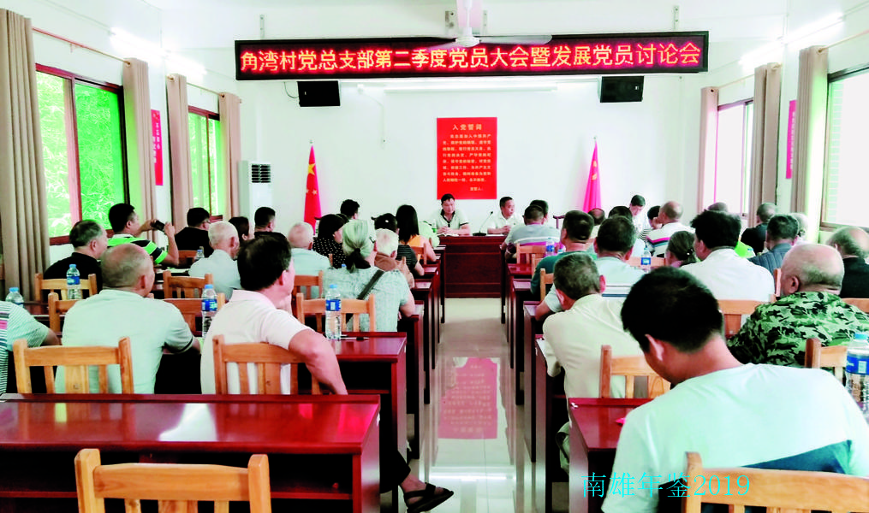
南雄市珠玑镇角湾村召开党员大会（市委办供）

大事记

一月
8—9日 南雄市第十五届人民代表大会第三次会议召开，依法补选马绍椿、张益平同志为韶关市第十四届人民代表大会代表，选举徐建坤同志为南雄市首届监察委员会主任，并审议通过有关人事任免事项。
10日南雄市监察委员会挂牌成立，南雄市委书记王碧安为监察委员会揭牌。
24日 《中国影像方志》摄制组走进南雄，先后前往广州会馆、珠玑古巷和梅关古道，对南雄市的姓氏文化、红色文化以及采茶戏等内容进行拍摄。《中国影像方志》南雄篇共分为地名记、地理记、红色记、文化记、美食记、人物记、古村记、音律记、当代记九个篇章。

二月
2日 中国共产党南雄市第十三届委员会召开第五次全体会议，深入学习贯彻党的十九大、十九届二中全会、中央经济工作会议、中央农村工作会议精神，贯彻省委十二届二次、三次全会精神和韶关市委十二届五次、六次全会精神，总结2017年、部署2018年工作，动员全市党员干部群众不忘初心、牢记使命，为奋力开创南雄振兴崛起新局面、实现人民美好生活而努力奋斗。
是日 南雄市与中国能源建设集团韶关电力有限公司举行犁牛坪三期项目签约仪式，签订《南雄犁牛坪三期100MW风电项目合作开发协议书》《中国能源建设集团投资有限公司与南雄市浈江电业有限责任公司投资框架协议》。南雄市委书记王碧安，市委副书记、市长林小龙参加仪式。
6日 南雄市十五届人民代表大会常务委员会第16次会议召开，任命焦晓松同志为南雄市人民政府副市长。
9日 中国共产党南雄市第十三届纪律检查委员会以电视电话形式召开第三次全体会议，学习贯彻党的十九大、十九届中央纪委二次全会、十二届省纪委二次全会和十二届韶关市纪委三次全会精神，总结2017年全市党风廉政建设和反腐败工作，部署2018年任务。各镇（街道）设分会场。
是日 南雄市举行人民武装部政委任职大会，宣布夏小辉同志任职南雄市人民武装部政委和党委书记。
24日 南雄市召开四级干部开春动员会，动员全市上下迅速从春节氛围中收心归位，以崭新的姿态、饱满的热情、务实的作风，全力以赴投入到新一年的各项工作中，努力开创南雄振兴崛起新局面。
28日 韶关《非遗印记》栏目组到南亩镇官田村对“省级非物质文化遗产——茶花灯”取景拍摄，详细记录茶花灯制作、表演全过程，并采访茶花灯传承人。
是日 南雄市人民医院对接粤北地区首例使用直升机进行救护。因两名患者伤情严重，南雄市人民医院请求支援，得到韶关市120急救指挥中心同意并立即派出直升机进行航空救护，这是粤北地区首例使用直升机进行航空救护运转急救病人的实战操作。

三月
11日 南雄市委书记王碧安主持召开市委理论学习中心组会议，专题学习传达习近平总书记参加十三届全国人大一次会议广东代表团审议中的重要讲话精神。
13日 南雄市召开巡视工作动员会，广东省委第十二巡视组组长张培忠作动员讲话。
14日 广东省发改委主任何宁卡调研南雄市县域经济创新和红色旅游发展情况。
24日 上午南雄市油山镇举行“重走长征路·再创新辉煌——2018广东省红色旅游系列活动启动仪式”。南雄籍开国少将彭显伦后人和原南雄县委书记、烈士彭显模同志后人、老游击队战士代表、新闻媒体、旅行社代表、徒步爱好者等2300多人参加活动。
27—28日 中国人民政治协商会议南雄市第十届委员会第三次会议召开。
28—29日 南雄市十五届人民代表大会第四次会议召开，大会依法选举肖丽琼等8名市人大常委会委员，表决通过市政府工作报告、市人民法院工作报告和市人民检察院工作报告。
30日 南雄市组织100多名外出乡贤回家“省亲”并召开2018年外出乡贤经贸座谈会。

四月
2日 南雄市国税局、地税局共同举行“联合办税服务厅进驻公共服务中心”启用仪式，在韶关率先开启国地税共同进驻公共服务中心的办税新模式。
4日 南雄市在烈士陵园举行陈召南烈士遗骸安放仪式，缅怀革命先辈，传承革命精神。
11日 南雄市与广东省风力发电有限公司正式签订朱安村风电场项目，项目总投资额约为10亿元。南雄市委副书记、市长林小龙参加签约仪式。
16日 南雄市召开市委理论学习中心组学习（扩大）会议。广东省委宣传部《习近平谈治国理政》第二卷宣讲团成员、广东省人民政府参事室特聘参事、《羊城晚报》副总编辑周建平应邀在会上作专题辅导报告。
17日 广东省老区建设促进会会长陈开枝到南雄市调研指导老区新农村建设工作，并召开座谈会深入交流。
是日 南雄市在梅关古道景区举行华南师范大学美术学院教学实习基地揭牌仪式，开创高校与地方合作的新型教育合作模式。南雄市委副书记、市长林小龙参加活动。
23日 南雄市举行海伦罗曼钢琴项目签约仪式。项目计划总投资3000万元，进一步加强南雄钢琴产业品牌建设，推动音乐艺术文化旅游发展。南雄市委副书记、市长林小龙参加签约仪式。
是日 南雄市在雄州公园举办党员干部职工读书活动暨“世界读书日”全民阅读活动启动仪式。
25—26日 广东省政协香港委员视察南雄市“推进美丽宜居乡村建设”工作。
27日 南雄市学习习近平总书记重要讲话精神专题研讨班开班。

五月
9日 南雄市举行精细化工产业知名品牌示范区“精益生产大赛”启动仪式，引导企业创新管理和提质增效，推动示范区建设。
11日 南雄市与陕西省汉中市南郑区在南雄市油山革命纪念园共同举行何挺颖烈士立碑仪式。
25日 南雄市召开“整县推进村镇生活污水处理基础设施PPP项目”专家评审会议并通过专家组评审。PPP模式即公私合营模式，适用于公益性较强的项目。在这个模式下，政府参与全过程经营，与社会主体建立起“利益共享、风险共担、全程合作”的共同体关系。在有效减轻政府财政负担的同时，减小社会主体的投资风险，实现合作双方都取得更有利的结果。
31日 南雄市与广州至信药业股份有限公司成功签约“南药大健康产业园”项目。这个项目计划三年内投资5亿元以上，创建一个规模种植面积1333.33公顷以上、年生产中药饮片超过5000吨，集“规模种植、加工研发、品牌流通、示范带动、产业展示、养生体验、休闲服务”于一体的现代农业产业园。南雄市委副书记、市长林小龙，广州至信药业、汇浦医药代表主要负责人出席签约仪式。

六月
1日 南雄市举行市第三小学和古市镇中心幼儿园启用仪式，学校位于古市镇，总投资约7300万元，小学规划总占地面积2.67万平方米，建筑总面积5287平方米，能容纳12个班600名学生；幼儿园规划总占地面积3700平方米，建筑总面积1882平方米，能容纳9个班300名幼儿。古市镇中心小学更名为南雄市第三小学。南雄市委书记王碧安参加活动。
4日 南雄市人民政府与广东中烟工业有限责任公司韶关卷烟厂完成签约仪式，原南雄卷烟厂资产全部转移为南雄市人民政府所有。南雄市委书记王碧安，广东中烟公司党组成员、副总经理区广安，韶关卷烟厂党委书记、厂长何锦章参加活动。
是日 南雄市人民医院医共体、南雄市中医院妇计院医共体揭牌仪式分别在市人民医院、市中医院举行。南雄市委副书记、市长林小龙参加仪式。
是日 南雄市召开“一门式一网式”政务服务、“马上办”改革现场推进会议。南雄市委副书记、市长林小龙出席会议并讲话。
13—14日 中国老促会调研组到南雄市调研扶贫工作情况，深入了解革命老区脱贫攻坚进展情况。
15日 历时2年建成的北城大道举行通车仪式，南雄市委书记王碧安主持仪式。北城大道位于南雄市北城区，南起环城东路莲塘路口，北至新国道323线，横跨凌江，道路全长1.26千米，是北城区的主体框架道路，设计速度为60千米/小时，机动车道设置双向六车道，采用沥青砼路面，总投资8900万元，于2016年3月开工建设。
17日 南雄市在珠玑古巷举办“珠玑穿越梦·端午华裳行”第二届中华传统服饰节。
21日 韶关市水田垦造工作现场会在南雄市召开，与会人员先后前往珠玑镇古田村、古市镇溪口村垦造水田项目点进行现场观摩。韶关市委副书记、市长殷焕明参加会议，并与县市（区）政府代表签订水田垦造责任书。
23—24日 中央农村工作领导小组副组长兼办公室主任、农业农村部部长韩长赋到广东省调研“三农”工作，强调要深入学习贯彻习近平总书记“三农”思想，以乡村振兴战略为总抓手，做好农业农村各项工作。要加强谋划，加大投入，大力发展优势特色产业，深入推进农村人居环境整治，解决发展不平衡不充分问题，努力实现乡村全面振兴。广东省省长马兴瑞、副省长叶贞琴参加调研。韶关市委书记莫高义参加24日在韶调研活动。南雄市委书记王碧安参加在南雄的调研活动。
24日 南雄市启动“中国梦·劳动美——新时代·新辉煌”——纪念改革开放40周年“嘉盛杯”散文大赛作家采风活动，邀请全国冰心散文奖得主、中国作家协会会员、广东省作家协会散文创作委员会主任张宇航等40名知名作家走进南雄，宣传、推介南雄。南雄市委书记王碧安为作家采风团授旗。
26日 广东中烟工业有限责任公司总经理唐健到邓坊镇邓坊村调研社会主义新农村建设和精准扶贫工作。南雄市委副书记、市长林小龙陪同调研。
29日 全省抓党建促脱贫攻坚工作现场会在南雄召开。会议深入学习贯彻习近平总书记关于脱贫攻坚、乡村振兴的一系列重要指示要求，认真落实中组部抓党建促脱贫攻坚工作座谈会精神和全省乡村振兴工作会议、全省加强基层党组织建设工作会议精神，交流抓党建促脱贫攻坚工作经验做法，研究对策措施，推动工作落实。省委常委、组织部部长邹铭出席会议并讲话。
6月29日—9月6日 南雄市举办第二届职工男子篮球联赛。有40支代表队约400名运动员参加，历时两个多月126场比赛，南雄市教育系统队获得总决赛冠军。

七月
1日 南雄市庆祝中国共产党成立97周年暨“七一”表彰大会在南雄大会堂举行。
11日 南雄市举行广东衡光公司·中科院韩布兴院士南雄工作站签约仪式暨“绿色材料化学与技术的发展”主题讲座。
12日 南雄市拉开2018年烟叶收购工作序幕，古市烟站在全市率先开磅收烟。南雄市委书记王碧安前往烟站了解烟叶开磅第一天的情况，并为第一磅烟开磅。
20日 国家税务总局南雄市税务局挂牌成立，实现南雄国税、地税合并。
是日 南雄市召开十五届人民代表大会常委会第二十次会议，审议通过《关于南雄市珠玑古巷改造提升工作情况的报告》。
23日 南雄市犁牛坪风电场二期项目（梓杉坳风电项目）成功并网投产，并举行庆典仪式。

八月
2日 南雄市召开珠玑文化特色小镇项目对接会，与保利华南实业有限公司—韶关区域及M.A.O设计团队就珠玑文化特色小镇建设相关事宜进行座谈。南雄市委书记王碧安，市委副书记、市长林小龙出席会议。
18日 南雄市举行首届“中国医师节”暨市中医院建院60周年合并重组20周年主题晚会。南雄市委副书记、市长林小龙出席晚会。
22日 韶关市委副书记、市长殷焕明参加南雄市委常委班子巡视整改暨全面彻底肃清李嘉、万庆良恶劣影响专题民主生活会。
26—28日 举办南雄市第二届“乡贤杯”羽毛球赛，南雄在珠三角地区13个联谊会（商会）组成20支球队。经过3天40多场100多局比赛，A组南雄联谊1队战胜澳门联谊会队获得冠军；B组中山联谊队战胜深圳商会队获得冠军。
28日 南雄市召开实施乡村振兴战略暨打赢脱贫攻坚推进会议，现场为12名最可爱的脱贫攻坚人颁奖。
是日 南雄市与暨南大学签约“校地共建”，南雄校地共建实践育人基地成立，双方将围绕产业、组织、生态、文化、人才等“五大振兴”进行合作。南雄市委副书记、市长林小龙出席签约仪式。
29日 南雄市举行招商引资项目集体签约仪式，成功签约7个招商引资项目，总投资达13.6亿元，项目涉及教育、医疗、工业、农产品、田园综合体等方面。南雄市委副书记、市长林小龙出席签约仪式。
30—31日 中国林业产业联合会常务副会长封加平到南雄调研生态林业建设工作。南雄市委副书记、市长林小龙陪同调研。

九月
5日 肇庆市委副书记张广宁到南雄市珠玑镇灵潭村、角湾村，实地考察调研新农村建设、精准扶贫、基层党建等工作。
7日 南雄市启动南粤古驿道沿线16个村庄的村史编纂工作，记述内容包括村史由来、区划沿变、地理位置、自然环境、政治经济、文化教育、宗族姓氏、家谱族规、古今人物、古迹遗存、民风民俗、民间艺术、传说故事和大事记等。
10日 南雄市举行机关幼儿园雄中路、财贸幼儿园八一路两个新校区启用揭幕仪式。其中机关幼儿园雄中路新校区改造工程总投资800万元，可容纳15个教学班450名学生就读，校区还设有生活体验馆、科学启蒙室、木工坊、陶艺坊等多功能活动室；财贸幼儿园新校区总投资300万元，可容纳5个教学班150名幼儿就读。南雄市委书记王碧安，市委副书记、市长林小龙出席仪式。
21日 南雄市湖口镇张屋村举行“三变”改革股份合作社揭牌成立暨新农村建设奠基仪式。韶关市人大常委会副主任张平，南雄市委书记王碧安，市委副书记、市长林小龙出席仪式。
是日 南雄市委书记王碧安主持召开全市扫黑除恶专项斗争领导小组第6次全体成员（扩大）会议，强调要提高政治站位，压实责任，加大涉黑涉恶打击力度，以实际行动增强百姓幸福感和安全感。
23日 韶关首届“中国农民丰收节”暨生态农业博览会（南雄分会场）活动在珠玑灵潭村拉开序幕，南雄市委书记王碧安，市委副书记、市长林小龙和韶关农业、旅游部门有关负责人参加活动。

十月
7日 中国共产党南雄市第十三届委员会第六次全体会议召开，表决通过《中共南雄市委关于深入学习贯彻落实新时代党的建设总要求努力把各级党组织锻造得更加坚强有力的实施意见》。
是日 总投资达10亿元的指挥官现代农业田园综合体产业园-南雄示范基地奠基开工，这是2018年南雄市继投资1亿元的汇浦大健康产业园，以及8.8亿元的省级丝苗米现代农业产业园后的第三个农业产业园。南雄市委副书记、市长林小龙出席仪式。
9日 位于南雄市珠玑古巷旅游景区内的广府人家训馆开馆，该馆上下两层共1430平方米展陈大厅，全面展示以“忠、孝、义、礼、勤、德、政”为内容的广府人优良家风家训，运用现代化手段展陈设计，为党员干部、人民群众和青少年学生提供一个修身养性、培德固本的重要精神场所。广东省委宣传部巡视员、省文明办主任顾作义等为广府人家训馆开馆揭幕。
12日 南雄市与同缘梦（深圳）控股有限公司签订乡村振兴产业基地项目战略合作协议，根据协议，双方将依托当地环境、人文、产业优势，以南雄市为中心，村为基础，打造以一村一品一产业为核心，构建教育、健康、农业、旅游大平台，并以当地农民土地流转租赁或保底分红入股等多种形式，实现乡村美、产业兴、农民富的战略目标。
10月17日—11月1日 南雄市举办广东省第九届老年人体育健身大会。健身大会设广场舞、健身气功、门球、柔力球、气排球、网球、象棋、桥牌、乒乓球、钓鱼、太极拳（剑）、持杖健步走、健身球操等13个项目。来自全省21个地级以上市、省直、中央驻粤单位和台湾地区、澳门特别行政区等地33个代表团2410名运动员参加。在17日的开幕式上，广东省政协原副主席唐国忠、省人民政府副秘书长魏宏广、省体育局局长王禹平、韶关市人民政府副市长高冬瑞、省体育局原巡视员、省老年人体育协会常务副主席田新德等以及全省各地市代表团出席开幕式。这届大会遵循“体育健身、老有所乐、红色苏区、生态南雄”活动主题，经过16天比赛，各项赛事圆满结束。238个队次获得优胜奖，146个队次获得优秀奖。
20日 南雄市首届禾花鱼节在雄州街道观新村举行。来自各地的游客纷纷下田抓鱼，亲身感受粤北山区农趣。为发展特色农旅产业，观新村养殖禾花鱼水稻面积20公顷，每亩稻田放禾花鱼苗800尾，水稻亩产800多斤，禾花鱼亩产30至50斤，禾花鱼卖48元一斤，推动产业发展，增加群众收入。
26日 南雄市召开农业大数据创新应用工作会议，要求各相关单位加强对农业大数据的创新应用，将智慧南雄综合管控系统与大数据遥感技术整合运用，实现全市数字资源信息共享，推动智慧城市建设。会议由市委书记王碧安主持。
27日 广东省文化和旅游厅党组书记、厅长汪一洋到南雄市调研文化旅游建设情况，强调要加强传统文化的保护和传承，充分展示南雄特色文化，推动文化旅游融合发展。
是日 韶关市政协主席王青西到油山镇上浆村实地调研新农村建设情况，并为上浆洋屋村文化活动室及上浆村文体广场揭幕。南雄市委书记王碧安陪同调研。

十一月
2日 2018广东银杏文化旅游节在南雄市帽子峰省级森林公园开幕。这个活动的举办，是南雄坚持走生态发展之路的生动体现，进一步擦亮“银杏染秋”旅游品牌，积极推动南雄市全域旅游发展。
7日 南雄市举办主题为“同根·同源·同梦，爱家·爱乡·爱国”第五届姓氏文化旅游节暨2018年世界黎氏恳亲大会。姓氏文化旅游节为期两天，通过举办非遗民俗表演、后裔宗亲交流、姓氏文化研讨、祭祖恳亲、旅游观光、媒体采风、商贸洽谈和广府美食、粤剧展演等活动，大力弘扬中华优秀传统文化，来自海内外的两万多名珠玑巷后裔欢聚一堂，共享“吾家珠玑”这一独具地方特色的文化盛宴。
8—9日 广东省政协副主席林雄到南雄开展“推进我省乡村振兴战略落实”监督调研和古驿道调研。
15日 南雄市召开市委理论学习中心组学习（扩大）会议，邀请暨南大学党委副书记兼纪委书记夏泉作《治国理政的起点：习近平的梁家河岁月》授课。
19—20日 农业农村部规划设计研究院总工程师齐飞到南雄市调研乡村振兴示范创建工作，强调要抓住乡村振兴战略历史机遇，主动作为，勇于创新，务实推动乡村振兴发展。
22日 南雄市举行2018年烟叶工作总结暨2019年烟叶工作动员大会。南雄市委书记王碧安，市委副书记、市长林小龙，韶关市烟草专卖局（公司）局长（总经理）罗福命出席会议。
是日 南雄中学杰出校友、港珠澳大桥“建设功臣”“南粤楷模”张宝兰回到母校看望师友，并为母校师生作《筑梦伶仃圆梦岛隧》的励志报告。
27日 南雄市委书记王碧安做客《改革新语》微访谈节目，围绕以习近平总书记视察广东重要讲话精神为根本遵循和强大动力，奋力开创韶关改革发展新局面，争当北部生态发展区高质量发展排头兵。主要抓好三大块工作，一是落实“在高水平生态保护中实现高质量发展”的要求；二是全面务实推动改革；三是推动“三个在先”机制，加强党的领导和党的建设。
是日 南雄市“北山事件”红军烈士纪念碑在澜河镇白云村龙狮石村小组举行落成揭幕仪式。
30日 2018年韶关市产业项目集中动工暨招商引资项目集中签约仪式（南雄分会场）在南雄产业转移工业园一期举行，有4个产业项目在当日集中破土动工，3个项目集中签约，7个项目包括化工、涂料、新能源等各方面，总投资达8亿元，掀起南雄产业发展新热潮。南雄市委书记王碧安，市委副书记、市长林小龙出席仪式。
是日 南雄市举办纪念改革开放四十周年“嘉盛杯”散文大赛颁奖及作品集《新时代新辉煌》发行仪式。中国作家协会会员、国家一级作家、广东省作家协会《粤海散文》执行主编东方莎莎，中国作家协会会员、国家一级作家宋晓琪，以及获奖的20多位省市作家欢聚一堂，畅谈改革开放40年南雄发展变化。南雄市委书记王碧安，市委副书记、市长林小龙出席仪式。

十二月
4日 南雄市举办生态文明建设的法治保障暨国家安全形势分析报告会，邀请韶关学院法学院院长韩登池、韶关市国家安全局副局长邓良德分别作《生态文明建设的法治保障》和《国家安全形势分析》专题辅导报告。
是日 南雄市举行路地联勤联动工作站揭牌仪式，并开展“平安铁路线”粤赣边际交流活动，与江西省大余县签订广东韶关—江西赣州铁路护路边际联防工作协议，共同守护铁路安全。
5日 韶关市“数字政府”建设暨四级政务服务体系建设工作现场会在南雄召开。推进“数字政府”和四级政务服务体系建设，推行镇村事项标准化和“全市通办”服务模式，开展“一门式一网式”政务服务工作。韶关市委副书记、市长殷焕明参加会议。
7日 南雄市融媒体中心在市广播电视台揭牌成立。以广播电视台为主体，将南雄广播、电视、政府网、南雄发布公众号、“大美南雄”客户端等县域公共媒体资源深度融合，建立“一次采集、多元生成、多种渠道传播”的融媒体采编流程，提升新闻采编效率，加强新闻传播效果。
12日 南雄市新汽车客运站举行奠基仪式，新汽车客运站位于北城区火车站广场对面，占地面积45072.14平方米，工程建设总投资约1亿元。
15日 广东省首批省定“红色村”党建示范工程——南雄市水口镇水口村举行开工仪式，“红色村”项目规划包括：党建示范村项目、新农村建设、水口战役纪念馆、红色遗址修复、“139”圩镇综合改造提升项目等。
21日 南雄市人才驿站揭牌成立，驿站将为高层次人才提供津补贴申领、人才公寓入住、子女入学、配偶就业推荐、医疗保健等服务。同时出台《南雄市乡村振兴人才支持计划》《南雄市工业企业发展扶持办法》《南雄市急需紧缺人才选拔管理实施方案》等一系列人才引育和创新创业扶持政策，加大对高层次人才和急需短缺人才引育力度。
28日 南雄市举办“广东省推进教育现代化先进市”成果展示暨2019年教育系统元旦文艺晚会。晚会上，韶关市教育局副局长梁丽娟宣读《广东省教育厅关于授予南雄市“广东省推进教育现代化先进市”称号的决定》。

年度关注

全面推进广东省原中央苏区县域经济创新发展示范县工作
南雄是广东韶关市唯一的原中央苏区县。2017年，南雄市创建广东省原中央苏区县域经济创新发展示范县获得省委、省政府批复。2018年，南雄本着“实事求是、发挥优势、率先示范、勇于探索”的原则，加快贯彻和落实广东省“五大”发展理念，全面推进原中央苏区创新发展示范县建设。
一、创新引领，提升经济发展质量
创新发展产业园区，推动园区企业加快技术改造步伐。为3家企业申报获得促进经济发展专项（企业技术改造）资金129万元，组织13家企业申报认定“高新技术企业”等国家省市级平台。举办多场大型产学研活动，加强与珠三角地区科研机构的协同创新。通过广东省高新技术产业开发区申报第一轮评估，准备迎接省科技厅专家现场考核验收。完善园区基础设施配套，一期污水管网改造工程完工开始设备调试，完成消防应急救援中心项目一、二期综合楼主体部分建设，完成园区超高速无线局域网基站建设。加快园区招商引资步伐，重新整理编印《南雄投资指南》，重点引进新能源新材料项目。落实税收优惠。
创新产业发展新模式。完成珠玑姓氏文化小镇可行性论证报告的编制工作和帽子峰森林小镇部分绿化工作。制定实施《南雄市创建广东省全域旅游示范区三年行动计划》，建设一批二级旅游集散咨询中心，珠玑镇灵潭村获评2018年中国美丽休闲乡村。加快发展红色旅游，完成水口战役纪念地等5个红色旅游项目景点立项。培育发展“互联网+旅游”，开发建设智慧旅游服务平台并完成28家旅游企业上线。发展特色生态农业，编制《南雄市现代农业产业发展总体规划（2018-2025）（初稿）》。做大做强农业龙头企业，2018年南雄市有8家韶关市级龙头企业。加快电子商务进农村，打造3家示范电商企业，至2018年10月，农产品上行销售额达7890万元。
二、协调发展，提升人居质量水平
加强城市规划和基础设施建设。完成雄州公园基本建设、北城大道亮化工程建设和一江两岸景观改造提升工程示范段建设，启动崇贤大道、市一中至新G323线段及金叶大桥至河南桥段等项目施工。全面启动农村人居环境综合整治工作，68个省定贫困村下辖634个自然村全面完成村庄整治规划编制、“三清三拆”等5项工作。落实2018年县级危房改造资金安排1400万元。完善交通基础设施，南雄市X341线、X342线完成招投标工作，X343线完成施工图预算编制；开通全部城乡公交车辆；完善省际、市际、县际路线等汽车站客运网络，逐步完善农村客运网络售票功能。建设农村生活污水处理设施，基本完成5个污水厂的选址工作和PPP项目资格预审招标工作；推进村村通自来水工程，完成42个行政村20户以上自然村集中供水；完成中小河流治理工程河道治理482千米，完成病险山塘除险加固工程41宗，完成灌区节水改造工程中型灌区2宗、小型灌区6宗。推动新一轮农村电网升级改造，总投资1.26亿元，整体施工进度达72%；提升公共服务信息化水平，实施“光网雄州”工程。
促进基本公共服务均等化。基本完成南雄市新城小学搬迁改造工程，启动南雄市乌迳镇第二小学建设；完成南雄中学、黎灿学校信息化中心学校建设规划和市二小教育装备建设规划，提升农村中小学信息化水平。完成以镇为单位的学区建设，实行全镇“一张表”制度；完成小学同步课堂项目建设，实现优质教育资源共享；实施乡村教师支持计划，通过“校内聘任”“跨校竞聘”“组织调剂”等形式完成教师聘任工作。实施农村公交接送学生上下学试点工程，开通11个镇（街）94条校园公交专线，接送学生5500多人。建设南雄市人民医院综合住院大楼、第二人民医院；建设公建民营卫生站，2018年完成28家卫生站主体建设。完成前三季度租赁补贴发放97户约9万元，彩釉砖厂工矿棚户区和中山街城市棚户区项目基本完工。提高低保五保标准，2018年为五保老人缴纳新农合费用，保障五保老人的医疗问题。完成18个镇（街）残疾人专职委员上岗上班工作。图书馆文化馆建设顺利；建成156个行政村（社区）综合性文化服务中心；完成南粤雄关与古道部分文物修缮工程总工程量的70%，不可移动文物挂牌工作完成58%。深化精神文明建设，申报全国级文明单位1个，省级文明单位6个，韶关市级文明单位、文明镇、文明村等35个；开展文化惠民活动，举办送戏下乡文化惠民演出等文艺活动20余场。加快68个相对贫困村创建社会主义新农村示范村建设，有327个自然村进场施工，累计投入财政资金4亿多元。
提高城乡社会治理水平。制定《南雄市城管网格化管理工作方案》，安排7个网格长，执法队员按照网格化分工开展工作。推进中心城区智能化门禁系统全覆盖。召集义务巡防队员400多人，统一佩戴红袖章，开展全方位、多层次联防巡逻活动，提升治安水平。选取8个镇（街）人民调解委员会作为示范点，配备办公设施，改善调解室工作环境。完善人民调解委员会考核机制，将考核结果与人民调解工作相关经费挂钩。完成市级及雄州等8个镇（街）公共法律服务实体平台建设，组织232个村（社区）与55名律师签订法律顾问合同，实现法律顾问工作全覆盖。
三、绿色发展，加强生态保护力度
严格执行《广东省生态发展区产业发展指导目录（2014年本）》，确保主体功能区空间管控。保护和修复山水林田湖生态，完成1.5万亩碳汇工程林的管护工作，完成31个省定扶贫村的绿化美化点招标工作。完成孔江湿地公园植被恢复重建和鸟类栖息生态环境改造修复两个生态项目。做好生态保护红线的调整工作，调整出帽子峰林场等重点旅游开发项目在生态保护红线范围内的区域，解决南雄市生活垃圾填埋场等重点项目在生态保护红线范围内的问题。落实2018年矿山地质环境恢复治理项目资金50万元。全市推广水稻、花生、黄烟测土配方施肥技术面积3.73万公顷，三大作物减施化肥587吨，减轻化肥对土壤的污染，达到全市化肥零增长预期目的。
四、深化改革，加强机制体制创新
推进党的建设下沉，成立党（总）支部425个，自然村党支部（党小组）697个。推进村集体经济发展25个试点工作，基本完成10个。完成各市直部门权责清单更新工作，出台《南雄市人民政府部门权责清单（2018年版）》。推进镇村“一门市一网式”服务，完成18个镇（街）、80个试点村41个服务事项的录入。进一步简化投资项目审批事项，试行备案制投资项目，通过广东省投资项目在线审批监管平台统一办理，不设置任何前置条件。修订完善《南雄市市属国有企业人员公开招聘实施办法》，明确国有企业招聘主要方式。会同韶关市金融局对小额贷款公司和融资性担保公司进行现场财务检查，规范公司财务管理，控制金融风险。加快社会信用体系建设，建立双公示平台并上线运营，组织全市33个部门参与相关业务培训。
五、借助外力，加强政策项目扶持
政策对接。积极争取涉及国家、省级补助的南雄市公共服务项目的财政转移支付力度。医联体建设争取到省财政三年转移支付资金1.4亿元，市第二人民医院建设争取到省财政三年转移支付资金1.8亿元，公共文化服务方面争取到中央、省及韶关市三级财政支持737万元。围绕省级部门关于加大原中央苏区县、重点生态功能区转移支付增量政策，认真梳理全市财政收支情况，尽力争取增量转移支付和创新发展示范县建设资金。争取中央财政革命老区专项转移支付、彩票公益金、专项扶贫等资金的倾斜，争取2018年中央专项彩票公益金支持乡村学校少年宫项目补助资金28万元，争取到增量革命老区转移支付资金1000万元。推进涉农资金整合工作，制定《南雄市涉农资金统筹整合实施方案（试行）》，并组织各职能部门和镇（街道）进行项目库填报，2018年申报1000多个项目。
项目对接。争取到2018年省级湿地保护与恢复项目，省级野生动植物、湿地保护和宣传项目96万元。获批林下经济示范点建设资金170万元。完成梅关古道沿线新农村建设规划编制，完成珠玑段、角湾段等沿线立面改造工作60%以上。完成对广州会馆（西厢）修缮方案的编制工作，初步通过广东省古迹保护协会专家的审核。争取信息化中心学校建设资金和义务教育阶段寄宿制学校建设资金1800多万元。

党建引领脱贫攻坚
——广东省抓党建促脱贫攻坚工作现场会在南雄召开
2018年6月29日，广东省抓党建促脱贫攻坚工作现场会在南雄召开。广东省委常委、组织部部长邹铭及省委组织部、省扶贫办、省民政厅相关负责人以及有省定贫困村的14个地级市的市委常委、组织部长参加会议，并先后前往南雄市电子商务公共服务中心、珠玑镇角湾村、灵潭村，了解察看南雄党建促扶贫工作。
南雄市深入学习贯彻习近平总书记关于脱贫攻坚、乡村振兴的一系列重要指示要求，扎实推进基层党组织建设三年行动计划落实，立足“围绕发展抓党建、抓好党建促发展”总体思路，努力把党的组织优势转化为扶贫优势、发展优势，促进精准脱贫。
发展电商服务精准脱贫 南雄电子商务公共服务中心于2016年建成运营，为切实发挥电商园在脱贫攻坚中的关键作用，南雄市着力构建“党建+电商+扶贫”模式，成立电商园中心党支部，带领入驻企业党支部和党员代表带头发展电商。采取送种苗、党员致富能手一对一帮扶、技术培训解决贫困户技术欠缺问题；通过“互联网+”抱团营销解决贫困户产品销售难问题；与金融部门沟通协调，制定一系列电子商务创业扶持政策解决贫困户资金匮乏问题。坚持党支部与电商同建，党员与电商同管，政策与电商同频，激励引导基层组织带头发展电商、各级党员干部领先融入电商、党员骨干率先实践电商。切实发挥了电商在脱贫攻坚中的关键作用。
“五大振兴”助推精准扶贫 珠玑镇角湾村曾经是软弱涣散村，2016年被列为省定贫困村，南雄市在开展扶贫工作以来，以提升组织力为重点，强化基层党组织领导核心作用，把贫困村党组织建设成带领乡亲脱贫奔康的坚强战斗堡垒。一是实施“头雁工程”推动组织振兴，选优配强党总支部书记，切实转变工作作风，带领广大党员在乡村振兴中当好组织者、推动者、先行者，实现“强集体”“富农民”。二是开展“招商引林”推动产业振兴，成立农业专业合作社，建立农村电子商务服务站，通过土地流转、参股分红、吸纳就业等模式，发展油菜花、油茶、果树种植、优质蜜蜂养殖、改建水力发电、新建光伏发电等带领群众脱贫致富。三是实施“青苗培养工程”推动人才振兴，采用流动党员“乡情联心”机制和培养农村党员致富带头人等方式，注重把党员培养成致富带头人，以“一对一”结对子的方式，为困难群众提供技能帮扶、上门指导。四是开展文体便民推动文化振兴，建设标准化村级卫生站和便民理发室，对65岁以上的老人免费理发，群众基本用药到村卫生站免费领取。同时开展平安创建、扶贫济困、孝老敬亲等活动，使乡风民风变得更加和谐。五是开展环境整治推动生态振兴，开展“三清三拆”和新农村建设工作，采取“党员包户”的方式，带动全体村民积极参与农村生活垃圾常态化保洁行动，共建美丽宜居乡村。
“三个在先”引领精准脱贫 珠玑镇灵潭村是红色革命老区，也是2016年省定贫困村，南雄市切实强化“党建引领脱贫”理念，推行党组织优化设置在先、党组织领导决策在先、党员作用发挥在先的“三个在先”机制。优化党组织设置，加强党的领导，充分发挥党员在脱贫攻坚中的先锋模范作用，组织党员深入教育宣传和组织发动群众，推动物质脱贫与精神脱贫齐步走。灵潭村建立村级第一家集体资产经营管理公司——济福生态农业有限公司，形成光伏发电、腐竹加工厂、现代烤烟房、集体种植、农机服务队、农家乐六大扶贫产业，采用“租金+薪金+股金”利益模式将贫困户连在产业链上，并充分调动群众主体作用开展新农村建设，探索出“党建+”脱贫致富与新农村建设相结合的路子，取得明显成效。村集体经济收入由2015年的1.5万元提高到2018年的100万元，村民收入明显提高，提前完成精准扶贫工作。经过两年多脱贫攻坚工作，灵潭村面貌焕然一新，获评“2018年中国美丽休闲乡村”。

老有所乐，科学健身
——广东省第九届老年人体育健身大会在南雄举办
为践行“以人民为中心”的发展理念，倡导科学健身、文明生活新风尚，2018年10月17日—11月1日，由广东省体育局主办，省老龄办协办，省老年人体育协会、南雄市人民政府、韶关市体育局承办的广东省第九届老年人体育健身大会在南雄市举办。来自全省21个地级以上市、省直、中央驻粤单位和台湾地区、澳门特别行政区等地的33个代表团2410名运动员参加。健身大会设广场舞、健身气功、门球、柔力球、气排球、网球、象棋、桥牌、乒乓球、钓鱼、太极拳（剑）、持杖健步走、健身球操等13个项目。
10月17日上午，广东省第九届老年人体育健身大会开幕式在南雄市体育馆举行。广东省政协原副主席唐国忠、省人民政府副秘书长魏宏广、省体育局局长王禹平、省体育局副局长麦良、韶关市人民政府副市长高冬瑞、省体育局原巡视员、省老年人体育协会常务副主席田新德、上海市老年人体育协会主席韩秀芳、河南省老年人体育协会副主席王书义、南雄市委书记王碧安、市委副书记、市长林小龙等领导以及全省各地市代表团出席开幕式。
这届大会遵循“体育健身、老有所乐、红色苏区、生态南雄”活动主题，经过16天比赛，各项赛事圆满结束。获得各项目优秀奖分别有：湛江、东莞、深圳、河源、揭阳、广州、汕尾获得广场舞自选套路优秀奖；湛江、东莞、深圳、广州、河源、汕头、江门、汕尾、惠州、中山代表队获得健身气功集体项目优秀奖；潮州、肇庆、河源、清远、台湾高雄、汕头、茂名、佛山代表队获得门球项目五人团体赛优秀奖；澳门英豪、惠州、佛山、河源、汕头、台湾高雄、茂名石化代表队获得门球项目混合双人赛优秀奖；梅州、中山、汕尾、阳江代表队获柔力球项目规定套路优秀奖；江门、茂名、梅州、汕头代表队获柔力球项目健身套路优秀奖；河源、肇庆、茂名、中山、梅州、阳江代表队获柔力球项目自选套路优秀奖；韶关、广州、深圳、省老干中心、汕头、深圳、惠州、茂名代表队获钓鱼项目团体优秀奖；珠海、省老干中心、中山、东莞代表队获桥牌项目优秀奖；江门、珠海、中山、省老干中心、茂名、揭阳代表队获象棋项目优秀奖；广州、揭阳、惠州江门、惠州、省老干中心、茂名、东莞代表队获乒乓球项目团体优秀奖；珠江水利、广技师、茂名、汕头代表队分别获气排球项目男子、女子组优秀奖；汕头、省老干中心、茂名、佛山代表队获网球项目优秀奖；深圳、湛江、河源、揭阳、佛山、广州、梅州、江门、潮州、汕尾代表队获集体42式太极剑优秀奖；持杖健步走项目中，珠海、深圳、韶关、江门代表队获4×400米场地接力优秀奖，佛山、江门、汕头、深圳代表队代表队获手杖操优秀奖，佛山、茂名、肇庆、江门代表队获户外穿越优秀奖。健身球操项目中，惠州、深圳、广州、河源、阳江、潮州代表队获自选套路优胜奖，珠海、佛山、茂名、潮州、中山代表队获健身套路优胜奖，惠州、深圳、珠海、广州、揭阳代表队获规定套路优胜奖。在这届老年人健身大会中，238个队次获得优胜奖，146个队次获得优秀奖。大会还分别授予广州市、深圳市、珠海市、汕头市、韶关市、河源市、惠州市、汕尾市、东莞市、江门市、阳江市、茂名市最佳组织奖；分别授予韶关市体育局、南雄市人民政府特殊贡献奖；向28个参赛代表团颁发体育道德风尚奖。活动的举办，增强老年人健身意识，提高他们的参与度和获得感，老有所为，老有所乐，也是贯彻全民健身国家战略，推进“健康广东”创建的重要举措。

重走长征路再创新辉煌
——2018广东省红色旅游系列活动在南雄启动
3月24日，“重走长征路·再创新辉煌”——2018广东省红色旅游系列活动启动仪式在南雄市油山镇举行。本次活动由广东省旅游局、韶关市人民政府共同主办。南雄籍开国少将彭显伦后人和南雄县委原书记、烈士彭显模后人、游击队老战士代表及省、市、县有关部门、社会各界团队等2300多人参加活动。
活动仪式在唱响长征组歌中启动，随后，彭显伦少将之子彭勃现场讲述油山先辈革命故事；彭显伦少将之女彭汇生带领宣读“长征精神誓词”，共忆峥嵘岁月；少先队员向彭显伦和彭显模后人、老游击战士代表敬献红领巾；省、市有关领导为重走长征路各纵队旗手授旗。
仪式结束后，军号声响起，全体参加活动人员从油山上朔礼堂出发（出征门），经夹河口、坪田坳、油山革命纪念碑、大岭下会议旧址，到达终点粤赣界碑处（凯旋门），全长线路约20千米。一路上，老游击战士和革命先辈后人高举红旗，引领各纵队重走长征路，体验长征艰难险阻。沿途设有油山革命纪念碑现场教学、红色宣传雕塑、“忆苦思甜”红军餐、红军长征露营情景再现、党的十九大精神宜传和长征题材快板表演等活动和场景，让活动参与者深刻感受红军长征的精神内涵和南雄深厚的红色底蕴。
南雄是韶关市唯一的原中央苏区县，也是红军长征进入广东的第一站。在油山，留下众多革命遗址、旧址。1928年南雄县成立苏维埃政府，驻地设在油山镇上朔村；中央红军四到南雄，多次转战油山；中央红军主力长征后，1935年3月，留守中央苏区的项英、陈毅率部突围来到油山，开展艰苦卓绝的三年游击战争，建立以油山为中心的赣粤边游击区。油山革命老区涌现出一批革命志士和英雄人物。
“重走长征路再创新辉煌”2018广东省红色旅游系列活动在南雄启动，目的就是要弘扬长征精神，传承红色基因，激励全市上下不忘初心、牢记使命，砥砺前行，同心聚力，共创苏区南雄美好明天。

“三变改革”助推乡村振兴
根据党的十九大乡村振兴战略和2018年中央一号文件精神，为加快脱贫致富步伐，实现乡村振兴目标，南雄市大胆探索“三变”改革，通过改革创新，盘活土地、劳动力、资产、自然风光等要素，让资源变资本、资金变股金、村民变股民，大力推进乡村振兴工作。2018年，将湖口镇湖口村委会张屋村定为试点村，切实推进“三变改革”工作。通过两个多月的努力，9月21日，南雄市、镇领导与湖口镇张屋村村民和外出乡贤一起见证村“三变”改革股份合作社揭牌成立暨新农村建设奠基。
这是南雄市成立的首个村“三变”改革股份合作社，也是实施乡村振兴战略的积极探索和大胆尝试。这一探索和尝试，以增加农民收入为核心，以深化农村产权制度改革为主线，通过开展资产变资源、资金变股金、农民变股民的“三变改革”，盘活“三资”，惠及“三农”，增加集体经济，提高农民财产性收入，实现乡村振兴。
湖口镇张屋村召开家长会，选举成立“三变改革五大合作”理事会，按照“资源变资产、资金变股金、农民变股东”的要求，开展农村集体产权制度改革，组建资产股份合作社；开展土地承包“三权分置”，组建土地股份合作社；开展全域旅游和民宿，组建旅游股份合作社：开展充分就业村社建设，组建劳务股份合作社；开展农村金融制度改革和精准扶贫，组建置业股份合作社；下一步组建由村级集体经济组织发起、广大农户共同投资入股的“农旅投资发展有限公司”。张屋村各大合作社成立后将分工合作，肩负起开展农村集体产权制度改革、土地承包“三权分置”、充分就业、村社建设等职责。通过“三变”改革，张屋村旱坡地的租金每亩每年由50元增至100元，水田由300元增至400元，这两类土地的分红标准则分别为利润的10%和15%。“村里每家每户都有股份，都有租金和分红。”张屋村理事会理事长张学兵介绍说，经初步计算，每年全村村民的土地租金和分红将达到17万元左右。

南雄市珠玑镇灵潭村获评“2018年中国美丽休闲乡村”
灵潭村地处南雄市珠玑镇中北部，是省级新农村示范片试点村，下辖11个村小组，共518户2079人，其中贫困户44户119人。2016年被列为新时期精准扶贫精准脱贫省定相对贫困村。全村旅游资源丰富，区位交通便利。作为广东省纪委监委的帮扶联系村，灵潭村通过乡村旅游带动群众增收致富，经过两年多的发展，昔日被称为“泥潭”村的贫困村发生翻天覆地的变化。2018年10月，灵潭村被评为“2018年中国美丽休闲乡村”，中央电视台焦点访谈将其作为美丽乡村建设的典型，给予报道宣传。
完善基础设施，夯实乡村旅游。坚持规划先行，编制《灵潭村旅游发展规划》《灵潭村景观风貌规划》《灵潭村村庄整治规划》等，指导灵潭村民科学高效发展旅游业，助推村民脱贫致富，为后期招商引资和灵潭村旅游资源的合理科学开发奠定基础。灵潭村统筹各方力量投入乡村旅游基础设施和配套设施建设，2018年完成对前围、黄屋、田兰、恒丰等村民房屋立面改造，治理山塘、池塘18口，新修农田水利设施约10千米，改造道路7.8千米，修建桥梁4座，新建污水处理生态湿地360平方米，休闲广场5个，公共厕所4间，改造房屋外立面8.48万平方米，绿化美化面积约2.5万平方米。全村人居环境有效改善，为乡村旅游发展奠定基础，激发村民投身发展乡村旅游的积极性，推动灵潭村乡村旅游蓬勃发展。
渲染红色印记，发展乡村旅游。灵潭村作为革命老区村，红色文化底蕴深厚。灵潭“鸳鸯围”是南雄农民大暴动的策源地，广东陆军总医院曾在灵潭村驻扎四年，哺育出钟蛟蟠等抗日英烈。红色印记是灵潭村景点特色，把原村党组织办公大楼改造修缮成灵潭村新时代文明实践站，并注入红色基因，将其打造成为党员党性教育基地。保护修复一批革命遗址遗迹，开展鸳鸯围修复工程，新建钟蛟蟠事迹馆，布展钟蛟蟠烈士革命事迹，完善田兰红色公园建设，设置红色景观雕塑，建设红色廉政馆等。传承红色基因，讲好灵潭故事。通过聘请红色文化规划专家进行调研，在灵潭村现有的红色遗址布局下，精心规划出一条精品红色线路，推动形成红色文化宣教区，聘请讲师进行红色文化授课和形体礼仪学习，传播红色历史，播撒正能量。
发展特色产业，助力乡村旅游。灵潭村坚持因地制宜，在特色产业上大做文章，按照发展壮大村集体经济、带动群众脱贫致富的帮扶思路，规划集体种植、烤烟房、农业服务队、光伏电站等特色产业，构建“租金+薪金+股金”利益联结机制，探索出一条脱贫致富与乡村旅游相结合的新路子。灵潭村素有“腐竹之乡”之称，为了将具有数百年历史的灵潭腐竹技艺和蕴藏其后的乡土历史保存下来，灵潭村一方面通过带动村民大力种植黄豆，发展绿色种植业，另一方面创办“灵潭腐竹食品发展有限公司”，以扩大腐竹的生产规模，壮大集体经济。因地制宜，以农耕为主题，打造集观赏、品尝、游玩为一体的体验式“农家乐”项目，同时聘请当地贫困户作为服务人员，村民也吃上“旅游饭”。灵潭村特色产业形成一条集农业生产、农产品加工、乡村旅游为一体的产业链。2018年9月23日，中国首个农民丰收节南雄分会场在灵潭村启动，开展磨豆腐、打麻糍、割稻谷、石斛种植、捉泥鳅等丰富多彩的农事活动，设置农副产品销售点，当地农民展销各自家中丰收的农土特产品，吸引游客前来观光体验，促进乡村旅游发展。

南雄市被评为广东省推进教育现代化先进市
2018年12月28日，南雄市举行成功创建“广东省推进教育现代化先进市”成果展示暨2019年教育系统元旦文艺晚会。晚会上，韶关市教育局副局长梁丽娟宣读《广东省教育厅关于授予南雄市“广东省推进教育现代化先进市”称号的决定》。
南雄市全面贯彻落实党的十九大精神，遵循“打苏区牌、走生态路，主动融入珠三角，加快建设粤北门户城市”总体思路，大力推进南雄经济社会实现跨越发展，紧紧把握创建广东省推进教育现代化先进市的新机遇，坚持教育优先发展，积极实施“人才强市”“科教兴市”战略，切实围绕质量和公平两个核心，以立德树人为根本，以教育现代化为目标，以优质均衡发展为方向，以强化教育治理体系和能力建设为保障，全面改善学校办学条件，提升学校办学水平，深入推动南雄教育均衡优质标准化发展，教育现代化建设取得显著成效。
一、突出战略引领，落实教育优先发展
树立教育优先理念。教育是促进南雄实现跨越发展、推进社会主义现代化的重要基石，在全市社会经济发展中具有先导性、全局性、基础性的战略地位。在谋划南雄发展大计中，南雄市牢固树立“抓教育就是抓生产力、抓可持续发展、抓科学发展”先进理念，始终坚持教育优先发展，把教育纳入南雄经济社会发展总体规划。积极履行教育职责，切实做到“教育发展优先规划、教育经费优先投入、教育用地优先保障、教育人才优先引进、教师福利优先落实、教育问题优先解决”。
构筑教育现代化体系。先后出台《南雄市中长期教育改革和发展规划纲要（2011—2020）》《南雄市国民经济和社会发展第十三个五年规划纲要》《南雄市“十三五”教育发展规划》等政策文件，建立和完善教育优先发展工作机制；出台《南雄市中小学校（幼儿园）基础设施建设方案》《南雄市农村改革发展三年行动项目规划表》《南雄市区教育设施专项规划（2016—2020年）》《南雄市学前教育三年行动计划》《南雄市创建广东省推进教育现代化先进县实施方案（2015—2020年）》等一系列举措，构建教育现代化目标体系，为确保全市教育优先发展、推进教育现代化建设提供政策和组织保障。
构建教育发展机制。成立以南雄市委副书记、市长为组长的教育工作领导小组，负责统筹组织、指导协调全市教育发展工作。把教育工作进行分解，层层落实单位职责。建立市四套班子领导成员、市直单位联系挂钩学校工作制度，将教育工作纳入镇（街道）和相关职能部门绩效考核，合力构建“党委统揽、政府负责、教育牵头、镇（街道）主创、部门支持、社会参与”的工作机制。同时，营造“党以重教为先，政以兴教为本，师以从教为荣，民以助教为乐”的良好氛围。
优先保障教育经费支出。认真落实“以县为主”的义务教育管理体制，不断加大教育经费统筹力度，优先保障教育经费投入，切实做到“三个确保”，即：确保一般公共预算教育支出逐年只增不减，确保按在校学生人数平均的一般公共预算教育支出逐年只增不减，确保教师年均总收入逐年增长，提高教育经费保障能力和水平。
二、实施“五大”工程，提升教育发展水平
义务教育优质均衡发展工程。优化城乡义务教育学校布局，推行“一镇一学区、全镇一张表”的小学阶段学区管理建设，坚持城乡义务教育一体化发展标准，优化农村义务教育学校布局，投入资金近6000万元，完成35所薄弱学校改造、30所寄宿制学校建设，综合办学实力显著提升；深入实施城区学校扩容提质工程，投入1.3亿元，搬迁重建南雄市实验中学、南雄市第三小学，升级改造南雄市第二小学、铺背小学，大幅增加城区学校优质学位容量，切实满足人民群众对城区优质教育的需求。
学前教育普惠健康发展工程。投入2706万元，完成财贸幼儿园改造、古市镇中心幼儿园新建、机关幼儿园总园新园建设。着力抓好镇中心幼儿园和村级幼儿园建设，不断优化公办幼儿园办园格局；实施幼儿园学区管理、民办幼儿园资金奖补管理办法和普惠性幼儿园认定细则，发挥机关幼儿园品牌示范作用，引导和扶持全市民办幼儿园改善办园条件，提升办园水平和保教质量。
高中教育优质特色发展工程。争取中央苏区县财政专项资金5000万元，对南雄中学、南雄市第一中学、黄坑中学等3所普通高中进行全面升级改造，完善教育教学设备、运动场地及消防安全等其他设施建设，全面提升普通高中办学水平；启动实施高中阶段教育提升攻坚计划，加强学校内涵发展，扎实开展高中多样化课程建设，推进学校办学模式多元化和育人方式多样化，促进高中教育优质特色向前发展。
中职教育融合提升发展工程。以创建省级职业与成人教育示范性县为目标，投入261万元实施南校区新建综合楼工程，不断改善中职教育办学水平；积极创新办学理念，深入推行“教学工厂”“企业校区”“校企双制”“生产实训一体化教学车间”等产教融合的培养模式，形成切合南雄区域产业发展需求的职业培训体系，培养大批与产业对接、与企业连通、与需求对应的技能型人才，增强职业教育办学活力、服务能力和吸引力。
特殊教育优质融合发展工程。投入150多万元完成特殊教育学校多功能教学楼扩建和运动场设施改造工程，办好南雄市特殊教育学校，推进特殊教育优质融合发展。通过加大普通学校接纳残疾儿童经费投入，全面推行特殊教育全纳教育；积极探索残疾儿童医教融合、送教上门服务的有效方法，加强随班就读管理力度和个别化指导工作，切实提高残疾学生入学率，充分保障特殊学生受教育权利。
三、致力“五化”建设，高位发展教育内涵
建设教师队伍现代化。全面推进“县管校聘”，建立“教师发展中心”，增强教育发展活力，实现教师由“学校人”向“系统人”转变。推进校长职级制改革，实现学校“去行政化”，建立和完善以职级制为核心的中小学校长管理体制和运行机制。实施强师工程，加快培养名教师、名校长、学科带头人。出台《南雄市中小学（幼儿园）教师学历提升工程实施方案（2016-2018年）》，促进教师专业成长。坚持德才兼备，扎实开展“不忘初心、牢记使命”主题教育，加强师德师风建设，倾力打造一支德艺双馨的高素质教师队伍。
增强治理能力现代化。深入实施依法治教，强化教育督导，推进教育治理现代化；全面推进现代学校制度建设，切实规范办学行为，每所学校拥有“一校一章程”，打造独具特色校园文化，如界址中学“诚信文化”、坪田中学“银杏文化”、南雄市第一小学“三红文化”等，中小学校的办学风格日益彰显，依法治教治校的现代化管理能力不断增强。
发展现代化素质教育。坚持立德树人根本任务，加强对学生进行社会主义核心价值观教育，不断创新教育教学方法，提升教育教学质量，认真贯彻落实学校体卫艺工作条例，不断促进学生德智体美劳全面发展。
优化教育现代化环境。坚持全面从严治党，切实加强教育系统党建工作，加强政风行风学风建设，引导广大党员干部、教师懂法守法、诚实守信、党群一心，共谋南雄教育发展。健全控辍保学机制，落实随迁子女入学政策，完善贫困残疾学生资助保障体系，关爱留守儿童成长，促进教育更加公平。
推进教育信息现代化。投入9000多万元资金，加强中小学校、幼儿园信息化硬件建设。按省级标准配置计算机网络教室、多媒体教室等教育信息技术基础设施设备。全市中小学校、幼儿园宽带接入城区达到1000M、乡镇达到500M、教学点达到100M以上，并建立校园网，建成网络多媒体课室，配备多媒体教学平台，实现教学资源“班班通”。强化教师教育科研与信息技术能力培养，深入开展“一师一优课、一课一名师”活动，促进中小学教师教育信息化应用技能不断提升。

2018年十件民生实事落实情况
2018年，在南雄市十五届人民代表大会四次会议上，市政府承诺要办好“完成68个省定贫困村新农村建设”“异地改造建成机关幼儿园总园”等十件民生实事。其中，“完成68个省定贫困村新农村建设”“异地改造建成机关幼儿园总园”“全面启动镇村污水处理设施建设”等9件实事基本完成目标任务，“启动河南桥南桥头至羊角桥北沿江路段绿道工程”受国家金融政策调整影响，暂缓实施。
（一）“完成68个省定贫困村新农村建设”落实情况。68个省定贫困村新农村建设采用EPC模式，按照既定目标，全面完成勘察、规划、设计、验线等工作，并全部进场施工，基本完成基础设施建设，累计投入资金9.14亿元，其中，使用省级拨付专项资金6.03亿元，使用韶关市拨付专项资金2645万元，使用社会筹措资金2.02亿元，使用村民投入资金8275万元，省定贫困村新农村建设初见成效。
（二）“异地改造建成机关幼儿园总园”落实情况。南雄市机关幼儿园总园改造工程，总占地面积7390平方米，建筑面积约5444平方米。主要建设内容为旧综合楼、新综合楼、教学楼的改（新）建及水电安装（包括泵房、消防系统），计划总投资800万元。2018年9月，相关建设内容全部完成，购置一批教学、生活设施设备，已投入使用。
（三）“全面启动镇村污水处理设施建设”落实情况。该项目包括界址、坪田、邓坊、江头、湖口、主田、古市、全安、帽子峰等9个镇污水处理厂及配套管网工程建设，管道总长约58.45千米，设9个分散式污水处理厂，项目立项总投资2.14亿元，采用勘察、设计、施工总承包模式。2018年1月，9个镇污水处理厂及配套管网工程陆续启动建设，预计于2019年6月底建成并投入使用。
（四）“完成繁荣市场改造提升”落实情况。繁荣市场升级改造项目分市场一楼升级改造和二楼升级改造两个工程。一楼升级改造工程总投资600万元，2018年计划投资300万元，市场改造面积约4000平方米、墙面约1.2万平方米。主要升级改造肉案板、三鸟行、屠宰行、下水管道、水电照明设施、监控设备、公厕等21项内容。2018年，一楼升级改造工程加建①、②孔桩、第一部分下水道全部完成安装，市场管理用房完成60%，市场摆卖设施建设和广告牌安装完成部分，完成清洁设备采购，投入改造资金300万元。将二楼与一楼建成一体化的现代农贸超市，于2018年11月动工，预计2019年投入使用。
（五）“完成300间以上城乡公厕改造”落实情况。2018年，全市计划创建文明公厕390间，其中新建323间、改建67间（包含9间市区内市政公厕和农贸市场内公厕，14间旅游文明公厕，58间校园文明公厕，68个省定贫困村20户以上自然村300间文明公厕，以及全安镇、古市镇等9间墟场公厕），完成在全市各镇（街道）、村（社区）、旅游景点、集贸市场和人员密集场所建设一批文明公厕的任务目标。2018年底，完成新（改）建文明公厕367间。其中，城区公厕完成建设4间，乡村公厕新建302间，学校公厕改建58间，旅游厕所建成3座，完成2018年“完成300间以上城乡公厕改造”的民生实事任务。
（六）“全面完成行政村（社区）基层综合性文化服务中心建设”落实情况。2018年，南雄市争取上级扶持资金100万元，补助10个中央、省级文化服务中心示范点建设，安排本级财政资金600万元做好文化服务中心各示范点建设，建成232个行政村（社区）综合性文化服务中心，实现行政村（社区）综合性文化服务中心全覆盖。7月，全安镇全安村示范点荣获韶关市基层综合性文化服务中心“最美图书阅览室”称号。
（七）“建设南雄市智慧城市综合管控平台”落实情况。智慧南雄综合管控平台旨在建立一个完善高效的全市性综合管控系统，通过大数据、云计算、物联网、人工智能以及地理信息系统有机结合，实现数据共享、资源共享、管理在线，从而为全市应急处置、城市管控、灾害防御、安全生产管理等各项工作提供统一调度、统一指挥、统一决策的支撑平台。该综合管控平台总造价约1500万元，其中2018年计划投入资金约500万元，完成系统主模块的开发设计。2018年已实施项目软件开发，12月完成主模块开发，完成年度目标任务。
（八）“启动新汽车站建设”落实情况。南雄市汽车站新站占地面积4.57万平方米，位于南雄市火车站对面。2018年12月12日，南雄市汽车站举行新站建设奠基仪式，启动新汽车站建设。
（九）“新建和改造一批社会治安视频监控系统”落实情况。按照《韶关市公共安全视频监控系统建设“十三五”规划》建设任务要求，逐步对市区的治安视频监控进行升级改造。2018年，南雄市率先在68个省定贫困村开展“雪亮工程”建设，完善视频监控系统建设工作，至2018年年底，雄州街道、珠玑、乌迳、湖口、黄坑、南亩、主田、古市、帽子峰等9个镇（街道）完成建设工作，其余镇正进行工程收尾。
（十）“启动河南桥南桥头至羊角桥北沿江路段绿道工程”落实情况。受国家金融政策调整影响，2018年已施工的城镇提升项目——一江两岸景观提升项目工程资金断裂，紧急调用原用于该绿道工程项目建设的500万元债券资金。该绿道工程项目资金融资困难，无法按照民生实事原定计划完成，已按程序提请市人大审议，暂缓实施。

中国共产党南雄市委员会

综述

【加强党的建设】
坚持把政治建设摆在首位，严守政治纪律和政治规矩，坚决全面彻底肃清李嘉、万庆良恶劣影响，将中央、省委巡视反馈的问题，细化成96项任务清单，全面整改落实。严格执行新形势下党内政治生活若干准则，开展模范机关创建活动，推动“两学一做”学习教育常态化制度化。完善市委常委会会议议事制度，提高决策科学化民主化法治化水平。积极开展党内规范性文件下备一级工作，切实提高制度治党、依规治党水平。强化党管意识形态工作，组建市、镇、村三级舆情信息员队伍，成立融媒体中心。全面落实加强党的基层组织建设三年行动计划，大力推行党组织优化设置在先、党组织领导决策在先、党员作用发挥在先的“三个在先”机制，推动党的组织设置向最基层延伸、向面上覆盖，成立行政村（社区）党总支103个，自然村党支部（党小组）1041个。着力实施“头雁”工程，注重选优配强村级党组织书记，调整撤换9个不合格不称职的村支部书记。深入实施村级班子“青苗”培养工程，实行“村推镇选县考察”培养制度，建立464人的党组织书记储备干部库。精准整顿24个软弱涣散村（社区）党组织，建立市镇党委书记直接挂点整顿制度，派驻强有力工作队伍驻村开展整顿工作。落实双“113”工作机制，推动镇级工作重心下移。开展红色村党建示范工程，把基层党组织锻造得更加坚强有力。坚持正确的选人用人导向，强化正向激励、负向约束和容错纠错，在严管厚爱中激发党员干部主动担当作为。扎实开展基层正风反腐三年行动，严格落实中央八项规定精神，建立健全暗访、曝光、问责、查处“四管齐下”的监督机制，驰而不息纠正“四风”。开展扶贫领域腐败和作风问题专项治理，实现全市68个省定贫困村扶贫领域专项巡察全覆盖。全年开展常规巡察4轮，扶贫领域专项巡察4轮，养老机构巡察1轮，巡察“回头看”1轮，交叉巡察1轮。全市纪检监察机关立案127件，处分98人，营造风清气正的政治生态。

【市委十三届五次全会】
中国共产党南雄市第十三届委员会第五次全体会议于2018年2月2日召开。全会审议通过市委常委会抓党建工作情况报告，对2018年工作进行部署，提出在“七个方面”下功夫，加快实现南雄在韶关率先振兴崛起，确保如期全面建成小康社会。
全会高度评价市委常委会2017年的工作。一致认为，在以习近平同志为核心的党中央和省委、韶关市委的坚强领导下，市委高举中国特色社会主义伟大旗帜，深入贯彻党的十八大、十八届历次全会精神，认真学习贯彻党的十九大精神，以习近平新时代中国特色社会主义思想为指导，团结带领全市广大干部群众，坚持稳中求进工作总基调，坚定不移贯彻新发展理念，统筹推进“五位一体”总体布局和协调推进“四个全面”战略布局，推动全市各项事业取得新进步。以供给侧结构性改革为主线，大力实施主动融入珠三角战略，着力抓好产业攻坚、城镇提升、基础设施完善、农村发展“四个重点”工作，努力实现党的建设、信访维稳、务实改革“三个新突破”，推动全市经济社会各项事业健康发展。把学习宣传贯彻党的十九大精神作为首要政治任务和最重要的“纲”，迅速兴起学习宣传贯彻热潮。经济发展质量和效益稳步提高，社会民生事业蓬勃发展，城镇功能风貌明显提升，务实改革激发强劲活力，党的建设更加坚强有力，在全面建成小康社会道路上迈出坚实步伐。
全会强调，中国特色社会主义进入新时代，南雄的发展站在了新的历史起点上，我们一定要把习近平新时代中国特色社会主义思想作为根本指导思想，明要求、观大势、谋全局、抓大事，沿着正确方向坚定前行。必须看到当前南雄正面临难得的发展机遇，有强大思想武器的指导和重大政策利好，加快振兴发展具备良好基础。要清醒地认识到发展不平衡不充分的一些突出问题还有待解决，面临乡村发展滞后、经济发展水平仍然较低、基础设施建设和基本公共服务等方面历史欠账较多、信访维稳压力较大等困难和挑战。要主动适应新时代新要求，把思想和行动统一到中央、省委、韶关市委和南雄市委的决策部署上来，因势利导、主动作为，采取有力措施予以解决，努力推动经济社会发展取得更好成绩。要重点把握好以下四个方面，一是坚持以习近平新时代中国特色社会主义思想引领南雄发展；二是牢牢把握高质量发展根本要求；三是把乡村振兴摆在全市工作的突出位置；四是坚持全面深化改革务实改革。
全会提出，2018年是贯彻党的十九大精神的开局之年，是改革开放40周年，是决胜全面建成小康社会、实施“十三五”规划承上启下的关键一年，做好本年工作意义重大。本年全市工作的总体要求是：高举习近平新时代中国特色社会主义思想伟大旗帜，全面贯彻党的十九大、十九届二中全会、中央经济工作会议、中央农村工作会议和省委十二届二次、三次全会以及韶关市委十二届五次、六次全会精神，深入贯彻习近平总书记对广东工作重要指示批示精神，坚持稳中求进工作总基调，践行新发展理念，紧扣社会主要矛盾变化，贯彻高质量发展要求，统筹推进“五位一体”总体布局，协调推进“四个全面”战略布局，坚决打赢防范化解重大风险、精准脱贫、污染防治“三大攻坚战”，按照既定的发展思路和发展战略，以供给侧结构性改革为主线，统筹推进稳增长、促改革、调结构、惠民生、防风险各项工作，深入推进全面从严治党，加快实现南雄在韶关率先振兴崛起，确保如期全面建成小康社会。
全会强调，为实现既定目标，必须认真抓好以下七个方面的工作。一是以高质量发展为要求，聚力做优实体经济，大力培育新动能，着力优化营商环境，走出经济发展新路子；二是以乡村振兴战略为统揽，继续深化农村综合改革，大力改善农村人居环境，坚决打赢精准脱贫攻坚战，塑造美丽乡村新风貌；三是以全面深化改革为引擎，主动融入珠三角，推进县域经济发展创新，深化经济体制改革，注入振兴发展新活力；四是以绿色发展理念为导向，加强绿色生态建设，坚决打好污染防治攻坚战，扶持发展绿色产业，开辟科学发展新境界；五是以文化繁荣兴盛为目标，加强意识形态领域工作，完善公共文化服务体系，大力培育文化产业，谱写文化发展新篇章；六是以强化平安建设为依托，加强民主法治建设，全力维护社会稳定，加强和创新社会治理，构建社会治理新格局；七是以保障和改善民生为根本，大力提升教育医疗卫生事业水平，加强社会保障体系建设，着力推进城镇提升，完善基础设施，满足人民群众新需要。
全会强调，要按照新时代党的建设总要求，毫不动摇坚持和加强党的全面领导，压实管党治党主体责任，把全面从严治党不断推向深入。要坚持把政治建设摆在首位，牢固树立“四个意识”，坚决维护习近平总书记在党中央和全党的核心地位，坚决维护以习近平同志为核心的党中央权威和集中统一领导，自觉在思想上政治上行动上同以习近平同志为核心的党中央保持高度一致。要严格遵守政治纪律和政治规矩，牢记“五个必须”，坚决反对“七个有之”，全面彻底肃清李嘉、万庆良等流毒影响。坚持用习近平新时代中国特色社会主义思想武装党员干部，切实在学懂弄通做实上下功夫，把学习贯彻成果体现到谋划今后各项工作上，转化到广大干部精气神的提振上，反映到看得见摸得着的工作成效上。坚持党管干部原则，落实好干部标准，把新时代高素质专业化要求贯穿干部选育用管全过程，着力建设高素质专业化干部队伍。牢固树立大抓基层的鲜明导向，在打牢基础上狠下功夫，全面加强基层组织建设。持之以恒正风肃纪反腐，认真查摆“四风”突出问题，特别是形式主义、官僚主义的新表现，巩固发展反腐败斗争压倒性态势，重点查处基层“微腐败”和扶贫领域腐败问题，充分发挥巡察利剑作用，运用好监督执纪“四种形态”，以严明的纪律推进全面从严治党。要切实提高政治站位，不断增强能力素质，积极转变工作作风，努力做到信念过硬、政治过硬、责任过硬、能力过硬、作风过硬，凝聚起真抓实干的强大合力，确保中央和省委、韶关市委、南雄市委各项部署落实到位、见到实效。

【市委十三届六次全会】
中国共产党南雄市第十三届委员会第六次全体会议于10月7日召开。全会听取王碧安同志代表市委常委会所作的报告，审议通过《中共南雄市委关于深入学习贯彻落实新时代党的建设总要求努力把各级党组织锻造得更加坚强有力的实施意见》。
全会充分肯定本市学习贯彻习近平总书记重要讲话精神取得的成果。习近平总书记2018年3月7日发表重要讲话以来，市委把学习贯彻习近平总书记重要讲话精神，与习近平新时代中国特色社会主义思想和党的十九大精神，与习近平总书记对广东一系列重要指示要求一体学习领会、整体贯彻落实，认真组织开展“大学习、深调研、真落实”工作，边学习边调研边推动工作落实，取得阶段性成效。
全会指出，习近平总书记重要讲话精神是我们践行习近平新时代中国特色社会主义思想的路线图，是我们落实党的十九大精神的任务书。要坚持以习近平总书记重要讲话精神统揽工作全局，认真贯彻落实省委十二届四次全会精神、省委书记李希在韶关调研讲话精神、韶关市委十二届七次全会精神，奋力开创南雄工作新局面。必须在全面深化学习、坚持知行合一上下功夫，推动学习贯彻习近平总书记重要讲话精神不断往深里走、往实里抓。必须深刻领会省委十二届四次全会精神、省委书记李希在韶关调研讲话精神、韶关市委十二届七次全会精神，把思想和行动统一到省委全会、李希书记调研讲话和韶关市委全会精神上来，把智慧和力量凝聚到全面落实省委全会、李希书记调研讲话、韶关市委全会提出的目标任务要求上来，以高度的责任感和使命感大力破解制约南雄发展的突出问题，努力在高水平生态保护中实现高质量发展。
会议强调，要掌握习近平总书记重要讲话精神、省委十二届四次全会精神、省委书记李希在韶关调研讲话精神和韶关市委十二届七次全会精神的精神实质。根据省委确定的“一核一带一区”发展格局和韶关市委的工作安排，把发展导向转移到富民，提高基本公共服务水平，提升人民群众的获得感、幸福感和安全感上来，以新担当新作为将各项重点工作进一步抓实抓细抓深，带动全局工作整体推进、取得实效。一要聚焦高质量发展，加快建设现代产业体系，实施创新驱动发展战略，全面优化营商环境，助推经济提质增效。二要聚焦生态文明建设，打好污染防治攻坚战，构建生态文明体系，压实生态保护职责，实现绿色发展。三要聚焦乡村振兴发展，加快美丽乡村建设，大力发展特色小镇，坚决打赢脱贫攻坚战，加快农业农村现代化。四要聚焦全面深化改革，融入大湾区、服务大湾区，推进县域经济发展创新，深化基础性关键领域改革，激发发展动力活力。五要聚焦文化繁荣兴盛，开展文明创建活动，大力传承红色基因，注重文化产业培育，增强文化软实力。六要聚焦社会治理创新，强化基层社会治理，加强平安南雄建设，推进法治南雄建设，打造社会治理新格局。七要聚焦民生社会事业，办好教育医疗卫生事业，建立完善社会保障体系，大力推进城镇提升和基础设施完善，实现苏区人民美好幸福生活。
全会强调，要深入推进全面从严治党，打造担当作为干部队伍，为南雄改革发展提供坚强政治保证和组织保证。一是坚持把政治建设摆在首位，保持政治忠诚，增强“四个意识”，始终把“两个坚决维护”作为最大的政治、最高政治原则和根本政治要求。强化政治学习，涵养政治文化，严守政治纪律和政治规矩，严肃党内政治生活，坚决全面彻底肃清李嘉、万庆良恶劣影响。二是加强党对意识形态工作的领导，严格落实意识形态工作责任制，加强意识形态阵地建设和管理，严格落实主管主办和属地管理原则，坚持依法管网治网，打造融媒体宣传矩阵。三是坚持正确用人导向，加快培养忠诚干净担当的高素质干部，旗帜鲜明地为担当作为的干部撑腰鼓劲，坚持严管和厚爱相统一，健全干部交流轮岗制度，统筹推进各类人才队伍建设。四是树立大抓基层的鲜明导向，认真落实加强党的基层组织建设三年行动计划实施方案，抓好“四个有关”的党建，推行“三个在先”机制，严格整顿软弱涣散基层党组织，加强基层党组织带头人队伍建设，推动镇（街道）工作力量下沉、工作重心下移，实施基层基础保障工程，努力把各级党组织锻造得更加坚强有力。五是持之以恒正风肃纪反腐，驰而不息整治“四风”，推动中央八项规定精神成风化俗，深化运用监督执纪“四种形态”，构建纪律监督、监察监督、巡察监督、派驻监督四个全覆盖的权力监督格局，严格落实基层正风反腐三年行动实施方案，确保正风肃纪反腐工作取得实实在在的成效。六是做实巡视“后半篇文章”，继续把巡视整改落实工作作为一项重大政治任务，加强跟踪管理，巩固整改成效，立足长效健全常态化整改机制。

【市委常务委员会】
2月11日下午，召开市委十三届第43次常委会会议，传达省扫黑除恶专项工作会议精神及讨论南雄市开展扫黑除恶专项斗争工作方案。
3月11日晚，召开市委十三届第45次常委会会议，传达学习贯彻习近平总书记在参加十三届全国人大一次会议广东代表团审议时的重要讲话精神。会议要求全市各级党组织要迅速掀起学习宣传贯彻热潮，切实把思想和行动统一到习近平总书记重要讲话精神上来，始终在思想上政治上行动上同以习近平同志为核心的党中央保持高度一致。要深刻领会习近平总书记重要讲话的精神实质，认真抓好贯彻落实。
3月22日下午，召开市委十三届第46次常委会（扩大）会议，明确实施农村党员包户落实农村生活垃圾常态化保洁工作机制。
4月11日下午，召开市委十三届第47次常委会会议，通过《推进中小学教师“县管校聘”管理改革的实施意见》。
5月3日下午，召开市委十三届第48次常委会会议，会议通过《南雄市2018年创建广东省原中央苏区县域经济创新发展示范县工作方案》。会议要求成立创建领导小组，设专门办公室，制定一揽子对接方案，逐项落实好工作任务，确保创建成功。会议还研究部署全市全域乡村规划工作，要求年内完成全域乡村规划工作。
6月1日，召开市委十三届第49次常委会会议，会议通过《南雄市城镇困难职工精准解困脱困奔康工作实施方案》。会议要求精准识别，分类帮扶，精准施策，确保2020年全面建成小康社会。会议还决定成立南雄市委乡村振兴一线指挥部、镇（街道）指挥所、行政村攻坚工作组的市镇村三级实施乡村振兴战略组织架构，设立7个专职小组。
7月18日下午，召开市委十三届第54次常委会会议，讨论珠玑古巷改造提升安置方案、组织架构、前期费用事项。会议还同意建设南雄康宁医院，建设规模为500个床位。
7月26日上午，召开市委十三届第56次常委会会议，研究部署中央第十二巡视组、省委第十二巡视组反馈意见整改落实工作安排。会议要求整改落实工作领导小组办公室对照反馈主要问题和意见建议，高质量完成整改任务。
8月10日下午，召开市委十三届第59次常委会会议，会议通过《关于推进乡村振兴战略的总体实施方案》和召开实施乡村振兴战略暨打赢脱贫攻坚战工作推进会议的有关事项。会议还通过《关于收购广东翠屏实业股份有限公司股份方案》。
9月6日上午，召开市委十三届第60次常委会会议，会议通过《中共南雄市委关于深入学习贯彻落实新时代党的建设总要求努力把各级党组织锻造得更加坚强有力的实施意见》。会议强调要切实把新时代党的建设总要求落到实处，努力把各级党组织锻造得更加坚强有力，为实现南雄高质量发展提供坚强政治保证和组织保证。会议同意成立扶贫开发投资有限公司。会议通过《南雄市加强党的基层组织建设三年行动计划实施方案（2018-2020年）》及其配套政策。会议通过《南雄市承办广东省第九届老年人体育健身大会工作方案》，要求相关部门办好大会。
9月30日上午，召开市委十三届第62次常委会（扩大）会议，传达学习贯彻省委书记李希在韶关、南雄调研时的讲话精神。会议要求抢抓全省构建“一核一带一区”区域发展新格局的重大历史机遇，把发展导向转移到富民、提高基本公共服务水平上来。
10月7日上午，召开市委十三届第63次常委会会议，通过《南雄市建设生态宜居美丽乡村“三清三拆三整治”工作奖补方案》《南雄市农村人居环境综合整治建设美丽乡村工作奖补方案》。
10月7日下午，召开中国共产党南雄市第十三届委员会第六次全体会议。全会审议通过《中共南雄市委关于深入学习贯彻落实新时代党的建设总要求努力把各级党组织锻造得更加坚强有力的实施意见》。全会强调要聚焦高质量发展、生态文明建设、乡村振兴发展、全面深化改革、文化繁荣兴盛、社会治理创新、民生社会事业等七个方面整体推进工作，深入推进全面从严治党，奋力开创南雄振兴崛起新局面，为广东实现“四个走在全国前列”作出南雄贡献。
10月25日下午，召开市委十三届第66次常委会会议，会议通过《南雄市机构改革工作方案》。会议要求积极稳妥推进机构改革各项工作，严格按照时间节点要求，确保如期高质量完成机构改革任务。会议通过《南雄市深化国有企业改革整合重组工作方案》。会议同意成立南雄市国有资产投资有限责任公司，重点整合重组城投、兴雄、交投、浈江电业、园方等5家企业为国投公司子公司。会议通过《南雄市人民政府与韶关丹雄巅峰旅游投资管理有限公司之投资合作协议》《帽子峰旅游经营权招标方案》，明确帽子峰林场旅游经营权转让相关事宜。
10月31日下午，召开市委十三届第67次常委会会议，传达学习习近平总书记视察广东重要讲话精神和省、韶关市学习贯彻习近平总书记视察广东重要讲话精神干部大会精神。会议要求深刻领会习近平总书记视察广东重要讲话的丰富内涵和精神实质，坚定不移用好改革开放“关键一招”，着力在推动高质量发展、绿色发展上下功夫，全力提高发展的平衡性和协调性，全面加强党的领导和党的建设。
11月20日上午，召开市委十三届第69次常委会会议，通过《南雄市关于建立村级组织员队伍的实施方案》。
12月7日，召开市委十三届第70次常委会会议，会议通过《南雄市关于全域推进农村人居环境整治建设生态宜居美丽乡村的工作方案》《关于南雄市整县推进村镇生活污水处理基础设施PPP项目招标文件和合同方案》，会议强调力争在2022年率先全域完成美丽乡村建设目标任务。会议还通过《关于在市直机关中开展模范机关创建活动方案》，要求有序推进创建活动。

【重要决策】
推进“县管校聘”管理制度改革 5月2日，市政府办公室印发《推进中小学教师“县管校聘”管理改革的实施意见》（以下简称《实施意见》）。《实施意见》提出在公办中小学校（含幼儿园、特殊教育学校以及其他教育机构）在编在岗教职员范围内推行“县管校聘”管理改革，通过完善中小学教职员编制管理机制、教职员岗位设置管理、教师公开招聘制度、岗位聘用管理制度、教师均衡配置机制、教师退出机制和教职员合法权益保障机制等，推进“县管校聘”管理改革与城乡义务教育一体化改革发展、校长教师交流轮岗、完善学校治理结构改革等政策措施联动实施，促进全市教师资源的均衡配置。
创建原中央苏区县域经济创新发展示范县 5月17日，市委、市政府印发《南雄市2018年创建广东省原中央苏区县域经济创新发展示范县工作方案》（以下简称《工作方案》）。《工作方案》指出，2018年是《南雄市创建广东省原中央苏区县域经济创新发展示范县建设方案》实施的第一年，要抓好落实抓出成效，成立南雄市创建广东省原中央苏区县域经济创新发展示范县工作领导小组，对七大重点任务细化分解为108项目标任务，明确时间节点，确定责任领导、牵头单位和协助单位，强化督查考核，将创新发展示范县落实工作列入各单位领导班子年终绩效考评内容。
加快实施乡村振兴战略 10月11日，市委、市政府印发《关于推进乡村振兴战略的总体实施方案》（以下简称《实施方案》）。《实施方案》明确指导思想、目标任务、基本原则，提出补齐农村基础设施和乡村公共服务短板，提升城乡一体化水平；创新基层治理体系，加快乡村人才队伍建设，推动乡村组织振兴；全域推进生态宜居美丽乡村建设，推动乡村生态振兴；打好精准脱贫攻坚战，提升高质量稳定脱贫水平；塑造乡风文明新风貌，推动乡村文化振兴；大力发展富民兴村产业，推动乡村产业振兴；构建城乡融合发展的体制机制和政策体系；坚持和完善党对“三农”工作的领导等措施，制定推进乡村振兴战略的实施方案任务清单。
落实新时代党的建设 12月23日，市委印发《中共南雄市委关于深入学习贯彻落实新时代党的建设总要求努力把各级党组织锻造得更加坚强有力的实施意见》（以下简称《实施意见》）。《实施意见》提出把政治建设摆在首位，深学笃行习近平新时代中国特色社会主义思想，牢牢掌握意识形态工作领导权，突出政治标准选人用人，激励约束并重促进干部新担当新作为，抓好党管人才工作，扎实推进三年行动计划实施，以提升组织力为重点加强基层党组织建设，持之以恒正风肃纪，夺取反腐败斗争压倒性胜利，落实党要管党全面从严治党主体责任等措施，努力把各级党组织锻造得更加坚强有力。
持续推进美丽乡村建设 11月6日，市委办公室、市政府办公室印发《南雄市全域推进农村人居环境整治建设生态宜居美丽乡村“三清三拆三整治”工作奖补方案》（以下简称《工作奖补方案》）。《工作奖补方案》明确工作要求，各镇（街道）党委主要负责人为落实“三清三拆三整治”验收工作的责任人，分管领导为具体责任人；明确了奖补原则、奖补面积的测定、奖补标准、奖补资金使用范围、验收流程、申请资金、资金拨付、责任落实等奖补要求。同日，印发了《南雄市全域推进农村人居环境整治建设生态宜居美丽乡村工作奖补方案》（以下简称《奖补方案》）。《奖补方案》明确了指导思想、建设内容及标准、奖补政策、创建工作流程、资金使用督查监管及责任追究，为深入推进南雄市非省定贫困村人居环境综合整治建设美丽乡村工作，切实改善全市非省定贫困村的生产生活条件，提高专项资金使用效益，实现民富村美产业兴的目标提供政策依据。同时，全面启动整县推进村镇生活污水处理基础设施PPP项目，抓实剩余5个镇、非省定贫困村822个自然村的污水处理设施及配套管网建设，打好水污染防治攻坚战。
深化国有企业改革 12月10日，市政府办公室印发《南雄市深化国有企业改革整合重组工作方案》（以下简称《方案》）。《方案》明确南雄市国有企业改革整合重组的指导思想、建设目标、改革方式与方法、改革步骤、工作措施、工作要求等，通过理顺国企党组织管理体制和企业组织架构，建立现代企业制度，壮大国有企业规模和实力，为本市经济社会发展提供强有力支撑。
附：2018年中共南雄市委员会常委成员名单
书 记：王碧安
副书记：林小龙
叶济熊（1月任职）
常 委：朱海兵 曾文辉
林 军 张英宏
温春花（女）
徐建坤 邵锦炯
陈志光（1月任职）

南雄市委办公室

【概况】
市委办公室（改革办）是市委的工作部门，行政编制28名（含机要局），内设机构有人事秘书股、市委督查室、信息调研股、机要局、国家保密局、信访局、新闻股、网络问政股、文电法规室。

【改革工作】
2018年，市委改革办加强党对全面深化改革的领导，健全工作机制，调整改革领导小组以及各专项小组成员，牵头制定《全面深化改革领导小组会议工作规程》《全面深化改革领导小组专项小组运作制度（试行）》《南雄市全面深化改革2018年工作要点》，全面梳理经济、文化、社会和党的建设领域各项改革任务，谋划并督促落实改革任务43项。

【办文办会】
公文运转规范快捷，全年接收OA电子文件3254份，发送OA电子文件984份，制发规范文件302份。完成全市性大型会务48个。党内规范性文件备案审查工作实现全覆盖，建立备案审查工作制度、备案审查工作联动制度、备案工作考核评价制度，规范备案审查程序。全年审查各党委（党组）报备文件50份，下发提醒函23份，审查意见10份。

【新闻信息调研】
2018年，编写市委工作大事记402条。撰写和印发市委常委会会议纪要34期，市委书记专题会议纪要30期。向广东省委办公厅、韶关市委办公室报送政务信息114篇，省累计采用20篇，其中省领导批示1篇，省采用及得分情况在韶关各直报点排名第一，获评“广东省党委系统信息工作先进单位”“韶关市党委系统信息工作先进单位”，并收到省委办公厅感谢函。新闻媒体用稿硕果累累，在南雄市政务网挂网新闻数量280条，《人民日报》等中央级新闻媒体用稿5篇，在省级媒体用稿258篇，《韶关日报》用稿115篇，其中韶关市委书记批示新闻稿件1篇，新闻用稿数量在韶关各县（市、区）名列前茅。严格执行突发事件紧急信息报送制度，完成各节假日以及关键时间节点应急值班值守信息报送工作。

【网络问政】
受理网民问政留言742条，及时回复率100%，满意帖43条，基本满意帖635条，满意度为91.3%，网络问政业务未出现预警、黄牌和红牌现象。

【机要工作】
严格执行机要工作制度，积极开展主题文化系列活动，强化忠诚意识，增强做好新时代机要工作的责任感和使命感。扎实推进密码通信系统信息化建设，对密码通信主渠道设备进行升级更换，做好电子政务内网安全保密测评，机房规范化建设工作有序推进。聚焦机要密码工作，及时排除故障、强化机房巡查、主动测试设备、积极开展演练，确保市委与上级党委机关的通信安全和信息畅通。致力于办理“精品电报”，优化密码电报传译、登记、递送、阅办、回收、销毁等流程，及时回收密码电报，由专人管理密码电报并定期清理，严把密码电报发送关，实现密码电报办理无事故、无差错、无错情。认真开展商用密码应用情况摸底工作，为推进国产商用密码应用做好铺垫。积极配合办公室做好“三服务”工作，为市领导发送会议及活动通知2.5万余条，协助做好党建工作，并指定专人严格管理市委印章，较好地完成所承担的机要工作任务。

【保密工作】
认真贯彻落实省、韶关市保密委工作会议精神，强化保密宣传教育，开展保密教育进机关、进学校活动，举办全市工作会议暨保密全员教育培训班，召开网络安全工作会议，进一步增强全市领导干部的保密意识和保密常识。认真做好保密业务工作，准确掌握全市涉密文件资料制发情况，动态管理机关单位定密责任人备案，加强保密员岗前培训，对各机关涉密人员进行年度考核，确保国家秘密安全。认真做好中、高考保密室换证工作，对高考试卷开展安全保密督查，加强保密队伍建设，提高保密队伍的业务能力。开展金融系统和教育系统保密专项检查，完善涉密网络电子政务内网，进一步夯实全市金融保密安全和涉密网络发展基础。

【信访工作】
成立由市委书记任组长的信访维稳工作领导小组和工作专班，建立“一镇（单位）一方案一领导小组一工作专班”工作机制，做到“件件有着落，事事有回音”，确保“五个不发生”，即不发生危害国家安全和社会稳定的重大政治事件、不发生严重暴力恐怖事件和个人极端事件、不发生影响社会稳定的规模性群体事件、不发生重大公共安全事件、不发生重大意识形态和负面舆情事件。建立积案任务化解清单制度，坚持市四套班子领导接访，接待处理来市上访146批290人次，有效控制和减少越级上访。办结中央、省委巡视交办信访件80宗。2018年，全市信访案件总数684批1001人次，办结602批。南雄市群众到中央、省、市、信访总量180件。进京上访2批2人次，下降83%；到省上访22批39人次，下降28%；到韶关市上访5批5人次，下降75%；到南雄市上访258批517人次，下降17%。（赵章含）
附：2018年市委办领导班子成员名单
主 任：曾文辉（兼）
副 主 任：钟祥文 杨志峰
张卿雄 叶 莹
主任科员：朱顺林
孔永明（2月任职）
督查室主任：
张东桥（1月任职）

组织工作

【概况】
中共南雄市委组织部是南雄市委主管干部工作、组织工作和人才工作的职能部门。内设办公室、干部组、党建组、组织组、人才组、调研组、干部监督审理组（举报中心）、远程电教办。中共南雄市委非公有制经济组织和社会组织工作委员会挂靠在市委组织部，下设非公有制经济组织和社会组织工作委员会办公室（简称“两新”组织工委办）。行政编制22名，在编在岗22名，后勤服务人员2名。
2018年，基层组织建设和人才工作在韶关市2018年度县（市、区）绩效评价中排名前列。

【全省抓党建促脱贫攻坚工作现场会】
南雄市把加强基层党建与推进脱贫攻坚、基层治理和乡村振兴结合起来，探索总结抓党建促重大任务落实工作经验，在广东省率先提出并推行村级“三个在先”机制，珠玑镇角湾村和灵潭村脱贫攻坚成效明显，是抓党建促脱贫攻坚工作的典型缩影。全省抓党建促脱贫攻坚工作现场会在南雄市成功召开，广东省委常委、组织部部长邹铭出席会议并讲话，中央电视台新闻联播头条专题报道南雄市抓基层党建促乡村振兴经验做法，扎实推动南雄市三年行动计划的实施。
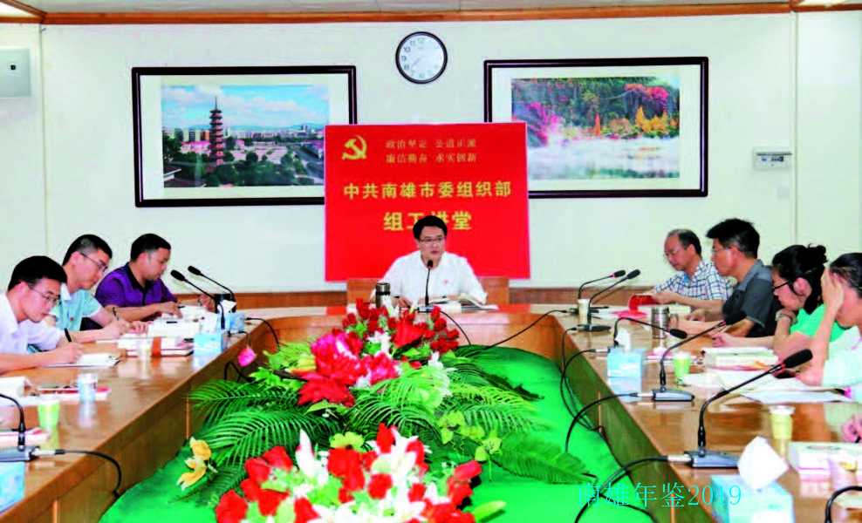
4月23日，南雄市委组织部召开第一期组工讲堂，由市委常委、组织部部长林军（中）主讲（黄历星 摄）

【基层组织建设】
认真组织实施加强党的基层组织建设三年行动计划，结合中央和省委巡视整改，大力实施“头雁”工程和村级班子“青苗”培养工程，实行“村推镇选县考察”的培养制度，全年动态整顿软弱涣散村（社区）党组织24个，撤换调整“四不”党组织书记9名，建立党组织书记储备干部库464人。完成“七一”表彰工作。加强阵地标准化建设，争取南雄市财政750万元用于村级“达标创优”工程和镇“五小”场所建设。坚持边扫边建，深入开展扫黑除恶专项斗争。整合各类资源，推动5个红色村党建示范工程建设。

【干部队伍建设】
推进实施干部激励约束机制。落实《南雄市激励干部担当作为的实施意见》《南雄市干部政绩档案管理意见（试行）》，将政绩作为评先评优、选拔任用和考核奖励的重要依据，坚持正确的用人导向，按照人岗相适、人尽其才的原则，精准使用政绩突出的干部，2018年将21名干部列入干部政绩档案管理。强化领导干部监督管理，落实《南雄市市管干部考验性管理意见（试行）》《南雄市市管干部监督信息档案管理意见》，将3名不作为、推动工作不力的领导干部列入考验性管理。建立问题信息共享机制，形成监督合力，全年沟通问题信息86人次。落实“三示三书”制度，对任职时间较长的领导干部下发勤廉提示，对违规持有因私出国（境）证照、未及时报告重大组织事项等情况的领导干部进行提醒或函询，谈话提醒8人次，书面提醒13人次，函询14人次。结合市委工作大督查，深入乡镇街道和市直单位开展领导班子和年轻后备干部考察，坚持知事识人，近距离接触了解干部，为机构改革选人用人提供可靠依据。

【人才队伍建设】
2018年，修订《南雄市人才工作实施意见》，制定《南雄市乡村振兴人才支持计划》《南雄市急需紧缺人才选拔管理实施意见》《南雄市享受政府特殊津贴人才选拔管理实施意见》《南雄市领导干部联系服务高层次人才工作实施意见》等一系列人才新政，同时实施《南雄市扶持工业企业发展暂行办法》，安排1000万元扶持工业企业发展专项资金，鼓励企业提升科技创新动力；全力推进中科院韩布兴院士南雄工作站建设，实现韶关工业类院士工作站全韶关“零的突破”，推动南雄市产学研合作发展、绿色材料科技创新和高端人才团队聚集，2018年全市企业引进院士工作团队1个，博士5人，硕士20人；推进南雄市人才驿站建设，打造集人才信息交流、创新创业孵化、产学研合作对接、科技成果交流展示、休闲疗养为一体的人才对接、交流、创业平台。拟定《南雄市关于加强高层次人才服务工作实施意见》，为各类人才来南雄创业就业提供“一站式”便捷、高效、贴心服务，吸引各类人才聚集南雄。

【自身建设】
坚持把政治建设摆在自身建设首位，通过加强制度建设、作风建设、教育培训，不断提升组织部门服务发展、服务决策、服务落实的“三服务”水平。创新学习形式，开设组工讲堂，在学深悟透、融会贯通上下功夫，全年举办组工讲堂13期，不断加强组工干部党性教育。大抓调查研究，当好参谋助手，复刊《南雄组工通讯》，把深调研与抓落实有效结合起来，全年在中省市级以上媒体刊发文章287篇，其中在中央级媒体21篇，省级媒体98篇，市级媒体168篇。认真开展中央和省委巡视反馈意见整改有关工作，基层组织建设和选人用人方面存在的整改任务基本完成，党的全面领导不断加强，政治生态更加风清气正。（黄历星）
附：2018年市委组织部领导班子成员名单
部 长：叶济熊（兼任至1月）
林 军（1月兼任）
副 部 长：张相铭 张祥兰
李天勤
工会主席：陈亮亮

宣传工作

【概况】
宣传部行政编制13名，其中领导职数4名（1正3副），其他干部9名（其中股长职数6名），后勤编制1名，总编制14名。在编在岗13名。内设人秘股、宣传股、理论股、新闻文艺股、文明办、网络舆情股等6个职能股室，市委讲师团在宣传部挂牌。

【理论学习】
以学习宣传贯彻《习近平谈治国理政》第二卷、习近平总书记参加十三届全国人大一次会议广东代表团审议时重要讲话精神、《习近平新时代中国特色社会主义思想三十讲》和习近平总书记视察广东重要讲话精神为重点，深入开展理论学习和宣讲。制定《中共南雄市委理论学习中心组2018年学习计划》，组织26次集中学习，其中专题研讨9次，邀请专家学者作专题辅导10次，市委理论学习中心组成员撰写《习近平谈治国理政》第二卷学习心得体会39篇，习近平总书记重要讲话精神学习心得体会13篇，学习《宪法》心得体会13篇，习近平总书记视察广东重要讲话精神心得体会47篇。抽调党校精干讲师组建市委宣讲团，分赴全市各镇（街道）、各单位进行巡回宣讲，举办各类宣讲报告会272场，举办培训班11期。邀请优秀村支书、各行各业典型代表等组建百姓宣讲团，开展百姓宣讲活动29场。邀请专家学者宣讲授课，举办10次专题宣讲报告会。印制发放《习近平总书记重要讲话精神基层学习宣讲提纲》800册、《学习小手册》2.2万册、《习近平总书记在参加十三届全国人大一次会议广东代表团审议时的重要讲话精神学习小手册》8000册，为广大干部全面准确把握习近平新时代中国特色社会主义思想提供便利条件，帮助广大党员干部深入理解掌握习近平新时代中国特色社会主义思想。

【舆论宣传】
紧紧围绕市委、市政府“打苏区牌、走生态路，主动融入珠三角，加快建设粤北门户城市”的总体思路，持续强化正面宣传。2018年中央、广东省、韶关市各级主流媒体报道南雄市重点稿件1701条，市广播电台、电视台分别播出稿件2911条和2214条，上送韶关广播电台和电视台播出数为467条和602条，新开设《法治在线》《恐龙之声》等行业专栏，制作播出栏目51期，新开辟《学习贯彻十九大精神》《新时代的奋斗者》《建设美丽乡村》《学习贯彻落实习近平总书记重要讲话精神》等新闻专栏9个，制作播出新闻576条。完成12期《韶关日报·重点（南雄专版）》和《韶关日报（南雄新闻）》组稿、编辑、出版工作。
积极与中央、广东省和韶关市等主流媒体沟通对接，接待前来南雄采访报道媒体130余批次。其中，珠玑镇灵潭村的扶贫经验和乡村蝶变分别在中央电视台一套《新闻联播》和《焦点访谈》栏目播出，引起强烈社会反响。同时，配合中央电视台《中国影像方志》栏目组拍摄大型系列纪录片《中国影像方志·南雄篇》；配合中央电视台（广东记者站）拍摄粤北秋色；配合广东电视台《城事特搜》拍摄水口镇民俗文化表演节目；配合深圳电视台摄制组拍摄韶关文化形象宣传片《见韶光·知静好》；配合南方杂志社拍摄《红旗耀雄州》等。在广东省第九届老健会开幕式上，邀请近20家媒体前来宣传报道，并和网易公司合作，对开幕式全程进行网络直播，在线观看人数达24万人次，取得良好宣传效果。
营造浓厚社会氛围。利用道旗广告、宣传栏、阅报栏等载体，制作各类宣传栏682块，制作宣传画942幅，使用宣传标语7689条。

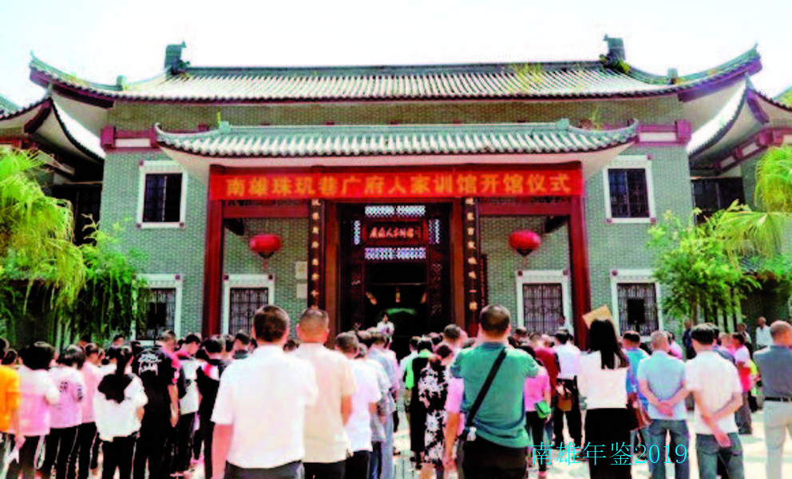
10月9日，南雄市珠玑巷广府人家训馆正式开馆（蔡仁银、董子龙 摄）

【意识形态工作】
完成广东省委巡视组关于意识形态工作巡视任务。
实施意识形态网格化三级管理；建立健全意识形态工作例会制度；认真开展意识形态巡察工作；认真做好网络舆情管控工作；全力做好重要节点舆情应对工作。

【精神文明建设】
大力培育和践行社会主义核心价值观，加强全民思想道德建设，深入拓展群众性精神文明创建活动，市民文明素质和城市文明形象得到进一步提升，以韶关各县（市）排名第一的成绩，通过2018年文明城市创建及未成年人思想道德建设年度测评。
依托电视台、政府网站、政务微博、微信公众号等媒介以及各类宣传栏、电子屏幕、户外广告等载体，加大社会主义核心价值观和公益广告宣传力度，将社会主义核心价值观这条主线始终贯穿于精神文明建设的全过程。
全市建成新时代文明实践中心、所、站58个，组建由道德模范、身边好人、工作能手、文化能人等组成的文明实践志愿服务队伍75支，志愿者420多人，开展文明实践活动78次，教育服务群众2300多人。
启动“南雄好人”推荐评选活动，每季度评选一次“南雄好人”，全年评选出21位“南雄好人”，其中黄金妹、黄学波、刘绪昌、马水兰和黄树材等5人获得“韶关好人”荣誉称号，黎灿学校的马水兰老师还被提名为“广东好人”。举行“南雄好人”名单发布仪式，加大身边好人、道德模范的宣传推广力度，在全社会营造“人人知晓道德模范、学习道德模范、争当道德模范”的良好氛围。
坚持城乡统筹、县镇村联创，深入推进文明单位、文明镇村、文明校园创建。申报全国级文明单位1个、省级文明单位5个、韶关市级文明单位5个、韶关市级文明示范窗口1个、韶关市级文明镇3个、韶关市级文明社区1个、韶关市级文明村25个；成功创建“南雄市文明校园”7所，其中南雄市第一中学、南雄市中等职业学校、珠玑中学、油山小学、南雄市第一小学、主田莲花小学等6所学校荣获“韶关市文明校园”称号。2018年，南雄市有省级文明单位2个，韶关市级文明单位14个；全国文明镇1个、省级文明镇村4个、韶关市级文明镇村23个、南雄市文明镇村108个；韶关市文明校园14所、南雄市文明校园15所。
深化中心城区“街长制”网格化管理，29个网格实行定人定点定责分管共治。片区管理人员对负责区域和路段中的环境卫生、公共秩序、公益宣传等情况进行整治、巡查和监督，市文明办加强对片区的督导检查，不断提升城市精细化管理水平。“街长制”网格化管理综合执法组牵头，整合公安、城管、交通、市场监管等部门开展市容专项整治行动，整治乱贴乱涂乱画“牛皮癣”、随意倾倒建筑垃圾等城市管理顽疾。同时，在城区、镇村、学校、景区推进城乡“厕所革命”，新（改）建文明公厕376间，超额完成300座城乡厕所建设任务，促进群众生活品质进一步提高。
全面开展乡风文明提升行动，修订符合村情民意的村规民约，如珠玑镇角湾村、乌迳镇黄洞村、古市镇丰源村和帽子峰镇河背村，结合村情实际制定村规民约，并广泛征求群众意见，设立道德“红黑榜”，严格执行奖惩措施，有效规范村民日常行为，加快推进美丽新农村建设，逐步实现村民自治管理。由党群理事会牵头成立村（社区）红白理事会，负责指导监督本村（社区）婚丧喜庆事宜，带动树立喜事新办、丧事简办、厚养薄葬的文明新风，推动移风易俗。组建村级志愿服务队，定期组织本村党员干部志愿者常态化开展关爱留守儿童、空巢老人等志愿服务活动。

【公共文化服务体系建设】
2018年完成全市所有行政村（社区）综合性文化服务中心全覆盖建设任务；珠玑巷广府人家训馆于10月9日揭幕开馆，市图书馆完成主体工程建设。开展送戏下乡巡演50余场；定期开展送电影下乡活动2400余场；举办南雄市第二届舞动新时代舞蹈大赛、南雄市第十届群众歌咏比赛等群众性文化活动，开展“同根同源同梦，爱国爱乡爱家”书画展等系列文化展览活动，流动展出35场，全年观众达15万人次；市图书馆全年接待各类读者22.86万人次，外借图书达12.05万册次。
精心创作一批艺术作品。其中，小品《老班长考婿》获广东省群众文艺作品小品评选戏剧类二等奖，音乐《珠玑情》获广东省群众文艺作品小品评选音乐类三等奖；非遗项目“灯舞（茶花灯）”公布为广东省第七批省级非遗代表性项目名录，《萧统太子的祭祀》公布为韶关市第七批市级非遗项目名录；自创阅读品牌活动“莎莎姐姐讲故事”2017年、2018年连续两年荣获韶关“优秀阅读项目”荣誉称号。
强化日常巡查，全面加强文化市场监管。出动执法人员2184人次，检查网吧98家次、书店145家次、印刷企业124家次、游戏机室10家次、歌舞娱乐场所60家次、文物保护单位108家次。联合公安、市场监管、城管等相关部门查处无证经营和侵权盗版行为，查缴盗版姓氏图书500余册，收缴盗版教辅资料300余册，取缔无证经营地摊3户，办理歌舞娱乐场所行政案件1宗。
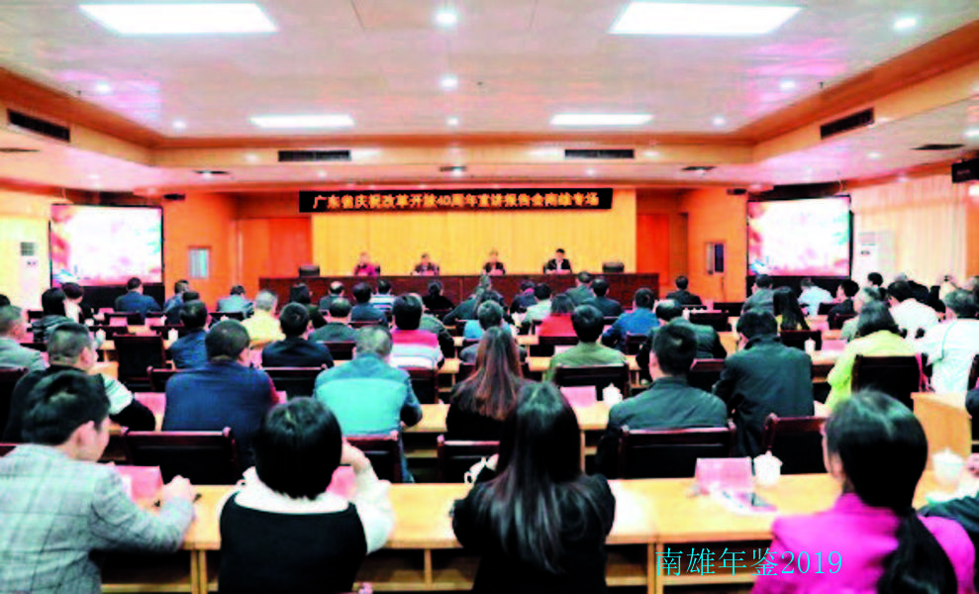
11月30日，广东省庆祝改革开放40周年宣讲报告会南雄专场活动拉开序幕（董子龙、吴香梅 摄）

【重点工作】
组织相关单位、专家学者对珠玑姓氏文化进行挖掘、收集和整理，形成《珠玑九章》初稿，印发《关于进一步深化“街长制”网格化管理的通知》。完成施工建设社会主义核心价值观主题公园建设及广府人家训馆建设，投入600多万元，高标准打造广府人家训馆，集中展示珠玑巷183个姓氏的姓氏源流、迁徙历史、家风家训和部分全国、省、市道德模范典型事迹，举办“家风家训”主题活动600多场，引导市民传承好家训，严立家规，发扬优良家风。
（钟珍珍）
附：2018年市委宣传部领导班子成员名单
部 长：温春花（兼）
副部长：肖兴麟（任至2月）
周宏忠 叶世明
林庆庆（3月任职）

统战工作

【概况】
中共南雄市委统战部是主管统一战线工作的职能部门。机构改革后，统战部下设办公室、对台工作办公室2个股室，设部长1人，副部长3人。工商联、侨联、民族宗教事务局与统战部合署办公。行政编制12人，工勤编制1人，社会购买服务1人，机构改革后对台办为统战部内设机构，对外挂牌。现有民主党派3个，即民革南雄市总支部、民盟南雄市总支部、九三学社南雄市支社，2015年11月成立无党派知识分子联谊会。少数民族6575人，散居在全市17个镇（街道）47个行政村，主要是畲族，姓氏为雷姓和蓝姓，是全省三个较大的散居少数民族县（市）之一。工商联有会员350人，5个行业商会，1个家居建材装饰协会，21个会员企业建立党支部，4家民营企业成立“关心下一代工作委员会”。有华侨华人57人，侨眷1137人，归侨7人。现落户南雄的侨资企业有康绿宝（南雄）科技园；有台商企业2家，即南雄元升农业科技有限公司和广东清景旅游开发有限公司。

【夯实统战工作】
抓好统战部党支部建设和工商联党组建设，切实抓好与人有关、与制度机制有关、与作风纪律有关、与促进各项工作有关的“四个有关”党建工作，组织党员干部到扶贫村主田镇窑合村等开展扶贫和党日活动。深入学习贯彻习近平新时代中国特色社会主义思想和党的十九大精神。先后组织召开全体干部职工大会、党支部大会以及全市统战系统专题辅导会等各类学习会、研讨班43场；要求全市各民主党派、无党派人士、非公经济人士、侨胞侨眷代表人士等增强四个意识，以习近平总书记视察广东重要讲话精神为指引，推动南雄统战工作进入新阶段。进一步深化大统战工作格局。先后组织召开全市统战工作会议、全市基层统战工作会议和全市镇（街）商会筹建工作座谈会，要求全市各级党组织和党务部门要牢固树立大统战工作理念，各镇（街）党（工）委要建立完善镇村统战架构，筹建镇（街）商会，广泛凝聚杰出乡贤力量，积极开展奖教奖学、扶贫助残、基础建设、人才孵化、产业扶持等方方面面的活动。认真落实意识形态工作责任制和保密工作责任制，教育引导广大党员干部旗帜鲜明讲政治，筑牢信仰之基、补足精神之钙、把稳思想之舵。认真落实整改中央、省委巡视反馈意见，对照任务清单，制定《中共南雄市委统战部（含民宗局、工商联、侨联）关于中央、省委第十二巡视组反馈意见整改落实方案》，并制定中央、省委第十二巡视组反馈意见整改落实工作问题清单、责任清单、任务清单和整改台账，将责任层层分解。同时成立中央、省委巡视组巡视反馈意见整改落实工作领导小组，由市委常委、统战部长陈志光任组长，负责统筹抓好整改落实工作。

【党外干部培养使用制度完善】
加强梯队建设，培养新生力量。通过采用与市委组织部、各民主党派、市知联会进行座谈、专题研讨等方式，虚心请教、广纳贤言，制定一系列年轻党外干部选拔培养措施。通过加强各民主党派成员梯队建设，选拔培养更多优秀的年轻党外干部，激发民主党派活力。2018年，创造性地提出“251”党外干部培养计划，即在本届任期内，要在现有基础上再提拔2名正科级党外干部、5名副科级党外干部和10名副科级党外预备干部，这对加强全市党外干部队伍建设、积极落实党外人士政治安排起到促进作用。继续实行“市委出题，党派调研”政策，提高参政议政能力。2018年调研题目为《南雄市乡村振兴农业产业化的推进》，通过引导和鼓励市民革、市民盟、九三学社、市知联会深入基层，贴近百姓，认真开展社会调研，提有针对性、有价值的提案、建议和议案，从行动上积极为全市经济、社会各项事业发展建言献策，发挥实效，充分发挥各民主党派在参政议政方面的重要作用。

【五好工商联筹建】
组织会员学习习近平新时代中国特色社会主义思想和党的十九大精神。加大基层商会建设力度，启动乌迳、珠玑等乡镇商会的组建工作，把商会工作向乡镇延伸，扩大商会覆盖面，提高工商联整体效力和影响力。引导各商会围绕南雄姓氏文化节、社会福利等开展丰富多彩的公益活动，激发会员热爱南雄、热爱生活、关注民生的激情。积极构建“亲”“清”新型政商关系。11月，组织召开南雄市民营企业高质量发展座谈会，听取民营企业家关于融资和发展的困难和诉求，共同商议融资政策和措施，营造良好营商环境。

【宗教事务依法管理】
加大民族政策宣传力度，促进少数民族地区发展。编印发放几千份宣传小册子，把少数民族大学生补助政策和升学、中高考少数民族考生录取政策宣传到少数民族地区群众中；帮助办理好少数民族聚居区高考生有关申报审核工作和少数民族聚居区大学生助学金申报审核工作，使符合条件的学生充分享受到国家优惠政策；争取上级资金支持，为少数民族村兴建文体广场、维修公路等。推进法律进寺院道观，引导宗教与全市经济社会建设相适应。认真贯彻落实全国、省宗教工作会议精神，建立健全宗教活动场所人员管理机制和抵御境外宗教渗透机制，组织编印一期《南雄市宗教政策法规学习资料汇编》发放到各宗教场所和有关部门；以全市姓氏文化、旅游文化为依据，引导宗教为广大姓氏宗亲、游客开展各种正面向上、积极利世的法会、祈福活动，充分发挥宗教场所价值引领作用。推进少数民族大学生“扶助反哺”双项工程。在积极落实少数民族大学生补助资金的审核、发放工作同时，改变以往机械发放政策补助单一做法，增设推动少数民族大学生反哺家乡经济社会建设环节。组织受补助的少数民族大学生开展暑期社会实践活动，参与民族地区乡村振兴战略课题调研，有效激发少数民族青年勇于担当、奉献家乡的热情。
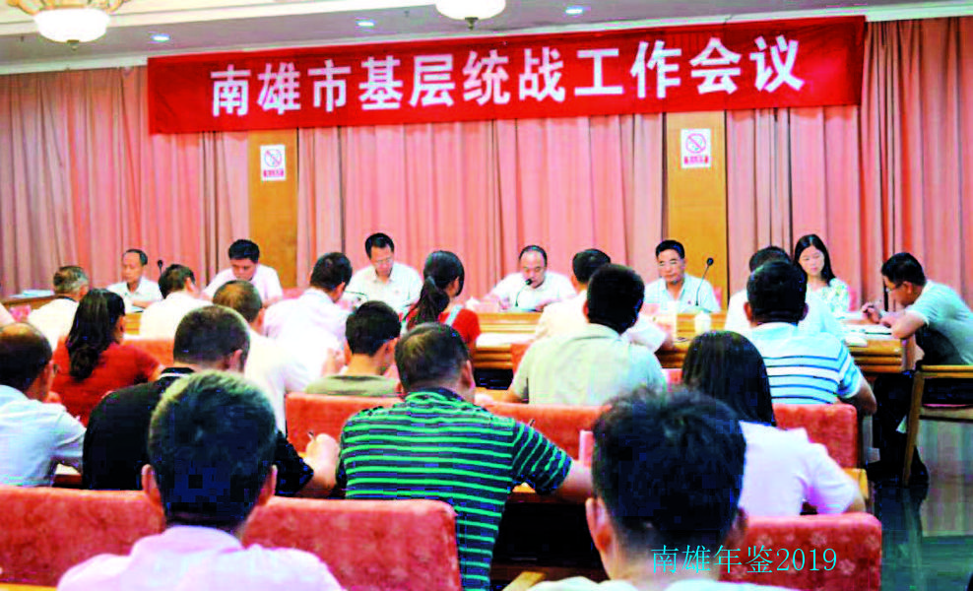
7月6日，市委统战部与市委组织部召开部际联席会议商议党外干部培养、选拔、使用事宜（刘宏琼 摄）

【港澳台及海外联谊工作深化】
继续完善侨情普查工作。通过各部门、各单位进行归侨侨眷调查摸底，上报形成侨情电子档案资料，提供给市有关领导，为做好海外及港澳侨联工作奠定基础。通过“走出去”“请进来”的形式，以港澳为基地，大力开展对外联谊工作，先后组团赴港澳参加2018年澳门——韶关两地青年工作交流会、香港韶关同乡联谊会第二届会董会成立就职典礼等活动，密切同港澳友好社团、旅港澳乡贤和台湾同胞的交流往来，接待来雄港澳台社团16批700多人次，加强与有关侨团、社团组织和华侨华人、港澳台同胞的联系，增进彼此间的友好情谊，扩大共识，增强相互间的交流与合作，激发他们“爱国爱乡”之情。切实做好台商企业南雄元升农业科技有限公司和广东清景旅游开发有限公司的跟踪服务，帮助解决企业发展过程中遇到的问题和困难。（何 威）
附：2018年市委统战部领导班子成员名单
部 长：林 军（兼任至1月）
陈志光（1月兼任）
副部长：陈华林 董祖明
陈 烈

机关党建

【概况】
中共南雄市直属机关工作委员会是中共南雄市委的派出机构，1996年，南雄撤县设市，县直属机关党委相应变为市直属机关党委。1997年南雄市机构改革，将市直属机关党委改称为市直属机关工作委员会，属市委党建工作的派出机构。内设办公室、组织股和市直团工委、市直机关武装部，2001年机构改革增设市纪委派出机构市直纪工委，2009年设立市纪委监察局派驻党群中心纪检监察组，2013年12月市纪委监察局派驻党群中心纪检监察组改设置在市委办，2017年7月撤销市直机关纪检组，并收回编制1名。2018年编制7名，其中行政编制6名，行政工勤编制1名，在职7人，退休10人。

【基层党支部建设】
基层党支部标准化建设，重点在组织设置、党员管理、组织生活、服务功能、阵地建设、资料整理等方面抓标准化建设。落实党组织按期换届选举工作、提醒制度，2018年新成立12个党组织，其中成立党总支2个，党支部7个，“两新”党支部2个，临时党支部1个。选树党建工作示范点。按照“五好五带头”的要求，建设市住建局机关和水保办党支部党建工作示范点，发挥先进典型的示范引领作用。开展党建品牌创建活动。针对党组织党员“活动组织难、作用发挥难、表现评价难、服务群众量化难”问题，在住建局、人社局机关党支部开展党员评星定级试点。评星定级划出党员必须做好的“底线”、不能逾越的“红线”，强化党员角色意识，较好地解决党员先进性平时看不出来的问题。
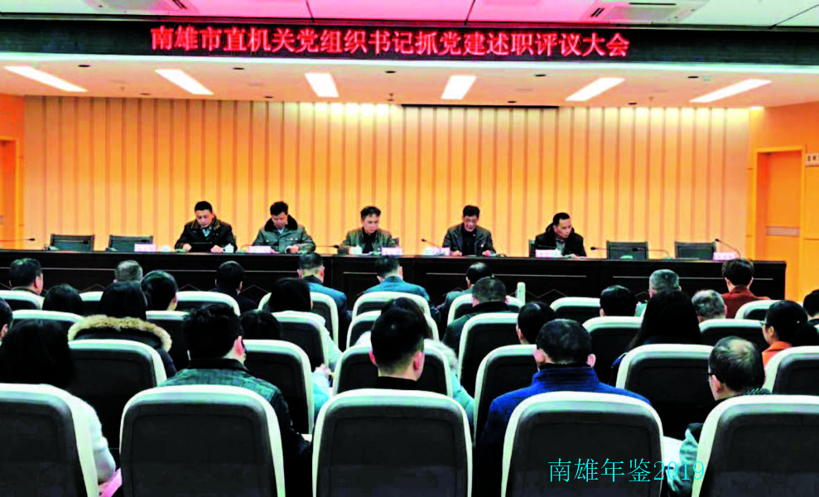
2月6日，召开市直机关党组织书记抓基层党建述职评议会（黄艳 摄）

【党组织队伍建设】
5月24—26日，举办入党积极分子培训班，148人参加。2018年同意列为发展对象28人，预备党员转正22人。10月26日，工委与党校联合举办一期党务干部培训班，150人参加。同时通过党务工作者微信群搭建党务工作者学习交流平台，加强和组织开展党建业务交流，加强党员队伍建设，把好党员“入口关”。11月14至16日，组织所有机关党组织书记参加党建工作培训，加强党务工作者队伍建设。

【党员活动】
严肃党内政治生活和加强党内监督。认真落实市委组织部制订出台规范市直机关党组织生活的制度性指引，从落实“三会一课”制度、组织生活会制度等方面，规范对党员的教育、管理、服务和监督。坚持党员领导干部讲党课制度，机关党委、党（总）支部书记每年至少为基层党员讲一次党课，与精准扶贫村开展“党建结对共建”，提升党员思想政治水平。推行党支部“党日”制度，每月至少组织党员开展一次活动。加大党员干部作风整治力度，围绕表态多调门高、行动少落实差等突出问题，组织各机关单位积极开展走访慰问活动，以重点问题的突破带动整体工作推进，解决突出问题上勇于担当作为。开展党员“戴党徽、亮身份、作表率”活动，提高党员意识，接受群众监督，增强党员责任感。

【党建制度健全】
建立健全党建主体责任落实制度。完善《市直机关党建工作责任制考核方案》，建立督查机制，督促各级党组织书记抓党建主体责任的落实。3月和9月进行两次督查，促使机关党组织把思想政治建设融入经常、抓在日常，不断夯实理想信念基础。完善抓基层党建述职评议制度。全面推行党组织书记抓基层党建工作专项述职评议。试行新任党组织书记谈话制度。对新上任的党组织书记进行谈心谈话，使新任职的同志明确肩上的责任，更加注重自觉学习提高，适应新岗位的需要。

【党建信息化建设】
利用“广东省干部在线学院”“韶关关注”“南雄党员E家”等平台，开展党员干部在线学习、交流、教育培训、上党课，使党员干部能以丰富的手段、形式过组织生活。加强阵地建设。结合机关党组织活动阵地建设实际，按照“六有”标准，提升机关党建工作实效。市直工委向下属党组织发放各类宣传资料及资料汇编1万余份。面向党组织覆盖到“党务”公开栏和“两新”组织的宣传栏，面向机关部门，覆盖到办公区电梯、楼道的宣传栏，同时利用各种宣传日等形式深入进行宣传，扩大感染力、渗透力和影响力。创新党务工作方式。通过实行机关专职党务干部制度，激发工作活力，实现机关党建工作有专人专抓、专管、专落实。
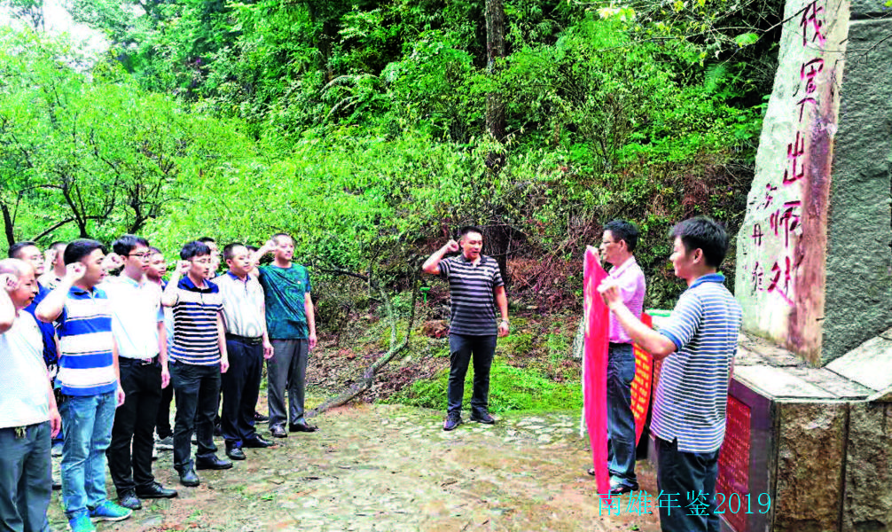
7月12日，举行市直机关新党员入党宣誓仪式（陈宁 摄）

【社会监督机制强化】
认真抓好“民主评议政风行风”和“民声热线”督办工作。继续开展民主评议政风行风工作。制订《南雄市2018年民主评议政风行风工作方案》，采取自查自纠、办事群众满意度网上问卷调查、定期督导、行评团现场集中测评等各种方式，对市住房和城乡规划建设局、市经济和信息化局、市农业局、市司法局、市商务局和社会保险服务管理局南雄分局6个单位进行重点政风行风评议。9月23日，完成韶关“民生热线”第十八场《喜看丰收秀灵潭》在中国首个“农民丰收节”期间举行户外走基层活动，取得较好效果。

【围绕中心抓好其他工作】
抓好市直机关武装和共青团团的工作。按照上级军事部门的要求抓好年度适龄青年兵登记，做好退役军人的登记统计工作。抓好共青团工作，组织中医院、人民医院团总支在三影塔广场开展志愿服务活动，对中医院团总支、城投公司团支部进行换届工作，成立南雄市水务局团支部。（黄 艳）
附：2018年市直工委领导班子成员名单
书 记：朱运通
副 书 记：王庭泉 温 靖
纪工委书记：陈宏辉
武装部部长：李卫东

老干部工作

【概况】
中共南雄市委老干部局是市委主管全市离退休干部的工作机构，成立于1983年11月。2001年，机构改革将中共南雄市委离休退休干部工作局改为现名，设有办公室、离休股、退休股3个职能股（室），核定编制6名，其中领导职数3名（1正2副），其他干部3名（全部为股长职数），后勤编制1名，总编制7名。局下设一个公益一类事业单位——南雄市老干部活动中心，定编5名。2018年有干部职工5人，其中正副主任各1人，一般职工3人。老干部活动中心总建筑面积1400多平方米，集学习、娱乐、健身、休闲为一体，内设天九、麻将、象棋、乒乓球、健身、阅览、舞厅等多个娱乐活动室，是南雄唯一功能齐全、服务优质的老干部活动场所；另市区还设有门球场2个。

【老干部待遇落实】
组织办好每年一度的离休干部和副处级以上退休干部迎春茶话会。邀请老同志列席人大、政协“两会”，保障老领导参政热情。邀请老干部参加学习十九大精神和习近平总书记系列重要讲话精神培训班，为离休干部订阅《秋光》《老人报》《南方日报》等党报党刊150多份，在老干中心订阅12种老干部喜爱的报刊杂志，督促各单位建立向老干部通报工作制度等，增强离退休干部政治荣誉感。按时足额发放离休干部的离休费，“七一”期间一个月增发基本离休费和遗属生活困难等补贴，做好离休干部医疗费核实报销工作和对新中国成立初期退休干部医疗补贴和生活补助发放。及时为3名行动不便的离休干部申请提高护理费标准，确保老干部安享幸福晚年。

【走访慰问老干部】
加强日常走访慰问工作，了解离休干部和四套班子老领导生活和关工委、老促会工作状况，协助开展工作。组织节日慰问，每年春节前夕，对全市离休干部和副科级以上退休干部及其遗属和住院干部进行走访或慰问。组织走访慰问离退休干部18人次，看望住院科级以上干部25人次，中秋节前，外出走访探望在南雄市外居住的离休干部9人，把党和政府的温暖送到老干部心坎上。

【各项文体活动开展】
加强老干部活动中心管理服务，认真组织老干部开展门球、麻将、棋牌、乒乓球、舞蹈等日常文化娱乐活动，在重阳节期间举办文体比赛活动，邀请中医院专业医生开展心理健康养生知识讲座，丰富老干部的精神文化生活。组织就近参观考察活动3次，参加老同志50多人次，切身感受经济社会发展变化。组织参加其他单位举行的各类文体娱乐活动5次，参加老同志60多人次。

【引导老干部发挥作用】
组织离退休干部开展“增添正能量·共筑中国梦”主题活动。组织老干部下基层、进农村宣讲十九大精神和习近平总书记重要讲话精神，协助组织老游击战士联谊会，开展清明祭奠、庆祝八一、纪念南雄解放日等活动，协助做好联谊会理事换届改选和召开新一届全体会员大会。组织离退休干部、副处级干部调研座谈、参观城市提升和珠玑灵潭村新农村建设活动，为南雄发展建言献策。开展党建宣传和“传承好家训·培育好家风”专题宣传，向老干部发放《南雄市离退休干部学习小手册》500多份，引导老干部提高政治站位、发挥正能量。

【新老干部活动中心建设推进】
新老干部活动中心是南雄市2018年重点工作建设项目，位于时代广场，总面积5600多平方米，由城投公司负责全过程代建，老干部局全过程跟踪协调推进，2018年装修工程进入收尾阶段，同时在新活动中心筹备开办老干部大学。

【离退休干部党工委筹备成立】
按照省委、韶关市委老干部局部署要求，2018年8月成立南雄市离退休干部党工委，加强离退休干部党建工作，协调指导全市离退休干部党支部开展工作。（梁潇云）
附：2018年市委老干局领导班子成员名单
局 长：李振华
副局长：曾冠雄 饶纪有

党校工作

【概况】
中国共产党南雄市委员会党校位于南雄市雄州街道雄东路148号，占地面积1.5万平方米，建筑面积3200多平方米。2003年8月，根据南雄市委办公室文件精神，中国共产党南雄市委员会党校、南雄市广播电视大学（2017年8月更名为南雄开放大学）、南雄市教师进修学校“三校”合并，实行一套人马、三块牌子的办学模式。由南雄市委副书记兼任校长，常务副校长主持学校日常工作，重大事项由党政班子会议讨论决定。为南雄市委直属单位，内设6个股级机构：办公室、教务处、培训处、电教处、后勤处、农村劳动力培训服务中心。领导职数5名（校长1正4副，工会主席1名），内设机构领导职数12名（6正6副）。学校办学经费主要来源于市财政拨款，教职工工资由市财政全额拨付。2018年学校教职工40人，其中专职教师27人，占全体教职工的67.5%（高级教师5人，中级教师19人，初级教师3人），其他专业技术人员2人，参公管理人员7人，职员2人，职工2人。
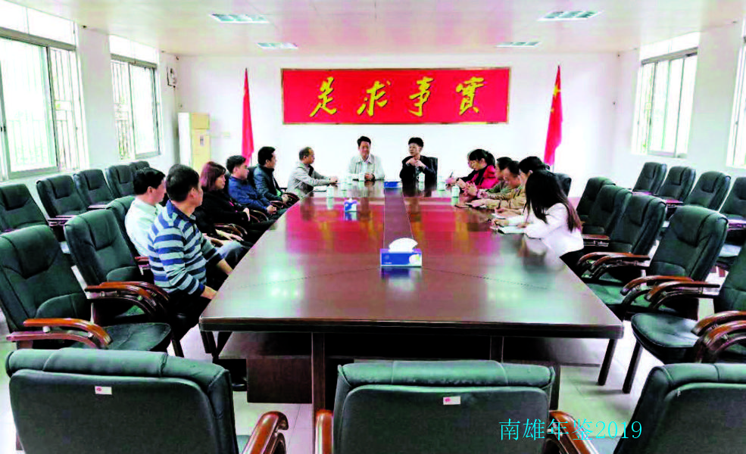
2018年3月19日，市委副书记、市委党校校长叶济熊（横排左）到学校研究工作

【队伍建设】
聘请知识渊博、实践经验丰富的市直有关单位领导、上级党校专家教授前来授课，不断充实师资力量。加大骨干教师培养力度。学校一贯重视年轻骨干教师的培养，鼓励年轻教师参加上级部门组织的各类竞赛比赛。2018年，学校教师池丽泉和代文乐在韶关市委党校系统精品课评选活动中分别获得理论教育类二等奖和三等奖。此外，学校还鼓励青年教师继续教育学习，积极参加教育教学培训。2018年，学校组织2位骨干教师参加省党校行政学院系统习近平新时代中国特色社会主义思想暨新发展理念教学研讨班和学习贯彻习近平总书记在参加十三届全国人大一次会议广东代表团审议时的重要讲话精神师资培训班；组织2位骨干教师参加韶关市县（处）级党委（党组）理论学习中心组秘书及基层宣讲骨干培训班。

【培训开展】
学校根据南雄发展实际和市委决策部署，充实和创新教学内容，按照不同类别设置教学班次，为南雄经济社会发展需要设置教学专题。学校始终坚持干部教育培训的主业主课地位，认真贯彻落实中组部、省委组织部《关于加强干部培训学员管理的若干规定》精神，以党的十九大精神、习近平新时代中国特色社会主义思想和习近平总书记参加广东代表团审议时的重要讲话精神为指导，围绕中心，服务大局，同心协力，求实创新，干部教育培训质量进一步提升，全面完成培训、宣讲工作目标。学校先后承接各级各部门举办的入党积极分子培训班、中青班、公务员全员培训班、市直机关基层党组织书记培训班等多个主体班培训等295期，培训学员3.25万人次，详情见下表：
表1 2018年组织各类培训情况表
培训班别 | 举办期数 | 培训人数 | 举办部门
《习近平谈治国理政》第二卷精神宣讲 | 100 | 8100 | 宣传部
习近平总书记参加广东代表团审议时重要讲话精神宣讲 | 57 | 8100 | 组织部、宣传部
2018入党积极分子培训班 | 1 | 137 | 直属工委
《习近平新时代中国特色社会主义思想三十讲》宣讲 | 71 | 7900 | 宣传部
中青班 | 1 | 50 | 组织部
公务员全员培训班 | 17 | 2171 | 组织部、人社局
市直机关基层党组织书记培训班 | 1 | 135 | 直属工委
习近平总书记视察广东重要讲话精神宣讲 | 47 | 5929 | 宣传部
合计 | 295 | 32522

【学历教育】
南雄开放大学按照国家开放大学的办学要求，主要运用计算机网络、卫星电视、文字及音像教材等多种媒体开展教学，实行统筹规划、分级办学、分级管理的办学和管理体制。2018年，南雄开放大学在成人学历教育工作上进一步提高入学要求，严把生源质量。南雄开放大学开设行政管理、法学、汉语言文学等专业本科、专科班。2018年春、秋两季入学新生263人，其中专科学生152人、本科学生111人，在校学生777人。2018年毕业生224人，其中本科班学员106人，大专班学员118人。在教育教学管理上，学校进一步健全教学管理制度，严格按照制度开展教学管理工作。加强班主任管理工作，要求班主任加强与学员的联系沟通，认真做好学员的思想教育工作，让学员按时完成学业；加强科任教师业务能力培训，提高教师业务水平，严格要求教师认真备好课、上好课，重视教学的研究与反思，不断改进教学方法；坚持规范办学，配强班主任，严格考试纪律，保证学校教学服务应有的质量。

【科研工作】
学校贯彻落实“围绕中心，科研兴校”的方针，按照年度工作计划的要求，加强科研协作，重视发挥调查研究的作用，将提升科研水平与服务当地科学发展结合起来，积极引导教师关注本地经济社会发展的重大问题，按照“教学出题目，科研做文章”的思想，结合南雄经济社会发展的热点难点，切实开展以问题为导向的社会调查和社会实践活动，让科研有效地服务培训、服务地方发展。坚持创造条件组织教师申报各类各级别的科研课题，坚持科研课题既注重数量又注重质量的原则，确保申报和结项课题的品质。2018年度，组织教师申报韶关市委党校科研课题1项，组织实施学校科研课题2项，在CN级期刊发表课题研究成果论文6篇。

【学校和个人荣誉】
2018年，池丽泉、代文乐两位老师在韶关市党校系统精品课评选活动中分别获理论教育类二等奖和三等奖。（欧阳效敬）
附：2018年市委党校领导班子成员名单
校 长：叶济熊（1月兼任）
常务副校长：何 坚
副 校 长：刘致虎 何英钊
戴卫芳
工 会 主席：邓宇行

机构编制

【概况】
南雄市机构编制委员会办公室是市机构编制委员会常设办事机构，在市机构编制委员会领导下负责全市行政管理体制改革和机构改革、事业单位管理体制改革及机构编制日常管理工作。2010年8月，南雄市机构编制委员会办公室调整为单独设置，列市委机构序列。内设3个股室：综合股、机构编制股、监督检查股，1个直属副科级行政单位——南雄市事业单位登记管理局。2013年9月，经编委会研究，同意成立南雄市行政审批制度改革办公室，正股级，挂靠南雄市编办管理。

【机构改革】
先后组织工作人员对涉及新一轮机构改革的33个党政部门及相关事业单位进行调研，详细了解各部门在机构设置、人员编制、职责履行等方面情况。通过召开部门座谈会和协调会，围绕当前各项机构改革过程中存在的职责划分、职能移交、人员调配、派出机构设置、经费物资保障等焦点问题进行探讨和研究，确保改革过渡期间各项工作不乱、监管执法效果不减、改革目标落实到位。印发《南雄市行政许可事项目录（2018年版）》和《南雄市行政许可调整事项目录（2018年版）》的通知（雄府〔2018〕54号）。印发《南雄市人民政府关于第三批清理规范市政府部门行政审批中介服务事项的决定》（雄府〔2018〕16号），清理规范4项市政府部门行政审批中介服务事项。印发《南雄市人民政府部门权责清单（2018年版）》（雄府〔2018〕15号），包括发改局等38个部门各类职权事项6533项，其中行政许可255项，行政处罚3748项，行政强制265项，行政征收19项，行政给付37项，行政检查491项，行政确认94项，行政奖励30项，行政裁决7项，其他1587项。

【实名制管理】
2018年对广东省机构编制实名制管理系统中682名人员进行变动（含减员、入编），其中行政单位189人，事业单位493人。

【事业单位登记】
2018年，设立登记事业单位33个，变更登记事业单位88个，补领证书事业单位3个。注销登记事业单位2个，遗失声明登记事业单位2个，事业单位提交2018年度法人报告239份，完成事业单位法人公开239份，报送率和公开率100%。颁发机关、群团等统一社会信用代码证书初领9个，变更5个，撤销3个。编办事业单位登记管理局负责审批的事业单位法人登记事项进驻市行政服务中心综合服务窗口统一办理，达到事业单位法人登记事项全流程网上申办要求，基本实现“不见面”“零跑动”的目标。

【网上名称管理】
南雄市需注册续费机关事业单位419个，其中注册续费机关69个，事业单位347个，社会团体3个，注册续费率100%。（谭利民）
附：2018年市委编办领导班子成员名单
主 任：谢兆锋
副主任：张荣凤 吴 勤
市事业单位登记管理局局长：
王小英

史志工作

【概况】
南雄市史志办公室设置于2001年12月。原中共南雄市委党史研究室成立于1982年6月，原南雄市地方志编纂委员会办公室设置于1984年11月。因机构改革，2001年12月，两个单位合并后称今名。属正科级参公管理事业单位，内设3个股室：人秘股、党史股、方志股，编制6名，其中主任1名，副主任2名，正股级职数3名。2018年在职人数7人。

【年鉴编纂】
由南雄市委办公室、市政府办公室下发《关于印发〈南雄年鉴（2018）〉编纂方案的通知》后，进入组稿、统稿、审稿阶段。通过加强组织编纂，进行四审四校后，实现“一年一鉴，公开出版”工作目标。《南雄年鉴（2018）》在保持往年年鉴基本框架的前提下，对部分条目和内容进行更新、调整、充实，采用四色全彩、轻涂纸印刷，编纂出版质量得到大幅提升，首次被广东省地方志办公室评为年鉴质量三等奖。《南雄年鉴（2018）》全书57.8万字，印刷出版1000册。该年鉴全面、翔实记载南雄行政辖区内2017年度自然、政治、经济、文化、社会等方面基本情况，作为史料保存，为政府科学决策提供依据，为外商投资提供指南，也为外地人士了解南雄提供参考。

【党史工作】
在完成《中国共产党南雄历史第三卷（1978—2002）》初稿的基础上，将记述年限延长至2012年，组织开展续编工作，补充相关材料。支持、参与市老促会开展《南雄革命老区发展史》的组织编纂工作。为慰藉革命先烈，继承革命传统，弘扬红色精神，在南雄市委、市人民政府与汉中市南郑区委、区人民政府的共同努力下，在史志办的积极对接、筹备、组织下，何挺颖烈士纪念碑在油山革命纪念广场顺利落成，进一步丰富南雄的红色旅游资源。
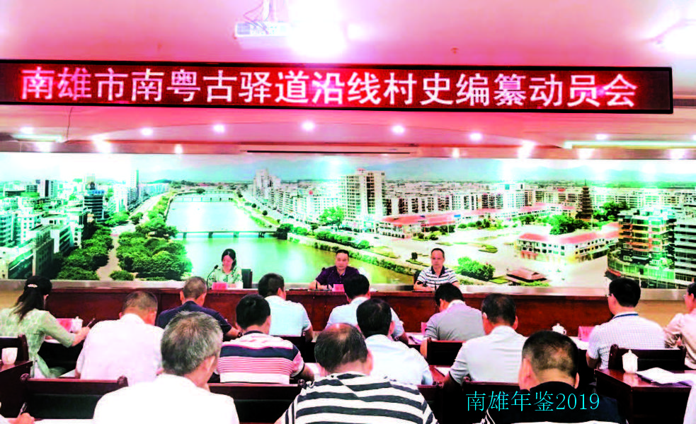
9月7日，召开南雄市南粤古驿道沿线村史编纂动员会 | （史志办 供）

【革命遗址保护】
通过现场踩点、实地了解情况、全面核查资料等方式，分批确认新增革命遗址，全市革命遗址由原来的41个增加到55个，并建立台账进行动态管理。协助市委宣传部，向省委宣传部申报扶持红色革命遗址修缮维护及改陈布展项目资金，已批准的革命遗址有瑶坑省委机关旧址、乌迳红军长征入粤第一仗遗址纪念园、油山南方三年游击战争主题园、南雄红色革命历史陈列馆等4个项目。

【党史资料收集】
积极对接革命先辈后代来访，主动联系革命先辈及后代进行专访。协同南雄市委宣传部主要领导，专程到北京对百岁老将军杨永松少将、朱德元帅外孙刘健、彭德怀元帅侄外孙张峰、陈毅元帅儿子陈昊苏、罗荣桓元帅儿子罗东进中将、罗瑞卿上将儿子罗箭少将等进行专访，收集一批革命先辈的回忆录、传记等图文资料。参与水口战役的杨永松老将军欣然题词：“苏区南雄，红色热土；保卫苏区，水口战役。”南雄电视台对专访进行专题报道。
组织开展外出查找有关党史资料。联系军事科学院、解放军档案馆，到南京中国第二历史档案馆、井冈山干部教育学院、赣南等地，查找有关党史资料，共收集218项467页，并将收集到的党史资料图片转换成文档格式，字数近80万字，同时建立目录进行电子化管理。为丰富党史研究基础资料，出资3万多元收集、购买关于毛泽东、陈毅等革命领导人和有关水口战役、南方三年游击战争等题材书籍，共170项341册，为党史研究提供有力的佐证。

【红色村建设】
协同市委组织部等单位推进水口镇水口村、珠玑镇灵潭村、油山镇上朔村、湖口镇新迳村、雄州街道荆岗村等5个“红色村”建设。

【自然村落普查】
完成全市1853个自然村落历史人文普查文稿的复审和韶关终审。为确保照片质量，聘请专业团队完成各自然村落全貌图航拍和特色照片拍摄，全面更换原文稿中手机拍摄的照片，为《全粤村情·南雄卷》出版打下坚实基础。将有关红色文化村、历史文化村、美丽乡村、特色建筑等资料上报省地方志办，申报列入“广东名村系列丛书”。

【地方志工作】
为编修第三轮市志提供基础资料，完成全市各单位2016、2017年度的地方志资料年报组稿，并进行审核、整理、汇编。
根据县级地情网站集约化建设要求，将南雄地情网关停，相关数据和信息分别迁移至韶关市地情网和南雄市政府门户网站，并完成各年度南雄年鉴上传工作。
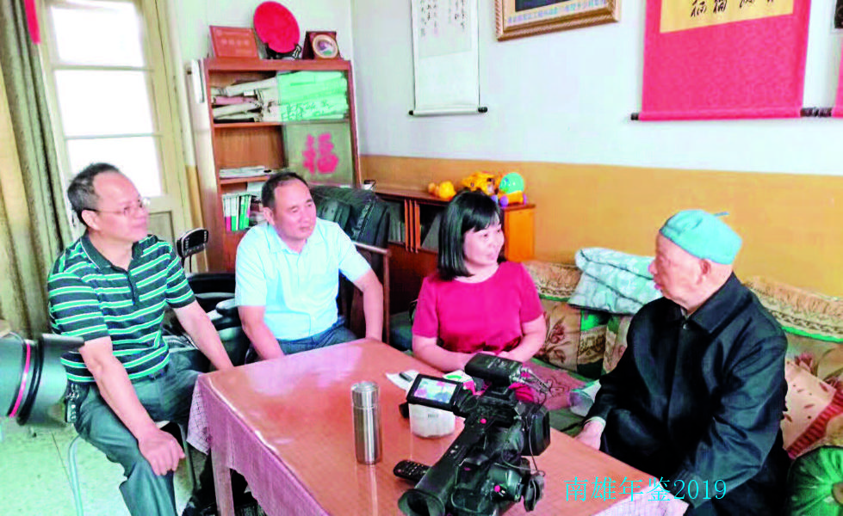
2018年5月25日，史志办主任肖兴麟（左一）陪同南雄市委常委、宣传部长温春花（左三）到北京专访参加过水口战役的杨永松少将（右一）（市史志办 供）

【村史编纂】
根据南雄市重点工作项目安排，着手整理编纂梅关—乌迳古驿道沿线中站、梅岭、角湾、泰源、灵潭、里东、石塘、聪背、珠玑、新田、山下、田心、白胜、孔江、大竹、乌迳等16个村的村史。各相关村成立协修小组，相关镇指定专人跟进，史志办安排人员加强跟进联系、协调指导，并提供相关基础资料给承修单位，逐步推进南粤古驿道沿线村史的编纂工作。（庄素梅）
附：2018年市史志办领导班子成员名单
主 任：肖兴麟（2月任职）
孔永明（任至2月）
副主任：谢 平 庄素梅

南雄市人民代表大会

综述

【市人大机构概况】
2018年，根据《中共中央转发〈全国人大常委会党组关于加强县乡人大工作和建设的若干意见〉的通知》（中发〔2015〕18号）和《中共广东省委关于加强新形势下人大工作的决定》（粤发〔2016〕4号）文件精神，经请示市委同意，新设立南雄市人民代表大会法制委员会、财政经济委员会两个专门委员会，原作为常委会办事机构的“内务司法工作委员会”和“经济工作委员会”，分别更名为“法制工作委员会”和“财政经济工作委员会”，与专门委员会合署办公。同时常委会新设立“城乡建设环境资源与保护工作委员会”。机构变更和新增以后，市人大专门机构2个，即：法制委员会、财政经济委员会；常委会工作机构6个，即：办公室、法制工作委员会、财政经济工作委员会、教育科学文化卫生工作委员会、选举联络人事任免工作委员会、城乡建设环境资源与保护工作委员会；常委会派出机构1个，即雄州街道人大工作委员会。根据现有编制安排，办公室、财经工委各设主任1名、副主任2名，其他工委均设主任1名和副主任1名。办公室内设综合股、行秘股和议案信访股。市人大常委会机关“三定”编制数为21人，其中行政编制19人，工勤编制2人。2018年，市人大常委会机关在编23人（含2个记账式行政编，不含常委会领导），其中科级领导干部13人，科级非领导干部4人，工勤2人。常委会设主任1名，副主任6名。2018年召开人民代表大会2次、常委会会议10次、主任会议14次，听取和审议“一府两院”专项工作报告23项，作出决议、决定22项，提出审议意见67条，检查2部法律法规实施情况，对4个部门开展工作评议，开展专题工作调研25项，配合上级人大常委会开展活动34次，圆满完成南雄市十五届人大四次会议确定的各项目标任务，为南雄经济社会发展和民主法治建设作出贡献。
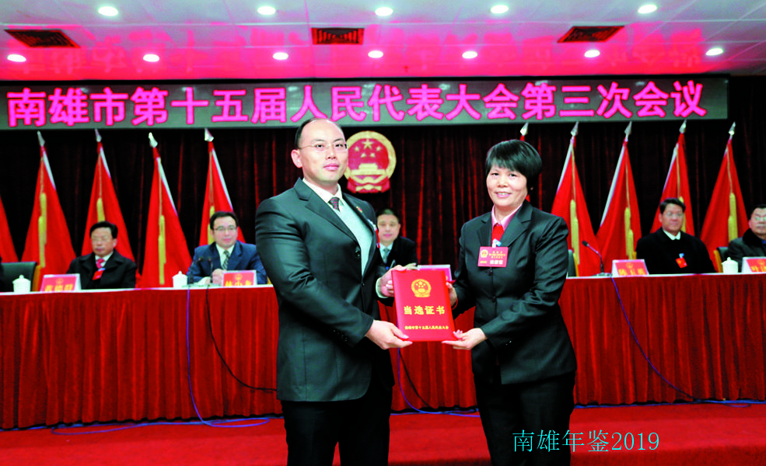
2018年1月9日，在南雄市第十五届人民代表大会第三次会议上，市人大常委会主任陈玉英（右）为新当选的监委主任徐建坤（左）颁发当选证书（市人大办 供）

【市十五届人大三次会议】
1月8日至9日，南雄市第十五届人民代表大会第三次会议在市迎宾馆1号会议室召开。市第十五届人民代表大会第三次会议应到代表202名，实到代表186名，出席人数符合法定人数。市委、市政府、市政协、市人民法院、市人民检察院、市纪委相关领导列席会议。会议审议并接受叶邱婷、黄文儒、董圣国、张益平等同志因工作需要辞去南雄市第十五届人大代表职务，王高峰同志因工作需要辞去市第十五届人大常务委员会委员职务的请求。会议依法选举徐建坤同志为南雄市监察委员会主任。

【市十五届人大四次会议】
3月27日至29日，南雄市第十五届人民代表大会第四次会议在市实验中学体育馆召开。大会应出席代表209人，出席201人，出席人数符合法定人数。市委、市政府、市政协、市监委有关领导，市法院、市检察院、市武装部负责人，正科以上市委工作部门、市政府工作部门、群团组织、事业单位，中央、省驻雄单位，金融单位、市属企业主要负责人，各镇（街道）政府（办事处）镇长（主任），驻雄省、韶关市人大代表列席会议；历届市人大常委会退休领导、出席政协南雄市第十届委员会第三次会议全体人员应邀列席大会开幕式。会议听取和审议市政府工作报告、市人大常委会工作报告、市法院工作报告、市检察院工作报告，审查和批准南雄市2017年国民经济和社会发展计划执行情况与2018年国民经济和社会发展计划草案报告、南雄市2017年预算执行情况与2018年预算草案报告，批准南雄市2018年国民经济和社会发展计划、2018年市级预算，审议通过关于加快推进黄坑等镇自来水工程建设议案决议。会议依法选举肖丽琼、陈健生、黄泰昌、曾昭雄、江继宽、苏德椿、刘福娣、董雪英等8位同志为南雄市第十五届人民代表大会常务委员会委员。会议通过南雄市第十五届人民代表大会法制委员会、财政经济委员会主任委员、副主任委员和委员人选。其中法制委员会主任委员陈焱煌，副主任委员何金生，委员朱庭文、刘世娣、刘福娣（女）、苏德椿、胡小明；财政经济委员主任委员刘运平，副主任委员曾昭雄，委员刘奇勇、陈健生、郭蕙梅（女）、黄泰昌、潘雄辉。

【市人大常务委员会】
市十五届人大常委会第十四次会议 1月8日南雄市第十五届人民代表大会常务委员会第十四次会议在市迎宾馆2号会议室召开，市人大常委会主任陈玉英主持会议。会议审议通过关于南雄市监察委员会副主任、委员任免及主任、副主任、委员宪法宣誓有关事项决定。会议根据南雄市第十五届人民代表大会常务委员会第十五次主任会议所作提请，审议《关于提请审议〈南雄市人民代表大会常务委员会关于南雄市监察委员会副主任、委员任免及主任、副主任、委员宪法宣誓有关事项的决定〉的议案》。会议按照《全国人民代表大会常务委员会关于在全国各地推开国家监察体制改革试点工作的决定》《全国人民代表大会常务委员会关于实行宪法宣誓制度的决定》《广东省实施宪法宣誓制度办法》有关规定，通过《南雄市人民代表大会常务委员会关于南雄市监察委员会副主任、委员任免及主任、副主任、委员宪法宣誓有关事项的决定》。
市十五届人大常委会第十五次会议 1月9日，南雄市第十五届人民代表大会常务委员会第十五次会议在市人大常委会会议室召开，市人大常委会主任陈玉英主持会议。会议依法补选马绍椿、张益平为韶关市第十四届人民代表大会代表，并报韶关市人民代表大会常务委员会审查确认。会议根据南雄市第十五届人民代表大会常务委员会第十六次主任会议所作提请，审议《关于提请审议〈南雄市人民代表大会常务委员会关于增设城乡建设环境与资源保护工作委员会等问题的决定〉的议案》。根据工作需要，会议决定南雄市人民代表大会常务委员会增设城乡建设环境与资源保护工作委员会，南雄市人民代表大会常务委员会经济工作委员会更名为南雄市人民代表大会常务委员会财政经济工作委员会，南雄市人民代表大会常务委员会内务司法工作委员会更名为南雄市人民代表大会常务委员会法制工作委员会。会议根据南雄市第十五届人民代表大会常务委员会第十六次主任会议所作提请，审议《关于提请审议张新同志免职的议案》和《关于提请审议杨珂等同志任职的议案》。会议任命：杨珂为南雄市人民代表大会常务委员会办公室主任，陈焱煌为南雄市人民代表大会常务委员会法制工作委员会主任，刘运平为南雄市人民代表大会常务委员会财政经济工作委员会主任，陈健生为南雄市人民代表大会常务委员会城乡建设环境与资源保护工作委员会副主任（主持工作，正科级），何金生为南雄市人民代表大会常务委员会法制工作委员会副主任（正科级），曾昭雄为南雄市人民代表大会常务委员会财政经济工作委员会副主任，朱志康为南雄市人民代表大会常务委员会城乡建设环境与资源保护工作委员会副主任，刘雄明为南雄市人民代表大会常务委员会雄州街道工作委员会副主任；免去张新的南雄市人民代表大会常务委员会办公室主任职务。会议根据南雄市监察委主任徐建坤所作提请，审议《关于提请审议曾光等同志任职的议案》。会议按照《全国人民代表大会常务委员会关于在全国各地推开国家监察体制改革试点工作的决定》《南雄市人民代表大会常务委员会关于南雄市监察委员会副主任、委员任免及主任、副主任、委员宪法宣誓有关事项的决定》《广东省各级人民代表大会常务委员会人事任免办法》有关规定，任命曾光、黄文儒为南雄市监察委员会副主任，王长连、李进为南雄市监察委员会委员，谢金城为南雄市监察委员会专职委员。
市十五届人大常委会第十六次会议 2月6日，南雄市第十五届人民代表大会常务委员会第十六次会议在市人大常委会会议室召开，市人大常委会主任陈玉英主持会议。会议根据市政府副市长邵锦炯代表市长林小龙所作提请，审议《关于提请审议焦晓松同志任职的议案》。会议按照《中华人民共和国地方各级人民代表大会和地方各级人民政府组织法》和《广东省各级人民代表大会常务委员会人事任免办法》规定，决定任命焦晓松为南雄市人民政府副市长。听取和审议市人民法院院长杨应荣提请人事任免事项。会议按照《中华人民共和国地方各级人民代表大会和地方各级人民政府组织法》和《广东省各级人民代表大会常务委员会人事任免办法》规定，任命钟治优为南雄市人民法院刑事审判庭庭长、审判委员会委员，刘辉龙为南雄市人民法院民事审判第一庭庭长、审判委员会委员，何纪源为南雄市人民法院民事审判第二庭庭长，陈章健为南雄市人民法院立案庭庭长，邓小华为南雄市人民法院全安人民法庭庭长，陈亿祥为南雄市人民法院湖口人民法庭庭长，刘发荣为南雄市人民法院乌迳人民法庭副庭长，魏修文为南雄市人民法院执行局副局长；免去陈建麟的南雄市人民法院刑事审判庭庭长职务，徐平庆的南雄市人民法院民事审判第一庭庭长、审判委员会委员职务，刘文英的南雄市人民法院立案庭庭长职务，钟治优的南雄市人民法院全安人民法庭庭长职务，陈章健的南雄市人民法院湖口人民法庭庭长职务，朱祖良的南雄市人民法院民事审判第一庭副庭长职务，刘发荣的南雄市人民法院民事审判第三庭副庭长职务，魏修文的南雄市人民法院乌迳人民法庭副庭长职务，田华的南雄市人民法院立案庭副庭长、审判员职务，黄永华的南雄市人民法院审判员职务，魏先山的南雄市人民法院审判员职务，欧作家的南雄市人民法院审判员职务。会议审议通过南雄市人民代表大会常务委员会2018年工作要点。
市十五届人大常委会第十七次会议 3月16日，南雄市第十五届人民代表大会常务委员会第十七次会议在市人大常委会会议室召开，市人大常委会主任陈玉英主持本次会议。会议听取和审议市人民法院副院长何文涛代表院长杨应荣提请人事任免事项。会议按照《中华人民共和国地方各级人民代表大会和地方各级人民政府组织法》和《广东省各级人民代表大会常务委员会人事任免办法》规定，任命吴七妹、严振清、龚德灵、温福丽、高英为南雄市人民法院人民陪审员；免去刘辉龙的南雄市人民法院乌迳人民法庭庭长职务。会议听取和审议南雄市第十五届人民代表大会常务委员会代表资格审查委员会关于部分增补选南雄市第十五届人民代表大会代表的代表资格审查报告，确认增补选代表（全安镇机关选区补选的陈健生、黄坑镇机关选区补选的黄泰昌、坪田镇机关选区补选的刘福娣、江头镇机关选区增选的曾昭雄、邓坊镇机关选区增选的江继宽、雄州镇机关选区增选的苏德椿、界址镇机关选区增选的董雪英）的代表资格。会议审议通过关于召开南雄市第十五届人民代表大会第四次会议若干事项安排及建议名单。会议决定南雄市第十五届人民代表大会第四次会议于2018年3月27日至29日（含预备会议）在南雄大会堂举行。会议审议通过南雄市人民代表大会常务委员会工作报告。
市十五届人大常委会第十八次会议 4月27日，南雄市第十五届人民代表大会常务委员会第十八次会议在市人大常委会会议室召开，市人大常委会主任陈玉英主持会议。会议听取和审议市环保局局长叶贤银受市人民政府委托所作的《关于南雄市2017年全市环境状况和环境保护目标完成情况的报告》。会议还听取和审议市财政局局长姚远华受市人民政府委托所作的《关于南雄市2017年地方政府债务限额的报告》《关于南雄市2017年度国有资本经营预算执行情况的报告》。会议审查和批准市人民政府关于南雄市2017年地方政府债务限额。会议对市十五届人大四次会议代表测评“一府两院”各单位以及其他市直有关单位（含垂直管理单位）工作情况进行通报（书面）。会议根据南雄市第十五届人民代表大会第四次会议代表测评“一府两院”各单位及其他市直有关单位（含垂直管理单位）工作情况的结果，确定市市场监督管理局、市民政局、市教育局、市烟草（公司）专卖局为2018年度南雄市人大常委会开展工作评议对象单位。
市十五届人大常委会第十九次会议 6月28日，南雄市第十五届人民代表大会常务委员会第十九次会议在市人大常委会会议室召开，市人大常委会主任陈玉英主持会议。会议根据市政府常务副市长朱海兵代表市长林小龙所作的提请，审议《关于提请审议沈文昌同志免职的议案》。会议按照《中华人民共和国地方各级人民代表大会和地方各级人民政府组织法》和《广东省各级人民代表大会常务委员会人事任免办法》规定，决定免去沈文昌的南雄市国土资源局局长职务。会议根据代表个人辞职请求，按照《中华人民共和国地方各级人民代表大会和地方各级人民政府组织法》《中华人民共和国全国人民代表大会和地方各级人民代表大会选举法》《广东省各级人民代表大会选举实施细则》的规定，同意接受邓树源辞去韶关市第十四届人民代表大会代表职务，报韶关市人民代表大会常务委员会备案。会议听取和审议南雄市农业局局长董书海受南雄市人民政府委托所作的《关于贯彻实施〈中华人民共和国农产品质量安全法〉情况的报告》。会议分别对市市场监督管理局、市民政局、市教育局、市烟草（公司）专卖局等单位进行工作评议。
市十五届人大常委会第二十次会议 7月20日，南雄市第十五届人民代表大会常务委员会第二十次会议在市人大常委会会议室召开，市人大常委会主任陈玉英主持会议。会议审议通过市政府关于提请审议《关于南雄市珠玑古巷改造提升工作情况报告》的议案。会议听取和审议市珠玑梅关景区主任温世雄受市政府委托所作的《关于南雄市珠玑古巷改造提升工作情况报告》。市委常委、统战部部长、珠玑镇党委书记陈志光就珠玑古巷改造提升工作发表讲话，指出珠玑古巷改造提升工作重要性与必要性。市旅游局、市住建局、市国土局、市文广新局等单位主要领导结合本单位主要职责，就珠玑古巷改造提升作表态性发言，一致同意对珠玑古巷进行改造提升。
市十五届人大常委会第二十一次会议 8月30日，南雄市第十五届人民代表大会常务委员会第二十一次会议在市人大常委会会议室召开，市人大常委会主任陈玉英主持会议。会议通过关于授权市人大常委会财政经济工作委员会对南雄市国民经济和社会发展计划草案报告、财政预算草案报告、决算草案报告以及南雄市国民经济和社会发展计划、财政预算部分调整方案进行初审有关事项。会议听取和审议市住建局局长刘先辉受市政府委托所作的《南雄市人民政府关于贯彻实施〈中华人民共和国城乡规划法〉情况的报告》和市人大常委会执法检查组所作的《关于对南雄市实施〈中华人民共和国城乡规划法〉情况的执法检查报告》。会议听取和审议市发改局局长李指源受市政府委托所作的《关于南雄市2018年上半年国民经济和社会发展计划执行情况的报告》。会议听取和审议市财政局局长姚远华受市政府委托所作的《关于南雄市2016年和2017年地方政府新增债券项目调整方案（草案）的报告》《关于南雄市2018年地方政府债务限额及2018年地方政府新增债券项目调整方案（草案）的报告》《关于南雄市2017年决算草案的报告》《关于南雄市2018年上半年预算执行情况的报告》。会议听取和审议市审计局局长张政平受市政府委托所作的《关于南雄市2017年度本级预算执行情况和其他财政收支的审计工作报告》。会议审议通过关于批准南雄市2017年决算决议、关于批准南雄市2016年和2017年地方政府新增债券项目调整方案决议、关于南雄市2018年地方政府债务限额及2018年地方政府新增债券项目调整方案决议。
市十五届人大常委会第二十二次会议 10月31日，南雄市第十五届人民代表大会常务委员会第二十二次会议在市迎宾馆1号会议室召开，市人大常委会主任陈玉英主持会议。会议审议市人民法院《关于提请确定南雄市人民法院人民陪审员名额的议案》。会议根据《中华人民共和国地方各级人民代表大会和地方人民政府组织法》《中华人民共和国人民陪审员法》和全国人大常委会《关于完善人民陪审员制度的决定》精神，结合人民法院审判工作新变化需求，决定确定南雄市人民法院人民陪审员名额为77名。会议听取和审议南雄市第十五届人民代表大会常务委员会代表资格审查委员会关于个别增选市第十五届人民代表大会代表的代表资格审查报告，确认增选代表（黄德忠，帽子峰镇第二选区）的代表资格。会议审议市人民政府关于提请审议《关于南雄市2018年重点建设项目计划调整报告》的议案，审查和批准南雄市2018年重点建设项目计划调整。会议审议市人民政府关于提请审议《关于南雄市2018年重点建设项目计划调整报告》的议案，并听取市发改局局长李指源受市政府委托所作的关于南雄市2018年重点建设项目计划调整情况说明。会议同意南雄人大常委会财政经济工作委员会的审查意见报告，决定批准南雄市2018年重点建设项目计划调整，重点建设项目由38个调整为34个，计划投资由48.7亿元调整为45亿元。会议听取和审议市人民政府《关于南雄市学前教育工作的情况报告》。会议听取和审议市市场监督管理局、市教育局、市民政局、市烟草（公司）专卖局等单位关于落实工作评议整改情况报告，并相应予以等次评定。
市十五届人大常委会第二十三次会议 12月29日，南雄市第十五届人民代表大会常务委员会第二十三次会议在市人大常委会会议室召开，市人大常委会主任陈玉英主持会议。会议审议通过市财政局局长姚远华受市政府委托所作的《关于南雄市2018年预算调整方案（草案）报告》。会议审查和批准南雄市2018年预算调整方案。会议审议通过市交通运输局局长廖声华受市政府委托所作的《关于粤赣运河南雄市区段改线的报告》。会议听取和审议市政府副市长焦晓松受市人民政府委托所作的《关于办理市十五届人大四次会议代表议案、建议和批评意见情况的报告》《关于办理2018年市人大常委会会议提出意见建议落实情况的报告》《关于落实2018年民生实事进展情况的报告》。会议审议和通过市人大常委会《关于实施民生实事项目代表票决制的决定》。会议审议通过市人大常委会《关于市人民政府民生实事项目人大代表票决制实施办法（试行）》。会议审议通过个别韶关市人大代表辞职事项。会议根据及代表个人辞职请求，按照《中华人民共和国地方各级人民代表大会和地方各级人民政府组织法》《中华人民共和国全国人民代表大会和地方各级人民代表大会选举法》《广东省各级人民代表大会选举实施细则》规定，同意接受刘炳、李海军、顾惠林等3位同志辞去韶关市第十四届人民代表大会代表职务，报韶关市人民代表大会常务委员会备案。
附：2018年南雄市人大常务委员会成员名单
主 任：陈玉英
副主任：黄德群 李 冰
刘发龙 陈仁麟
何文忠 叶凌峰

【重要活动及主要工作】
审议通过有关人事辞职事项：会议根据代表个人辞职请求，按照《中华人民共和国地方各级人民代表大会和地方各级人民政府组织法》《中华人民共和国全国人民代表大会和地方各级人民代表大会选举法》《广东省各级人民代表大会选举实施细则》的规定，于6月28日，在南雄市第十五届人民代表大会常务委员会第十九次会议上，同意接受邓树源辞去韶关市第十四届人民代表大会代表职务，报韶关市人民代表大会常务委员会备案；会议根据及代表个人辞职请求，按照《中华人民共和国地方各级人民代表大会和地方各级人民政府组织法》《中华人民共和国全国人民代表大会和地方各级人民代表大会选举法》《广东省各级人民代表大会选举实施细则》规定，于12月29日，在南雄市第十五届人民代表大会常务委员会第二十三次会议上，同意接受刘炳、李海军、顾惠林等3位同志辞去韶关市第十四届人民代表大会代表职务，报韶关市人民代表大会常务委员会备案。审议通过有关人事任免事项：1月9日，南雄市第十五届人民代表大会常务委员会第十五次会议根据南雄市第十五届人民代表大会常务委员会第十六次主任会议所作提请，审议《关于提请审议张新同志免职的议案》和《关于提请审议杨珂等同志任职的议案》，按照《中华人民共和国地方各级人民代表大会和地方各级人民政府组织法》和《广东省各级人民代表大会常务委员会人事任免办法》规定，任命杨珂为南雄市人民代表大会常务委员会办公室主任，陈焱煌为南雄市人民代表大会常务委员会法制工作委员会主任，刘运平为南雄市人民代表大会常务委员会财政经济工作委员会主任，陈健生为南雄市人民代表大会常务委员会城乡建设环境与资源保护工作委员会副主任（主持工作，正科级），何金生为南雄市人民代表大会常务委员会法制工作委员会副主任（正科级），曾昭雄为南雄市人民代表大会常务委员会财政经济工作委员会副主任，朱志康为南雄市人民代表大会常务委员会城乡建设环境与资源保护工作委员会副主任，刘雄明为南雄市人民代表大会常务委员会雄州街道工作委员会副主任；免去张新的南雄市人民代表大会常务委员会办公室主任职务。根据南雄市监察委主任徐建坤所作提请，审议《关于提请审议曾光等同志任职的议案》。会议按照《全国人民代表大会常务委员会关于在全国各地推开国家监察体制改革试点工作的决定》《南雄市人民代表大会常务委员会关于南雄市监察委员会副主任、委员任免及主任、副主任、委员宪法宣誓有关事项的决定》《广东省各级人民代表大会常务委员会人事任免办法》有关规定，任命曾光为南雄市监察委员会副主任，黄文儒为南雄市监察委员会副主任，王长连为南雄市监察委员会委员，李进为南雄市监察委员会委员，谢金城为南雄市监察委员会专职委员。2月6日，南雄市第十五届人民代表大会常务委员会第十六次会议根据南雄市人民政府副市长邵锦炯代表市长林小龙所作提请，审议《关于提请审议焦晓松同志任职的议案》，按照《中华人民共和国地方各级人民代表大会和地方各级人民政府组织法》和《广东省各级人民代表大会常务委员会人事任免办法》规定，决定任命焦晓松为南雄市人民政府副市长。听取和审议南雄市人民法院院长杨应荣提请人事任免事项，按照《中华人民共和国地方各级人民代表大会和地方各级人民政府组织法》和《广东省各级人民代表大会常务委员会人事任免办法》规定，任命钟治优为南雄市人民法院刑事审判庭庭长、审判委员会委员，刘辉龙为南雄市人民法院民事审判第一庭庭长、审判委员会委员，何纪源为南雄市人民法院民事审判第二庭庭长，陈章健为南雄市人民法院立案庭庭长，邓小华为南雄市人民法院全安人民法庭庭长，陈亿祥为南雄市人民法院湖口人民法庭庭长，刘发荣为南雄市人民法院乌迳人民法庭副庭长，魏修文为南雄市人民法院执行局副局长；免去陈建麟的南雄市人民法院刑事审判庭庭长职务，徐平庆的南雄市人民法院民事审判第一庭庭长、审判委员会委员职务，刘文英的南雄市人民法院立案庭庭长职务，钟治优的南雄市人民法院全安人民法庭庭长职务，陈章健的南雄市人民法院湖口人民法庭庭长职务，朱祖良的南雄市人民法院民事审判第一庭副庭长职务，刘发荣的南雄市人民法院民事审判第三庭副庭长职务，魏修文的南雄市人民法院乌迳人民法庭副庭长职务，田华的南雄市人民法院立案庭副庭长、审判员职务，黄永华、魏先山和欧作家的南雄市人民法院审判员职务。3月16日，南雄市第十五届人民代表大会常务委员会第十七次会议听取和审议人民法院副院长何文涛代表院长杨应荣提请人事任免事项。会议按照《中华人民共和国地方各级人民代表大会和地方各级人民政府组织法》和《广东省各级人民代表大会常务委员会人事任免办法》规定，任命吴七妹、严振清、龚德灵、温福丽、高英为南雄市人民法院人民陪审员；免去刘辉龙的南雄市人民法院乌迳人民法庭庭长职务。6月28日，南雄市第十五届人民代表大会常务委员会第十九次会议根据南雄市人民政府常务副市长朱海兵代表市长林小龙所作的提请，审议《关于提请审议沈文昌同志免职的议案》。会议按照《中华人民共和国地方各级人民代表大会和地方各级人民政府组织法》和《广东省各级人民代表大会常务委员会人事任免办法》规定，决定免去沈文昌的南雄市国土资源局局长职务。确认增补选代表资格：1月9日，南雄市第十五届人民代表大会常务委员会第十五次会议根据《中华人民共和国地方各级人民代表大会和地方各级人民政府组织法》和《中华人民共和国全国人民代表大会和地方各级人民代表大会选举法》有关规定，依法补选马绍椿、张益平为韶关市第十四届人民代表大会代表，并报韶关市人民代表大会常务委员会审查确认。3月16日，南雄市第十五届人民代表大会常务委员会第十七次会议听取和审议南雄市第十五届人民代表大会常务委员会代表资格审查委员会关于部分增补选南雄市第十五届人民代表大会代表的代表资格审查报告，确认增补选代表（全安镇机关选区补选的陈健生、黄坑镇机关选区补选的黄泰昌、坪田镇机关选区补选的刘福娣、江头镇机关选区增选的曾昭雄、邓坊镇机关选区增选的江继宽、雄州镇机关选区增选的苏德椿、界址镇机关选区增选的董雪英）的代表资格。听取和审议南雄市第十五届人民代表大会常务委员会代表资格审查委员会关于个别增选南雄市第十五届人民代表大会代表的代表资格审查报告，确认增选代表（黄德忠，帽子峰镇第二选区）的代表资格。审议通过《南雄市人民代表大会常务委员会关于南雄市监察委员会副主任、委员任免及主任、副主任、委员宪法宣誓有关事项的决定》。审议通过南雄市人民代表大会常务委员会2018年工作计划。审议通过关于召开南雄市第十五届人民代表大会第四次会议若干事项安排及建议名单。会议决定南雄市第十五届人民代表大会第四次会议于2018年3月27日至29日（含预备会议）在南雄大会堂举行。审议通过南雄市人民代表大会常务委员会工作报告。听取和审议南雄市环保局局长叶贤银受南雄市人民政府委托所作的《关于南雄市2017年全市环境状况和环境保护目标完成情况的报告》、南雄市财政局局长姚远华受南雄市人民政府委托所作的《关于南雄市2017年地方政府债务限额的报告》《关于南雄市2017年度国有资本经营预算执行情况的报告》《关于南雄市2016年和2017年地方政府新增债券项目调整方案（草案）的报告》《关于南雄市2018年地方政府债务限额及2018年地方政府新增债券项目调整方案（草案）的报告》《关于南雄市2017年决算草案的报告》《关于南雄市2018年上半年预算执行情况的报告》、南雄市住建局局长刘先辉受南雄市人民政府委托所作的《南雄市人民政府关于贯彻实施〈中华人民共和国城乡规划法〉情况的报告》和市人大常委会执法检查组所作的《关于对南雄市实施〈中华人民共和国城乡规划法〉情况的执法检查报告》、南雄市发改局局长李指源受南雄市人民政府委托所作的《关于南雄市2018年上半年国民经济和社会发展计划执行情况的报告》、南雄市审计局局长张政平受南雄市人民政府委托所作的《关于南雄市2017年度本级预算执行情况和其他财政收支的审计工作报告》、南雄市农业局局长董书海受南雄市人民政府委托所作的《关于贯彻实施〈中华人民共和国农产品质量安全法〉情况的报告》。审议通过关于批准南雄市2017年决算决议、关于批准南雄市2016年和2017年地方政府新增债券项目调整方案决议、关于南雄市2018年地方政府债务限额及2018年地方政府新增债券项目调整方案决议、南雄市人民政府关于提请审议《关于南雄市珠玑古巷改造提升工作情况报告》的议案，通过关于授权南雄市人民代表大会常务委员会财政经济工作委员会对南雄市国民经济和社会发展计划草案报告、财政预算草案报告、决算草案报告以及南雄市国民经济和社会发展计划、财政预算部分调整方案进行初审有关事项、南雄市人民政府关于南雄市2017年地方政府债务限额。对南雄市十五届人大四次会议代表测评“一府两院”各单位以及其他市直有关单位（含垂直管理单位）工作情况进行通报（书面）。根据南雄市第十五届人民代表大会第四次会议代表测评“一府两院”各单位及其他市直有关单位（含垂直管理单位）工作情况的结果，确定南雄市市场监督管理局、南雄市民政局、南雄市教育局、南雄市烟草（公司）专卖局为2018年度南雄市人大常委会开展工作评议对象单位。分别对南雄市市场监督管理局、南雄市民政局、南雄市教育局、南雄市烟草（公司）专卖局等单位进行工作评议，听取和审议南雄市市场监督管理局、教育局、民政局、烟草（公司）专卖局等单位关于落实工作评议整改情况报告，并相应予以评定等次。审议南雄市人民法院《关于提请确定南雄市人民法院人民陪审员名额的议案》。会议根据《中华人民共和国地方各级人民代表大会和地方人民政府组织法》《中华人民共和国人民陪审员法》和全国人大常委会《关于完善人民陪审员制度的决定》精神，结合人民法院审判工作新变化需求，决定确定南雄市人民法院人民陪审员名额为77名。审议南雄市人民政府关于提请审议《关于南雄市2018年重点建设项目计划调整报告》的议案，审查和批准南雄市2018年重点建设项目计划调整。审议南雄市人民政府关于提请审议《关于南雄市2018年重点建设项目计划调整报告》的议案，并听取南雄市发改局局长李指源受南雄市人民政府委托所作的关于南雄市2018年重点建设项目计划调整情况说明。批准南雄市2018年重点建设项目计划调整，重点建设项目由38个调整为34个，计划投资由48.7亿元调整为45亿元。听取和审议南雄市人民政府《关于南雄市学前教育工作的情况报告》。审查和批准南雄市2018年预算调整方案。审议通过南雄市交通运输局局长廖声华受南雄市人民政府委托所作的《关于粤赣运河南雄市区段改线的报告》。听取和审议南雄市人民政府副市长焦晓松受南雄市人民政府委托所作的《关于办理市十五届人大四次会议代表议案、建议和批评意见情况的报告》《关于办理2018年市人大常委会会议提出意见建议落实情况的报告》《关于落实2018年民生实事进展情况的报告》。会议审议和通过南雄市人大常委会《关于实施民生实事项目代表票决制的决定》。审议通过南雄市人大常委会《关于市人民政府民生实事项目人大代表票决制实施办法（试行）》。

【监督工作】
经济社会发展监督 常委会立足改革发展稳定大局，坚持问题导向，全力助推经济社会高质量发展，切实依法履职行权，听取和审议南雄市人民政府关于南雄市2018年上半年国民经济计划执行情况报告、2017年预算执行和其他财政支出情况审计报告、2017年决算情况报告、2018年上半年预算执行情况报告，对2018年预算进行调整，并就继续加强项目建设、严格预算约束、提高财政资金使用效益等方面提出建议要求，做出系列决议。为防范债务风险，常委会先后听取和审议南雄市人民政府政府关于南雄市2016年和2017年地方政府新增债券项目调整方案草案报告、关于南雄市2018年地方政府债务限额和2018年地方政府新增债券项目调整方案草案报告，并相应作出决议。常委会重视审计结果运用，专项听取和审议审计查出问题整改落实情况专题报告，对审计查出问题整改落实情况进行跟踪检查。按照中共中央《关于人大预算审查监督重点向支出预算和政策拓展的指导意见》要求，常委会充分发挥财政预决算审查咨询委员会智库作用，稳步推进预算联网监督工作，提高财经监督工作专业化、规范化水平。此外，常委会听取和审议关于国有资本经营管理情况报告，在完善监管体制、优化国有资本配置、履行出资人职责、落实国有资产保值增值责任等方面提出要求。常委会行使重大事项决定权，考虑宏观政策、市场消极影响因素增多等原因，适时对南雄市2018年重点建设项目计划进行调整。常委会高度关注南雄市城镇提升战略实施、珠玑古巷改造提升和粤赣运河南雄市区段改线工作，听取和审议有关工作报告并相应作出决议推动落实。常委会高度重视生态环境保护工作，根据监督法、环境保护法规定及南雄市人大常委会工作计划安排，就南雄市2017年环境状况和环境保护目标完成情况开展专题调研，听取和审议南雄市政府相关专题报告，提出要加快城镇污水处理设施建设进度、加大主要污染物减排力度、建立健全环境保护长效机制等意见。
民生事业监督 常委会牢固树立以人民为中心的发展思想，切实关注民生民愿，突出工作重点，开展民生领域监督工作。常委会组织辖区省、韶关以及南雄三级人大代表对珠玑纸业排污管控治理情况开展专题调研视察，并从提升环保理念认识高度、加大排污管控治理力度、正确对待群众合理诉求、履行环境保护社会责任等方面对企业提出具体工作要求，敦促企业重视群众呼声，抓好排污管控治理，落实好保护生态环境责任。常委会听取和审议南雄市人民政府关于南雄市学前教育工作情况报告，提出政府及其相关职能部门要在合理规划布局、加大资金投入、落实安全办学、扶持民办教育、强化队伍建设等五大方面下功夫，规范学前教育教学管理等工作，切实解决“入园难”问题。常委会组织驻南雄省、韶关市以及部分南雄市人大代表，对南雄市人民政府在南雄市十五届人大四次会议上承诺民生实事落实进展情况进行视察，并听取政府有关汇报，针对存在问题，指出政府要继续加大力度，集中调度和落实各项民生实事进展，让政府承诺落到实处，并建议政府及早科学谋划来年民生实事项目，加紧启动民生实事代表票决制有关工作。年内，常委会作出关于实施民生实事项目票决制决定，并审议通过关于南雄市人民政府民生实事项目人大代表票决制实施办法（试行），为今后民生项目实施提供坚实制度保障。根据南雄市第十五届人民代表大会第四次会议代表民主测评结果，对南雄市市场监督管理局、南雄市民政局、南雄市教育局、南雄市烟草专卖局等四个单位开展工作评议，实现开展评议工作与解决社会热点难点问题之间的成果转化。

【推进法治建设】
常委会落实宪法宣誓制度，组织新任命国家机关工作人员进行宪法宣誓，举办全市四级人大代表宪法专题法律讲座，布置第五个国家宪法日法治宣传栏，营造尊崇宪法权威、弘扬宪法精神良好社会氛围。听取和审议南雄市人民法院、南雄市人民检察院关于员额制改革以来工作情况报告，组织人大代表旁听重大案件庭审，参加检察院开放日观摩活动，出席南雄市首届国家机关“谁执法谁普法”履职报告评议会，进村入户宣传韶关市野外用火管理条例。常委会根据全国人大常委会关于完善人民陪审员制度的决定并结合南雄市法院审判工作实际，对77名南雄市人民法院人民陪审员名额予以确定。常委会成立执法检查组，到相关镇（街道）及市直单位，对南雄市贯彻实施农产品质量安全法、城乡规划法情况进行检查，并提出相关意见建议。常委会严格执行《广东省各级人民代表大会常务委员会规范性文件备案审查条例》，对南雄市人民政府提交的7件规范性文件进行备案审查。此外，常委会做好群众来信来访工作，引导信访群众理性表达合理诉求。一年来，共受理来信来访31件，接待来访群众75人次。

【人大代表工作】
常委会始终坚持人大工作中代表主体地位，依法保障代表执行职务，切实增强代表行权动力、行权能力、行权效力。组织代表学习习近平总书记系列重要讲话精神和《韶关市野外用火管理条例》。分期分批组织部分省、韶关市以及南雄市人大代表赴高校参加培训，把学习培训成果转化为依法履职工作成效。及时向代表通报常委会和“一府一委两院”重要工作，通过融媒体平台发布法律法规和履职知识、寄送学习资料等形式，使代表及时掌握新知识新动态，帮助代表知情知政。落实代表活动经费，调动基层代表履职。加强代表履职管理，严格代表履职登记，开展代表向选区选民述职，接受选民评议活动，做好代表信息库录入管理工作，推广使用蓝信平台，促使代表增强履职意识。依法开展代表资格审查，配合做好省人大代表和韶关市人大代表提名推荐工作。继续开展“双联”活动，邀请人大代表参加常委执法检查、专题调研、集中视察等活动，丰富代表履职形式。推荐代表参加法院、检察院开放日及参与行风评议等活动，拓宽代表知情知政及监督渠道。推动代表联系群众平台建设，在全市各镇（街道）实现代表联络室全覆盖基础上，珠玑灵潭、黄坑小陂等有条件的村（居）委会设立代表联络站，把代表工作延伸至最基层，解决代表联系群众“最后一千米”问题。探索代表参与中心工作途径，根据省人大常委会统一部署，四级人大代表首次集中开展以“我为民、我履职、我行动”为主旨的“更好发挥人大代表作用”主题实践活动。全市累计有847名各级人大代表参加主题活动，提出意见建议391件。全市各级人大组织代表小组活动173次，接待人民群众780人次，组织67名代表向选民述职，彰显根本政治制度特点、优势和功效。常委会坚持把提高解决率作为建议办理工作标准，年初召开代表建议、批评和意见交办会，及时将代表提交的建议、批评和意见交由相关单位办理。坚持代表重点建议跟踪督办机制，由常委会领导牵头对7件代表建议进行重点督办，并对办理情况全程跟踪问效，推动代表建议落到实处。在常委会督促下，各承办单位开展代表建议办理工作，代表提出的48件建议办复完毕，较好解决一批热点难点问题。
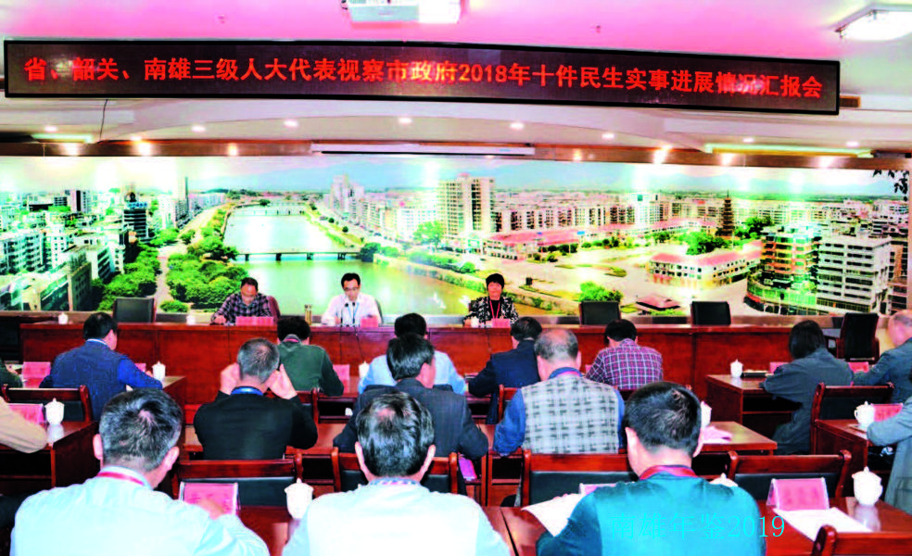
12月3日，召开广东省、韶关市、南雄市三级人大代表视察市政府2018年民生实事进展情况汇报会（市人大办 供）

【依法行使人事任免权】
常委会坚持把党管干部原则与人大依法行使任免权相结合，确保把市委经过认真考核合格的干部人选选举好、任命好。全年依法任免国家机关工作人员42人次，增补选8名南雄市人大代表，为地方国家机关有序运转发挥作用。依法实施宪法宣誓，指导有关国家机关和镇级人大组织开展宪法宣誓活动，增强国家机关工作人员宪法意识和公仆意识。

【县乡人大工作和建设】
常委会严格对照上级标准要求，扎实推动市镇两级人大工作和建设。贯彻落实中央18号文、省委4号文和省“县乡人大工作十条”，及时将全省开展推进县乡人大工作年活动要求向南雄市委汇报。以市委名义出台《关于进一步推进市镇人大工作和建设的实施意见》。4月份，南雄市委还组织召开全市人大工作会议，南雄市委主要领导就今后一段时期市镇两级人大工作和建设作出全面部署。南雄市人大常委会及时召开党组会议和主任会议，成立推进市镇人大工作年领导小组，迅速制定南雄市推进市镇人大工作年实施方案，组织召开专题工作会议，全面推进新一轮市镇人大规范化建设和工作创新。建立南雄市人大常委会班子成员挂点督导镇（街道）和联系协调市直有关单位分工制度，压实工作主体责任，对标对表，主动与南雄市编办等部门单位加强沟通协调，推进市镇两级人大工作和建设。建立健全基层人大工作指导、培训和交流工作机制，通过到示范点观摩学习等形式，提高市镇人大干部工作能力和水平。南雄市市镇两级人大工作和建设各项任务顺利推进，年内顺利通过省人大常委会验收组验收，并于7月份由省人大常委会授予广东省县级人大工作和建设示范点称号。9月份，全国人大常委会在河北石家庄举行学习贯彻习近平总书记关于坚持和完善人民代表大会制度重要思想交流会，南雄市还作为全省县级人大唯一代表单位，向大会提供有关经验材料。南雄市人大常委会机关被评为广东省县乡人大工作和建设先进集体。

【思想政治和作风建设】
围绕建好“两个机关”，在切实提升履职水平、管理水平、创新水平上下功夫。常委会党组坚持把政治建设摆在首位，树牢“四个意识”，坚定“四个自信”，坚决做到“两个维护”，严明政治纪律和政治规矩。开展巡视整改暨全面彻底肃清李嘉、万庆良恶劣影响专题民主生活会，切实履行党建责任，扎实开展“两学一做”学习教育、“双争双促”主题实践活动，激发党员干部干事创业动力。运用“三个在先”工作机制，抓实“四个有关”党建工作，开展模范机关创建活动。针对机关公务用车、差旅、请休假、接待、调研视察等事关作风建设问题，补充完善11项规章制度，坚持用制度管事管物管人。加强机关干部队伍建设，注重培养和使用年轻干部，着力优化人大干部专业和年龄结构，注重机关干部业务培训，增强履职能力和服务水平，以干部作风新转变展示人大机关新形象。开展警示教育，参观廉政教育基地，重温入党誓词，传导责任压力，筑牢拒腐防变思想防线。全力支持南雄市纪委派驻综合一组履行监督职责，加强监督执纪工作。

【人大宣传工作】
重视加强对常委会重大活动、特色亮点工作和基层人大工作宣传报道。召开全市人大宣传工作会议，表彰人大宣传工作先进单位、优秀通讯员。办好常委会会议纪要，加强网络信息平台建设管理，编发《南雄人大》4期、大美南雄信息56条，在国家、省级媒体刊发稿件10多篇。参评“韶关人大新闻奖”获奖等次和数量位居韶关各县市区第一名。（刘世春）
附：2018年南雄市人大常委会机关各室委领导班子成员名单
办公室主任：
杨 珂（1月任职）
办公室副主任：黄泰昌
法工委主任：陈焱煌（1月任职）
法工委副主任：
何金生（1月任职）
财经工委主任：
刘运平（1月任职）
财经工委副主任：
曾昭雄（1月任职）
选联任工委主任：李文丽
选联任工委副主任：江继宽
教科文卫工委主任：肖丽琼
教科文卫工委副主任：梁志萍
城建环资工委副主任（主持工作，正科级）：
陈健生（1月任职）
城建环资工委副主任：
朱志康（1月任职）

南雄市人民政府

重要政务

【现代农业体系初显】
完成农林牧渔增加值28.1亿元，增长6.3%。成功申报省级现代粮食产业示范区，“金友米露”入选首批全国“一县一品”品牌农产品名录。新增省市级龙头企业3家、农民专业合作社2家、家庭农场5家。成功举办“中国农民丰收节”暨生态农业博览会。基本完成农村土地承包经营权确权登记颁证工作，代表韶关市迎接省第三方验收获评优秀。

【特色工业提质增效】
实现规模以上工业增加值11.6亿元，增长23.4%。园区一期完成税收1.4亿元，增长10.6%，一期成功置换低效企业6家，新增高新技术企业5家。人才驿站揭牌成立，用于人才资源开发专项资金投入超过3000万元。14家入选韶关倍增计划企业和36家高质量实体经济示范企业全年工业增加值分别增长40%、30%。省工业类名牌产品达到12个。

【文旅结合势头良好】
珠玑古巷改造提升稳步推进，南粤古驿道保护修复与活化利用完成年度计划，成功举办第五届姓氏文化旅游节、梅关古驿道梅花节，南亩鱼鲜村、油山上朔村、百顺黄屋城村入选第五批中国传统村落，签约并实施海伦罗曼钢琴项目。入选省旅游综合竞争力“十强”，“银杏染秋”被评为省最具影响力旅游品牌，带动全市实现旅游总收入35.6亿元，增长10.7%。

【一、二、三产业融合发展】
入选2018年全国农村一、二、三产业融合发展先导区创建名单，丝苗米现代农业产业园项目列入第三批省级现代农业产业园建设名单，指挥官现代农业田园综合体产业园开工建设，乌迳镇荣获省休闲农业与乡村旅游示范镇；全市完成社会消费品零售总额60.3亿元，增长9.9%，其中电子商务交易额达18.7亿元。做好全国第四次经济普查工作。

【乡村振兴开局良好】
成功申报创建省生态宜居美丽乡村示范县，20户以上自然村人居环境综合整治工作全面启动，68个省定贫困村生态宜居美丽乡村建设基本完工，完成省级新农村示范片建设，灵潭村入选2018年中国美丽休闲乡村名单。18个镇（街道）基本完成连片流转至少500亩土地并引入特色农业项目。创新出台《南雄市乡村振兴人才支持计划》，湖口镇张屋村成立“三变”改革股份合作社，培育乡村振兴新动能。统筹整合各类涉农资金1.5亿元，用于扶持村级集体经济发展、农村无线宽带覆盖等49个项目。全面完成全市1853个自然村落历史人文普查。中央电视台《焦点访谈》《直播中国》等栏目专题介绍南雄市实施乡村振兴战略成效和经验做法。

【中心城区功能风貌不断提升】
北城大道建成通车，三影塔广场完成整治提升，新汽车站奠基开工，雄州廊桥、广州会馆门前栈道、“一江两岸”景观风貌提升工程和繁荣市场改造扎实推进，实施市政府至雄州公园等城区主要道路、小街小巷、城乡接合部美化亮化工程。

【特色小镇建设成效明显】
珠玑文化小镇入选省特色小镇培育库名单。江头镇、珠玑镇被列为韶关市镇（街道）整治提升“139”行动试点镇，油山镇红色文化资源综合开发利用不断深入，乌迳、主田等镇现代农业、美丽乡村建设特色日益凸显。

【城乡基础设施不断完善】
雄信高速公路前期工作扎实有效，通用机场纳入省通用机场布局规划，省道S342线分水坳至雄州段路面改造和9条旅游公路加快推进，完成100千米农村公路硬底化，农村电网建设完成投资1.3亿元，新（改）建367间城乡文明公厕，完成21宗病险山塘除险加固和123千米中小河流治理；稳步推进农村供水和灌区节水改造工程，实施水田垦造5个，新增水田面积5500亩，珠玑镇古田村试点项目成为全省首个竣工验收的垦造水田项目。

【民生实事】
政府承诺10件民生实事除1件受上级政策影响未能实施外，其余9件基本完成。68个省定贫困村新农村建设初见成效；异地改造建成机关幼儿园总园，已投入使用；9个镇污水处理厂及配套管网工程启动建设，预计2019年6月底建成投入使用；全面完成繁荣市场改造提升；完成新（改）建文明公厕367间；建成232个行政村（社区）综合性文化服务中心，实现行政村（社区）综合性文化服务中心全覆盖，全安镇全安村示范点荣获韶关市基层综合性文化服务中心“最美图书阅览室”称号；建设南雄市智慧城市综合管控平台，完成主模块开发；启动新汽车站建设；新建和改造一批社会治安视频监控系统，“雪亮工程”在68个省定贫困村率先实施；水南桥头至羊角桥北沿江路段绿道工程因受国家金融政策调整影响，暂缓实施。

【保障和改善民生取得新成效】
民生支出30.8亿元，增长21.3%，占一般公共预算支出的82.5%。城镇、农村居民人均可支配收入分别达2.8万元、1.5万元，分别增长10.5%、11%。城镇登记失业率控制在3.5%以内。荣获“省推进教育现代化先进市”称号，“县管校聘”完成3817名教师聘任，市第三小学、机关幼儿园总园、财贸幼儿园八一路校区、古市镇中心幼儿园新校园等建成投入使用，稳步推进乌迳镇第二小学建设。组建市人民医院医共体和市中医院妇计院医共体，市人民医院省级远程医疗会诊平台开通上线，市第二人民医院完成主体工程建设，市中医院妇计院医共体、市人民医院住院综合楼项目加快推进，完成81间公建民营村卫生站建设。市老区建设促进会荣获省老区宣传工作先进集体。珠玑巷广府人家训馆建成开馆。完成市体育馆和羽毛球馆升级改造，成功承办省第九届老年人体育健身大会。实行在管严重精神障碍患者门诊检查治疗全免费，荣获2017年度“广东省严重精神障碍管理治疗工作优秀（县）区”称号；“幸福家园”试点工程基本完工，完成综治视联网系统市镇两级全覆盖；深入开展扫黑除恶专项斗争，大力开展“飓风2018”、全民禁毒工程等专项行动；扎实做好非洲猪瘟防控工作。精准脱贫成效显著，完成1112户农村危旧房改造，初步核定预脱贫992户3030人，南雄市被中央电视台作为全省唯一拍摄专题片的精准扶贫点，广东省抓党建促脱贫攻坚工作现场会在南雄市召开。
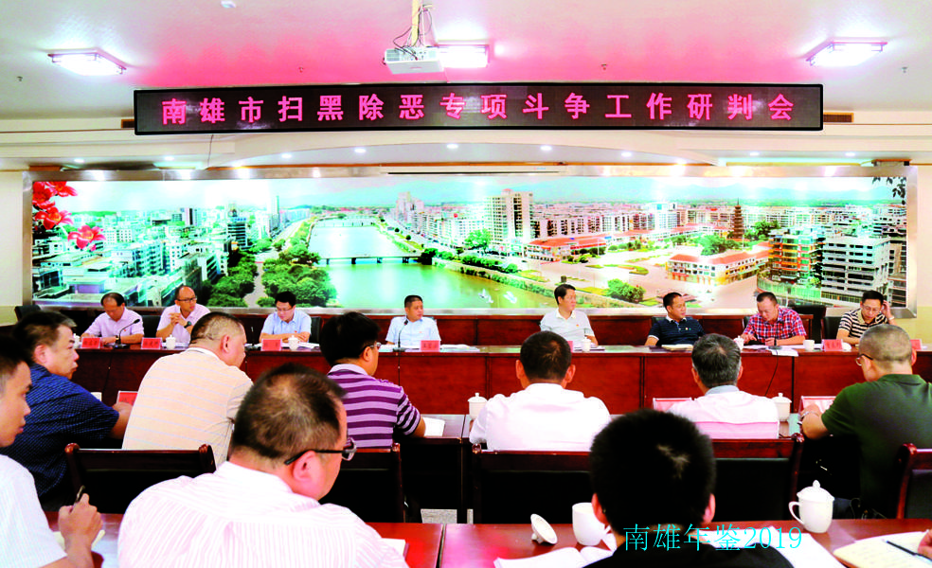
2018年8月6日，召开南雄市扫黑除恶专项斗争工作研判会（市委办 供）

【深化改革务实推进】
广东省原中央苏区县域经济创新发展示范县创建有序实施。“一门式一网式”政务服务改革深入推进，完成604项许可和服务事项标准化建设，“一门式一网式”系统上线运行，在韶关率先完成80个村级“一门式一网式”政务服务建设，不动产业务办理实现一窗一次性受理、5天办结。重组市国有资产投资有限责任公司，加快行政事业单位经营性国有资产整合划转工作。稳妥推进机构改革。

【重点项目建设扎实有效】
实施重点建设项目34个，完成投资49.7亿元，完成率达110%；华电南雄建成投产，绿洲生态植物纤维餐具等项目稳步推进。签约引进项目15个，投资总额47.3亿元，其中亿元以上项目9个，投资总额44.3亿元。成功竞得2019年中央专项彩票公益金扶持项目县等一批政策项目。

【绿色优势得到巩固】
打好大气、水和土壤污染防治攻坚战，扎实做好中央环保督察“回头看”整改工作，完成高污染燃料禁燃区划定，全面启动市镇村污水处理设施建设，稳步推进镇级简易填埋场整改和畜禽养殖污染专项整治工作，完成植树造林4.1万亩。顺利通过国家重点功能区县域生态环境质量考核，成功争取转移支付生态补偿资金1.1亿元。

【政府效能不断提高】
办理人大代表议案、建议和政协委员提案、来信116件，办复率100%，满意率100%。完成审计项目17个，挽回经济损失138.8万元。清理规范性文件36件，按时审结行政复议案件6宗，完善政府法律顾问制度和公职律师公司律师制度，建立重大行政决策目录机制。深入推进“两学一做”学习教育常态化制度化，大力开展大学习、深调研、真落实活动，严格贯彻落实中央八项规定及其实施细则精神。优化镇（街道）工作绩效评价和机关绩效考核激励机制，健全激励机制和容错纠错机制。

重要会议

【市政府常务会议】
2018年召开市政府常务会议11次，会议主要讨论研究以下内容：出租雄州公园130亩土地用于打造南雄市农耕文化博览园；金雄鹰宾馆拆迁补偿；省定贫困村社会主义新农村示范村建设项目采取全过程造价咨询服务；帽子峰林场大流坑大坝除险加固工程；审议《南雄市畜禽养殖管理暂行办法》；市病死畜禽无害化处理中心建设；审议《南雄市2018年山区和农村地区学校教师生活补助实施方案（草案）》；将市疾病预防控制中心原办公楼划拨给市120急救指挥中心；珠玑镇农村环境综合整治项目采用EPC模式；广东珠玑乡村振兴讲习所项目；灵潭红色村党建示范点人居环境改善提升项目；聘请兼职政府法律顾问；南雄市浈江电业有限责任公司入股风电项目；审议《南雄市2017年预算执行情况与2018年预算草案》；统筹安排村居两委经费财政补助；申请审批南雄市2017年地方政府债务限额；调整《南雄市镇级财政保障方案》；申报2018年置换债券需求；审议《政府工作报告（征求意见稿）》；2018年重点工作安排；南雄市2018年国民经济和社会发展计划主要指标；2018年重点建设项目；审议《南雄市安全生产委员会办公室改革方案（送审稿）》；审议《南雄市2018年烟叶工作意见》；审议《南雄市砂石船舶安全隐患清理整治专项行动方案》；审议《南雄市教育系统接受社会捐赠资助实施细则（试行）》；审议《关于推进中小学教师“县管校聘”管理改革的实施意见》；审议《南雄市市政消火栓管理办法（送审稿）》；组织相关人员到市法制局跟班学习；审议《南雄市人民政府2018年度重大行政决策事项和听证事项目录》；市公安局雄州派出所办公楼房屋产权和租金；审议《南雄市查处违法用地和违法建设职能单位工作职责方案》；审议《南雄市“两违”管控整治工作问责暂行办法》；审议《南雄市城区国有土地上房屋征收与补偿管理工作指导意见》；审议《南雄市北城区二期项目土地及地上附着物征收补偿方案》；水口镇水口“红色村”党建示范项目；主田镇主田村幼儿园基础设施工程建设项目；传达韶关市2018年扶贫工作会议精神；设立农业发展扶持基金事项；审议《南雄市科协系统深化改革实施方案》；建设市科技馆；调整2018年“以奖代补”有关细则；审议市委政法委、市人社局和市财政局提出的关于落实政法委机关工作津贴的工作方案；审议《南雄市民宿发展管理和扶持办法（试行）》；审议《原南雄卷烟厂资产转让协议》；审议《南雄市全过程工程咨询设计管理服务实施方案》；梅关—乌迳古驿道重点线路保护和活化利用项目；审议《南雄市公路路域环境整治提升工作方案》；市公共服务中心相关事项；审议《南雄市全面推广实施镇村“一门式一网式”政务服务模式工作方案》；珠玑镇灵潭村红色纪念公园公共雕塑项目建设；审议《南雄市扶持中科院南雄新型特种精细化学品专业孵化器发展实施意见（草案）》；2017年度扶持工业企业发展专项资金；城区至梅岭古驿道沿线河流护岸整治工程；审议《南雄市关于切实减轻中小学生课外负担开展校外培训机构专项治理方案（送审稿）》；审议《南雄市创建省级农村职业教育和成人教育示范县工作方案（送审稿）》；审议《南雄市学前教育第三期三年行动计划（2017-2020年）（送审稿）》；审议《南雄市第二期特殊教育提升计划实施方案（2018-2020）（送审稿）》；协议收购水西小岛西面地块1号用地国有建设用地使用权；三个中心镇污水处理运营费用和珠江污水处理厂提标改造补助；审议《南雄市整县推进村镇生活污水处理基础设施PPP项目实施方案》；第二人民医院旁300米河堤治理事项；审议《南雄市政府性债务风险应急处置预案（送审稿）》；2018年城乡文明厕所建设（改建）资金；听取1—5月重点工作、重点项目、挂点企业和民生实事进展情况汇报；园区管委会发放乡镇工作补贴；碳谷得铭新材料有限公司项目用地申请；学习党中央办公厅、国务院办公厅《地方党政领导干部安全生产责任制规定》精神；购置空气自动监测站备用监测仪器设备；解决污染源普查工作缺口经费；解决土壤污染防治、饮用水源规划调整、环境空气质量自动监测系统第三方运营、国家重点生态功能区环境监测专项工作经费；调整完善市环境保护委员会；机关事业单位工作人员2014年调整基本工资和增加离退休费补发；审议《南雄市招商引资工作联席会议制度》；梅关、雄州森林公园经营范围调整；城区水毁防洪堤修复；机动车驾驶人理论考试租用社会考场；土地产权划拨；调整人民警察法定工作日之外加班补贴和执勤岗位津贴；审议《南雄市2018年依法行政工作要点》（送审稿）；城乡污水处理和管网建设工程（一期）；北城区基础设施建设及配套和土地整理项目（一期）；重新启动市彩釉砖厂工矿棚户区改造项目房屋征收拆迁工作；京盛房地产开发有限公司返还时代广场回迁房；促进建筑业发展奖励资金和企业奖励档案；解决南雄市第三次全国土地调查预算经费；2016年、2017年地方政府新增债券项目调整；2018年新增债券项目申报；解决原坪田镇老政府地块拆迁户安置；解决城镇困难职工精准解困脱困奔康资金；审议《2018年国务院大督查南雄市迎检工作方案》；中央专项彩票公益金支持贫困革命老区县实施扶贫项目——休闲农业观光道改建工程泰源村路道和桥梁设计变更；非省定贫困村建设生态宜居美丽乡村工作；2018年韶关市级农村人居环境综合整治专项资金使用有关事宜；审议《南雄市省定贫困村创建社会主义新农村示范村资金使用监管办法（送审稿）》；何云秀同志调入市委农办；听取《南雄市扫黑除恶专项斗争情况汇报》；引进共建粤港工业科技园项目；增加享受畜牧兽医医疗卫生津贴；增加享受农业有毒保健津贴；审议《南雄市国有林场改革实施细则》（送审稿）；审议《智慧南雄综合管控系统建设方案》；解决综合性文化服务中心建设资金；解决市人民医院拆迁安置楼（医教楼）差额建筑面积；审议《南雄市基层医疗机构（含村卫生站、个体诊所）医疗废物集中处置方案》；城投公司退出盈泰房地产公司股份；解决市公共文化服务中心工程空调、家具等设备安装工程预审、结算评审问题；2018年危房改造县级配套资金；审议《关于支付南雄市人民政府垫付南雄市珠玑竹博园生态旅游项目部分工程工人工资的协议》；开展人防疏散基地建设；审议《关于南雄市2017年财政决算草案的报告》《南雄市2017年决算草案》《南雄市2018年上半年财政预算执行情况报告》；2016年、2017年新增债券项目调整；招聘20名辅警组建南雄市纪委监委专业看护队伍；学习行政应诉相关规定；审议《南雄市人民政府关于公布规范性文件清理结果的通知》（草案）；审议《南雄市工业企业发展扶持办法》；审议《南雄市现代化高效猪场精准扶贫合作方案（送审稿）》；审议《南雄市建档立卡贫困户应纳入兜底保障而不符合民政保障政策的贫困人口纳入本级财政兜底保障方案（送审稿）》；引进年产60万方轻质隔板墙（加气块）生产线及配套附属设施、南雄市康宁医院、广东江南理工技工学校（南雄校区）公共实训基地、指挥官现代农业田园综合体产业园项目等4个招商引资项目；补足2017年义务教育公共财政教育事业费预算；协议有偿收回茗豪花园项目部分国有建设用地使用权；引进社会资金对繁荣市场二楼进行提升改造；部分项目代建管理权移交市代建局；审议恐龙化石自然保护区内畜禽养殖场拆迁补偿办法；彤置富公司110KV总变电站高压线移交；2018年重点建设项目计划调整；审议《南雄市事实无人赡（抚）养群众兜底保障实施细则（讨论稿）》；审议《南雄市涉农资金统筹整合实施方案（试行）》；2018年新增债券项目申报；2018年地方政府债务限额调整；核销暂存性挂账中存量债务；启动南雄市机关事业单位职业年金征缴工作；规范教师津补贴；学习《中华人民共和国人民防空法》；学习《中共中央办公厅、国务院办公厅关于印发地方政府债务问责办法的通知》；南雄市左岸府项目用地；整县推进村镇生活污水处理基础设施PPP项目工程监理招标；雄健融资担保公司名下厂房租赁期延长；补偿雄州公园征地拆迁宅基地置换拆迁户过渡期租金；垦造水田前期工作经费分配使用；南雄市人民法院审判法庭建设；听取安全生产工作情况汇报；行政服务中心新办事大厅购买服务费用；审议园区管委会起草的《南雄产业转移工业园危险化学品运输企业扶持办法》；机关事业单位养老保险待遇支付资金缺口；主田镇人民政府扶贫资金投入百香果产业种植经营；农村公路建设项目财政评审；68个省定贫困村农村公路硬底化建设和2018年农村公路窄路基路面拓宽改造工程建设资金；省定贫困村社会主义新农村示范村建设项目用砂；小流坑—青嶂山省级自然保护区范围和功能区调整；浈江河道河砂开采权公开出让；审议市畜牧兽医水产局编制的《南雄市养殖水域滩涂规划（2017-2030）》；帽子峰镇泥湖山林场农户补贴；拨付全省抓党建促脱贫攻坚工作现场会筹备经费3063325元；部分重点工作变更和进度调整；红色革命遗址修复利用建设；广播电视台偿还农信社债务；学习全国四季度经济形势展望及宏观经济政策取向；学习韶关市政府第14届50次常务会议纪要“市政府领导班子成员和有关负责同志分工事宜及市政府近期工作部署”事项精神；学习韶关市政府第14届50次常务会议纪要“传达学习习近平总书记在中央全面依法治国委员会上第一次会议上的重要讲话精神，开展2018年市政府常务会议第一次专题学法”事项精神；学习韶关市政府第14届50次常务会议纪要“传达学习省委办公厅、省政府办公厅关于做好下半年经济工作保持经济平稳健康发展，听取市统计局关于全市1至8月份经济运行情况、副市长分管经济指标和挂点联系县经济发展问题清单与工作建议情况汇报，研究部署有关工作”事项精神；学习《中华人民共和国宪法》修正案；审议南雄产业转移园污染防治整体升级改造方案；帽子峰项目开发；审议《南雄市阳光玫瑰葡萄现代农业产业园项目合作意向协议书》；江头镇、湖口镇统筹精准扶贫专项资金投资；镇村污水处理设施及配套管网工程项目建设；审议《南雄市开展河湖“五清”专项行动方案》；有偿收回江头镇沿江路1-6号（原粮管所）用地国有建设用地使用权；南雄市百姓堂项目建设；将南雄市房管所位于南亩老墟二队的房屋及所属地块移交给南亩镇人民政府管理使用；审议《市直机关省内乘用非公共交通工具出差定额包干管理办法（试行）》；2018-2020年党政机关会议定点场所；南雄市2019年部门预算编制工作方案（送审稿）；解决南雄市人民法院21名实名制工勤身份人员参加享受司法改革有关待遇经费；市政府规范性文件设定的证明事项清理；学习土地市场经营法律法规；园区土地租赁；园区管委会收回投资入股资金；审议《南雄市产业园闲置和低效用地清理处置工作方案（草案）》；听取全市能耗总量和强度“双控”目标完成情况工作汇报；审议《南雄市党政部门及中省驻雄有关单位安全生产工作职责（送审稿）》；2018年党组织服务群众专项经费；2018年达标创优、镇集体宿舍、“五小”场所建设经费；澜河镇澜河村生活垃圾热解处理试点项目资金保障；镇级填埋场整改项目资金保障；南亩镇统筹精准扶贫资金发展茶叶种植产业；入股浈江光伏扶贫项目整改；参照执行《韶关市稳定消防救援队伍若干政策措施》；审议整县推进村镇生活污水处理基础设施PPP项目招标文件和合同；风雨亭生活垃圾简易填埋场增设移动式渗滤液处理设备资金；河南桥更名；本级储备粮保管费补贴标准；2018年度粮食风险金拨付；审议《南雄市2018年地方政府新增债券项目调整方案（草案）》；清理财政暂存暂付款事项；盘活财政存量资金；解决南雄市看守所留置专区改造经费；浈江电业公司借款；解决社保南雄分局进驻市公共服务中心购置设施设备资金；审议《南雄市省定贫困村创建社会主义新农村示范村第三方评估服务方案》；南雄市阳光玫瑰现代农业产业园精准扶贫产业扩园；农村路灯安装奖补资金补助；审议《南雄市2018年度法治政府建设暨依法行政工作情况报告（送审稿）》；审议2017年度行政复议和行政应诉案件情况分析报告；审议《南雄市招商引资项目引荐奖励实施办法》《南雄市促进外出乡贤返乡创业就业扶持奖励办法》；审议交通干线沿线村庄村容村貌整治提升珠玑镇中站村示范点项目、珠玑镇长迳村至全安镇东背岭大桥段外立面改造项目、珠玑镇和江头镇乡镇整治提升项目建设模式；珠玑镇旅游大道两侧A地块用地；将2018年韶关市级财政特色小镇扶持专项资金1000万元作为注册资本金注入市国投公司；拨付国有资本经营收入1000万元作为市国投公司注册资本金；将南雄市绿色林业发展公司划归为国投公司子公司；审议《南雄市镇级财政保障方案（2019年）（送审稿）》；审议《南雄市2018年预算调整方案（草案）》《南雄市2018年预算执行情况与2019年预算（草案）》；审议《南雄市2019年重点建设项目计划表》《南雄市2019年重点预备项目计划表》；审议《南雄市2019年国民经济和社会发展计划主要指标》；邓坊镇精准扶贫资金投资；审议《政府工作报告（征求意见稿）》。

【市长办公会议】
2018年，召开市长办公会议15次，主要研究部署以下工作：珠玑古巷改造提升涉及居民安置工作；传达《关于研究第一季度主要经济指标运行情况有关问题的会议纪要》（〔2018〕74号）精神；重点项目工作；解决第一季度经济指标存在问题；“金友大厦”项目预售款使用；传达《关于核查新增地方政府债券使用情况的通知》（财办预〔2018〕83号）文件精神；加快新增债券资金支出进度；全市2018年和2020年省定贫困村集中供水和贫困户的安全饮用水；调整南雄市中医院和南雄市妇幼保健计划生育服务院异地新建（中医院与妇计院医共体）项目的建设规模；饮用水源保护区整改；镇级垃圾填埋场专项整治；自然保护区违法项目清理；畜禽养殖禁养区养殖场的清养关停；一期园区环境敏感点的搬迁安置；城市垃圾卫生填埋场环境敏感点搬迁安置；污染防治工作；听取2018年国务院大督查自查情况汇报；加快不动产各环节办理；南雄市彤置富水泥建材投资有限公司（以下简称彤置富公司）债务清算；市中等职业学校搬迁重建；扶贫投资开发有限公司成立运营；南雄市阳光玫瑰葡萄现代农业产业园项目；加快推进拆旧复垦工作；推进全市经济工作；江头南雄市小精灵婴童用品有限公司享受招商引资优惠政策情况。

【市政府工作会议】
2018年，召开市政府工作会议30次，会议主要研究部署以下工作：雄州公园人防工程和广场工程拖欠工人工资事宜；筹建南雄市科技馆；加快推进新建南雄市乌迳镇第二小学工程项目；金友公司在农信社债务问题；解决金鸿泰公司用地问题；部署全市开展旅游环境大整治专项行动；水西小岛整体规划布局；解决南雄市中小学（幼儿园）建设项目报建过程中消防设计审核和备案问题；学习《韶关市推行“马上办”服务模式工作方案》（韶府办明电〔2018〕97号）、《南雄市2018年务实改革工作要点意见》；政府投资建设项目选取“马上办”试点项目；江头镇沿江路1-6号（原江头镇粮管所）地块问题；解决南雄市公共服务中心工程、南雄市雄东路543号闲置房改造利用工程（刑事侦查大队、缉毒中队办公用房）建设项目报建过程中消防设计审核和备案问题；珠玑竹博园项目工程中政府垫付的国基建设集团有限公司工人工资偿还事项；原南雄卷烟厂相关资产移交问题；部署下一步中央环保督察反馈问题整改工作；南粤古驿道部分河堤护坡建设；传达学习贯彻中央、省和韶关市对政府债务有关工作的指示精神；部署全市隐性债务项目整改推进工作；解决卢秀芳1991年8月至1993年11月期间社会养老保险历史遗留问题；南雄中学改扩建项目（标段二：学生宿舍食堂改造维修）报建过程中消防设计审核和备案问题；加快学校后勤服务经营实体；规划拟建的水西大道路口地块征地问题；南雄市机关幼儿园总园改造工程项目消防设计审核和备案过程中存在的问题；原南雄卷烟厂相关资产移交过户问题；南雄市圣邦精细化工有限公司（以下简称圣邦公司）遗留化学品处置；深化国有企业改革整合重组；全市敬老院消防设施验收；全安镇章禾洞村委会章地村整村搬迁建设新农村；全市不动产统一登记工作；解决原勤丰村“三旧”改造项目遗留拆迁户的回迁安置问题；推进雄州廊桥建设，解决幸福街回栏门11号房屋征收补偿问题；梅岭矿区水泥用石灰岩矿采矿权设置；彤置富公司要求把水泥生产线技改工程建设施工中产生的废土废石再利用的问题。

【市政府经济形势分析会】
2018年，南雄市政府召开的其他重要会议有：全市经济形势分析会，全年召开3次，分别为第一季度、上半年和第三季度，主要研究分析全市经济运行情况，部署下一阶段经济工作，查找经济发展中存在问题，提出解决办法，推动全市经济持续快速发展。经济形势分析会由市政府主持召开，市政府市长、副市长、市直副科以上单位一把手，各镇镇长（街道办事处主任）参加会议。会议一般由重要经济部门汇报分析上一季度全市经济运行情况，市长做全市经济形势分析。会议要求全市上下紧密围绕市委、市政府经济发展目标，强化责任、狠抓落实，全力推动经济社会跨越发展。
附：2018年南雄市人民政府领导成员名单
市 长：林小龙
常务副市长：朱海兵
副 市 长：邵锦炯 马细妹
曾东野 吴良彬
王友华
焦晓松（2月任职）

政府办公室工作

【概况】
南雄市政府办公室，正科级行政单位，是市政府的综合办事机构，主要负责贯彻落实上级路线、方针、政策，检查督促政府决议、决定、重要工作部署，草拟、审核、处理、发布文电，组织协调政府部门关系，调查研究为领导提供决策参考，组织办理人大议案、建议及政协提案和行政复议，行政事务“三服务”（服务领导、服务基层、服务群众），以及会议会务、应急人防、协调金融等工作。内设股室：人秘股、调研股、督办室、综合协调股、建议提案股、应急办、人防办、金融办。公务员18人，工勤人员3人。

【以文辅政】
认真抓好办文办会、上传下达工作，切实提高公文质量和办理效率。组织市政府常务会议、党组会议和市长办公会议等各类会议63次，形成市政府常务会议、党组会议等各类会议纪要63期。深入基层开展调研，形成补齐发展短板实现振兴崛起、南康家具产业发展情况等专题调研报告8篇。积极做好领导交办任务，完成政府工作报告、季度工作总结、各类汇报材料等综合性材料的起草工作。强化信息服务功能，及时传达南雄声音，编发内刊《政府工作》9期，向省政府和韶关市政府报送经验类、建议类、调研类信息累计60余条，在《韶关政务信息专报》《韶府信息》刊登10条，采用量位居韶关各县（市、区）前三。

【协调事务】
积极推进幸福家园（原水泥厂宿舍）试点建设，提升基层共建共治共享水平。积极推进人防工程建设，依法依规完成人防地下室工程报建审批10宗，新增竣工人防工程4宗，在江头镇青山嶂启动人防疏散基地建设，在万年大酒店新增一台电声防空警报器，有效提高人防水平。强化金融风险防控。深入开展防范处置非法集资和金融领域扫黑除恶专项斗争工作，稳步推进南雄联社改制，完善中小微企业信贷风险补偿基金运营机制，提高金融服务水平。切实做好外事侨务工作。全年接待华侨4批96人，着力融合侨务资源；认真做好因公临时出访团组计划，审核报批26人38批次。

【督办政务】
对十件民生实事、重点工作、项目进行联合督查督办3次，对市政府领导批示件、韶关市委市政府转办件进行督查督办38次，开展专项督查5次，联合开展会议纪律督查13次，发出各类督查通报、报告25期，有效地推动各项工作落实。

【应急管理】
完善落实应急管理工作方案和应急预案，先后进行建筑工程事故、危险化学物品泄漏和防空疏散等各种应急演练，不断提高应急救援能力。扎实做好突发事件的信息收集、整理和报送工作，全年收集信息60多件，报送《突发事件信息专报》57期。

【来信来访】
认真做好群众来信来访的转办、接待工作，收到转办来信3件、民声热线26件，按时办结率100%。

【接受监督】
圆满完成13件人大议案、36个建议的办理工作，按时办复率、与代表见面率、代表满意率均达100%。

【依法行政】
做好规范性文件清理工作。清理市政府及市政府办公室颁发的文件36件，其中保留25件、废止9件、拟修改的2件。抓实依法行政工作。审核拟以市政府或政府办名义发布的文件53件次，提请韶关市政府和南雄市人大常委会备案的规范性文件7件；按期审结行政复议案件申请6宗，参与市政府行政诉讼应诉6宗，民事诉讼1宗。审核政府或政府部门参与签订的招商引资等合同54件，其中提出修改意见45件。
（姚必月）
附：2018年市政府办领导班子成员名单
主 任：卢锦华
人防办主任：刘光彬
副 主 任：
徐学辉（任至2月）
罗青洋（任至2月）
谭利华 万晓光
督办室主任：林 斌
应急办主任：
刘海标（任至2月）
曾繁荣（2月任职）

机关事务

【概况】
南雄市机关事务管理局是市政府直属正科级参照公务员管理事业单位。内设5个股级机构：人秘股、财务股、物业管理股、安全保卫股、接待事务股，行政编制9人，其中领导职数4名（一正三副），内设机构正股级领导职数5名。直属单位有：市人民政府汽车队，事业编制6人；市机关生活服务所，事业编制31人。

【后勤保障】
2018年布置市委全会、市人大会议、市政府会议、市政协会议、市纪委全会等大小会议356场，参与南雄第五届姓氏文化旅游节、全省省定贫困村抓党建促扶贫工作现场会、黎氏宗亲会、全省老年人健康运动会等大型活动会务工作，组织协助2018年南雄外出乡贤经贸推介会的会场布置工作。车队全体驾驶员签订《公务用车工作责任书》，严格公车管理，制定每月车辆检查日，设置安全监督检查员，做好司机安全教育工作。全年车队安全文明行驶八十万千米，派出公务用车1万多次，保证市四套班子领导和市重大活动的公务用车，提高车队的整体服务水准，提升车队服务形象和声誉。政府大院保安工作由市保安公司派出保安人员负责，要求加强保安培训和日常管理，利用十二个高清摄像探头，加强政府大院的空间监控，对大院内进行安全大检查，加大夜间巡逻力度，有效地防止安全事故的发生，维护政府大院工作居住安全，参与劝导、处理到市政府上访事件，十人以上有13起200多人次，十人以下有80多起300多人次，营造市委、市政府稳定、和谐的工作环境，维护政府大院内群众生活的正常秩序。认真做好创建卫生城市的相关清洁卫生工作，每周进行一次卫生大扫除。市政府大院的卫生清洁工作承包给专业的清洁卫生公司，每天在市委、市政府机关人员上班前全面搞好政府大院、市委市政府大楼的清洁卫生，重点对大院内容易积水生蚊的地方进行清扫，对楼梯通道、天台的堆积杂物进行清理，坚持每月对办公室进行烟熏，对绿化带、草坪、沟渠进行喷洒消毒药，为市委、市人大、市政府、市政协等机关创建一个干净、卫生的工作环境。确定机关后勤服务和公务接待的范围及标准，公务接待实行提供公函才接待制度，厉行节约，反对浪费，做到“三不三上”：不喝酒、不吃高档菜肴、不搞超量点餐；上普通菜肴、上安全食品、上南雄特色菜。公务接待费用与去年同期对比下降13%。完成对市委大楼、市政府大楼、信访局、市人大、市政协等机关单位办公大楼的维修工作，确保各办公大楼的电力、供水、消防、空调等系统设备安全运行无事故，实行空调、消防、监控、安保、水电设备等维修项目优质服务。2018年改造市委、市政府大楼的卫生间，使整个市政府大院干净整洁，为市委、市政府创建一个干净优美的工作环境。南雄大会堂全面升级改造工程全面完成，调整市政府大楼相关部门的办公用房。

【公共节能】
加强全市公共机构节能长效机制建设，强化对市公共机构节能情况的监督检查，促进公共机构单位建筑耗能和人均耗能支出不断降低目标实现，对公共机构节能工作做好节能宣传周活动，在公共区域张贴并向部分单位发放“绿色办公、低碳生活”宣传画。掌握能耗数据，完成全市268个公共机构2017年度公共机构能耗数据统计汇总和上报工作。南雄中学创建全国公共节能示范单位通过国家能源局的达标验收，成为南雄市第一家全国节能示范单位。启动南雄市第一中学申报创建全国公共节能示范单位工作。
（刘宏峰）
附：2018年市机关事务局领导班子成员名单
局 长：邓昌忠
副局长：陈川明 龚永胜

行政服务

【概况】
南雄市行政服务中心为南雄市人民政府直属的参公管理公益一类事业单位，正科级。内设办公室、督查股、协调股和热线股。2018年，中心大力推行“互联网+政务服务”，推动行政许可和服务事项进驻实体综合服务窗口和网上统一申办受理平台，推行“马上办”服务，提高办事效率，努力实现政务服务事项就近能办、同城通办、异地可办，减少群众跑动次数，打通服务群众“最后一千米”。全年收件6万多，比去年增长114.88%。2018年度南雄市行政服务中心党支部被市委评为“先进基层党支部”。

【政务服务创新】
服务事项规范化 完成全市34个科局1628项许可和服务事项标准化建设，细化规范网上政务服务事项办事指南，确保办事指南相关要素内容准确，并与线下保持一致。全面梳理完成镇级可办事项109个和村级可办事项50个，为推进镇、村“一门式一网式”政务服务工作奠定基础。全市18个镇公共服务中心分别设立3—5个综合窗口，每个试点村公共服务站设立1个综合窗口，全面推行“前台收件，后台分类审批，综合窗口出件”的工作模式。完善镇、村公共服务平台硬件设施。通过统一采购的方式，采购高拍仪124台，彩色打印机98台，每个镇统一配备2台高拍仪和1台彩色打印机，每个试点村配备1台高拍仪和1台彩色打印机。完成市、镇、村三级信息平台建设。通过分批培训和组织工作人员下镇、村指导的方式，全面完成18个镇，232个村的“一门式一网式”政务服务系统配置工作，8月底18个镇“一门式一网式”政务服务系统上线试运行。
窗口设置创新 改变传统的专窗办理模式，设置综合窗口11个，其中8个为综合受理窗，1个为企业投资服务综合窗，1个为缴费出件窗。过去窗口受理人员较为复杂，由各部门派驻，既有公务员、事业编制人员，也有临聘人员，难以统一管理，为此，经市委、市政府同意，招聘综合窗口工作人员16名，经培训考核合格后上岗，由行政服务中心统一管理，实行AB岗管理模式，确保每个窗口上班期间有工作人员。制定窗口实施细则（试行），严格实行“前台受理、后台分类审批、统一窗口出件”的服务模式，实现“一窗受理、受审分离”。大厅实行统一叫号，网上预约，提升大厅服务功能。
信息平台统一化 为保障“一门式一网式”系统平台的顺利运行，与浪潮公司组织各进驻单位科局对系统应用操作实施4次培训，完成各单位科局事项的审批流程配置。

【“马上办”服务】
开展“减证便企”行动。清理规范各类证明，坚决砍掉各类无谓的证明和繁琐的手续，最大限度方便企业办事创业。全市可“马上办”事项395个。推动事项即来即办。对于相对简单的事项，不需现场勘察、专家论证、听证、公示等环节，应将审批权限充分委托授权到窗口一线人员，对申请材料齐全、符合法定形式，审批职能部门应当场审批作出决定，实现申请人即来即办。推行容缺受理制度。推行承诺制信任审批和“容缺受理”，主动协调其他部门、信息共享等方式获取，实行容缺受理，提升项目审批服务效率。取消互为前置。以往部分事项办理存在互为前置条件情况，使事项办理进入死循环。现在实行并联审批，打破部门间壁垒，在同一阶段或环节内相关审批事项不再互为前置条件。（叶新亮）
附：2018年市行政服务中心领导班子成员名单
主 任：李祥
副主任：蔡先锋 何庆雄

信访维稳

【概况】
南雄市信访局系南雄市委办公室的内设机构，主要负责处理群众来信来访，及时、准确地向市委、市政府领导反映来信来访中提出的重要建议、意见和问题；综合分析信访信息，开展调查研究，提出制定有关方针、政策建议的行政部门。设有办信接访室、督查室、综合办公室。行政编制5名，工勤人员2名。
2018年，南雄市信访案件总数835批1311人次（其中来访341批563人次，来信126批126人次，网信368批347人次），南雄市群众到中央、省、韶关市信访总量217件（其中来访37批65人次，来信55件，网上信访125件）。进京上访2批2人次，同比人次下降83%；到省上访28批51人次，同比人次下降28%（其中到省集体访2批10人次，同比人次下降0%）；到韶关市上访5批5人次，同比人次下降75%，到南雄市上访304批819人次，同比人次下降19%（其中到南雄市集体访31批164人次，同比人次下降54%）。

【领导接访】
坚持开展市党政班子领导定期接访日活动，2018年，市党政班子领导接待处理来市上访173批445人次，有效地控制和减少越级上访。

【信访积案化解】
建立积案任务化解清单制度，将各镇（街道）、各单位每周排查上报的矛盾纠纷和存量信访案件，每半个月进行一次汇总，形成任务清单，明确化解和稳控措施，并将任务清单交办至所属镇（街道）、单位，报送市党政领导。2018年，全市交办积案36宗，均由市领导包案办理，其中25宗已办结，5宗仍在办理，剩余6宗均为重点人员处在稳控阶段。

【扫黑除恶工作】
成立扫黑除恶专项斗争工作领导小组和整改小组，严格按照《国家信访条例》执行信访接待工作，认真接待来访群众，倾听诉求，根据实际情况对信访案件进行分类分流；进一步畅通群众举报渠道，广泛收集涉黑恶犯罪线索，紧紧围绕十类打击重点，通过群众举报、基层摸排、高危人员等渠道摸排发现涉黑恶违法犯罪线索，对线索特别是重大疑难、涉黑涉恶信访案件切实做到落地核查，及时转办市扫黑办或相关部门跟踪办理。2018年，排查出7宗扫黑除恶线索，全部转交至扫黑除恶办。

【加强责任落实】
落实矛盾纠纷化解责任。每周将所属辖区或所属领域的突出矛盾纠纷拟成《给主要领导的一封信》，交办给党政主要领导和单位一把手，滚动式提醒新增矛盾纠纷化解情况，对连续3次提醒还未化解的新增矛盾纠纷，安排督导组进行专项督导。严格责任追究。市委对在特别防护期期间因领导不重视、工作责任不落实、防范和劝返稳控措施不到位的责任单位、第一责任人和直接责任人予以追责。强化绩效考核。将考核结果与各镇（街道）、各单位主要领导和班子成员的评优评先挂钩、与个人政绩档案和干部考验性管理挂钩，从而倒逼信访维稳责任落实。
（丁石凤）
附：2018年市信访局领导班子成员名单
局 长：杨志峰（兼）
副局长：黄承福
成少凡

法制工作

【概况】
南雄市人民政府法制局，正科级行政单位，在市政府办公室挂牌，是处理市人民政府日常法制工作的机构。主要负责市政府规范性文件管理、行政复议案件办理、行政诉讼应诉、行政执法监督、处理行政法律事务等，其中在法制局法律事务股增挂“南雄市政府法律顾问室”牌子，实行两块牌子，一套人员运作。法制局内设机构有行政复议应诉股、行政执法协调股、法律事务股。现有行政编制6名，工勤编制1名。

【规范性文件管理】
收到各单位送审的拟以市政府或市政府办公室名义发布的文件草案54件，其中提出修改意见的有40件，建议不予发文1件。上报韶关市政府及南雄市人大常委会备案审查的市政府发布的规范性文件有7件。对市政府及市政府办公室发布的现行有效的36件规范性文件进行全面清理，其中保留25件，废止9件，拟修改2件，清理结果经市政府常务会议审议通过后，以市政府名义发文，并向社会公布。

【行政复议】
收到向市政府提出的行政复议申请11宗，立案9宗，因不符合行政复议受理范围而不予受理2宗。另结转2017年度行政复议案件2宗。至2018年末，按时审结6宗，正在审理5宗。审结的6宗案件复议结果为：维持行政机关原行政行为的4宗，撤销行政机关原行政行为的1宗，因当事人自行撤回申请而终止审理1宗。

【行政裁决和应诉】
审查办理市政府作出的行政裁决案件3宗，代理市政府参加行政诉讼应诉6宗，民事诉讼应诉1宗。

【行政执法监督协调】
办理新领、换领《广东省行政执法证》124件，注销过期或失效证件18件；开通行政执法证系统用户1户；组织全市行政执法单位执法人员进行综合法律知识网上考试126人，其中有122人通过考试。

【政府法律顾问】
为政府重大决策、经济管理和社会事务及其他法律事务提供法律意见50多件，涉及园区征地补偿、农村“三清三拆”、群访性山林土地纠纷、江头莹矿资源问题、江砂非法占用土地处置等方面内容。为各有关乡镇和市直部门等多个单位解答业务办理、纠纷调解、行政管理、合同纠纷、行政执法、信访维稳等方面的法律咨询108件。在市府常务会议上开展法律培训辅导工作4次。

【合同审核】
审核招商引资等政府或政府部门参与签订的合同55件，其中提出修改意见45件。

【证明事项清理】
开展南雄市证明事项清理工作，市政府共清理取消证明事项8项，市政府部门共取消自行设定的证明事项3项，镇级政府共取消自行设定的证明事项4项。

【法治政府建设】
开展法治政府建设专题培训。2018年9月，市委、市政府以“新时代法治政府建设”为主题组织开展法治政府建设专题培训。开展法治政府专题轮训，法制局共组织4期轮训，培训法治政府建设人才16人次。（陈彝凤）
附：2018年市法制局领导班子成员名单
局 长：陈云英（任至5月）
副局长：谢振雄
吴燕雄

信息工作

【概况】
南雄市信息中心（以下简称中心）成立于2001年4月，是市直副科级公益一类事业法人单位，内设4个副股级机构：综合股、网络技术股、电子政务股、信息采编股，编制9人，其中主任1名，副主任2名。2018年底，在编在岗9人，其中8名参公人员，1名不占编职工。中心主要职能是负责市政府公众信息网络的建设、运行、维护，建立政府序列信息网安全保障。推进南雄市电子政务建设，为市直单位和镇（街）提供政务信息技术服务，实现政府信息化。

【新媒体宣传引导】
不断丰富政府网站及微信、微博等新媒体平台内容，及时、全面更新南雄新闻、政务公开、招商投资、旅游南雄等版块内容，开设《学习进行时》《精神文明创建专题专栏》《扫黑除恶宣传专栏》《“南粤古驿道”宣传专栏》等栏目，提高舆论引导水平。2018年，新闻栏目采稿量达到1545篇，“南雄发布”微信公众号、企鹅号、头条号发布信息662条，“南雄门户”微博发布信息243条，“南雄发布”南方号发布信息198条。
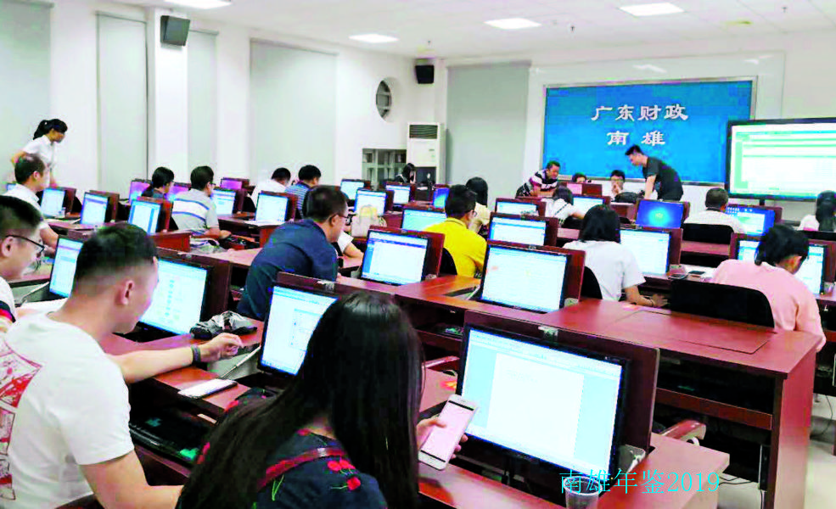
8月24日，组织全市各单位在南雄市财政局开展政府服务网事项录入培训工作（付杰 摄）

【信息系统安全等级保护】
2018年10月，信息中心完成对政务外网网络结构改造、安全加固，信息系统平台安全策略制定、机房环境等方面整改验收工作，并积极准备二级安全等保复评，争取一次性通过。

【电子公文处理业务推广】
推进电子政务办公业务OA系统在南雄党政机关、事业单位及部分企业建设和应用，加强日常管理和维护，确保单位间公文流转正常运行。2018年公文流转数量和提示短信消耗量比上年大幅提高，其中短信消耗量达84万多条，同比去年增加19万多条。

【政务服务工作】
8月份，中心组织40多个单位工作人员对照事项实施清单要素“十统一”录入标准，录入本单位政务服务事项，共录入6995项，并通过国家上报数据质检检测。政务服务网在线平台上线后，中心认真督促各成员单位开展网上申办业务。2018年全市政务服务事项网上申办率为75.6%，77%以上的事项达到“最多跑一次”的要求。

【政务信息公开】
通过南雄市政府网、新媒体平台、政府信息公开平台、重点领域信息公开平台等多渠道做好政务公开工作。2018年主动公开政府信息总数4730条，政府网站公开政府信息数4154条，政务微博公开政府信息数122条，政务微信公开政府信息数385条，其他方式公开政府信息数266条。接收各种咨询1.17万人次。
（王小芳）
附：2018年市信息中心领导班子成员名单
主 任：欧阳辉
副主任：刘宏斌
陈 昊

政协南雄市委员会

【政协机构概况】
政协南雄市十届委员会设有界别25个，参加单位96个，现有委员197人，其中政协常委33人。设专门委员会6个，即：提案委员会、经济委员会、教科文卫体委员会、社会法制和民族宗教委员会、学习和文史资料委员会、港澳台侨委员会。各专门委员会主任由政协副主席兼任，副主任由各界有关领导兼任。南雄市政协机关设有“一室二科”，即：政协办公室、组织联络科、宣传科。办公室内设联络协调办公室，专门负责对外联络工作。南雄珠玑巷联谊会由南雄市政协负责管理。政协机关人员编制18名，在职人数18人，其中：科室领导职数7人，现有领导7人。

【市政协十届三次会议】
中国人民政治协商会议第十届南雄市委员会第三次会议于2018年3月26至28日在市迎宾馆举行，会议审议并同意何人平主席代表常务委员会所作的工作报告，袁元桃副主席代表常务委员会所作的提案工作情况的报告，委员们列席市第十五届人民代表大会第四次会议，听取并讨论政府工作报告。会议表彰2017年度优秀政协委员和市政协十届二次会议以来的优秀提案。会议圆满完成各项议程。
会议认为，2017年是全市实施“十三五”规划承前启后、继往开来的关键一年。一年来，市委、市政府团结带领全市人民，按照“打苏区牌、走生态路，主动融入珠三角，实现与珠三角一体化发展，加快建设粤北门户城市”总体思路，大力实施“六大战略”，着力稳增长、促改革、调结构、惠民生、防风险，较好完成全年目标任务。同时，2018年重点工作思路清晰，目标明确，措施有力，符合南雄实际，代表全市人民的共同心愿，必将进一步推进全市经济社会持续健康发展。
会议同意市政协常委会工作报告和提案工作报告。会议认为，2017年是政协工作亮点纷呈、硕果累累的一年。在中共南雄市委的领导和市政府的大力支持下，坚持团结民主两大主题，围绕中心，服务大局，紧扣建设粤北门户城市的战略目标，全面履行政治协商、民主监督、参政议政职能，汇众智谋发展，凝共识促和谐，为推进全市经济社会建设和人民政协事业发展作出积极贡献。
会议强调，2018年是决胜全面建成小康社会的关键一年，刚刚胜利闭幕的全国政协十三届一次会议为以后的政协工作指明方向，要认真学习贯彻习近平新时代中国特色社会主义思想和中共十九大精神，贯彻落实市委十三届五次全会精神，围绕中心，服务大局，认真履行政治协商、民主监督、参政议政三大职能，深入调研视察，广泛协商议政、积极建诤言，谋良策、出实招，在新的起点上争取更大作为，发挥更大作用。
会议号召，全市政协各参加单位和全体政协委员，要用习近平新时代中国特色社会主义思想统领人民政协工作，贯彻习近平总书记对广东工作的重要指示批示精神，在中共南雄市委的坚强领导下，不忘初心、牢记使命，履职尽责，为开创人民政协事业的新局面，为决胜全面建成小康社会，为实现南雄振兴崛起而努力奋斗！
2018年3月27日，政协第十届南雄市委员会第三次会议期间，各位委员围绕全市经济社会发展中的热点、难点问题提出很多宝贵的意见和建议，其中在即席发言环节，易艳辉等8位委员提出《关于加快推进南雄特色小镇建设的建议》等8个建议。
会后，市委、市政府高度重视，坚持高规格、高标准、高质量原则，于2018年4月20日召开人大议案、政协提案专题交办会议，市四套班子主要领导均出席会议，及时将议案、提案交办给相关科局和部门，并对即席发言提出的建议进行研究部署，专门制定《政协第十届南雄市委员会第三次会议即席发言建议落实安排表》，明确具体落实的牵头市领导、责任单位和协办单位，层层压实责任。各建议落实责任单位能够切实加强领导，主动承担责任，改进办理方式，扎实推进办理工作。截至2018年11月底，8个建议事项基本得到落实，责任单位也分别与提出建议委员进行沟通答复，委员们对落实情况表示基本满意。

【调查研究】
1—9月，市政协组织各专委、各民主党派、工商联、无党派人士等组成9个专题调研组，选准课题、带着问题、邀请专家点题，深入开展专题深调研活动，反复召开调研论证会。历时9个月，形成一批质量较高的调研报告。如：《培育文明乡风，助力乡村振兴》在省、市级媒体分别刊登发表，《塑文化之魂，强旅游之体》《凝聚乡贤力量，推动南雄发展》《发展中草药产业，培育农业新动能》《打造基金小镇，增强我市投融资能力》等调研报告，受到市委、市政府主要领导的批示和高度评价，成为市委、市政府科学决策的重要参考依据。

【协商议政】
市政协及其常委会以提案办理协商和专题协商作为政协履职的着力点，选准角度主动协商议政。建立健全提案办理协商的制度机制，推进提案办理协商制度化、规范化。在坚持市委书记、市长、市政协主席领衔督办重点提案的基础上，延伸到市政协副主席领衔督办，推动党政部门“一把手”重视提案办理的落实；对重点提案的办理工作进行民主评议。大胆探索专题协商履职方式，选准专题协商课题，发挥政协人才荟萃的优势，以更高的站位，更开阔的视野，广泛聚集专家委员的智慧，在深入开展调查研究的基础上，开展专题协商议政活动，向市政府及其部门建言献策。先后对《南雄市城镇提升三年行动规划纲要》《南雄市珠玑古巷升级改造规划》进行专题协商；提出更有针对性、前瞻性、科学性、可行性的意见和建议，得到市政府及其相关部门的充分认可并被采纳。

【民主监督】
市政协及其常委会积极探索民主监督的有效途径，发挥3个民主监督小组的优势，在政府机关效能、执行重大决策、推进重大项目建设和民生事业中，选取人民群众关心的“热点”个案，开展民主监督系列活动。如：北城大道和崇贤大道的建设，在民主监督小组的监督下，2018年上半年全面竣工。2018年，市政协先后派出委员到政府部门、司法部门、社会团体、企业事业单位等开展民主监督活动，对政府重大项目建设、民生事业以及行政部门、司法部门的执法活动进行民主监督，累计委员参与听证、评议、评审、民主测评等各类活动200人次。

【团结联谊】
3月，市政协深入到民革、民盟、九三学社、工商联、无党派知识分子联谊会开展调研活动，分别专门召开座谈会，广泛听取意见建议，帮助解决问题。增进思想政治共识，重温多党合作初心，牢记为中华民族谋复兴的历史使命，携手共推南雄发展。
市政协牵头举办南雄市第五届姓氏文化旅游节暨黎氏恳亲大会系列活动，来自海内外嘉宾3万多人，进一步擦亮中国姓氏文化名都品牌。大力支持南雄珠玑巷联谊会开展工作，规范各姓氏联谊会的管理，协助珠玑巷联谊会成功通过“5A级的社会团体”评估工作的验收，协助其顺利完成换届工作，引导和支持其探索“以商养会、以会促商”发展之路。借助南雄珠玑巷联谊会平台，加强与珠玑巷各地联谊会、商会、外出乡贤、各界人士联谊，通过举办“乡贤杯”羽毛球赛等活动，促进各地联谊会、商会、外出乡贤之间的交流与经贸合作，激发爱家爱乡和反哺家乡建设的热情。9月，市政协率相关部门负责人、珠玑巷联谊会各地会长、商会会长，赴重庆市广东商会学习“以商养会”经验暨开展经贸活动，成功签订3个意向投资协议。其中：国家级高新技术企业渝丰线缆有限公司意向投资南雄的合同资金约5亿元。11月，重庆市广东商会和渝丰公司等企业负责人应邀出席南雄市第五届姓氏文化节活动暨考察南雄投资环境，进一步增强来雄投资的信心。协助珠玑巷中山联谊会开展乡贤们回乡投资考察系列活动，使他们对返乡投资置业充满信心。

【文史宣传】
深挖南雄人文历史，开展文史资政工作。为尽快完成文史补遗工作任务，专门组织政协委员赴浙江宁波“天一阁”、南京图书馆查找相关资料并及时整理，挖掘“史源”，论证史实，并将补遗取得的初步成果编印成《南雄文史补遗》专刊。同时积极参与编辑出版《篛过书房》《南雄革命老区发展史》工作。开通“文史南雄”微信公众号，利用现代传媒方式，在线上营造“人人讲好南雄故事”的浓厚氛围，夯实文化旅游产业基础，真正让文史工作“活起来”“传下去”。积极向国家、省、市级媒体投稿，大力宣传政协履职成果；坚持办好《委员风采》《乡贤风采》栏目，广泛宣传政协委员、外出乡贤热爱家乡、反哺家乡的先进典型事迹，传递正能量，为人民政协履职营造良好的舆论氛围。
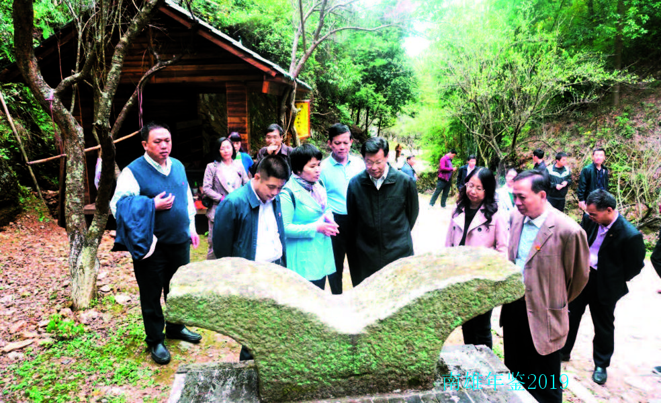
11月8_9日，广东省政协副主席林雄率队到南雄市开展“推进我省乡村振兴战略落实”监督调研和古驿道调研（肖锋 摄）

【履职提升】
加强委员培训工作。通过以会代训、与复旦大学联合举办培训班等形式，加强政治和业务学习，提升履职能力水平。加强履职绩效考核，强化考核结果运用，建立奖惩机制。通过抓综合能力提升，涌现一批政协委员（企业家）履行“一岗双责”职责感人事迹。如：乐华陶瓷公司总经理金波带领企业摆脱困境，在用工减员的情况下决不减一个贫困员工，2018年生产总值突破2.2亿元，企业创税2000多万元。自由能公司总经理杨青坡带领企业自主创新，使公司荣获“国家高新技术企业”等10多个国家、省级荣誉称号，2018年创税近800多万元。衡光公司执行总经理闫树德推动创新发展，企业创税稳步增长，公司被评为“党建+精准扶贫突出贡献企业”，其本人也被评为2018年第一季度“南雄好人”。汇浦公司董事长周细妹带领企业员工开拓市场，2018年完成销售总额1亿多元，创税203万元，提供就业岗位300多个，扶贫济困捐款累计21万元。广东江南理工学院董事长梁雯斌热心智力扶贫，积极反哺家乡，2016年以来，资助南雄籍贫困学生45人，累计资金135万元。2018年，政协委员在雄企业累计完成生产总值约30亿元，企业创税5000多万元，解决就业岗位3000多个，捐款支持南雄教育、医疗、慈善、福利事业累计资金300多万元，为南雄经济社会发展做出重要贡献。（肖 锋）
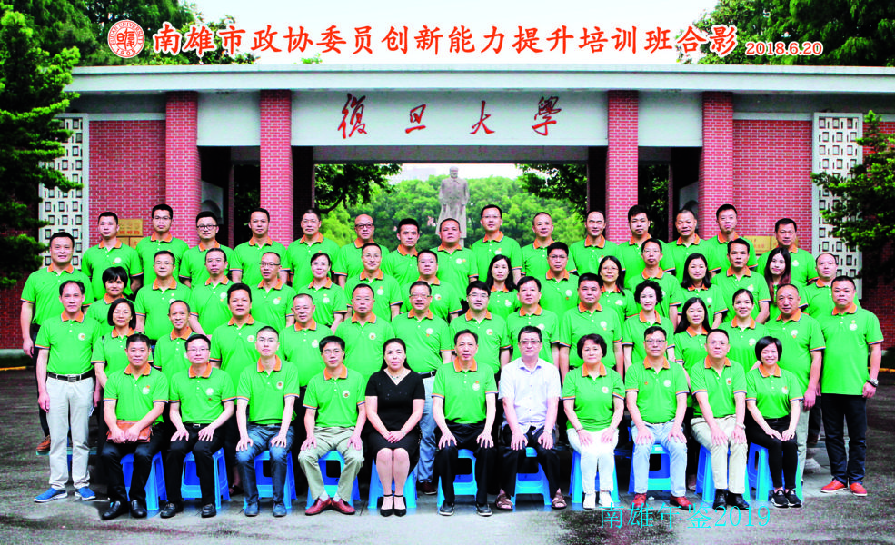
南雄市政协委员赴上海复旦大学开展创新能力提升培训学习（肖锋 摄）
附：2018年南雄市政协领导班子成员名单
主 席：何人平
副主席：袁元桃 赖华焜
刘卫忠 罗战勇
陈尚妹 肖梅山
秘书长：朱定球
2018年市政协机关领导班子成员名单
办公室主任：朱定球
办公室副主任：
黄永寿（任至2月）
钟春艳
曾志明（2月任职）
组织联络科科长：叶建华
组织联络科副科长：黄云鹤
宣传科科长：钟筱蓉
宣传科副科长：
黄永寿（2月任职）
工会主席：李赞香

南雄市纪律检查委员会和监察委员会

【概况】
中国共产党南雄市纪律检查委员会和监察委员会行政编制30名，政法专项编制10名，在编行政人员35人；后勤服务人员9人（其中在职后勤服务人员1人，社会购买服务核定数8人）。内设办公室、干部管理监督室、宣教调研室、党风政风监督室、信访室、案件监督管理室、案件审理室、第一纪检监察室、第二纪检监察室、第三纪检监察室、第四纪检监察室、第五纪检监察室、第六纪检监察室等13个室。按照统一名称、统一管理原则，组建5个综合派驻纪检组和5个单独派驻纪检组，实行综合派驻和单独派驻相结合，编制和预算单列。综合派驻纪检组共有行政编制25名（其中正科长级领导干部5名、副科长级领导干部10名、其他干部10名，编制由市纪委统筹管理）。单独派驻纪检组共有行政编制15名（其中副科长级领导干部5名、正股长级干部5名、其他干部5名，编制在单独派驻单位）。2018年以来，南雄市纪委监委深入学习领会习近平新时代中国特色社会主义思想和党的十九大精神，全面贯彻落实中央、省和韶关市纪委关于党风廉政建设和反腐败的工作部署，聚焦主责主业，强化监督执纪问责，忠实履行党章和宪法赋予的职责，推进全面从严治党向纵深发展，不断推动新时代纪检监察工作实现高质量发展。
2018年9月，南雄市纪委监委在韶关市纪委监委举办的“奋进新时代廉洁伴我行”主题演讲比赛中荣获“优秀组织奖”。

纪检

【市纪委十三届三次全会】
2月9日，南雄市召开第十三届纪律检查委员会第三次全体会议，深入学习贯彻党的十九大、十九届中央纪委二次全会、十二届省纪委二次全会和十二届韶关市纪委三次全会精神，总结2017年全市党风廉政建设和反腐败工作，研究部署2018年任务。在主会场出席会议的有市四套班子领导，法检“两长”，纪委副书记、市纪委委员，各镇（街道）党（工）委书记，纪（工）委书记，市直副科以上（含垂直管理）单位一把手，市委巡察组组长，市纪委派驻纪检组组长，市纪委室主任以上干部，共250余人。在分会场参加会议的有各镇（街道）、村（社区）、村小组全体党员干部以及各站（所、院）负责同志。会议听取市委书记、市长王碧安的重要讲话，市委常委、市纪委书记徐建坤代表市纪委常委会作题为《坚决落实党的十九大全面从严治党战略部署开创南雄党风廉政建设和反腐败工作新局面》的工作报告。古市镇、黄坑镇、江头镇、市林业局、市体育局、市食药监局、市安监局等7个主单位主要负责同志在第二次会议上作述责述廉述德报告。大会通过市纪委常委会工作报告和全会决议。

【巡视整改工作】
8月6日，南雄市纪委监委召开全市纪检监察系统推进巡视整改工作会，会议从严从实抓好南雄市纪检监察系统推进中央、省委巡视整改工作提出任务要求。会后，纪检系统各部门根据《市纪委监委关于中央第十二巡视组反馈意见整改落实方案》和《市纪委监委关于省委第十二巡视组反馈意见整改落实方案》，全面落实巡视整改工作任务，按时完成整改目标。牵头组织5个督导组，对全市巡视整改工作进行2轮督导，推动全市巡视反馈问题整改落地落实。

【纪律教育学习月活动】
7至9月，根据中央纪委十九届二次全会、省纪委十二届二次全会和韶关市纪委十二届三次全会和南雄市委十三届三次全会工作部署，以“加强党的政治建设、营造良好政治生态”为主题，在全市广大党员干部中开展纪律教育学习月活动。将近期查处的“身边案”编写成警示教材《腐败没有“安全岛”潜逃廿年终自首》《社会事务办主任的“全倒”人生》，并下发至各镇（街道）、各单位进行学习。更新廉政教育基地三楼的“身边案”案例展板，充实完善基地宣传内容。举办领导干部党纪政纪法纪教育培训班，组织全市28批约2000名中层以上党员干部到市廉政教育基地接受教育。在全市范围内开展以“奋进新时代，廉洁伴我行”为主题的演讲比赛，并选送选手参加韶关市“奋进新时代，廉洁伴我行”主题演讲比赛，获得个人一等奖以及优秀组织奖。

【党风廉政宣传工作】
借助手机微信平台，建立廉政“微信圈”，在“廉洁南雄”微信公众平台开辟“学习贯彻十九大精神”专栏，发送廉政微信48期，发表反腐倡廉网络评论312篇，为党风廉政建设和反腐败斗争营造良好的网上舆论氛围。组织纪检监察宣传报道队伍积极向各级新闻媒体报送新闻稿件和调研信息，在《中国纪检监察报》、中央纪委监察部网站等中央级媒体上稿6篇，《广东党风》、南粤清风网等省级媒体上稿26篇，韶关日报、韶关廉政网等市级媒体上稿159篇。以珠玑中学为示范点，继续推进“廉洁文化进校园”活动，制作一期“廉洁文化进校园”宣传片，通过推广“廉洁文化进校园”先进经验，在校园内形成诚实守信、崇尚廉洁的良好风尚。

【作风建设】
坚持暗访、查处、追责、曝光“四管齐下”，开展明察暗访29次，处理相关责任人75人，通报问题12个31人，分期分批进行点名道姓公开曝光。加强会风会纪督查，开展会风监督30多次，加大通报曝光力度，进一步促进全市会风会纪有效转变。出台《关于全市公职人员禁酒控酒的通知》，对各单位饭堂摆放酒具进行清理。开展“功夫茶具”专项清理，对检查中发现落实“功夫茶具”清理整改不彻底的5名相关单位责任人进行谈话提醒。明确制度纪律“红线”，把规范津补贴发放工作作为落实全面从严治党要求的重要抓手。自5月以来，全市139个单位3404人次清退违规发放的津补贴384万元。建立查处违规收送“红包”礼金问题台账，收到反映收送“红包”礼金问题线索9条，转立案5件，给予党纪政务处分5人。制定下发《南雄市公职人员入股企业问题专项清理实施方案》，在全市范围内组织持有非上市公司企业股份的公职人员进行自查自纠和清退。组织全市单位全面排查和整改辖区内“白条单”的重点难点问题，进一步规范财务管理。

【纪律检查体制改革】
牢牢把握监督这一首要职责，稳步推进体制机制创新，全面构建纪律监督、监察监督、派驻监督、巡察监督“四个全覆盖”权力监督格局。深化监察体制改革，扎实做好“后半篇文章”。1月，新设立第四、第五、第六纪检监察室，内设机构由原来的10个调整为13个，如期实现监委的挂牌组建运行。全面完成监委办公场所改造、机构调整、资产划拨及干部的转隶等工作，认真做好纪法贯通、法法衔接和协调联动工作。选优配强骨干力量，推动监察监督向基层延伸。按照省、韶关市关于监察职能向基层延伸的工作部署，组建10个派驻纪检监察组、18个镇（街）派出监察组和1个派出产业园区监察专员办公室，充分授予镇（街）必要的监督职能，依法对涉嫌职务违法的监察对象进行调查处置，提出监察建议。不断强化政治巡察，利剑出鞘成效显著。围绕党的政治、思想、组织、作风、纪律建设，深入开展政治巡察，扎实推进村级巡察全覆盖工作。创新派驻巡察协调联动机制，强化镇级纪委监督履职。探索建立派驻与巡察协调联动的工作机制，实现派驻巡察同向发力，同频共振、相互促进，做到“工作上一体推进，成果上一体运用”。研究制定《强化镇级纪委及纪委委员监督责任任务分解表》，并对照分解表，把改革任务分解成“确定五个试点、强化四项保障、完善三项制度、实行双重报备、推行一年一评议”等五项具体目标，充分发挥镇（街）纪委委员职能作用。

【自身建设】
南雄市纪委监委坚持把思想政治建设摆在首位，利用组织生活会、“三会一课”等形式开展党的十九大精神和“两学一做”学习教育。紧紧围绕信访举报、纪律审查、监察调查、案件审理等业务工作组织开展专题培训，组织开展宪法和监察法专题学习，出台《南雄市纪委监委派驻（出）纪检监察组干部跟案学习、以案代训实施方案》。组织全市纪检监察干部参加各种理论和业务培训1200多人次，有力地提升全市纪检监察干部队伍整体素质和能力水平。修订《南雄市纪委监委办公制度汇编》，制定《南雄市纪委监委监督执纪监察工作规程（试行）》《南雄市纪委监委审查调查措施使用规范（试行）》等制度和76种执纪监督、审查调查常用文书模板。围绕日常监督、线索处置、措施运用、工作交接、政务处分等内容，积极探索构筑规范内部运行和纪法衔接的制度体系。

【违纪款清退】
2月1日，在查处古市镇小坑村原党支部书记张某以帮忙办理低保为由，违规收取8名村民4000元“好处费”的案件后，南雄市纪委监委将收缴的4000元违纪款现场如数退还给村民，群众纷纷“点赞”。既警示党员干部，又营造良好的社会氛围，提升廉政警示教育的说服力和感染力，取得良好社会效益。

监察

【监委挂牌成立】
1月10日，南雄市监察委员会正式挂牌成立，南雄市委书记王碧安，市委常委、市纪委书记、市监委主任徐建坤共同为市监察委员会揭牌。随后召开南雄市监察委员会成立大会，这标志着该市深化监察体制改革试点工作迈出重要一步。
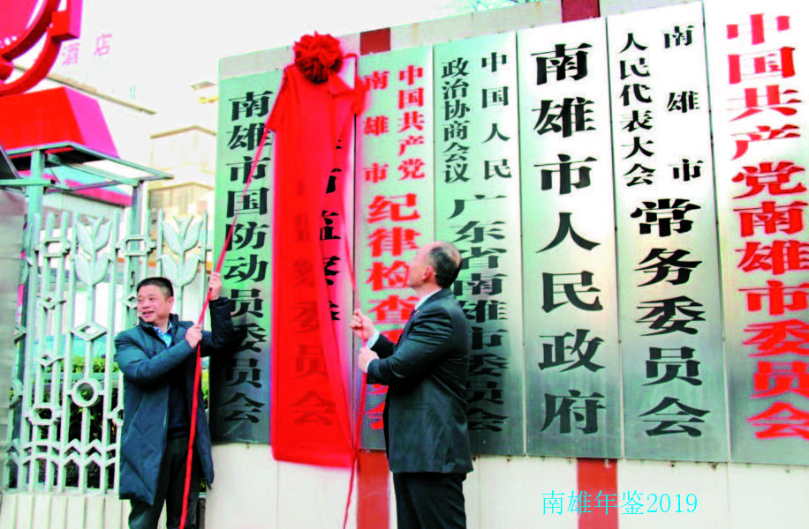
1月10日，南雄市监察委员会正式挂牌成立，南雄市委书记王碧安（左）出席活动（李思番 摄）

【纪律审查】
2018年，南雄市纪检监察机关受理群众信访举报437件（次），同比增长31.2%；立案查处违纪违法案件127件，其中市纪委监委立案76件（其中3件为市监委单独立案），镇（街）纪（工）委立案41件，教育纪工委立案8件，卫计纪工委立案1件，公安局派驻纪检监察组立案1件；结案95件，处理98人，涉及副科以上党员领导干部13人。在党纪政务处分中，给予党纪处分92人，给予政务处分15人。开展走读式谈话1192人次，实现办案安全“零事故”。以派驻纪检监察组为中心，加强镇级纪委之间的协作联动，实行一般案件自行办、复杂案件分片办、易被干扰案件交叉办、重大案件联合办，严肃查处全安镇敬老院原院长陈东凤贪污骗取敬老院资金、江头镇社会事务办原主任兼民政办主任殷飞违规套取“全倒户”建房补助资金等一系列损害群众利益的腐败案件，执纪审查效率显著提升。全市18个镇（街道）纪（工）委连续12年实现100%有自办案件。严格把握政策界限，贯彻“两个尊重”“三个区分”原则，认真落实容错免责制度，为29名党员干部澄清不实信访问题，有效地支持和保护他们遵规守纪、干事创业、敢于负责的态度和积极性。

【专项整治】
围绕扫黑除恶专项斗争，市纪委监委召开7次常委会议专题研究部署，制定出台相关工作方案、责任分工等文件，召开全市纪检监察系统惩治涉黑涉恶和“保护伞”工作推进会，统筹全市扫黑除恶专项斗争工作，重点对发现和处理在扫黑除恶专项斗争中站位不高、重视不够、责任不清、措施不力、效果不好等问题的相关单位负责人进行约谈，严肃处理一批涉黑涉恶腐败和“保护伞”问题。围绕扶贫攻坚工作，专门成立扶贫领域腐败和作风问题专项整治领导小组，开展扶贫领域腐败和作风问题专项治理工作，完成68个省定贫困村的专项巡察，发现问题279个，排查扶贫领域违纪违法问题线索55条，其中转立案21件、结案21件，给予党纪政务处分21人，移送检察机关起诉4人。围绕中央生态环保督察移送问题，就全市生态环保问题线索进行大起底，与涉及问题的7个市直单位“一把手”和14个镇（街）镇长（主任）进行面对面约谈。围绕追逃追赃工作，坚持“防住一个就等于追回来一个”的工作理念，召开追逃追赃工作联席会议，制定完善追逃防逃工作方案，圆满完成追逃防逃工作任务。围绕市委主要领导对工作的批示要求，全市纪检监察机关就森林防火、土地确权等领域失职失责、弄虚作假等问题进行严肃查处。

【监督执纪“四种形态”运用】
进一步健全完善常态化谈话提醒制度，对党员领导干部存在的不同问题情况，区分情形、区别对待，做到早发现、早提醒，努力实现政治效果、纪法效果和社会效果有机统一。充分用好“第一种形态”，对党员领导干部在担当作为、干事创业过程中出现的苗头性、倾向性问题，及时进行诫勉谈话、提醒谈话和批评教育。全市开展提醒谈话3318人次，其中咬耳扯袖2912人次，占87.8%，红脸出汗406人次，占12.2%。

派驻

【概况】
7月，按照广东省、韶关市关于监察职能向基层延伸工作部署，印发《关于明确派驻纪检监察组监察权限和推动监察职能向基层延伸的意见（试行）》，组建10个派驻纪检监察组、18个镇（街）派出监察组和1个派出产业园区监察专员办公室，依法对管辖范围内的公职人员进行监督、调查、处置。

【派驻监督】
全面掌握各监督单位班子成员分工、人员职数、内设机构及其职能以及廉政风险点、权力职责清单和所承担的主要工作任务等基本情况，健全完善《监督单位工作信息台账》《监督单位机关作风建设监督检查台账》《三重一大事项台账》和单位党员领导干部操办婚丧喜庆事宜报备制度。督促综合管理和驻在部门领导班子落实全面从严治党的主体责任，履行对综合管理和驻在部门的监督责任。正确运用监督执纪“四种形态”，把“四种形态”落实到线索处理和信访件查办工作中，着力解决监督单位在抓干部管理、作风建设、廉政建设、中心工作落实情况等方面的问题，做到早发现早介入早处置。派驻纪检组核查结信访件180件，组织指导相关单位查办信访件150宗，立案42件，结案42件，处理42人。

【派驻巡察协调联动机制】
2018年全市派驻纪检监察组查办和组织指导案件30件，派驻“探头”作用成效明显。

巡察

【概况】
按照“一办四组”的架构调剂16个行政编制，组建市委巡察办和4个巡察组，其中市委巡察办设主任1名（由市纪委常委兼任）、副主任2名、科员2名，每个巡察组设组长1名（正科级）、副组长1名、科员1名。组建巡察人才库，按照忠诚、干净、担当的要求，采取个人自荐和组织推荐相结合的方式，从市直单位和镇（街道）选拔敢于担当、公道正派、清正廉洁且具有一定专业背景的573名年轻干部分6大类别组建巡察人才库，选优配强巡察干部队伍。出台《保密制度》《谈话制度》《考勤制度》等制度，建立巡察干部工作规范，强化巡察干部队伍管理。
7月，调整以市委常委、纪委书记、监委主任徐建坤为组长，市委常委、组织部部长林军为副组长的市委巡察工作领导小组，领导小组下设办公室，办公室设在市纪委监委，办公室主任由刘福娣同志兼任，负责日常工作。

【巡察工作机制】
建立书记专题会听取巡察情况汇报制度，党委书记点人点事点问题，态度鲜明，要求明确。2018年以来，市委书记王碧安同志态度鲜明地点出包括党的领导核心作用未充分发挥、党的基层组织建设薄弱、违反中央八项规定精神问题、惠农资金发放问题、扶贫领域问题等涉及廉洁纪律、工作纪律方面的具体人具体事18件次，并对点出的每一件事都提出明确的处置意见和整改要求，要求市委巡察办跟踪落实，切实防止巡察工作表面化、形式化。建立派驻巡察联动机制，针对巡察中发现的问题，由派驻组向综合监督单位或联系的镇（街道）开展阶段性重点监督和长期性跟踪监督，做好巡察“后半篇文章”。

【巡察监督】
全年开展4轮常规巡察，巡察23个党组织，发现问题292个，移交问题线索38条，立案调查9人。开展4轮扶贫领域专项巡察，实现对全市68个省定贫困村巡察全覆盖，发现问题316个，移交问题线索48条，立案调查3人；3月1日至10日，对全市18个敬老院和1个福利院开展养老福利机构专项巡察，发现问题122个，移交问题线索5条，立案调查7人，其中移送有关国家机关处理2人。7月，派出4个巡察组对首轮巡察的单位开展巡察“回头看”，对之前没有发现的问题再发现，对未深入解的情况再了解，对整改工作不到位的推动再整改，坚决防止在巡察整改上做选择、打折扣、搞变通，大事化小、小事化了。7月至8月，根据韶关市委巡察工作领导小组的统一部署，派出一个巡察组巡察乐昌市环境保护局，仁化县派出一个巡察组巡察南雄市环境保护局，有效解决“地方小、人头熟、巡不深、察不透”等问题，切实提高巡察工作质量和实效。制定对村级延伸巡察工作方案，对接市纪委监委、市委组织部、市委农办、市信访局等单位，对232个村级党组织按照问题较多、问题一般、问题较少实现精准分类，明确在2020年年底前实现对全市232个村级党组织延伸巡察。2018年，以专项巡察、“巡乡镇带村”的形式，完成对80个村级党组织延伸巡察。（田 丽）
附：2018年市纪委监委领导班子成员名单
纪委书记：徐建坤（兼）
纪委副书记：曾 光 黄文儒
纪委常委：王长连 李 进
江学文 刘福娣
监委主任：徐建坤（1月兼任）
监委副主任：
曾 光（1月兼任）
黄文儒（1月兼任）
监 委 委员：王长连（1月兼任）
李 进（1月兼任）
谢金城（1月兼任）

民主党派·群团组织·社会组织

民革南雄市总支部

【概况】
南雄市于1990年5月成立民革联络小组，组长林佩琪，有5名成员。1991年8月13日，民革南雄县支部正式成立，林佩琪任主任委员，成员7人。1996年10月，民革南雄县支部更名为民革南雄市支部。2015年12月9日，支部升格为民革南雄市总支部委员会，下设民革南雄市第一、第二、第三等三个支部。现总支部有民革党员43人，是韶关民革人数较多的支部之一。其中男党员33名，女党员10名；在职党员36名，退休党员7名。分布在25个单位（部门），以教育、卫生为主，党员中有南雄市政协委员5名，其中南雄市政协副主席2名。中国国民党革命委员会（简称“民革”）是具有政治联盟性质的、致力于建设中国特色社会主义和祖国统一事业的政党，是中国共产党领导的多党合作和政治协商制度中的参政党，由原中国国民党民主派及其他爱国民主人士于1948年1月1日在香港创建。
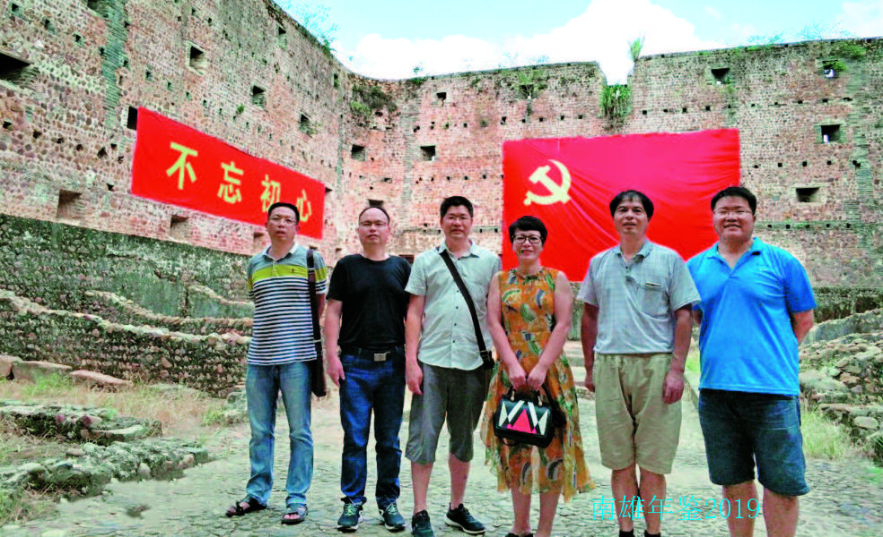
9月15日，总支部党员在始兴红围接受红色爱国主义教育（民革南雄总支部 供）

【组织建设】
加强党派内部监督，不断加强班子作风和纪律建设。在基层支部建设中，总支部始终强调支部工作的政治属性，以主题引导广大民革党员参加政治活动。特别是将民革党员之家建设和示范支部建设有机结合，使支部活动内容更加丰富。2018年总支部发展新党员2名。

【参政议政】
在南雄市政协十届三次会议期间，副主委谭小山代表民革作《关于加大姓氏文化研究力度的建议》的即兴发言；总支部提交8个提案，其中提案《关于加大姓氏文化研究力度的建议》被列为市政协2018年重点督办提案，并被评为市政协2018年优秀提案。7月24至26日，民革南雄市总支部围绕“我市实施乡村振兴战略、加快农业产业发展”开展调研。撰写《推动农业产业化发展促进农业经济快速增长》调研报告，为市委、市政府作决策提供意见和建议。对南雄野生水果资源及其开发利用进行调研，提出开发利用好南雄野生水果资源的建议。

【爱岗敬业】
总支部要求党员立足岗位，干好自己的本职工作，树立民革党员良好形象。党员邓德明，现是韶关市黑颈龟养殖协会会长，长期致力于南雄黑颈龟资源保护利用和黑颈龟品牌发展工作，取得很好的成绩；党员谭小山，在干好自己的本职工作同时，积极参政议政、建言献策，被南雄市政协评为2018年度优秀市政协委员；党员李婷，在教育教学工作中脚踏实地、刻苦钻研、勤勤恳恳、兢兢业业，在2018年南雄市中小学教改优秀课例评选中获“一等奖”，被评为2018年南雄中学优秀班主任；党员杨红雨，在南雄市文明委主办的2018年第四季度“南雄好人”推荐评选活动中被评为“南雄孝老爱亲好人”。
（谭小山）
附：2018年民革南雄市总支部领导成员名单（正副主委）
主 任 委员：刘卫忠
副主任委员：谭小山 朱兆清

民盟南雄市总支部

【概况】
1987年5月，中国民主同盟南雄小组成立，有盟员4人。1988年7月20日，成立支部，盟员10人。1994年10月19日，成立总支，下设三个支部，有盟员32人。2018年新进盟员1人，1人离世，有盟员47人。
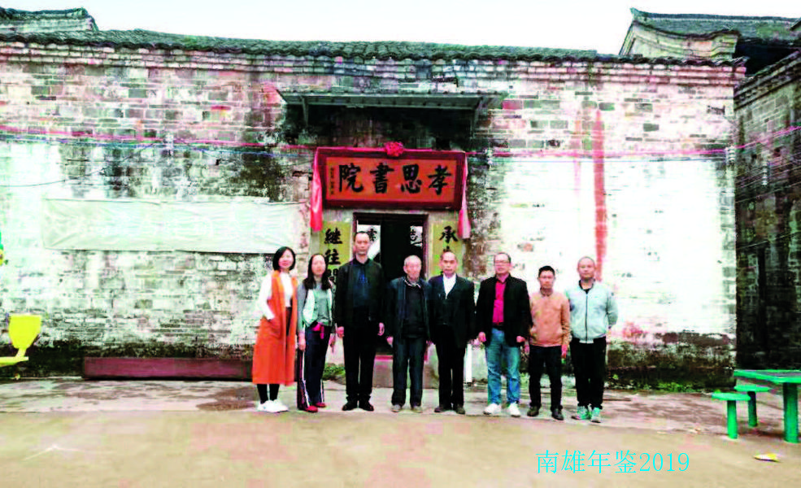
调研南雄市乡镇古村落和古祠堂文化历史和保护情况（徐海英 摄）

【参政议政】
围绕市委、市政府重点工作开展调研，积极参政议政。提交《关于发展我市旅游业的若干建议》《关于孔江国家湿地公园生态旅游建设的若干建议》《关于加强我市农家乐（民宿）管理建设的若干建议》3个提案。11月，民盟一中支部调研南雄市乡镇古村落和古祠堂的文化历史和保护情况，并提出保护意见和建议。

【社会调研】
11月8日—14日，民盟南雄总支组织各支部深入到工业园、卫生系统、农业部门及相关企业，围绕“关于安全生产的意见建议”开展调研活动。采取座谈交流、实地考察与问卷调查相结合，充分调动各个支部、广大盟员的聪明才智和履行参政党职能的积极性，为南雄市安全生产提出建议和意见。

【服务社会】
搭建平台，促进交流，做好对台港澳同胞和海外侨胞的联谊工作。7月8日，受民盟南雄总支主委、黄坑中学校长陈盛荣的邀请，由省人民政府外事侨务办公室主办、广东省华侨职业学校承办的美国旧金山青少年寻根团（寻根之友麦礼谦项目），在领队郑国和、广东省华侨职业技术学校国际部主任龙湘芳的带领下，来到黄坑中学进行参观交流活动。陈盛荣校长向海外学子讲解了南雄这块红土地沉淀下来的雄厚历史文化，介绍了粤北山区的教育情况及学子的学习生活情况，既让海外学子了解家乡，又架起了家乡学子与海外学子之间的沟通与友谊桥梁。此次活动的意义得到上级部门的肯定，并被刊登在手机版羊城晚报上。
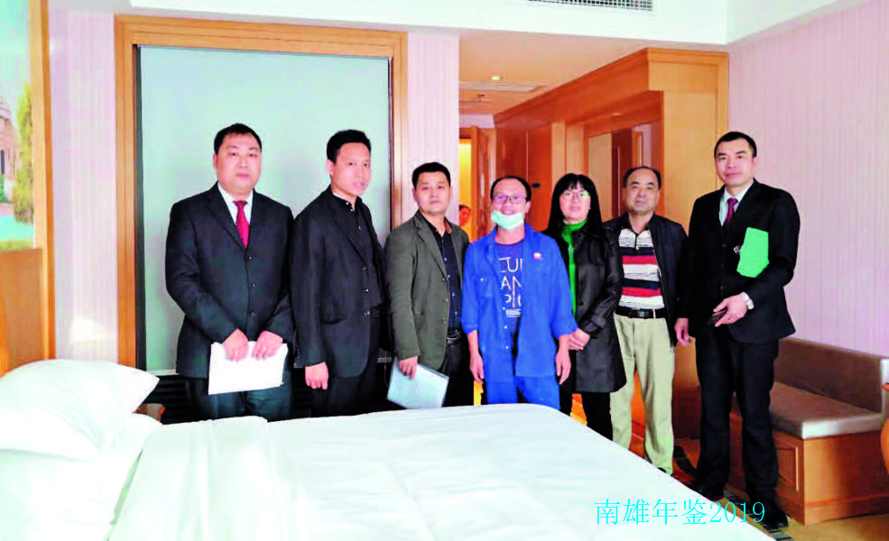
11月9日，民盟综合支部实地考察维也纳酒店的消防安全设施（陈卫星 摄）

【获得荣誉】
2018年，全体盟员继承传统，不忘初心，履职尽责，不断前行。民盟南雄总支副主委、南雄市中医院医务股股长王洪林，其科研课题《腹针对骨科椎管麻术后患者胃肠功能恢复的临床研究》，于2018年1月5日通过广东省中医药局审批，获得科研立项，并获得省中医药局资助的科研经费1万元。民盟雄中支部主委黄静先后被南雄中学评为“优秀指导教师”和“优秀德育工作者”，并承担校级公开课，效果良好，获得好评。盟员莫名云的论文《形成性评高中英语写作的中的运用》在韶关中小学英语教学论文交流会上宣读并获一等奖，并于2018年6月成功承担南雄市英语公开课，2018年9月被评为南雄中学优秀班主任。韩秀艳、谢艳琼、吴俊怡、严文斌、徐海英等多位盟员被评为2018年南雄市第一中学优秀教师和优秀班主任。
（黄 静）
附：2018年民盟南雄总支领导班子成员名单（正副主委）
主 委：陈盛荣
副主委：陈川荣 王洪林

九三学社南雄市支社

【概况】
2008年，九三学社南雄直属小组成立，何旗明任组长，有社员7人。2013年10月30日，九三学社南雄市支社正式成立，有社员12人，何旗明任主委。2018年支社社员19人，其中高级职称7人，中级职称10人，女社员7人。

【自身建设】
严格把关，发展2名热爱九三学社、拥护中国共产党领导的多党合作、有参政议政潜能的年轻新社员。选派2名优秀社员参加韶关市社会主义学院举办的民主党派新成员培训班，并顺利结业。九三学社南雄支社被评为九三学社韶关市委员会2018年度先进集体；社员曾清洲成为韶关市青年联合会第八届委员；社员何旗明被评为南雄市优秀政协委员、九三学社韶关市委员会先进个人；社员刘奇勇被九三学社韶关市社委评为社会服务先进个人，2018年度工行韶关分行（A类）优秀员工，被聘为广东省金融作协理事。

【参政议政】
支社在2018年提交《关于南雄市医疗卫生垃圾的处理建议》《南雄市120急救体系建设的建议》等提案，均得到市委、市政府重视及出资解决。其中《南雄市120急救体系建设的建议》《关于梅关古驿道保护与活化利用的调研报告》被列为市政协重点提案。

【社会服务】
主要围绕扶贫义诊、送医送药、慰问孤寡老人等方面开展社会服务活动，2018年在乌迳镇中心卫生院组织“乡村健康快车活动”，给白内障患者带去了福音。
（李渊英）
附：2018年九三学社南雄市支社领导班子成员名单（正副主委）
主 委：何旗明
副主委：陈 优 王衍明

南雄市工商业联合会

【概况】
南雄市工商业联合会与统战部合署办公。是中国共产党领导下的由工商界组成的人民团体和民间商会，是党和政府联系非公有制经济人士的桥梁和纽带。履行统一战线人民团体和民间商会职能，维护会员合法权益。

【营商环境营造】
开展新春走基层调研。2018年春节期间，市委常委、市纪委书记徐建坤率领市纪委、市委统战部、市工商联有关领导干部实地走访调研汇浦医药、自由能、连邦化工等民营企业，就民营企业如何预防职务犯罪听取大家的意见和建议，并向各民营企业家宣传讲解保护民营企业健康发展的有关政策，助力企业树立良好经营形象。完成各项调查问卷任务，根据省工商联和韶关市工商联的有关要求，开展促进民营经济发展、民营企业运行状况、民营企业社会责任等调研问卷，引导企业会员如实填报，为进一步研究制定省、市促进民营经济发展的政策提供依据。做好沟通服务企业工作，高度重视沟通服务非公企业工作，先后组织韶关市工商联、南雄市委统战部有关领导走访调研金友集团、罗曼钢琴、电商园、连邦化工等十几家总商会民营企业，了解企业项目发展和销售经营情况，帮助企业解决融资、降税、征地等方面的困难和问题，鼓励广大企业转型升级、提速发展。同时先后组织非公企业家代表参加2018年南雄市民营企业高质量发展座谈会、南雄市民营企业座谈会、2019年南雄市“政银企”融资对接会议暨“访百万企业助实体经济”专项行动启动仪式等，听取市委、市政府关于促进民营企业发展的政策措施，阐述反映目前民营企业的现状和发展过程中遇到的问题和困难，以及希望市委、市政府协调解决的事项，充分发挥工商联沟通联系政府和非公企业家的桥梁纽带作用，向市委、市政府传达非公企业家心声。

【商（协）会建设】
指导行业商（协）会、异地商（协）会建设。一年来，不断加强与各商（协）会的联系和沟通，扎实推进以“班子建设好、团结教育好、服务发展好、自律规范好”为主要内容的商（协）会建设工作，把“两个健康”主题贯彻落实到商（协）会建设的各个方面、各个环节，进一步强化工商联所属商（协）会的基层组织地位和作用，建好阵地、管好阵地，夯实工商联事业发展的根基。1月24日，和雅商会党支部揭牌成立；5月17日，组织开展消防安全培训，提高广大非公人士消防安全意识，防止各类火灾事故的发生；12月18日，南雄市家居建材装饰协会挂牌成立；12月27日，和雅商会被省工商联评为2018年广东省工商联系统“四好”商会。推进镇（街）商会筹建。配合市委统战部实施“1+N”工程，多次走访调研乌迳、珠玑两个乡镇商会建设项目，指导各镇（街）在2019年通过开展一次较大规模的奖教奖学活动来筹建镇（街）商会，营造凝心聚力、共谋发展的浓厚工作氛围，协调民政、公安、财政、人民银行等部门，共同推动全市基层商会建设，确保到2020年实现镇级商会全覆盖。

【助力脱贫攻坚和乡村振兴】
参与精准扶贫工作，2018年分别到主田镇窑合村、主田村，油山革命老区，邓坊镇上湖村等地开展新春慰问、扶贫助学等活动，为贫困户送上米、面、油等慰问品，为贫困学子送上爱心助学金，为村委会送上空调、电脑、打印机等基础设备，有效改善贫困户生产生活质量和村委会办公环境。助推乡村振兴战略实施，推进百企帮百村项目，组织广大非公企业家深入镇村调研，结合当地实际发展农业旅游、中草药种植、电商营销等项目，多方合作，互利共赢，既拓展非公企业发展方向，又促进镇村产业振兴。
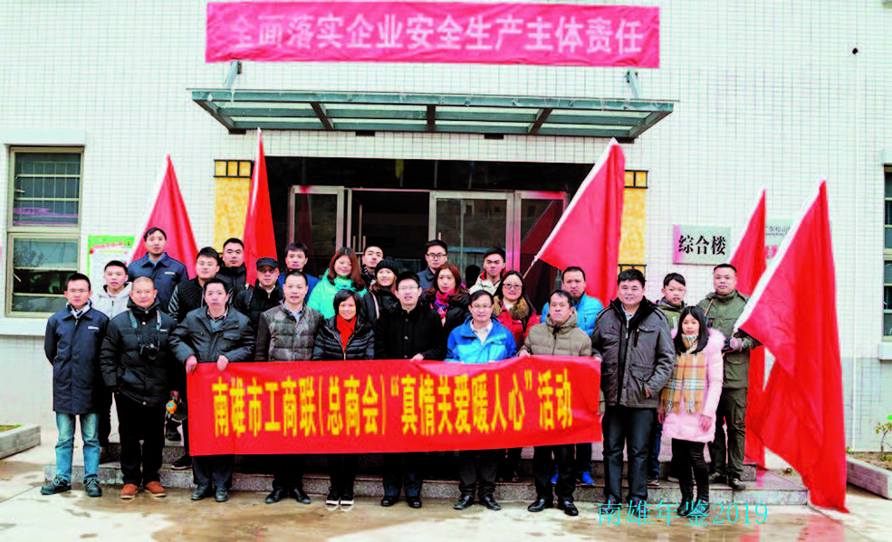
2018年1月30日，南雄市工商联（总商会）组织会员前往油山开展“真情关爱暖人心”活动（谭雪萍 摄）

【其他工作】
筹建雄商大厦。2018年多次召开主席会议、常委会议研究讨论，拟在本届班子任期内建成一座集商业贸易、行政办公、人才公寓、企业孵化于一体的多功能综合大楼。该大楼将作为本市地标性建筑，暂定项目名称为“工商联大厦”。各项工作有序进行中。重视学习交流，通过加强与周边县市及省内外先进工商联的学习交流，拓宽发展思路，找准存在的问题和不足，进行企业转型升级。先后组织参加全省工商联2018年组织工作会议，2018年广东非公有制经济组织法律宣传月等学习交流活动，以及中草药产业发展、特色旅游小镇建设等专题调研活动，坚定主动融入珠三角、推动南雄工商联（总商会）工作再上新台阶的信心和决心。（何 威）
附：2018年市工商联（总商会）领导班子成员名单
主 席：周细妹
党组书记：董祖明
副 主 席：董祖明卢隆全
康小松 张益平
池缔荣 邝运坚
郑玉峰 胡天盛
杜书祥 刘光森
秘 书 长：张益平

南雄市总工会

【概况】
南雄市总工会成立于1926年5月1日，是正科级群众团体，参公管理单位，行政编制7人（主席由市人大常委会副主任兼任，其编制在市人大），其中副主席2名，股长（部长）4名，工勤人员1名。内设机构有：办公室、组织宣传教育部、职工权益保障部、财务女工部。下辖事业单位南雄市工人文化宫，事业编制8人，在岗在职5人。2018年，南雄市总工会在韶关市工会工作考核中被韶关市总工会评为“2018年度韶关市工会工作先进单位”。

【工会建设】
2018年，新建基层工会7家，新增工会会员462人，其中新增和动员农民工入会1600多人。开展“会、站、家”一体化创建活动，聘请3名社会化工会工作者，打通服务职工群众“最后一千米”，并投入资金26.5万元完成园区工会联合会、珠玑镇工联会和乐华陶瓷工会职工之家建设，投入6万元分别在澜河镇政府、广东嘉盛环保高新材料股份有限公司建立职工书屋。其中在工业园区建立的职工之家，总规划占地面积1800平方米，总建筑面积2100平方米，设立职工服务中心、劳动争议调解室、职工书屋、电子阅览室以及室内篮球场、羽毛球馆、乒乓球馆等功能室，园区职工之家成为园区内企业职工活动重要场所。

【帮扶服务】
2018年印发《南雄市城镇困难职工精准解困脱困奔康工作实施方案》（ 雄办发电〔2018〕92号），成立城镇困难职工精准解困脱困奔康工作领导小组和“五保障”专责工作小组，建立“城镇困难职工精准解困脱困奔康工作联席会议制度”和“五保障工作专责小组工作制度”，并安排50万元专项资金用于开展城镇困难职工的帮扶工作，帮助困难职工实现“两有五保障”（有吃、有穿，就业、就医、就学、社会保险、住房有保障）目标，还开展新增困难职工摸排工作，组成核查组进行入户调查，及时清退或注销不符合条件的帮扶对象。2018年市总工会对困难职工实行生活救助2006人，发放资金32.21万元；应急救助17人，发放资金3.4万元；医疗救助35人，发放资金9.2万元；春运期间开展“暖流行动”，筹集资金15万元，在火车站和汽车站设立服务点，对返乡途经南雄和在南雄务工的外来工开展志愿服务活动，给他们送上糕点、饮料、姜茶等充饥解渴食品和饮品，服务8000多人次；春节期间，开展慰问企业留守员工活动，筹集资金7万元，对春节期间南雄企业留守员工进行春节慰问，为他们送去本地特产米花糕、萨其马等年货；在新学年开学前开展“金秋助学”活动，为36名困难学子发放14.7万元助学金；在夏日开展“夏送清凉”活动，为在露天工作的一线职工送去5000箱价值30万元的清凉饮料。另外推动工会组织“职工医疗、女职工安康、职工住院医疗、职工住院津贴”四大互助保障计划，使患重大疾病和工伤职工能得到及时救助。四大保障项目累计参保3945人次，2018年累计赔付59人，合计赔付金额为12.65亿元。

【创建和谐劳动关系】
2018年制定《南雄市工会法律顾问进企业工作方案》，在工业园区和市辖300人以上的企业建立法律服务站，对广大企业职工开展法律宣传、法律咨询、法律援助等服务。在市产业转移工业园开展“送法进企业”知识培训活动，在三影塔广场开展“尊法守法，携手筑梦”南雄市庆祝“五一”国际劳动节法治宣传活动，邀请广东省总工会“律师在线”的律师罗彦斌开展《工会法和工会干部沟通技巧》的普法宣传专题讲座，基层工会干部职工200多人参加培训。2018年解决拖欠职工、农民工工资2万多元。

【自身建设】
市人大常委会副主任、市总工会主席黄德群以及市总党支部书记分别在市总机关、挂点扶贫村以及挂点联系镇（村）多次开展讲党课活动。市总工会还成立工会改革领导小组及工作班子，起草《南雄市总工会改革实施方案（送审稿）》，经市委常委会讨论通过后印发到市直副科以上单位和有关企业党组织。另外组织全市工会系统干部80余人到江西省总工会干部学校参加工会系统干部履职能力提升培训班，各单位企业工会经审主任、相关负责人近200人参加南雄工会经审、财务业务培训班活动。

【第三届职工书画大赛】
举办庆“五一”第三届职工书画大赛。这次书画大赛得到省内外书画名家刘斯奋、陈湘波、彭家政、刘红、关坚、钟承浦、叶剑才、骆阳叶等支持，收到参赛作品92幅，嘉宾作品30幅。大赛结束后所有获奖作品和嘉宾作品进行展出，编印《中国梦·劳动美——南雄市庆“五一”第三届职工书画大赛作品集》。在获奖作品展览期间，广东省人大常委会副主任、省总工会原主席黄业斌亲临书画作品展出现场参观指导。

【“嘉盛杯”散文大赛】
市总工会与市委宣传部联合举办“中国梦·劳动美——新时代·新辉煌”南雄市纪念改革开放四十周年“嘉盛杯”散文大赛。省、市作协的作家50多人参加采风活动启动仪式。参赛作品经省作协散文创作委员会著名作家张宇航、东方莎莎等评委的评比，评选出一等奖作品8篇，二等奖作品12篇，三等奖作品12篇，还有特邀名家作品11篇，这些散文作品已经由省作协散文创作委员会编辑成《新时代新辉煌》一书出版。

【第二届职工男子篮球联赛】
市总工会与市体育局联合举办了南雄市第二届职工男子篮球联赛。这届职工男子篮球联赛历时近三个月，有40支代表队400多名爱好篮球运动的职工群众参与。

【工会活动】
市总工会与市委组织部、市委宣传部、市文广新局等单位联合主办“中国梦·劳动美·读书好”——南雄市党员干部职工读书活动。2月7日，市总工会开展“送万福、进万家”书法志愿服务公益活动，书写送出250副对联。为庆祝“五一”国际劳动节，市总工会、市文广新局和韶关市乐华陶瓷洁具有限公司在全安镇乐华家居韶关基地联合主办“激情闪耀·再创辉煌”第五届职工文艺晚会。市总工会、市退管会在市老人学校开展“九九重阳尊老敬老爱老活动”，全市100多名退休职工参加活动。2018年全市各级工会开展各类活动达40多场。
（田 野）
附：2018年市总工会领导班子成员名单
主 席：黄德群（兼）
副主席：黄恢伟 吴显娣

共青团南雄市委员会

【概况】
共青团南雄市委员会（简称“团市委”）是正科级群团组织，内设办公室、社会部和团务部股级单位；团市委行政编制4人，在编人员3人。被韶关团市委评为2018年度“先进工作单位”。

【青年建设】
邀请党的十九大代表、全国人大代表等为团员青年作党的十九大精神、习近平总书记在广东代表团审议时重要讲话精神和习近平总书记在团中央的“7.2”重要讲话精神的专题报告，举办团干部专题学习培训班7期。五四期间，在全市开展青年“大学习”活动，全市各基层团组织共开展800余场次学习宣传贯彻活动，实现对团员青年全覆盖。举办“不忘初心跟党走，青春建功新时代·我的青春故事”分享会，表彰2017至2018年度南雄十大杰出青年，引导广大团员青年在新时代有新气象、新作为，为南雄市决胜全面建成小康社会，实现苏区人民美好幸福生活奉献青春的智慧与力量。开展“学雷锋”“重温入党誓词”“红领巾相约中国梦”“永远跟党走”“喜迎国庆·献礼祖国”“向习爷爷讲心里话”“与信仰对话”等活动，通过主题团日、报告宣讲、故事分享、向国旗敬礼、18岁成人礼等形式，引导青少年坚定理想信念跟党走，覆盖学生1万多人次。建设“南雄团委”官方微信公众号，宣传市委、市政府重大决策部署，宣传全市乡村振兴成果、好人好事，团市委官微平台影响力在全省排名跃升全省前三，并进入全国50强。推进“青年之声”综合服务平台建设，通过平台为青少年解决困难个案15例，平台影响力在全市排名跃居前三。

【团建工作】
参与扶贫攻坚，依托市志愿者联合会、粤港青年交流促进会等平台，组织爱心企业家筹集12万元帮助13户贫困户改善住房。动员爱心组织与50户贫困户进行“一对一”结对帮扶，给予资金和物资支持。与广东省希望工程办公室对接，2018年筹集助学金1.44万元，资助困难学生48名。开展“美丽乡村”南雄青年志愿服务行动，组建美丽乡村“规划师、设计师、美术师、社工师、建筑师”志愿服务队，在各行政村建立志愿服务队伍，助力新农村建设。暑期组织50名韶关籍大学生返乡社会实践，为家乡新农村建设建言献策。扎实开展“领头雁计划”，建立“领头雁”人才数据库，培养农村致富带头人70余人。开展关爱留守儿童活动，通过“韶城会亲”、夏令营、希望家园、支教志愿者等工作，组织志愿者开展课外兴趣培训辅导和心理辅导，覆盖留守儿童600人次，结对帮扶留守儿童上千名；募集资金援建“农村留守儿童希望家园”和“爱心少先队活动室”。
开展“伙伴同行”青少年社区矫正工作，组建100多名社工人才队伍，对全市25周岁以下青少年社区矫正个案实行逐个建档帮扶；开通12355维护青少年权益服务热线，服务各类青年50余人，服务满意度达100%。开展“共青团与人大代表、政协委员面对面”座谈活动，收集整理青年的意见和建议，形成提案建议，在“两会”上主动为青年“发声”。开展“青少年禁毒宣传和禁毒宣教图片千校巡展活动”20余场。主办南雄市青少年校园禁毒知识竞赛，并同步开启禁毒知识线上答题，答题人数超3万人次，派发禁毒宣传资料1万余份，覆盖青少年上万人次。组建“善美社区百人志愿宣讲团”，深入社区围绕政策、就业、法律援助、权益保障等领域进行宣讲，着力提升社区善美文化，服务社区建设管理。联合文明办印发《支持和发展志愿服务组织的意见的通知》《南雄市关于进一步规范志愿服务工作流程和活动项目的意见》等多项具体制度文件，加强对志愿服务组织的登记管理、奖励和提供指导等。开展“志愿者工作站”“交通文明引导”“温暖回家路”“阳光助残”“关爱特殊群体”“夏日送清凉”等丰富多彩的志愿活动上百场次。建立志愿者激励回馈机制，签约爱心联盟10多家商家，为志愿者提供优惠服务；开展“最美志愿家庭”“最美志愿”“南雄好青年”“美德少年”评选，塑造志愿者典型。发挥党员、团员模范带头作用，全市党员志愿者有5000多人，团员志愿者近1000人。注册志愿者参加志愿服务活动的人数占注册总人数的比例由8%提升至78.89%，人均服务活动时长由0.9个小时提升至12.34个小时。深化“展翅计划”，为大学生提供上百个实习见习岗位；服务青年需求，开展青年婚恋交友活动，为1000余名青年提供婚恋交友的平台。促进创新创业，培训创业青年200余人，动员优秀人才回乡就业创业，凝聚青年人才投身南雄振兴发展。

【从严治团】
针对部分基层团组织软弱涣散、战斗堡垒作用发挥不够等问题，对全市426个团支部开展自查自纠，督导问题突出的团支部对标整改，切实从严管好团组织。严格发展团员，统一使用印制有团员编号的入团志愿书，实施“一人一号”，精准调控团青比例，2018年全市发展团员1003名。在各中学成立团校，要求入团前参加不少于20学时的团课学习，考核合格后方可入团。落实团员教育评议与团员年度团籍制度，及时教育和处理不合格团员。开展“学习近平总书记系列讲话，做合格团员”活动，多方位加强团员意识教育，切实从严管好团员队伍。严肃组织生活，规范团员入团、戴团徽、举团旗、唱团歌等经常性教育。严格推进落实韶关市委组织部和团韶关市委联合印发的《深化党建带团建，进一步夯实镇（街）、村（社区）基层团组织建设的意见》文件，把党建带团建工作纳入地方党建考核，形成党建带团建、党团同发展的良好局面。年初成立共青团南雄市教育工作委员会，将学校共青团工作纳入教育部门考核范畴。
（陈 韵）
附：2018年团市委领导班子成员名单
书 记：董雪英
副书记：王 昊
罗旭晴（挂职）

南雄市妇女联合会

【概况】
市妇女联合会为正科级群众团体，内设3个部门（综合部、权益部、市妇女儿童工作委员会，办公室设在市妇联），人员编制5名，其中领导职数3名（1正2副），其他干部1名，工人1名。

【小额担保贷款】
为4名创业妇女申报小额担保贷款，总额20万元，有效地支持和帮助妇女创业就业。

【农村乡风文明建设推进】
5月，中国邮政集团公司广东省南雄市雄州支局、广东电网有限责任公司韶关南雄供电局珠玑供电所营销班申报韶关市“巾帼文明岗”示范点。3月，南雄市农家妹种养家庭农场有限公司、南雄市雄丰火龙果种植专业合作社被授予韶关市“巾帼创业示范基地”称号。5月，南雄市诚畅生态农业有限公司（古市镇）、南雄市江头镇黄金堂种养专业合作社推荐申报韶关市巾帼创业示范基地（种养类）。

【“三八”纪念活动】
3月7日召开纪念“三八”妇女节颁证大会，对全市妇联系统2017年度27名南雄市“三八红旗手”、4名韶关市“三八红旗手”、2个韶关市“巾帼创业示范基地”、1户韶关市“优秀书香之家”及10户韶关市“文明家庭”等先进集体和个人举行颁证仪式。成立19支巾帼志愿服务队。3月8日，全市19支巾帼志愿服务队约350名巾帼志愿者参与在三影塔广场隆重举行的授旗宣誓仪式。

【家庭美德传承】
开展平安家庭和“优秀书香之家”评选活动。3月，郭爱明、廖四娇等10户家庭被授予韶关市“平安家庭”示范户荣誉称号；新迳村、勋口村、黎口村、王亭石村等被授予韶关市“平安家庭”示范村荣誉称号；郭少芳家庭被授予韶关市“优秀书香之家”荣誉称号。开展“最美家庭”评选活动。为深入推进家庭文明建设，5月—10月，在全市开展“韶关市最美家庭”评选活动。李明英家庭被评为“韶关市最美家庭”。从2018年开始，在全市各行政村（社区）全面启动“星级文明户”创建评选活动。每年按10%左右的比例，命名一批单项文明户和星级文明户。

【关爱活动开展】
春节期间走访慰问全市70户单亲特困母亲家庭；联合爱心企业开展关爱贫困妇女儿童送温暖活动，为39名困难妇女儿童每人发放慰问金600元。开展“爱心生活箱、爱心图书”捐赠活动。联合韶关市立德会、善行团基金会等在雄州街道荊岗村开展“爱心生活箱、爱心图书”捐赠仪式。仪式中，为20户家庭捐赠20件爱心生活箱，并捐赠给儿童之家120套爱心图书。开展“情暖国庆，关爱女童”慰问活动。通过广东省妇女儿童基金会筹得善款1.8万元，为南雄5名特困家庭女童每人发放慰问金3600元。10月17日，联合黎口村“妇女之家”在黎口村委会党群服务中心广场举办“我们的节日·重阳节”主题文艺汇演，约300位老年人观看演出。7月，携手广州仁人家园慈善机构到雄州街道五洲村、下坪村开展“关爱单亲母亲”爱心捐助活动。为南雄5户贫困单亲母亲家庭进行资助，帮助她们修建新房，资助金额1万—1.5万元。2018年，完成全市妇女“两癌”免费检查1.52万人。

【维权行动实施】
3月8日，联合13个相关职能部门在三影塔广场举办“法治新征程服务在身边”主题宣传咨询活动。参加活动的群众达1000多人，发放宣传资料3000多份，提供法律咨询100余人。开展“百名律师进百村维权服务在身边”法治宣传、普法讲堂活动，2018年，全市共举办维权讲座19场。做实普法用法、综治信访维稳工作。2018年，在南雄市首届国家机关“谁执法谁普法”履职评议活动中，被评为优秀；接待来访72宗，来电2宗，办结率100%；法律援助48宗。

【未成年人工作】
联合市教育局、团市委、市关工委携手女童保护基金广东粤北团队开展“女童保护”儿童防性侵课程推进活动，5月23日，在南雄市一小举办“女童保护教育进学校”启动仪式。6月4日，在黄坑镇中心小学举办一场“百名法学专家百场法律讲座”活动，讲座以“儿童防性侵和防校园欺凌”未成年人保护法律知识为主题，邀请讲师团成员彭有莲律师主讲，黄坑镇中心小学六年级250多位学生参加讲座。

【自身建设】
召开市妇联十四届五次执委（扩大）会议，替补选执委5人，共有执委25人，其中市妇联主席1人，专职副主席2人，兼职副主席0人。在18个镇（街）全面完成区域化建设，选出执委378人，其中镇妇联主席18人，专职副主席18人。全市232个村（居）“会改联”工作全面完成，各村选出执委2552人，其中村妇联主席232人，副主席232人。

【“妇女之家”创建】
2018年，珠玑镇里仁村、乌迳镇孔塘村申报韶关市级“妇女之家”示范点。南雄创建“妇女之家”232个，其中省级“妇女之家”10个，韶关市级“妇女之家”17个。

【“儿童之家”创建】
2018年，主田镇城门村委会、湖口镇里和村委会、黄坑镇社前村委会、雄州街道勋口村村委会被授予广东省“儿童之家”示范点；水口镇河村村委会被授予广东省2017年度“儿童友好示范社区”示范点。

【妇女儿童发展规划推进】
协调成员单位做好监测评估。对重难点问题进行研究，组织28个成员单位和责任单位开展2018年度实施妇女儿童发展规划监测统计工作，根据监测结果制定《2018年度南雄市妇女儿童发展规划专项评估工作方案》。针对妇女发展规划中的妇女常见病筛查率和儿童发展规划中的儿童之家建成率两个指标，加大“两癌”宣传力度和儿童之家建设力度，并做好两个规划监测统计报表的收集、统计工作，并撰写评估报告，为市委、市政府制定和完善妇女事业政策措施、进一步推进妇女儿童工作提供决策依据。开展两个规划宣传培训。加大男女平等基本国策的宣传力度，全年开展两个规划宣传培训暨男女平等宣讲进机关、进社区4场，进一步提高社会对男女平等国策的知晓率和认同度。（陈红凤）
附：2018年市妇联领导班子成员名单
主 席：林彩虹
副主席：王丽平 吴七妹

南雄市残疾人联合会

【概况】
南雄市残疾人联合会经市政府批准，于1995年2月正式成立，是将残疾人自身代表组织、社会福利团体和事业管理机构融为一体的残疾人事业单位，是中国残疾人联合会的地方组织。南雄市残疾人联合会为正科级单位。现有理事长1人，副理事长1人，其他股室工作人员4人。设有办公室、康复教育就业股。
康复中心 南雄市残疾人康复中心于2016年5月16日设立，具有“事业单位法人证书”资格，为市残联下属正股级公益一类事业单位，不核定事业编制，核定政府购买服务人员数6人，现有工作人员17人。法定代表人黄青（市残联办公室副主任）。

【扶贫助残】
2018年为5665名扶贫残疾人医保参保，人平免交医保费180元，涉及资金101.97万元；农村、城镇重度残疾人社保优惠政策：为7298名农村、城镇（重度残疾人1-2级）、精神病扶贫残疾人免交养老保险费120元，涉及资金87.58万元。
5月28日至6月15日，联合市卫计局、扶贫办等部门对全市598名疑似残疾人进行免费上门鉴定评残服务，经专家组评定，有345人符合办证标准，集中为其办理残疾人证并为符合条件者申请“两项补贴”。
落实残疾人“两项补贴”，重度残疾人（一、二级）护理补贴210元/月，贫困残疾人享受低保（一至四级）的生活津贴157.5元/月。2018年发放重度护理补贴6.27万人次，涉及金额1316.62万元；一、二级生活补贴2.07万人次，涉及金额326.12万元；三、四级生活补贴1.57万人次，涉及金额247.02万元，全部及时录入电子系统，通过财政局拨款划拨到个人账户。
2018年为各类重度残疾人5165人采购轮椅、助行器、坐便椅、导盲拐等各类辅助器具，通过精准扶贫发放到有需求的残疾人手中458件（套）。
2018年为有暴力倾向的贫困精神病人免费治疗，对住院的精神病676人次建立精准康复个人档案，涉及治疗费用资金约222.99万元；2018年贫困精神病患者出院后的服药工作，发放药物人数3261人次，涉及资金13.89万元。
2018年特困重度残疾人居家无障碍改造项目，是重度残疾人实现生活基本能自理的重要的民心工程，广东省残联下达南雄的特困重度残疾人居家无障碍改造任务数为71户，项目资金35.5万元。经调查摸底筛查，江头镇19户，湖口镇19户，水口镇14户，全安镇19户，在2018年10月全面完成71户特困重度残疾人居家无障碍改造工作。
2018年残联康复中心负责0-6岁残疾儿童免费肢体康复训练和智障儿童脑部开发训练，上学期康复训练30名残疾儿童、下学期康复训练32名残疾儿童。
2018年贫困家庭残疾学生助学补贴政策，对6名扶贫户残疾学生进行扶残助学补助，其中3名本科学生补助金额1.5万元，3名专科学生1万元。
为残疾人购买代步机动轮椅车及燃油费补贴：一、二级残疾人补助5000元，三级残疾人补助3000元，四级残疾人补助2000元，残疾人机动轮椅车燃油补贴260元/人。2018年为100人购买代步机动轮椅车，涉及补助金额39.92万元，代步机动轮椅车燃油费补贴75人申请，涉及补助金额1.95万元。
2018年4月全市开通残疾人免费乘坐城市公共汽车，乘坐达1.87万人次，涉及金额1.87万元。
2018年在湖口、全安、江头、主田镇新建4个残疾人康园中心，全面完成上级下达任务。

【公益活动】
6月1日，广东狮子会粤北服务队联合多家赞助商为南雄市残疾人康复中心的0—6岁儿童举办“牵手与爱同行”关爱残疾儿童活动。9月24日，韶关市旅游产业促进会为残疾人康复中心的0—6岁残疾儿童进行中秋节慰问。
（曾 生）
附：2018年市残联领导班子成员名单
理 事 长：刘小弘
副理事长：钟爱兰

南雄市科学技术协会

【概况】
1956年，南雄县科学普及协会成立，附属县委宣传部。1969年科普协会撤销。1980年9月，南雄县科学技术协会成立，属正科级单位，群众团体，财政全额拨款。2002年机构改革行政编制3人，其中主席、副主席各1人。科协内设办公室。下属协会21个，会员2506人（其他情况见附表）
附表：
表2 南雄市科协下辖学会、协会、研究会一览表
名称 | 会员 | 其中 |  |  | 挂靠单位
 |  | 高级职称 | 中级职称 | 初级职称
中华医学南雄分会 | 441 | 15 | 103 | 310 | 卫生局
工学会 | 45 | 2 | 21 | 14 | 工业局
农学会 | 159 | 12 | 39 | 62 | 农业局
水利学会 | 101 | 3 | 17 | 78 | 水电局
林学会 | 35 | 3 | 10 | 17 | 林业局
气象学会 | 14 |  | 2 | 12 | 气象局
环保学会 | 18 |  | 4 | 13 | 环保局
畜牧兽医学会 | 25 |  | 3 | 18 | 畜牧局
建筑学会 | 85 | 2 | 12 | 71 | 建设局
会计学会 | 763 | 14 | 61 | 555 | 财政局
青少年科普协会 | 45 | 13 | 27 | 5 | 教育局
黄烟科学技术研究会 | 268 | 5 | 45 | 188 | 烟草公司
兰花、盆景协会 | 103 |  | 27 | 39 | 园林所
邓坊镇科协 | 138 |  | 2 | 7 | 镇政府
全安镇科协 | 69 |  | 9 | 8 | 镇政府
百顺镇科协 | 38 |  | 3 | 20 | 镇政府
南亩镇科协 | 32 |  | 3 | 19 | 镇政府
江头镇科协 | 62 |  | 7 | 22 | 镇政府
养蜂协会 | 45 |  | 2 | 16 | 湖口镇
黑山羊协会 | 21 |  | 3 | 14 | 江头镇
合计 | 2506 | 69 | 400 | 1470

【科普惠民活动】
组织由农技专家、专业带头人为主要成员，农村“农业土专家”组成的“新型职业农民培训专家讲师团”，采取“固定课堂”“田间课堂”“基地课堂”“流动课堂”等进行培训。市农业局、畜牧科技部门针对种植户、养殖户对发展现代生态型种植业、畜牧业的要求，先后举办蜜蜂养殖、果树种植、优质稻发展、生态环保型畜牧业技术培训班，并将科技培训引入“精准扶贫”。市精准办聘请养蜂能手、专家分配到18个乡镇街道的各个村委会，向全市养蜂户传授养殖技术，并现场解答养蜂户在生产中遇到的技术难题。同时，加强对农村电商服务中心建设，对种植养殖生产带头人进行电商技能培训，让他们带头借助电商平台触网销售产品。2018年涉农部门、各镇、街道办事处培训农民2000人次以上。市孔江湿地公园被评为科普教育基地先进集体。市科协举办“全国科普活动日——文化、科技、卫生下乡”活动。组织中医、西医、妇科、儿科等方面的医科专家，以及科普志愿者60人参与下乡，分别在珠玑、湖口、帽子峰等镇免费为600多名群众做健康检查，现场为群众量血压、分析解答群众病情，免费为群众用药，并举办科普图片展览，向群众发放医药科普资料1000多份。开展科普进社区活动，通过板报、电子屏、发放宣传单和宣传资料等多种媒介向广大居民宣传食品安全知识。同时开展绿色、低碳、健康、文明、节约能源、保护环境的科普宣传活动：免费向群众发放《健康知识》《生活中的科学知多少》《节水知识手册》等多种科普宣传资料1000余册，接受群众现场咨询500人次。一年来开展大型科普宣传2次。实施“科普惠农兴村计划”，扶持和培育农村专业技术协会。市科协组织将孔江湿地公园申报为“韶关市科普示范教育基地”。

【科普事业发展】
市科协联合文化、教育、卫生、农业局等单位，举办南雄市文化、科技、卫生“三下乡”活动，推动《全民科学素质纲要》在全社会的贯彻。开展“全国科普月”。科普活动包括科普讲座、科普报告会、科普知识竞赛、科普知识宣传等。使“保护生环境，建设美丽中国”成为每个人的自觉行动，努力营造一个全方位、立体化的大科普工作氛围。与市广播电视台共同开办《科普大蓬车》栏目，制作的《黄烟科技窗》节目，每周播放一期，以寓教于乐的形式，把科普知识送到千家万户，帮助农村和农民解决黄烟生产中的难题。
市科协利用现有科普画廊张贴挂图，进行节约能源资源、保护人类生态环境、安全健康等科普宣传，如《低碳生活在身边》《节约用电小窍门》《野外逃生技能》《儿童口手足病预防》《泥石流等自然灾害预防基本知识》。让市民在直观浅显的图例中学到科普知识。

【科普进校园活动】
市科协高度重视青少年科技活动的开展。中国流动科技馆南雄巡展活动于8月14日至11月5日（为期3个月）在南雄市一小开馆展出。活动以“体验科学、探究科学”为主题，展出面积600平方米，设置“声光体验”“健康生活”“数学魅力”等主题展区，50余件经典互动展品与机器人等科学表演相结合。为了丰富活动内容，活动还开展流动科技馆问卷调查，抒发对科学体验的感想，受参观者欢迎。活动向全市青少年及社会公众开放3个月，全市各中小学校高年级师生和社会公众5.31万人次参观巡展。
（杨小凤）
附：2017年市科协领导班子成员名单
主 席：吴美华
副主席：董书祥

南雄市文学艺术界联合会

【概况】
南雄市文学艺术界联合会为正科级群众团体单位，编制2名。2018年有属下美术协会、书法家协会、老年书法协会、音乐舞蹈戏剧协会、摄影家协会、诗词学会、观赏石协会、演讲与口才协会、硬笔书法协会、作家协会、民间文艺家协会和新时代艺术交流协会等12个协会，出版《珠玑文艺》1期、《南雄硬笔书法》1期，开展大型文艺活动3场、各种展览6场次。

【主要文艺活动】
1月，在市区雄州公园广场、黎口村、坪田镇、水口镇等地举行送春联迎新春活动，送出春联5000多副；春节期间，在三影塔广场、时代广场、广州会馆、博物馆举办2018年迎春摄影作品展、美术作品展、书法作品、赏石展等活动。
2月，广州会馆举办美术协会2018年迎春美术展。
3月，雄州公园开展“迎新春庆元宵”文艺演出活动。
5月，组织音乐协会歌手参加在雄州公园举办的“南雄市警民同心共筑中国梦”文艺活动。
6月，组织诗词学会和音乐舞蹈戏剧协会在雄州街道河南街天悦湾小区举办我们的节日——“经典咏流传”端午节民俗文化文艺活动。
8月，在广州会馆举办南雄红色文艺轻骑兵庆“八一”歌咏会活动。
9月，在珠玑古巷举办南粤古驿道·南雄梅关—乌迳古驿道文创活动。9月20日，庆祝首届农民丰收节暨百姓艺术健康舞走进革命老区水口镇展演。

【文学创作】
2018年作协收集会员专题作品86篇，采风活动作品42篇，县级刊物发表89篇，地级市刊物刊用发表70篇，省级刊物刊用发表10篇，在各大网站发表的文学作品100篇。老年书法协会钟俊华书法作品入展“庆祝改革开放四十周年—广东书法大展”。
（郭盛斌）
附：2018年市文联领导班子成员名单
主 席：沈青松

南雄市社会科学界联合会

【概况】
南雄市社会科学联合会是南雄市从事社会科学研究、普及的正科级参公单位，编制2名。

【社科课题研究和项目申报】
组织各学会、协会及相关单位开展“韶关社科普及规划项目申报立项”、2018年度项目申报和市社科联年度重点研究课题立项申报等工作。积极收集南雄社科著作、书刊、文章上送，社科参评书籍8本。推荐1人加入韶关文化研究学会。同时，配合南雄市委主要工作，争取广东省社科联和韶关市社科联立项、拨款支持，组织相关专家学者搜集、整理、论证、撰写3.5万字的《南雄红色旅游发展研究》已经出版。该书翔实地记录了南雄红色文化渊源的历史由来、数百年经久发展、表现形式。

【服务基层】
社科联以省委宣传部挂牌“省优秀社科基地”河南社科基地为阵地，开展社科活动。会同市相关单位6月在雄州街道河南社科基地开展科普月、法律普及、家庭卫生保健等活动，组织有关学会、协会及相关单位开展科技下乡、科普进机关、科普进学校、科普进社区以及科普专题讲座、科技培训、卫生咨询、健康检查、义诊等各具特色的活动。

【社科活动】
5月16日在江头中学组织580多名师生进行口才与演讲、朗读技巧等2场专题社科知识课。
7月11日邀请省社科联副主席周华、社科专家谢教授到河南村开展“广东省社科专家下基层”活动，宣讲习近平新时代中国特色社会主义思想。
10月25日邀请广东省社科院党组成员、副院长赵细康同志来南雄为全市村小组以上干部进行《绿水青山就是金山银山》作专题讲授。（温清馨）
附：2018年市社科联领导班子成员名单
主 席：沈学安

南雄市归国华侨联合会

【概况】
南雄市归国华侨联合会（简称侨联），与统战部合署办公，是在市委领导下，由归侨侨眷组成的人民团体，是党和政府联系广大归侨侨眷的桥梁和纽带。

【侨情普查工作】
开展侨情普查，级级宣传，收集整理形成侨情资料电子档案上报。把调查解到的华侨华人和港澳同胞的家庭人员、从事职业和联系电话等基本情况建档，为做好海外及港澳侨联工作奠定基础。

【对外联谊和接待】
先后组团赴港澳参加2018年澳门-韶关两地青年工作交流会、香港韶关同乡联谊会第二届会董会成立就职典礼等活动，密切同港澳友好社团、旅港澳乡贤和台湾同胞的交流往来，接待来雄港澳台社团16批700多人次，加强与有关侨团、社团组织和华侨华人、港澳台同胞的联系，增进彼此间的友好情谊，扩大共识，增强相互间的交流与合作，激发他们爱国爱乡之情。
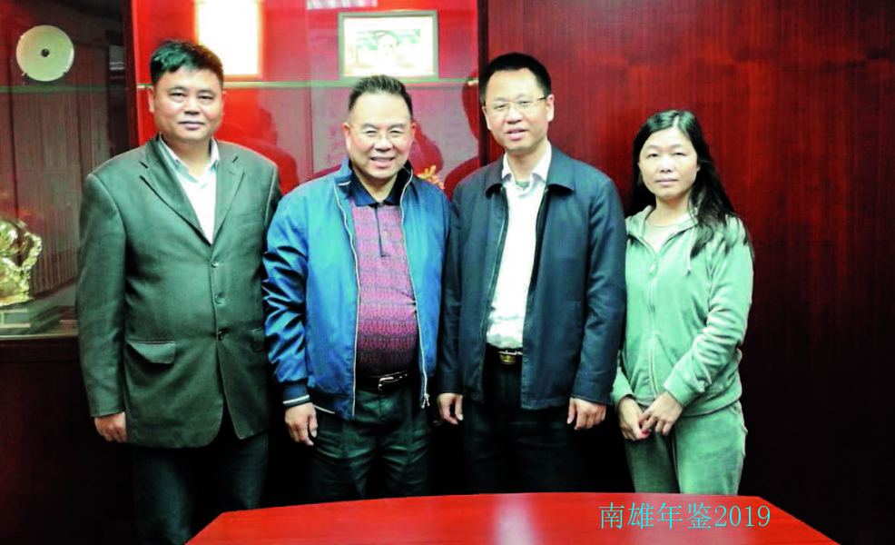
3月24日，市委常委、统战部部长陈志光（右二）率侨联到香港南雄联谊会交流联谊（黄慧琼 摄）

【中国华侨国际文化交流基地申报】
积极向省侨联申报珠玑古巷景区为中国华侨国际文化交流基地。利用广东省广府人珠玑巷后裔海外联谊会的桥梁纽带作用，动员海内外珠玑巷后裔为古巷的修复和重建出资出力。全面实施“姓氏名都”发展战略，积极配合市委、市政府在珠玑古巷举办姓氏文化旅游节。（何 威）
附：2018年市侨联领导班子成员名单
主 席：刘志梅
副主席：华春君

南雄市老区建设促进会

【概况】
南雄市老区建设促进会属社会团体，2017年5月在市民政局进行社团组织登记，理事成员单位42个。
9月，市老促会被中国老促会评为“先进老区建设促进会”，是广东省唯一获此殊荣的县（市、区）老促会。荣获中国老区宣传工作、广东省老区宣传工作三等奖。5月，市老促会出席中国老促会在吉林省延吉市召开的全国《革命老区县发展史》编纂工作座谈会，并在会上作经验介绍。

【调研工作】
2018年重点抓3个专题调研：开展老区贫困村创建社会主义新农村示范村专题调研。4月17—18日，由省老促会陈开枝会长带队，率领省、韶关市老促会前来南雄开展老区贫困村创建社会主义新农村示范村专题调研。开展革命老区贫困村脱贫攻坚专题调研。6月12—13日，国家老促会曾广超副会长率国家、省、韶关市老促会前来南雄开展革命老区贫困村脱贫攻坚专题调研。开展革命旧（遗）址调研。5月10—20日，市老促会联合市史志办，分成三个小组，分别由老促会正副会长、史志办主任带队，对2017年没有调研的9个镇以及干部群众反映的且原来没有挖掘又有重要意义的革命旧（遗）址进行调研。通过调研，初步挖掘澜河镇小流坑墨砚厂陈毅养伤处、小流坑粤北党政军临时委员会旧址、锅坑黄屋东江纵队粤北留守部队隐蔽处、油山镇连山仙人洞陈毅隐蔽处、上朔朔溪农会旧址等29处革命旧（遗）址，经史志办审核确认17处，全市革命旧（遗）址总数由原来的51处增加到68处。

【红色革命旧（遗）址修复】
启动修复三处革命旧（遗）址，与民政局协助市委、市政府为陈召南烈士举行遗骸安放仪式。筹集资金100多万元，在澜河镇白云村龙狮石“北山事件”发生地兴建“北山事件”红军烈士纪念碑、纪念广场和遗址碑。纪念碑基座四周为碑文、碑画。碑身高12.8米。中央军委原副主席、国防部原部长迟浩田上将题写“北山事件红军烈士纪念碑”11个大字。11月27日，在澜河镇白云村委会龙狮石村“北山事件”发生地举行“北山事件红军烈士纪念碑”落成揭幕仪式，同时命名此纪念地为“南雄市爱国主义教育基地”。至此，83年前因“北山事件”壮烈牺牲的60多名红军游击队烈士的英灵终于得到告慰，安息北山。筹集资金10多万元，修复并布展澜河镇澜河村委会锅坑黄屋“东江纵队粤北留守部队隐蔽处”，并于11月23日举行“东江纵队粤北留守部队隐蔽处”修复暨市爱国主义教育基地揭牌仪式，东江纵队原司令员曾生之子曾德平、原东江纵队政委尹林平之女尹小平等东江纵队后代寻访团及市各界人士代表500多人参加活动。筹资50多万元修复油山镇上朔村“南雄县苏维埃政府”遗址，主体工程基本完工。
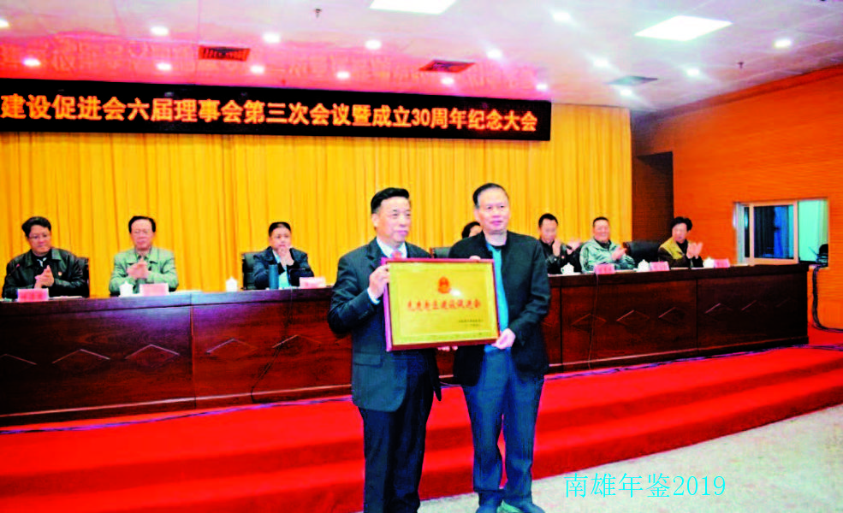
南雄市老促会荣获中国先进老区建设促进会光荣称号（江珍华 摄）

【民生工程】
在2017年筹资70多万元为全安镇陂头村兴建一座公路桥的基础上，又筹资10万元完善引桥等附属设施；筹集资金5万元支持黄坑镇塘源村委会安装农村路灯100盏；筹集资金3万元支持百顺镇溪头村委会公路水泥硬化工程，解决老区人民交通问题；在市委、市政府关心支持下，积极争取省、韶关市老促会支持，对全市符合条件的革命烈士后裔、在校82名大专以上和中专生发放助学金。大专以上每人每年补助6000元，中专每人每年补助4000元。发放助学金47.6万元。

【老区宣传工作】
《南雄革命老区发展史》正在编纂中，全书记载南雄从1925年至2017年的革命斗争史和发展史，计8章38万字，预计2019年出版发行。与澜河镇共建锅坑红色文化村，镇政府负责新农村建设，整理村容村貌；市老促会负责“东江纵队粤北留守部队隐蔽处”旧址修复布展，收集挖掘整理红色历史文化。整个项目投入资金300多万元，已建成市爱国主义教育基地。在三影塔广场建立“南雄中央苏区县宣传栏”，让老区人民及时了解党和政府对老区发展的有关政策和南雄老区工作动态。表彰奖励一批老区宣传工作先进个人，其中一等奖1人，二等奖3人，三等奖5人。经统计，2018年在全国各类报刊、杂志、网站发表老区工作方面稿件410篇，其中《中国老区建设》杂志4篇；《中国老区网》33篇；《中国红色旅游网》72篇；《南方日报》3篇；《羊城晚报》4篇；《广州日报》11篇；《源流》杂志25篇；《广东老区网》73篇；《韶关日报》67篇；其他媒体118篇。

【“健康扶贫”项目引进实施】
市老促会携手广东省医学教育协会在全市开展“健康扶贫”活动，无偿培训老区医疗技术人员，获得赠送价值500万元医疗培训费。全市24家不同级别的医疗卫生单位（含县级医疗卫生单位）的1698名卫生技术人员参与在线培训。
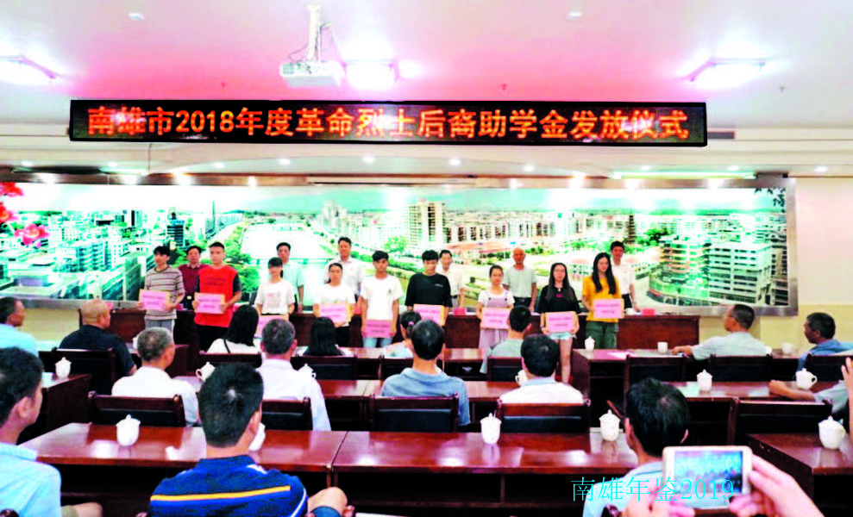
8月28日，南雄市举行革命烈士后裔助学金发放仪式（江珍华 摄）

【革命先辈后代联络、联谊】
南雄市成立“南雄市革命先辈后代工委”，为做好广大革命先辈后代工作提供组织保障。市老促会拜访革命后代，后代们建议在成立革命先辈后代工委的基础上，继续搭建平台，注册登记成立社团组织“南雄市革命先辈后代苏区振兴促进会”，2018年正在按国务院社团组织登记条例办理注册登记手续。12月22日，东纵边纵后代160多人在原东江纵队司令员曾生之子曾德平、政委尹林平之女尹小平的带领下，到南雄革命老区寻访，赠送一批革命书籍和字画，对南雄革命老区的发展提出许多好的意见建议。（彭明伟）
附：2018年市老促会领导班子成员名单
会 长：涂运发
副会长：李泉洲 董书海

南雄珠玑书画院

【概况】
广东南雄珠玑书画院成立于2012年元旦，是经南雄市民政局批准备案的一个群众团体，隶属于南雄市文学艺术联合会。现有会员36人，院长刘烈章。
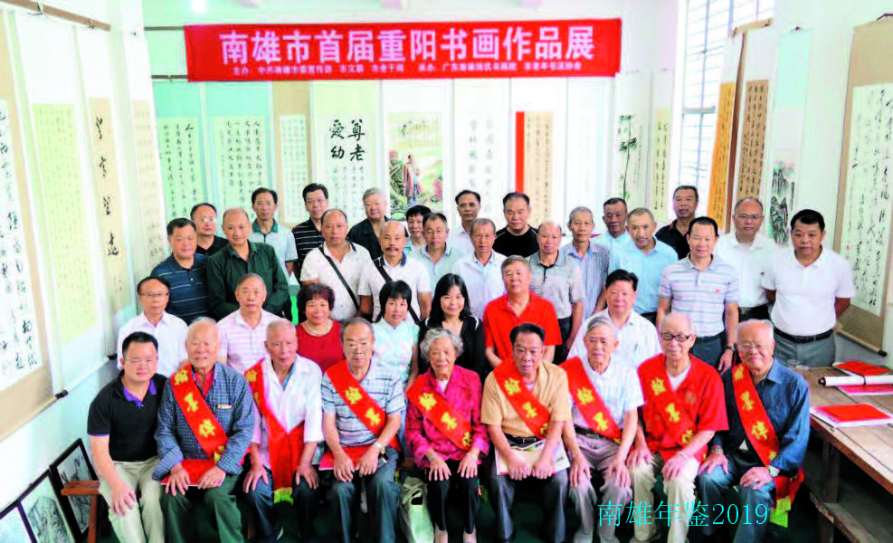
9月29日，出席南雄市首届重阳书画作品展嘉宾合影（珠玑书画院 供）

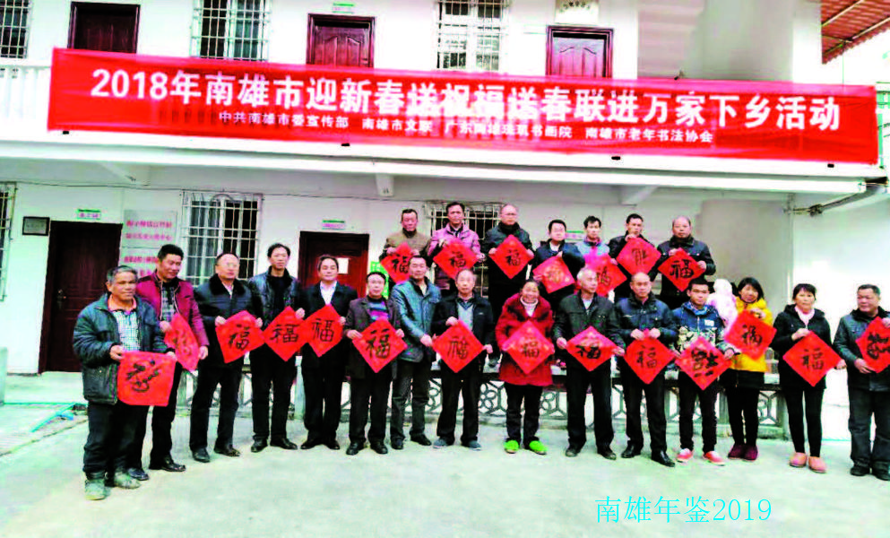
2月3日，珠玑书画院书法家到帽子峰镇参送春联下乡活动，与群众合影（珠玑书画院 供）

【指导思想】
坚持在市委、市政府的领导下，围绕市委、市政府的中心工作，学习贯彻习近平总书记关于“文化自信”的重要指示精神。坚持以人民为中心的创作导向，为继承和发扬中华传统文化，弘扬社会正能量，发展当地文化事业，精益求精搞创作，把最好的精神食粮奉献给人民。

【主要活动】
6月28日，江苏太湖美术馆名家采风走进广东南雄书画院进行书画交流。6月30日，《书画报》社专家到珠玑书画院进行书画讲课和作品点评，提高南雄的书画水平。
9月29日，举办南雄市首届重阳书画作品展。广东省老干部书画家协会主席余定军、副主席孟大东专程从广州到南雄珠玑书画院参加这项活动。对8位80岁以上的老书画爱好者发放慰问金。
2018年春节前夕，广东南雄珠玑书画院组织部分书法家到农村乡镇开展送春联活动。
12月31日，广东南雄珠玑书画院举办了迎新春会员书画作品展。
组织全体会员学习习近平总书记的系列重要讲话精神，积极传承和弘扬中华优秀传统文化，将社会主义核心价值观体现在实际工作中，培养有高尚道德的书画爱好者，把德贯穿到书画活动工作中去，不忘初心，着眼未来，薪火相传，发扬光大。
（刘烈章 黄祖耀）
附：南雄珠玑书画院领导成员名单
院 长：刘烈章
副院长：邓功篪 张铭星
黄 飞 康俊湘
钟俊华 黄学洪

军事

人民武装部

【概况】
南雄市人民武装部（以下简称市人武部）为正团级军事机关，设部长、政治委员各1名，机关设军事科、政治工作科、保障科、市民兵武器装备仓库和国防教育训练基地。

【战备训练】
1月，组织全市民兵营长集训，集训内容包括法规理论学习、队列训练、轻武器实弹射击、应急消防训练观摩、参观梅岭红色教育基地等内容。2月，人武部机关组织民兵应急连紧急出动演练、开展基干民兵精简整编和民兵应急连力量建设。5月，参加韶关市轻舟分队集训。下半年，参加省军区组织的军分区、人武部带民兵应急分队紧急出动演练。6月，组织一期民兵应急分队集训，全市民兵队伍能力素质显著增强。6月和12月，分别参加省军区组织的半年、年终军事训练考核。第四季度，参加省、市组织的“粤动－2018”国防动员演练。

【国防动员】
1至4月，开展全市民兵整组工作，民兵队伍建设更加合理、可用。3至5月，组织国防动员潜力统计调查工作，精准掌握辖区国防动员潜力。全年常态做好国防设施保护、国防教育、学生军训等工作。

【征兵工作】
1至6月，组织开展网上兵役登记、征兵宣传发动和应征报名活动。3月初，召开专武干部会议，部署兵役登记大学生征兵和征兵工作。5月初，调整征兵工作领导小组和征兵办公室，组织征兵集中办公。7月1日，林小龙市长发表征兵电视讲话，鼓励全市适龄青年积极应征入伍。7月中旬，组织征兵体检业务培训，提升体检人员素质。7月下旬，召开全市征兵工作会议，总结2018年工作，部署2019年工作。8月初，全面展开征兵体检、政治考核、役前训练、审批定兵工作。9月初，组织新兵运输。9月下旬至10月中旬，组织新兵跟踪教育，全面完成年度征兵工作任务。

【双拥共建】
解决2名随军未就业家属生活补贴发放事宜，安置3名转业士官。对口帮扶澜河镇洞底村，完成精准帮扶10户贫困户的脱贫攻坚任务。6月，开展“广东省扶贫济困日”捐款活动、慰问帮扶贫困老人等活动。参加抢险救灾行动，全年常态组织民兵预备役人员进行森林防火灭火、抢险救灾等行动。参加地方创文创卫、植树造林等活动，树立军事机关良好形象。
附：2018年市武装部领导班子成员名单
部 长：朱春华（任至7月）
张小兵（8月任职）
政治委员：夏小辉
副 部 长：黄志敦（任至2月）
军事科长：柳丹芃

武警

【概况】
中国人民武装警察部队韶关支队南雄中队设置于南雄市雄州镇陵园路1号，组建于1949年10月，1982年4月正式成立为“中国人民武装警察部队南雄中队”，隶属武警韶关市支队。主要担负南雄市看守所的武装看守、南雄地区的“处突”“反恐”、城市武装巡逻、重大临时勤务等维稳任务。

【行政管理】
中队认真贯彻落实条令条例和各项规章制度，建立和维护良好的内外关系，督促履行职责，建立和保持正规秩序，严格组织纪律，培养良好作风。培养锻炼官兵。成为具有高度自觉组织纪律、优良作风和良好习惯的高品质军人，使部队始终保持高度稳定和统一，巩固和提高部队战斗力，保证执勤和处置突发事件等各项任务的完成。

【军事训练】
中队坚持以强军目标为号召，坚决贯彻落实习近平主席对于加强武警部队建设的一系列重要指示，按照“抓经常、打基础、求规范、创一流”的工作思路，紧紧扭住“支部班子”这个核心，抓住“三支队伍”这个关键，扎实抓好经常性、基础性工作末端落实，高标准实现了“两个确保”。在训练中实施分类指导，开展科学练兵，严格按纲施训、从严治训，搞好训练保障，狠抓人员、时间、内容、效果的落实情况，健全和完善良好的训练奖励机制，2018年中队反恐应急能力、官兵综合素质显著提高。

【执勤战备】
全体官兵牢固树立居安思危意识，始终保持高度警惕，提高目标安全指数，确保南雄市看守所的绝对安全。
协助目标单位，对押犯进行押送，全年圆满完成押解任务。

【拥政爱民】
贯彻军地双重领导机制、加强军政军民关系，发扬热爱人民的优良传统，坚持全心全意为人民服务，积极与驻地人民开展各项活动。每年3、4月份开展学习雷锋月活动，组织官兵到南雄市福利院，看望、慰问孤寡老人。每月配合公安机关，打扫卫生，清洁路面。每年新兵下队、老兵退伍、全国献血日，组织中队官兵义务献血。经常深入驻地学校和社区开展国防教育，树立武警部队在党委政府和人民群众心目中的良好形象。邀请驻地学校参观中队营区，用切身的行动向全体学生进行爱国主义思想教育。

【后勤管理】
中队严格落实伙食精细管理要求，实行分餐制度，保障“1126”“6211”坚决落实。特别注重炊事员的培养和传承，坚持以“保障有力”为目标，狠抓后勤建设和管理，不断提高后勤规范化建设管理水平，在上级领导和地方领导的关心支持下，通过官兵的不懈努力，后勤综合保障能力不断增强。加强反恐器材的经费投入，使装备更加全面、更加现代化，为“执勤”“处突”等各项任务的圆满完成提供坚实保障。投入资金完成中队部分营区改造，中队自卫哨正在改建。发展农副业生产优势，对菜地土壤进行改良，全年养猪8头、种瓜菜6000公斤，不断提高中队伙食标准，加强伙食管理要求，让战士们“吃得好、吃得饱”。

【荣誉】
2018年被总队评为按纲建队先进中队、正规化执勤先进单位、执勤标兵中队，先后多次被评为“三无”基层单位和执勤先进中队，被评为“先进基层党组织”。
（陈 勰）
附：2018年武警中队领导班子成员名单
中队长：刘晶晶
指导员：陈 勰

消防

【概况】
南雄市公安消防大队组建于1974年，隶属于韶关市公安消防支队。
2018年未发生安全事故，辖区未发生较大以上火灾事故，圆满完成年度各项重点工作。

【队伍建设】
2018年10月9日，公安消防部队集体移交应急管理部，标志着消防官兵集体退出现役。但是大队坚持改革不停顿、改隶不止步、作风不放松的原则，以文武兼备的训练要求，要求队员们文要能研究技战术、熟知车辆装备性能和开展实战化，武要能攻坚克难，不断在体能和技能寻求突破。紧抓管理，促进队伍新发展。组织全体官兵开展“学习践悟十九大、投身“改革谱新篇”“条令条例学习”“警示教育”“教育整训”“治酒驾、严纪律、正风气”纪律作风整顿和“牢记总书记训词、建设过硬队伍”等专题活动，在支队举办十九大知识竞赛中获得团体第五名。强化正规化十一类活动组织实施，紧盯影响安全稳定突出问题，围绕队伍管理工作重点环节，强化消防员的责任意识和安全意识，严格落实安全管理制度和防范措施，深入排查整治各类安全隐患，健全预防长效机制，全年实现“五无”目标。抓执勤岗位练兵工作，大队领导带头亲自抓训练、促落实，亲自把关，每月组织一次对中队的体能考核，形成自上而下、大队全员参训的良好训练氛围。2018年中队在全市公安消防部队第一季度体能会操中荣获第一名。2018年接处警238起，出动消防车397辆次、消防指战员2378人次，抢救被困人员30人，疏散人员87人。同比上年，接警起数下降14.18%。成功处置“10·20”金叶花苑小区住宅火灾，“4·18”沃太化工泄漏事故等一系列急难险重任务。大力开展青年志愿服务，牢固树立省级“青年文明号”旗帜。大队党委结合工作实际，将业务窗口大力打造成青年文明服务形象窗口，2018年受理各类业务180余宗，受理各类咨询200余起，并组织加入青年志愿者服务，深入社区、学校、企业等开展各类消防宣传20余次。大力培树宣传先进典型，搭建和拓宽身边典型培树平台，不断强化全体指战员的荣誉感和使命感。王斌斌同志在十九大安保中荣立三等功，赵鹏鹏同志被评为总队教育整训标兵，推选蔡玉胜同志参加第四季度“南雄好人”评选活动。

【后勤保障】
2018年，大队预算经费453.24万元，同比增长77%。装备器材建设有保障。按照消防装备建设需求，专项争取通讯器材保障经费47.48万元和防化装备购置经费10万元。提请市政府解决政府专职消防队工作经费12万元。先后投入2150万元的工业园专职消防队主体基本建设完成，部分功能设施已投入使用。7月30日，市委书记王碧安主持召开市委第57次常委会会议（市委常委议军会议），会议要求申请专项经费解决防化洗消车及相关洗消器材购置的问题；针对登高平台消防车的配备问题，由消防大队与市财政局协商，作出具体方案提交市委审批；由市财政局先行解决个人防化设备购置费用和园区专职消防队工作经费缺口10多万元；南雄市人民政府第十五届22次常务会议同意参照执行韶关市稳定消防救援队伍若干政策措施（五项措施），落实每日100元执勤补贴，将大队全体指战员、专职队员、消防文员纳入绩效奖考核。大队先后投入60余万元对营区路面基础设施、篮球场等进行维修改造，投入30余万元购买装备和制作夏季训练器材，更新办公用品等，营造良好的工作、生活环境。

【火灾防控】
2018年，全市发生火灾153起，同比上年，火灾起数下降18.03%，无亡人及较大影响火灾发生，火灾形势持续稳定。行业配合，推动消防工作落地见效。联合市安监、文化、教育、旅游、住建、民政、卫计等行业部门，对易燃易爆企业、文物古建筑、寄宿制学校、幼儿园、重点旅游景区、在建工地、养老福利机构、医院等单位逐一开展消防安全检查，排查场所消防安全隐患，提升场所防范火灾能力。5月，与市民政局签订《南雄市民政服务机构消防安全共建战略合作协议》，大幅提高辖区社会福利机构安全保障。重拳出击，紧盯重点环节整治。在充分研判全市消防安全形势基础上，结合火灾形势，有针对性开展消防安全治理活动。2018年大队检查社会单位2521家次，督促整改火灾隐患或违法行为1856处，下发行政处罚决定书23份，下发临时查封决定书14份，责令“三停”单位14家，累计罚款72.21万元，拘留11人。印发《南雄市市政消火栓管理办法》，于5月14日起施行。严肃查处火灾刑事案件。10月24日，南雄市人民法院依法对2017年“8·11五金大厦火灾”李某标涉嫌失火案进行判决，判处李某标有期徒刑一年七个月。该案历时1年多，韶关市支队和大队克服重重困难，依法依规开展侦查，先后6次提审犯罪嫌疑人，对30余名证人进行询问，对12家商户、25家住户、5家相关单位多次调查走访，完成韶关市首宗消防刑事案件调查工作。
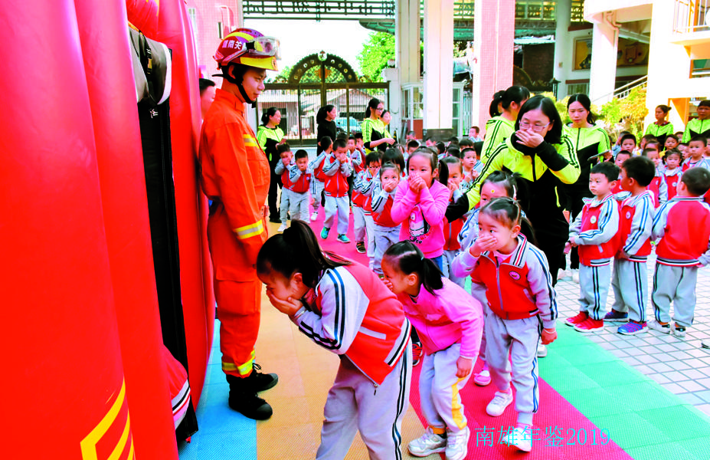
到幼儿园开展消防训练（市消防大队 供）
开展冬春火灾防控、夏季消防检查、“打通生命通道”消防安全专项行动、电动车“正源清违”专项治理、“三合一”场所消防安全专项整治行动、城市综合体消防安全专项整治以及博物馆和文物建筑消防安全大检查等专项行动，排除一大批火灾隐患，提升辖区消防安全形势。全市排查各类三小场所8000余家次，其中“三合一”场所744家，针对各场所问题，各镇、部门细致分工、责任到人，督促“三合一”逐一整改，确保场所消防安全。（赵鹏鹏）
附：2018年市消防救援大队领导班子成员名单
大队政治教导员：谭小雄
大 队 长：陈文波

法治

政法委及综治

【概况】
中共南雄市委政法委员会是市委领导和管理政法工作的职能部门。代管南雄市法学会。行政编制19名，内设8个工作室，分别是政工室、综治工作室、维稳工作室、依法治市工作室、社工室、创平安工作室、防范工作室、法治监督工作室。

【社会综合治理】
2018年，全市处置涉黑涉恶线索200余条，打掉涉恶团伙10个，查封冻结扣押涉案资产11万元。在韶关市2018年扫黑除恶工作奖励中，市公安局荣获专案集体三等功，2名办案民警荣获个人三等功。重点开展“飓风2018专项行动”，严厉打击电信网络诈骗、网络金融犯罪、两抢一盗、黑恶势力等各类违法犯罪行为，保障人民群众的生命财产安全。上半年省委政法委聘请第三方调查机构公布结果显示，南雄市群众安全感排在韶关第二名。在韶关市率先开展“雪亮工程”。建好68个村居，累计新增710多个高清视频监控探头，覆盖各村居主要进出路口、重点场所等。综治E通手机、综治信息平台完成纵向到镇到村、横向到成员单位的全覆盖，初步建成“中心+网格化+信息化”工作模式。

【特殊人群管理】
2018年，全市累计登记建档严重精神障碍患者2831人，在册患者2500人，规范管理率91.92%。自7月17日开始，对在管严重精神障碍患者门诊检查治疗实行全免费。完成严重精神障碍有奖监护补助发放141.96万元。完成监护人责任保险投保2210人，投保金额44.2万元。

【创建平安工作】
2018年，持续开展“平安宣传月”活动，融合传统媒体和新媒体宣传手段，不断提高广大群众知晓率和参与度，创新“自选动作”，打造平安南雄品牌。在雄州街道7个社区中的7小区实施“幸福家园”工程试点。7个小区均成立业主委员会，完成门禁系统建设、小区绿化、亮化、宣传栏等公益设施建设，各项基础设施工程基本完工。以创建“宜商宜业，宜居宜游”的平安和谐大珠玑为目标，制定《珠玑镇打造平安示范区三年行动方案》。整合教育、交通、卫计资源，并争取上级资金20万元，在全镇开展创建平安村小组、平安村居、平安景区、平安医院、平安校园等为支点，以创建平安交通（新旧323线）为线，通过各示范点的建成，并以平安交通为线将各示范点串联，将珠玑镇打造成“点—线—面”相结合的平安示范区域。2018年珠玑镇完成“综治联勤指挥室”建设、平安文化上墙建设、群防群治队伍建设、省定贫困村“雪亮工程”建设，并实现视频联网，村居视联网正在建设中，各类平安细胞建设有序推进并取得初步成效。打造“新时代枫桥经验”，开展“平安祥和新黄坑”创建活动。

【信访维稳工作】
2018年，坚持每月定期召开矛盾纠纷排查例会，坚持领导开门接访，落实《给领导一封信》任务清单交办机制，常态化督查督办机制。有效地减少到省进京上访，维护社会大局持续稳定。2018年，排查矛盾纠纷1262件，化解1247件，化解率98.8%；排查纠纷2421次，预防纠纷1414件；防止“民转刑”4件涉及8人；防止群体性上访12件涉及91人；防止群体性械斗1件涉及3人。牵头处置华电劳资纠纷，茗豪花园、江玥名门、中泰华府等房地产项目纠纷，云联会、e租宝、P2P等涉众型金融问题。

【南雄市法学会】
2018年，以宪法宣传为重点，落实“谁执法谁普法”要求，大力推行行政执法公示、执法全过程记录、重大执法决定法制审核“三项制度”，提高行政执法程序意识，推进依法行政，加快法治政府建设。12月，组织法律专家评议团对市国土局、税务局、妇联和水务局4个单位法制宣传工作进行评议；邀请韶关学院法学院院长韩登池在南雄市大会堂作《生态文明建设的法治保障》专题辅导报告，增强领导干部坚持走生态发展道路理念；在电视台开办法制宣传专栏《法治在线》。

【全面依法治市】
2018年，积极推进依法行政，加快法治政府建设。开展法治镇（街）创建“回头看”活动，进一步巩固“四级同创”创建成果，完善政务公开工作机制，提升政府信息透明度和政府公信力；加强政府法律顾问制度建设，2018年，印发《南雄市政府法律顾问管理办法》《关于进一步发挥法律顾问作用的通知》等文件；加大行政复议工作力度，收到行政复议案件申请11宗，6宗按期审结，5宗正在审理；印发《关于进一步贯彻落实国家机关“谁执法谁普法”普法责任制的实施意见》，共同推动法治南雄建设。

【防范邪教工作】
加大对“法轮功”“全能神”“主神教”等邪教打击力度，开展“无邪教镇、村”创建活动，开展“敲门行动”，对56名重点人员逐一进行敲打教育，2018年未发生邪教人员到省进京聚集、规模性公开聚集滋事的极端事件。

【铁路护路工作】
2018年未发生影响铁路运行安全重大责任事故。开创省际联防联动机制，签订《广东南雄—江西大余铁路护路边际联防协议书》，以粤赣两地领导为首创的“路地联勤联动工作站”揭牌，举办粤赣边际大型交流活动，对护路队员进行护路知识培训，开展铁路护路安全演练，为跨省域协作护路打下坚实基础。
附：2018年市委政法委领导班子成员名单
书 记：张英宏（兼）
第一副书记：曾东野（兼）
常务副书记：苏德椿
专职副书记：张堂耀 陈志刚
何荣生
专 职 委员：刘 坚 熊丽娜
肖清龙 邱万锋

司法行政

【概况】
南雄市司法局1982年恢复建制，局机关内设政工科（副科级）、办公室、宣教股、基层股、社区矫正股、公律股6个业务股室。局直属事业单位有：南雄市公证处（公益一类事业单位）、南雄市法律援助处（参公管理事业单位）、公职律师事务所（参公管理事业单位）。全市18个乡镇（街道）设基层司法所，为市司法局派出机构。
2018年局机关人员编制18名，在编人员17人；市公职律师事务所人员编制5名，在编人员3人；市公证处人员编制3名，在编人员0人；市法律援助处人员编制5名，在编人员5人。乡镇（街道）司法所人员编制38名，在编人员32人。

【法制宣传教育】
2018年先后在市二小、市检察院挂牌成立“青少年法治教育实践基地”，并以南雄市第二中学校园为依托，创建南雄市青少年法治教育实践基地，2018年投入12万元设置完成模拟法庭、法律咨询室、禁毒图片展览室、法律阅览室4个基本功能区。依托雄州公园，投入18万多元，制作宪法基石碑、宣传栏、宣传标语等，以通俗易懂、群众喜闻乐见的形式，将宪法、党的十九大精神等新的法治文化元素植入园区景观，建设法治文化主题公园；投入12万元设置南雄市法治文化长廊，通过图文并茂的形式、广泛宣传“七五”普法知识、禁毒知识、消防安全知识等法律知识。2018年有94个村、11个居委会按照省“六有”“六无”“七个一”的标准申报创建省级民主法治村（社区），创建达标率由2017年的40%上升到85%，超额完成省级下达80%的创建目标。2018年南雄供电局申报省级“法治文化建设示范企业”，通过韶关审核。组织全市公职人员和青少年通过“韶关市普法考试微平台”进行学法考试，突出宪法教育，深入宣传中国特色社会主义法律体系，推进全市青少年学法用法；为全市中小学配备法治副校长，联合市教育局开展法治副校长培训，组织学生参加韶关市中小学生法治书画比赛、青少年儿童法治文艺比赛及法治童话故事征文比赛等活动。
在“七五”普法中期检查和验收工作方面，通过定期召开全市法制宣传教育工作联席会议，成立南雄市“七五”普法中期检查督导组，由市领导带队开展“七五”普法中期督导检查。8月15日，韶关市“七五”普法中期检查组实地检查南雄“七五”普法工作并给予肯定，完成韶关市对南雄“七五”普法中期检查验收。
2018年打造普法宣传阵地，对河南桥广场内55.4米长的普法长廊进行统一更换，用老百姓喜闻乐见的法律问答、法治案例、法治漫画等形式向群众宣传法律知识，使群众能更直观地了解、学习法律法规，营造良好的“法治育人”环境。在市政府橱窗布展“七五”普法规划宣传栏和司法宣传栏，用以开展普法工作、一村（社区）一法律顾问工作、法律援助工作以及人民调解工作。
在扫黑除恶专项斗争印发5万份宣传小册子，并发放扫黑除恶通告到每家每户，印发1060份宣传挂图，在各乡镇、各村委会张贴，并公布举报电话；在高速公路南雄出入口和国道323线制作T型广告2幅，并在5个建筑围栏（高速路口、仁和地产、珠玑牌坊、时代广场、黎口医院、河南岭）张贴宣传围挡和条幅，通过局LED屏幕、“南雄普法”微信公众号等阵地广泛宣传扫黑除恶专项斗争活动，营造浓厚的扫黑除恶工作氛围，使扫黑除恶工作深入人心。
创新方式，将微博、微信等新兴媒体的运用与法治宣传紧密结合，开创“互联网＋法治宣传”的法治宣传新模式，构建以“南雄普法”微信公众号、“南雄普法”微博等为核心的新媒体法治宣传矩阵，安排专人负责微信、微博运行。市普法办充分利用这些微信公众号、微博等载体发布各类社会热点解读与典型案例，推动手机媒体普遍开设常设性的法治宣传专栏，通过“普法微信群”平台发送给市民，供市民学习讨论，既解决市民学法难题，又方便解决市民遇到的问题。

【一村（社区）一法律顾问工作】
发挥律师专业特长，在全市范围内开展一村（社区）一法律顾问工作，引导律师参与基层依法治理创新，切实维护广大人民群众的合法利益。同时，通过开展普法宣讲和矛盾纠纷调解工作，引导群众按照法律规定途径反映利益诉求，依法依规、理性解决各种矛盾纠纷。同时，开展村（社区）法律顾问业务培训、村（社区）法律顾问律师述职工作，对村（社区）法律顾问律师履职情况进行检查评估，深化村（社区）法律顾问律师工作。推进“法援惠民助力脱贫攻坚”活动。9月-12月，接收到南雄公共法律服务实体平台实训的广州实习律师16名，缓解南雄公共法律服务实体平台人手不足问题，增强法律服务实体平台专业人员力量。来自韶关市19家律师事务所（其中3家为南雄市律所）55名律师与南雄市232个村（社区）签订法律服务合同。2018年，南雄市村（社区）法律顾问累计接访咨询2718件次，出具法律意见38件次，法律援助4宗，调解纠纷54宗，开展法治讲座、法律培训994场，提供其他法律服务155件。
2018年，强化对律师和律所执业行为监管。10月15日至16日进行全市律所检查，经查，南雄市4家律师事务所的律师在执业过程中均能按照《律师法》的有关规定，统一收案、统一收取费用，不存在违法行为。2018年新增律师12名，全市律师增至27名，且有3人申请实习律师，新成立律师事务所一家。

【公证工作】
2018年，南雄市公证处办结各类公证199件，公证收费上缴3.47万元，为机关和个人、企事业单位提供优质公证服务。

【法律援助】
开展法律援助进驻看守所、法院值班，维护困难群众合法权益。市法律援助处分别在市看守所和市法院设置工作站，2018年前三季度，向驻法院工作站派驻律师24人次，接受咨询48次；向驻看守所工作站派驻律师24人次，接受咨询36次。推进刑事辩护全覆盖，提高刑事法援工作质量。与市法院开展刑事案件律师辩护全覆盖试点工作，强化值班律师、委托辩护转达、通知辩护等方面的工作，确保刑事案件法律援助全覆盖试点工作顺利开展；与公、检、法办案部门加强沟通协调，进一步完善规范法援值班律师工作运行机制和质量保障措施。主动参与到涉黑涉恶案件的办理与辩护。律师在为涉黑涉恶案件犯罪嫌疑人、被告人辩护时，依照法律程序履行诉讼职责，行使诉讼权利，恪守律师执业纪律和职业道德。律师在代理涉黑涉恶案件时，要保守办案秘密（包括国家秘密、商业秘密和当事人的隐私），不要在媒体上大肆炒作案情，更不要迎合犯罪嫌疑人、被告人及其亲属的不合理要求去妨害作证、违法取证。助力农民工讨薪，维护农民工合法权益。市法律援助处建立内部与外部沟通机制，合力开展农民工维权工作，制定下发农民工工资支付专项活动通知，加强与当地法院的沟通协调，缩短农民工法律援助案件的办结案周期，与劳动仲裁部门建立劳动争议案件法律援助联动协作机制，使法律援助律师及时参与仲裁，提升劳动争议纠纷仲裁成功率和办案质量。同时，组织村居法律顾问律师依托“一村居一法律顾问”活动开展“以案释法”工作，结合全市开展的“疏解整治促提升”活动，深入村居、辖区企业、工地、集贸市场开展巡回服务，面向企业经营者和农民工举办劳动保障法律和法律援助知识讲座，开展以案释法，充分运用农民工欠薪典型案例进行释法宣传，引导企业和农民工尊法学法守法用法，依法理性反映诉求。在农民工工资支付专项维权活动期间，市法律援助处累计办理农民工法律援助案件12件，为39名农民工实际追讨金额34.03万元。各镇街法律援助工作站累计开展农民工法律援助宣传25场，涉及农民工约400人，扩大法律援助社会知晓率。强化措施，提升法律援办案范围和质量。将农民工、老年人、未成年人、残疾人、妇女等五类弱势群体全纳入到法律援助范围，做到“能援则援”“应援尽援”，切实解决困难群众的“打官司难”和“打不起官司”问题。简化受理程序，提供便捷服务，简化和规范了法律援助申请、受理、审查和指派程序，做到便利群众、方便诉讼，切实提高人民群众对法律援助的满意度。严格执行办案程序、提高办案质量，组织全体法援工作人员对个别案件进行旁听、评估、跟踪等活动，通过公开投诉电话、回访受援人意见等形式了解承办案件情况和服务质量，对一些社会影响大的案件，进行全程监督、指导，确保办案质量。2018年，市法律援助处受理法援案件376宗（民事129宗，刑事249宗），办结304宗（民事125宗，刑事179宗），前三季度受理刑事案件律师全覆盖辩护案件156件。累计办理农民工法律援助12件，为39名农民工实际追讨金额36.39万元；开展农民工法律援助宣传25场，涉及教育农民工约400人次，接待来访来电咨询1200人次，为当事人挽回经济损失36.11万元。向驻法院工作站派驻律师24人次，接受咨询48次；向驻南雄市看守所工作站派驻律师24人次，接受咨询36次。

【基层法律服务】
组织全市6家基层法律服务所11名基层法律服务工作者，学习讨论新修订的《基层法律服务所管理办法》《基层法律服务工作者管理办法》，并针对存在的问题共同商讨整改办法和意见。按要求组织6个基层法律服务所和11个基层法律服务工作者年审注册，抓好基层法律服务所和法律服务工作者年审工作，加强对基层法律服务工作的业务指导，规范基层法律服务的秩序，确保为基层群众提供优质高效的法律服务。同时，动员基层法律服务工作者积极参与矛盾纠纷调解工作，引导群众理性合法表达诉求，切实维护社会秩序稳定。

【人民调解】
推进专职调解员队伍建设。4月招聘18名专职人民调解员，组织专职人民调解员岗前培训，切实提升整体素质和业务水平。2018年，省级财政下拨聘请专职调解员经费26.13万元，累计支出23.04万元，完成省级财政聘请经费的88.19%，落实专职调解员年薪。落实人民调解以案定补，根据人民调解案件涉案金额、涉案人数及调处难易程度进行分类，不同的类别给予不同的奖励金额。同时，制定人民调解“以案定补”案件审核制度。2018年，对各镇（街）上报的人民调解案件进行审核，审核通过的案件将按时发放“以案定补”奖励。接收到近1000宗案件案卷，累计调解案件1137件，成功1127件，累计使用财政补贴案件数968件，完成省财政案件分配数的78.7%。省级财政下拨本市以案定补经费13.81万元，支付12.5万元，完成省级财政以案定补经费90.55%。加强专业性行业性人民调解组织规范化建设。制定医调委、交调委及企业调解组织工作制度、受理流程，规范工作程序。加强对行业性、专业性人民调解组织的业务指导，规范调解档案制作。2018年，全市各级人民调解组织受理矛盾纠纷1137件，调处成功1123件；排查纠纷2320次，预防纠纷1380件；防止“民转刑”3件涉及6人；防止群体性上访12件涉及91人；防止群体性械斗1件涉及3人。

【安置帮教工作】
2018年，新接收刑释人员439人，解除社区矫正人员267人，全市安置帮教对象706人。

【社区矫正工作】
2018年，累计接收社区矫正人员626人，累计解除484人，在册142人，其中男121人，女21人，未成年人2人；缓刑121人，假释18人，管制1人，暂予监外执行2人。没有出现脱管、漏管、再犯罪人员。先后对违反监管规定的人员给予警告20人次，对违反监管规定、符合提请撤销缓刑、假释及收监建议的有1人。同时，联合检察院对社区矫正工作进行检查和专项整治活动，强化工作督导，落实日常管控和敏感时期排查稳控制度。2018年，全市未发生因特殊人群服务管理不到位导致的重特大刑事案件。

【公共法律服务】
市法援处设立市公共法律服务中心，面积约54平方米，设立接访区、等候区、洽谈（保密）室、服务区等，完成改造并投入使用。开展镇（街）、村（社区）公共法律服务站和工作室改造。推进司法行政机关外观标识内务规范。2018年完成市司法局、珠玑等8个司法所外观标识内务规范及全安等10个司法所、232个村（居）委会的简易标识建设。（吴小林）
附：2018年市司法局领导班子成员名单
局 长：尹本善（任至7月）
副 局 长：刘熙萍（10月主持局工作）
成 铭
政工科科长：何秋荣

公安

【概况】
南雄市公安局位于南雄市雄州街道雄中路338号，正科级建制，是市人民政府主管全市公安工作的职能部门。内设机构14个（副科级建制12个、正股级建制2个），其中执法勤务机构10个、综合管理机构4个。副科级建制派出所23个，副科级建制看守所、拘留所各1个。在职人员380人，其中民警376人、职工4人。

【党委（支部）建设】
继续打造特警、国保、交警3个大队党支部党建示范点，发挥优秀党支部的辐射带动作用。2018年发展预备党员5名，预备党员转正4名，上缴党费12万多元。全局有党委1个、党总支1个、党支部16个、党员341名。

【党风廉政建设】
扎实开展执法财物专项审计和基层所队领导离任审计工作。3至5月，审计特警大队、治安大队等18个部门，出具审计意见书18份，对审计发现的问题及时整改。2018年开展各项监督查检活动43次，检查部门236个次，发出督察通报2份、督察通知书7份，提出督察建议18条，通报批评民警6人次，提醒谈话10人次，停止执行职务1人次，诫勉谈话5人。协助上级纪检监察机关办理案件5宗，处分5人；自行办理案件1宗，处分1人。

【队伍建设】
完善民警交流轮岗机制，全年调整交流提拔副科级及以上领导干部33人、股级干部9人、科员20人。强化队伍训练管理，开展各类业务培训班30余期，参训民警达600余人次；组织23名民警参加省公安厅和韶关市公安局组织的实战轮训班11期，提升民警实战技能。争取到400万元及30亩土地，建设完成在粤东西北县级领先的“警察训练”“战训合一”基地，并于12月27日正式投入使用。活跃警营文化，开展篮球、射击比赛，组织民警积极参加各项文体赛事，并取得优异成绩。

【关爱民警】
继续坚持从优待警，落实休假、优抚、慰问和心理健康服务措施。组织全体民警、职工和退休老干部500多人参加健康体检。积极推进“解警困、暖警心”工作，落实帮扶机制，走访慰问困难民警、伤病民警、因公牺牲民警家属及离退休民警130多人，发放慰问金50多万元。争取政府支持，补发民警警衔津贴300万余元，增加辅警执勤津贴、加班津贴、工龄工资和夜餐补助，提高辅警工作待遇，并为辅警购买与民警同等额度的养老、工伤、失业等社会保险，解决辅警后顾之忧，稳定辅警队伍。工会先后开展春节、生日慰问和夏日送清凉活动。

【指挥调度】
以平安建设为中心，加强情报信息掌握和研判，在特别防护管控期和敏感节点期间，对辖区重点人员实时关注动态信息，确保将涉访人员稳控在当地。积极为领导决策提供参谋，全年上报《警情快报》142期，编制《公安要情通报》23期、《每周维稳研判》51期。规范110报警服务工作，开展接处警业务培训，顺利推进韶关全市110统一接警工作。全年接受各类报警求助3.86万起，其中有效报警2.79万起、无效报警1.07万起，刑事警情591起、治安警情709起，各类求助8588起。

【信息通信保障】
围绕中心工作，全力做好各类专项行动和视频会议的通信保障。全面完成520台公安网电脑IP扩容，新增340台新一代移动警务终端运维。维护保障全局现有网络通信设备安全，确保“一机两用”监控软件注册和杀毒软件覆盖率100%，杜绝“一机两用”违规行为。

【公安宣传】
针对各项专项行动开展宣传活动。对外宣传媒体采用稿件249篇，制作专题节目28条、宣传微视频21条，播放《南雄警务报道》52期124个节目，微信公众号推送内容200余条，拥有粉丝5604人。5月18日，市委宣传部、市委政法委、市公安局在雄州公园联合举办“心系南雄，服务人民——警民同心共筑中国梦”文艺晚会。营造警民携手共建共治共享平安美丽南雄良好氛围。

【维稳处突】
2018年接待来信来访67件，受理7件，办结率86%，60件涉法涉诉信访件均按法定程序办理完结。局领导接访9件12人次。

【打击违法犯罪】
相继开展扫黑除恶专项斗争、“飓风2018”、护航金融“利剑行动”、打击整治“两抢一盗”及涉食药环违法犯罪、打击金融领域犯罪等一系列专项行动，深入推进全民禁毒工程。先后打掉一批犯罪团伙，破获一批大要案件，实现命案零发案。深化破案追逃机制，积极开展“网上追逃”“跨区域追逃”“协作追逃”工作。2018年破获刑事案件465宗，抓获刑事犯罪嫌疑人389人，刑事拘留376人，批准逮捕166人，移送起诉238人。受理查处治安案件974宗，查结331宗，查处违法人员495人。抓获网上逃犯57名。成功侦破赵某军等人网络贩枪团伙案和“（广东省）-2018-160”目标案件。

【刑事科学技术】
围绕“三大会战”和“一长四必”工作要求，全力为各项专项行动提供技术支撑，加强技术培训，狠抓现场勘查质量，努力提高检验鉴定水平。投入700万元建设的南雄公安司法鉴定中心于12月9日顺利通过资质认定现场评审，取得省质监局颁发的检验检测机构资质认定书，提升公安司法鉴定的社会公信力和法律效率。全年勘查十类案件现场163场，勘查率100%，提取痕迹物证152宗，提取率80.3%，建档率100%，制作现场勘验记录301宗，出具检查意见或鉴定结论102宗。检验尸体115具、活体330人次，出具法医检验报告书400多份。

【扫黑除恶专项斗争】
围绕重点地区、重点领域，坚持依法严惩、打早打小，着重打击村霸、行霸、操纵基层组织等10类黑恶势力，全力推进扫黑除恶专项斗争。摸排线索105条，办结76条，其中核查办结中央督导组交办线索7条。破获案件26宗，打掉恶势力犯罪集团2个、涉恶团伙8个，刑事拘留101人，逮捕79人，移送起诉83人，查处“保护伞”2人，查封、冻结、扣押涉案金额近144.75万元。成功摧毁谭某顺等人恶势力犯罪集团，3名重要成员谭某某、黄某某、罗某某分别被判处有期徒刑17年、14年、8年。

【“飓风2018”专项行动】
组织全市公安机关强力开展以打击整治涉枪爆、电信网络诈骗、盗抢骗等多发性侵财犯罪以及涉黄赌和食药环犯罪等为主要内容的“飓风2018”专项整治行动，效果显著，成绩优异，在韶关各县市区排名第二，顺利实现“刑事立案继续下降、刑事打击效能不断提升”工作目标。专项行动开展以来，破获涉枪犯罪案件3宗，打掉犯罪团伙1个，逮捕1人，起诉7人，判决1人，治安拘留5人，收缴各类枪支35支，弹药、雷管一批。破获涉电信网络诈骗案件15宗，打掉团伙1个，抓获犯罪嫌疑人10人，逮捕5人，公诉涉电诈案件23宗，资金原路返还事主3人。破获“两抢一盗”案件282宗，打掉团伙4个，抓获犯罪嫌疑人49人，刑事拘留48人，逮捕43人。破获涉黄赌刑事案件13宗，查处涉黄赌行政案件21宗，捣毁4个容留卖淫和8个赌博窝点，抓获犯罪嫌疑人238人，逮捕44人，行政拘留98人。破获涉食药环案件4宗，刑事拘留12人，逮捕9人，取保候审3人。

【全民禁毒工程】
以全国“禁毒2018两打两控”、广东“粤剑扫毒”专项行动为抓手，完善“5·14”堵源截流工作体系，全力遏制毒品在本市中转集散。推进“6·27”工程，做好重要节点禁毒宣传工作，抓好青少年毒品预防教育，扶持创建示范学校。破获涉毒品案件8宗，刑事拘留10人，逮捕10人。抓获吸食毒品违法人员134人，强制戒毒26人，缴获毒品100余克。5月16日，成功侦破陈某网络贩毒团伙案件。全民禁毒工程重点工作总体评价排韶关全市第一名。

【护航金融“利剑行动”】
组织开展打击非法集资、网络传销、银行卡、虚开骗税等突出金融犯罪和“云端2018”专项行动。加强对涉众型受损利益人的稳控，严防经济风险向社会安全、政治安全领域传导。破获涉经济领域犯罪案件8宗，抓获犯罪嫌疑人10人，起诉15人，涉案金额1000多万元，挽回经济损失35.6万元，网上追逃2人，协助办理P2P网络“爆雷”等涉众型案件80多宗，调查涉南雄籍受损投资人1700多人。

【社会治安防控体系建设】
加强治安基础建设，强化社会面整体防控体系，加强人员密集场所、部位和重要民生设施安全，提高重点时段、重点区域、重点路段的见警率、管事率。推广社会治安防控统一信息平台，授权使用22个派出所，使用率达100%。全面推进旅馆业前台系统升级改造和娱乐场所应用系统安装改造，安装旅馆业治安管理应用系统14家、娱乐场所应用系统2家。积极开展派出所帮扶工作，被确定为困难帮扶的澜河派出所、江头派出所于9月底完成帮扶项目建设，顺利通过省公安厅验收。继续开展严重精神病障碍患者排查管控和落实寄递物流“三个100%”制度。深化与周边县市警务协作。以粤赣湘三市八县（市）边界社会治安联防工作会议为平台，加强与周边县市警务合作，建立信息传递、线索协查、案件移送等协作机制，维护边界稳定。

【公共安全管理】
全面打击整治枪爆违法犯罪专项活动，收缴各类枪支9支、火药子弹一批、假冒伪劣烟花爆竹300多件。加强对现有5家涉爆单位的监管。积极开展“护校安园”专项行动，强化“校园内部安全管理、校园安全隐患排查整改、校园周边巡逻防控、涉校园高危人员排查管控、校园安全督导检查机制”五项措施，提升校园及周边治安防控能力，坚决遏制发生影响恶劣校园重大安全案事件。大力维护医疗机构安全，严厉打击“医闹”违法行为。继续深入开展安全大检查大整改，整改安全隐患10处，加强对姓氏文化旅游节等各类大型活动的安全监管，严防发生公共安全事故。

【网络安全管理】
加强互联网信息巡查，全方位监控舆情信息，做好网上维稳工作。组织开展“安网2018”专项行动，发挥网警主侦优势，2018年配合破获刑事案件63宗，起主导作用48宗，直接抓获犯罪嫌疑人51名。落实网络意识形态工作主体责任，深入推进网络政治谣言和有害信息打击整治，严打网络侵犯公民个人信息、黑客攻击破坏等源头性犯罪。加强网站常态化管理，处置编报涉及本地网上舆情信息89条，落地调查163人，行政处罚2人。加强网吧、Wifi无线上网和非经营性场所管理，落实网络安全技术措施。协同工商、文化部门检查网吧43次，教育未成年人22人次，查处违规经营网吧2间。针对进行建设的原中央苏区农村超高速Wi-Fi无线上网项目251个安装点完成安装安全审计设备。

【出入境户政管理】
强化出入境户政服务意识和服务职能，加强“一标三实”基础信息采集应用，采集标准地址15万余条。扎实开展流动人口服务管理，继续推进实有房屋门禁视频和入所流动人口倒查登记工作，完善“以证管人、以屋管人、以业管人”立体管控体系，优化市际流动人口信息交换共享机制和公安监管场所流动人口登记情况倒查机制。在7个试点小区安装门禁视频监控点1个，覆盖房屋807套（间），采集更新流动人口信息1.1万条，注销6000条。建立实有人口信息动态管理机制，实现全面数字化管理。开展人口信息人像比对核查和16周岁以上无相片人员专项清理工作。受理审批入户材料9976份，办理出生入户7378人、户口迁移9699人次、居民身份证1.29万张、死亡注销1664人，列管刑满释放人员201人，撤管23人。加强外国人管理，认真落实外国人就业许可制度，全程跟踪管理就业许可证的申请、办理和终止。加大对“三非”外国人清理整治力度，定期派遣出入境民警进驻检查站联合开展查控，维护外国人正常出入管理和劳务用工秩序。

【交通安全管理】
推进城市智慧交通管理系统建设，加快市区交通拥堵点的改造，提高城市道路通行能力。广辟宣传阵地，积极推动新媒体、自媒体网络直播和“双微”宣传及“五进”宣传活动。持续开展常态化交通秩序违法整治，加强对重点车辆集中整治，继续开展农村“两站两员”和“平安路口”建设。全力预防和减少交通事故的发生。2018年查处各类交通违法行为5.54万起，销毁无牌假牌报废车辆497辆。侦办交通肇事刑事案件80宗，办理涉嫌危险驾驶案件45宗。交通事故立案22宗，死亡8人，受伤17人，经济损失3.75万元。做好车驾管业务，全面落实20项“放管服”便民措施，提升服务“软”环境。2018年受理互联网面签4698人次，机动车注册登记5435辆、转移登记2412辆。驾驶证补发换领3932本、转入2860本、注销49本，降级263人次，恢复149人次。驾驶人审验3115人次，办理校车资格许可39人次，注销最高准驾车型49人次。

【消防安全管理】
完善农村消防设施建设，推进消防安全“网格化”管理。开展火灾高风险区域整治，积极创建消防安全社区，开展“六类场所、十项必查”消防安全专项行动，严防发生重特大火灾事故。2018年发生火灾事故155宗，无人员伤亡，经济损失120.39万元。

【智慧公安建设】
深入实施“智慧新警务”战略，推进新一代移动警务建设应用和“雪亮工程”。加强视频监控和卡口规划建设，基本实现全域覆盖、全网共享、全时可用、全程可控。2018年南雄市政府投资100万元建设的人脸识别系统和高清视频监控点20个、微卡口3个，全面投入使用。加强智慧新警备建设，为全局民警配备新一代移动警务终端340台，配备率92%，方便民警办公办案。

【“放管服”改革】
坚持民意引领，以“互联网+”为抓手，坚决落实公安部“只跑一次”“马上办”等制度，推出一系列惠民便民措施，让数据多跑路市民少跑腿。交警大队全面落实交管20项“放管服”便民措施，出入境户政管理科推进出入境24小时自助便民服务、居民身份证全国异地办理服务、护照和港澳通行证自助发证机发证服务、身份证自助机办理等便民措施。5月以来，实施停收首次申领居民身份证工本费，户籍证件工本费可刷卡缴费和微信支付等便民服务。同时继续推进户籍制度改革，全面放宽重点群体落户限制，加快农业人员市民化。

【执法规范化建设】
以推进公安法治“八项建设”为抓手，深化执法规范化建设。严格落实刑事案件“两统一”制度，组织召开公检法联席会议5次，集中解决办理7宗涉恶势力团伙案件23个疑难杂症问题，推动打击效能和办案质量“双提升”。严格规范执法行为，推进办案区和案管中心提档升级，创新执法培训形式，开展法制员比武活动，落实领导干部学法用法制度，全面提升民警的法治理念和法律素养。强化执法监督，完善执法巡查制度，全面落实执法监督责任制，明确执法责任，开展“接处警、受（立）案、侦查措施”等专项巡查3次，下发监督通知书6份，约谈民警4人。积极开展行政复议、行政诉讼和刑事复议工作，落实局领导出庭应诉制度，有效维护公安机关执法公信力和执法权威。2018年，法制部门审核行政案件379宗，行政处理466人次；审核刑事案件226宗，其中刑事拘留376人，呈请批准逮捕166人，移送起诉238人。依法撤销案件5宗。受理行政复议2宗、行政诉讼2宗、刑事复核3宗，参加出庭应诉7次。

【警务保障】
围绕“保障有力、管理规范、基础扎实、服务到位、廉洁高效”目标，加强警务保障工作。深化公安经费保障体制机制改革，严格财务管理制度，规范使用中央转移支付资金，加大对基层所队和一线实战部门经费保障力度，确保中央和省级转移支付资金落到基层，用于一线，服务实战。加强国有资产管理，开展国有资产清理清查，报废销账106项固定资产，更正重复登记的车辆资产23项。严格政府采购程序，确保采购工作公开、公平、公正。加强装备建设，建立健全应急装备动态数据库，完善应急装备的储备管理。2018年采购一批执法记录仪、采集站、防毒面具、防化服、伸缩警棍等装备发放一线基层单位，为各部门配备一批办公器材及单警装备。加强基础工程建设，全面完成社区戒毒中心和DNA实验室建设，完成交警大队乌迳中队和江头、澜河两困难派出所办公用房修缮，新建南城派出所办公楼落成投入使用。

【监所管理】
加强监所规范管理，全面推进智慧新监管。落实在押人员安全风险等级评估和分级管理，成立送押中队，实现对口办案单位送押队伍全覆盖。严厉打击牢头狱霸，排查监所安全隐患，确保监所安全。看守所加快律师会见室建设，依托“粤省事”平台，推广律师、家属网上预约会见服务。与驻所武警不定期开展处突防暴应急预案演练，全力配合“飓风2018”专项行动，深挖线索4条，协破案件27宗。2018年，看守所累计羁押被监管人员532人次，月平均关押173人，未发生在押人员非正常死亡、脱逃事件。拘留所积极开展三项重点工作，深化管理教育新模式，强化矛盾纠纷化解。深挖扩线协助破获刑事案件3宗，成功化解矛盾纠纷19起。全年收拘违法人员334人次。

【珠玑省际公安检查站】
建立健全勤务制度、查控体系，完善指挥机制，强化信息化和队伍建设，全面实行24小时常态化运作，全力筑牢环赣入粤陆路通道安全屏障。2018年，出动警力4760人次，检查车辆4.2万辆次、司乘人员7.1万名。查获涉毒人员70人，刑事拘留在逃人员13人、涉枪人员1人、其他各类违法人员8人。拦截非法运输野生动物4批次、非法走私冻肉4批次105吨、易燃易爆危险化学品2批次、伪劣保健品约15万粒，收缴管制刀具21把、枪支1把，其他违禁物品一大批。

【年度受奖情况】
2018年，交警大队车管所被公安部授予全国优秀县级车管所荣誉称号，珠玑省际公安检查站被省公安厅荣记集体二等功一次，侦破谭远顺恶势力犯罪集团专案组被韶关市公安局荣记集体三等功一次，镇郊派出所、雄州派出所、珠玑派出所分别被韶关市公安局评为优秀公安派出所，雄州派出所民主社区警务室、黎口派出所黎口社区警务室、珠玑派出所梅岭农村警务室被韶关市公安局评为优秀警务室，16名民警被韶关市公安局荣记个人三等功一次，3名民警被韶关市公安局评为优秀派出所民警，4名民警被韶关市公安局评为党的十九大安保先进个人，治安大队中队长朱德平被韶关市公安局授予“韶关最美警察·民警之星”荣誉称号。南雄市团委授予局团委“南雄市五四红旗团委”荣誉称号、交警大队团支部“南雄市五四红旗团支部”荣誉称号，1名民警被评为南雄市十大杰出青年，1名民警被评为南雄市优秀共青团员。（叶 青）
附：2018年市公安局领导班子成员名单
党委书记、局长：曾东野（兼）
党委副书记、政委：徐学智
党委委员、副局长：钟 彬
何南京
陈本雄
何慎华
邓文兴
党委委员、派驻纪检组组长：王永隆
党委委员、政工室主任：
刘云晶
党委委员、指挥中心主任：
何新洪
党委委员、消防大队大队长：陈文波（1月任职）

检察

【概况】
南雄检察院建立于1955年，1968年3月，因“文化大革命”实行军事管制，1978年6月，恢复南雄县人民检察院，2008年12月，从旧址林荫西路40号搬迁到现址环城东路66号。全院编制数40个，在编干警38人，其中员额检察官13人，行政人员9人，辅助人员16人。合同制干警职工17人。内设办公室、检委办、政工科、纪检监察室、公诉科（未检办）、侦查监督科、刑事执行检察科、民事行政检察科、控告申诉检察科、案件管理中心、司法警察大队、派驻湖口检察室等12个部门。

【侦查监督】
2018年，受理提请批准逮捕案件142件203人，经审查，批准逮捕120件176人，决定逮捕3件3人，不批准逮捕17件21人，纠正漏捕29人，发出应当逮捕犯罪嫌疑人建议书37份，提前介入引导侦查案件6次。立案监督8件，发出侦查活动监督通知书20份，发出检察建议书1份，发出纠正违法通知书1份。

【扫黑除恶】
召开扫黑除恶专项斗争推进会3次，拍摄以涉恶案件为内容的《法治在线》1期，发现排查涉恶线索4条，审查批准逮捕涉恶案件15件21人，提起公诉6件21人。

【审查起诉】
受理移送审查起诉案件217件297人，提起公诉178件240人，作出不起诉决定11件11人，出庭支持公诉197件次，收到一审判决195件245人，均为有罪判决。发出移送审查起诉通知书追诉漏犯14件38人，移送本院审查起诉9件12人；发出纠正违法通知书4份，发出检察建议书18份；刑事抗诉1件5人，提出量刑建议件数超出提起公诉案件的60%。

【未成年人检察】
受理移送审查逮捕的未成年人犯罪案件14件15人，其中批准逮捕11件12人，不批准逮捕2件2人；受理移送审查起诉的未成年人犯罪案件15件18人，其中已提起公诉13件17人，相对不诉1件1人，附条件不起诉1件1人。受理移送审查逮捕被害人为未成年人的案件6件6人，其中批准逮捕4件4人，不捕2件2人；受理移送审查起诉被害人为未成年人的案件9件14人，向法院提起公诉7件12人。强化法律监督，发出纠正违法通知书1份，发出检察建议书6份，开展社会调查12人次。举行“法治进校园”宣讲活动16场，受教人数3775人，摆放宣传展板进行普法宣传6次，发放普法宣传资料5000余册。

【控告申诉】
受理来信来访66件77人，其中来信6件，来访60件71人。受理群众首次刑事申诉案件7件，立案复查7件，办结4件，刑事申诉公开审查4件。受理司法救助申请4件15人，救助4件15人，发放救助金15万元。

【民事行政】
自行受理案件线索31件（民事申诉类2件，审判程序违法1件，公益诉讼26件，对行政机关不当履行职责的监督1件，非诉执行案件1件），审结45件（含上年度未结17件），未结3件。市院交办4件，未结1件。向行政机关发出检察建议书31份（其中发出公益诉讼的诉前检察建议28份）。

【刑事执行】
刑执科监督记载，2018年南雄市看守所在押案犯195人，其中男性案犯161人，女性案犯34人；刑拘13人，捕未决155人，待执行27人。驻所检察人员对看守所收押、出所的案犯认真检查、登记，逐人建立在押人员情况检察台账，做好《检察日志》及各项业务情况登记表。刑执部门以维护刑罚执行和监管活动为工作主线，强化法律监督，发出纠正违法通知书4份，对刑罚执行和监管活动发出检察建议书13份，对羁押必要性审查发出检察建议书11份，对法院执行财产刑发出检察建议书2份，对社区矫正人员进行教育谈话和心理辅导等151人次。

【案管中心】
2018年受理案件404件565人，接收外来文书419份，接收卷宗1021册，审查结案320件435人。制作电子卷宗259宗684册，安排律师阅卷39人次，提供电子卷宗39册161册，刻录光盘39张，支持法院援助全覆盖，随案移送法院刻录光盘196张，涉案款出库80.41万元，涉案物入库164件，出库110件。

【司法改革】
1月将反贪污贿赂局、反渎职侵权局和职务犯罪预防科等3个机构职能、10个政法编制、6名检察人员转隶到市监察委员会，并依法履行在打击职务犯罪工作中新的职能职责。推进以审判为中心的诉讼制度改革，主动与政法机关相关单位就新型、疑难案件进行沟通协调，强化证据收集，形成统一共识，增强指控犯罪合力。依托检察官驻所办公室和派驻检察室机制，加强对公安派出所刑事侦查活动的监督工作，提高案件办理质量。
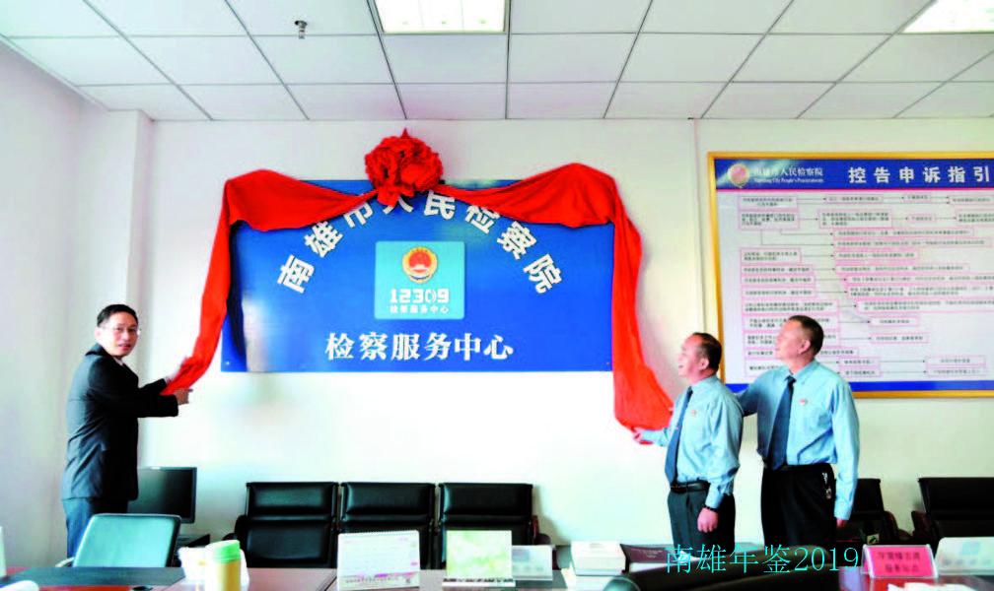
10月29日，市检察院12309检察服务中心成立（胡飞龙 摄）

【司法公开】
公开案件程序性信息378条，发布重要案件信息4条，公开法律文书178份，编发统计分析3份和案件信息公开通报10份，开展案件质量评查60件，“两微一端”新媒体平台发布信息265条，召开检委会会议7次，其中学习新法规及其司法解释6次，讨论案件1次并作出决定。

【队伍建设】
贯彻落实高检院《关于组织实施2018年全国检察机关干部人才援藏“双百计划”的通知》要求，选派本院彭静同志参加全省检察机关干部人才赴西藏林芝检察机关援藏帮扶，表现优秀，荣获集体三等功及个人三等功。落实一岗双责，党组书记分别与中层以上干部签订党风廉政责任状18份，谈心谈话39人次，全面筑牢检察干警的思想防线。
（胡飞龙）
附：2018年市检察院领导班子成员名单
党组书记、检察长：龚春辉
党组副书记、副检察长：刘辉林
副检察长：利保登 王晓云
纪检组长：李 兵
政工科长：罗天祥
检委专员：曾祥升

审判

【概况】
南雄市人民法院（以下简称南雄法院）在编人员81人，劳动合同制司法辅助人员20人，劳务派遣制人员18人。内设机构有：政工科、监察科、审判管理办公室、刑事审判庭、民事审判第一庭、民事审判第二庭、民事审判第三庭、行政审判庭、执行局、研究室、办公室、立案庭、书记员管理办公室；行政直属机构有司法警察大队；派出机构有：全安人民法庭、湖口人民法庭、乌迳人民法庭。
2018年受理各类案件3825件，同比上升33.55%；审结3452件，同比上升38.74%；法官人均结案164.38件，同比上升78.87%；一审判决案件改判发回重审率为3.59%，同比下降了5.45个百分点，排名韶关市基层法院第二位；法定审限内结案率99.94%，同比上升1.23%，排名韶关市基层法院第一位（并列）；民事一审服判息诉率89.31%，同比上升4.32%，排名韶关市基层法院第一位。

【奖励情况】
2月，陈章健被韶关市中级人民法院授予2017年度“全市优秀法官”荣誉称号。11月，陈章健荣立个人二等功一次，刘辉龙、尹翔各荣立个人三等功一次。魏修文被南雄市委授予“优秀共产党员”称号。

【刑事审判】
审结刑事案件216件，判处罪犯283人，同比分别上升20%和9.65%。深入开展扫黑除恶专项斗争，依法审结被告人谭远顺等恶势力犯罪集团案件2件5人，首犯谭远顺被依法判处有期徒刑17年，剥夺政治权利4年。严惩危害群众生命财产安全犯罪，审结故意伤害、强奸、非法拘禁等暴力犯罪案件39件45人；审结抢劫、盗窃、诈骗、拒不支付劳动报酬等侵财案件37件55人。持续加大对毒品犯罪打击力度，审结走私、贩卖、运输、制造毒品、容留他人吸毒等涉毒犯罪案件6件8人。严厉打击涉黄涉赌犯罪，审结引诱、容留、介绍卖淫案件9件10人，审结赌博案件15件31人。严惩破坏生态环境资源犯罪，审结非法采矿、滥伐林木等案件4件7人。依法严惩腐败犯罪，特别是发生在扶贫领域、民生领域和群众身边的腐败犯罪，审结南雄市监察委员会成立后立案调查的全安镇敬老院原院长陈某凤、江头镇民政办原主任殷某贪污救济款等贪污犯罪案件8件12人。坚持宽严相济刑事政策，对85名犯罪情节较轻的初犯、偶犯、未成年犯等依法判处非监禁刑。加强人权司法保障，依法为183件227名案件被告人指定辩护人。严格贯彻罪刑法定、非法证据排除和疑罪从无原则，坚决防止冤错案件发生。

【民商事审判】
审结民商事案件2039件，同比上升32.75%，结案标的7.46亿元。加强产权司法保护，平等保护公有制和非公有制经济主体合法权益，审结财产权属纠纷案件115件，审结股权转让案件2件。助力供给侧结构性改革，积极推进农信社改制农商行，审结南雄农信社债权案件182件，标的4000余万元。依法规范房地产市场发展，审结房地产开发、房屋买卖等案件135件。依法保障城市提升，妥善处理土地征收征用、拆迁安置、建设工程合同等各类案件83件。依法保护市场交易安全，维护诚实守信市场秩序，审结买卖、借贷、担保等合同案件739件。

【增强案件执行力】
2018年，受理执行案件1352件，同比增长48.57%；结案1151件，同比增长55.54%；执结率85.13%，执结标的2.44亿余元。加大对有财产可供执行案件的执行力度，提高执行效率，有财产可供执行案件法定期限内实际执结率达95.14%。持续对失信被执行人采取高压态势，严厉打击拒不执行生效判决、裁定的违法行为，维护司法权威和公平正义，被追究拒不执行判决、裁定罪的有1件2人。通过全国法院失信被执行人信息系统，对拒不履行生效裁判的被执行人予以信用惩戒，纳入失信人名单353人次，限制高消费980人次。移送公安机关实施临控措施11案11人。对有拒绝执行为的当事人实施拘留8案8人。通过市法院立案大厅显示屏和南雄电视台“法治在线”栏目向社会公开曝光20名失信被执行人，有力打击不诚信的“老赖”行为。全面实行网络拍卖，网络拍卖财产案件51件次，拍卖成交10件，拍卖成交金额357万余元。开展涉民生案件集中行动，执结涉民生案件103件，执行标的227万余元。开展涉农信社债权案件专项行动，执结农信社债权案件262件，结案标的2143万余元。

【民生权益保护】
严惩涉民生犯罪，审结危害食品药品安全、制假售假案件3件。依法保护劳动者和用人单位合法权益，审结追索劳动报酬等劳动争议案件30件。依法保护妇女、儿童、老年人合法权益，审结婚姻家庭案件594件，促进家庭和睦。依法维护公民人身财产权利，审结交通、医疗、工伤等人身损害赔偿案件351件；审结房屋买卖、相邻关系、物业合同等案件150件。依法推进农村集体产权制度改革，审结山林土地权属、承包经营权确认、流转等涉农案件95件，依法保障乡村振兴发展战略实施，助力建设生态宜居的美丽乡村。加大司法救助力度，为经济困难当事人缓减免交诉讼费93万余元，为权利受到非法侵害无法获得有效赔偿的刑事案件被害人、经济确有困难的申请执行人发放司法救助金13万余元。

【智能化司法服务】
完善以诉讼服务中心、诉讼服务网、12368诉讼服务热线为主要内容的立体化诉讼服务模式，推进诉讼服务中心实体化运作。建立网上立案平台，开通诉讼费微信支付平台，推行远程送达系统。深化司法公开，全面公开审判流程和执行信息，依法应当公开的生效裁判文书一律公开，上网公开裁判文书816篇，网络庭审直播314件，直播总观看次数达27.91万次，公开审判流程信息18.63万项。

【法制宣传】
与教育部门共建法治校园，为在校学生提供丰富法治教育资源，深化青少年违法犯罪预防和帮教工作。通过广播、电视、报纸等传统媒体和微信、微博、法院内外网等新媒体矩阵，刊发新闻报道133篇次，邀请南雄电视台采访报道典型案例庭审8次，与南雄电视台联合制作《法治在线》栏目5期，开展法治进校园、进企业、进镇村、进机关等系列活动11场次，邀请人大代表、纪委监委、机关、镇村干部及中小学师生旁听庭审8次500余人。

【家事审判方式和工作机制改革】
全面推开家事审判方式和工作机制改革，扎实推进家事审判队伍专业化建设。推动建立“党委领导、人大监督、政府尽责、法院牵头、社会参与”的工作格局。组建专业化家事审判团队，建立家事调解员、家事调查员、家事回访帮扶制度，实行不公开开庭审理、当事人亲自到庭原则，严格落实家事审判规程，设置离婚案件冷静期，依法开具离婚证明书，发出人身安全保护令，探索心理疏导机制。家事审判团队受理家事案件333件，结案331件，结案率99.39%，调撤率86.56%。

【其他综合配套制度改革】
扎实推进以审判为中心的刑事诉讼制度改革，牢固树立依法裁判理念，严格落实庭前会议、非法证据排除、法庭调查“三项规程”，推进庭审实质化改革，提高刑事案件审判质量。推进案件繁简分流机制改革，成立民商事案件速裁审判团队，提高简易程序、小额诉讼程序适用比例，适用简易程序审结民事案件1305件，占民事案件审结数的63.97%。成立交通事故调解室，有序开展道路交通事故损害赔偿纠纷一体化处理试点工作。

【基层基础建设】
2018年完成全安法庭、乌迳法庭的重大修缮，设置高标准数字化审判法庭、圆桌家事审判法庭、温馨调解室、便民立案大厅、视频会议系统、安防监控系统、安检设备、网络宣传机、电子显示屏等，规划整齐停车位，并对周边环境进行美化绿化。

【队伍建设】
举办干警业务能力提升培训班，邀请韶关市中级人民法院资深法官讲课，传授审判经验，提升法官办案水平。组织干警参加最高院、省高院举办的《法官讲堂》《法官论坛》、扫黑除恶、家事审判、道路交通事故、刑事诉讼法修正案等各类业务培训，全年组织开展各类培训26期，累计培训1045人次。将新招录的法学专业公务员安排到人民法庭和其他审判执行一线磨炼，选派1人到市委政法委学习锻炼，安排审判执行业务部门书记员分批到韶关市中级人民法院跟班学习。强化先进典型示范引领作用，1名干警荣立个人二等功，1名干警被韶关市中级人民法院授予“全市优秀法官”荣誉称号，2名干警荣立个人三等功，1名干警被南雄市委授予“优秀共产党员”称号。
（刘家珍）
附：2018年市法院领导班子成员名单
党组书记、院长：杨应荣
党组副书记、副院长：何文涛
纪检监察组组长：林 生
副 院 长：王文森 彭小梅
邓小华（挂职）
政工科科长：郑章新
审判管理办公室主任：陈建麟

经济监督管理

发展与改革

【概况】
南雄市发展和改革局是负责研究提出全市国民经济和社会发展战略、发展规划和政策，进行总量平衡、结构调整，指导总体经济体制改革的宏观调控部门。代管南雄市重点建设项目办公室。下设办公室、综合规划、投资管理、社会发展、价格和收费、价格检查、价调金管理、价格监测和成本调查等8个股室。核定机关行政编制21名，政府购买后勤服务1名。其中：局长1名，副局长3名，总经济师1名，工会主席1名。下属1个事业单位，为价格认定中心，事业编制2名，市政府重点建设项目办公室核定事业编制4名。

【编制发展规划】
下达年度南雄市国民经济和社会发展计划，统筹编制《关于南雄市2017年国民经济和社会发展计划执行情况与2018年国民经济和社会发计划草案的报告》，强化季度、年度经济运行分析工作，做好年度计划组织实施工作，根据经济运行情况，适时向市委、市政府提供决策参考。

【重点建设项目】
2018年南雄市安排重点项目34项，年度计划投资45亿元。实际完成投资49.7亿元，完成全年投资计划的110.5%。为加快推进重点项目，牵头制定《南雄市重点建设项目管理办法（试行）》《南雄市重大建设项目库管理办法（试行）》，开展重点项目进展情况排查，对未开工项目的责任单位进行走访，责成未按既定目标完成重点建设项目且排名后五位的责任单位在全市经济形势分析会上作出说明。

【深化改革】
落实政府投资项目审批压减申请材料和办理时限，推行“容缺受理”，破解投资项目审批中出现的办事程序不清、手续不明、耗时过长等问题；企业投资项目备案严格执行《广东省生态发展区产业准入负面清单（2018年本）》，按照“不禁则可”原则，负面清单以外的企业投资项目全面实行网上申请备案服务模式。推行“马上办”服务模式改革。认真对照《南雄市行政许可事项目录》《南雄市公共服务事项目录》进行梳理，全面及时完成全市“马上办”事项自查申报工作。

【项目审批】
2018年固定资产投资审批项目156项，其中企业投资项目备案59项，招投标方案核准98项，节能审查122项。为项目单位及社会各界提供项目投资、报批、招投标等事项政策性咨询800多人次。积极协调有关部门做好社会项目储备工作，充实项目库，待政策下达后组织上报。2018年，争取中央预算内资金项目4个，总投资9063万元，其中中央资金4910万元。

【价格管理】
制订完善《南雄市应对市场价格异常波动价格工作预案》，有效地应对市场价格异常波动，保护经营者、消费者合法权益。牵头制定《南雄市农业水价综合改革实施方案》。落实阶梯气价政策，城区内居民用天然气价格大幅下降；整理编制《南雄市2018年国家定项目的行政事业性收费目录清单》和《南雄市2018年省定项目的行政事业性收费目录清单（涉及个人和非企业）》，并在市政府网上向社会公开，接受监督。加强重点领域价格检查，维护价格公正。参与扫黑除恶工作，巩固优化涉案财产价格认定工作，受理并作出价格认定结论126件，评估金额748.4万元。
（张升金）
附：2018年市发改局领导班子成员名单
局 长：李指源
副局长：游伦芳 刘金华
叶祖全
总经济师：潘雄辉
工会主席：张 炎

国有资产管理

【概况】
南雄市国有资产监督管理委员会办公室（简称市国资办）为市人民政府管理的公益一类事业单位，内设人秘股、产权综合股和考核统评股，核定事业编制9名。下属1个公益三类事业单位，为南雄市公共物业经营管理中心（股级），核定事业编制20名。

【国有企业改革】
按照企业负责人薪酬制度改革的要求，聘请社会第三方机构对纳入薪酬制改革的4家企业近三年财务状况进行审计，确定考核目标值。3月26日召开2018年国资委会议，会议审议《南雄市国资委监管企业重大事项审核备案暂行办法》《南雄市国资委监管企业投资监督管理暂行办法》《国有企业人员流动程序》等监管制度，修订完善《南雄市市属国有企业人员公开招聘实施办法》，确保国有企业人才的正常、合理流动，国有企业人员引进机制更加灵活。牵头制定《南雄市深化国有企业改革整合重组工作方案》，通过变更新建、注资提升、整合组建的办法，做大做强做优南雄市国有资产投资有限责任公司（简称国投公司）及二级公司的改革重组模式，10月19日召开深化国有企业改革动员部署会议。按照国有企业整合重组的框架结构，理顺国资办—国投公司—二级企业—二级企业子公司4个层次的出资人关系，12月底完成纳入改革重组企业的工商变更登记工作。清产核资，清晰掌握企业的资产及财务状况。聘请社会第三方机构对纳入改革范围的企业进行清产核资，成立以市政府领导为组长的专责小组，每个小组负责一个范围的企业，重点是企业账务清理、资产清查、价值重估、损溢认定、资金核实。盘活国有资产，做大做强做优国投公司。10月26日召开全市行政事业单位经营性国有资产整合划转工作会议，盘活整合分散于各行政事业单位中存在的以资产养人、资产收益不高甚至资产负收益的低效、沉睡资产，整合划转至国投公司，增加国投公司的资产总额。
理顺国有企业党组织管理体制。按照“三个在先”党建机制、“四个有关”的党建要求，形成国投公司党委——二级公司党总支部——二级公司子公司党支部的国有企业党建管理体制。

【美化亮化工程】
国资办围绕市政府提出的“中心城区扩容提质”要求，投入560多万元，大力实施中心城区小街小巷亮化工程，实现路灯亮化“全覆盖”，着力补齐城市提升建设的短板，解决老百姓的民生问题。（王 勇）
附：2018年市国资办领导班子成员名单
主 任：刘世峰
副主任：李阶贵

政府投资非经营性项目代建管理

【概况】
2017年8月成立南雄市政府投资建设项目代建管理局，为南雄市人民政府管理的正科级公益一类事业单位，主要职责是受市政府委托代为行使业主职能，负责政府投资建设非经营性项目的组织实施和管理工作，并于9月28日正式挂牌运行。行政领导编制设局长1名，副局长2名。内设机构5个，分别为办公室、计划财务股、规划技术股、合同预算股和工程管理股，核定事业编制18名。

【夯实党建工作】
创新工作机制，建立党政联席会议制度，明确党组织对全局工作实施审议监督的权力和具体方式、程序；完善领导班子议事规则制度，从制度和机制上促进党政沟通交流，形成合力。创新工作方式和党建载体，结合代建重点项目建设成立临时党支部，由代建项目组、施工企业、项目所在地镇、村（社区）党组织派出党员组成，协调项目推进过程中出现的问题，针对存在困难，由临时党支部牵头协调解决，促进发展。发挥临时党支部党员在项目攻坚中先锋模范和突击队作用，要求全体党员在项目建设中带头履职尽责，率先垂范，主动靠前，跟踪服务。经市直属工委批复，分别成立市第二人民医院和市中医院妇计院医共体建设项目临时党支部。创新学习教育模式。坚持领导“带头讲”党课，普通党员和中层以上干部、入党积极分子“全员讲”，促使党员干部加强对政治理论知识的学习领会，不流于形式。

【重点项目建设】
2018年主要实施工程项目4个：一江两岸项目绿化景观提升项目，计划投资6412万元，采取EPC模式招标建设，青云桥至金叶大桥两端示范段如期完工；中医院妇计院医共体建设项目，计划投资3.39亿元，完成初步规划设计、可研的编制工作，采取EPC模式招标建设，12月完成招投标工作，12月29日举行开工奠基仪式；市第二人民医院建设项目，计划投资2.5亿元，完成初步规划设计、可研的编制工作，采取EPC模式招标并于12月完成招投标工作，12月29日举行开工奠基仪式；三影塔广场整治提升项目，计划投资403万元，完成设计、立项、招标等工作。（刘 萍）
附：2018年市代建管理局领导班子成员名单
局 长：张学文
副 局 长：李赣龙 钟永汕
总工程师：邬书洋
工会主席：陈卫东

市场监督管理

【概况】
南雄市市场监督管理局是政府主管工商行政管理、质量技术监督和行政执法的正科级建制单位，设党组。设10个内设机构：办公室（加挂信息中心牌子）、人事监察股（加挂督察队牌子）、政策法规股、经济检查股（加挂消费者权益保护股）、登记注册股、企业监督管理股、商标广告管理股、市场规范管理股（加挂网络商品交易监管股牌子）、质量计量股、特种设备安全监察股。1个直属行政单位：经济检查大队。3个事业单位：机关服务中心、消费者权益保护委员会（加挂“12315”投诉举报中心牌子）、质量技术监督检测所。1个社（群）团组织：个体劳动者和私营企业协会。7个副科级建制派出机构：雄州分局、澜河分局、珠玑分局、湖口分局、水口分局、黄坑分局、乌迳分局。2018年，在职人数96人（其中：机关46人，分局50人），机关后勤3人，事业编制9人。离休干部2人，退休干部81人。质检所在职2人，退休5人。2018年，南雄市市场监督管理局被韶关市工商行政管理局评为先进单位。

【营商环境优化】
推进商事登记制度改革，实施企业“多证合一、“一照一码”和个体工商户“两证整合”登记制度改革，全面落实“马上办”提速举措，强化职权下沉，做到“审核合一、一人通办、马上办好”。2018年，全市新发展各类企业388户，农民专业合作社95户，个体工商户2421户。2018年全市各类企业3081户，其中：国有、集体企业297户，有限公司1782户，个人独资、合伙企业271户，农民专业合作社731户，个体工商户1.38万户。推进个体工商户简易注销登记改革，注销个体工商户营业执照有效期届满未延续的个体工商户345户。强化服务，主动走进企业，为旅游企业、电子商务、帽子峰旅游投资、珠玑灵潭投资等项目的筹备和登记提供优质服务。开展商标品牌培育，协助4家企业申报2018年省著名商标。2018年全市有效注册商标1493件，本年新增339件，增长率50.7%。开展广告行业监管，50户企业和1户事业单位广告统计主体全部完成广告业统计工作，完成率100%。开展广东省名牌产品申报工作。协助广东自由能实业科技有限公司、广东衡光新材料科技有限公司、广东邦固化学科技有限公司、康绿宝科技实业有限公司等4家公司开展2018年广东省名牌产品申报工作，7家企业8个产品获得广东省名牌产品认证。指导企业开展标准制定修订与升级工作，做好对本辖区企业产品标准备案，简化备案程序，引导企业在网上备案，2018年完成南雄市星隆化工有限公司2个产品标准备案，自由能、瑞晟化工、温氏畜牧、英赛特、凯达生物5家企业34个产品标准网上备案。

【加强监管】
进一步推动年报公示进度，采取灵活多样的宣传方式引导市场主体自主年报，提高年报知晓率、准确率。2018年全市市场主体年报率达97.2%，其中企业、个体户、农民专业合作社年报率分别为93.7%、98.04%、97.6%。个体户、农民专业合作社年报公示工作分别获得韶关市第一，县级企业年报获韶关市第二。开展“双随机、一公开”工作，采取定期和不定期随机抽查，全年抽取624户，及时将抽查结果在国家企业信用信息公示系统进行公示。查处商标侵权，查处5宗销售假冒注册商标案，扣押没收待销售7台侵权五羊摩托车和一批宝洁冼发水、香皂。立案查处4宗虚假违法商标案件，案件标值3.28万元，罚款金额1.87万元。开展网络检查行动，查处3宗网络案件，实现网络案件零突破。9月在全市范围内开展为期半个月的涉嫌非法集资广告资讯信息排查清理活动，对“全返通”和“云联惠”排查，对其发布的广告进行检查，要求相关商家整改其含有“消费返利、消费全返”等广告词、户外广告和LED广告。依法处置房地产领域违法广告，查处利用合同格式条款侵害消费者权益违法行为，维护消费者合法权益。处理1宗房地产领域违反《中华人民共和国反不正当竞争法》第十条第三项以及含有绝对化用语的广告涉嫌违反《中华人民共和国广告法》第九条第三项规定的违法广告行为。同时，建立整治虚假违法广告工作联动机制。立案查处6宗虚假违法广告案件，案件标值5.84万元，罚款金额7.84万元。开展食品、保健食品欺诈和虚假宣传整治。针对部分不法经营者为获取暴利，以会议、讲座等方式，夸大保健品功效，混淆保健食品与药品概念，进行虚假宣传，高价推销，欺诈老年消费者，保持打击违法违规行为高压态势，保障消费者合法权益，营造公平有序的市场竞争环境和安全放心的市场消费环境。

【竞争执法】
出动执法人员1026人次，检查企业325家，开展打私、打假联合行动6次，立案103宗，办结95宗，其中不予行政处罚5宗，处以罚没款21.31万元，罚没入库14.8万元，全年未发生被申请行政复议和被提起行政诉讼情况。开展各类专项检查行动，重点围绕“老人免费体验店”违法经营行为开展专项整治，保持打击违法违规行为的高压态势，立案查处4宗老年人体验店虚假宣传侵害消费者权益案，并对检查中发现涉嫌非法集资行为通报公安局和扫黑办并协助公安进行调查。同时围绕青少年儿童健康安全，开展水晶泥等玩具专项检查行动。执法人员检查18家门店50余种产品，在数家门店硼砂水和“三无”水晶泥违规玩具产品，责令下架，并对经营者进行质量安全教育和法律法规宣传，行动中邀请电视台跟踪报道，让社会大众了解硼砂水和水晶泥玩具产品的危害。开展红盾护农行动，对农资商品随机检查。开展新《中华人民共和国反不正当竞争法》执法。立案1宗以宝马汽车为奖品的不正当竞争案并处以罚款5万元。整合各类执法资源，举行打私、打假联合行动，组织食品药品、公安、盐务和市场监管局开展元旦、春节、六一期间专项打假联合行动，查处1宗销售假冒条形码儿童玩具案件和1宗走私案件。

【特种设备安全保障】
2018年特种设备安全事故零发生。开展电梯安全攻坚战，2018年全市在用电梯422台，委托广东省特种设备检测研究院汕尾检测院开展电梯监督抽查工作，抽查各类在用电梯150台，涉及电梯使用单位22家，电梯制造单位15家，电梯维保单位10家，发现隐患电梯140台并完成整改。加强对气瓶充装站现场巡查，多次召开气瓶充装站负责人、安全技术员会议，加强安全生产培训。推行特种设备安全责任保险，加强重点监控设备、重大危险源、公共场所特种设备安全责任保险工作，提高特种设备保险参保率和覆盖面。

【普法宣传】
2018年开展以“倡导创新文化尊重知识产权”知识产权宣传周活动。发放宣传资料《广告法》《商标法》200余份。组织60多家服务管理对象负责人开展相关法律知识培训，并进行考试。开展“3·15国际消费者权益日”大型宣传咨询活动，现场发放《消费者权益保护法》等法律法规宣传资料。设立识假辨假台传授辨别方法和技巧，告知群众维权方式和途径，现场安排专人负责处理消费者维权投诉。认真受理各类投诉咨询，2018年受理278件，办结率100%，调解成功率100%，做到件件有落实，事事有回音；受理量比上年增加155件。结合执法，现场宣传法律知识，引导消费者利用法律武器维护自身合法权益。

【队伍建设】
2016年工商、质监两局合并组建市场监管局后，经过2年融合提升，局机关和基层分局班子和队伍建设得到加强。设立党总支和7个党支部。夯实党建工作基础，坚决落实党要管党、全面从严治党，坚持“两学一做”学习教育常态化制度化，作风建设得到加强，工作效能进一步提升。方程同志被韶关市工商行政管理局授予韶关市工商和市场监管系统“最美人物”荣誉称号。

【重点工作】
认真做好省精细化工知名品牌示范区创建工作，主动联合相关部门开展品牌活动、企业培训、品牌宣传、精益生产大赛、质量教育社会实践活动等工作，完成示范区验收材料组织编写，等待考核专家组实地核查验收。
（王丽娜）
附：2018年市市场监督管理局领导班子成员名单
局 长：谭志良
党组书记：张海南
副 局 长：黄哲勇 廖发文
熊文荣 廖国红
董永洲

国土资源管理

【概况】
南雄市国土局1986年成立，2001年国土局与地矿局合并组建国土资源局。全系统现有编制106名，在编干部职工90人，内设办公室、人事监察股、规划用地股、土地市场管理股、地籍管理股、地质矿产资源管理股、执法监察大队、耕地保护股、测绘管理股9个内设机构，不动产登记局1个挂牌机构，派出18个镇（街道）国土资源所，下辖土地开发整理中心、国土资源测绘队、不动产登记中心、土地储备中心4个下属事业单位。获广东省韶关市奖励分配新增建设用地指标4公顷，被评为2016-2017年度韶关市文明单位，获广东省自然资源宣传工作优秀组织单位三等奖。

【用地报批】
2018年上报9个批次，面积约83.6公顷，取回2个批次，面积35.81公顷，涉及市第二人民医院、新法院及市中医院、妇计院等项目；完成审批个人建房61宗，面积5677.33平方米；出具用地意见309宗。

【规划修编】
推进村级土地规划实施，完成珠玑灵潭村级土地利用规划并通过备案，加快编制雄州街道河南村、珠玑镇珠玑村等村级土地规划。开展预留规模编制工作，预留规模636亩。

【垦造水田】
2018年开展5个项目，完成规模约371.13公顷，新增面积约314.6公顷；完成验收1个，新增面积62.67公顷，分得指标25.07公顷。

【拆旧复垦】
广东省、韶关市下达南雄市拆旧复垦任务约16.67公顷，进场施工面积约15.8公顷，涉及9个镇18个村。

【耕地保护与土地整理】
履行耕地保护目标责任，年末耕地面积为4.35万公顷，基本农田面积为3.58万公顷。完成面积860公顷的永久基本农田疑似图斑核查。完成市“十三五”土地整治规划编制工作。2016年高标准基本农田建设项目通过县级验收，2017年高标准基本农田建设项基本竣工。

【土地供应与供后监管】
完成收储水口油气站等地块33亩，收储金额3299万元。公开挂牌出让国有建设用地使用权18宗，面积约32.68公顷，成交金额达3.04亿元；办理划拨补办协议出让121宗，面积约1.06公顷，补交土地出让金约419.31万元；划拨供应土地73宗，面积154.88公顷，划拨价款514.95万元。完成未履约地块项目排查和调查。

【“三旧”改造】
乐园巷、南雄大会堂东侧、南雄职中“三旧”改造地块确定改造范围，完成入户调查、规划编制和土地评估等前期准备工作，按程序分别确定各地块收购企业。2018年“三旧”改造新增实施面积约19.11公顷，完成改造面积约6.21公顷。

【土地执法】
通过2017年度土地矿产卫片执法监督检查。2018年在线巡查上线率100%，发现违法用地线索277宗（核查率100%），处理272宗（处理率98%），办结213宗（办结率77%）。及时排查扫黑除恶线索11宗，移交公安部门1宗。受理办结群众信访案件81件，办结率100%。

【地籍与测绘信息管理】
2018年办理不动产登记9958宗，其中不动产登记证书2888本。完成2017年度土地变更调查，变更后新增建设用地面积60.96公顷，新增建设用地占用耕地16.92公顷。推进南雄市第三次国土调查，农村地籍调查和贫困村地籍调查通过省厅验收；2000国家大地坐标系转换项目通过验收。

【矿政管理和地灾防治】
印发年度地质灾害防治方案，签订目标责任书，开展汛期排查100余次；完成隐患点治理1处。完成2017年矿业权人勘查开采信息公示，成功申报纳入广东省首批50座绿色矿山建设1处。（余丽娜）
附：2018年市国土局领导班子成员名单
局 长：沈文昌（任至5月）
副局长：符加方（6月起主持工作）
陈剑国 丁京林
邓 亮
曾凡杰（1月挂任）

食品药品监督管理

【概况】
南雄市食品药品监督管理局为正科级单位，内设机构9个：办公室、政策法规股（行政审批股）、综合协调股（应急管理办公室）、食品生产安全监管股、食品流通安全监管股、食品餐饮安全监管股、药品医疗器械监管股、保健食品化妆品监管股、稽查分局（副科级）。2018年编制71名（含工勤编2名），在岗66人（含工勤人员2人）。下设雄州、乌迳镇、珠玑镇、黄坑镇、水口镇、澜河镇6个食品药品监督管理所，为南雄市食品药品监督管理局派出机构，正股级。2018年派出机构编制数28名，在岗25人。南雄市食品药品监测中心，为南雄市食品药品监督管理局所属公益一类事业单位，正股级。2018年南雄市食品药品监测中心事业编制10名，在岗10人。

【食安办职能履行】
加强组织领导，安排部署“明厨亮灶”、食品安全宣传周、食品保健食品欺诈和虚假宣传整治行动，形成食品安全齐抓共管工作合力。做好应急处置，建立完善食药、卫计、疾控以及医疗机构食安风险监测网络，一旦出现食源性疾病，立即相互通报、协调配合、妥善处置，保持舆情稳定。加强协管员管理，对全市232名协管员进行集中培训，推动提高协助执法、隐患排查、信息报告、宣传引导工作能力。严格督查考核，对18个镇、街道食药安全工作情况开展督查考评2次，并对非洲猪瘟防控、协管员管理等重点工作进行专项督查，镇、街道食药安全工作得到重视，属地责任得以落实。

【日常监管】
按照年初制定的全年工作要点和监督检查计划，深入开展食药安全隐患排查，及时发现问题症结，防范消除风险隐患。严格事前审查，深化行政审批制度改革，按照市政府工作部署，制定标准化办事指南，简化流程、优化程序，进一步理顺政务服务网行政许可事项，使审批环节更加透明，严格落实“一门式一站式”审批制度，提高行政审批服务水平。截至11月，完成行政许可和备案事项1065件，其中，食品经营许可953件，药品经营许可26件，第二类医疗器械经营备案9件。受理食品小作坊登记发证77家。加强事中管控，把督促整改、复查落实、消除隐患作为工作之本，检查中，突出企业主体责任落实，要求食品药品安全公示牌在显眼处悬挂，企业要建立完善各项制度，上墙公示并严格执行；督促经营业主落实进货查验记录制度，确保食品来源可追、去向可查。强化事后监督，完成133户药品经营企业、106户食品生产企业、215户保健食品经营企业、714户餐饮单位等级评定，根据风险等级，及时跟进检查。2018年排查食药安全隐患50余条，全部整改落实到位。

【专项整治】
坚持问题导向，围绕重点品种、重点单位、薄弱环节和难点问题，深入开展酒类食品安全专项整治行动、春节期间食品药品安全“风险排查月”专项行动、药品流通领域专项整治回头看行动、含特殊药品复方制剂经营专项整治行动、化妆品安全专项整治行动、单位食堂食品安全专项整治行动、春季和秋季学校及校园周边食品药械安全检查行动、食品药品违法犯罪“春雷行动”、食品生产环节塑化剂和食品小作坊专项行动、养老机构食品药品安全专项行动、打击“四品”非法添加违法犯罪专项行动、药品零售企业处方药零售专项行动和2018年上半年食品药品安全“专项集中整治月”行动、“清网行动”和“扫黑除恶专项斗争”等32项专项行动。专项行动出动2957人次，检查企业1181家次，发现案件线索128条，立案105宗（食品案件60宗、药品案件37宗、化妆品案件2宗、医疗器械案件2宗），下达处罚105宗，办结104宗。总涉案金额103.56万元，总罚没金额34.2万元。认真做好投诉举报各项工作，受理投诉举报111宗，其中食品103宗，药械8宗，全部办结。

【检验检测】
指导4家农贸市场按要求开展食用农产品快检和上报工作，11月，完成1.31万批次（其中蔬菜快检1.22万批次，水产品877批次），合格1.3万批次，合格率99.69%。处理不合格食用农产品81公斤，快检抽检涉及经营户124家。开展食品药品抽验工作和快筛快检工作，充分发挥技术支撑作用，全年完成药品监督抽验78批次，保健食品抽验6批次，化妆品抽验9批次，医疗器械专项抽验6批次，食品快筛快检800批次，药品快筛快检200批次，本级食品抽检100批次。认真抓好药械化不良反应监测报告工作，全年完成药品不良反应报表284份、医疗器械不良事件报表122份、化妆品不良反应报表20份。

【监管创新】
4月启用“智慧食药监”监管系统。日常监管过程中，及时录入监督检查、监督抽检、稽查案件等信息，通过对数据进行有效采集融合和分析运用，实现监督执法全程痕迹化。突出“双随机”检查。制定《全面推行“双随机、一公开”监管工作实施方案》，随机抽取检查对象、随机选派执法检查人员，严格实施现场检查。对高风险品种、社会关注度高、投诉举报多、严重违法违规记录等情况的检查对象，加大抽查力度，增加抽查比例和频次。检查中发现的问题当场提出整改意见，并由所在监管中心所负责跟进复查；对需要立案查处的违法行为，移交稽查进行立案查处。并对随机检查情况，通过微信公众平台和网站进行公示，倒逼经营业主履行主体责任，有效监督问题的整改落实。2018年对36家次食品药品生产经营单位进行检查，责令整改8家次，吊销GSP证书1家次。

【示范创建】
推进食品安全示范镇创建，制定《南雄市珠玑商业街创建省级食品安全示范街实施方案》并动员企业参与，珠玑商业街食品安全示范街24家企业进行升级改造，迎接考核验收。开展“放心餐馆”创建，20家“放心餐馆”通过韶关市验收。全市完成“明厨亮灶”工程单位408家，其中透明式“明厨亮灶”餐饮单位243家，开放式“明厨亮灶”餐饮单位数51家，视频监控式“明厨亮灶”餐饮单位114家。开展“放心药店”创建，7家药店通过验收。开展“放心食品店”创建，有21家企业进行升级改造。

【党风廉政建设】
认真学习习近平总书记在参加十三届全国人大一次会议广东代表团审议时的重要讲话精神、《习近平谈治国理政》第二卷和习近平视察广东时重要讲话精神等内容。2018年集中传达学习20余次，邀请专家宣讲会2次，组织讲党课5次，民主生活会2次，组织生活会1次，开展学习参观红色革命基地1次。加强党风廉政建设。严格落实“两个责任”，始终把党风廉政建设和反腐败工作纳入食品药品监管工作总体布局。完善党风廉政建设主体责任清单，级级签订党风廉政建设责任书，确保“一岗双责”落到实处。开展谈话提醒12人次。参加各类培训班60余期，120多人次参加培训。组织全市系统40名干部职工到北京师范大学珠海学院参加食品药品监管综合能力提升研修班，提升食药监管队伍综合业务能力和行政执法水平。

【社会共治共享】
利用3·15、食品安全宣传周、安全用药月等时段，开展集中宣传活动6次，发放食品药品科普宣传资料2.5万多份，接受咨询5600多人次。举办校园知识讲座6次，机关知识讲座2次。宣传海报“进市场”张贴宣传海报2000余份，LED屏滚动播放和悬挂宣传标语及横幅280多条，发放“进社区”宣传折页5000余份，“进手机”发布食品药品安全科普知识短信13万余条，让群众了解食药安全科普知识。通过电视台“食品药品安全”新闻栏目、微信公众号、电子屏等载体，及时推送播放食品安全科普知识，推送食药安全动态信息87条，播报《食品药品安全》信息16期，提高市民安全防范意识。畅通3873790投诉举报电话，鼓励社会各界提供线索，受理投诉举报111起，对公众反映的问题依法严查并及时答复、协调解决矛盾，切实维护公众切身利益。通过宣传引导，积极构建食药安全群防群控良好格局。（李 岩）
附：2018年市食药监局领导班子成员名单
党组书记、局长：吴敦林
党组成员、副局长：刘继雄
赵永红
谢桂英
党组成员、食安办专职副主任：
戴明海
党组成员、副主任科员：
刘发昱（2月任职）

安全生产监督管理

【概况】
南雄市安全生产监督管理局组建于2005年5月，为正科级行政单位，是南雄市人民政府主管安全生产综合监管的行政机构。内设综合股、监督管理股、职业安全健康监督管理股、执法监察股（挂南雄市安全生产监督管理局执法监察大队牌子）、市安全生产应急救援指挥中心办公室，行政编制6名，行政执法专项编制7名，工勤编制1名，总共编制13名。

【安全生产基本情况】
2018年，全市发生各类安全事故172起，死亡5人，受伤17人，直接经济损失133.74万元。事故起数、死亡人数、直接经济损失与上年同期相比分别下降15%、38%、72%，受伤人数与上年同期持平。其中：道路交通事故18起，死亡4人，受伤17人，直接经济损失3.75万元；消防领域发生各类事故153起，直接经济损失达119.99万元；工矿商贸发生事故1起，死亡1人。

【安全生产责任体系完善】
一是在全市推行安全生产“一岗双责”制度，实行党政“一把手”负总责，分管安全生产工作直接负责，其他领导共同抓的安全生产工作行政责任制，形成了安全生产工作“职责清晰，齐抓共管”的良好氛围。二是严格落实政府及部门监管责任。着力完善以落实安全生产控制指标为核心的目标考核责任体系，将安全生产工作列入市委、市政府对乡镇和全市所有副科级以上单位的年度绩效考评的重要内容，实现了安全生产工作考核全覆盖。三是严格落实企业主体责任。督促企业主要负责人、实际控制人切实承担第一责任人的责任，严格执行法规标准和规程制度，严格执行企业负责人现场带班制度，严格加强现场管理，依法保障员工的安全和健康。督促企业加大安全投入，有效落实安全生产经济政策。

【安全生产监管执法】
按照年度监督检查计划，强化对分管行业领域内生产经营单位监督检查，相继开展复产复工专项检查、“两会”及“五一”节前安全检查、汛期及高温安全大检查、中秋国庆节前检查工作，深入各生产经营单位开展生产安全隐患排查治理工作。全年检查生产经营单位589家次，排查出各类安全隐患389处，全部整改到位。结合各类安全生产大排查行动，严厉打击“非煤矿山、危险化学品、烟花爆竹、职业健康”等行业领域非法违法生产经营建设行为，坚决治理纠正违法违规行为，进一步规范安全生产法治秩序。2018年责令暂时停产停业整改企业10家次，立案查处各类非法违法行为9宗，累计行政监察处罚29万元，执法处罚额排在韶关各个县（市、区）前列。在烟花爆竹行业领域，结合春节和清明重点时段，联合公安、市监、供销、属地人民政府等多个部门深入开展打非治违专项行动，累计出动执法人员143人次，捣毁烟花爆竹非法储存窝点2个，没收假冒伪劣烟花爆竹600余件，其中立案处罚2宗，罚款5万元。

【安委办改革创新】
印发《南雄市安全生产委员会办公室改革方案》，改革后市安委办实现独立办公，从安监局原综合股剥离，独立配备办公室和2名社会购买服务人员，避免工作职责上的交叉；明确市安委办工作职责，进一步理顺市安委办工作机制体制，建立并完善各类制度11项；单独设立市安委办督查组，主要负责对各行业主管部门履行安全监管责任情况进行督查、明查、暗访、抽查，对有关问题及安全隐患进行督查督办。改革以来，市安委办对有关单位下发督办通知7份，督促有关职能部门切实履行安全监管主体责任；召开协调会议4次，研究解决全市安全生产问题难题；印发全市安全生产形势分析和通报4份。改革后，全市着力构建政府及行业主管部门监管责任明确、企业安全生产主体责任清晰的安全生产管理机制。

【园区片区安全监管工作机制完善】
为进一步优化监管领导小组运行机制，在原有检查工作分组和机制的基础上，结合各职能部门工作实际，修订《南雄工业园片区专项检查及分组调整方案》，进一步深化园区片区网格化管理。整合园区、安监、市场监管、环保、公安等多个部门安全监管专业力量，充分发挥综合协调组职能，2018年来，综合监管协调办组织各有关部门召开协调会议7次，研究有关安全生产议题30多个，印发工作简报7份，促进园区安全监管各项工作推进和落实。特别是在化工园区圣邦化工有限公司罐区残留的危险化学品处置工作中，积极调动各方面资源和力量，先后投入20多万元资金，顺利完成处置工作，比较妥善地解决历史遗留问题。

【安全生产宣传教育】
制播电视安全主题栏目。在市广播电视台推出首档安全生产电视专栏《与安全同行》，利用电视台媒体优势，对安全生产工作进行多方位、多维度的宣传和报道。《与安全同行》栏目播出春运特辑、重点行业安全工作专辑等系列节目12期，进一步增强全民安全意识。扎实开展安全生产月主题活动。各镇（街道）、各单位采用横幅、电子屏、手机短信、摆摊等方式开展形式多样宣传活动，举办2018年安全生产月咨询日活动和全市危险化学品安全生产事故应急演练活动，积极宣传各行业领域安全知识，提高各单位各部门应急救援能力、综合协调作战能力。（严先文）
附：2018年市安监局领导班子成员名单
局 长：陈志雄
副局长：李贤卫 何国华

统计

【概况】
南雄市统计局行政编制10名，其中局长1名，副局长2名，股长6名，副股长1名。后勤服务人员数2名。内设办公室、综合法制股、工业交通统计股、能源统计股、社会投资股和农村贸易股等6个股室。2018年，统计局实有在编在岗人员9名，其中行政编制7名，后勤服务人员2名。挂靠市统计局管理的南雄市普查中心，事业编制8名，其中，主任1名，副主任1名。普查中心实有在编在岗人员7名。
2018年4月，南雄市委对统计局获2017年度人民代表满意单位予以表扬。6月，被评为2017年度南雄市信息工作先进单位。11月，被南雄市人民政府评为2017年度计划生育综合治理目标管理责任制考核优秀单位。
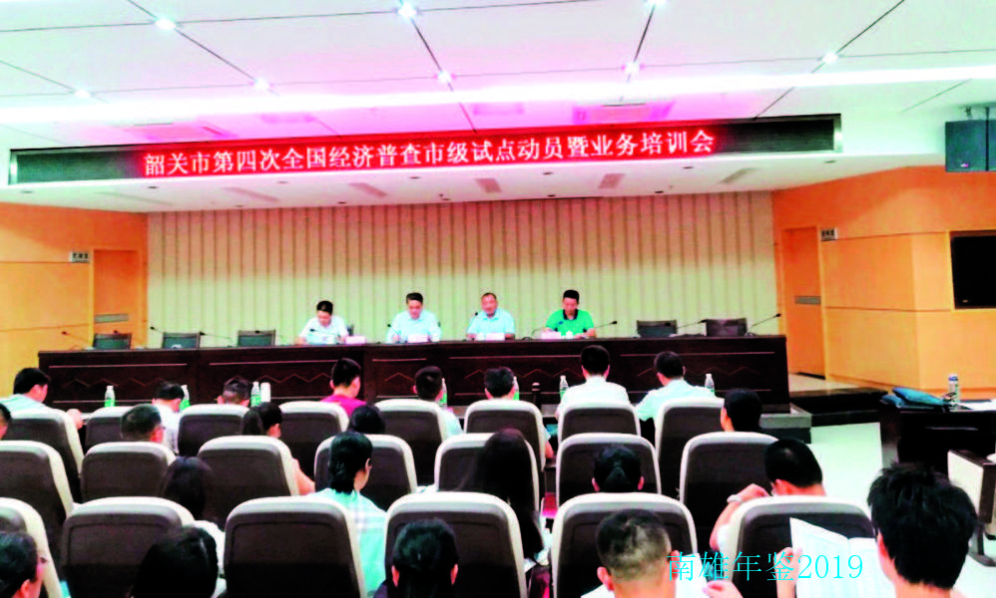
7月23日，韶关市第四次全国经济普查市级试点动员暨业务培训会在南雄召开（邓荣奎 摄）

【统计管理体制改革】
3月印发《关于加强基础业务数据搜集归类建库工作的通知》，对统计数据建库、数据管理和数据公布提出具体要求。12月印发《关于加强统计工作防止少报漏报基础数据的通知》，就加强行业统计工作，防止少报漏报基础数据，全面真实准确地反映南雄经济社会发展情况提出要求。制定出台联系企业统计制度，提出分管领导和业务人员每半年要走访“四上”企业及5000万元以上投资项目一次以上。2018年，南雄市完成地区生产总值120亿元，同比增长7.5%，增速在韶关各县市排名第二，统计体制改革取得明显成效。

【第四次全国经济普查】
2018年开展第四次全国经济普查。7月22—27日，韶关市第四次全国经济普查综合试点在雄州街道新城西社区开展。8月，市政府办公室印发《南雄市人民政府办公室关于成立南雄市第四次全国经济普查领导小组的通知》，市委常委、常务副市长朱海兵任领导小组组长，市统计局副局长刘宏星任领导小组办公室主任。8—12月，全市组织开展普查区划分、电子地图绘制、普查指导员及普查员选聘、单位清查业务培训、单位清查和专业编码等普查前各项准备工作。全市划分普查区233个，普查小区295个，选调普查指导员和普查员565人。选派5名普查业务骨干，采取“派员授课，跨级培训”办法，举办各层次培训26场次，培训普查指导员、普查员和普查工作人员1350人次。组成4个业务督导组，采取分片包干形式，对18个镇（街道）和园区管委会开展单位清查业务指导和督查。12月底，全市入户清查法人单位5342户，产业活动单位641户，个体经营户2.01万户。

【统计服务工作】
开展“深调研”工作，撰写的《充分发挥统计作用，服务经济社会发展》反映统计发展现状和突出问题，提出对策建议，为党政领导了解统计、重视统计提供参考。2018年，编印《南雄统计》33期。《南雄乡村振兴情况调研》被评为广东省优秀统计分析报告三等奖；4篇统计分析报告被《韶关调研》全文刊发。向各级宣传媒体报送统计新闻信息58篇次。其中，南雄门户网采用20篇，韶关统计网采用26篇，《南方+》采用2篇。统计局业务人员撰写的《南雄市多措并举推进四经普工作》《南雄市统计局三举措服务工业高质量发展》被《中国信息报》刊发。编印《南雄统计月报》11期，完成《南雄统计年鉴（2018）》编辑工作，发布《第三次全国农业普查主要数据公报》第1至5号和2017年度全面小康监测报告，为社会各界提供统计咨询服务630人次。

【统计法治工作】
6月份，统计局组成3个统计数据质量核查工作组，对2个镇和31家四上企业（项目单位）开展统计数据质量核查，核查没有发现统计违法行为。参加南雄市2018年“12·4”国家宪法日大型系列法制宣传活动，活动派发《中华人民共和国统计法》《中华人民共和国统计法实施条例》《全国经济普查条例》法规书籍120册，发放《统计法知识》《第四次全国经济普查单位清查告知书》及经济普查宣传海报160份，接受统计法律咨询和经济普查咨询62人次。2018年，没有发生统计行政投诉、统计行政复议和统计行政诉讼案件。

【统计业务培训】
2018年，举办农业、工业、固定资产投资、房地产、建筑业、贸易业和规模以上服务业企业统计业务培训13批次，培训统计人员810人次。举办《广东高质量发展综合绩效评价体系（试行）》业务培训班1期，培训高质量发展的评价办法和指标含义，市委组织部、发改局等29个部门业务骨干参加。

【“四上”企业培育】
2018年，培育“四上”企业20家，超额完成全年培育目标任务（全年任务16家）。其中，培育规上工业企业5家，资质内建筑企业4家，房地产经营开发企业4家，限上批发业企业1家，限上零售业企业2家，限上住宿业企业1家，限上餐饮业企业3家。（邓荣奎）
附：2018年市统计局领导班子成员名单
局 长：马新路
副局长：刘宏星 朱金全

农村调查

【概况】
国家统计局南雄调查队是国家统计局的派出机构，为正科级事业单位。参公事业编制9人，2018年在职8人，挂职1人，退休2人。

【党建工作】
2018年，南雄调查队被评为先进基层党支部。发挥党员先锋模范作用，成立党员志愿服务队，赴对口扶贫村开展帮扶活动3次，开展党员志愿宣传工作5次，累计宣传群众150余人次；开展帮助贫困户打扫卫生、关心生产生活的关怀活动，全年开展关心关怀活动5次，累计帮助困难群众24次，捐赠棉衣15件。完善党支部硬件建设，加大党员干部教育资料投入，设置党务公开栏2块，创新学习渠道，全年开展微信学习15次，撰写学习笔记和心得体会53篇。

【住户调查】
优化住户调查工作，利用南雄电视台等本地主流媒体进行为期一周的住户调查工作宣传，全程播放开户和培训记账工作，提升记账户信任感。创新设计台账，根据各个记账户家庭实际情况，制作南雄版住户固定收支监控台账，实现因“户”而异跟踪记账户记账情况，实现精准监控。创新调查手段，主动联系南雄市志愿者协会，将志愿者引入住户调查工作，发挥志愿者人脉资源广、社会活动能力强等优势，协助开展入户工作，解决住户调查“门难进、脸难看、话难听”等困境，切实提升记账质量。2018年，南雄队住户调查工作15个调查点，其中国家点12个，分市县点3个；城镇点7个，农村点8个，均顺利完成住户调查工作。

【农业调查】
2018年给10个调查点配备铲斗式测水仪，队内配备1台高精度测水仪，开展农产量辅助调查员培训，讲解估产、测产的PDA操作方法和测水仪使用方法等；利用微信群实时在线解答辅调员在PDA操作过程中遇到的疑难问题，在线查看辅调员的PDA拍照定位、地块地物信息是否准确，确保早稻、晚稻实割实测工作数据质量。2018年，选派农业调查工作业务骨干参加总队组织的“广东青年遥感测量大赛”获得二等奖。

【普法宣传】
制作15个可移动宣传展架，组织赴农村调查点开展统计法制宣传25次，宣传人数500余人次；利用下乡调研时机，向乡镇领导讲解中央出台《统计违纪违法责任人处分处理建议办法》目的；结合相关业务积极开展统计法制培训，讲解《统计法》《统计法实施条例》8次，累计培训辅调员126人次；为做好2018年“两会”精神宣传工作，在“两会”召开后，调查队在13个调查点开展“两会”精神宣传工作24次。

【统计执法】
2018年，南雄调查队在开展执法检查过程中，发现1家企业存在不及时回复“统计检查查询书”违法情况，在仔细研究其违法事实基础上，按照《统计法》第四十一条规定作出行政罚款的处罚决定，并督促企业完成罚款缴纳相关事宜，开出南雄调查队罚款第1单；针对发现畜禽调查工作中存在不理解不配合的具体情况，南雄调查队与韶关调查队联合对大型生猪养殖企业开展统计执法，并给予行政罚款的处罚。2018年，有2名干部通过统计执法证考试，取得统计执法资格，进一步充实统计执法工作力量。

【统计服务】
2018年，南雄调查队向总队报送《“生男偏好”现象浅析》《困难群众安全温暖过冬的现状及建议》《南雄市农田水利设施建设形势向好发展，但存在问题仍然突出》《农村居民收入稳定增长，精准扶贫显成效》《农村土地确权有序推进，存在问题不可忽视》《市民企盼共享单车入驻》等多篇调查信息。为庆祝改革开放40周年拍摄的《一对祖孙，一段和统计调查的不了情》视频短片在南雄市电视台播出，并被总队微信公众号“广东调查与你同行”采用。（梁子恩）
附：2018年国家统计局南雄调查队领导班子成员名单
队 长：陈伦明
副队长（挂职干部）：
陈文秀（1月任职）
副队长级纪检员：蔡仁生

审计

【概况】
南雄市审计局是市人民政府的组成部门，履行审计监督的职能。内设办公室、法规审理股、经济责任审计办公室、财税金融与外资审计股、行政事业与经贸审计股、农业与资源环保审计股和固定资产投资审计股7个股室。2018年年末，市审计局在职人员17人，其中行政管理人员8人，审计业务人员7人，后勤服务人员2人。2018年，完成审计项目17项和审计调查1项，查出管理不规范金额2150万元，非金额计量问题98个，移送相关部门案件线索4起，通过审计整改挽回经济损失138.8万元，上缴财政44.05万元。

【队伍建设】
局党支部在2月7日进行支委补选，补选2名支部委员和重选支部书记。积极发展新党员，发展3名入党积极分子。提拔3名年轻公务员任副股长。全年收缴党费6279元，捐献党员互助金1400元、扶贫济困款3100元，开展党员志愿服务行动17次。

【重大政策措施跟踪审计】
围绕稳增长、促改革、调结构、惠民生、防风险的政策目标，防范化解政府债务风险，对去杠杆行动推进和政府性债务等情况进行审计；同时，还对房地产去库存行动、简政放权、支持实体经济“新十条”落实等其他重大政策措施落实情况进行跟踪审计。

【预算执行审计】
扎实开展2017年度预算执行审计。组成3个审计组对2017年度本级预算执行和其他财政收支情况与交通局、商务局、机关事务局等单位部门预算执行情况全面开展审计。以完善财政管理、促进财政做大增量、盘活存量、优化支出结构、防范化解重大风险、提高财政资金使用效益为目标，进一步深化预算执行、重大公共投资项目和重点专项资金等审计，促进预算安排和资金分配更加科学、规范，促进提高财政资金使用绩效。

【经济责任审计】
2月5日，召开全市经济责任审计工作领导小组会议，总结2017年经济责任审计工作，并对2018年工作进行安排。制定《南雄市市管领导干部经济责任履行情况年度报告制度》，对商务局等单位进行任期经济责任审计，查出管理不规范金额212万元，提出审计建议28条。7月11日，邀请韶关市审计局党组书记、局长陈大川在市委理论学习中心组专题学习（扩大）会议上为全市600多位领导干部作审计知识辅导讲座。

【扶贫资金审计】
受韶关市审计局委托，对乐昌市精准扶贫精准脱贫情况进行审计，通过对该市精准扶贫精准脱贫、贫困村创建社会主义新农村示范村以及农村人居环境整治等工作和资金使用情况进行审计，推动扶贫政策的落实，规范扶贫资金管理，维护扶贫资金安全，揭示存在突出问题，并有针对性地提出审计建议。从群众最关心、最迫切、最直接方面入手，围绕扶贫领域和农村集体“三资”领域腐败问题开展各项审计工作。

【国有企业审计】
围绕加强国有资产监管，促进国有企业转型升级，提高国有资本经营效益，对翠屏股份有限公司和市园方公司的财务收支情况进行审计，重点关注企业在经营管理、经营效益、经营风险以及人员的薪金奖金发放、遵守中央八项规定等方面存在的问题。

【服务社会发展】
按要求到坪田镇坪田、坪湖、新墟3个挂点联系村进行走访，了解各村党建以及精准扶贫、新农村建设等工作情况，并围绕习近平总书记参加广东代表团审议时的重要讲话和习近平总书记视察广东重要讲话精神，由党组书记、局长张政平同志和党组成员、副局长何小华同志分别为村党员干部群众上了三堂党课。到珠玑镇中心小学和南雄中学进行走访和开展教师节慰问，与市教育局及学校领导就学校建设事项进行座谈。做好挂点联系企业工作，全年8次到雄丰涂料化工有限公司和长祺化学工业有限公司进行走访，认真了解企业经营情况、安全生产、企业党建和当前的困难等各方面情况，并按要求进行上报协调。（邬惠雄）
附：2018年市审计局领导班子成员名单
党组书记、局长：张政平
党组成员、副局长：何小华
朱志康（任至1月）

财政·税收·金融

财政

【概况】
南雄市财政局内设办公室、预算股、国库股等19个股室（中心），下设政府采购办、国库支付中心、公共资产管理中心、投资评审中心4个副科级事业单位，其中行政编制119人（含参公76人），事业编制8人。政府采购办、国库支付中心、公共资产管理中心参照公务员管理。管辖雄州、珠玑等18个镇（街道）财政所。财政局党总支下设局机关党支部和老干部党支部。

【社会民生改善】
2018年，全市用于教育、医疗卫生、社会保障和就业、住房保障等民生支出30.85亿元，占一般公共预算支出的82.5%；省十件民生实事支出6487万元，完成年初预算的100%。
推进教育现代化建设。全年教育支出6亿元。拨付城乡义务教育公用经费6002万元；投入3368万元，推进教育现代化建设和农村寄宿制学校建设；支付山区和农村教师生活补助2690万元；安排717万元，建成特殊教育学校多功能楼、机关幼儿园总园、财贸幼儿园八一路校区；投入2396万元，扩建铺背小学和南雄中学。
不断完善社会保障体系。全年累计发放城乡居民基本医疗保险补贴1.65亿元，城乡居民基本养老保险补贴1.1亿元，城乡居民最低生活保障补助4116万元。财政支付安排2426万元抚恤和各项救助；安排2647万元，为残疾人提供各项救助和生活保障；安排1506万元落实自然灾害和各项临时救助政策。
加快农田水利设施建设。全年用于农林水支出近8亿元。投入1.4亿元，建设高标农田和改造中低产田；安排6899万元用于中小河流治理和大中型水库移民项目建设；投入1000万元，用于病险山塘工程建设；投入165万元，用于小型灌区、瀑布灌区、凌江灌区等工程改造。
支持文化旅游事业发展。投入752万元，对南粤雄关与古道文物进行修缮；投入745万元，用于雄州体育馆周边环境提升和完善图书馆、档案馆的后续建设；投入622万元建设行政村（社区）基层综合性文化服务中心；投入604万元支持旅游行业发展。

【重点领域保障】
助力中小企业融资。安排1000万元作为中小企业贷款风险补偿基金，充分发挥财政资金的杠杆效应和导向作用，引导鼓励金融机构加大对中小微企业的信贷支持力度。开展脱贫攻坚战，至2018年投入精准扶贫资金3.86亿元，支出率达98.5%，最大限度发挥扶贫资金的作用，助力实现1064户3262人预脱贫。推进乡村振兴战略。全年投入4.13亿元，推进68个省定贫困村创建社会主义新农村示范村和农村人居生态环境综合整改，大大改善农村人居环境。加大基层党建经费保障，提高村居“两委”干部补贴标准和办公经费补助标准，新设立村级党组织服务群众专项经费、村（社区）党组织书记绩效奖励经费，以及“两新”组织专兼职党组织书记和党建指导员补贴等。支持城市基础设施建设。筹集资金1500万元支持北城大道建设，安排4300万元改造北城区危旧房和污水管网；改造提升繁荣市场资金达300万元；投入1100万元用于城区街道亮化美化工程建设。财政投入4739万元，建设改造辖区道路，完成旅游路、资源路、产业路的改造升级；安排2716万元用于辖区内国道和省道的改造。

【财政改革成效】
推动预算编制执行监督管理改革。建立财政预算项目库，组织各预算单位完成2019年项目入库申报工作，建立项目常态化入库机制，严格项目绩效目标评审，提高入库项目质量，做实做细项目库建设。通过筹措本级资金、争取省级债券、债务核销等方式积极化解政府债务，及时足额偿还到期债务。2018年政府债务余额12.13亿元，没有突破省财厅下达南雄13.86亿元债务限额，债务风险在可控范围。统筹整合各类涉农资金1.52亿元，分别投入到新农村连片示范建设、开发高标农田、拓宽农村无线宽带覆盖等19个涉农民生项目。全面实施电子化政府采购。规范批量集中采购、定点采购、电商直购、网上竞价等采购程序。全年完成政府采购972宗，采购预算7.48亿元，实际采购金额6.43亿元，节约资金1.05亿元，节约率15.56%。扩大国库集中支付覆盖面，全年完成集中支付业务2.96万宗，集中支付金额60.26亿元。加强预算执行动态监管，各预算单位纳入监控系统，实时监控财政资金动态，逐步推进财务核算信息集中监管改革，纳入监管系统的预算单位27个。

【财政管理规范】
重点关注基层财政收支、银行账户、票据及财务会计的管理等，对检查发现的问题要求在规定时限内整改。推进财政扶贫资金动态监控，以财政扶贫资金动态监控平台为支撑，规范扶贫资金的分解使用，对支付项目进行检查监督。继续规范预决算公开，明确公开主体、时间、方式和内容，确保公开制度化、常态化、规范化，并贯穿财政改革和管理全过程。清理行政事业单位资产，全面摸清政府资产，加强国有资产管理，细化公务支出管理。
（刘冬花）
附：2018年市财政局领导班子成员名单
党组书记、局长：姚远华
副 局 长：张成林 张琼丹
刘显红
工会主席：凌海滨
总会计师：郭才赞
非税收入征收管理局局长：
黄卫斌

税务

【概况】
国家税务总局南雄市税务局为国家税务总局韶关市税务局领导的直属机构，正科级。为贯彻落实国税地税征管体制改革，原南雄市国家税务局、原南雄市地方税务局机构合并，于2018年7月20日正式挂牌成立国家税务总局南雄市税务局。10月30日，8个分局挂牌，12月30日前完成社保和非税收入职责划转。机构合并后，南雄市税务局设11个内设机构、2个事业单位，级别均为正股级；设8个派出机构，级别为副科级。内设机构：办公室、税政一股、税政二股、社会保险费和非税收入股、收入核算股、纳税服务股、征收管理股、税源管理股、风险管理股、财务管理股、人事教育股。派出机构：第一税务分局（办税服务厅）、第二税务分局、雄州税务分局、珠玑税务分局、全安税务分局、澜河税务分局、黄坑税务分局、乌迳税务分局。事业单位：信息中心、规费服务中心。7月机构合并之初，全局在职干部职工216人，2018年12月底，因到龄退休等原因减少到213人。2018年，南雄市税务局被南雄市委、市政府评为“南雄市精神文明建设先进单位”。

【税费收入】
2018年，全局组织税费收入14.36亿元，同比增收2.25亿元，增幅18.66%。其中，税收收入8.25亿元，同比增收1254万元，增幅1.54%；本级收入3.38亿元，剔除耕地占用税后，本级收入同比增收3375万元，增幅11.64%。生产经营性税收增长幅度超过30%。社保费收入5.77亿元，同比增收2.05亿元，增幅55.29%；其他规费收入3452万元，同比增收797万元，增幅30.06%。为南雄经济发展提供财力保障。

【税收征管】
提前做好重点税源的调研摸底和征收管理。强化对组织收入分析的研判力度；做好新税种“环保税”的开征和后续管理；实现个人出租房屋相关税费委托代征，进一步优化征管资源配置；加强税收疑点数据核查，强化风险防控力度。强化欠税清理，关注欠税大户的经营状况及资金情况，督促企业做出清偿计划；多举措深化落实税费优惠政策，持续优化营商环境。通过减税负，降费率，释放企业发展动能，提升企业竞争能力。推进银税互动，助力企业发展。

【党风廉政】
强化廉政教育。扎实开展纪律教育学习月活动，组织党员干部观看警示教育片，参观廉政教育基地，学习党内法规，开展预防职务犯罪专题讲座，以案示警，引导党员干部严守政治纪律和政治规矩，增强遵守各项制度、各项廉政规定的自觉性。强化纪律监督。在节假日向全体干部职工推送短信、微信廉政提醒；加强“八小时以外”活动监督管理，领导带头签订“八小时以外”活动承诺书，组织副科级以上领导干部及其家属签订家庭助廉承诺书。强化作风建设。聚焦懒政不为，把握关键少数。明确规定十种违反中央八项规定、“四风”及工作纪律行为处理暂行办法。
（杨玉杰）
附：2018年国家税务总局南雄市税务局领导班子成员名单
党委书记、局长：戴国成
副 局 长：谢中东 肖祝林
郭慧虹
熊树忠（1月任职）
尹强才 赖正辉
胡世英
纪检组长：朱文有
总经济师：卢 刚

中国人民银行南雄市支行

【概况】
中国人民银行南雄市支行在职人员22人，其中行长1人，副行长1人，科员20人。内设4个职能部门，分别是办公室、综合业务股、会计国库股和外汇管理股，依法履行中央银行职能，负责对南雄市金融机构贯彻执行货币政策，防范系统性金融风险及其支付结算、票据清算，经理国库、反洗钱、征信、反假货币、现金、外汇等业务管理和金融服务工作。

【风险防范】
加大辖内金融风险防范力度，强化与市金融办、经信局、公安局等相关部门的沟通联系，完善监管信息共享机制，参与处置与防范非法集资、互联网金融等非法金融活动，推进辖区金融风险防范工作有序开展。完善县域毗邻地区金融稳定协作机制。作为协作机制承办单位，与郴州汝城、安仁县、赣州大余、崇义县和韶关仁化县人民银行签订湘赣粤“红三角”金融稳定协作协议，共同维护区域金融良好秩序。支持农信社改制农商行工作。在清收不良贷款、增资扩股、改善各项经营指标等工作开展督导，推动市政府出台农信社改制配套措施和制度。南雄联社已通过省银保监局审核批准筹建农商行。

【金融服务】
推进移动支付便民工程。组织辖区各金融机构到市电子商务中心开展“支付先看云闪付，快捷安全又省心”为主题的“云闪付”APP业务培训，辖内农村金融服务站及助农取款点特约商户83人参加培训，推动移动支付的深入广泛应用。督导银行机构建立移动支付示范个体商圈17个，商圈发生交易量72.3万笔，交易金额达89.2万元。同时，推动“银医通”、二维码支付、“E”缴费等移动支付缴费项目。开展金融知识宣传。联合市金融办、市经信局等政府职能部门组织金融机构开展金融消费者权益保护、人民币反假、反洗钱、征信、国债、防范电信诈骗、识别金融虚假广告等金融知识宣传活动。共参与人员220人次，派发各类资料2万余份，现场接受咨询1000余人次。开展国债巡查4次，优化企业开户服务督导8次。推进反洗钱监管和金融系统扫黑除恶专项斗争。参加中心支行组织开展的辖区金融机构反洗钱评级工作，提高反洗钱工作水平。加大扫黑除恶宣传力度，努力营造家喻户晓、全面参与的良好氛围。2018年摸排移交线索3条，为南雄市垂直单位第一家报送线索单位。

【普惠金融】
按照中心支行金融精准脱贫行动计划要求及支行工作部署，加大对涉农金融机构培训力度，引导督促涉农金融机构加大小额扶贫贷款发放，进一步推进扶贫小额信贷业务发展。累计发放扶贫小额信贷400笔，贷款余额为1464.42万元；发放扶贫企业贷款4笔，金额1400万元。南雄支行负责的金融扶贫工作考核为韶关全辖第一名。在古市镇修仁卫生站建立首个智能POS支付点试点后，在各金融服务站、助农取款点全面推广运用。各助农取款点取款3.9万笔，交易金额863万元；查询24万笔，协助农民处理相关业务91件。扎实做好支行在油山镇古城村定点扶贫工作，按照“一户一策”原则为贫困户制定精准帮扶措施，为19户贫困户申请危房改造项目，完善文化广场的文体设施，提高村民幸福感。支行驻村青年干部作为南雄市“扶贫扶志”宣讲团成员，到江头、湖口、水口等镇开展宣讲20余场。

【外汇服务】
深入企业开展“外汇服务百企行”活动，加强外汇政策宣传引导，及时解决企业遇到的问题，积极推动全口径跨境融资业务发展，有效缓解企业融资难问题。2018年全年共办理全口径跨境融资业务5笔，金额1.54亿元，同比增加1.24亿元，同比增长410%。继续做好辖区跨境人民币业务宣传工作，扩大跨境人民币结算规模，提高跨境人民币结算占比。2018年辖区办理跨境人民币收支业务56笔，金额1.64亿元，同比增长340%。做好外汇柜台和年度存量权益数据报送工作，积极督促当地外商投资企业做好2017年年度存量权益数据报送工作，全年完成存量权益数据报送74家的94.87%，占比率在韶关辖区排名第一。
（吴俊杰）
附：2018年人民银行南雄市支行领导班子成员名单：
行 长：肖钊华（任至7月）
陈厚新（7月任职）
副行长：刘小珊（任至5月）
梁汉杰（5月任职）

中国银行股份有限公司南雄支行

【概况】
中国银行股份有限公司韶关南雄支行，简称中国银行韶关南雄支行，全行在职员工13人，内设营业部和业务发展部。依附式ATM自助设备4台，离行式ATM自助设备3台，支行先后新增3台智能柜员机，能为客户提供开户、挂失、转账汇款、激活、投资理财等各项金融服务。中国银行为客户提供丰富的金融产品，主要办理本外币存款、发放贷款、办理票据承兑与贴现、代理外汇买卖、从事银行卡业务、提供信用证服务及担保、代理保险兼业业务。南雄中行积极推动业务转型，提高经营收入，夯实发展基础，扎实推进区域卓越银行建设，努力提升网点经营效益，深入推进精细化管理，秉承以客户为中心的服务理念，强化服务规范、丰富服务内涵、创新服务品牌、提升客户满意度，积极拓展县域市场，不断强化风险管控，使支行在当地的竞争力和盈利能力不断提升，坚持科技引领、创新驱动、转型求实、变革图强，助力中国银行建设成为新时代全球一流银行。

【存贷业务】
重点支持南雄中小企业和工业园项目，积极扶持中小企业、民营企业发展。大力拓展信用卡分期业务，增加市场份额，2018年，各项存款人民币余额7.4亿元，其中人民币储蓄存款余额4.42亿元，人民币企业存款3.24亿元。对公授信余额达8699万元，零售贷款余额4.42亿元。中国银行韶关南雄支行自2017年11月挂牌成立“住房按揭特色支行”以来，住房按揭贷款投放连续两年超1亿元，南雄中行在合规经营的前提下，用高效、优质服务吸引客户，打造出当地特色住房按揭品牌。
（纪燕萍）
附：2018年中国银行南雄支行领导班子成员名单
行 长：聂郁安
副行长：龚小萍 纪燕萍

中国建设银行股份有限公司南雄支行

【概况】
中国建设银行股份有限公司南雄支行（以下简称建行南雄支行）是中国建设银行股份有限公司韶关市分行辖属支行，位于南雄市大成街，全行在职员工17人，营业网点1个，自助银行4处，自助设备10台。建行南雄支行着力解决民营企业融资难困境，在同业中率先起航普惠金融。为进一步扶持南雄市辖内中小微企业可持续发展，继续提升政银企三方良好格局，建行南雄支行推出一系列特色信贷产品，尽快实现银企、银政、政企的“三赢”局面。

【特色业务】
建行南雄支行为解决当地中小微企业的融资困境，推出“云税贷”，这个贷款是建行与国家税务局合作，专门为小微企业提供的“因税获贷”纯信用贷款。借款人可以足不出户、随时随地通过建行网银、手机银行申请，最快只需3分钟资金即可到账，无须任何抵质押。2018年发放“云税贷”33笔，金额1500万元。

【存贷业务】
建行南雄支行以市场为导向、以客户为中心，为客户提供金融产品，有本外币存款、各类贷款、个人理财、企业理财、票据业务、结算业务、信用卡分期业务、银行卡业务、电子银行业务、外汇业务等各种金融服务。2018年存款余额15.19亿元，企业存款余额8.9亿元，个人存款6.29亿元；各项贷款余额9.28亿元，其中公司类贷款4.15亿元，个人类贷款5.13亿元。
（黄清华）
附：2018年中国建设银行南雄支行领导成员名单
行 长：刘世海
副行长：贾真（任至10月）
黄清华（10月任职）
刘丽珍

中国农业银行股份有限公司南雄市支行

【概况】
中国农业银行股份有限公司南雄市支行简称中国农业银行南雄市支行，是中国农业银行股份有限公司韶关分行辖属的一级建制支行。在职员工73人，内设运营财会部、综合管理部、风险管理部和客户部2个职能部门，辖属支行营业部1个和雄州、雄东、沿江3个二级支行。在城区教育路、龙祥园和全安镇设立离行式自助银行各1个。在湖口、乌迳两中心乡镇分别设立农村金融服务站各1个，全行投放自助存取款设备17台和超级柜台16台，为客户提供更多的方便。

【存贷业务】
2018年年底，各项存款余额为17.26亿元，比年初增加2.49亿元。其中：个人存款12.57亿元，比年初增加1.17亿元；对公存款4.69亿元，比年初增加1.32亿元。各项贷款余额21.05亿元，比年初增加1.9亿元，贷存比124%，居当地同业首位。其中：法人贷款10.89亿元；个人贷款10.16亿元，个人住房贷款余额7.29亿元。
在稳增长、调结构、控风险的基础上，农行优化贷款结构，优先支持当地重点企业、重点项目和民生工程需求。先后向重点项目贷款发放6.97亿元；中小（微）和民营企业贷款累计发放1.29亿元；个人住房贷款全年累计发放2.02亿元；支持医疗事业发展，累计发放贷款1500万元。

【“三农”服务】
全力支持和服务“三农”经济发展，助力乡村振兴战略，全年累计投放农户贷款1.05亿元。优化城乡支付结算环境，进一步提升服务水平。该行在原有4个网点、3个自助银行、2个金融服务站和108个“惠农通”助农取款点的基础上，推进智能化改造和专业市场版APP、农户版APP等新型收单方式，进一步改善城乡金融服务网络和支付结算条件，让用户足不出户就能享受到便利的金融服务，有效地满足客户金融服务需求。创新贷款方式，加大对客户消费贷款的支持。运用互联网大数据模型，加快构建“互联网+”的新型服务体系，推广微易贷、银税通、数据网贷贷款方式，以及推出“便捷贷”“网捷贷”“快农贷”等线上办贷渠道，着力实现贷款转型，加大对客户消费贷款的支持。同时，对小微民企信贷产品和“惠农e通”统一平台下的“惠农e付”网络支付结算、“惠农e商”电商金融、“惠农e贷”网络融资三大业务，通过线上线下一体化服务，把农行支付结算和融资服务嵌入各乡镇和农村产供销流程，构建具有南雄特色的差异化电商金融服务体系。

【精准扶贫】
持续大力支持当地政府重点光伏产业扶贫项目（南雄黄坑围背光伏电站5500千瓦）建设，每年可带动380人脱贫，推动由输血型扶贫向造血型扶贫的转变。向建档立卡贫困户发放金融扶贫小额贷款，年内累计投放34笔，金额95.5万元，实现农行4个包干乡镇的应贷尽贷全覆盖，为进一步做好金融精准扶贫工作奠定基础。（董书罗）
附：2018年中国农业银行南雄支行领导班子成员名单
行 长：蔺伦
副 行 长：岑柏盛
王 斌
纪委书记：罗海燕

中国工商银行股份有限公司南雄支行

【概况】
中国工商银行股份有限公司南雄支行辖属1个营业部和1个二级支行（建设支行），全行在编员工26人，辖内网点ATM自助银行设施11台（其中：金叶大道自助设备2台，乐华陶瓷厂1台），为客户提供专业、高效和便捷的金融服务。

【主要业务】
中国工商银行股份有限公司南雄支行金融产品丰富，办理人民币存款、贷款、结算业务；办理票据贴现业务；代理发行金融债券；代理发行、代理兑付、销售政府债券；代理收付款项；代理证券资金清算业务（银证转账）；保险兼业代理业务；办理外币储蓄存款；办理外汇存款、外汇贷款、外汇汇款、外汇兑换；国际结算；经营中国银行业监督管理委员会依照法律、行政法规和其他规定批准的业务。截至2018年年末，本外币各项存款余额11.56亿元，本外币各项贷款余额4.93亿元，实现拨备前账面利润2583万元。年度实现安全运营无事故。（陈志坚）
附：2018年中国工商银行南雄支行领导班子成员名单
行 长：赖国庆
副行长：叶宏昌 钟建雄

南雄市农村信用合作联社

【概况】
南雄市农村信用合作联社（简称南雄联社），内设11个职能部门（分别是办公室、人力资源部、内审监察部、运营部、合规与风险管理部、授信管理部、金融业务部、安全保卫部、小企业贷款专营中心、不良资产清收保全部、改革办）；辖内设立网点21个，其中1个联社营业部，5个基层信用社（分别是雄州信用社、全安信用社、珠玑信用社、黄坑信用社、乌迳信用社），15个分社（分别是城东分社、新城分社、雄中分社、坪田分社、界址分社、南亩分社、大塘分社、水口分社、湖口分社、邓坊分社、古市分社、百顺分社、河南分社、黎口分社、主田分社）。南雄联社从业人员219人，其中获得专业技术职称的80多人。

【业务发展】
2018年资产总额68.09亿元。各项存款余额62.46亿元，市场占比40.64%，存款规模继续保持辖内各金融机构第一；各项贷款余额13.74亿元，市场占比23.38%，贷款规模位居辖内各金融机构第二。全年实现财务总收入2.4亿元，其中贷款利息收入1.16亿元，占比48.44%；中间业务收入379万元，占比1.58%。利润总额3233万元，净利润2471万元。南雄联社累计发放银行卡39.98万张，发卡存量38.05万张，卡内余额9.45亿元。手银网银存量3.83万户，存量净增1.25万户；短信通存量4.26万户，存量净增0.67万户；商户交易笔数（发卡方+收单方）41.78万笔；移动缴费签约学校42间，缴费金额496万元。

【社会责任】
利用普惠金融，助力“三农”经济，改善便民服务。2018年发放贷款5.22亿元，其中涉农贷款4.19亿元，小微企业贷款3.25亿元。创新金融扶贫形式，助力产业扶贫，采取“托管代种代养”模式，推动当地葡萄、百香果、生态猪等三大特色产业上规模、上水平、上效益。帮助214户贫困户建档立卡，发放贫困户扶贫小额贷款793万元。增设助农取款服务点，设立助农取款服务点51个；投放自助设备56台，其中ATM机12台，存取款一体机24台，BST机20台，POS商户存量277户。同时，将经营成果回馈社会，中间业务收费实行打折和免费优惠，为“老、弱、病、残”等特殊客户提供上门服务76人次。

【企业改革】
南雄联社以2018年6月30日为清产核资基准日，启动改制农商行工作。7月5日，韶关市人民政府组织举行推进韶关地区农合机构改制组建农商银行工作战略签约仪式，南雄联社与广州农村商业银行股份有限公司、南雄市人民政府、广东省农村信用社联合社、中国银行业监督管理委员会韶关监管分局相关代表签订《全面推进韶关地区农合机构改制组建农商银行工作战略合作协议》，12月29日，获取广东银保监局的筹建批复。
（邓报兵）
附：2018年市信用合作联社领导班子成员名单
党委书记、理事长：赖建辉
主 任：叶楚绵
监事长：潘昌研
副主任：邱传军 陈道玉

中国人民财产保险股份有限公司南雄支公司

【概况】
中国人民财产保险股份有限公司（PICCP&C，简称“中国人保财险”）是经国务院同意、中国保监会批准，于2003年7月由中国人民保险集团公司发起设立的、目前中国内地最大的非寿险公司。业务范围涉及：车辆保险、财产保险，责任保险、意外健康险、工程险、农业保险、信用保证保险、货运险等。南雄支公司建立了延伸至各乡镇、村委会的服务网络，在全市设有3个营销服务部和18个三农保险服务站，拥有一支70多人的高素质专业员工队伍和协保员队伍。在业务规模、服务网络、专业技术和人才队伍等方面尽显特色，能为客户提供全天候、全方位、专业化、差异化的高品质保险服务。

【保险业绩】
2018年，公司全险种累计保费5852.56万元，同比增长17.69%，车险市场份额占全市行业市场份额约为50.68%，牢固占据市场主导地位。其中车险保费3513.46万元，占全险种保费60%；商业非车险保费691.45万元；农险保费1647.65万元。2018年全险种赔案5738件，赔款支出2610万元。

【服务民生】
公司与市农业局、市畜牧局等职能部门加强合作，开展各类政策性农业保险，投入服务民生，助力“三农”发展，提供空中救援等服务保障，恪守“人民保险，服务人民”的宗旨，通过有效的保险保障、全面的风险管理和及时的保险赔付，为南雄经济建设、社会发展、人民福祉保驾护航。

【精准扶贫】
响应市政府号召，参与百顺镇村委会辖区的精准扶贫，公司将此项工作列入议事日程，组织有关人员入村住户，着力办实事好事，用好扶贫政策，帮助改善困难户的居住条件。自筹资金7万多元，配合镇政府及相关部门，支持挂点的基础建设，完成溪头村安装路灯二期工程，帮扶修桥修路，改善村的交通状况。（张青青）
附：2018年中国人民财产保险南雄支公司领导班子成员名单
总 经 理：黄信峰
总经理助理：陈世华
见 习 经理：李治华

中国人寿保险股份有限公司南雄市支公司

【概况】
中国人寿保险股份有限公司南雄市支公司，内设经理室、综合部、个人保险业务部、团体保险业务部、银行保险业务部和客户服务中心6个部门，辖属设有7个营销服务网点（乌迳镇营业部、黄坑镇营销服务部、湖口镇营销服务部、水口镇营销服务部、珠玑镇营销服务部、第一营销服务部、雄州营销服务部），公司拥有干部员工14人，个人代理人员441人。

【经营业务】
中国人寿保险股份有限公司南雄市支公司向个人及团体提供人寿、年金、健康、意外伤害和车辆保险产品，涵盖生存、养老、疾病、医疗、身故、残疾等多种保障范围，满足客户在人身保险领域的保险保障和投资理财需求。2018年度承保人数5.86万人，承担风险保险金额278.64亿元，完成总保险费收入9026万元，其中个人保险业务部实现保险费收入7581万元，团体保险业务部实现保险费收入483万；银行保险业务部实现保险费收入962万元，赔付支出保险费4187万元，其中死亡给付245万元，医疗给付170万元，赔款支出231万元，年金给付399万元，满期给付3142万元。

【保险产品】
2018年主要以国寿盛世尊享年金保险（分红型）、国寿鑫享鸿福年金保险、国寿鑫享金生年金保险、国寿防癌疾病保险、康宁万能保险、国寿如意随行两全保险等为个人代理业务主打产品。同时为单位和个人提供国寿绿洲意外伤害保险、国寿绿洲附加意外伤害团体医疗保险、银龄安康保险及专门为扶贫工作队员、贫困户开发扶贫保险等意外保障。并推出鑫禧宝年金保险、鑫富宝年金保险等银行网点代理业务，与各大商业银行签订代理销售合作协议。
（黎盛维）
附：2018年中国人寿保险南雄支公司领导班子成员名单
总 经 理：沈新荣
总经理助理：潘希权

工业·重点企业

商贸服务

【概况】
南雄市经济和信息化局是南雄市工业、商贸和信息化的业务主管部门，前身是南雄市经济贸易局。挂市科学技术局、市知识产权局、市地震局牌子。设9个内设机构，分别为办公室、民营经济发展股（中小企业局、中小企业服务中心）、经济运行股、科技能源股、信息管理股（无线电管理办公室）、科技业务股、知识产权股、地震工作办公室、大数据管理股；设3个事业单位，分别为节能监察中心、科学技术开发服务中心、电子商务公共服务中心。总编制33名，其中行政编制19名，事业编制12名，后勤2名。

【经济运行】
2018年全市工业增加值15.6亿元，同比增长15.2%，其中规上工业实现工业增加值11.6亿元，同比增长23.4%；工业用电3.6亿度，增长72.5%。新增规上企业5家。

【经济运行监测】
建立重点企业运行监测台账，每月对企业的经济指标运行情况进行监测，同时增加企业生产、利润、营业成本、用工指标的监测，增强运行分析的针对性和指导性，促进全市工业经济发展。2018年全市新增规模以上工业企业5家。

【中小企业发展】
2018年统筹890万元对25家企业进行扶持奖励。完成14个项目备案，工业投资完成额14.95亿元，其中工业技术改造项目投资完成额3.35亿元。获上级扶持资金516.21万元，组织2家服务机构申报韶关市中小企业公共服务示范平台并获认定。组织20家中小企业进行网上运行监测申报工作。建立企业融资信贷评估体系。出台《南雄市中小微企业贷款风险补偿基金管理办法》，成立“贷管会”并开设1000万元风险补偿基金，向银行推荐15家企业，6家银行正在审核中，4家企业获贷款资金1150万元。抓实14家倍增计划企业和36家高质量实体经济企业。按照“一企一策”原则，对14家入选倍增计划企业开展精准帮扶。同时对首批36家高质量实体经济示范企业跟踪监测，建立信息共享机制。

【企业提质增效】
继续履行“统筹协调、跟进落实、督查督办”的职责，健全工作机制，执行“一企一档”、每周召开产业攻坚工作例会、重要事项形成会议纪要等制度。制定产业攻坚督查督办工作方案，将产业攻坚工作列入机关绩效考核内容。2018年来形成专题会议纪要21期，及时解决26家企业反映的106个问题。

【督办重点项目】
实行建设项目定时报告制度，做好跟踪服务，帮助企业解决项目建设中存在的具体困难和问题。绿洲生态植物纤维餐具项目，完成投资2.2亿元，11月进行试产；投资3000万元的罗曼钢琴项目完成新厂房建设；完成电商示范企业5家、电商示范村18个；新增入园企业10家，年销售额增长15％。

【电商产业发展】
做大做强电子商务产业园，入驻电商中心66家企业，成功孵化电商企业13家，金友、康绿宝、文华等10几家企业积极自建电商平台。建立村级电商服务站237个，镇级电商服务站28个。68个省定贫困村有67个建设完成农村电商服务站，带动贫困户农产品上行销售额达2700多万元，贫困户实现增收972万元，户均增收1.23万元，人均增收3400元。电商运营力度不断加大。全市在淘宝、天猫开设多类网店700多家，活跃卖家600多家，登记注册电商企业291家，电商从业人员6200人。2018年开展电商培训9期375人次，全市电商交易额达14.9亿元，入驻园区企业网络销售额达4.2亿元，农产品上行8540万元。阿里巴巴农村淘宝“村小二”被评为广东省农村“电商优秀县域”。

【信息基础建设】
大力推进光纤网络和移动网络建设进度，推动“村村通光纤”和“4G下乡”工程，普及偏远山村地区光纤及移动网络。并结合行业扶贫，解决贫困村村民“有网络信号”问题。全市208个行政村（含68个省定贫困村）全部连通光纤。移动4G网络覆盖201个行政村的1402个自然村。

【节能降耗增益】
2018年组织3家“广东省万家企业”每月按时完成能耗上报，组织26家市内重点用能企业按时完成韶关市能耗统计上报和审核工作。通过2家企业清洁生产任务，淘汰落后变压器，完成浈江电业变压器技改工作，促进帽子峰林场、雄洲水电、绿洲公司技改。

【水泥建材】
2018年彤置富水泥生产、销售合格熟料产品160万吨，实现现金收入4.8亿元、利润6500万元、税金近1000万元，安排社会就业280多人。（陈连连）
附：2018年市经信局领导班子成员名单
党组书记、局长：林绍发
副局长：陈 军 叶珍凤
周 华 李 宇
副主任科员：
陈连连（2月任职）

电力供应与生产

【概况】
2018年，南雄市供电局在册员工442人，下设办公室等9个职能部门，1个二级机构以及18个基层供电所。同年10月，机构优化设置后，下设6个职能部门、1个二级机构以及13个供电所。全年投资农村电网建设1.27亿元，完成售电量7.06亿千瓦时，同比增长38.8%；全年10千伏线路永久性故障停电次数83次，同比下降71.8%；市辖变电站10座，主变容量685.45兆伏安，其中220千伏变电站1座，110千伏变电站5座，35千伏变电站4座；35千伏及以上输电线路16回共375.2千米，配电变压器2071台，容量42.3万千伏安，10千伏配电线路74回1738千米，配变2162台，总容量52.3万千伏安（其中公变1400台，容量29.4万千伏安；专变762台，容量23.1万千伏安）；供电区域2326平方千米，供电客户17.56万户，用电容量103.86万千伏安。2018年度南雄供电局获得“韶关供电局2018年度安全生产先进单位”荣誉称号。

【安全管理】
做好安全生产风险管控，梳理主要风险22项，明确管控措施70项，有效管控作业风险2905项。做好配网设备隐患专项排查，发现并整改隐患331项。开展城乡涉电设施安全专项整治，发现城乡涉电设施设备安全隐患1970项，隐患整改完成率达100%。组织开展10千伏重复跳闸线路全覆盖机巡普查，累计完成机巡线路26回，巡视线路长度1200千米，并建立“一线一册”缺陷台账，着力解决线路重复跳闸治理问题。完成防雷改造配网线路10千伏主干线38回、支线782回，累计改造线路1600千米。积极做好线行树障清理，10千伏线路因雷击、树障引起的永久性故障同比减少63.2%。完成自动化终端调整22台，新增、更换配变187台，安装、验收及调试分界开关34台，全面提升电网智能化水平。开展用户故障出门治理，全年用户故障出门同比下降64%。2018年，南雄电网最高负荷首次突破100兆瓦，全网连续安全运行超过2555天，全年有效杜绝配网5级以上事件发生，电力供应得到有效保障。

【电网建设】
完成2018至2022年滚动项目库修编，累计修编线路台区项目群162个，统筹子项目547个，完成配网项目储备1243个，投资估算达3.9亿元。全面推进“一镇一册”“一村一方案”，完成规划10千伏公用配电线路73回，配变台区1400个。积极推进城区配网网格化管理，将城区规划成9个片区，形成“手拉手”联络方式，供电可靠性得到有效提高。顺利完成36个贫困村电网建设，全年完成电网建设项目211个，电网投资投产完成率达100%，惠及全市13个乡镇村民。

【客户服务】
主动服务客户，精简业扩办电流程，报装流程及办电环节精简为3个，全年中压业扩办理平均用时52.1天，同比减少26天；低压业扩办理平均用时5.67天，同比减少8.39天，大幅度提升业扩办电效率。业扩项目工程延伸率达100%。持续强化政企沟通联动，全面推进“一所一册”特色服务，组织各供电所走访辖区村委会，从严落实双向沟通机制，征求意见建议280余条。落实五保户、低保户用电优惠政策，为全市5423户五保户、低保户减免电量31.9万千瓦时，减免电费近19.5万元；承接国家电价降价工作要求，完成全市电价下降调整达4次；通过落实优惠政策、实施电价下调、清理临时接电费等措施，为用户节约成本近764.4万元。抢滩布点充电站，建成投运电动车充电桩达10个。实现全市全量用户100%自动抄表，电子化结算率达100%。实现计量自动化系统全市台区电压监测全覆盖。大力实施转供电和带电作业，全年配网带电作业259次，同比增加138次，转供电比例达100%，开展10千伏带电作业车保供电作业15次。圆满完成“两会”、高考等14次保供电工作任务，出动人员3569人次，车辆856辆次。顺利完成棉土窝矿“三供一业”小区、北山片自供区接管。扎实做好110千伏里彤线资产接收工作，接收客户资产达1039.67万元。在地方政府公共服务满意度评价调查中获第一名。

【党建引领】
深入学习贯彻习近平新时代中国特色社会主义思想和党的十九大精神，规范基层党组织设置，实现部门和供电所党支部100%全覆盖，按时完成党、团支部换届选举工作。深入推进“一区双岗”创建活动，结合机关、安全生产，设置客户服务党员责任区26个。开展主题党日活动，突显党支部、党员在“急难险重”任务中的示范引领作用。打造灯火志愿服务品牌，开展志愿服务104次，覆盖全市18个乡镇。深入开展“扫雷”行动，实施纪检监察人员“走村入所”26次。受理信访局、政府服务热线、人大论坛等转来群众意见和建议44件，及时答复率和满意率均达100%。狠抓人才队伍建设，开展青年岗位练兵25次，练兵384人次，在韶关供电局2018年首届配电自动化技能竞赛中，荣获团体二等奖，青年员工在南方电网公司“精益杯”乡镇供电所安全生产技术比武中，获得营销专业个人三等奖。稳步推进模范“职工小家”建设，创建三星级11个、四星级5个，申报五星级模范职工小家1个。2018年度，局工会荣获南方电网公司“三星级模范职工之家”荣誉称号，同时获得韶关市2018年度“优秀纳税大户”称号。
（李 京）
附：2018年市供电局领导班子成员名单
党委书记、执行董事：罗劲松
局长（总经理）：刘奕琛
副局长：叶志勇 刘文峰
副局长、工会主席：李海翔
纪委书记：赵丙铭

南雄产业转移工业园

【概况】
南雄产业转移工业园于2010年3月被认定为省级产业转移工业园，为第一批省市共建循环经济产业基地，园区规划总面积约733.33公顷，以精细化工、新材料、电气机械和器材制造等为主导产业。市政府设南雄产业转移工业园管理委员会，为管理的公益一类事业单位，不定级别，核实编制人员31人，现有在编人员29人，内设机构为党政办公室、基建室、企业发展室、融资服务室和统计信息室。

【产业规模】
入驻园区企业106家，其中生产经营型企业96家，试投产企业85家，高新技术企业23家，省、市工程技术研究中心13家，挂牌上市企业4家，创建广东省名牌产品5个。精细化工产业集聚程度位居全省前列。完成规上工业总产值23.3亿元，实现规上工业增加值4.36亿元，完成固定资产投资16.2亿元，入库税收1.45亿元。

【扩能增效】
园区大力推动项目建设，力促扩能增效，在建的项目有碳谷新材料、华电等13个；增资扩产或技改项目的有自由能、衡光等企业。重点扶持纳入“韶关市倍增计划企业”的邦固、自由能、阳普等10家企业，着重培育成为龙头企业，这10家企业完成工业总产值7.6亿元，较2017年同期增长15.7%，效益较为明显。进一步盘活工业用地，提高土地节约集约利用效益，专门成立工业企业闲置和低效用地清理处置工作领导小组，统筹处置闲置和低效用地清理工作，完成广东三七漆实业有限公司、南雄科田化工有限公司、广东德鑫翔远高新材料有限公司、粤宝丽化学有限公司（东升地坪）4家企业置换工作。

【科技兴企】
开展申报广东省高新技术产业开发区、广东省知名品牌示范区创建工作。申报广东省高新区通过省第一轮评估，正待省科技厅专家到园区进行现场考核验收。创建省知名品牌示范区，完成申报资料汇编。建设科技创新平台取得实质性突破，园区企业广东衡光新材料科技有限公司与中科院韩布兴院士签订合作协议，成立广东南雄衡光绿色高性能材料院士工作站，实现韶关市工业类院士工作站零的突破，为南雄及韶关地区发展绿色新材料产业提供强有力技术支撑。投资1.5亿元的中科院南雄新型特种精细化学品专业孵化器项目完成基础设施建设，并进行设备采购和招商工作，签约引进一家化工企业项目入孵，利用中科院孵化平台，提供新产品研究开发技术支撑。

【基础设施】
南雄市投资近2000万元的人才驿站揭牌成立，配备职工之家、体育场馆、人才公寓、园区餐厅、阅览室等。投资2865万元的园区污水管网升级改造工程完工。新建消防综合楼完成主体部分。

【管理服务】
落实《南雄市工业企业发展扶持办法》，对企业从投资、技改、融资、创新、上市、物流、引进人才等方面进行扶持，2018年园区25家企业获得859.89万元专项扶持资金。对重点龙头企业，实行“一周一报”“一企一策”工作制度，及时跟进项目投资，提升服务和管理水平。在安全生产管理方面，严格安全生产程序，落实安全工作责任制，加强对工作检查督导，排查安全隐患251项，责成相关企业整改。此外，紧密配合环保部门，通过检查发现需要整改的121项，针对存在问题园区企业逐项整改，为园区创造安全优良的生产环境。

【党建工作】
建立康绿宝、阳普医疗、邦固化学等10个党建示范点，整体推进园区党组织组建工作，夯实基层党建基础，实行党工委领导班子挂点基层党支部担任党建指导员工作制，切实加强企业党建业务指导，督促基层党支部规范党内政治生活。园区现有13个企业党支部成立“党员科研攻坚先锋队”，共产党员在企业的模范带头作用逐渐突显。开展“党建+精准扶贫”“1支部+1农户”主题教育实践活动，动员园区各方筹得资金物资40多万元，着力支持扶贫工作。
（黄祖锐）
附：2018年市产业转移工业园管委会领导班子成员名单
党工委书记：吴少华（9月任职）
副 主 任：叶永跃
李祝君（任至9月）
纪工委书记：叶红大（2月任职）
党政办主任：李英球

企业选介

【南雄市浈江电业有限责任公司】
南雄市浈江电业有限责任公司（简称公司）于2000年12月30日成立，是以水力发电为主营业务的国有股份企业，总股本9278万元，有2个股东单位，分别为南雄市国有资产投资责任有限公司和南雄市扶贫开发领导小组办公室。公司下设行政部、财务部、生产技术部3个职能部门，现有员工125人。公司下辖25座电站，58台机组，总装1.64万千瓦；年销售电量为3530.45万度，发电收入1788.35万元。公司下属经营的浈江自来水投资有限责任公司，现有员工13人。有用水4089户，其中农村用水户4043户，企事业用水户46户。2018年售水量为114.74万吨，售水收入为134.82万元。下属经营的南雄市浈江光伏发电有限责任公司，负责管理南雄市光伏扶贫项目工程，现有员工6人。总装机容量为8兆瓦，年发电量867.56万度，售电收入743.38万元。
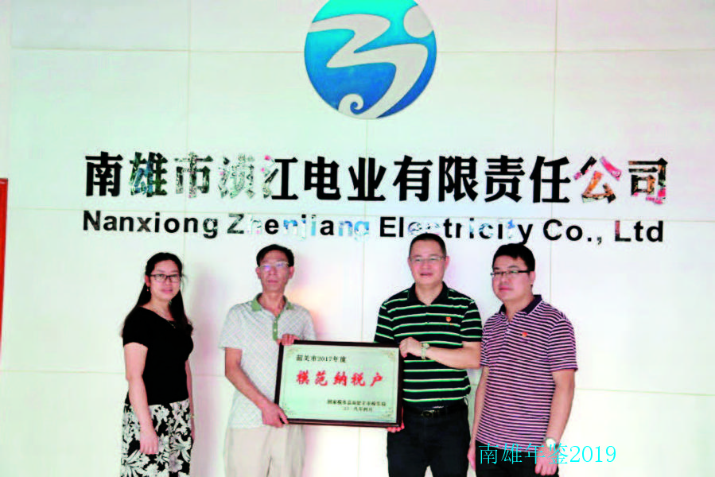
浈江电业公司被韶关市评为“2017年度模范纳税户”
电站技改 全年投入近400万元对电站进行技改和设备维护。投入近70万元对三枫电站进行机组线圈和尾水渠改造。两项工程全部完工后，在正常发电的情况下，预计年增发电量60万千瓦时，年增发电收入30万元。投入135.4万元启动百顺新村二站机组更新改造。预计年增发电量50万千瓦时，年增发电收入25万元。投入31万元完成高桥电站智能自动化操作及1号机组水轮发电机组改造，预计年增发电量20万千瓦时，年增发电收入10万元。投入约120万元对公司下属电站机组进行维护及增设设备。投入13万元委托规划设计公司对公司25座电站技改进行调研，制作一套增效自动化操控技术改造工程建设方案。此外，新增投资项目，公司下属经营的浈江光伏发电有限责任公司利用乐华陶瓷公司厂房屋顶和车棚建设光伏发电站1座，总装机容量为3.025兆瓦，总投资2107.97万元。完成2.1兆瓦建设。
精准扶贫落实 “以奖代补”政策，为符合条件的帮扶贫困户申请“以奖代补”资金2.7万元，引导鼓励贫困户依靠发展产业脱贫致富。协助3户帮扶对象完成危房改造建设。公司出资7.85万元用于支持挂点扶贫村委会环境整治、医疗卫生站建设、定向帮扶及支持村党支部党建。（刘 铮）
附：2018年市浈江电业有限责任公司领导班子成员名单
董事长、总经理：刘发军
副总经理：龙绍淦
叶林彬
工会主席：王赣华

【南雄市城市建设投资有限责任公司】
南雄市城市建设投资有限责任公司（简称“城投公司”）受市政府委托投资重大城市基础设施项目建设，并依托政府信用和资源优势，与国内金融机构合作；负责市政府指定项目投资，行使出资人权利；负责偿还市政府指定投资项目的贷款本息。同时还进行房地产开发经营；卫生医疗、医疗器械项目投资建设。公司在职人员30人，内设机构8个：人力资源部、计财融资部、资产管理部、项目规划部、项目审核部、工程技术部一部、工程技术部二部、房地产部。公司下辖3个子公司：南雄市洁源城乡污水处理运营管理有限责任公司、南雄市金盛城市建设投资有限公司、南雄市长和物业服务有限公司；2个下属管理机构：南雄市金叶发展总公司、南雄市雄东路汽车检测站。年底根据《南雄市深化国有企业改革整合重组工作方案》文件精神，城投公司进行组合重组，由国有独资企业变更为法人独资企业。重组后的城投公司作为南雄市国有资产投资有限责任公司的下属企业，其下辖7个子公司：南雄市洁源城乡污水处理运营管理有限责任公司、南雄市金盛城市建设投资有限公司、南雄市长和物业服务有限公司、南雄市市政工程建设公司、南雄市水利投资公司、南雄市新城建设投资有限公司、南雄市城北建设投资有限责任公司。
项目融资 城投公司在融资工作方面大胆探索，勇于创新，结合公司项目建设实际，抢抓银行政策窗口期，积极申报农发行贷款项目。截止到2018年年底，通过以项目融资模式筹集资金2.88亿元，其中2018年提款1.12亿元。同时，向地方财政争取到政府债券项目资金9020.81万元，申请项目本级财政资金6.73亿元。
代建项目 2018年，公司承担建设重点项目2个，在建项目15个，筹建项目13个，完工项目28个，其中，融资项目5个，债券项目6个。主要包括省定贫困村社会主义新农村示范村项目；乡镇污水处理厂及配套管网（一期）建设项目；凌江路、秋千街、西门街、雄州大道西市政工程；珠玑大道市政工程；雄州公园项目；南雄中学运动场修缮改造工程；碧桂园地块周边市政道路；雄东路543号闲置房改造工程；帽子峰林场危旧房改造安置工程；综合体片区征地留用地安置房项目；城乡医疗卫生建设项目；河南桥南桥头至羊角桥北桥头绿道工程等。此外，公司自主经营项目有城市综合体危房改造回迁安置房（雄州苑），帽子峰林场危旧房改造安置工程（银杏苑），水西小岛华电项目（小岛花园）。
精准扶贫 2018年，公司支持百顺镇大沙洲村委停车场建设、购买御寒物资、节日慰问、住院慰问等投入资金6.46万元，实施危房改造重建1户，旧房修缮加固4户，协助办理13户贫困户27人享受低保，2户2人享受五保，全面落实100%参加医疗保险，60岁以上老人100%享受养老保险待遇，帮助7名贫困家庭读书子女落实教育资助政策，领取助学补贴和减免学杂费。（罗文科）
附：2018年市城投公司领导班子成员名单
总 经 理：沈迪彧（任至12月）
梁乃煌（12月任职）
副总经理：邱茂连（任至12月）
朱海明（任至12月）
陈向前
邱人峰（12月任职）
张熙云（12月任职）
邬书洋（12月任职）
总工程师：陈春红（任至12月）
工会主席：黄 娟

【韶能集团广东绿洲生态科技有限公司韶能本色分公司】
韶能集团广东绿洲生态科技有限公司韶能本色分公司由韶能集团绿洲公司兼并成立集团子公司，有员工625人，利用粤北山区丰富的竹类资源为纤维原料，通过技术改造实现传统产业升级转型，拥有年生产漂白硫酸盐竹浆6.5万吨，漂白硫酸盐竹浆板5万吨，韶能本色生活用纸5万吨的生产能力。利用当地资源优势大力创建丛生竹原料基地，发展种植3.2万多亩，企业走出一条“公司＋农户＋基地”新模式，主要产品为“珠玑牌”优质牛皮纸和硫酸盐竹浆板、本色生活用纸，产品销往广东、江西、福建、浙江、上海、天津、云南等地区。
生产经营 2018年制浆4.05万吨，与上年同比增长10.72%，完成年度预算84.46%。生产本色浆板1.68吨，与上年同比下降3.08%，完成年度预算的239.95%；牛皮纸8603吨，与上年同比下降14.3%；原纸1.77万吨，与去年同比增长33.27%，完成年度预算的43.15%；分盘纸1.43万吨，与上年同比增长37.10%，完成年度预算的89.34%；生活用纸2560.93吨，与上年同比增长12.35%，完成年度预算的10.24%。
全年实现销售收入2.44亿元，其中：本色浆板1.56万吨，销售收入7003.7万元；牛皮纸8510吨，销售收入5337万元；分盘纸1.21万吨，销售收入8530.5万元；生活用纸成品纸3204吨，销售收入3444.19万元。销售收入同比上年增加2284.66万元，增幅13.43%，企业扭亏为盈。
企业管理 公司班子在谋事创业的过程中，把加强内控管理、外拓市场、节能降耗作为提高经济效益主要经营手段，为实现提速增效、加快发展经营目标，把“浆纸平衡、产销平衡、扭亏为盈”的经营理念，落实到生产经营环节，适时调整生产工艺和产品结构，降低消耗，提升设备产能。组建产品质量检测部，加强产品质量督查工作，完成产品的ISO9001和ISO14001认证工作，规范各车间和部门的操作程序，提升企业现代化管理水平。树立产品品牌形象，继续向“高、新、精、优、特”产品方向发展，适时开发本色浆、系列牛皮纸、包装原纸、生活用纸、医疗功能用纸等产品，实现产品多元化，提升市场竞争能力，增强企业抗风险能力。完善员工薪酬分配方案，实行绩效考核的激励机制，对特殊岗位、特殊人才的工资薪酬采取区别待遇。健全完善各项管理制度，规范生产、采购、技改、销售、招投标、财务等工作流程。
技术创新 通过技术改进，加强环境治理，在制浆工艺废臭气处理设施前增加两套汽水分离器，将工艺废臭气中的蒸汽水分离出来，减轻工艺废臭气处理设施的处理负荷。与澳门绿源环保科技有限公司合作，不断完善碱回收苛化工段的工艺废臭气的处理，调整生产工艺流程，淘汰重大危险源液氯使用生产环节，安装烟气、废水在线监测系统，并入广东省环保监测系统网站，全天候接受环保系统的监督，烟气、废水排放均符合国家环保标准。
安全生产 坚持每月例行检查与专项检查相结合，针对安全隐患逐项整改。还做到防患于未然，开展屋顶补漏、清除电柜隐患、屋面更新和道路维修等工作，同时，还强化环保设备的管理，全年无重大安全环保事故发生。（刘宏春）
附：2018年韶能集团韶关南雄珠玑纸业有限公司领导班子成员名单：
董事长：钟跃元
副董事长、支部书记：
陈盛全（任至4月）
总经理：何水泉（任至5月）
赖国辉（5月任职）

【韶能集团广东绿洲生态科技有限公司】
韶能集团广东绿洲生态科技有限公司（简称绿洲公司）是广东韶能集团股份有限公司控股子公司，经过韶能集团多次增资，现注册资本为7.03亿元。股东为广东韶能集团股份有限公司（简称韶能集团）、韶关市金财投资集团有限公司和南雄市国有资产投资有限公司，股权比例分别为97.78%、1.42%、0.80%。根据集团公司的发展战略部署，吸收韶能集团韶关南雄珠玑纸业有限公司为分公司，并更名为韶能集团广东绿洲生态科技有限公司韶能本色分公司，以绿洲生态公司为核心企业，主营生态植物纤维制品的研发制造与经营，通过扩产和基地建设将公司打造成为全球最大的生态植物纤维产品制造商。
绿洲公司位于南雄市全安镇营堡前，占地面积182亩，有员工1300人，技术骨干228人。绿洲公司集产供销一体，从丛生竹原料基地建设、制浆、自主研发生产设备到自主品牌创建等形成完整的生态植物纤维制品产业链，经过2011-2018年四期的扩产升级发展，绿洲生态公司现有半自动、全自动生产线28条，年生产能力达4万吨。2018年公司年产值6.4亿元，同比增长36%。
科技兴企 绿洲公司主营以天然植物纤维为主要原材料制成的一次性安全可降解环保餐具，产品具有90天全降解、无毒、卫生、防水、防油、使用方便等优点，可根据客户需求设计制造各类植物纤维模塑制品，如高档电子产品、精美环保墙纸等精品工业包装等。绿洲生态公司获得国家ISO9001、ISO14001认证和欧美质量体系认证及广东省名牌产品称号，产品远销东南亚、美洲、欧洲等地。
绿洲生态公司注重技术创新，不断优化产品工艺方案，拥有专利12项（其中发明专利3项），提升企业核心竞争力。近年来公司不断加大自动化设备的研发与投入，自主研发扩产三期项目的主机设备，引领行业向科技化、自动化、工业化、信息化发展。纸浆模塑企业机器人应用的技改管理实践荣获广东企业管理现代化创新成果一等奖，并获得高新技术企业认定；绿洲公司研发中心被认定为“广东省植物纤维模塑包装工程技术研究中心”。经过努力，以国内最大纸浆模塑餐具生产龙头企业身份参与起草国内第一份纸浆模塑餐具国家标准，并于2019年4月1日发布实施。（韦小翠）
附：2018年韶能集团广东绿洲生态科技有限公司领导班子成员名单
董事长&总经理：谢泰波
副 总 经理：张海峰 徐红兵
罗新军
总经理助理：谢运生 凌志雄
李成军 林楷坚
周金枝

【棉土窝矿业】
韶关棉土窝矿业有限公司（以下简称棉土窝公司）于2002年11月26日由原韶关市棉土窝钨矿改制成为有限责任公司，2016年10月21日由有限责任公司改制成为其他有限责任公司。现有从业人员173人，各类工程技术人员26人，中层干部15人。公司下设有采、选两个生产车间，以及办公室、财务部、生产管理部、供应销售部、设备管理部、安全环保部和纪检监察室等职能部门。
生产经营 棉土窝公司全体员工发扬艰苦奋斗精神，继续保持过紧日子思想，按照“保安全、强管理、促效益”生产经营思路，积极组织落实“2018年目标责任书”各项工作。一年来，公司抓管理提高经济效益，查隐患守住安全底线。通过强化精细化管理、核心工作和重点工作等工作措施，确保目标责任和各项指标实现。全年完成上级公司要求的安全和环保各项工作任务，工业总产值完成1994.14万元；钨精矿（65%）完成131.34吨，铋精矿（100%）完成9.47吨，钼精矿（100%）完成19.54吨。
重点工作 完成井下140中段提升机改造项目，试运行后验收满足技术规范要求，提高井下提升运输能力，保证井下100中段的安全生产；实施木头坑区域钨（多金属矿）勘探项目，年底已出具成果报告。通过开展探矿勘查工作，以寻找新的替代资源，增加矿山资源储备，实现企业可持续稳定发展，获得省级矿山维简补助费160万元；完成“三供一业”改造项目，并于年底完成资产移交；完成地下矿山和尾矿库安全许可证续证工作；完成采矿许可证续证，新证有效期为10年，保证公司生产经营工作正常进行；改造尾矿库废水利用设备，既保证选矿车间生产用水，又保证尾矿库水达标排放，生产和环保效益同时显现。
（黄 靖）
附：2018年韶关棉土窝矿业有限公司领导班子成员名单
党委书记、执行董事、总经理：
冯秀文
副总经理：谭章文 钟达全

【南雄市兴雄建设投资有限责任公司】
南雄市兴雄建设投资有限责任公司（简称兴雄公司）是市政府批准成立的国有独资公司，在职干部员工18人，公司内设机构6个：人力资源部、工程部、计财融资部、旅游开发部、资产管理部和房产部。下辖3个子公司：市旅游公司、市迎宾馆、市雄顺达汽车租赁有限公司，同属国有企业。
经营范围 公司承接旅游项目开发、投资、管理和旅行服务等；资产收购管理和处置；城市基础设施建设投资；土地收购储备和开发，房地产开发经营；经营政府授权的其他资产和资源；政府授权项目的建设和投资等功能。
重点项目 推进珠玑镇百姓堂项目建设，项目包括百姓堂、姓氏文化展示区以及室外工程（室外绿化、道路和广场）三部分，总投资9686.87万元，完成投资5500万元。督促市文旅创意人才驿站项目建设，该项目是在帽子峰林场原有特色建筑上改造，改造重点是峰林学校一座2层教学楼、黄金大道沿线3座2层宿舍楼、2座一层四合院，总建筑面积2952平方米，总投资约1720万元，完成投资1100万元。完善水口战役纪念馆各项设施功能，总投资750万元，完成投资301.54万元；改造提升珠玑古巷基础设施，配合市珠玑古巷改造提升领导小组开展一系列如土地流转、房屋征拆等工作。
工作亮点 获得广东省高端项目专项补助资金。为大力发展旅游，提升珠玑梅关景区，公司于2018年年初以“珠玑古巷-梅关古道景区文化旅游驿道”项目向广东省财政局、旅游局申报“2018年文化繁荣发展专项资金（旅游发展）高端旅游项目发展资金支持项目”，获得省专项补助资金500万元。2018年4月与智纲文旅产业顾问咨询（深圳）有限公司签订《南雄市大珠玑旅游圈（统筹考虑全域旅游）战略策划合同》，并于9月初进行规划成果汇报会，通过策划为大珠玑旅游圈上升到整个全域旅游战略新高度，以大旅游打通一、二、三关联产业，联动湾区市场，统筹全域发展，重塑粤北旅游新格局，提升南雄定位起到引领作用。（黄金明）
附：2018年市兴雄公司领导班子成员名单
总 经 理：周培雄
副总经理：黄继雄
何春燕

【南雄市金叶包装有限公司】
南雄市金叶包装材料有限公司是粤北山区唯一专业生产聚乙烯塑料薄膜初具规模的现代化企业，是中国塑料加工工业协会副理事长单位，公司注册资金3300万元，办公用地和生产区域占地面积约3万平方米，员工200余人，完成固定资产投资8500万元，产品销售金额达到2.7亿元。拥有全自动塑料薄膜类生产线92条，日生产塑料薄膜能力达150吨，年产各类薄膜及塑料袋制品5万余吨，年产值过亿元，资产总额为8500万元。公司主要生产制造“金叶”牌PE热收缩膜、农膜、地膜、株距标记地膜、PE缠绕膜及其他塑料包装系列产品，产品覆盖全国各地。
技术创新 公司建立第一个现场技术管理小组，以减少薄膜残次品、提高产品品质为目标，采取请进来、派出去培训模式，加强培养技术骨干。经过多年发展，公司取得一项发明专利及一项实用新型发明专利。为实现结构调整与转型、升级需要，通过科研投入和努力，2018年获得10项实用新型专利授权，2项发明专利及1项外观设计专利申报并受理。这些发明专利加强提升环保功能，采用新材料降低能源消耗，有效解决塑料薄膜在生产过程中所产生的诸多不便和矛盾，实现节能减排，提升企业产品升级换代，增加企业市场竞争力。
公司生产采用100%全新原料和艾克森美孚埃能宝茂金属工艺配方，使“金叶”品牌各类塑料薄膜产品从料质、强度、韧性、色泽、经济、节能、安全、环保等方面均达到国内水平。行业内首批通过ISO9001国际质量体系认证、ISO14001环境管理体系认证，获得OHSMS18001职业健康安全管理体系认证证书、中国环境标志产品认证证书，荣获广东省名牌产品、广东省著名商标。
企业文化 公司坚持“以人为本”的管理理念，塑造以追求品质为核心的企业文化。公司与职工劳动合同签订率达到100%，为职工办理社会养老保险、失业保险、医疗保险、工伤保险、生育保险等险种，定期组织职工进行体检，保障职工合法权益。增强人的劳动安全意识，加强安全检查，对员工进行安全教育培训，增强职工的职业安全意识和自我保护意识。以提高从业人员岗位工作能力和生产技能作为重点，采取“请进来”“送出去”等不同形式对管理人员进行培训，提高了员工整体素质。
（吴淑华）

【广东华电韶关热电有限公司】
广东华电韶关热电有限公司（以下简称“公司”）由华电国际电力股份有限公司全资控股，于2010年10月正式注册成立，其前身是集团公司2008年5月批准成立的“华电韶关火电项目筹备处”。公司设置12个部门，18个班组，有正式员工265人。公司一期工程建设2台35万千瓦超临界循环流化床抽凝供热机组，同步建设事故灰场、铁路专用线和热网工程，正式获得广东省发改委核准批复，2018年12月18日，1号机组顺利通过168小时满负荷试运行，转入商业运营。
组织人事 根据《关于委派广东华电韶关热电有限公司董事的通知》（华电国际人〔2018〕95号），公司股东华电国际电力股份有限公司委派许如平任公司执行董事，张以平不再担任公司执行董事。4月27日，经广东省工商行政管理局核准，公司完成营业执照变更手续工作，公司法人代表变更为许如平，并重新组成公司领导班子。
工程建设 2018年，华电热能在完成基础建设基础上，先后进入各系统调整。#1机组锅炉水压试验一次成功；机组分散控制系统（DCS）上电复原一次成功，标志着机组热工控制系统调试具备全面启动条件；#1机组汽轮机扣缸顺利完成；#1锅炉A2风道燃烧器火检有火，锅炉吹管点火成功；#1机组锅炉蒸汽吹管一次成功，标志着机组即将进入整套启动阶段；#1机组168小时满负荷试运行一次成功，圆满实现移交投产发电目标。华电广东公司党委书记、执行董事、总经理叶小平，党委委员、副总经理江汇，南雄市委常委、常务副市长朱海兵，以及各参建单位领导亲临现场祝贺，见证#1机组168小时试运移交仪式。公司领导许如平主持启动交接验收仪式，并与相关参建单位签订交接书。
附：2018年广东华电韶关热电有限公司领导班子成员名单
党委书记、执行董事、总经理：
许如平
纪委书记：岳成磊
副总经理：任孝忠 丁兆光
总工程师：代华松

【广东邦固化学科技有限公司】
广东邦固是一家专业从事膜类相关涂料研发、生产及销售的高新技术企业。公司总部位于广东省南雄市，占地面积5.93万平方米，注册资本人民币5000万元，固定资产投资人民币2亿元，员工100余人。企业运用ISO9000质量管理体系原理管理日常事务，建立完善的管理评审和内部质量审核体系。拥有从日本、韩国、德国引进的世界领先的专业生产及检测设备，同时配套4台大型聚氨酯反应釜、5台大型丙烯酸反应釜、5台大型搅拌釜、12个30立方米大型卧罐、7个200立方米立式储罐，年产能可达4.4万吨。依托多学科、高技术、人才密集等优势，成功地将多种技术应用到薄膜涂料上，开发出公司独有的专业产品，可为客户提供一系列薄膜涂料的完整服务。
企业产品 主要产品有镭射电化铝烫金涂料、镭射复合涂料、镭射转移涂料、普通电化铝涂料、冷烫电化铝涂料、皮革转移膜用涂料、织物箔用涂料、墙纸膜用涂料、家电膜用涂料、建材膜用涂料、医药包装用涂料、光学电子涂料、PU聚氨酯涂料、表面保护用压敏胶等。
企业效益 2018年公司实现经营收入1.7亿元，实现利润711.69万元，缴纳税款687.33万元。
技术创新公司重视科技兴企，设立广东省功能涂料工程技术研究中心，自主研发高新技术产品，通过研发团队坚持不懈的努力，成功获得“一种水性聚氨酯黏合剂”的发明专利授权，累计获得29项实用新型专利，2项外观专利，17项产品被评定为“广东省高新技术产品”，另有9项发明专利正在实审中。凭借自身实力，在质量与品牌工作方面表现突出，荣获广东省行业类名牌产品称号，获韶关市政府表彰奖励。
公司发展 2010年斥资2000万元在南雄市取得5.93万平方米土地使用权。2011-2012年投资1.2亿元建设南雄生产基地，2013年9月一期工程顺利完工投产。2015年投资2000万元用于二期工程建设，包括办公大楼和综合楼，于2016年9月完工并乔迁。2017年8月，投资1亿元用于三期工程建设，包括一栋高科技研发大楼、三栋现代化车间、四栋标准化仓库，工程全面完成后，在现有基础上增加产能3万吨。
党建工作 成立中共广东邦固化学科技有限公司支部委员会，正式党员8人，预备党员2人，入党积极分子6人。支部突出抓好“三会一课”，严格党员教育管理，发挥党员模范作用，密切联系群众，积极参与精准扶贫等工作。公司党支部被南雄产业转移工业园党工委评为“先进基层党组织”，被中共广东省非公有制经济组织委员会授予“党员先锋岗”。
附：2018年广东邦固化学科技有限公司领导班子成员名单
董事长：方 丽
总经理：汪博士
副总经理、常务副总：汪博火 鲁云辉
党支部书记兼工会主席：
鲁云辉

【南雄阳普医疗科技有限公司】
南雄阳普医疗科技有限公司，是广州阳普医疗科技股份有限公司的全资子公司，办公和生产区域占地约3.33公顷，公司秉承阳普医疗“创新驱动发展”的经营理念，积极投入自主创新，通过高新技术企业认定，组建企业工程研究开发中心。公司以生产医用化学品为主，横跨医学与化学两个领域，开发的化学产品应用于医学。
企业绩效 2018年建成年产血清分离胶600吨、血液促凝剂1万升的生产线，全年实现工业总产值3000万元，销售收入2881万元，净利润方面超额完成总公司下达的年度目标。纳税总额413万元，是南雄产业转移工业园缴税大户之一。
科技创新 2018年获得《一种葡聚糖微球凝胶的制备方法》发明专利授权；提交《一种提高交联葡聚糖凝胶微球交联度的方法》发明专利申请，进入实质审查阶段；已立项的研发项目有《2-己基葵酸的研究和制备》《用于微柱凝胶血型检测法的反应体系的研发》《一种合成VC四异棕榈酸酯的新方法研究》《一种己烷雌酚原料药的研究与制备》《匹伐他汀钙重要中间体2-环丙基-4-（4-氟-苯基）-3-喹啉甲醇的研究与制备》《一种新型淋巴细胞分离液的研发》《G5血清分离胶的开发》。完成项目有《用于凝胶色谱柱的交联葡聚糖凝胶（sephadexG10）的研发》《一种合成苯甲酸阿格列汀的新方法的研究》《用于组织修复再生富血小板血浆（PRP）制备的分离胶研发和应用研究》《凝胶微柱凝胶法ABO/RhD血型检测卡的研发（正定/正反定）》《2-己基葵酸的研究和制备》《一种合成VC四异棕榈酸酯的新方法研究》。
（张 宇）
附：2018年南雄阳普医疗科技有限公司领导班子成员名单
总 经 理：马海波
党支部书记：苏延军
工 会 主席：黄志强

【广东衡光新材料科技有限公司】
广东衡光新材料科技有限公司（简称公司）是河北衡水新光新材料科技有限公司集团公司控股的子公司，于2012年3月落户南雄精细化工产业园。公司总投资达1.2亿元，占地面积8.65万平方米，公司是专属水性树脂技术研究、生产和销售的高科技化工项目，建有8条生产线，年产值1.4亿元，年税收420万元。主营生产水性乳液产品，包括内墙净味乳液系列、内墙低味乳液系列、内外墙通用乳液系列、外墙乳液系列、多彩乳液系列、真石漆乳液系列、防水乳液系列、工业漆乳液系列、水性木器漆乳液系列。产品可广泛应用于建筑涂料、建筑材料、水性木器涂料、水基工业涂料等行业，通过ISO9001、ISO14001、OHS18001管理体系认证。
创新成果 公司力主科技创新带动企业发展之路，公司《家装涂料用净味苯丙型涂料乳液技术研究与应用》项目获得韶关市科学技术局颁发的科学技术成果鉴定证书，并获得韶关市科技进步奖三等奖；《无氨低味建筑乳液的开发及应用》获得广东省第六届中国创新创业大赛暨第五届“珠江天使杯”科技创新创业大赛成长组新材料行业优胜奖，韶关市第六届中国创新创业大赛（韶关赛区）三等奖。2018年公司参加广东省涂料行业协会团体标准《水性涂料用硬脂酸锌乳液》《绿色水性木器涂料》编制工作；公司建立韶关市水性黏合工程技术研发中心、广东省绿色黏合剂工程技术研究中心；2018年，公司9项产品列入广东省高新技术产品，公司自主研发，获得4件发明专利及15件实用新型专利。
创新驱动 2018年，公司投入2500万元，建立2160平方米的研发中心大楼，研发中心的定位是“培育核心技术，引领行业发展，满足用户需求，引领市场潮流”。研发中心与中国科学院化学研究所、北京化工大学、华南理工大学、韶关学院等院所以及立邦、晨阳水漆、三棵树、集泰等业内著名企业建立深层次技术交流合作关系。在研发中心基础上，公司于2018年7月11日与中科院韩布兴院士合作，签约行业内首家院士工作站“广东衡光绿色高性能材料院士工作站”。
扩能增效 公司“环保水性丙烯酸研发及生产线技术改造项目”于2018年3月启动，计划建设二期的甲类车间1栋、丙类仓库1栋，3条生产线将引进行业先进的乳液生产控制系统，新型高效应针釜等对生产工艺进行优化，全程实现智能控制，通过精细管理提高产品品质和原料利用效率，降低能源消耗和污染物排放，从源头实现节减排，降低末端治理成本，提高生产水平，预计2019年度产值约1.8亿元以上，税收约550-600万元。
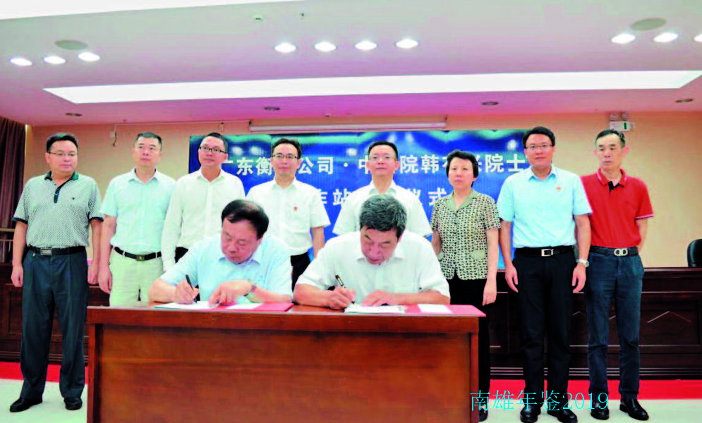
7月11日，衡光董事长田立壮、中科院韩布兴院士举行院士工作站签约仪式
党建工作 公司在园区党工委“党建+精准扶贫”“1支部+1农户”主题教育实践活动中，形成长期对接机制，为对口帮扶澜河镇上澜村贫困家庭送上慰问金3.8万元。先后资助帽子峰村委会、澜河村委会、洞头村水性环保外墙乳液、办公用品、安装路灯价值1.5万元。向老党员捐赠慰问物资一批，为邓坊镇茶头背村送上1.15万元慰问金、贫困户送上5000元慰问金。参加工商联举行的关怀活动，为孤寡老人及革命老前辈送上爱心捐款。企业被评为“党建+精准扶贫突出贡献企业”；党支部书记闫树德于2018年12月被评为第一季度热心公益好人“南雄好人”。（朱美娟）
附：2018年广东衡光新材料科技有限公司领导班子成员名单
董 事 长：田立壮
总 经 理：田海宁
执行总经理：闫树德

农业·林业·水利·气象

农业

【概况】
南雄市农业局，是南雄市人民政府直属的正科级工作部门，行政编制28名，其中行政执法专项编制10名。后勤服务人员3名。内设9个职能股室：办公室、人事股、政策法规股、农村新能源建设股、农村经济体制与经营管理股、科教信息股、种养业管理办公室、财务与审计股（发展计划股）及农业综合行政执法股，加挂农业应急管理办公室牌子。下设6个事业单位：种子站、农业技术推广中心、农产品质量安全监督检测站、植保植检管理站、农业科学研究所、农业示范场，其中：种子站、农业技术推广中心为副科级事业单位。畜牧兽医水产局、农机管理总站隶属农业局管理。2018年完成农林牧渔业总产值46.35亿元，同比增长5.6%，农林牧渔业增加值完成28.13亿元，同比增长6.3%。

【农业发展】
2018年，粮食作物播种面积3.34万公顷，其中水稻播种面积2.82万公顷，总产量16.72万吨；蔬菜播种面积7586.67公顷，总产量18.46万吨；油料播种面积7846.67公顷，总产量2.69万吨；黄烟播种面积6220公顷，总产量1.53万吨。以猕猴桃、鹰嘴桃、脐橙、贡柑等为主的特色水果，以广佛手、仙草、铁冬青为主的中药材和以瓜果、根茎类为主的特色蔬菜等特色种植业种植面积不断扩大。
丝苗米现代农业产业园项目引进广东新供销天润粮油集团有限公司作为实施主体，经广东省人民政府批复，列入全省第三批省级现代农业产业园建设名单，纳入全省2018年50个现代农业产业园建设范畴，并获得省专项财政扶持资金5000万元。一期园区用地位于珠玑镇长迳村，规划用地105亩，用于建设现代农业产业园冷链物流仓储中心。

【重点项目】
2018年南雄市被列入2018年全国农村一、二、三产业融合发展先导区创建名单，是韶关市唯一入选的示范县（市、区）。
珠玑镇灵潭村成功入选2018年中国美丽休闲乡村，是广东省三个入选村之一，也是韶关市唯一入选的村。9月23日—10月23日，在珠玑镇灵潭村主会场、香草世界森林公园和火龙果种植基地2个分会场举行韶关市首届“中国农民丰收节”暨生态农业博览会（南雄分会场）。持续一个月时间开展农土特产品展销活动，并开放农事体验项目，以农业+文化、体育、科技、美食、互联网、旅游、招商、体验、品牌及扶贫的形式，展示南雄科技强农新成果、产业发展新成就、乡村振兴新面貌。这次活动除发动农民朋友外，还组织吸引珠三角、江西等周边地区农产品经销商、消费者、游客等1万余人参与。南雄市是广东省粮食（水稻）功能区划定六个试点县之一。3月5日至4月底，经过50多天奋战，完成全市18个镇（街道）1.72万公顷粮食生产功能区外业实地勘查工作，是全省第一个完成“两区”划定外业实地勘查工作的试点县。开展美丽乡村建设，完成村级公益事业一事一议财政奖补项目29个，涉及财政奖补资金659万元。项目的实施，有效解决农村生产生活设施有关问题，农村公益事业得到发展。同时完成2016年度、2017年度美丽乡村试点建设项目。珠玑镇洋湖村、帽子峰镇坪山村美丽乡村试点已完成工程建设。
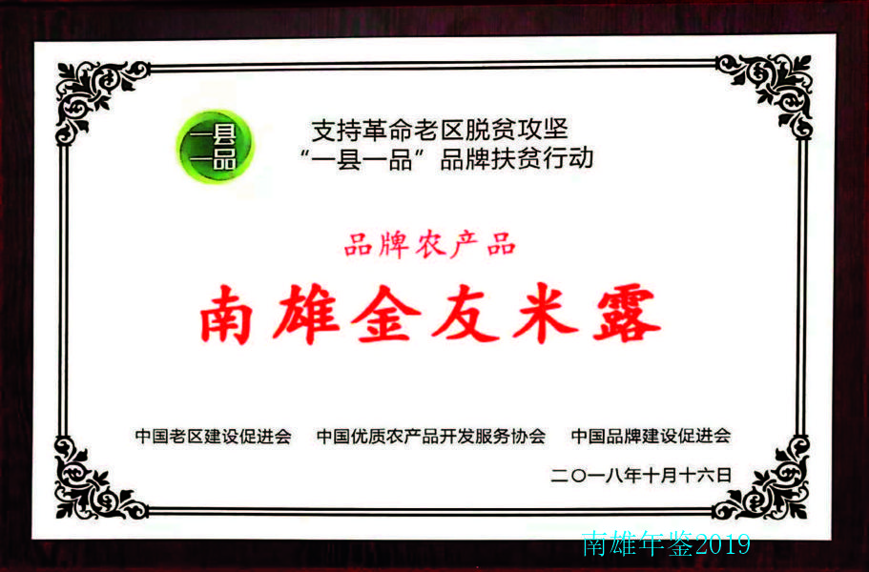
南雄市“金友米露”入选首批全国“一县一品”品牌农产品名录（市农业局 供）

【农村土地确权工作】
全市完成调查面积3.82万公顷，完成确权承包地面积3.82万公顷，完成颁证到户9.12万户，颁证率98%，涉及18个镇街206个行政村2522个发包方。在韶关市组织的市级检查验收中，验收综合得分为91.49分，在韶关排名第二，验收评定为优秀，并代表韶关市迎接省确权办聘请的第三方验收，验收综合得分为91.5分，被评为优秀。

【农产品质量安全监管】
对南雄中学、市一中、市二中等城区学校饭堂、蔬菜种植基地、大型饭店等地开展农残抽检，抽检蔬菜样品2180个，合格率99.27%，同比提高9.1%，对不合格蔬菜产品进行追根溯源及无害化处理；开展定量检测195个，兽残速测89个，合格率为100%。2018年全市未发生较大及较大以上农产品质量安全事故。

【农业综合执法】
全年组织出动农业综合执法人员1300人次，检查企业500家次，抽取农资样品51个，立案8起、结案8起，查获涉案农药200公斤、农产品45公斤，涉案货值12.5万元，累计罚没款7.69万元。处理农资投诉案件8宗，涉案金额30多万元，挽回损失5万多元。

【农作物病虫防治】
全年开展防治面积499.7万亩次，防控红火蚁面积6.8万亩次，印发《农作物病虫情报》20期、《除虫警报》2期20万份，播放《南雄农业病虫测报》电视栏目32期，发出农作物病虫害防治气象短信、微信9条，挽回农作物损失4.84万吨，挽回经济产值损失7493.80万元。

【基层农技推广体系建设】
推介发布2018年农业主导品种和主推技术，建立5个农业科技示范基地。聘请80名技术指导员对全市640户科技示范户（科技示范主体）开展入户座谈、田间指导，使科技培训直接到户，良种良法直接到田。

【新型农业经营主体培育】
引导各类新型农业经营主体规范发展，截至2018年年底，全市有农民专业合作社686家（本年新增40家），家庭农场126家（本年新增52家），韶关市级龙头企业10家。积极申报上级项目资金323.7万元对全市27个经营主体进行扶持。进一步落实“政银保”项目，有51个经营主体办理贷款总额2988万元。同时，制定《南雄市特色农业发展扶持奖励资金管理办法》，设立专项农业发展扶持基金，安排200万元扶持资金，对达到一定规模、一定水平的农业生产开发者，特别是参与现代农业产业园创建工作的经营主体给予扶持奖励。

【农产品品牌建设】
截至2018年年底，全市27个农产品通过“三品一标”认证。其中14个农产品通过无公害认证，2个农产品通过绿色认证，10个农产品通过有机认证，1个农产品获得地理标志认证。此外，南雄市“金友米露”入选首批全国“一县一品”品牌农产品名录，这次名录中全国有35个农产品入选，“金友米露”是全省入选的2个名额之一。

【新品种新技术推广应用】
完成208个水稻、28个大豆国家、省、市级新品种区域化试验工作，为新品种的审定和推广应用提供科学依据。引进67个优良水稻品种开展大田表证示范工作，从中筛选出一批适合本地区种植的高产优良品种，提高水稻良种利用率和覆盖率。

【农业生态文明】
投入项目资金300万元，在全市12个镇（街道）创建“水稻病虫害绿色防控”技术模式示范区1.3万亩和“稻田养鸭”技术模式示范区40公顷，转变农民施肥和用药观念，减少农药和肥料对土壤和水源的污染。经专家组现场测产，全市示范区平均亩产达到0.45吨以上。开展“绿色防控”工作，举办广东两季稻区两迁害虫检测与防控关键技术研究与示范现场评议会。在全市建立10个晚稻病虫害绿色防控示范点，示范点面积866.67公顷，辐射面积8666.67公顷。市植保植检管理站参与的“稻飞虱抗性风险评估与治理关键技术推广应用”项目获得广东省农业技术推广奖二等奖。开展耕地质量监测工作，分别采购、发放和使用有机肥225吨、腐秆剂60吨、石灰466吨和500公斤油菜种子等物资，中和耕地土壤酸性，增加有机质含量，培肥地力，提升耕地可持续发展能力。

【招商引资】
成功申报现代粮食产业示范区，获得广东省财政专项资金2500万元；引进广东新供销天润粮油集团有限公司为南雄市丝苗米现代农业产业园的经营主体，获得省级专项扶持资金5000万元，计划撬动社会资本投资8.3亿元；引进指挥官现代农业田园综合体产业园项目，计划投资10亿元，建设成集观光旅游、休闲度假、电子商务、农业互联网和农业种植为一体的田园综合体产业园；引进湖南南雄商会注资三佳村农业公园，总投资1.5亿元，创建集餐饮、住宿、旅游、娱乐、购物为一体的农事文化主题园。（何 聪）
附：2018年市农业局领导班子成员名单
局 长：董书海
党组书记、副局长：李世勤
副 局 长：吴英德 朱天骥
扶贫办主任：朱 慧（任至3月）

畜牧兽医水产

【概况】
1958年10月成立水产畜牧局。1961年6月将水产畜牧局改称为畜牧水产管理总站。1985年1月畜牧水产管理总站划分为畜牧兽医管理总站、水产管理总站，同年3月19日改为畜牧局、水产局。1997年3月划分为畜牧管理总站，水产管理总站。2001年12月畜牧水产合并为畜牧水产技术推广中心。2008年12月23日，根据南雄市人民政府雄府〔2008〕95号文《关于南雄市兽医水产管理体制改革方案的通知》改为“南雄市畜牧兽医水产局”。机构编制为副科级事业单位，隶属于市农业局，赋予行政管理职能。核定编制19名，其中干部17名，后勤编制2名，配局长1名，副局长2名，设总畜牧兽医师1名。内设人秘股、财会股、畜牧股、兽医股、水产股，股长职数5名。人员参照公务员管理，经费全额纳入市级财政预算。畜牧养殖2018年与2017年持平，渔业生产增长3.3%。2018年，生猪存栏37.5万头，出栏72.6万头；家禽存栏405万羽，出栏450.1万羽；牛存栏3.45万头，出栏9520头；羊出栏7540万只；肉类产量5.19万吨，产值12.5亿元。渔业总产量1.74万吨，产值2.65亿元，养殖面积3212公倾。

【动物疫病防控工作】
5月底对各镇（街道）进行春防检查，全面完成春防工作，9月开始秋季动物防疫工作。针对春季动物疾病高发季节，4名分管领导带领技术人员分4个组到各镇（街道）抓好养殖场和活禽市场的防疫监管和疫情排查，重点加强家禽养殖场的巡查监督指导，指导养殖户做好消毒灭源工作。抓好非洲猪瘟防控工作，印发非洲猪瘟科普宣传册、挂图2000份，发放《养猪场非洲猪瘟防预警告知书》1000多份，《屠宰场非洲猪瘟防预警告知书》6份，养猪户、屠宰场跟畜牧局签订《告知承诺书》近1000份，提高基层兽医人员对突发疫情的鉴别诊断、早期报告和规范应对能力。召开9次防控非洲猪瘟工作专题会。督促各镇（街道）加大监督检查力度，严格落实国家有关跨省调运畜禽的规定，执行到达报告和隔离观察制度。督促屠宰场加强查证验物。9月25日，在省际公路公安检查站南雄珠玑站设立动物卫生监督临时检查站，10月26日在南亩、珠玑、界址等的省、县道入口处设立临时检查站。抓好非洲猪病的排查力度。8月10日到11月11日排查猪场1.08万间，出动2万人次，排查生猪260.39万头，屠宰场排查生猪2.26万头，出动1301人次。

【畜禽养殖污染专项整治】
2018年清养关停整顿猪场38户，全部完成逐户到场核实，丈量栏舍总面积2.47万平方米，总资金拟算290万元。完成清养关停畜禽养殖场38家，10家农业源减排养殖场完成环保设施建设。

【动物食品安全工作】
加强“瘦肉精”等违禁药物监管。强化生猪养殖、屠宰环节“瘦肉精”监测，各镇每月监测2个场，每个场抽检2头份，利民屠宰场每日抽检1批2-4头份，2018年抽检“瘦肉精”样品3275份，阳性率为0。做好病死畜禽无害化处理工作。要求各镇（街道）畜牧兽医水产站对病死畜禽进行深埋、消毒处理，发现一起处理一起，确保处理及时、不留盲区。加强违禁饲料添加剂、兽药查处力度，严把生猪各流通环节的检验检疫关，认真做好屠宰场、市场检疫工作，对全市114家饲料生产、经营、使用企业是否存在使用违禁添加剂、假冒伪劣现象进行依法监督检查。

【优化养殖业结构】
2018年土猪存栏2056头，五黑鸡存栏1.87万只，鸽子存栏9918羽，蜜蜂养殖3096箱；全市黑颈龟等龟类养殖户380多户，在养殖鲟鱼、黄颡鱼和台湾泥鳅、鸭嘴鲟、缩骨鳙鱼等特种水产动物方面都取得较好效益。

【家禽畜类参保工作】
做好政策性能繁母猪、生猪、家禽参保工作。2018年完成能繁母猪投保3.09万头。（李芳红）
附：2018年市畜牧局领导班子成员名单
局 长：张红华
副 局 长：张帮生
张燕宏
工会主席：龚金凤
总畜牧兽医师：谢俊兰

农业机械化

【概况】
南雄市农机管理总站隶属市农业局，人员编制5名，2011年农机管理总站经省人力资源保障厅（粤人社函〔2011〕4189号）批复，定为参公单位，副科级事业单位，总站内设机构有：办公室、业务股。

【农机作业服务组织】
2018年，全市农机户3.08万户，其中农机服务专业户1142户，专业户占农机户3.7%。全市农机维修网点78个，农机配件供应网点25个，基本覆盖全市17个镇、1个街道办事处；各类农机经纪人、农机大户、农机经营户在农业生产中发挥着应有作用，全市形成以农机销售、农机维修大户为依托，农机户为基础的农机社会服务体系，为全市农村、农业、农民开展耕、种、收、运等多项农业化作业提供优质、廉价服务，促进农业机械化发展，并且获取经济效益。2018年全市农机从业人员5082人，对比2017年4438人，增加644人，其中拖拉机驾驶员增加112人。2018年全市农机服务总收入5100万元，其中农机作业服务收入1800万元。

【农业机械拥有量】
2018年，农业机械总动力为45.25万千瓦（包括：柴油发动机动力39.13万千瓦，汽油发动机动力0.39万千瓦，电动机动力5.74万千瓦）。其中，拖拉机2.3万台、18.08万千瓦；耕整机0.12万台（套），1.58万千瓦；微耕机0.11万台（套），1.36万千瓦；水泵排灌机械1.05万台；机动植保机0.97万台，0.25万千瓦；谷物联合收割机0.12万台，3.43万千瓦；机动脱粒机3.01万台，9.27万千瓦；农产品初加工动力机械3805台，3.57万千瓦；畜牧加工机械设备2155台（套），1.72万千瓦；水产养殖机械9250台，4362千瓦；农田基本建设机械258台，1.3万千瓦；水稻插秧机825台，465千瓦；干燥机械23台，260千瓦；花生收获机2台，75千瓦。

【农机化生产情况】
全市完成农作物播种面积5.71万公顷，机耕面积5.69万公顷，机耕率99.78%；机播面积3366.3公顷，机播率5.90%；机收面积3.54万公顷，机收率62.08%；耕种收综合化机械水平60.31%，与2017年同期对比增加0.48个百分点。

【农机购置补贴】
2018年，市农机管理总站争取中央财政农机购置补贴资金250万元，《广东省2018年—2020年中央财政农业机械购置补贴实施方案》落实到位，农民群众购机热情高涨。办理各类型农机具213台，受益农户172户，加快农业机械化发展步伐。

【农机化管理情况】
全市农机培训215人次，其中培训农机管理人员41人，培训农机技术人员62人，培训农机操作人员112人次；维修各类拖拉机8656台次、联合收割机108台次、运输机械1366台次。全年无重特大农机事故发生。

【农机安全监理工作】
2018年注册上牌入户拖拉机27台、收割机63台。同时，市农机管理总站联合市公安交警部门开展拖拉机道路交通联合执法工作，确保农机安全生产。
（林雄明）
附：2018年市农机管理总站领导班子成员名单
总站站长：肖开林（2月任职）
叶东霞（任至2月）

林业

【概况】
2018年，南雄市森林面积15.9万公顷，森林资源覆盖率65.28%，森林资源蓄积量达948.4万立方米。建设有青嶂山、小流坑、瀑布、孔江、帽子峰、梅关、珠玑、雄州、苍石寨、观音山、云峰山、竹蒿坑等22个森林公园、2个湿地公园、4个自然保护区，总面积3.31万公顷，占南雄国土面积14.19%。
南雄林业工作在2018年全省森林资源保护和发展目标责任制考核成绩突出，获广东省通报表扬。

【重点工程建设】
2018年完成森林碳汇造林工程973.33公顷，占韶关市碳汇造林总面积30%；完成景色景观带建设任务200公顷，对赣韶铁路、韶赣高速和国道323线两侧的道路景观进行完善提升，种植观花、彩叶树种26.67公顷、梅树6.67公顷，完成166.67公顷抚育；完成全市31个省定贫困村乡村绿化美化建设任务；完成对雄州森林公园的景观改造提升，打造“四季常绿，处处成景”的城市生态森林公园；对国道323线珠玑段左侧4.5千米道路景观进行绿化，结合全市国省道路绿化工程的开展，打造一条宽10米的道路景观带。

【森林抚育】
2018年全面完成森林抚育任务6286.67公顷，其中中央森林抚育4666.67公顷、省级森林碳汇抚育1620公顷，项目建设资金1131.31万元。

【义务植树活动】
全市参与义务植树人数23.11万人，种植桂花、香樟、银杏等各类观花彩叶树种69.33万余株（按74株/亩计，折算造林面积0.93万亩），义务植树尽责率、建卡率均达100%。

【林木采伐管理】
2018年，对林木采伐加强管理，审批99个采伐伐区，采伐面积317.75公顷，采伐蓄积2.04万立方米。

【林地资源管理】
征占用林地林办理4宗，面积2.2公顷，植被恢复费60.46万元，为林业生产服务征占用林地亦严格按照林业的有关法律、法规进行审批。同时加强非法采石、取土、采矿的巡查和督察工作。

【野生动物保护】
2018年，通过“清网行动”“候鸟迁徙”管理等措施，加大野生动物保护和管理，办理8宗“三有”和省重点野生动物驯养繁殖备案工作。

【扫黑除恶专项斗争行动】
立案查处各类森林案件82宗，其中刑事案件立案20宗，破案12宗；林业行政案件立案62宗，查处57宗，涉林治安案件立案查处4宗。查处违法单位9个，违法人员152人次，其中刑事拘留12人次，取保候审2人次，逮捕3人次，移送起诉21人次，行政拘留4人次，行政处罚110人次。

【森林防火】
清明节期间，实行“市领导包镇、镇干部包村、村干部包山头路口”森林防火工作机制，防火期期间市委成立9个督导组到各镇（街道）进行森林防火工作督导检查，林业局组织工作人员到各挂点镇进行防火工作检查，各镇（街道）设立临时性森林防火检查站107个，加强对进入森林防火区人员和车辆进行防火宣传和火源检查。

【古树名木管护】
2018年，全市建档古树名木2114株，其中：一级古树89株、二级古树368株、三级古树1657株；林业局与南雄市古树名木保护协会完成百顺红豆杉王、帽子峰楠木王、南亩罗汉松王、南亩樟树王、坪田阳元银杏、油山银杏王，以及澜河楠木群、雄州幸福社区雅榕等13株古树抢救复壮保护管理工作；与南雄市古树名木保护协会联合建立“南雄市古树名木网络认养”网址，引入迅雷直播公司捐资2.48万元认养老城区金叶桥头雅榕一株；向省林业局申报主田香草世界森林公园为南雄市国家“互联网+全民义务植树”基地，申报帽子峰镇洞头村、珠玑镇叟里元村、南亩镇鱼仙村、坪田镇迳洞村、坪田镇新圩村等5个村为“广东绿美古树乡村”。

【林科所】
2018年，林科所完成苗木培育生产14.67公顷，新增苗木培育面积1.33公顷，培育各类苗木达200多万株，并根据省厅及市林业局营林对南雄市林业重点生态工程造林苗木的规格提出新培育标准和要求，及时在苗木生产和苗木种类上做出培育方面的技术要求，为南雄市2019年各项林业重点生态工程造林提供优质壮苗奠定基础，培育苗木有：枫香60万株、木荷50万株，香樟、杜英各10万株，火力楠、红锥各6万株，闽楠5万株，其他黄花风铃木、黄金香柳、红花木莲、美花红千层等园林绿化苗木50多万株。2018年，在科技应用推广项目方面，林科所配合广东省林业科学院、华南农业大学、南京林业大学进行景观树种在粤北地区引种、繁育调研工作。同时，林科所着眼于苗木市场需求做好市场调查，并根据主管部门部署，做好来年苗木生产规划和培育工作，计划从苗木品质上、品种上作规划，并在科研方面有所提升。（陈 帆）
附：2018年市林业局领导班子成员名单
局 长：何少波
副 局 长：刘伟凡 钟小娟
高韶金
工会主席：喻瑶平

森林公安

【概况】
南雄市公安局森林分局为南雄市林业局直属行政单位的副科级单位，内设政秘股、法制股和治安股（加挂刑警队牌子）3个股（队），下设乌迳、水口和澜河3个派出所，编制32名，在编人员29名。主要职能是负责协调督促和查处破坏森林资源的各种刑事案件和治安案件。

【专项整治行动】
2018年，在全市开展“护林2018”“绿剑2018”“红线行动”等专项行动，加大对破坏森林资源违法犯罪行为的打击力度，林区治安秩序有明显好转，森林案件呈下降趋势。查处各类森林案件105宗，其中刑事案件26宗，林业行政案件74宗，涉林治安案件5宗，查处各类违法人员172人次，其中刑事拘留8人次，取保候审4人次，逮捕10人次，移送起诉15人次，行政处罚130人次，治安拘留5人次。

【保护野生动物】
强化野生动物保护管理，出动森林公安民警1200人次，深入辖区18个乡镇，巡护自热保护地、野生动物活动区域98次。查处1宗行政案件（非法运输“三有”保护野生动物案），移送起诉1人次，行政处罚1人次，查获750只“三有”野生保护动物，清缴烧毁捕鸟网120余米，有效保护野生动物资源。

【山火案件查处】
查处森林火灾刑事案件1宗、行政案件11宗、治安案件4宗，破获百顺镇尚睦村委会何屋村较有影响力的山火案件，有效遏制违规野外用火行为。通过深入开展专项行动，加强春节、元宵节、清明期间巡逻检查，有效防止因燃放孔明灯、烟花鞭炮引发的森林火灾，在接到火警情报时，采取第一时间赶赴现场调查取证，如实立案，严厉查处故意纵火和失火烧山行为。

【基础设施建设】
5月建成澜河镇派出所业务技术用房项目，于12月启用。为水口、乌迳派出所改造执法办案场所，购置电脑、打印机一批。

【获得奖励】
2018年，4名民警获韶关市公安局森林分局个人嘉奖1次，4名民警获南雄市公安局先进个人1次。
（何 柔）
附：2018年市森林公安分局领导班子成员名单
局 长：徐立宏
副局长：曾矿雄 张文卿

翠屏公司

【概况】
广东翠屏实业股份有限公司（以下简称翠屏公司）是由原南雄国营帽子峰林场全资改组，1994年6月由广东省体改委批准，并经广东省工商局登记注册的股份制有限公司，注册资本6878万元，于2011年8月正式划归韶关市工商局管理。
公司下设办公室、党办、财务部、资产部、人事部、生产部、销售部、电业公司、护林队、维修队、养路队，公司经营主要以林业、电业、旅游业为主。翠屏公司2018年有职工584人，其中在册人员264人，退休320人。

【林业方面】
2018年6月完成2017年度遗留木材销售，销售木材2875立方米，实现收入230.08万元。8月完成2018年销售木材指标3207立方米，实现木材收入293.88万元。2018年，南雄市政府下达帽子峰林场木材采伐指标为7200立方米，因自然保护区、森林公园划入一些近熟林而不能采伐；林场大门至场部以道路为中心，两边可视范围内的近熟林和过熟林因发展旅游也不能采伐，只能完成3207立方米的木材指标。营林抚育完成碳汇林抚育190.4公顷，使用中央财政专项资金32.56万元。

【水力发电】
2018年，全市总体雨量偏少，同时各电站机组设备、线路老化，以及受多次台风影响，导致停机维修现象较多，水力发电收入约380.99万元，完成生产任务85%，同比上年减少约17%。

【生态旅游】
林场旅游收入主要集中在每年10-12月份，从上年10月份开始将林场旅游经营暂交给韶关丹雄巅峰旅游投资管理公司经营，并由该公司负责林场旅游运营一切工作。2018年接待游客15万多人次，实现旅游收入1000多万元。公司帽子峰林场旅游经营权经第三方中介机构进行评估价值约2.63亿元，招标方案已经市国资委、市府常务会、市委常务会会议审核通过，12月份完成挂网招标。

【国有林场改革】
2018年1月，南雄市编委正式批复帽子峰林场改制为正股级公益一类事业单位（雄编〔2018〕2号文），核定编制10名，经费按财政补助一类拨付。6月4日，本市人社局批复帽子峰林场岗位设置方案（雄人社（事）〔2018〕4号文），设管理岗3个、技术岗4个、工勤岗3个。8月2日正式下达《南雄市人民政府关于实施南雄市国有林场改革实施细则的通知》（雄府函〔2018〕63号文），帽子峰林场国有林场改革开始真正意义上的实施，全体在册人员享受公益一类事业单位工资福利待遇，并纳入南雄市地方财政预算。

【大流坑大坝除险加固】
公司帽子峰林场大流坑大坝除险加固工程招标完成，工程预算资金300万元，采用EPC模式，纳入市财政项目库，施工单位、监理单位已进场实施，预计2019年5月底完成。

【董事会】
11月22日在市国资办会议室召开一次董事会，审议公司帽子峰林场旅游经营权招标方案须召开临时股东会议讨论通过议题，决定11月30日在帽子峰林场会议室召开临时股东代表大会；会议由公司董事长王弟勤同志主持，与会股东代表一致同意帽子峰林场旅游经营权转让招标方案。
（李 荣）
附：2018年市翠屏公司领导班子成员名单
党委书记兼董事长：王弟勤
党委副书记、总经理：张春辉
副总经理：黄志荣 钟达辉
党委组织、宣传委员：李 荣
职工董事：戴树范
职工监事：罗荣贵

广东孔江国家湿地公园

【概况】
广东孔江国家湿地公园，于2011年3月25日经国家林业局正式批准为国家级湿地公园建设试点，2016年8月通过国家林业局验收，正式成为“国家湿地公园”。南雄市孔江国家湿地公园管理处于2011年12月31日成立，为正科级一类公益事业单位，核定人员编制12人，领导职数2名，主任1名，副主任1名；内设6个正股级机构：综合股、科研宣教股、社区共管股、气象水文水质监测站、野生动植物监测救护站、湿地保护管理站。广东孔江国家湿地公园地处南雄市境东北角的孔江上游，距南雄市区43千米，为北江源头之一，总面积1667.9公顷，湿地面积639.2公顷。公园内有野生维管植物171科571属1029种，野生、陆生水生、两栖动物48目166科357属574种，生物多样性丰富。

【湿地资源保护】
2018年投资145万元，在广东孔江国家湿地公园新建界碑、界桩，改善办公条件、美化周边环境；购置巡护工作艇和扑火器具，提升湿地资源管护能力。每月向韶关市林业局报告湿地公园范围内违法违规情况，全年未发生非法侵占湿地资源等违法违规行为，防火期内未发生山火。同时争取到本级财政资金48.26万元，完成湿地公园周边9家养殖场关停清理工作，进一步净化水库水体水质，大部分水质达国家地表Ⅰ类标准。

【湿地恢复与修复】
2018年投资116万元完成广东孔江国家湿地公园地带性植被恢复与重建项目与鸟类栖息生境改造修复工程项目，完成原建生态项目66.67公顷抚育工程，为野生动物和水禽营造良好栖息场所，也为今后营造湿地景观奠定基础。
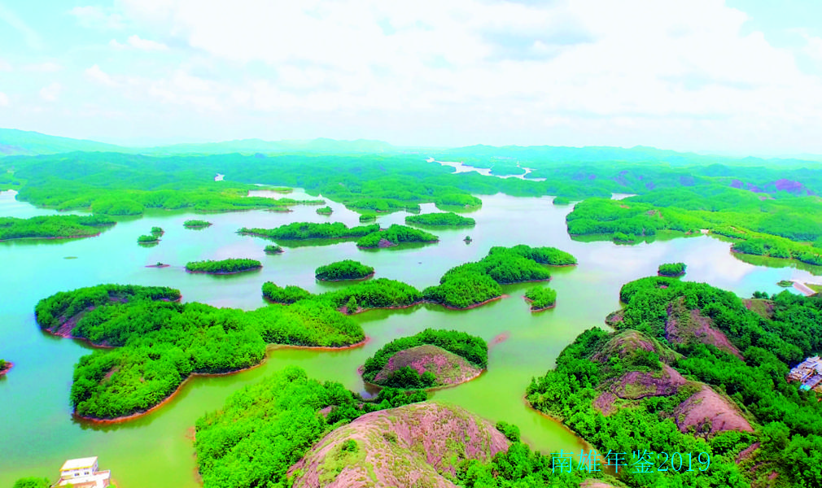
孔江湿地公园百岛湖景（孔江国家湿地公园管理处 供）

【湿地科研监测】
加强与当地环保、气象、水务等职能部门交流合作，在湿地公园内设立水文水质气象监测点，全天候监测湿地公园内的温度、雨量、风向、风速、水质等，随时掌握上述指标的变化，并根据变化制定相应的保护措施，提高湿地水质，保护湿地生境。通过加强与外单位联系合作，实现科研监测数据资源共享，初步建立孔江国家湿地公园水文、气象、水质、鸟类等监测数据库。与林之源（北京）林业工程咨询有限公司广州分公司合作开展为期三年（2017—2019年）的湿地公园湿地资源与环境动态监测项目，对湿地公园的湿地资源与环境动态进行定期监测（含水体水质监测、环境污染监测和野生动物栖息地环境监测），并在每季度出具一份本季度监测报告，项目完成时编制《广东孔江国家湿地公园湿地资源与环境动态监测分析报告》。投资25.69万元，分别在广东孔江国家湿地公园范围内老布塘、黄泥塘2处建立鸟类监测站点，为开展鸟类监测工作提供平台。

【湿地科普宣教】
2018年“爱鸟周”期间，南雄市孔江国家湿地公园管理处与南雄市林业局、小流坑-青嶂山省级自然保护区、曲江罗坑鳄蜥国家级自然保护区、南雄市第一小学等单位观鸟爱好者及部分小学生（小记者）代表，到广东孔江国家湿地公园、罗坑鳄蜥国家级自然保护区和小流坑—青嶂山省级自然保护区联合开展观鸟活动，让青少年朋友积极参与到爱鸟护鸟、保护湿地资源的行列中来。与市教育局、市关工委、市文联联合开展以“保护湿地”为主题的征文、绘画、书法、摄影等比赛，使保护湿地意识深入人心。投资50万元实施“八个一”项目，即设计制作一个广东孔江国家湿地公园logo、征集一句广东孔江国家湿地公园宣传口号、设计制作一套广东孔江国家湿地公园纪念品、征集一部分广东孔江国家湿地公园岛名、策划制作一盘广东孔江国家湿地公园宣传片、设计印刷一份广东孔江国家湿地公园导游图、设计制作一本广东孔江国家湿地公园宣传解说手册、创作一首广东孔江国家湿地公园主题歌，进一步树立广东孔江国家湿地公园良好形象。

【建设资金筹措】
2018年向中央、省和本级财政争取资金446万元。完成2019年度省财政湿地补贴资金100万元项目储备，并将相关资料上报省林业厅，同时申报2019年中央预算内林业投资建设计划资金项目储备1055.55万元。（邓婉璐）
附：2018年市孔江国家湿地公园管理处领导班子成员名单
主 任：何明华
副主任：雷会雄

小流坑—青嶂山省级自然保护区管理处

【概况】
南雄小流坑—青嶂山自然保护区于2007年11月16日经广东省人民政府办公室同意升格为省级自然保护区，总面积7874公顷，核心区3703.2公顷，缓冲区1841.2公顷，实验区2329.6公顷，重点保护对象是亚热带森林生态系统及珍稀动植物资源。2007年12月26日，经广东省机构编制委员会办公室批准同意成立广东南雄小流坑—青嶂山省级自然保护区管理处，负责广东南雄小流坑—青嶂山省级自然保护区的具体管护工作，为副处级事业单位，核定事业编12名，其中主任1名，副主任1名，人员经费由省财政核拨。2009年8月保护区管理机构组建完成，内设机构有综合科、保护管理科、科研宣教科，在职7人。
2015年10月成为中国生物圈保护区网络成员单位。2018年通过开展“绿盾2018”自然资源保护专项行动、采用TBS挂网喷播和客土种植技术进行植草复绿，持续实施市级森林效益补偿政策等自然资源管护措施。

【林业生态建设】
2018年5—6月，广东南雄小流坑—青嶂山省级自然保护区管理处启动生态保护红线划定工作，对韶关市生态保护红线面积扣减划定方案进行核对，实现自然保护区内功能区、边界范围及村庄、建设用地、果场、设施等全面矢量化管理。5月11日，由广东省自然保护区管理办公室、广东省自然保护区研究中心、华南农业大学、广东生态工程职业学院等相关专家人员组成自然保护区有效管理评价考评小组，对广东南雄小流坑—青嶂山省级自然保护区有效管理进行实地考评，综合得分94分，基础得分86分，考评结果为“良”。7月，广东南雄小流坑-青嶂山省级自然保护区利用广东省林业厅林火远程视频操控系统配套设施项目，投资30万元建设森林火灾实时监测预警系统，在自然保护区主要交通路口和生产生活聚集区，安装4个林火视频监控前端和6个林区道路视频监控，形成“省—市—县—前端”四级传输网络的准确定位和快速处理机制。

【森林生态效益补偿】
2018年，全市实施市级森林生态效益补偿惠民政策，补偿标准为每公顷林地补助120元，补偿资金92.64万元，列入南雄年度财政预算支出。

【自然资源保护】
3—6月组织开展保护野生动物“清网”行动、水电违规建设风险隐患排查、违规放牧清查等排查行动，核查90处人类活动点，其中工矿1处，能源设施13处（其中电站11处，通信塔1处，气象设施1处），养殖场29处，居民点16处，农业设施12处，占用林地3处，其他设施16处（其中占用河道1处）。7—12月组织开展保护区违法违规人类活动大整治行动，29个牛羊违规养殖场由南雄林业局统一限期搬迁、拆除，实行关停清养并申请财政资金合理补偿；3宗占用林地由南雄市公安局森林分局立案查处；占用保护区河道建自来水过滤池1宗，由水务局执法大队依法治理。

【森林防火】
落实森林防火责任制，坚持防火期间24小时值班制、领导带班制和零报告制，制定2018年森林火灾应急处置办法，签订防火责任书，划定护林责任区，落实巡护责任人；进一步强化森林火灾防范措施，做好割草机、阻燃服、汽油、机油、火把的采购，风力灭火机的检修等森林防火物资储备工作；进一步抓好防火培训演练，对自然保护区内高危火险的坟头地块，开展割草除灌、清理可燃物的拆危破险大行动；进一步强化野外火源的管理，重点做好“清明”“冬至”等节假日期间的防火工作，实行不放假、全员值守，主要交通路口设哨卡控制火源管理，对进出车辆和人群进行登记，开展保护区火灾隐患排查和清理整治。
9月进入防火戒严期，在保护区道路沿线、旅游景区以及森林防火重点区域，制作森林防火固定宣传牌（碑）20块，埋设界桩和功能区桩250个。11月森林防火宣传月和防火特别防护期，制作100条护林防火宣传横幅标语，与全体巡护人员签订森林防火责任书。

【科研监测】
2018年，保护区濒危野生动植物监测与评估项目，完成下坪残次林测流堰设备安装、青嶂山东风坳与下坪地表径流场和林冠截留实验场设备安装运行；开展青嶂山顶和青嶂山景区6个植物样地（每个面积0.16公顷）植物调查，树木定位、编号、挂牌；采集6个植物样地的土壤样品，进行理化性质测定；每月定期开展空气、水土等生态因子监测，收集降雨、林冠截留、地表径流、集水区总径流和水土流失及5个水质固定监测点、7个空气负氧离子和PM2.5固定监测点等监测数据。7月编写出版《广东南雄小流坑—青嶂山省级自然保护区动植物多样性研究》。书中收录广东南雄小流坑—青嶂山省级自然保护区野生植物、鸟类、爬行和两栖类、兽类名录，对动植物资源稀有性、区系和分布等进行分析，提出管护对策。

【科普宣教】
2月4日在雄州公园开展野生动植物宣传活动，向市民展临览水鹿、斑林狸、穿山甲等国家二级保护动物标本，传授野生动物基本常识，派发1000本野生动植物保护手册。3月16—18日，联合市林业局、广东曲江罗坑鳄蜥国家级保护区、南雄孔江国家湿地公园、市第一小学在广东南雄小流坑—青嶂山省级自然保护区举行“爱鸟周”宣传活动，向师生们开设观鸟类知识讲座，带师生们亲临野外进行观鸟、识鸟、爱鸟体验，守护绿水青山，保护野生动植物。
（郭绪兵）
附：2018年广东南雄小流坑—青嶂山省级自然保护区管理处领导班子成员名单
主 任：张英宏（兼）
副主任：胡 辉

恐龙化石群省级自然保护区

【概况】
广东南雄恐龙化石群省级自然保护区于2005年5月26日经广东省人民政府批复升格为省级自然保护区，属地质遗迹类自然保护区。其管理机构——广东南雄恐龙化石群省级自然保护区管理处，为副处级一类公益事业单位，核定事业编制7人，领导职数2个，其中主任1名，副主任1名，人员经费由省财政核拨；内设三个副科级机构：综合科、管护科、宣教科。保护区位于广东省南雄市，主要分为三个区：一区位于南雄城南——主田镇一带，实验区位于主田——南雄公路东侧及东1—5千米范围左右的谭塘坪、石子桥、杨梅山、白石坑、石陂水，面积约9.41平方千米，缓冲区则在主田——南雄公路线东侧0.41—1.5千米范围左右，面积2.27平方千米，核心区为缓冲区及实验区包围的山墚上，面积约0.84平方千米，保护一区总面积12.52平方千米；二区位于湖口镇——水口镇公路西南一带的龙凤塘—上湖洞—罗佛寨等地，实验区位于湖口上湖洞、武台岗、矮岭、莲竹塘、中坪、园圃等地，面积14.2平方千米，缓冲区位于长坑、下湖、张河坝等地，面积2.46平方千米，核心区为缓冲区及实验区包围的山墚上，面积1.25平方千米，保护二区总面积17.91平方千米；三区位于黄坑镇东北一带的杨梅坑——坪岭等地，实验区位于灯笼排、蜡树园、新田圩、浆田等地，面积9.26平方千米，缓冲区位于坪塘、逆龙坑等地，面积1.58平方千米，核心区为缓冲区及实验区包围的山墚上，面积0.94平方千米，保护三区总面积11.78平方千米。整个自然保护区涉及8个镇，核心区面积3.03平方千米，总面积42.21平方千米。

【资源状况】
保护区属地质遗迹类型自然保护区，重点保护南雄区域内的古生物化石及典型地层剖面等地质遗迹。古生物遗迹类：恐龙蛋化石，目前南雄所发现的恐龙蛋化石共计6蛋科、9蛋属、16蛋种，还有一些恐龙蛋化石未研究。晚白垩世恐龙动物群发现并记述的恐龙类包括兽脚类、蜥脚类、鸟脚类等计4属4种，龟鳖类1属1种，此外还有一些属于肉食龙类、虚骨龙类、结节龙类以及蜥蜴类的骨骼化石。在南雄盆地采集有14个类群的恐龙蛋化石，恐龙骨骼化石，龟化石，哺乳类化石。地质遗迹类：地层剖面，其中包括典型的E/K界线地层剖面，南雄红层典型地貌红砂岭，丹霞地貌，沉积相特征标志、古气候特征标志。

【科教宣传】
2018年，广东广播电视台、《2018中国影像方志·南雄篇》摄影组到保护区拍摄南雄恐龙化石、恐龙足迹、恐龙骨骼、地质遗迹等题材宣传片，宣传南雄在国内、国外古生物界集恐龙化石、恐龙足迹、恐龙骨骼“三者并存”的稀有古生物化石及地质遗迹宝贵资源；与市电视台合作拍摄系列专题片《恐龙之声》，全方位、多形式宣传自然保护区管理条例、恐龙知识、南雄恐龙化石的种类、恐龙化石群保护工作的历史沿革和保护区、地质公园范围、分布情况、保护措施等；与科研单位、大中专院校、中小学校联合开展3次科普教育活动；利用第49个“4·22世界地球日”，联合广东省地质灾害防治中心等单位举办主题为“珍惜自然资源，呵护美丽国土”大型科普宣传活动，向广大市民和游客发放《中华人民共和国自然保护区条例》《古生物化石条例》《地学科普知识手册》等宣传资料；在各重要地质遗迹保护点、保护区范围内的村（居）委会设立古生物化石和地质遗迹宣传栏，并向保护区范围内的镇、村干部、群众等发放相关宣传资料，宣传保护国家古生物化石和地质遗迹的重要性，提高人们保护意识。

【管护举措】
2018年购置1台无人机、2台平板电脑、2个GPS、2个执法仪用于保护区开展日常巡查管护；在保护区范围内共安装15个电子摄像头，形成一套完整视频监控体系，进行24小时全方位监控，随时掌握保护区古生物化石和地质遗迹安全动态情况；完善建设省级地质公园苍石寨园区科考道、罗佛寨、下坪地质遗迹科普广场附属工程；取得韶关市政府批准同意启动保护区总体规划的修编工作，经过一年努力，在有关职能部门和镇（街）支持配合下，修编工作通过由省林业厅组织的专家评审。

【资金筹措】
2018年申请到省级资金140万元、本级财政资金140万元。（叶秀兰）
附：2018年广东南雄恐龙化石群省级自然保护区管理处领导班子成员名单
主 任：刘 飞
副主任：马月明

水利

【概况】
南雄市水务局原名“广东省南雄县水电局”。1996年6月，南雄撤县设市后，改为“南雄市水利电力局”。1997年4月，南雄市进行机构改革，更名为“南雄市水利局”。2010年8月，根据南雄市机构编制委员会文件，经南雄市人民政府同意，设立南雄市水务局，为市政府工作部门，将原市水利局的职责划入南雄市水务局。机关行政编制23名，后勤服务人员数2名。有11个内设机构：办公室、人事监察股、水政股、规划计划股、建设与管理股、农水和水资源管理股、财务审计股、农电管理股、防汛防旱防风指挥部办公室、水库移民办公室、河长制管理股。
下设13个事业单位：水政监察大队、水利水电工程质量安全监督站、河堤管理所、水利建设工程建设管理中心、机电排灌管理总站、瀑布灌区工程管理所、中坪灌区工程管理所、孔江水库工程管理所、大源水库工程管理所、横江水库工程管理所、宝江水库工程管理所、乌坭水库工程管理所、蛇岭水库工程管理所，其中1个参公管理单位，8个公益一类事业单位，4个公益二类事业单位。
2018年机关在编人员21人，事业单位在编人员177人，提拔1名副科级领导和3名中层骨干。

【防汛抗旱】
4月16日开始进入汛期。1—12月，区域内平均降雨总量1263.6毫米，同比上年增加2%，同比多年平均多1%。全市13宗重点水库总的正常库容为1.67亿立方米，年内最大蓄水量为9989.39万立方米，占总正常库容的59.9%，最少蓄水量6460.92万立方米，占总正常库容的38.7%。各水库未出现溢洪，2018年度全市农作物受旱面积4413.33公顷，其中轻旱2126.67公顷，重旱2046.67公顷，绝收240.53公顷。2018年全市经历2场强降雨，水毁水利设施5处，通过多方筹措资金和群众投工投劳，完成水毁水利工程修复工作，修复水毁水利工程5处，投入资金40多万元。

【水利重点工程】
开展山区五市中小河流治理2个项目，河道治理总长69.4千米，概算总投资为1.22亿元。完成全市村村通自来水工程（苍石水库自来水厂工程、宝江水库自来水厂工程、坪田镇自来水厂工程和北城区自来水管网工程）PPP项目的前期工作。在全市范围内开展“乱占、乱堆、乱建、乱采”调查摸底工作。调查统计有3宗，处理2宗。2017年病险山塘除险加固工程项目完成除险加固小山塘21宗，涉及坪田、界址、油山、南亩、水口、乌迳、珠玑、湖口、帽子峰、雄州街道、江头11个镇（街道），工程总投资1000万元，9月底，21宗山塘基本完工。

【水资源管理】
2018年，全市用水总量为2.64亿立方米，地下水开采量为130万立方米，工业用水量为1876万立方米，生活用水量为1555万立方米，万元GDP用水量为219立方米/万元，万元工业增加值用水量为120立方米/万元，水功能区水质达标率100%，城镇供水水源达标率100%，“三条红线”全部达标。

【小水电站情况】
2018年，全市共有小水电站187个。落实小水电安全生产“双主体责任”工作，签订责任书。汛前开展重点专项督查农村小水电站安全生产，确保安全度汛。11月，组织开展全市小水电安全生产培训。

【执法情况】
开展第26届“世界水日”及第31届“中国水周”水法宣传。公布《南雄市河砂可采区范围》《南雄市河砂禁采区范围》。加大日常水行政执法巡查，出动巡查车辆267台（次）、执法人员843人次，依法查处河砂违法违规行为40宗，罚款26.58万元。对全市河道范围内的砂石船舶进行清理整治工作，79艘砂石船舶于7月清理上岸。同时，依法严格开展取水许可和水资源费、县管河道采砂出让费工作，2018年征收水资源费352万元。

【水库移民】
2018年，完成2017年水库移民资金414.43万元的项目。2018年水库资金214万元项目正在实施，直补资金正在申请拨付中。

【精准扶贫】
2018年，南雄市水务局挂点扶贫南亩镇长洞村和水塘村。筹款近4万元帮助长洞村委会和水塘村委会修葺破旧屋顶和门窗，改善办公环境；筹款5万元帮助建设长洞村高标准基层党组织活动阵地；帮助长洞向阳村小组修复水毁水槽，解决40多亩农田灌溉问题。2018年，长洞、水塘村29户家庭开展“以奖代补”项目。长洞村1户、水塘村5户完成危房改造，并申请到危房改造补助款。完成水塘、长洞村治理河长9.32千米，清淤疏浚4.89千米，河道护岸长度2.94千米，均为生态浆砌石护脚或格宾笼护脚；维修加固陂头3座；改造机耕桥13座，完成投资340万元。
表3 山区五市中小河流治理2018年项目达标长度
序号 | 项目名称 | 所在镇、村 | 建设地点（镇） | 河段长度（千米） | 防洪标准
1 | 南雄市2017（二期）项目浈江干流治理工程（一）（龙凤塘至上三洲段）EPC总承包 | 雄州街道、江头镇、水口镇 | 雄州街道、江头镇、水口镇 | 20.685 | 5—10年
2 | 南雄市2017年（二期）项目其他浈江一级支流治理工程（一）（芙蓉水、中边水、大沙洲水、水塘水、邓公桥水） | 南亩镇、百顺镇、湖口镇 | 南亩镇、百顺镇、湖口镇 | 38.67 | 5—10年
3 | 南雄市2018年项目其他浈江一级支流治理工程（二）（庙前水、杨沥水、琵琶岭水、大竹水、延村水） | 乌迳镇、全安镇、油山镇 | 乌迳镇、全安镇、油山镇 | 45.1 | 5—10年
4 | 2018年浈江干流治理工程（二）（坪地山至头渡段） | 乌迳镇、黄坑镇、水口镇、湖口镇 | 乌迳镇、黄坑镇、水口镇、湖口镇 | 24.3 | 5—10年
5 | 合计 |  |  | 128.755
表4 南雄市大中型水库特性表
水库名称 | 所在河流 | 集雨面积（km3） | 总库容（亿m3） | 防洪库容（亿m3） | 特征水位 |  | 主坝
 |  |  |  |  | 死水位 | 死库容 | 坝型 | 最大坝高（m） | 坝顶高程（m） | 坝顶长度（m）
孔江水库 | 北江 | 79.4 | 0.6522 | 0.166 | 186.5 | 0.183 | 土石坝 | 27.94 | 197.4 | 260
瀑布水库 | 北江 | 76 | 0.3317 | 0.0747 | 323 | 0.0256 | 土石坝 | 51 | 351 | 160
宝江水库 | 北江 | 48.1 | 0.2375 | 0.0707 | 169.386 | 0.0043 | 土石坝 | 42 | 202.88 | 180
中坪水库 | 北江 | 26 | 0.1709 | 0.108 | 320.68 | 0.0012 | 土石坝 | 40.84 | 355.02 | 140
横江水库 | 北江 | 24.25 | 0.1524 | 0.024 | 178.01 | 0.0027 | 土石坝 | 37.32 | 208.32 | 210
苍石水库 | 北江 | 46.25 | 0.1176 | 0.032 | 403 | 0.0045 | 重力坝 | 63.8 | 443.8 | 210
表5 南雄市灌区工程特性表
灌区名称 | 地址 | 设计引水流量（m3/s） | 工业生活供水（万m3/年） | 灌溉面积（亩） |  | 灌溉保证率 |  | 现状渠系水利用率 | 干渠长度（km） |  |  |  | 支渠长度（km） |  |  |  | 干、支渠系建筑物（座）
 |  |  |  | 设计 | 实际 | 设计 | 实际 |  | 设计 | 现有 | 已衬砌 | 完好率％ | 设计 | 现有 | 已衬砌 | 完好率％ | 设计 | 现有 | 完好率%
合计 |  |  |  | 24.9 | 16.4 | 540 | 465 |  | 365.4 | 293.2 | 64.3 |  | 249.4 | 244 | 27 |  | 487 | 419
孔江灌区 | 乌迳 | 6 |  | 17.3 | 11 | 90 | 75 | 0.7 | 53.6 | 53.6 | 38 | 71 | 137 | 137 | 15 | 35 | 167 | 152 | 36
横江灌区 | 珠玑 | 3 |  | 4.33 | 4.33 | 90 | 75 | 0.5 | 119.7 | 87.5 | 87.5 | 86 | 15 | 15 | 4 | 72 | 75 | 61 | 80
宝江灌区 | 水口 | 2 | 36.5 | 1.4 | 0.8 | 90 | 90 | 0.5 | 49 | 32 | 5 | 70 | 25 | 21.3 | 2 | 42 | 85 | 80 | 69
瀑布灌区 | 主田 | 东1.06中3.55 | 1200 | 2.41 | 1.80 | 90 | 80 | 0.7 | 29.9 | 29.9 | 29.9 | 100 | 30.8 | 30.8 | 13 | 80 | 90 | 70 | 88
乌坭灌区 | 珠玑 | 0.5 |  | 0.7 | 0.3 | 90 | 75 | 0.5 | 27.5 | 27.5 | 2 | 54 | 18 | 18 | 1 | 46 | 45 | 38 | 53
同凌陂灌区 | 雄州街道 | 0.75 |  | 0.5 | 0.4 | 90 | 75 | 0.4 | 15 | 15 | 0.5 | 36 | 7 | 5 | 0 | 35 | 25 | 18 | 40
表6 南雄市小水电站基本表（2018年）
单位：装机容量千瓦、发电量万千瓦时
年度 | 年电站宗数 | 年装机容量 | 年机组台数 | 全年发电量 | 本年度新建电站 |  |  | 本年度技改电站宗数
 |  |  |  |  | 宗数 | 增加装机容量 | 增加机组台数 | 宗数 | 增加装机容量 | 增加机组台数
2018 | 187 | 90945 | 337 | 20969.69 | 0 | 0 | 0 | 0 | 0 | 0
表7 南雄市年降水量（2018年14宗重点水库平均数）
单位：装机容量千瓦、发电量万千瓦时
年度 | 计算面积（km2） | 年降水量 |  | 上年降水量（mm） | 多年平均年降水量（mm） | 与上年比较（%） | 与多年平均比较（%）
 |  | 毫米 | 亿m3
2018 | 2361 | 1263.6 | 29.26 | 1239.4 | 1251.6 | 2 | 1
表8 南雄市地表水资源量（2018年）
年度 | 地表水资源量（亿立方米） | 多年平均地表水资源量（亿立方米） | 与多年均值比较（%）
2018 | 18.51 | 18.73 | -1.2
表9 南雄市地下水资源量（2018年）
年度 | 地下水资源量（亿立方米） | 多年平均地下水资源量（亿立方米） | 与多年均值比较（%）
2018 | 4.47 | 4.52 | -1.1
表10 南雄市年供水量（2018年）
单位：万立方米
年度 | 总供水量 | 地表水量 |  |  |  | 地下水量 | 占总供水量比例（%） | 其他供水量 | 占总供水量比例（%）
 |  | 蓄水量 | 引水量 | 提水量 | 占总供水量比例（%）
2018 | 26408 | 17070 | 7000 | 2108 | 99.13 | 130 | 0.49 | 100 | 0.38
表11 南雄市年用水量（2018年）
单位：万立方米
年度 | 生产用水量 |  |  |  |  | 居民生活 | 占总用水比例（%） | 生态环境 | 占总用水比例（%） | 总用水量
 | 农田灌溉 | 林牧渔畜 | 工业 | 城镇公用 | 占总用水比例（%）
2018 | 19729 | 2448 | 1876 | 550 | 93.16 | 1555 | 5.89 | 250 | 0.95 | 26158
表12 南雄市水资源利用表（2018年）
年度 | 径流量（亿立方米） | 水资源量（亿立方米） | 用水量（亿立方米） | 水资源利用率（%）
2018 | 34.17 | 22.98 | 2.6408 | 11.49
表13 南雄市主要用水指标（2018年）
年度 | 人均GDP（元） | 人均综合用水量  （立方米） | 万元GDP用水量（立方米） | 万元工业增加值用水量（立方米） |  | 农田实灌亩均用水量  （立方米） | 居民生活人均用水量（升/日）
 |  |  |  | 含火电 | 不含火电 |  | 城镇 | 农村
2018 | 35706 | 779 | 219.1 | 0 | 120 | 631 | 150 | 104
表14 南雄市水库蓄水动态（2018年）
单位：万立方米
年度 | 水库座数 |  | 大型水库蓄水量 |  | 大型水库年蓄水变量 | 中型水库蓄水量 |  | 中型水库年蓄水变量 | 合计
 | 大型 | 中型 | 上年末 | 当年末 |  | 上年末 | 当年末 |  | 年蓄水量 | 年蓄水变量
2018 |  | 6 |  |  |  | 7903 | 7186.1 | -717.8 | -7186.1 | -717.8
表15 韶关水文分局管辖的降水量站点一览表
水系 | 河名 | 流入何处 | 站名 | 站别 | 备注
北江 | 浈江 | 珠江三角洲 | 基本站：大源、孔江水库、乌迳、百顺、横江、中坪、瀑布水库、水口（南雄）、南雄、澜河、南埔；大中型水库站：宝江、苍石；巡测站：南雄（一）；中小河流：件塘、红梅、罗田水库、梅岭、蛇岭水库、下坝、围背水库、乌坭水库、榕树、江头、竹篙坑水库；中小河流水文（位）站：长市、外溪、苍石 | 雨量站
表16 南雄市地表水资源量（2018年）
水系 | 河名 | 流入何处 | 站名 | 站别 | 监测断面
北江 | 浈江 | 珠江三角洲 | 马芫 | 水质监测 | 广东省南雄市马芫村
北江 | 浈江 | 珠江三角洲 | 孔江水库 | 水质监测 | 广东省南雄市乌迳镇孔江水库
北江 | 浈江 | 珠江三角洲 | 南雄 | 水质监测 | 韶关市南雄市（区）三洲桥
北江 | 浈江 | 珠江三角洲 | 古市 | 水质监测 | 韶关市南雄市（区）古市镇浈江大桥
北江 | 瀑布水 | 珠江三角洲 | 瀑布水库 | 水质监测 | 韶关市南雄市（区）瀑布水库
北江 | 宝江水 | 珠江三角洲 | 宝江水库 | 水质监测 | 广东省南雄市水口镇
北江 | 南山水 | 珠江三角洲 | 横江水库 | 水质监测 | 广东省南雄市珠玑镇横江水库
北江 | 新龙水 | 珠江三角洲 | 中坪水库 | 水质监测 | 广东省韶关市南雄市坪田镇新龙村
（陈燕红）
附：2018年市水务局领导班子成员名单
局 长：严桂龙
副局长：巫钟晟 王绪育 欧阳克重

水土保持

【概况】
2008年8月，经上级有关部门批准，南雄市水土保持委员会办公室（简称：南雄市水保办）为参公管理的正科级事业单位。2012年5月，南雄市机构编制委员会核定水保办行政事业编制15名、后勤服务人员1名，现有在编人员11人；内设机构有人保财务股、生产技术股、执法监督股、水土保持方案审批股、水土保持设施验收股。下属事业单位有市水土保持执法监督站（副科级公益一类）、南雄市水土保持监测站（正股级公益一类）、南雄市水土保持站（正股级公益二类）。

【水保监测】
南雄坡面径流观测场争取到自动化设备升级改造项目，建立完善基础配套设施，通过整合资金，对径流观测场大门、实验室进行改造，优化人员配置。南雄坡面径流观测场自动化升级改造成为广东省首个自动化监测点，提升全市水土保持监测能力和水平，为南雄生态文明建设发挥更大的作用。

【法律宣传】
2018年开展宣传活动25次，张贴《广东省水土保持条例》图解，印制发放《关于全市水利系统扫黑除恶专项斗争举报事项的通知》和水土保持法画册5700多份，出动人员125人次，出动宣传车25车次。

【执法监督】
2018年开展执法检查110余次，检查生产建设项目40个，征收水土保持补偿费2.3万元。

【方案审批】
2018年审批水土保持方案报告书16宗，所审批的方案水土保持总投资2759.25万元，减少水土流失量3610.24吨，出具水土保持初审意见29份。

【自主验收】
强化生产建设项目单位水土保持设施自主验收，落实行政审批改革的深入推进。2018年接收生产建设项目水土保持设施自主验收报备7宗。（郑洁莹）
附：2018年市水保办领导班子成员名单
主 任：刘水英
副主任：肖东海 吴秋兰
副科级干部：林运明
水保执法监督站站长：王启发
水保监测站站长：冯彬

气象

【概况】
南雄市气象局是韶关市气象局的下属事业单位，也是南雄市政府的工作职能部门，实行上级气象主管机构与本级人民政府双重领导，现有职工24人，其中大学本科以上人员16人，占67%。南雄市气象局设有内设机构气象灾害防御管理办公室、办公室（人力资源股）、站网管理股、预报股、发展改革与财务管理股5个部门，直属事业单位有南雄市气象公共服务中心、南雄市气象局机关服务中心、南雄市公共安全技术支持中心3个部门，地方气象机构有南雄市突发事件预警信息发布中心、南雄市防雷减灾管理中心、南雄市人工影响天气管理中心3个部门。
2018年年平均气温为20.5℃，与常年平均气温相比偏高0.6℃。年极端最低气温-3.1℃，出现在2月6日，年极端最高气温37.6℃，出现在7月21日。年总降水量为1454.0毫米，与常年相比偏多44.1毫米，年最大日降雨量76.7毫米，出现在1月8日。年总日照时数为1671.3小时，较常年偏多48.8小时。1月7日，全市普降暴雨，平均降雨量73.9毫米，最大雨量出现在江头113.0毫米，这次强降水没有造成灾情。6月7日到9日，南雄市连续两天出现大范围大到暴雨、局部大暴雨降水过程。各站平均降雨量129.3毫米，最大雨量出现在江头217.7毫米。局地大暴雨强降水导致少数房屋倒塌、河堤冲毁、烟株受浸等，无人员伤亡。2018年气象灾情跟往年相比偏轻。

【气象服务】
强化监测预报预警服务，发布预警信号141次、重大气象信息专报10期、重大气象信息快报10期、重大活动专报22期、旅游专报8期、黄烟专题服务专报16期、春运专报41期和天气报告28期。与各级政府、部门应急联动，与市三防办共同建立和管理气象信息员微信群，与团委合作，联合开展气象志愿者服务队组建和队员招募；与市三防办携手，共同对防讯应急责任人、气象信息员进行减灾防灾专题培训；与环保部门签订环境空气质量预报预警工作合作协议，探索开展污染天气空气质量指数的联合预警；与烟草部门签订协议，合作开展常态化人工影响天气作业。

【气象现代化建设】
完成南雄市突发事件预警信息发布中心建设并投入使用。为构建南雄“大应急”格局，启动建设智慧南雄综合管控平台。提高广大市民气象防灾自救互救能力，启动建设南雄气象科普中心，广泛宣传气象科普知识。

【气象管理体制改革】
2018年，进一步优化行政审批服务，气象行政审批全面进驻南雄市行政服务大厅，全面实现“一门式、一网式”办理。

【气象依法行政】
公布南雄市第一批30家气象灾害防御重点单位；按照中小学校防雷设施整改方案要求，会同市教育局、市财政局完成62栋中小学校改造工程施工和验收。

【精神文明建设】
2018年，在广东省气象行业职业技能竞赛中，气象局邬琰元获个人全能优秀奖及观测数据综合处理三等奖；在全市人大代表评议中，气象局满意率列全市第二，被市委市政府评为“人大代表满意单位”；在韶关市气象部门2018年度绩效考评中被评为“特别优秀单位”。
（陈建文）
附：2018年市气象局领导班子成员名单
党组书记、局长：徐小红
党组成员、副局长：吴在全
党组成员、纪检组长：吴达鸿

商贸服务

商务

【概况】
南雄市外经局成立于1982年，其前身是南雄县外经委，是市政府工作部门之一。根据《南雄市商务局主要职责内设机构和人员编制规定》（雄府办〔2015〕32号）文件精神，2015年8月31日上午，南雄市商务局正式挂牌。行政编制8名，内设办公室、外资股、贸易发展股、口岸办4个股室。负责外资外贸、商贸流通、招商引资及进出口贸易工作。2018年获韶关市招商引资工作先进单位二等奖。

【重点工作】
新增限上商贸企业4家。南雄市外贸进出口8241.3万美元，同比增长25.4%。其中，出口6745万美元，增长18.4%；进口1496.3万美元，增长71.4%。实际利用外资85万美元，完成17.71%。完成批发零售业增加值9.9%。紫杉坳风电项目由中国能源建设集团韶关电力有限公司投资开发，为犁牛坪风电场二期工程，总投资4.3亿元，总装机容量50兆瓦。完成投资2.7亿元，于7月23日完工并联网发电。2018年，成功签约15个项目，对比韶关下达招商任务完成150%；总投资额47.28亿元，对比韶关下达招商任务完成157%。分别是投资9亿元的犁牛坪三期风力发电项目、投资10亿元的南雄朱安村风力发电项目、投资3000万元的海伦罗曼钢琴项目、投资6000万元的南雄产业转移工业园成乾物流园项目、投资8.8亿元的天润南雄优质稻现代农业产业园项目、投资10亿元的指挥官现代农业田园综合体产业园项目、投资1.2亿元的年产60万方轻质隔墙板（加气块）生产线及配套附属设施项目、投资3000万元的南雄市匠香缘食品加工项目、投资5000万元的广东江南理工技工学校（南雄）公共实训基地项目、投资1亿元的南雄康宁医院项目和投资6800万元的三七国际有限公司投资项目、投资1.3亿元的东升地坪材料有限公司项目、投资1.5亿元的广东南雄三佳农业公园项目、投资6000万元的工业园区环保科技循环经济项目、投资1.5亿元的广东国立新能源100兆瓦（一期30兆瓦）农光互补项目。

【重要招商引资活动】
2月2日，南雄市与中国能源建设集团韶关电力有限公司举行犁牛坪三期9亿元风力发电项目签约仪式，三期项目位于油山镇、乌迳镇周边山地，总投资约9亿元，总规划容量约100兆瓦，分两期建设。3月30日召开2018年外出乡贤经贸座谈会，100多名外出乡贤先后参观珠玑镇灵潭村、角湾村，邓坊镇马战新村，湖口镇太和村等5个乡村振兴发展示范点，实地了解乡村振兴发展情况。4月11日，南雄市与广东省风力发电有限公司举行南雄朱安村风电场项目签约仪式，项目总投资约10亿元，装机总容量99.4兆瓦。项目建成投产后年发电量约2.1亿千瓦时，年产值约1.26亿元，年税收约2100万元。4月23日，举行海伦罗曼钢琴增资扩产项目签约仪式，南雄市海伦罗曼钢琴项目，是海伦钢琴股份有限公司和南雄市联手重点打造的一个文化产业项目。项目计划投资3000万元，集钢琴外壳生产、钢琴乐器教学、音乐艺术文化旅游为一体。现第一期总投资1000万元的钢琴配件基地已开工；第二期投资2000万元的钢琴音乐教学大楼及音乐艺术文化旅游基地将于2020年投入使用。该项目建成后，计划生产钢琴配件2万台、水晶钢琴1100台、黑色钢琴2000台，新增产值8000多万元，提供就业岗位180个，实现利税上千万元。5月31日，南雄市与广州至信药业举行开工奠基仪式，产业园明确以银杏、牛大力、铁冬青、莪术、射干、金钱草、桑葚、田七、紫苏等优质中草药品种为重点，突出规模种植、加工转化、品牌营销和技术创新的内涵，打造多种功能为一体的现代化综合性特色现代农业发展先行区。2018年在南雄市种植中草药银杏、牛大力、铁冬青、凉粉草等30多种，种植面积近9000亩。7月6日，南雄市与广东新供销天润粮油集团有限公司签订创建现代生态农业产业园战略合作框架协议，计划打造一个集生产、加工、物流、研发、电商及休闲旅游相互融合的综合性现代农业生态产业园。7月12日召开南雄市推动工业高质量发展动员大会暨安全生产环保工作会议，拿出900万元对韶关市联邦新材料股份有限公司等25家2017年度高质量发展示范企业和突出贡献企业进行奖励。8月29日举行招商引资项目集体签约仪式，当日签约7个招商引资项目，总投资达13.6亿元。7个项目分别是年产60万方轻质隔墙板（加气块）生产线及配套附属设施项目、指挥官现代农业田园综合体产业园项目、南雄市匠香缘食品有限公司食品加工项目、广东江南理工技工学校（南雄）公共实训基地项目、南雄康宁医院项目、粤港工业科技园项目和三七国际有限公司投资项目。9月30日举行南雄市丝苗米现代农业产业园项目签约及奠基仪式。这个项目是市2018年引进的重点项目，计划总投资额8.8亿元。丝苗米现代农业产业园是广东省供销合作联社与南雄市人民政府共建项目，由广东新供销天润粮油集团牵头实施。将在珠玑等5个镇通过规模化流转和土地合作社加盟等方式，建设规模约666.67公顷的丝苗米现代农业产业园主园，重点建设丝苗米育种和种植示范基地，辐射带动全县1.07万公顷优质水稻种植。通过大力创建优质米公用品牌，力争实现年加工优质米8万吨以上、年产值达到7.8亿元以上。仪式当天，南雄还与天润公司、农业银行、省农业信贷担保公司、广东新供销农业小贷公司签订共建产业园“政企银担贷”协议；天润公司与天禾农资股份公司、天业冷链集团公司、粤友粮农业发展公司签订助农服务体系共建协议。10月7日，总投资达10亿元的指挥官现代农业田园综合体产业园-南雄示范基地奠基开工。这个项目将分三期完成，预计综合总占地面积约达1333.33公顷，第一期投入约2亿元，5年内预计年产值达5亿元左右。将建成集观光旅游、休闲度假、电子商务、农业互联网和农业种植为一体的田园综合体产业园。（陈如亮）
附：2018年市商务局领导班子成员名单
局 长：孔建国
副局长：罗庆星 曾文彬

粮食

【概况】
南雄市粮食局（下简称“粮食局”）是市政府赋予粮食行政管理职能的机构。内设粮油调控股、粮食财会股、粮油储备管理股3个股室，2018年干部职工41人，其中离退休人员32人，在职人员9人。南雄市粮食购销有限公司（下简称“购销公司”）为国有粮食企业，由粮食局主管，购销公司下辖油山、湖口、古市3个中心粮所及南雄市储备库，购销公司实行独立核算，有员工43人，购销公司主要承担各级粮油储备、轮换及仓储安全管理职责。

【粮食安全责任制】
完成南雄市2017年度粮食安全考核报告和资料整理上报工作。通过韶关市粮食安全责任考核领导小组到南雄市实地检查和综合评审，2017年度粮食安全考核成绩位于韶关市优秀等级。

【粮油储备】
抓好本级储备粮油1.3万吨及韶关市级、省级、中央储备粮1.9万吨的仓储安全管理工作，开展春、秋季粮油库存检查，经各级储备粮检查组到南雄市进行储备粮油仓储管理检查，南雄市各级储备粮油管理规范，数量真实，质量良好。按照储备粮油轮换计划安排，完成轮出任务9660吨，完成率100%；9月底完成夏粮收购任务9700多吨，按时完成储备粮轮入任务；12月，协助南雄市粮食购销有限公司争取到省级动态储备粮指标6000吨，韶关市级储备1800吨。

【优质粮工程】
按照2018年国家、省关于实施“优质粮工程”工作要求，争取中央财政补助资金184.5万元到广东金友米业股份有限公司实施粮食产后服务中心建设项目，争取中央、省级财政补助资金18.9万元实施南雄市粮食质量安全检验检测体系建设项目。

【粮油加工】
广东金友米业股份有限公司是南雄市从事粮食生产、加工和经营规模较大的民营粮食企业，是广东省、韶关市农业龙头企业，是南雄市粮油应急加工和应急供应网点之一，2018年公司生产的贡米、有机米露先后获得“广东省名牌产品”“广东十大名牌产品”荣誉称号，金友公司2018年收购县区内粮食1.6万吨、县外4920吨，原粮销售量达6074吨、稻米加工量1.1万吨，确保全市粮食供应。
（张升金）
附：2018年市粮食局领导班子成员名单
局 长：叶祖全
副局长：周才斌

供销

【概况】
供销合作联合社内设三股一室：办公室、财会统计股、人事监察股、业务基层股，编制20人，现有在岗在编人员17人。2018年，供销社系统在职员工438人，离退休人员716人。全市系统实现总购进4.59亿元，对比增长3.98%；商品总销售4.62亿元，对比增幅6.14%；实现经营利润233.79万元，对比增幅3.07%；资产总额4445万元，所有者权益3806万元，社会贡献587万元。

【荣誉】
供销合作社联合社被广东省供销合作社授予“2018年度全省供销合作社综合业绩县优秀”称号。

【综合改革】
筹集资金10万，为南雄新供销天润灵潭农业发展有限公司添置生产设施，投入生产；筹资完成乌迳老龙农资配送中心主体工程，完善配套设施建设。

【农业生产资料购销】
2018年售给农民肥料8.56万吨，农药364吨，农膜215吨，实现销售1.62亿元。

【农产品购销】
扩大甜玉米种植规模，甜玉米专业合作社与农户完成订单种植甜玉米176.67公顷。直接带动农户2010户参与甜玉米产业化经营，实现助农增收662万元。组织农民种植茶叶，为茶农提供技术指导。组织供销雄源茶叶有限公司、帽子峰龙峰茶叶专业专业合作社参加“茶香韶关”丹霞山韶关名茶展销品鉴活动，“珠玑古韵”“帽龙琛”等红茶系列产品被评为三等奖。

【生活资料购销】
2018年实现销售1537万元，同比增幅6.43%。

【废品经营】
全年实现购进792万元。

【生猪屠宰管理、经营】
强化定点屠宰管理，严格肉品检验制度。加强猪肉市场管理，搞好市场调控；积极组织生猪货源，保证市场供应。全年屠宰生猪4.35万头，菜牛2200头，实现销售1.28亿元，同比增幅6.45%。（张涛）
附：2018年市供销社领导班子成员名单
理事会主任：刘富平
何春京
理事会副主任：刘光明
卢德文
刘 军
工会主席：陈亿红

烟草

【概况】
南雄市烟草专卖局（分公司）内设综合管理部、专卖监督管理办公室（内管派驻组、专卖稽查大队）、营销部、烟叶管理部、财务管理部、安全保卫部、烟叶物流部、党建监察部8个部门和古市、雄州、湖口、黄坑、水口、乌迳6个烟叶工作站，以及主田、丹布、里东、邓坊、大塘、新龙、里和、河坪8个烟叶工作点。2018年在岗人员404人、退养人员9人、退休人员221人。
2018年，南雄市种植烟叶4258公顷，收购烟叶7842.14吨，收购资金1.93亿元；销售卷烟1.44万箱，销售金额（含税）4.7亿元；查获涉烟案件107件，总案值329.56万元。

【黄烟生产收购】
全市种植烟叶4258公顷，签订烟叶种植收购合同4045份，户均种植面积1.05公顷。对比2017年，烟叶种植面积递减914.67公顷。7月12日—10月6日为全市烟叶收购时间，收购烟叶7842.14吨，完成收购计划的85.24%，其中上等烟占比53.99%，中等烟占比44.25%，收购均价12.3元/市斤。对比2017年，收购均价提升1.32元/市斤，上等烟比例提升25.78%。因遭遇5月份高温干旱天气，烟叶受灾，经广东省烟草专卖局（公司）批准，核减南雄烟叶收购计划量1300吨，核减后收购计划量7900吨，即完成核减后计划收购量的99.24%。
2018年烟草行业投入烟叶生产基础设施建设资金153.94万元，购置生物质颗粒燃烧设备12套、农用机械12台、可移动育苗棚250个，全年烟叶生产基础设施新增受益面积1333.33公顷。

【烟农大会召开】
11月22日，南雄市2018年烟叶工作总结暨2019年烟叶工作动员会召开。会上表彰和奖励在2018年烟叶工作中有突出贡献的5个先进村委会、5名先进种烟大户、5名先进质量烟农和5名烘烤能手。

【专卖管理】
全年查处涉烟案件107件，案值329.56万元。其中，假烟、私烟案件36件，查获假烟126.41万支，案值101.94万元，私烟12.78万支，案值7.26万元；查处非烟案件70件，查获非烟487.95万支，案值140.98万元。捣毁卷烟制假窝点1个，查获烟叶9.9吨，案值46.26万元；烟丝4.65吨，案值32.57万元；水松纸0.08吨，案值0.55万元；卷烟纸7.65千米，案值0.02万元；逮捕2人，判刑2人。2018年新办理烟草专卖零售许可证258份，办理停业0户、歇业136户、注销71户、延续238户，全市有效持证户1496户。

【卷烟经营】
全年销售卷烟1.44万箱，完成年度计划的99.69%；销售金额（含税）4.7亿元；卷烟含税单箱销售收入3.27万元/箱，同比上年增加983.48元/箱。一二类烟销量6745.37箱，占比46.95%，增幅6.14%。销售省产双喜卷烟9136.03箱，同比增加40.60箱，省产双喜卷烟占销量比重为63.60%，同比增长0.56%。实现毛利1.39亿元，同比增加536.69万元。
全年成立零售客户自律互助小组45个，807名零售客户加入，覆盖率为56%，高于覆盖率50%的年度目标。此外，推进直营店、终端体验区、室外吸烟点建设。按照“政府支持、烟草合力、社会共建、公益为主”总体思路，南雄市建成室外吸烟点50个。

【各烟站收购情况】
古市烟站下设主田、丹布2个烟叶工作点，签订烟叶种植收购合同面积616.67公顷，收购烟叶1249.10吨。
雄州烟站下设里东烟叶工作点，负责雄州街道、全安镇、珠玑镇烟叶生产和收购，签订烟叶种植收购合同面积706.67公顷，收购烟叶1300.80吨。
黄坑烟站下设邓坊烟叶工作点，负责黄坑镇、邓坊镇烟叶生产和收购，签订烟叶种植收购合同面积1024.00公顷，收购烟叶1834.32吨。
乌迳烟站下设大塘、新龙2个烟叶工作点，负责乌迳镇、油山镇、坪田镇烟叶生产和收购，签订烟叶种植收购合同面积984.00公顷，收购烟叶1777.54吨。
湖口烟站下设里和烟叶工作点，负责湖口镇烟叶生产和收购，签订烟叶种植收购合同面积533.33公顷，收购烟叶968.48吨。
水口烟站下设河坪烟叶工作点，负责水口镇、南亩镇、江头镇烟叶生产和收购，签订烟叶种植收购合同面积393.33公顷，收购烟叶711.91吨。
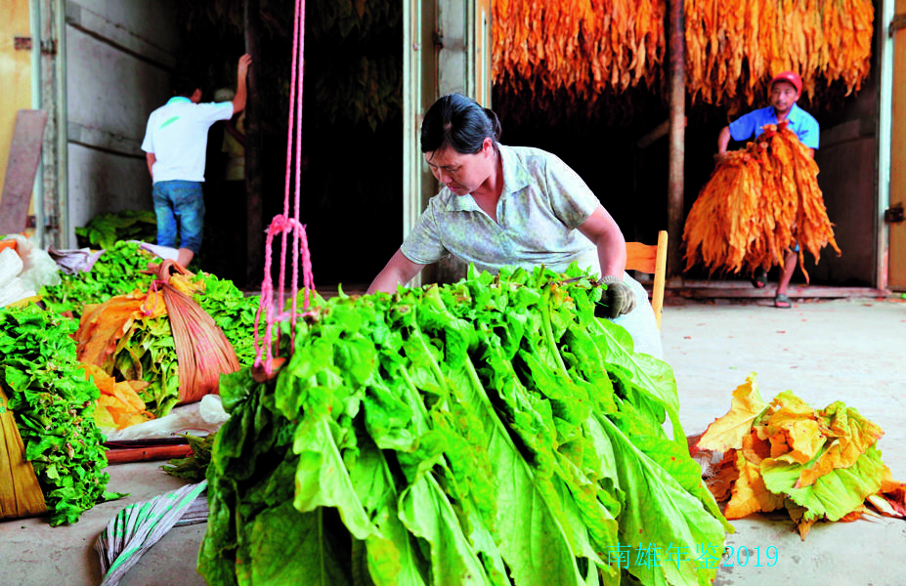
南雄名片：黄烟之乡（市委办 供）

【社会公益】
单位和员工捐赠54.24万元用于各项社会公益活动，包括扶贫济困、支持乡村建设、支持科教文卫事业发展、爱心慈善等。（胡 燕）
附：2018年市烟草专卖局（分公司）领导班子成员名单
党委书记、局长、经理：
肖国军
副 局 长：章杰群（任至11月）
副 经 理：邓长虹 何晓鸿
工会主席：柯油松

交通·通信

交通运输

【概况】
南雄市交通运输局，前身为南雄市交通局。根据南雄市机构编制委员会《关于印发南雄市人民政府机构改革方案的通知》（雄编〔2010〕04号），于2010年9月设立南雄市交通运输局，将原市交通局职责划入市交通运输局，是市人民政府工作部门，主要职责是负责全市（南雄市）公路、水路和城市公共交通运输等交通运输行业工作。内设办公室（加挂交通战备办公室牌子、扫黑除恶工作领导小组办公室牌子）、人事监察股、计划财务股、业务安全股、市交通运输局综合行政执法局（副科级）5个部门。下属事业单位2家，分别是市地方公路管理站、市交通管理总站。

【高速公路筹建】
信丰（省界）至南雄高速公路作为雄乐高速公路东段，起于南雄市界址镇（省界），终点位于南雄市珠玑镇。2018年，市交通运输局组织开展信丰（省界）至南雄高速公路前期工作。这个项目文物调查、地质灾害评估、规划选址、压覆矿产查询、放射性评价5个专项已获得相关部门批复；环境影响评价专项通过专家复核会；社会稳定风险评估专项完成报告编制任务；节能评估、水保、防洪等3个专项均完成报告编制任务。

【旅游公路建设】
2018年，全市规划建设旅游公路项目14个，总里程161.66千米，连接景区有坪田银杏、帽子峰银杏、邓坊泉水谷漂流、江头蓝莓基地等旅游景区，其中南雄市横岭至澜河公路改建工程，目前完成90%停车场工程、主线清除表土工作和部分挖土方工作；其余各项工作逐步开展。

【重点项目建设】
2018年，市交通运输局重点建设项目10个：完成县道X339线教育南路至大汾公路改建工程建设；完成县道X339线教育南路至大汾公路绿道工程水稳层铺筑，总体进度完成至90%，沥青路面及绿化部分将完成；完成市县道X340线（绿洲公司路段）公路改建工程，准备交工验收；完成市水西小岛沿江路新建工程路面浇筑；完成市X341线长埔桥至长龙公路改建工程的招投标工作，进入施工进场阶段；完成市X342线南亩至坳下段公路改建工程招投标工作，进入施工图设计阶段；完成市X343线孔江至乌迳段路面改建工程施工图设计修编工作和招投标工作，准备施工；完成市火车站货场道路改建工程施工图设计以及征地红线的测量放线工作，正进行设计调整工作；完成珠玑镇古田休闲农业观光道改建工程施工图设计，正进行招投标工作。危桥改建及新建桥梁工程：2018年有5座桥梁新（改）建工程：完成Y412线K7+234横江桥危桥重建工程主体工程；完成C599线K0+808石陂南桥危桥改建工程基础及下部工程；完成C123线K1+349彭坑桥、Y445线K2+759兴塘桥危桥改建工程招投标工作，正开工建设；珠玑镇灵潭桥已进场开工；完成坪塘桥维修加固项目，龙塘坑桥、里源桥正在施工建设，上坪桥已出设计图纸，下一步将进行施工。

【农村公路硬底化建设】
2018年，全市完成农村公路硬底化建设152千米，超出任务指标52千米，完成率为152%。珠玑农业休闲观光道以及灵潭村建设项目建设完工。

【桥梁建设】
2018年，加强对全市301座桥梁日常管理和养护工作，并及时做好水毁修复工作，确保管辖路段在出现水毁塌方等灾情能第一时间完成修复通行。

【主要经济指标完成情况】
交通运输、仓储和邮政业增加值9.3个百分点；净增规模以上交通运输服务企业1家。

【行政执法】
2018年，出动执法车辆475辆次，出动执法人员2576人次，检查车辆3227辆次。查处违章案件数153宗，其中非法营运车辆6辆，超载超限车辆127辆，卸货转运3066.66吨，客运不按站点5辆，扬撒10辆、无证危险品运输4宗，维修行业无证经营及超越经营范围1宗，协调处理路政管理部门移交案件26宗。

【路政管理】
路政管理人员及路政协管员上路巡查9973.3千米，巡查人次708人，巡查天数184天，完成南雄市村镇建设工程小产权房登记14处；向韶关总站移交审批路政许可3宗，市地方公路管理站审批乡道路政许可1宗；抗冰灾出动人次20人，出动路政车5次，累计5天。

【城乡客运】
对全市208个建制村通客运班车问题，按照韶关下达95%指标任务推进并落实。通客运班车建制村198个，未开通客运班车建制村10个。对不满足通客车条件建制村路面实施扩宽改造，完善安全防护设施，确保2019年年底实现建制村100%通客运班车目标。

【行政审批】
2018年办理货运车辆新增32辆、年审108辆、换证19辆、过户22辆、注销11辆；客车年审50辆；出租车年审64辆。

【驾驶员培训】
2018年，市交通局整治驾培市场，集中清理驾培行业中使用社会车辆在教练场进行培训违规现象。珠玑驾校培训1876人，百顺驾校培训1380人，道路通驾校培训911人，雄腾驾校培训435人。

【公路养护】
全市18个乡镇，208个村委会，公路管养里程2063.35千米，其中：县道272.78千米，乡道1070.11千米，村道720.46千米，养护率达到100％；现有县道养护9个道班，管养全市省道118.385千米，县道154.395千米。县道平均优良路面率达95%以上。

【公路安全防护】
2018年公路安全生命防护工程目标任务里程230千米，市县道X340线整治完成里程34.7千米，完成投资850.37万元；市县道X360线整治完成里程3.13千米，完成投资84万元；乡道生命安全防护工程整治完成47条乡道，整治完成里程192.17千米，完成投资2856.424万元。

【路域整治】
4月行动开展以来，全市出动人员2334人次，清理违法设置非公路标志或广告牌827块，拆除乱搭乱建棚屋（遮阳棚）234处约4462平方米，清理河砂碎石143处约6750立方米，清理占道堆放物315处，清理建筑余土224处约6234立方米，清理“僵尸”车或机具42处。涉路占道经营摆放、乱设广告牌和宣传横幅标语、违法搭建棚屋、任意弃置垃圾余土等现象得到有效治理，全市公路路域环境得到明显改观。

【扫黑除恶专项工作】
2018年梳理分析并向市扫黑办提供交通运输行业黑恶势力线索5条，其中3条定性为有效线索，现已完成线索查办。
（邓俊聪）
附：2018年市交通局领导班子成员名单
党组书记、局长：廖声华
党组成员、副局长：陈 洁
张阳春
党组成员、执法局局长：
钟行军
工会主席：赖应光

国省道路建设与管理

【概况】
韶关市南雄公路局为韶关市公路局垂直管理正科级事业单位，内设6个正股级机构，分别为办公室、生产技术股、人事监察股、路政管理所、财务股、安全生产股，12月撤销收费管理所。根据韶机编办发〔2016〕15号文件精神，成立南雄公路养护中心，是韶关市南雄公路局下辖机构。韶关市南雄公路局依据《中华人民共和国公路法》《广东省公路条例》负责南雄市境内国省道170.51千米、35座桥梁管理养护。

【公路养护】
处治路面病害1000多平方米，设置示警桩及标牌58根，修补及更换中央分隔带花基侧石800多米。做好水毁预防及抢修复工作，清理塌方7963立方米，清理路树竹木620多条，清除冰灾路面9130多平方米。协助韶关市公路局完成省道S342线分水坳至雄州段路面改造工程，项目全长43.58千米，总投资为1.3亿元。协调上级公路主管部门解决当地群众提出的湖口圩路段降坡问题。完成省道S342线分水坳至雄州段扩建工程勘察设计、施工、监理招标、工程的基建流程审批工作。该项目总长10.62千米，扩建后路基宽19.1米，项目总投资4880万元，2019年完成主体工程施工任务。投资432.34万元完成省道S342线雄州至塘面段公路安全生命防护工程，路线长74.971千米，主要增设标线、标志、标牌、广角镜、轮廓标、示警桩、线形诱导标志和波形防护栏等公路安全设施，改善山区公路行车环境。争取资金90万元完成G323线珠玑红绿灯路口整治工程。
做好广东省省定贫困村党建工作南雄现场会国道G323线整治工作，投资41.5万元实施路域整治、绿化提升、路容清洁、路面修补等，获得南雄市颁发的先进单位和先进个人称号。

【依法治路】
加强路政管理，保持每周国道不少于3天、省道不少于2天的巡查频率，做好违法源头管理和违法当场劝止及违法案件及时报送工作。发现公路违法案件26宗，均及时报送至南雄市交通局综合行政执法局；路政交通肇事接报受理案件12宗，已处理结案，收取路产赔偿费3.85万元；路政许可业务受理7宗，按时办结7宗。开展路政宣传月活动。悬挂宣传条幅7条；发放路政宣传单300余份；发送路政宣传公益短信4万余条。联同市相关部门出动人员逾100人次，清理违法设置非公路标志或广告牌51块，拆除乱搭乱建棚屋3处约70平方米，清理河砂碎石约500立方米，清理建筑余土、垃圾约223立方米。

【安全生产】
抓好“安全生产月”和“安全生产万里行”活动，组织全局干部职工观看《生命至上、安全发展》等交通安全宣传教育片。承办1次模拟油类品污染公路应急演练活动。争取资金近13万元，通过补充完善标志标线、示警桩、太阳能警示灯、消防设施设备等一系列措施，解决群众来访来信提出的交通安全问题。对G323线K271+556平交路口圆盘车辆损坏进行修复；对G323线K279+700南雄市第三小学新增设标牌6块，爆闪警示灯2盏，封闭多余路口1处；G323线K280+100增设爆闪警示灯2盏；G323线K239+000至K265+500修补路面坑槽1260平方米。（叶志强）
附：2018年韶关市南雄公路局领导班子成员名单
局 长：张福明
副局长：邹国山 徐先昌
梁乃祥

南雄汽车站

【概况】
韶关市粤运汽车运输有限公司南雄汽车站（以下简称“南雄汽车站”）隶属于韶关市粤运汽车运输有限公司，代管4个分公司：韶关市粤运汽车运输有限公司南雄公共汽车分公司、韶关市粤运汽车运输有限公司南雄出租小汽车分公司、韶关市粤运汽车运输有限公司南雄汽车站修理厂、韶关市粤运汽车运输有限公司南雄校车分公司，现有员工228人，主要经营县际、市际、省际班线、包车客运运输，公交客运运输及一类机动车维修业务。领导编制设一正二副，内设党群综合办、财务管理办、经营办、安全技术办、保修车间等5大部门。

【完成业绩】
2018年，南雄汽车站完成客运量423.58万人次、客运周转量9511.72万人千米；实现营业收入2396.81万元，年度利润总额293.15万元。

【旅游服务工作】
9月至12月是帽子峰旅游景点开放期间，为完成景区专线车任务，汽车站利用现有资源，保障班次正常运行的前提下，按照丹霞巴士公司要求抽调1488台车辆进入帽子峰支援，比上年增加681台车辆，采取设立专管经理长驻景区、成立景区车辆输送小组、管理人员取消周末休息轮流进入景区维持秩序等措施，输送旅客14.24万人次，完成本年度帽子峰旅游运输任务。

【新汽车客运站奠基】
12月12日，南雄汽车站在南雄火车站广场对面举行新站建设奠基仪式。南雄汽车站新站位于南雄火车站广场对面，占地面积4.51万平方米，工程建设总投资约1亿元，建设工程分两期，第一期为新客运站及修理厂房等建设，第二期为司机宿舍和其他附属建设。2018年汽车站完成初步规划设计方案，目正开展土地招挂牌工作。新站建成后，将成为集客运、物流、旅游集散于一体的综合客运枢纽，促进全市交通基础建设水平提高。

【班次、线路】
主要运输线路：深圳每天4班，广州每天5班，东莞每天2班，番禺每天2班，佛山每天3班，珠海每天2班，花都每天1班，惠州每天1班，清远每天1班。
南雄至韶关线：早上6∶20时至晚上18∶40时（每隔20分钟一趟），有18个普通班次、15个高速班次；南雄至韶关高铁站早上6∶20时至下午15∶40时，有11个班次；节假日临时增加班次。
公交线：湖口线上午6∶40——下午16∶40，约每40分钟一班，大福名城线上午7∶40——下午16∶40，约每20分钟一班，全安线上午6∶20——下午17∶45约每20分钟一班，古市线上午6∶30——下午18∶10，约每20分钟一班，主田线上午6∶30——下午17∶35，约每30分钟一班，珠玑线上午6∶20——下午17∶40，约每20分钟一班，江头线上午6∶20——下午19∶10，约每20分钟一班。
乡镇线：乌迳、黄坑、南亩、水口、邓坊、大塘均隔20-40分钟一班；赤石上午6∶10至下午17∶50，约每40分钟一趟。界址每天7班；分水坳每天4班；坪田坳每天2班；百顺每天4班；大坪每天3班。
跨省班次：韶关至信丰每天2班（过路车）；南雄至大余每隔30分钟一班；南雄至陂头每天2班。（黄慧燕）
附：2018年韶关市粤运汽车运输有限公司南雄汽车站领导班子成员名单
站 长：李应海
副站长：叶 平 钟卫强

邮政

【概况】
中国邮政集团公广东省南雄市分公司内设综合办公室、市场部、金融部；下辖21个网点，其中12个纯邮政网点、10个综合网点；125个电子商务服务站（中心）、68个助农取款点、17台金融服务自助设备；开设雄坪线、雄界线、雄百线等3条市趟邮路；42位投递员承担着48条段道投递工作，邮路总长度（单程）1376千米，其中42条摩托车邮路，平均每条段道长39.8千米；208处村邮站捎转点，490个信箱和信筒，网点平均服务面积80平方米，平均服务人口3万人。开办业务种类有：函件、包裹、报刊发行、储蓄汇兑、分销物流、代理保险、集邮等。

【党建工作】
利用南雄大塘邮政所自有物业修缮场地，投入约20万元，打造韶关地区首个红色主题邮局，创建红色革命教育基地及红色文化旅游产品基地。充分发挥党小组作用，将党建工作与网点中心工作深度融合，确保网点“稳健经营、稳步发展”。

【经营管理】
拓展“农村电商+寄递+金融”一体式服务：电商寄递持续放量，全年累计收寄快递包裹18.81万件，同比增幅170%；累计收寄EMS特快邮件6.33万件，同比增幅117%。在电商服务站和偏远乡村开设助农取款服务点，全年助农取款交易累计4.27万笔，交易金额3032.94万元。开展金融知识普及宣传服务，累计举办金融知识宣传活动510场，到场人数6459人次。2018年末邮政企业余额规模达到25.48亿元。加强普遍服务保障能力，打好“三大歼灭战”，开展“一封信一颗心”主题教育，提高全体投递人员思想觉悟和责任意识，并将普遍服务情况纳入月度经营分析内容。组织召开2期普遍服务标准暨质量管理培训，围绕普邮投递质量提升、寄递渠道安全、扫黄打非、全民禁毒等重点工作加强验视，签订“扫黄打非”责任书，对各邮政局所检查覆盖率达到100%。加大投递深度、投递频次检查，对《人民日报》《求是》等党报党刊，确保城区及乡镇党政机关当日见报率100%。

【企业建设】
开展家文化创建活动，设置家文化宣传阵地，投入6.9万元对职工之家活动室和阅览室进行整治。珠玑支局荣获2014-2018年度“广东省邮政模范职工小家标兵”称号；2018年雄州支局被南雄市妇联授予“巾帼文明岗”称号。
（梁 艳）
附：2018年市邮政分公司领导班子成员名单
党支部书记、总经理：邓建明
副总经理：何著光 赵妙娟
曾凡兰

电信

【概况】
中国电信股份有限公司南雄分公司（以下简称南雄电信）设有综合部、销售部、客响部三个部门，一个政企客户服务中心以及城区、珠玑、黄坑、乌迳、全安5个营销服务中心。2018年南雄电信员工119人。

【经营情况】
2018年，南雄电信完成生产经营指标，完成率达101.36%。

【服务能力】
开展总经理接待日，在各主要营业网点设立投诉意见簿及投诉信箱，公开透明投诉建议流程，让广大人民群众共同参与及监督分公司服务水平提升。助力“智慧南雄”工作开展，完成全市250个村党教点高清机顶盒更换；完成全市68个贫困村专用机顶盒更换，并赠送55寸4K高清电视；协助教育局开展“教育云”项目，合作的“同步课堂”及中考视频监控平台项目，符合教育主管部门教育公平教育均衡工作目标；协助卫计局开展“医疗云”项目，在南雄人民医院应用广泛；推出电视端定制个性化开机首页，为客户提供企业LOGO加载、跑马灯消息、客户视频加载、视频会议、定时开关机等功能服务。

【网络保障】
助力市政府重点工程项目建设，完成光网建设投资353万元，对458个自然村或地点安装光分箱，其中农村投资125万元建设265个点，光覆盖率达到城市98%，行政村100%，自然村82%，为当地老百姓提供电信高速快捷的网络体验范围；完成4G建设投资500万元，覆盖率达到城市98%，行政村92%，自然村80%，解决部分地区电信4G信号薄弱覆盖，为广大市民信息联络提供支撑；协助政府完成崇贤大道扩建改造杆路搬迁、中医院新建综合大楼杆路搬迁、北城大道莲塘路口架空改管道搬迁、帽子峰林场路口至澜河4千米临时搬迁光缆线路。

【行业扶贫】
投资125万元，对油山平林，澜河葛坪，南亩中寺、官田，古市三角岭、小坑，邓坊洋西，百顺湖地、界址百罗等区域进行光网建设，为当地村民提供高速稳定的信息化网络。农村区域投资340万元建设4G基站，解决部分地区4G信号弱覆盖问题，为广大村民信息通讯提供支撑。电信、移动、联通三家运营商通力合作，在2018年年底解决贫困户网络信号问题。对贫困户开展免费送手机等活动，让贫困户享受到信息化带来的便利。

【获得荣誉】
乌迳营服中心、客响部综合维护中心分别获中国电信广东公司群众性竞赛之创新竞赛“市场运营创新先锋号”和“网络运营创新先锋号”称号。张红丹、欧文显、李家红分别获中国电信广东公司群众性竞赛之创新竞赛“优秀小CEO”“市场运营创新标兵”“服务管控创新标兵”称号。曾德平、刘海群均获2018年度中国电信广东公司群众性竞赛之创新竞赛“网络运营创新标兵”称号。
（李家红）
附：2018年中国电信南雄分公司领导班子成员名单
总 经 理：黄春海
副总经理：尹宏生 程伟韬

联通通信

【概况】
中国联通南雄分公司隶属中国联合网络通信有限公司韶关市分公司，是南雄市全业务经营通信企业。设有公众营服中心、政要营服中心、营业中心、综合支撑4个职能模块，下设青云路营业厅、建设路营业厅两个对外服务窗口，代理服务网点遍布南雄市各乡镇。南雄分公司现有在职员工20人，其中本科学历以上人员占70%，2018年度获得韶关市公司“最佳公众营服团队、业绩进步奖”荣誉称号。

【打造优越服务】
基站建设方面，新建4G基站28个，新增4G站点59个，宽带总端口8300个，全年站点投资2000万元，基本完成城区和乡镇4G信号全覆盖，督办解决重点感知问题，解决率90%；业务服务方面，做到百分百微笑、以诚相待，业务办理零差错，秉承“百倍用心，10分满意”的全心服务理念，服务满意率达到100%；员工学习方面，参加省公司《关于开展实体渠道大培训、大会战、大交流活动》全渠道O2O训练营自有人员培训，相互交流、相互学习，使一线员工服务和销售技能得到提升。

【信息化建设】
联通率先开通第一个5G基站，在韶关高铁站开放首个5G体验区，峰值下载速率可达到10G。在助力南雄智慧新警务方面，通过新一代移动终端融合现代科技、应用实战功能、信息数据安全等特点，实现数据从云端到实战终端的双向互动运用；在助力南雄智慧旅游方面，通过围绕“吃、住、行、游、购、娱”开展网上预订、在线销售业务，为人们出行、住宿、旅游提供完善而实惠的一站式服务；在助力工业互联网方面，通过机器互联和数据收集整理，使装备云、仓储云、能耗云等为企业降低成本、提高运营效率，实现商业模式创新；在助力南雄智慧党建云方面，依托联通沃云、大数据、人工智能等基础支撑，构建党建综合服务平台，创造线上线下相互融合促进的工作新格局。

【规范营销服务】
严格贯彻落实国家电话用户实名登记制度，加大管控制度，规范社会渠道管理，杜绝未实名拿卡、售卖已激活卡，对诈骗、骚扰电话、垃圾短信宣传此类做关停处理；根据工信部、集团公司相关工作要求，配合公安机关严厉打击违法犯罪行为，设立举报电话、邮箱等接受社会各界对用户实名制违法行为举报，发现未实名出售卡，及时上报。
（卓香莲）
附：2018年中国联通南雄分公司领导班子成员名单
总 经 理：陈育武
副总经理：吴子津

移动通信

【概况】
中国移动通信集团广东有限公司南雄分公司（以下简称“南雄移动”）成立于1999年，下辖服务厅3个，部门3个，社会渠道81间，现有员工45名，本科以上学历占96%，在职党员比例达25%，平均年龄32岁。2018年，南雄移动获得广东省巾帼文明岗、韶关市诚信单位荣誉称号。

【市场经营】
2018年投入资金6342万元，以4G为主体，做好4G拓展工作，发力家庭数字化产品，强化“装、维、拓”一体化运营，深耕细作，多举措并举巩固既有优势，有效结合本地实际情况，贯彻落实省、市公司战略经营策略，致力于个人、家庭、集团三大市场，深化信息化服务能力，较好实现全年工作目标。

【4G建设】
南雄移动2018年新建管道44.5管程千米、光缆540皮长千米，新建BNG1组配对设备、县域波分环1套、县域调度及汇聚环PTN各1个、OLT10台。配合招商引资项目：雄州廊桥项目无偿迁改管线9.2千米，涉及迁改费用63万元；配合城市提升工程：雄州公园项目、一江两岸改造项目、省道342线改造项目等无偿迁改管线36千米、涉及迁改费近1000万元；配合旅游旺季战略：近3年投入871万元，率先完成帽子峰、坪田迳洞、梅关古道、香草大世界等10个景区4G网络覆盖及扩容；投入近200万元完成帽子峰、坪田银杏景区WI-FI覆盖；配合重大活动开展：近3年累计开展79天次通信应急保障，有效支撑珠玑姓氏文化旅游节、大雄禅寺佛像开光大典、帽子峰生态景区银杏节、首届帽子峰山地自行车体验赛、莲开净寺舍利塔开光法会、南雄市运动会等重大活动顺利开展。
开展“4G下乡”专项活动并取得相应成果，持续推进4G建设。2018年，南雄有4G基站331个，2G基站256个，201个行政村4G网络覆盖，覆盖率98%；2018年新建基站101个、升级基站237个，有效满足流量热点的乡镇及行政村4G网络的建设覆盖，持续提升客户4G上网感知。抽调专项资金进行配套建设站点，不断解决改善偏远山区、景区通信需求，助力精准扶贫工作开展，后续将持续提升覆盖深度和质量。近3年宽带覆盖6.7万户，100%镇（街），140个行政村，2018年完成宽带覆盖3.2万户。

【窗口服务】
2018年努力提升客户服务水平。资费全面下调：全面取消漫游费，降低大流量产品资费与门槛，流量单价降幅超60%，惠及客户13.2万人次。网速全面提升：2018年低速宽带100%免费升至50M以上；为宽带客户提供4K高清电视、移动固话等增值服务。服务持续改善：秉承“客户为本、服务为根”理念，业务办理100%正向确认，严格落实总经理服务日，满意度提升至95%以上。

【公益活动】
加快贫困村网络扫盲，近3年投入资金3106万元，建设光缆102皮长千米，同步完成237个GSM站点的新建及老旧设备升级，68个省定贫困村中634个自然村网络问题已解决561个，总体网络覆盖率超80%。2018年重点解决江头渔仙、南甫村，帽子峰富俚、赵坑村，百顺朱安，邓坊上湖，澜河白茫洞，油山黄陂洞、南亩邓坑等行政、自然村多年信号盲点及覆盖提升问题，帮助503户2297人解决信号问题，其中贫困户32户127人。推进宽带入村，投入37万元建设覆盖渔仙村内7个自然村（芒东坑、上东坑、枫树坑、五坵田、上洞、鱼仙、山坑），覆盖住户128户，为58户常住村民减免4.66万元光纤费用，免费提供一年100M光纤宽带和高清电视。目前宽带已到达140个行政村、51个省定贫困村。
（李小兰）
附：2018年中国移动南雄分公司领导班子成员名单
总 经 理：杨劲松
副总经理：邓彪

城建·环保

住房和城乡建设

【概况】
2018年，南雄市住房和城乡规划建设局以《中华人民共和国城乡规划法》为主线，深入贯彻落实党的十九大和习近平总书记系列重要讲话精神，以科学发展为目标，按照“打苏区牌，走生态路，主动融入珠三角，实现发展新跨越”总体工作思路，以新型城镇化建设为抓手，着力完善城乡规划科学民主决策机制，加大城乡规划编制力度，发挥较好的规划引领作用，推进城乡区域统筹协调发展，营造生态宜居环境。

【城乡规划】
2018年完成《南雄市城市总体规划（2015-2035年）》修改工作，并上报省政府批复；完成南亩镇、油山镇、水口镇、澜河镇、百顺镇5个镇总体规划专家评审工作；完成《南雄市环境卫生专项规划》《南雄市城区消防专项规划》《南雄市教育专项规划》方案的专家评审；《南雄市海绵城市专项规划》通过规委会审议，正在完善审批及上报省厅备案程序，《南雄市南粤古驿道保护利用总体策划》《南雄市乌迳镇新田村保护与活化利用方案》完成规划编制工作；南雄市总体规划及控制性详细规划地形图补测服务采购项目获2017年度广东省优秀城乡规划设计奖（城市勘测专项）二等奖。
2018年，办理建设工程规划许可88宗，建筑面积86.13万平方米，其中地产项目25项，建筑面积54.12万平方米。做好城市规划委员会会议、市中心城区发展建设（新型城镇化）领导小组会议、规划建设技术委员会议召开前期各项准备工作。2018年组织规委会4次（审议事项42宗），组织市中心城区发展建设（新型城镇化）领导小组会议5次，组织住建局规划建设技委会4次。

【城乡建设】
2018年，结合市委、市政府中心工作，从提升城乡宜居水平，提高人民群众幸福感、获得感入手，积极谋划市住建局2018年五大“攻坚战”。
68个省定贫困村创建社会主义新农村示范规划建设市68个省定贫困村及下辖634个自然村已全面完成村庄整治规划的编制工作，140个非省定贫困村及下辖1108个自然村全面启动村庄整治规划编制工作，通过积极完善乡村建设规划编制，南雄市2018年年底基本实现全市村庄规划全覆盖。
南粤古驿道保护修复与活化利用 南雄市围绕梅关古道、珠玑古巷、乌迳古道“三古”发展战略，推进南粤梅关·乌迳古驿道修复保护与活化利用工作，并助力古驿道沿线村庄经济发展和精准扶贫，提升农村人居环境，塑造梅关古驿道文化之旅品牌，成为全省南粤古驿道保护利用工作的示范。2018年投资5000万元完成古驿道修复修建线路55.37千米及沿线35处古亭、古桥等历史遗存修复，达到省住建厅批示的古驿道修复修建线路工作要求。在“以道兴村”方面，梅关古道沿线梅岭村、泰源村、角湾村、中站村已做好村庄规划设计方案，财政和社会资金筹资2亿元；珠玑古巷沿线聪辈、里仁、石塘、里东、灵潭5个省级新农村示范片主体村已初见成效；乌迳古道沿线的新田、乌迳、山下、田心、大竹5个美丽乡村建设项目全面启动，资金约为6000万元。
农村危房改造工程 2018年南雄市危房改造总任务数1112户，通过严把“准入关”，切实加强危改户条件审核，确保危房改造政策普及和公平、公正，年底开工率、竣工率均为100%，使全市危改工作名列韶关市、县第一位。
农村污水处理基础设施建设 南雄市珠玑、乌迳、黄坑3个中心镇污水处理厂建成运营，剩余14个镇污水处理厂及配套管网工程分两期建设。一期界址、坪田、邓坊、江头、湖口、主田、古市、全安、帽子峰等9个乡镇污水处理厂项目建设和配套管网采取EPC模式建设，总管网长约58.45千米，计划总投资2.14亿元。二期油山、水口、南亩、百顺、澜河等5个镇以及822个自然村污水处理设施及配套管网建设采用PPP模式建设，计划总投资7.5亿元，计划于2019年3月开工建设，2019年12月完成工程建设。
城镇提升三年行动计划 配合做好城镇提升三年行动计划项目实施，从道路交通提升、服务功能提升、市政设施提升、景观风貌提升、“三旧”改造提升、智慧城市提升等“六大”提升工作入手，2018年市投入22.93亿元着力推动城镇提升三年行动项目，主要实施项目43个，重点打造项目22个。南雄市图书馆、档案馆竣工验收；完成新老城区小街小巷路灯升级改造；三影塔广场整治提升工程完工；市崇贤大道扩建工程、北城区危旧房回迁改造、中医院与妇计院医共体建设项目、繁荣市场升级改造工程、青云路广州会馆门前栈道工程等项目均在有序推进。
保障性住房建设 2018年超额完成城镇住房保障家庭租赁补贴90户的年度任务（实际发放租赁补贴97户），此外，2018年6月完成腾退保障性住房摇号配租工作，解决城市低收入家庭住房问题。
建筑工程质量管理 加强建筑工程质量安全监督管理，健全工程监督巡查和督查制度，加大对工程巡查、抽查密度和频率。切实开展建设工程安全生产大检查和专项检查，同时围绕“强化红线意识、促进安全发展”的主题切实开展“安全生产月”活动，以建筑施工专项整治为重点，加大对外脚手架、物料提升机、塔吊、施工人货梯、施工用电等专项整治力度，同时加强对从业人员的安全教育，提高安全管理人员的安全生产意识，杜绝工程安全生产事故和质量问题。2018年先后组织6次安全生产大检查，对检查中发现的安全隐患，下发建设工程质量整改通知书42份，安全整改通知书47份，并做到跟踪落实，及时消除安全隐患。
推广建筑节能 加强对民用建筑节能设计和备案监管工作，强制执行建筑节能设计标准，强化建筑节能、墙体革新推广应用，加强对建筑工程使用新型材料的监督、检查和验收，促进节能减排。严格实施城区建筑工程一律禁止使用实心黏土砖，城区项目基本实现禁实目标。同时积极推广使用新型环保材料，推广使用商品混凝土。鼓励各工地使用新型环保材料和其他建筑节能材料、节能设备。截至2018年年底，有现预拌混凝土搅拌企业3家。
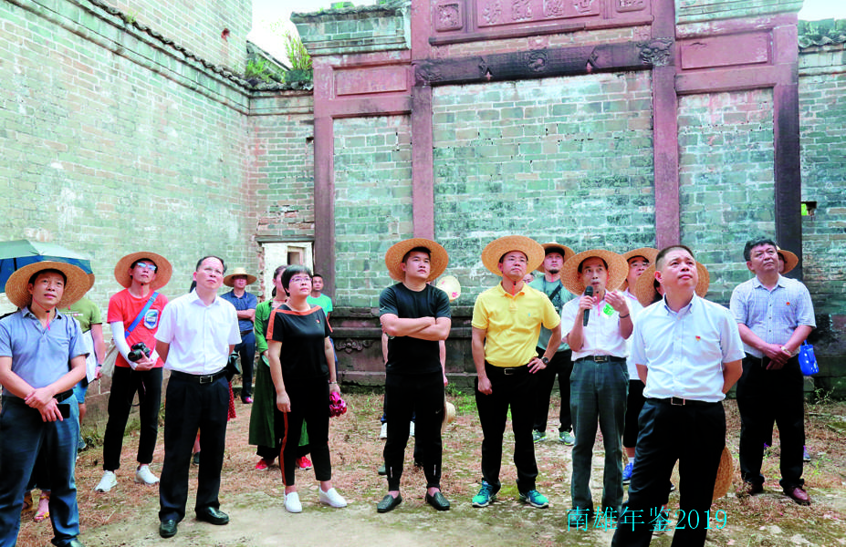
广东省住建厅到南雄市调研古驿道保护和利用工作（市委办 供）

【重点工作】
超额完成资质内建筑业1家、资质内房地产企业2家的年度任务。2018年南雄市净增资质内建筑企业4家，净增房地产经营开发企业4家。新增资质建筑企业为雄建建筑工程有限公司、万塔建设工程有限公司、亿泰建设发展有限公司、瑞翔建筑工程有限公司，新增资质房地产开发企业分别为南雄市新汇房地产开发有限公司、南雄市深雄实业投资有限公司、南雄市邦盛房地产开发有限公司、南雄市万豪实业投资有限公司。
完善市镇村规划体系 城市生态控制线规划编制单位根据专家评审意见完成修改完善并公示；完成南雄市海绵城市规划专家评审工作，9月通过规委会审议；完成南雄市历史文化名城、传统村落、历史建筑保护规划编制招标工作；68个省定贫困村人居环境改善建设规划已上报省政府审批，剩余140个行政村规划编制工作完成招投标程序；完成水口镇、南亩镇总体规划的专家评审。
推进乡镇简易垃圾填埋场整治工作 在第一批6个清理外运项目方面。南雄市列入省清单内的澜河、帽子峰、江头、界址、湖口等5个镇级填埋场以及清单外的坪田（迳洞）填埋场，通过政府购买服务形式公开招投标，采取垃圾清理搬迁整治，其中标价为244.56万元，于5月12日开始施工整改，8月22日全面完工，准备申请韶关市级验收。在其余9个填埋场整改项目方面。南雄市委托具备相应资质且有实际工程经验的专业机构，对乌迳镇、坪田镇（老龙）、黄坑镇、邓坊镇、油山镇、南亩镇、水口镇、珠玑镇、百顺镇等9个填埋场现场进行1∶500地形图测绘，委托咨询机构完成项目可研报告的编制工作，于8月经专家评审通过，9月经发改部门立项审批，10月进入挂网招标阶段。

【重点项目】
完成一江两岸景观整治提升工程示范段（金叶大桥至青云桥段）施工建设，正在进行金叶大桥至河南桥段骑楼人行道施工建设及道路加铺沥青施工；完成文化景观廊桥项目2、3、4、5、6号钢管桩桩基检测，正在推进梁支架等构筑物的施工建设；完成中山街片区道路排水管网施工建设，正在进行给水、电力、通信综合管线及路基回填施工。

【建筑业管理】
2018年，严格审查责任主体以及从业人员市场准入条件，通过与各有关部门签订建设工程质量、安全生产、文明施工责任书，狠抓责任落实，完善相关制度，加强对工程质量、安全生产和文明施工的监管，认真推行建筑节能工作，确保工程实体质量和安全生产工作稳步推进。强化建筑市场监管。以强化质量、安全管理为重点，加强行业监督管理。2018年办理工程施工许可52项，建筑面积67.36万平方米，总计投资16.56亿元；工程竣工验收38项，竣工面积42.74万平方米，工程总造价6.6亿元。

【房地产业管理】
2018年，南雄市商品房销售面积突破历史新高，达到38.64万平方米，商品住房销售套数2518套。同时规范资质企业管理，完成全市房地产企业日常监管。
房屋交易 贯彻执行国家、省、市房地产有关政策、法律法规，完善房地产信息平台功能，实现对商品房预（销）售即时监控、房地产交易与产权管理一体化管理、房地产交易信息统计和分析。全面提高对房地产市场监控水平和对群众购房、交易管理服务水平。2018年办理新建商品房网签交易3202宗，面积11.35万平方米；办理二手房网签778宗，面积9.34万平方米。
公房管理 认真实施直管公产房的建设、申请、审批、分配安置、维护、租金收缴等工作。直管公房管理以“保安全”和“促增值”作为工作目标，抓好安全生产工作，分解落实安全生产工作职责，层层落实抓落实。加强危旧房巡查工作，预防一些危旧房倒塌，维护居住户安全，在雨水多发季节，房管所党支部成立“雨季防汛防洪党员抢险突破队”，由班子成员、党员突击小组、房管员和入党积极分子组成。突击队分成5个突击小组，每个突击小组由1名班子成员带队巡查；采取白加黑、5加2巡查方式，即雨季防汛期间不论是工作日还是节假日，每天白天和晚上各巡查一遍，务求对危旧房屋的巡查做到不留死角，及时发现隐患，及时解决。向所有住户公布24小时在线抢险电话。公产房有部分是危房，维修人员做到有险情及时排除及时维修，从未出现人为安全事故，保障住户居住安全。

【燃气安全管理】
加强对各燃气企业、气站巡查检查工作，与各燃气企业的负责人签订燃气安全生产责任书，切实抓好燃气安全管理。加强燃气安全知识宣传工作，针对燃气事故多发期，采取电视宣传、上街设点咨询、派发宣传资料等形式做好宣传教育，组织燃气企业开展了燃气安全知识咨询宣传活动。要求有关人员坚持每月、每季到气站进行燃气安全检查监督工作，并督促企业领导、安全负责人，操作人员认真贯彻执行燃气安全技术规范和规程，有效堵塞安全事故漏洞，确保全市燃气行业继续保持零伤亡事故的成绩。
（吴 韬）
附：2018年市住建局领导班子成员名单
党组书记、局长：刘先辉
党组副书记、城管局局长：
刘景通
副 局 长：刘志军 梁东宁
邓保卫
党组成员、房管所所长：池峰
工会主席：张 明

城市管理

【概况】
南雄市城市综合管理局于2015年4月22日划入住房和城乡规划建设局，直属单位5个（城市综合管理执法大队、市容卫生管理所、国有土地上房屋征收与补偿办公室、市场物业管理站、雄州公园管理所）。主要负责南雄市城区的城管行政执法、市容环境卫生、房屋征收与补偿以及市场物业、雄州公园管理等职能。

【获得荣誉】
2018年，南雄市市容卫生管理所被评为“广东省环卫工作先进集体”，环卫工人陈连英被评为广东省“优秀环卫工人”。

【市容市貌管理】
严管城区市容市貌，开展75次专项整治行动，查处流动摊贩及室外经营1096起，拆除乱搭雨棚等113处；清理乱设水泥路肩207处；清理围堵夜宵摊档87宗；清理菜地85平方米；加强城区道路污染监管力度，对城区道路污染现象进行专项整治，出动执法人员350人次，先后对78家建设单位（施工队）、164人次司机（车主）宣传相关政策，开展巡查和监控，查处23宗污染道路行为；加大对违章设立户外广告执法力度，在严把户外广告审批手续的同时，对不符合要求设置的户外广告进行专项整治，出动执法人员800余人次，拆除各类残旧广告设施60余处，面积330余平方米；拆除违规横幅及清除各类小广告980余处。

【执法检查】
2018年，城管执法大队联合公安局、建设局、雄州街道、主田镇、供电局、水厂等部门开展23次专项整治行动，对莲塘、借村、田边水、河南街、水南等地违法建设进行严厉打击，出动执法人员5400余人次，采取停水、停电强制措施，收缴52批施工工具，拆除违法建筑和乱搭乱建乱占建筑面积4.48万平方米，制止违法建设410余宗，同时协助各个乡镇拆除建设开发项目中霸占搭建物和违建物60余起。

【物业管理】
完成对新城市场公厕、光明市场公厕文明公厕升级改造工程，改造后公厕外表更加整洁美观；对三大市场及市场周边区域开展整治，狠抓市场经营秩序管理，市场经营摆卖秩序得到明显改善；对市场配套设施进行摸底检查、维修和改造工作。

【房屋征收工作】
完成对南雄市雄州镇环城中路54号之四号李玉英房屋征收补偿工作；完成环城中路54号中国石化集团资产经营管理有限公司广东石油分公司征收补偿工作，签订安置补偿协议；完成对中山街“钉子户”廻栏门11号拆迁补偿工作；完成河南街2-4号、8号的简易棚搬迁补偿工作以及河南街16号房屋征收补偿工作；协助借村垃圾中转站柴房搬迁补偿工作，涉及拆迁总户数7户，全部完成签约；完成中山街“三旧”改造项目红线范围内成本核算工作。

【承接雄州公园管理】
为理顺雄州公园管理体制，市决定将雄州街道管理的雄州公园管理所划转城管局负责管理。

【重点工作】
城管局围绕“依法、精细、长效”的工作要求，制定《南雄市城管网格化管理工作方案》，安排7个网格长，并合理调整各网格人员，保证各网格、各片区、各街道工作定人、定岗、定责管理，执法队员按照网格化分工，各司其职，各负其责。城管局始终把城市网格化管理作为一项重要措施长期坚持，逐步完善城市管理和执法部门联动机制和考核工作机制，形成良性运转的城管和执法体系，在城市管理过程中，及时总结好的经验和做法，按照标本兼治、长效管理原则，推动城市管理向制度化、规范化和法制化方向发展，实现“科学、严格、精细、长效”的城市管理新格局。

【民生实事】
市财政投入600万元进行繁荣市场升级改造，11月市市政工程建设公司开始动工建设，2018年年底完成工程进度60％；8月，南雄市引进社会资金对繁荣市场二楼进行提升改造，由广东东明股份有限公司承办，投入近1400万元，建设成一体化的现代农贸超市。工程2018年11月开始动工建设。（杨佳蔚）
附：2018年市城市综合管理局领导班子成员名单
局 长：刘景通
专职副局长：张英军
副 局 长：黄守强
副主任科员：张爱华
工 会 主席：邓 盛

环境保护

【概况】
南雄市环境保护局成立于1981年5月，其前身是南雄县人民政府环境保护办公室，1987年5月更名为环境保护局，是市政府组成部门，正科级行政单位。行政编制18名（其中行政执法专项编制11名）。其中局长1名，副局长职数3名，内设人事秘书股、规划审批股、污染控制股、环境应急与监察股（外挂环境监察分局）、法制宣教股5个股室，下辖2个股级事业单位：环境监测站、广东省地表水水质自动监测系统南雄昆仑子站（下称“昆仑子站”）。核有监测站事业编制20名，昆仑子站事业编制6名。在职36人。
2018年完成各项环保目标要求，获得国家生态转移支付资金1.1亿元和省级环保专项资金近1000万元，全市环境质量总体稳定向好，环境安全得到保障。

【环境规划审批服务】
按照“布局合理、用好存量、留足空间”原则，将市域环境保护与生态建设规划纳入城市总体规划，严格控制新增生态损害项目用地，为区域生态可持续发展预留空间；制定发布《南雄市城市高污染燃料禁燃区划分方案》，完成城市集中式饮用水源保护区的规划调整工作和南雄市生态保护红线的划定工作。优化办事程序，提高审批效率。2018年完成建设项目环境影响报告表审批36个，备案71个，环评执行率100%，发放及更换排污许可证57本，出具环保意见70多份，协助企业完成自主验收项目26个，竣工环保验收网上登记22个。

【污染减排】
完善大气污染防治工作联络机制，健全空气质量监测网络，促进环保、住建、公安、城管等部门各司其职、各尽其责，共同推动大气污染防治工作。制定并落实《南雄市2018年主要污染物总量减排工作计划》，开展工程治理减排、结构调整减排、监督管理减排。发挥园区3个挥发性有机物质（VOCs）在线自动监测系统的预警监测功能，及时掌握园区大气中挥发性有机物质的聚集与扩散程度，开展园区企业挥发性有机物质整治工作；指导韶能本色公司和园区远大、衡光化工公司完成清洁生产工作；督促珠玑纸业进一步加大资金投入，2019年7月底前完成对现有废臭气治理工艺升级改造，提升其废臭气治理水平。开展道路与工地扬尘治理。加密城区道路洒水频次，强化垃圾清运保洁，加强建筑工地扬尘管理。完成森林碳汇造林1.46万亩、生态经管林带建设0.3万亩、森林公园22个、乡村绿化美化示范点69个，森林覆盖率达65.3%。强化烟花爆竹禁燃区管理工作，加大夜宵摊档综合整治，促进大气环境质量有效改善。
继续全面推行“河长制”，落实最严格的水资源保护制度。开展瀑布水库、苍石水库县级集中式饮用水源保护区整治，推进镇级饮用水源地宣传标识、围栏建设和蛇岭水库、孔江水库湿地公园环境综合治理工作。有效控制农业面源污染，开展高效低毒低残留农药试验，建立水稻病虫害绿色防控示范区面积650亩，推广施用测土配方有机肥，回收再利用烟叶地膜总量246吨、面积4.9万亩。投入587万元完成珠江污水处理厂管网维修改造，启动北城区污水总管网建设和珠江污水处理厂一期提标改造项目，推进镇村污水处理设施及管网建设，保障城镇污水处理率达90%以上。深入推进畜禽养殖污染环境综合整治工作，2018年完成10户农业源、累计2.64万头猪的减排项目治理设施建设，关停累计1.69万头猪的养殖场38户，推动10户养殖场开展异位发酵床及高效现代养殖技术提升改造工作。
推进土壤污染整治，制定印发《南雄市2018年土壤污染防治先行区建设计划》，启动重点行业企业用地污染状况详查第二阶段入场调查工作。严格贯彻落实矿产资源总体规划，强化砂石黏土等非金属矿开发布局管控。成功申报棉土窝钨矿和奥威斯酒店龙华山温泉省级绿色矿区，推动绿色矿山建设。进一步完善农村生活垃圾收运体系建设。推进镇级垃圾简易填埋场整改工作，抓好“一县一场、一镇一站、一村一点”的农村生活垃圾治理设施建设，实现村庄保洁覆盖面100%，垃圾分类减量50.2%，有效处理率95%。

【监管执法】
继续创新环保监管执法方式，不断提升监管执法的信息化、规范化和精准化水平；组织开展100家企业“双随机”抽查工作，同步开展常态化环境安全执法检查与专项整治行动，对国控、园区企业开展现场移动执法；扎实推进环保法治能力建设，持续开展环境执法大练兵和国家、省市环保部门交叉执法活动；完善《环保信访工作制度》，畅通群众投诉渠道，充分倾听群众诉求，开展常态化夜间执法，下达整改通知120多份，立案25宗，处罚款人民币60.6万元，有力打击环境违法行为，保障全市环境安全。解决重点环境问题，完成中央环保督察“回头看”工作、市县交叉巡察、环保专项督查以及省环保督察工作，及时处结交办案件53宗。加强与市场监管及食药监部门沟通，强化餐饮排污单位从选址建设到投入运营的源头管控与联合执法，做好事前介入、事中事后监督。责成对油烟未有效处理的餐饮单位完成整改工作，开展市区周边农庄污水、油烟直排情况的排查和整治；强化与住建城管部门的联防联控与联动执法，加大对城市工地扬尘及噪声污染的防治力度。对农村群众反映强烈的南亩镇官田村等部分散养户未完善环保设施污染环境问题，联合国土、农业（畜牧）和当地镇政府组织全面排查限期整改，对违法行为依法立案查处，对整改不到位的予以清栏关停。对镇级垃圾填埋场、县级饮用水源保护区违法项目、畜禽养殖禁养区清理以及自然保护区4个专项整改工作进行收尾整治，并将自查自纠作为一项常态化机制，定期对环境问题开展排查，切实做到发现一个、整改一个、销号一个。

【信访维稳】
2018年受理各类环境问题信访事项总数319件，比上年同期增加31%，处理率100%，办结率100%。从信访件来源看，主要是网络投诉件居多，其中来自12345平台投诉194宗、韶关局及12369转来投诉62件、网络问政41件，来访5人次、来信2件。上级环保督（巡）察、巡视组转办案件53件。从信访件种类看，水污染12件、大气污染68件、固体废物0件、噪声污染129件、固体废物污染2件、电磁辐射污染0件、第三产业油烟污染27件、畜养（猪）污染71件、粉尘0件、其他（咨询）10件。把矛盾纠纷化解在基层，没有出现越级上访情况。

【监测应急】
完成环境空气自动站搬迁和孔江水库国家水站站房建设，安装并运行在线监测仪器；通过“请进来，走出去”模式对监测人员进行监测技术及高级精密仪器基本原理的培训，使监测站具备对园区特征污染物挥发性有机物VOCs、臭气浓度监测监管能力。每月定期对瀑布水库、园区污水处理厂、江河水质及工业污染点源进行监测和空气质量自动监测系统涉二氧化硫（SO2）、二氧化氮（NO2）、可吸入颗粒物（PM10）、细颗粒物（PM2.5）、臭氧（O3）、一氧化碳（CO）指标的常态监控监测与委托监测，出具监测报告131份；做好与江西信丰跨省界国控断面-孔江水库上游水体水质联合监测工作；按照国家重点生态功能区要求，完成南雄市动态村（珠玑镇聪背村、里东村、南山村）环境空气质量、乡镇饮用水源地水质状况监测。

【环保宣传】
进一步拓展宣传渠道，广泛深入宣传生态环保理念，营造良好社会氛围。一是采取进村入户、送科技下乡等形式宣传农化品安全使用和秸秆综合利用、林业生态环保知识，强化“绿水青山就是金山银山”的新理念教育；二是围绕创建“绿色学校”主题，组织青年干部进校园讲授生态环保常识、发放宣传册，开展环保知识竞答活动，让生态理念深入校园环境，从小牢固树立环保意识；三是在全市镇街、产业园区、学校设立宣传栏，制作宣传牌，悬挂宣传标语，大力宣传生态环保文化；四是利用“世界湿地日、世界环境日、水日”等时间节点，邀请专家学者开展专题授课辅导，广普生态环保知识；五是组织青年志愿者开展“走进环保”座谈交流，参观珠玑纸业等重点企业生产工艺和污染治理过程，普及专业环保知识，及时回应民众关心的环保热点和难点问题。

【环境质量】
全市环境质量状况为优良。全市全年空气质量优良以上达标率为95.45%；饮用水源整体水质状况综合评价达到国家I类标准，达标率为100.0%；江河水质和城市区域环境噪声质量总体良好，均达到相应功能区标准。
水环境质量 饮用水源水质为清洁分级。南雄市集中式生活饮用水源瀑布水库中库坝和塘坪两个断面年均值符合《地表水环境质量标准》（GB3838-2002）Ⅰ类水质标准。（见表17）。河流水质良好。浈江全河段水质类别Ⅰ～Ⅲ类水质比例为100%，整体水质状况为优。（见表19）。
大气环境 南雄市大气中二氧化硫（SO2）、二氧化氮（NO2）、一氧化碳（CO）等主要监测指标年均值达到国家环境空气质量一级标准；可吸入颗粒物（PM10）、细颗粒物（PM2.5）年均值优于二级标准；降尘低于广东省参考评价值8.00吨/平方千米·月，实际为3.72吨/平方千米·月（见表20）。从空气质量污染特征看，所测的污染指数指标均小于评价标准，显示我市环境空气质量稳定在可控范围（见表21）。南雄市区降水pH值范围为4.42～5.23之间，年均值为4.83，同比上年持平。（见表22）。
声环境 依据《声环境质量评价方法技术规定》，对城市区域环境噪声、道路交通噪声的质量状况评价如下：、全城区10条主要道路交通噪声平均等效声级66.3dB（A），低于4a类区（交通干线）环境噪声昼间标准值70.0dB（A）要求，道路交通噪声质量等级整体略低于功能区标准（见表23）。城市区域环境噪声平均等效声级为50.7dB（A），低于1类区55dB（A）的标准，同比上年下降5.6%，总体上全年区域环境噪声质量等级属较好。（见表24、表25）。
表17 南雄市饮用水水源地水质年度比较情况
饮用水源地 | 综合污染指数 |  |  | 水质类别 |  | 达标率
 | 2017年 | 2018年 | 水质分级 | 2017年 | 2018年 | 2017年 | 2018年
塘坪 | 3.43 | 2.46 | 清洁 | Ⅰ | Ⅰ | 100.0% | 100.0%
库坝 | 3.40 | 2.34 | 清洁 | Ⅰ | Ⅰ | 100.0% | 100.0%
表18 河流、流域（水系）水质定性评价分级
水质类别 | 水质状况 | 表征颜色
Ⅰ～Ⅲ类水质比例≥90% | 优 | 蓝色
75%≤Ⅰ～Ⅲ类水质比例＜90% | 良好 | 绿色
Ⅰ～Ⅲ类水质比例＜75%，且劣Ⅴ类比例＜20% | 轻度污染 | 黄色
Ⅰ～Ⅲ类水质比例＜75%，且20%≤劣Ⅴ类比例＜40% | 中度污染 | 橙色
Ⅰ～Ⅲ类水质比例＜75%，且劣Ⅴ类比例≥40% | 重度污染 | 红色
表19 全河段各断面水质类别占评价断面总数的比例
全河段评价断面 | Ⅰ类水断面及比例 | Ⅱ类水断面及比例 | Ⅲ类水断面及比例 | Ⅳ类水断面及比例 | Ⅴ类水断面及比例 | 劣Ⅴ类水断面及比例
共6个：孔江水库上游、河坪、判官塘、河南桥、古市、凌江口、园区上游500米 | 0% | 66.7% | 33.3% | 0% | 0% | 0%
表20 南雄市空气环境质量状况年度比较
项目 | 2017年年均值 | 2018年年均值 | 2017～2018年变化幅度
二氧化硫（ug/m3） | 16 | 14 | -12.50%
二氧化氮（ug/m3） | 20 | 20 | 0.00%
可吸入颗粒物（ug/m3） | 52 | 56 | 7.69%
细颗粒物（ug/m3） | 30 | 29 | -3.33%
CO_24h（mg/m3） | 1.5 | 1.0 | -33.33%
O3_8h（ug/m3） | 132 | 126 | -4.54%
降尘（t/km2·月） | 3.9 | 3.72 | -4.62%
降雨pH值（无量纲） | 4.83 | 4.83 | 0
表21 2018年南雄市城区（监测大楼）监测点位环境空气污染特征统计
单位：ug/m3（其中CO：mg/m3；降尘：吨/（平方千米·月）
监测点位 | 监测项目 | 二氧化硫 | 二氧化氮 | 可吸入颗粒物 | 细颗粒物 | CO_24h的第95百分位数 | O3_8h的第90百分位数 | 综合污染指数
全市（监测大楼） | 年均浓度 | 14 | 20 | 56 | 29 | 1.5 | 126 | 3.52
 | 污染分指数 | 0.23 | 0.50 | 0.80 | 0.83 | 0.38 | 0.79
 | 污染负荷（%） | 6.62 | 14.19 | 22.70 | 23.51 | 10.64 | 22.34
指标污染程度次序 |  | 6 | 4 | 2 | 1 | 5 | 3 | -
评价标准 |  | 60 | 40 | 70 | 35 | 4 | 160 | -
表22 2018年南雄市空气降水其他指标季度监测情况
单位：mg/L（电导率除外：us/cm）
项目  季度 | 电导率 | 硫酸根 | 硝酸根 | 氯离子 | 氟离子
第一季度 | 1.81 | 3.35 | 8.87 | 0.294 | 0.706
第二季度 | 1.48 | 3.39 | 1.12 | 0.615 | 0.574
第三季度 | 1.39 | 3.47 | 1.69 | 0.354 | 0.144
第四季度 | - | - | - | - | -
年均值 | 1.49 | 3.41 | 3.50 | 0.380 | 0.388
表23 2018年南雄市城区道路交通噪声（昼间）监测结果统计表
序号 | 路段名称 | 路段长度（m） | 路段宽度 | 平均车流量（辆/小时） | 等效声级
 |  |  |  |  | [dB（A）]
1 | 雄东路（主） | 2300 | 25 | 2070 | 68.7
2 | 雄中路东段（主） | 2000 | 25 | 1350 | 65.7
3 | 雄中路西段（主） | 1300 | 25 | 1605 | 66.4
4 | 雄南路（主） | 3600 | 25 | 720 | 62.3
5 | 光明路（次） | 1430 | 19 | 1458 | 67.9
6 | 环城路（次） | 2500 | 20 | 1050 | 65.2
7 | 繁荣路（次） | 950 | 19 | 999 | 70.1
8 | 浈江大道（次） | 800 | 42 | 1002 | 65.1
9 | 河南街（次） | 500 | 15 | 758 | 68.9
10 | 八一路（次） | 180 | 20 | 1080 | 62.3
表24 南雄市区域环境噪声监测统计结果年度变化
年度 | 网格大小 | 覆盖面积（km2） | 测点总数（个） | Leq［dB（A）］
2017 | 250×250 | 6.56 | 105 | 53.7
2018 | 250×250 | 6.56 | 105 | 50.7
变化量 | / | 0 | 0 | -5.6%
表25 城市区域环境噪声质量等级划分
平均等效声级：dB（A）
重度污染 | 中度污染 | 轻度污染 | 较好 | 好
＞65.0 | 60.1～65.0 | 55.1～60.0 | 50.1～55.0 | ≤50.0
（何 高）
附：2018年市环保局领导班子成员名单
党组书记、局长：叶贤银
副 局 长：王全生 张宗正 袁小平
工会主席：刘剑锐（任至11月）

科技·教育·文化·广电·旅游·体育

烟草研究

【概况】
广东省烟草南雄科学研究所前身是成立于1963年的“广东省南雄烟草试验站”，1987年更名为“广东省南雄烟草研究所”，2002年更名为“广东省烟草南雄科学研究所”。2012年12月，广东省烟草专卖局（公司）成立广东烟草粤北烟叶生产技术中心，与广东省烟草南雄科学研究所合署办公，行政关系隶属于韶关市烟草专卖局（公司），业务上由广东省烟草专卖局（公司）相关职能部门管理。主要职责是：开展烟草品种选育、栽培、调制、植保、现代烟草农业建设等方面科技项目的研究和成果转化工作。下设科技管理与协作办公室、烟草育种研究室、烟草栽培与调制研究室、烟草植物保护研究室和检测检验室5个职能部门，2018年在职员工26人，其中副高职称6人，中级职称6人，博士学位2人，硕士学位7人。

【科研项目】
2018年度，广东省烟草南雄科学研究所有在研国家烟草专卖局科技项目2项，广东省烟草专卖局（公司）科技项目15项，相关中烟工业公司科技项目5项。内容涉及新品种选育、土壤保育、烟草绿色防控、新型节能环保烘烤技术等，其中自主创新“红彩真猎蝽”繁育方面取得突破性进展。

【科技服务】
完成全省16.1万亩烤烟生产良种繁育、包衣加工与供应；完成全省植烟土壤、烟用肥料、烟叶样品日常检测和质量监测工作；开展全省烟草病虫害预测预报工作，发放病虫情报11期；举办各类技术培训14期，受训3200多人次，发放各类技术资料1万多份；派出技术员41人次，解决各类生产技术问题18件；为4家中烟公司4个基地单元提供技术服务。

【科技成果】
2018年，南雄烟科所（粤北技术中心）鉴定和验收科技项目10项；获得广东省人民政府科学技术奖三等奖1项，广东省农业技术推广奖一等奖1项、二等奖1项；出版专著2本，发表学术论文4篇。获得发明专利授权4项、实用新型专利授权8项。通过强化技术培训和技术指导、建设示范片等多种方式，2018年度推广应用的主要成果有“烟草病虫害绿色防控技术”1.07万公顷，“土壤保育”各类技术6213.33公顷，“测土配方施肥技术”1.07万公顷，取得显著经济社会效益。

【交流合作】
坚持以工业需求为导向，以项目为纽带，采取“产学研”和“工商研”合作模式加强合作交流。加强与华南农业大学、广东省农业科学院、广东省生态环境与土壤研究所等高等院校、科研院所建立良好科研协作关系，充分挖掘合作方的智力资源和设备优势，确保如“土壤保育”“绿色防控”等共性、重大科技项目实施。联合广东省各烟叶产区公司、相关中烟工业公司，以工业需求为导向，共同开展定向技术攻关研究、开发与技术推广工作。
（陈永明）
附：2018年市烟科所领导班子成员名单
所 长：李茂军
副所长：陈永明 王 军

教育

【概况】
南雄市教育局是南雄市人民政府主管全市教育工作的职能部门，属于行政单位，在行政上隶属于南雄市人民政府管辖，在业务上隶属于韶关市教育局管理。2018年，全市中小学校110所，其中，全国示范性高中2所，完全中学1所，中等职业技术学校1所，初级中学8所，九年一贯制学校8所，特殊教育学校1所，完全小学29所，分教学点60个；在校学生5.25万人，其中，普通高中6650人，中职1659人，初中1.39万人，小学3.03万人，特殊教育学校86人。全市幼儿园62所，其中：公办幼儿园21所，民办幼儿园41所。62所幼儿园中，广东省一级幼儿园3所，韶关市一级幼儿园21所，南雄市一级幼儿园26所，南雄市规范化幼儿园12所。普惠性民办幼儿园33所，公办幼儿园和普惠性民办幼儿园共54所，公办和普惠性民办园覆盖率87.69%（高于省标准7.69个百分点，走在韶关前列）。在园幼儿1.43万人，学前三年毛入园率达98.22％。2018年，全市在职专任教师3963人，离退休人员2278人。

【获得荣誉】
2018年，南雄市教育局被评为广东省2018年国家义务教育质量监测实施优秀组织单位、广东省推进教育现代化先进市。南雄市教育局在实施“县管校聘”管理改革工作中获韶关市教育局表彰通报，并奖补经费100万元。中共南雄市委教育工委被评为南雄市2018年先进基层党（工）委，市第一中学党总支部被评为南雄市2018年先进基层党总支部，南雄中学党总支部书记、校长刘卫民被评为南雄市2018年优秀基层党组织书记；市委教育工委书记、副局长曾昭泉被评为南雄市2018年优秀党务工作者，南雄市第二中学党总支委员、副校长谢秀红被评为南雄市2018年优秀党务工作者；市教育局人事股股长温普红、市第一中学教科室副主任黄学波、财贸幼儿园园长谢璐、南雄中学教师马永岩、油山中心小学德育处主任张太周被评为南雄市2018年优秀共产党员。界址中学教师严友庆被评为2018年韶关市“善美之城寻找最美乡村教师”。黎灿学校鼓号队代表南雄市获得韶关鼓号操比赛一等奖。南雄中学健美操队代表韶关市参加省运会，取得团体第八；参加韶关市健美操比赛，取得团体第一。南雄中学足球队代表韶关参加“省长杯”足球赛。

【教育强镇】
2018年，全市顺利完成18个镇（街）省教育强镇复评验收、抽查工作；南雄市成功创建为广东省推进教育现代化先进市。

【教育民生工程】
2018年2月，异地新建的古市镇中心小学投入使用，并更名为南雄市第三小学；全面完成异地改造建成机关幼儿园雄中路校区（于2018年9月投入使用）、特殊教育学校多功能楼工程、铺背小学扩建工程、南雄中学改扩建工程（维修改造学生宿舍食堂）、市财贸幼儿园八一路校区改造工程（于2018年9月投入使用）、新城小学搬迁改造工程6个项目建设任务。推进新建南雄市乌迳镇第二小学工程4个中央预算内投资项目建设工作。创新实施校园公交政策，开通12个镇校园公交专线，设立专线运营线路93条。

【教育综合改革】
2018年，南雄市作为广东省和韶关市“中小学教师县管校聘管理改革试点”，全面实施教师“县管校聘”管理改革。出台《南雄市推进中小学教师“县管校聘”管理改革的实施意见》以及配套政策，完成对全市各学校教师岗位、编制核定，通过严格聘任程序，于2018年秋季开学前全面完成教师聘任工作。3817名教职工参与教师聘任，城乡交流498人，其中城区到农村学校56人，农村到城区学校146人，校际交流296人，交流比例达13.1%，一大批年轻的优秀骨干教师通过交流轮岗方式到乡村学校。全市教师配置基本均衡。

【教育信息化建设】
开展广东省教育资源公共服务平台应用培训及粤教翔云人人通空间的应用培训，推进教育资源应用和人人通空间应用，实现全市一线教师和小学四年级以上的学生人人有实名制空间；组织全市中小学骨干教师进行创客实践的专项培训，100多人参加；进行韶教云平台学校管理员专项培训。协助南雄中学做好省级信息化中心校和黎灿学校做好市级信息化中心校的建设规划，推进两所信息化中心学校智慧校园建设。

【学前教育】
印发《南雄市学前教育第三期三年行动计划（2017-2020年）》，对全市41所民办幼儿园进行年检工作，新建和改扩建公办幼儿园及分园4所：机关幼儿园雄中路校区、财贸幼儿园、财贸幼儿园八一路校区、古市镇中心幼儿园，新增学位1200个。开展以“我是幼儿园教师”为主题的学前教育宣传月活动、园长德育能力大赛以及学前教育送教下乡活动，提升保教水平。

【义务教育】
2018年，加强乡村小规模学校（含教学点）和乡镇寄宿制学校建设，完成农村20人以下教学点布局整合优化工作；印发《南雄市特殊教育提升计划（2017-2020）实施方案》，实施黎灿学校、南雄中学等智慧校园建设；完善“三通两平台”建设与应用。完成“县管校聘”改革任务，均衡城乡师资力量，促进城乡学校优质均衡发展。

【高中（中职）教育】
2018年，南雄市普通高中办学水平稳中有升。全市高考考生3401人，600分以上17人，高分层人数为历年之最；优先投档（含贫困专项）上线人数347人，上线率为11.09%，比上年净增131人，达到并超过全省平均水平；本科以上上线人数为1306人，上线率为41.7%，比上年提高7.5个百分点，上线人数稳居韶关第一。2018年，南雄市全力推进市中等职业学校省级示范校建设，优化职教资源整合，推进职业技能培训合作办学模式。

【特殊教育】
2018年，南雄市全面推行特殊教育全纳教育，制定《南雄市特殊教育提升计划（2017-2020）实施方案》。

【德体卫艺与安全工作】
2018年，积极推进韶关市第二批文明校园创建工作和绿色校园创建工作。市第一中学、市中等职业学校、珠玑中学、市第一小学、油山镇中心小学、主田莲花中心小学6所学校被评为韶关市文明校园；南雄中学、实验中学、实验小学、黎灿学校4所学校被评为“韶关市绿色校园”。常态化开展校园欺凌专项治理和禁毒教育，评选南雄市“新时代好少年”20名，其中优秀的4名同学推荐为2018年韶关市“新时代好少年”。深入开展“文明厕所”创建工作，大力营造清洁卫生文明的校园环境。举行中小学生足球比赛，深入推动校园足球活动蓬勃向前发展；在黄坑中学举办南雄市第3届校园夏令营活动，提升中小学校体育工作水平；指导中小学校积极开展校园卫生疾病预防工作，确保师生卫生健康。通过广东省对南雄市中小学生国家体质健康抽测，优良率、合格率全面达标。10月底承办韶关市“英东杯”中学生篮球赛，南雄市代表队获得高中女子第一名、男子第三名，初中男子第三、女子第三名。市教育局联合市综治办、市公安局在全市学校范围内开展“平安校园”创建活动。全市45所完小通过平安校园验收。落实校（园）安全常规检查，完成澜河中心幼儿园等7所平安食堂改造建设工作。2018年校园安全零事故。

【教师队伍建设】
2018年，全市面向社会公开招聘教师162人，引进研究生15人，逐步解决教师学科结构性缺编问题。充分发挥名校长、学科带头人引领带动作用，组织923名（不含教研室组织的学科教师培训）教师参加省市各类骨干教师培训。印发《南雄市2018年山区和农村地区学校教师生活补助实施方案》，依照实际距离分为5个档次，按月发放农村边远地区教师生活补助，其中最低的每月生活补助有700元，最高的每月生活补助达1600元。8月，调整和规范机关事业单位工资津补贴和绩效工资管理，教师队伍人均增资1250多元，住房改革补贴、住房公积金也相应增加。全市教师平均工资水平与当地公务员平均工资水平“两相当”，且略高于当地公务员的平均工资。再次出台《关于提高南雄市公办幼儿园临聘人员工资的通知》（雄教办〔2018〕31号），临聘教师工资标准每月提高250元。

【教育党建维稳工作】
2018年，中共南雄市委教育工委以“规范化建设”为主题，重点加强基层党组织规范化制度建设，优化基层党组织设置，确实把基层党建工作作为“一把手”工程，坚持党建工作与业务工作双提升，坚持经常抓、抓经常。全面落实基层党建工作责任制，促进支部凝聚力，为促进教育现代化建设提供坚实可靠的组织保证。2018年，教育工委对教育系统8个先进基层党组织、24名优秀党务工作者、133名优秀共产党员和3名优秀党组织书记进行表彰。在骨干教师中新发展党员12名，按期转正13名预备党员，走访慰问老党员、贫困党员33人。建立“双带头人”后备人才长效培养机制，选定41名政治素质好、专业基础好的党员教学骨干教师为“双带头人”党支部书记后备干部。
2018年，市教育局信访室接到举报（或投诉）电话4次，交办件4件，群众来访5批16人次，网络信访56件。依规依序查处全市教育系统涉嫌违纪违规教职工12人次。其中，开除教育籍3人（退休教师2人），给予事业单位工作人员教育纪警告处分2人，给予事业单位工作人员警告处分1人，给予事业单位工作人员降低岗位等级处分1人，开除公职2人，取消退休费待遇1人，停退休费待遇，按本人原基本退休费的60%计发生活费1人，给予诫勉谈话处分1人，给予提醒谈话处分3人。

【助学工作】
2018年，南雄市全面落实教育民生政策和困难学生资助政策，做到资助全覆盖。完成学前儿童资助2742人，义务教育阶段春秋季各资助4156人，高中阶段春秋季各资助2003人，完成中等职业教育阶段资助工作。做好高等教育助学贷款工作，办理270名大学生生源地信用助学贷款手续，发放贷款金额达215.0166万元。全面完成市建档立卡精准扶贫资助工作。（王小兰）
附：2018年市教育局领导班子成员名单
教育工委副书记、党组书记、局长：田文斌
教育工委书记、党组成员、副局长：曾昭泉
教育工委副书记、党组成员、副局长：邓朝东
党工委委员、党组成员、市纪委派驻市教育局纪检监察组组长：
谢祥英
党工委委员、党组成员、副局长：
钟顺华
党工委专职副书记、党组成员：
张长明

学校选介

【南雄市黎灿学校】
南雄市黎灿学校创办于1999年，是省一级学校。学校校园面积5.8万平方米，建筑面积2.1万平方米，于1999年9月1日启用，69个教学班，180多位教职工，其中小学高级教师17人。在校学生3440余人。
教师队伍建设 学校注重教师队伍建设，规范从教行为，树立典型，以教师培训为重点，注重教师成长。通过班子会、党员民主生活会、教师大会等形式，听取一线教师心声，找出学校管理中存在的问题，对学校重难点问题，积极采取对策加以改进。开展名师大讲堂活动。2018年请进5位专家来校作专题讲座，为老师们专业成长提供优质资源。
实施青蓝工程一年多来，以“引领、结对、加压、优先、关爱”为原则，发挥优秀老教师传、帮、带作用，使青年教师在班主任工作、学科教学、论文撰写、教科研等方面快速成长。学校为改变教师思维方式，变革课堂教学方式，实施《课程创新铸特色，一人一品促发展》方案，一人一品，寻找发展学生核心素养力量，为教师专业发展搭建平台。6月，市教育局举行全市青蓝工程现场观摩会，“青蓝班”班主任马水兰介绍“一人一品”方案实施过程。何依城作《跃动的笔画，舞动孩子的音乐世界》，曾春林作《快乐乒乓，助少年健康成长》，陈冰作《做阅读的点灯人》，朱秀英作《古诗诵读营造班级文化》，池莹作《动漫设计》汇报。2018年3月，学校在全体女教师中评选出梁祖兰等25位“最美女教师”，同时评选出24位“黎灿学校优秀班主任”；家长评议选出25名“家长心中好老师”；学校青蓝班根据《师徒考核细则》，评选出6位教坛新秀、6位优秀指导教师；马水兰老师工作表现突出，被评为“南雄市教育系统优秀党员”“南雄好人”“韶关好人”；7位教师被评为“广东省小小科学家优秀辅导教师”；1人评为“广东省优秀大队辅导员”；7位教师顺利通过小学高级教师职称评定，8位年轻教师通过二级教师认定。
德育工作 加强班主任队伍建设，强化班主任责任意识。每月定期召开班主任会议，传达最先进的德育理念和德育管理法。通过“文明班”“星级班级”“最美教室”“家长心中好老师”“优秀班主任”等评比活动，促进班主任成长。组织主任能力大赛，通过良性竞争，相互学习、取长补短，旨在提升班主任专业能力和管理班级、促进学生全面发展能力。开展“六爱三雅”主题活动，夯实德育成果。10月，学校推进“六爱·三雅——我是新时代的好少年”雏鹰争章活动，学生人手一本《雏鹰争章活动手册》，“雏鹰争章”设基础章6枚：文明章、自律章、学习章、劳动章、孝爱章、读书章；特色章3枚：红领巾志愿服务章、科技创新章、环保章。各少先队中队以小组为单位，进行争章活动，从实施效果来看，学生积极性非常高，每个学生都争做小雏鹰，活动开展良好。少先队开展形式多样的德育活动。2月，少先队大队部部分队员来到珠玑古巷举行“迎新春送祝福现场书写春联”公益活动。4月，五年级200多位少先队员开展祭扫烈士墓活动。5月，开展“片片粽叶情，浓浓思亲意”的主题活动；100多位少先队员，到金友集团公司、华电公司开展研学实践活动；中国少年先锋队南雄市黎灿学校第五次代表大会在学校电教室开幕。6月，开展“争当河小二，助力河长制”系列活动。9月，四、六年级组织少先队员阅读《腾飞的祖国——改革开放40年》全国“中华魂”主题教育活动读本征文活动，征文活动加强学校少先队员使命感与组织归属感。11月，韶关市妇联带领心理教师到学校开展“关爱留守儿童和特殊学生”活动。做好“千师访千家”活动。通过班主任、科任教师到学生家中家访，2018年学校教师家访家庭将近1700个。
教学工作 贯彻落实《关于严格执行义务教育课程计划规范义务教育学校校历和作息时间的通知》精神和《广东省义务教育课程（实验）计划表》，开齐课程，开足课时。落实教学常规检查工作，采用随时抽查为主，集中检查为辅方式，对教师备课、辅导、批改等环节进行量化。教案统一使用《南雄市中小学备课本》模式，各表册均能按要求规范装订。落实课前二次备课，使用规范语言，正确使用标点符号。落实听课制度，学科组长、教导处人员带头听课，对教师教学设计、教学效果、学生表现等情况进行全面检查指导。教师上课使用普通话教学，课堂板书工整，文字使用规范。一学期全校教师听课2600多节。深入实施素质教育，构建学生课外活动体系，积极开展“四点半阳光活动”，促进学生综合素养提升。“四点半阳光活动”有一百多个小组，课程包括“小小科学家”“动漫制作”“围棋”“舞蹈”“乒乓球”“篮球”“足球”“跳绳”“田径”“瑜伽”等。学校充分利用社会资源，邀请培训机构的辅导老师、家长、有专业特长的社会人士参与学校“四点半阳光活动”。落实质量检测及“晒课”任务。5月，学校组织四年级30名学生参加2018年国家义务教育质量监测。校长及四年级教师参加问卷调查。学校参加全国“一师一优课，一课一名师”“晒课”活动，“晒课”126节。姚慧英、马水兰老师的课例被评为“南雄市级优课”，刘鹏、李华、张玮三位老师的课例被评为“韶关市级优课”。
教研成果 2018年，学校22位教师申报的广东省教育学会广州市特色学校研究委员会的“小课题”，顺利结题；5位教师获韶关市级课题立项；11位教师获南雄市级课题立项；12月马水兰教师申报的省级课题《基于STEM教育理念下开展跨学科小组合作学习的研究》成功立项；梁春花老师获韶关教育教学成果奖二等奖；通过一年的选题、申报、答辩，学校获评“广东省基础教育研究实验基地校”。2018年学校教育教学成果喜人，马水兰等21位老师的论文、课例等取得喜人成绩。
文体工作 深入开展阳光体育运动，积极参与各项文体比赛活动。2018年第七届全国少年儿童书法硬笔书法大赛暨规范汉字书写大赛中，9人获一等奖，27人获二等奖，10人获三等奖；参加第九届广东省中小学规范汉字书写大赛，6人次获得二等奖，21人次获得三等奖；在第九届全国规范汉字书写大赛中，11件作品获二等奖、11件作品获三等奖、51件作品获优秀奖、李兰英、张雪茹组织贡献奖、李兰英、张雪茹、温世斌、刘睿荣获指导奖、学校获团体二等奖、组织三等奖；第六届全国中小学生数学王大赛广东省初赛中，12人获一等奖，19人获二等奖，20人获三等奖；刘思宇参加广东省中小学生创客大赛一等奖；参加韶关市“小小科学家”少年儿童科学教育体验活动，15人获一等奖，34人获二等奖，29人获三等奖，参加广东省“小小科学家”少年儿童科学教育体验活动，17人获一等奖，23人获二等奖，12人获三等奖，学校获得团体部分一等奖、优秀组织奖；聂兰婷参加广东省第八届粤星杯小学生作文大赛获三等奖；参加韶关市鼓号队花样操展演获一等奖；在省足协举办第五届U点我爱足球五人争霸赛中，学校男队获南雄市赛区第一名，女队获得第三名；张煜程等4位同学被评为韶关市“优秀少先队员”。在韶关市英东杯文艺节目比赛中，学校合唱获二等奖，武术9人次获奖。4月，韶关市鼓号操展演比赛，黎灿鼓号操荣获一等奖。
教育创新 开创“城乡共同体学校”。2018年，在市教育局统筹规划下，学校与主田镇莲花中心小学创新办学形式，结成教育发展共同体，学校派出五年级10个班的学生到莲花小学寄宿学习生活，促进城乡学校共同发展。启用“真人教育”丰富校园文化内涵，11月，学校通过教代会讨论，决定以“真人教育”作为学校教育文化的核心词，并以“真人教育”理念为引领。以“真人”文化为主线“立真”为点，“求真”为路，“德真”为首，“笃真”为行，“质真”为果，从打造校园楼层文化开始丰富校园文化。
校园建设 学校投资约90万元对老教学楼进行改建；投资约5万元改建学校“创客”工作室，为学校“创客”工作提供场所；投资8万元改建少先队队部室；投资约10万元改建党建室，为学校党员干部提供学习交流的环境；由于学校发展，原有电线线路和变压器承载不了学校现有发展需求，学校投资约5万元进行变压器更换；为给同学们提供良好的运动环境学校投资约50万元进行运动场改建，在原有基础上建设5个新篮球场和1个足球场。
（叶瑞荣）
附：2018年市黎灿小学领导班子成员名单
校 长：曾凡辉
党总支书记：傅为忠（任至8月）
曾凡辉（9月任职）
副校长：徐永辉（9月任职）
张福清 张帼英
傅为忠（任至8月）
徐永辉（9月任职）

【南雄市永康路中心小学】
永康路中心小学是一所完全小学，创办于1954年，其前身是私立豫德小学和私立萃雄小学，校址在县城永康路江西会馆和福建会馆。1952年豫德小学改为城关镇第四小学，萃雄小学改为城关镇第五小学。1954年整顿小学后，城关镇第四小学与第五小学合并，定名为永康路小学，是城关镇的中心小学。当时教师34人，21个教学班，学生915人。1967年改为东方红小学，1969年始办初中班，1978年定为县重点小学，停办了初中班。1980年复名永康路小学。2002年8月撤销教办后，学校晋级为永康路中心小学。2005年，黎口镇撤并雄州镇，其管理职能范围覆盖原黎口镇10所小学和原雄州镇6六所小学。2010年1月，为感恩南雄旅澳乡贤、杰出校友卢道平先生尊师重教、捐资助学的高尚义举，永康路小学更名为“永康路道平小学”。2011年8月，教育局将永康路中心小学所辖学校划分为永康学区、八一学区，新城学区。永康学区下辖有莲塘小学、背小学两所完全小学。2018年，有教学班41个，学生2130人，专任教师117人，学历达标率100%，高级教师职称4人。省级骨干教师4人，韶关市级名校长1人，韶关基础教育名教师2人，学科带头人3人，教学能手2人，名教师培养对象1人。有心理健康教B证教师4人。有教学楼4幢，电子交互式白板课室41间，多媒体教学平台48个（含电子交互式白板课室）；有队部室、心理辅导室、美术室、音乐室、图书室、阅览室、电脑语音室、体育室、舞蹈室、打印室、科学实验室、书画室、生物园、气象站、仪器室等功能室；有200米的田径运动场，1个硅PU篮球场；图书藏书量5.9万册；校园信息化工程建设，实现教师人手一台办公电脑和“班班通”。
获得荣誉 3月，学校被评为“南雄市关心下一代工作先进集体”；7月，学校党支部被评为“先进基层党支部”；9月，六4中队被授予2017-2018学年度“广东省少先队先进中队”称号。
文体艺术 方面6月，学生男子篮球队在南雄市2018年中小学生篮球比赛中荣获小学男子甲组第一名；7月，舞蹈队表演的《阿蓝和阿乌》荣获南雄市“学习十九大，共筑中国梦”中小学（幼儿园）文艺竞赛一等奖；11月，学校荣获韶关市“善美之城·法治韶关”青少年法治护航行动聆听宪法的声音朗诵比赛“优秀组织奖”；11月，合唱社团荣获韶关市第二十三届中小学（幼儿园）“英东杯”文艺竞赛三等奖；12月，舞蹈社团荣获韶关市第二十三届中小学（幼儿园）“英东杯”文艺竞赛三等奖。
教师队伍 管理落实教师“县管校聘”工作精神，优化学科教师结构。暑假期间，学校严格执行雄府办〔2018〕6号文《关于推进全市中小学教师“县管校聘”管理改革的实施意见》、雄教〔2018〕35号文《南雄市中小学校公办教师聘任工作实施方案》精神，积极实施教师“县管校聘工作”，按照“以编定岗”原则，完成教师“县管校聘”工作。
培养学生 综合素质强化“仪式”教育。7月举行六年级毕业典礼；9月举行新生开笔典礼；11月、12月举行少先队员入队仪式。强化体育教育。3月启动下午四点半活动，周一、三、五开展以“康德足球操+康德乒乓球操”为主要内容的室外活动，周二、四开展以“校级文体社团+班级兴趣活动”为形式的室内活动。强化艺术熏陶。5月举行第四届“康德”校园文化艺术节，分为乒乓球操比赛和举行“筑梦童年，放飞梦想”庆六一文艺汇演；6月、12月，举行一至六年级音乐美术测试，以“理论知识测试+技能测试”方式对学生进行考查。
强化安全教育 学校保安人员每天提前50分钟在校门口值日巡视；值日教师每天提前30分钟到校进行值日巡视；家长义工轮值队伍，每天提前30分钟在值日地点进行值日，为学生过马路保驾护航。
创新安全教育形式，各班以观看安全教育视频代替以前的集中讲授，先后观看《如何面对诱惑》《用电安全》《杜绝食品安全事故》《预防煤气中毒》《课间活动安全》等安全教育视频。强化自护自救能力，坚持每学期举行3次演练活动，第1周举行防震疏散演练，第8周举行消防疏散演练，第16周举行防踩踏演练。
（邓春明）
附：2018年市永康路中心小学领导班子成员名单
校 长：陈礼英
副校长：李德江 邓春明
周 芸

【南雄市第一小学】
南雄市第一小学（简称南雄一小）位于雄州街道浈江路浈江小区，是南雄市2012年“四大民生工程”之一，于2013年9月1日投入使用，2018年有教师208人，学生4071人，81个教学班。
南雄一小校园面积达4.97公顷，校舍建筑面积约1.8万平方米。学校建有1幢行政办公楼、1幢综合楼和4幢教学楼、24间功能室、2间阶梯式报告厅、1500平方米室内篮球场、400米环形跑道田径运动场、能满足2000人同时用餐之需的公共食堂。
教学理念 南雄一小秉承幸福教育的办学思想和让孩子享受幸福童年的办学理念，着力打造以“三红”文化为主题的校园文化。为让三红文化深入学生的心中，在学生中得到传承，学校编撰并发放“三红文化”读本、创办《三红报》、成立小记者站。为将三红文化发扬光大，学校在班级中开展“三红小组”评比活动、“我与好书同行”的三红阅读活动、“三红文化”之阳光体育大课间、足球嘉年华等活动，形成以“三红”文化为引领的环境、活动、学科育人办学特色。
科研兴校 南雄一小秉承“让孩子享受幸福童年”的办学理念，形成“善诱、生动、严谨、创新”的教风，养成“好学、善思、合作、进取”的学风。常态化地开展年级“五环互动式”同课异构教研活动、骨干教师示范课、骨干教师与新教师一帮一结对子帮扶活动、外出听课、邀请专家到校作讲座等，提高教师业务水平。2018年，学校教师有100多篇论文、课例、教学设计在国家、省、市、县级刊物发表或获奖，涌现出大批优秀教育工作者和先进个人。
文体活动 南雄一小开展教育实践活动，开设合唱、舞蹈、绘画、书法、围棋等20多个兴趣小组，丰富校园文化生活，培养学生审美情趣和创造能力；同时还开展感恩教育、经典诵读等活动，激发学生诵读兴趣；每天均有阳光体育大课间、足球操等活动，为培养学生特长提供有力保障。
关爱留守儿童 南雄一小推行“家庭、学校、社会”三位一体的留守儿童教育管理机制，关爱留守儿童，资助贫困家庭。2018年，学校精准扶贫131人次，义务教育资助356人次，其他资助19人次，为留守儿童撑起一片蓝天。
获得荣誉 2018年，南雄一小先后被评为“全国优秀少先队集体”“韶关市文明校园”“南雄市文明校园”；学校关工小组被评为“南雄市关心下一代工作先进集体”；学校党支部被评为“先进基层党（总）支部；学校少先队大队被评为“韶关市少先队红旗大队”。在韶关市中小学“经典咏流传”诗文诵读比赛中，学校荣获小学组一等奖；在第二十三届中小学英东杯文艺竞赛中，学校荣获三等奖；在南雄市第二届“舞动新时代”舞蹈大赛中，学校荣获第三名；校男、女足球队分别荣获2018年南雄市中小学生冬季足球赛冠、亚军。（陈莉花）
附：2018年市一小领导班子成员名单
校 长：曾令平
党支部书记：罗绍彬
副校长：谢加伟 张金星
汪 慎 王小兰

【南雄市特殊教育学校】
南雄市特殊教育学校位于南雄市珠玑镇长迳村，利用原珠玑镇镇泰小学闲置校舍改建而成，于2012年9月正式招生，是南雄市唯一的对智障少年儿童进行九年义务教育的特殊教育学校。2018年有教职工14人，学生86人。学校占地面积1.6万平方米，建筑面积4278平方米。
校园设施 学校有教学楼、宿舍楼、功能楼各1幢；塑胶运动场、足球场各1座；生活活动区1个。学校设有多感官训练室、唱游律动室、感统训练室、心理咨询室、康复训练室、音乐治疗室、个体训练室、宣泄室等15间功能室，各项设施齐全。
办学理念 学校坚持“用特别的爱献给特别的人”的办学理念，“自立生活、适应社会”的办学宗旨，以“自尊、自信、自立、自强”为校训，倡导“巧沟通、善补偿、不气馁、会成才”的校风，“小步子、多循环、百回导、有恒心”的教风，“丁点看、从易做、千遍学、有自信”的学风，让校园里的每个孩子绽放出灿烂的笑脸。
办学特色 学校全面贯彻党的教育方针，重视素质教育。以生活化课程为载体，以学生个性发展为需求，已形成零拒绝、全接纳、全免费、寄宿制，学校教育与送教上门同步进行、集体教育与个别化教育有效结合，生活自理能力培养与职业技能培训双轨并行的办学特色。（刘九生）
附：2018年市特殊教育学校领导班子成员名单
校长、党支部书记：张海连
副校长：刘九生

【南雄中学】
南雄中学前身为道南书院（1765年），1906年道南书院改为州立南雄中学堂；1913年改为广东省立南雄中学；1924年改为广东省立第六中学；1934年改为广东省立南雄中学；1951年，定名为广东南雄中学；1981年，被广东省人民政府定为南雄县重点中学；1995年，被评为首批韶关市一级学校；2003年，被评为广东省一级学校；2007年，成功晋升为首批广东省国家级示范性普通高中。
学校占地9.87公顷，建筑面积近6万平方米。现有学生3900多人。学校教职工354人，其中特级教师2人，高级教师89人，一级教师127名；硕士研究生22人，研究生学历31人。拥有省级名教师培养对象2人，省级骨干教师培养对象15人；韶关市名校长培养对象2人，韶关市名教师1人，韶关市名教师培养对象3人；南雄市学科带头人13人，南雄市名教师8人。学校配备多媒体教学平台的教学大楼4栋96间课室，实验楼1栋，图书馆1栋，学术交流中心1栋，高标准综合大楼1栋，学生公寓式宿舍1栋，现代化学生饭堂1座，400米标准塑胶田径运动场1个，塑胶篮球场6个；高标准实验室、现代化功能室、图书馆、阅览室、录课室；完善的电视监控系统，先进的网络化管理，是广东省第一批信息化中心学校，也是省市重点中学，被评为全国中小学“科研兴校示范基地”、全国体育锻炼先进单位、教育部中小学国防教育示范学校、广东省普通高中教学水平评估优秀学校、广东省一级学校、广东省国家级示范性普通高中、广东省普教系统先进集体、广东省“固本强基”先进基层党组织、广东省体育特色学校、广东省书香校园等60多个国家、省、市级、县级先进荣誉称号。恢复高考至今，学校为国家输送2万多名各类人才，有20位同学先后考入北京大学、清华大学；3人获高考广东省单科状元，9人摘取高考韶关市总分桂冠。
高考 2018年，学校高考取得优异成绩，超额完成韶关市高考指标：一本上线207人，二本以上上线801人，专科以上上线1566人，实现各批次上线人数稳居韶关市各县（区）重点中学之首的目标。黄璨同学以650分夺取韶关市文科总分第一名。2005年至2018年，学校连续第十四年被评为“韶关市普通高中教学质量优秀学校”，是全韶关市唯一一所连续14年获此殊荣学校。
教育现代化建设 2018年，学校积极响应市委市政府提出的“四个重点”工作，着力完善学校教育教学设施设备等硬件建设，不断改善办学条件，加速教育现代化建设进程。一年来，完成图书馆、实验楼消防通道改造，升级改造学生宿舍并配备消防池，升级改造学校运动场，体育活动馆完成一期工程。2018年学校开始创建广东省第一批信息化中心校，引进“智慧课堂”教学系统，组建8个Pad教学班；新建成高标准的精品录播课室。
教研教改工作 2018年学校有14项课题结题，其中省级课题3项、市级课题4项、县级课题7项；16项课题获得立项，其中市级4项、县级12项。2018年全国高中数学竞赛，张红英老师指导的李高敏、许畅两位同学获得全国三等奖；2018年全国高中学生化学竞赛，罗小彪、温志全、黄瑞清老师指导的卢印、谢艺两位同学获得全国二等奖；邓林凤老师指导的温启萌获得全国中学生生物学竞赛全国三等奖；吴春亮老师指导的丁晨蓉、许畅、谢艺三位同学，获得全国中学生物理竞赛全国三等奖。
全面深化教育改革 4月，根据《南雄市教育系统相同专业技术级别晋升更高岗位实施办法》，学校进行相应晋升考核工作，143名教师晋升更高岗位；8月，根据《南雄市中小学校公办教师聘任工作实施方案》，学校积极开展“县管校聘”工作，经综合考核，学校聘任354名教职工，对未达到岗位聘任要求的进行岗位调整；2018年秋季入学新生，学校按照新一轮课程改革和高考改革的要求，积极探索“选课走班”教学模式。
重大活动 4月举行“中华经典诵读”主题月活动；5月11日，举行“不忘初心、牢记使命、争做四讲四有党员教师”主题演讲比赛；11月3日，举行建校112周年校庆系列活动，校庆文艺晚会进行网上直播，吸引7万余人在线观看；11月22日，邀请杰出校友、港珠澳大桥建设功臣、“南粤楷模”张宝兰返校做《筑梦伶仃圆梦岛隧》主题励志报告；12月30日，举行2019届高三学生成人礼活动。
获得荣誉 2018年，学校获得“国家级节约型公共机构示范单位”“韶关市绿色校园”“韶关市禁毒示范学校”“南雄市优秀基层党总支”“南雄市绿色校园”等多个国家、省、市、县级荣誉称号。
（蔡绵博）
附：2018年南雄中学领导班子成员名单
党总支书记、校长：刘卫民
党总副支书记：曾昭贵
李庚标
副校长：郑东升郭小平
黄海斌 黄云莲
工会主席：黄云莲（兼）

【南雄市第一中学】
南雄市第一中学创建于1982年。学校自创办以来便被确立为南雄重点中学。1986年被命名为广东省传统项目学校，1998年11月被评为韶关市一级学校，2003年被评为广东省一级学校，2006年10月被北京奥组委、教育部命名为“北京2008奥林匹克教育示范学校”，2008年3月被评为广东省普通高中教学水平优秀学校。同年12月，晋升为广东省国家级示范性普通高中。学校总占地面积13.33公顷，建筑面积达13.19万平方米。有400米塑胶运动场和配套塑胶篮球场、绿茵足球场、乒乓球场等运动场地；学校藏书达9万多册；全面实现多媒体教学，每间教室配备有空调，具备现代化办学条件。
2018年（2017—2018学年第二学期）学校有76个教学班，其中高中58个班，初中18个班，在校学生3664人。在职教职工288人，其中特级教师2人，高级教师69人。
获得荣誉 2018年学校获得荣誉有：南雄市2018年高考工作突出贡献奖、先进基层团委、2017—2018年度文明单位、2018年韶关市普通高中教学质量优秀学校等。
高考 应届生姚雪梅同学理科成绩644分（南雄第二，进入韶关高分层），文科林美杰同学610分，进入韶关高分层；重点本科上线140人，本科上线410人，名列韶关各县（区）同类学校第一，高考提升力名列粤北地区普通高中第一。
师资建设 以师德建设为重点，着力提高教师队伍整体素质。学校建有专门师德建设档案，在教代会上通过《南雄市第一中学师德建设条例》，建立师德建设领导小组、工作小组和师德考核体系，每学年即将结束时对教师的师德行为规范进行一次考核，形成“教书育人，为人师表”的良好风气。以抓科组建设、备课组建设为教学教研工作重心，以新课标为核心内容，全面提升学校教育教学水平和教学研究水平。要求各备课组必须依据学科教学要求和学校教学要求，以课堂教学作为主要研究对象，积极开展教学研究活动，每个备课组至少确定一个研究专题，并进行深入研究。举办2018年中青年教师技能大赛。广大教师踊跃参赛，展现“追求卓越”精神风貌，显示出高水平教学技能。根据评委会认真评审结果，学校研究决定，对获奖教师予以表彰奖励，以此鼓励全体教师更加刻苦钻研业务，不断提高教书育人水平，为学校教育事业做出新的、更大的贡献。
教研工作 学校积极推进相关课题的研究工作。落实十三五科研课题的选题，关注科研服务教研的实效，动员教师积极申报各级教研行政部门的课题并协助教师完成课题结题工作，做好课题研究的相关实验报告、论文、学习材料和公开课过程记录材料等的收集工作，同时做好课题网络化管理工作，把收集材料上传课题网站。
安全工作 成立以校长为组长，综治副校长为副组长，各处室主任、年级组长、班主任为成员的学校综治安全工作领导小组，做到主要领导亲自抓，分管领导具体抓，各成员分班抓。学校制定《南雄市一中安全工作实施方案》《南雄市一中创建“平安校园”实施方案》，把综治安全工作责任分解到人、到岗、到位，并将综治安全工作成效列入教师年度考评，实行安全工作“一票否决制”，确实做到安全工作人人有责。建立健全综治创安制度，包括学校安全管理制度和值班制度，进一步明确财务室、图书室、油印室、教室、计算机房、实验室、公共场所、户外活动等的安全规范，要求相关部门严格遵守，确保校园稳定有序。同时，进一步完善各种值班制度，包括保卫干部日常值班、中午傍晚值班等。不断加强日常值班，设置“创建平安校园”办公室，分管副校长亲自挂帅，选派教师进行全天候值班，并将值班室前移。从早上起床起，每天分成五个时段，每个时段均有教师认真值班，随时监控校园动态，处理突发事件。建立健全食堂监督管理制度，成立膳食领导小组，以加强对食堂环境卫生、饮食卫生的监督管理，确保师生饮食安全；不断加强内宿生管理，完善“文明宿舍”评比制度，通过加强教育、措施到位，确保做好女生保护工作。利用课堂主渠道作用，发挥师生大会、年级师生会、班会、黑板报、校园广播等德育主阵地作用，加强对师生进行法制教育和自我防护、互救知识教育，牢固树立安全第一思想。
德育工作 学校为进一步加强学生德育工作，选拔一大批师德好、责任心强、热爱教育事业、热爱学生、教育教学能力强的优秀中青年教师担任年级组长、班主任，建立一支优秀的年级组长、班主任队伍。培养学生自我管理能力。成立学生自律委员会，学生参与学校的全部常规检查工作，充分调动学生参与德育管理积极作用，增强学生自我教育主动性和创造性。重视年级组长、班主任队伍建设。年级组长、班主任是学校教育管理的中坚力量，学校每学年在年级组长和班主任配备上，都慎重考虑，精心组织搭配。学校还把年级组长、班主任作为考察、提拔干部的主要对象，在班主任中锻炼和培养年级组长；在年级组长中锻炼和培养中层干部。坚持德育工作全程管理。学校具有德育工作的全程管理意识，坚持一个主导：主体、发展、研究；两个点：教师以自己人格影响学生，学生建立起参与、研究、发展、合作的意识；三个块面：年级组工作、班主任的班集体建设工作、学校的家长学校工作。每个年级都建立自己的德育目标，确定实现自己目标的工作侧重点。加强德育工作研究。学校不仅通过行之有效的德育工作保证正常教育教学秩序，提高教学质量，而且注重加强对德育工作的研究，不断提升学校德育工作水平和层次。
后勤保障工作 做好校园绿化工作，加强对食堂饮食卫生监督检查的管理，经常深入食堂检查食品卫生与安全，组织食堂从业人员学习食品卫生等相关法律法规，不断提高食堂从业人员素质，食堂工作更加规范化。每天有针对性地对食品质量、食堂、餐厅卫生状况、从业人员身体健康等情况进行检查，发现问题及时解决，并将检查情况作好记录。
（邓 明）
附：2018年市一中领导班子成员名单
校 长：饶盛祥
副校长：何社生 何海荣
黄柳青

【黄坑中学】
黄坑中学创办于1956年，1973年定为韶关地区重点完全中学；1999年被评为韶关市一级学校；2004年晋升为广东省一级学校；2017年入选为广东省青少年校园足球推广学校。
学校占地面积9万余平方米，建筑面积6万多平方米，拥有2栋教学楼，2栋实验楼，1栋信息中心楼（有2间先进的云课堂教室），1栋艺术楼，1座现代化饭堂，3栋学生公寓式宿舍，1座有13万多册藏书的图书馆，1个标准400米塑胶田径运动场，11个标准篮球场，1座建筑面积1125平方米的室内体育馆。
学校现有43个教学班，其中初中部19班，高中部24班，在校学生2000多人。有教职工180人，专任教师176人，高级教师33人，一级教师118人。
中高考 2018年，高考成绩超额完成市教育局高考指标，实现学生“低进高出，低进优出”工作目标；中考成绩稳中有升，教学质量逐步提升。
德育工作 2018年，学校坚持德育优先，五育并举，全面落实立德树人根本任务。将每周日晚上定为班主任培训会议，紧抓“三个结合”（理论学习与专题研讨相结合；技能培养和与自主体验相结合；常规工作与特色工作相结合），树立“三个意识”（目标化意识、自主化意识、特色化意识），落实“三个环节”（计划管理抓常抓新、形成特色；过程管理抓活抓细、注重养成；效果管理抓点抓面、发展个性），建立班主任队伍建设的长效机制。学校一直以“关爱工程”为主渠道，以“学会关心”为切入口，推行全员全程育人的辅导员制度，让每位老师都是双岗双责。制定科学的学生思想道德行为的评价标准：细化“中学生成长记录手册”操作规程，强调“多元关注”和“发展性评价”；制定并实施以“鼓励进步、鼓励创优”为宗旨的“每周之星、每月之星”评选方案；逐步完善《黄坑中学综合素质评价实施方案》，对学生整体素质的提高和个性的健康和谐发展进行较为科学的量化。学校校园文化根基于社会大德育整体要求，为学生努力营造良好显性教育与隐性教育相结合的育人氛围。组建“礼仪社团”“网络社团”“广播社团”“合唱社团”“舞蹈社团”“文学社团”和“足球俱乐部”等，延伸社团文化；制定《黄坑中学学生文明公约》，加强行为规范教育和行为规范建设，强化行为文化。学校在全面推进素质教育的过程中，以“引导参与”为抓手，促进家庭教育的适应性发展；以“辅导活动”为抓手，促进家庭教育巩固性发展；以“学习型家庭创建”为抓手，促进家庭教育可持续发展。坚持家、校、社区互动和三位一体，合力育人。
教研工作 坚持开展教育教学常规检查、监督、指导与常规制度落实工作。组织骨干教师，凝聚集体力量，开展课堂研究，盘活课堂教学活力。2018年，派出一百多人次到北京、珠海、中山、惠州、义乌、韶关等教育先进的地方学习交流，参加各类各级研讨会。2018年，学校有1项市级课题、4项县级课题立项；学校教师有30多篇论文、课例、教学设计在国家级、省、市、县级刊物发表或获奖；9人承担县级以上公开课；1人被评为韶关市优秀乡村教师，1人被评为韶关市优秀教育工作者。学生男、女足球队分别荣获2018年南雄市第二届中小学生冬季足球联赛中学组第二名、第三名；学生女子篮球队荣获南雄市2018年中小学生篮球赛初中组第四名。
环境优化 大力改善办学条件，加强学校整体规划和基础建设。2018年8月份新教学楼和综合楼开工在建，预计2019年7月份竣工投入使用；升级改造学生服务中心办公室和教师餐厅；对学校部分损毁地面进行柏油路面铺设；改造地理园，种上一大批紫薇等名贵花木，布好喷淋系统；重修存在严重安全隐患的围墙；消防通道建成使用；新增4个五人制足球场；做好足球推广校足球文化标志，对学校脏乱差烂进行整治，校园环境进一步优化。（罗石桥）
附：2018年黄坑中学领导班子成员名单
校 长：陈盛荣
副校长、党总支书记：黄璐
副 校 长：黄海兵 叶新哲
工会主席：沈吉安

【南雄市中等职业学校】
南雄市中等职业学校创办于1956年10月，原名为雄州镇第二中学，1990年2月更名为南雄县职业高级中学，1992年3月经广东省教育厅评估，被广东省人民政府批准为省重点职业高中，2009年更名为南雄市中等职业学校。2008年南雄市委、市政府将原古市中学区划归学校改造为南校区。学校有南、北两个校区，形成以专业班为主的北校区和以高考班为主的南校区学校格局。
学校校园面积81.05亩（5.4公顷），建筑面积2.6万平方米。教学楼5幢，学生宿舍4幢，实训中心2幢（46间功能室），实训设备总值2616万元。教职工118人，专任教师111人，本科以上108人，高级教师34人，双师型教师41人。在校学生1724人。
学校开设适应市场需求的9个专业和“3+证书”高考班，是全国计算机信息高新技术考试考场和韶关市特种作业培训考核单位。同时，学校利用现有条件与人社局、统计局、农业局、经信局等部门合作培训，真正成为集学历教育、社会培训、技能鉴定等功能为一体的南雄职业教育中心。
办学成果 2018年高考专科上线率达91%，名列韶关同类学校前茅；与广东科学技术职业学院对接的数控专业三二分段转段考核通过55人，通过率为110%；韶关市中等职业学校一年一度学生技能大赛，学校获团体一等奖2个，二等奖2个，三等奖3个，个人一等奖2个，二等奖9个，三等奖6个；被评为广东省“国防教育示范校”“禁毒教育示范校”、韶关市“文明校园”“南雄市志愿服务先进集体”。
开设专业 学校开设适应市场需求的机电技术应用、数控技术应用、计算机平面设计、计算机网络技术、电气运行与控制、计算机动漫与游戏、学前教育、电子商务、“三二”分段数控技术等9个专业和“3+证书”高考班。
转段考核 学校16级三二分段数控专业班（与广东科学技术职业学院对接培养）转段考核通过55人，通过率为110%。
招生工作 2018年招生649人，在校生1724人，办学体量比两年前翻一番。
重大事件 学校被评为广东省“国防教育示范校”“禁毒教育示范校”、韶关市“文明校园”；学校与广东科学技术职业学院对接的16级数控专业三二分段班转段考核通过55人，通过率为110%，3+证书高考入线率为91%；荣获韶关市中等职业学校一年一度学生技能大赛团体一等奖2个，二等奖2个，三等奖3个，个人一等奖2个，二等奖9个，三等奖6个；2018年投入587万元添置电商、数控、机电实训设备，更换学生课桌椅和床架，改善办学条件；学校被评为市志愿服务先进集体，17电子商务班被评为南雄市先进基层团支部。
（肖承军）
附：2018年市中职领导班子成员名单
校长、党总支书记：李子慧
副校长：邓光拥 龚模洲
黄健华
党总支副书记：黄国专
叶见荣
工会主席：叶见荣

【南雄市实验中学】
南雄市实验中学前身是创办于1989年的新城王锦辉中学，是韶关市一级学校，南雄市直属学校。2014年，为合理配置全市教育资源，促进城区教育均衡发展，学校异地重建，并易名为“南雄市实验中学”。学校占地面积5.5万平方米，校舍建筑面积2.29万平方米，可容纳48个教学班2400名学生。
学校专职教师181人，高级职称52人，一级教师100人，教师研究生2人，本科学历146人，大专学历33人，学历达标率为100%。
获得荣誉 学校将课堂教学与学生综合素养评价有机结合，仅2017年就有省级、韶关市级2个优质课题结题，5个南雄市级课题结题。学校还开设葫芦丝、吉他、笛子、机器人、象棋、书法、足球、乒乓球、舞蹈、大合唱等20多个兴趣班，第二课堂开展成果显著。
近年来，学校先后被评为“广东省初中校本培训示范校”“广东省义务教育标准化学校”“广东省书香校园”“韶关市德育示范校”“韶关市中小学日常行为规范示范校”“韶关高考优质生源贡献学校”“韶关市首批文明校园”并多次荣获南雄市教学先进单位、文明单位、园林式单位、绿色校园、先进党总支部、关心下一代工作先进集体、先进团委等称号。
中考成绩 2018年初升高学业水平考试：600分以上2人，550分以上30人，500分以上79人，450分以上149人，400分以上239人，平均分、及格率居南雄同类学校榜首。
教育现代化建设 校区有教学楼3栋，标准实验楼1栋（楼内物理、化学、生物、电脑室、创客室等功能室均按省级标准配备），综合大楼1栋，学生宿舍楼2栋，报告厅1个，室内体育馆1栋，400×8标准跑道运动场1个，标准篮球场2个，文化广场3个。
学校努力改善办学条件，添置大批体育器材，为学校图书室添置6000多册图书。完善运动场、体育馆、图书馆等基础设施建设，学校所有课室均为多媒体教室，可以开展多媒体教学；学校教师每人配备一台电脑，提高教师工作效率。
教研教改 2018年学校有1项省级课题、2项市级课题、5项县级课题顺利结题；1项省级课题、3项市级课题、8项县级课题立项。教师有20人次获县级市以上奖励，其中韶关市级奖励9人次，县级奖励13人次。
校园活动 南雄市第十五届人民代表大会第四次会议、韶关市第二十三届中小学（幼儿园）英东杯文艺竞赛南雄市书画作品选拔赛、韶关市第二十三届中学生英东杯篮球竞赛、南雄市艺术实践工作坊暨艺术作品展览启动仪式等在学校体育馆顺利举行。2018年韶关市中小学生阳光体育冬季长跑活动启动仪式、南雄市实验中学2018年校园文化艺术节暨第二届田径运动会、南雄市实验中学第二届校园文化艺术节等活动在学校运动场举行。2018年韶关市中小学绿色校园创建工作总结现场会在学校华艺厅召开。承办广东省第九届老年人体育运动健身大会持杖健步走4×400米交流活动。
（游辽清）
附：2018年市实验中学领导班子成员名单
党总支部书记、校长：叶桂林
党总支部副书记：徐孔彬
副 校 长：何漱兰 蓝霞秀
工会主席：徐孔彬

【南雄市第二中学】
南雄市第二中学由原黎口中学与雄州中学合并，2013年8月更名为“南雄市第二中学”，2013年9月开学经改造和新建投入使用。校园占地4.6万平方米，总建筑面积1.52万平方米。3栋教学楼，1栋实验楼，1栋办公综合楼，1栋学生食堂，2栋学生公寓，1栋图书馆，1个书香亭，200米标准化塑胶运动场1个，标准5人足球场1个。2017年建成雄东门和尚学亭，并投入使用。2018年建成广东省南雄市青少年法治教育实践基地（法律咨询室、法律阅览室、模拟法庭）、南雄市禁毒教育基地。2018年有47个教学班，2251名学生就读。2018年有教职工224人，其中高级教师39人。学校配有理化生实验室、仪器准备室、多媒体教室、计算机教室、音美活动室、图书室、档案室、体育器材室、医务室、舞蹈室、乒乓球室、健身室、校园广播系统和监控系统。
落实年级管理责任 校长和党支部书记提名，为每个年级配备管理干部，七、八、九三个年级分别设正、副级长各2人。提高年级管理者和全体教师的目标和责任意识，大力创建良好的纪律和学习风气，推动德育和教学工作走向深入，实现学校可持续发展。每个年级根据其特点扎实开展各项德育和教学工作，进行绩效考核评价，大力提高教育质量。形成学校—德育发展处—年级—班主任—学生干部管理机制。分年级集会进行教育10次以上。设班级评比栏，就学生一日常规设立10个评比项，每月每个年级评出文明班5个，全校集会颁发锦旗予以表彰。
加强教师素质建设 学校以高尚师德引领教师发展方向，以校本培训夯实教师发展基础，以校本教研提升教师发展能力，全面提升教师的素质，让教师成为有追求、有品位、有思想的人。积极参加上级部门安排的教师业务培训，主动与珠三角的同类学校进行教学交流活动。6月，派出14位教师参加广东省初三卓越教师综合能力素养提升与中考先进经验交流高级研修学习；12月，派出40位老师到珠海跟岗培训学习。全年骨干教师近90人次参加教学工作及学生管理工作培训，投入资金近8万元，教师管理水平和业务水平大大提高。
打造班主任团队 加强班主任工作的业务培训，每学期集会、业务培训不少于8次，通过班主任培训、论坛、交流等形式，努力提高班主任工作实效。加强青年班主任和班主任后备力量培养。开展班主任师徒结对活动，进行职业规划教育，促进青年班主任的成长。建立班主任工作绩效考核评价机制，根据管理业绩期末评选优秀班主任。
加强德育工作 实施形式多样的班级文化活动，引导树立一种积极向上的班级精神，形成一个班风正、学风浓的先进集体。每学期国旗下讲话12次以上，进行法律、安全等全校性教育大会3次以上。不断创建女生教育特色。每学期分年级进行女生教育2次以上。积极开展心理健康教育，发挥“阳光心语”心理社团的务实作用，建设学校心理咨询室，提高心理辅导教师的专业素养，开展面向全体学生的心理辅导活动。开展禁止学生携带手机入校园的管理工作，以教师为表率，以长期和有效的措施加强在校学生的手机管理，杜绝学生带手机进入校园，每学期集中查收手机3次，切实减轻手机对学生身心健康和学习的危害。充分发挥家长委员会的职能，参与学校教育活动，构建家庭、学校、社会三维教育网络。每学期召开家委会2次以上，七、八年级召开家长会1次，九年级召开家长会2次以上。
学生获韶关市第二十三节中小学“英东杯”文艺竞赛绘画类二等奖1人，韶关市第二十三节中小学“英东杯”文艺竞赛书法类三等奖1人，韶关市2018年青少年禁毒暨法治宣传创意大赛绘画类优秀奖1人。
聘请广东言通侓师事务所的徐朝阳律师为学校法律顾问。
加强教学管理 七年级坚持“低起点、慢起步、缓加速”的教学方针，打好基础，重视学法指导，明确“教向学靠拢”的教学要求，加强初中新课程与小学新课程的衔接，在学习方法上进行具体指导。八年级加强学生的学法指导，夯实基础，提高学生的学习效率，增强学习信心。注重学生学业水平的巩固和提高，强化优生的培养，突出特长发展。九年级重视中考备考，分层指导，学习得法，提高成绩。
2018年中考，二中取得优异成绩，600分以上3人，500分以上78人。11月28日举办校园文化艺术节。
加强校本教研 加强校本教研过程管理，提升教师教育教学实践能力。以备课组为单位，强化集体备课规范。每学期科组教研会10次，全年20次。
加强安全教育 抓好师生安全教育，增强安全工作全员参与意识，每学期第三周进行全校性安全疏散演练，全年演练2次。严格校规校纪，抓好日常管理。德育处牵头和管理，各个年级负责，班主任靠实责任，在班级建立若干个学生安全联防小组，及时收集学生安全信息，消除学生人身安全隐患。加大安全教育宣传力度，开展多种类型的安全教育活动。全年召开安全教育大会不少于4次。
加强后勤保障 利用假日时间对教室、宿舍的门窗、学生床铺及水电设施等进行全面维修，维修费用1.56万元。维修课桌389张、学生凳256张，两项共计1.86万元。投资近5万元，对学校的苗木进行修剪整枝、清理，对各种观赏型树木进行修剪造型，栽植许多观赏树。投资近5万元改造两间女生热水冲凉房。投资近1万元新购置学生温热水饮水机。投资近35万元新建校道路，实现校园人车分离。投资近15万元新建书香园花园。校园维修维护投资近20万元。（邓金生）
附：2018年市第二中学领导班子成员名单
党总支部书记、校长：邓应福
党总支部副书记：吴水春
副 校 长：谢秀红 董祖平
工会主席：吴水春

【乌迳中学】
乌迳中学创办于1958年，原地址设在乌迳医院宿舍楼区，始称为乌迳公社乌迳小学初中部，1960年迁至雄信公路旁现今地址。1968年高中开始招生，成为当时南雄市上片地区规模较大的农村完全中学。“文化大革命”期间曾一度易名为“燎原中学”。1987年高中改制为农村职业高中，1990年升格为科级单位，1998年不设高中部，成为农村初级中学。1999年被评定为南雄市一级学校。进入21世纪，学校教育改革和发展迅速，办学规模不断壮大，2004年被评为韶关市一级学校，2015年按上级精神增设小学部。2018年学校有43个教学班，小学部15个班、学生665人，初中28个班、学生1330人，学生总人数1995人。
队伍建设 抓好教职工政治与业务学习，积极开展教师队伍建设。年初，组织教职工学习全市教育工作会议精神，深入开展师德师风建设，提高教职工政治素养，经常组织教职工学习新课程理念、学习现代信息技术，积极参加各类培训。每周分别召开学校领导会议，及领导与全体班主任工作会议，就如何在新形势下更好地搞好班主任工作展开畅谈，彼此交换教育管理工作经验；注重加强行风建设及班子政治理论学习，提高班子综合素养。观看防腐拒变警示教育片，提高班子成员党性观念，促使班子成员廉洁奉公，勤政务实，全心全意为师生服务；注重学生行为规范教育，养成良好行为习惯，每学期开学初，德育处组织全体领导检查学生仪容仪表，对留长发、佩戴首饰、穿拖鞋等不符合学校要求的责令整改，并做好跟踪检查，学生生容生貌彻底改观。
后勤管理 规范学校水电管理，及时登记、结算、公示学校、教职工以及学生用水用电情况，增加管理透明度，促使师生员工节约学校水电；加强学校校产资源管理，杜绝校产资源流失现象，提高校产利用率；财务工作坚持合理开支，账目日清月结，严格审批制度，并要求学校财务监督小组每月履行好民主监督职责，认真把关，做到开源节流，为学校各项工作正常运转提供切实保障。
校园建设 加快硬件建设速度，提高后勤服务质量。9月，着手进行学生宿舍楼改造，投资安装空气能热水器，极大改进学生冬天冲凉难问题；为教师每间办公室安装空调，改善教师办公条件。教学设施上，投入资金实现班班通，每间教室安装白板，解决教学一大难题，完成校园内供水、供电线路全面改造。
获奖情况 在南雄市艺术实践工作坊暨艺术作品展览活动中荣获南雄市2018年度美育创新成果一等奖。荣获南雄市2018年“学习十九大·共筑中国梦中小学文艺竞赛”中学组三等奖。获南雄市2018年“学习党的十九大·共筑中国梦中小学文艺竞赛”小学组二等奖。
（陈荣华）
附：2018年乌迳中学领导班子成员名单
校 长：叶小洋
副校长：邓胜文 叶南光

文化

【概况】
南雄市文化广电新闻出版局（简称“文广新局”），属正科级单位，内设人秘股、社会文化股、广播电视管理股、文化市场管理股、新闻出版管理办公室、非物质文化遗产管理股。其直属单位有市文化市场综合执法队，下属事业单位有图书馆、文化馆、博物馆、影剧院。

【文化设施完善】
2018年争取图书馆、文化馆（站）、博物馆免费开放资金213万元，确保对群众施行免费开放。争取上级资金640万元，本级财政120万元，合计760万元用于加快全市行政村（社区）综合性文化服务中心建设进度；文化馆改造工程进入搬迁阶段；图书馆新馆正在进行内部装修，预计2019年启用。选取全安镇全安村、帽子峰镇梨树村、古市镇溪口村、雄州街道黎口村、黄坑镇社前村等5个村农家书屋作为轮换点，增补图书2580册，平均每间增补516册。

【群众文体活动】
积极搭建群众艺术平台，联合多个部门举办南雄市第二届舞动新时代舞蹈大赛、南雄市第十届群众歌咏比赛两场大型群众赛事，每场次吸引群众超过5000人次；常年组织开展文化志愿者送欢乐下基层系列演出等文化惠民活动。结合重要节庆日，围绕全市中心工作组织开展各类文化惠民演出和展览。同时，依托文化站（室）、文体广场等场所，积极引导镇街组织开展舞蹈、合唱等群众参与性强的文体活动，并不断探索和创新活动模式，挖掘基层优秀艺术人才和文艺作品参加各级群众性文艺赛事。坚持开展送戏、送书、送电影下乡活动，定期在广州会馆古戏台（省级文物保护单位）和珠玑非遗展演中心古戏台（龙船歌省级非遗传承基地），展示采茶戏、龙船歌、小品小戏等节目。以镇街、社区文化广场为主阵地，以全市130多支业余文艺演出队伍为骨干，镇街、社区加强服务和引导，市文化馆跟上指导培训，送文化下乡，丰富群众精神文化生活，提升群众幸福指数。

【文艺精品培植】
市图书馆结合读书猜谜、知识竞答、流动书香车、游园活动、演讲比赛、讲故事比赛等活动，全力推广全民阅读，自创品牌活动“莎莎姐姐讲故事”连续两年荣获韶关“优秀阅读项目”荣誉称号。市博物馆全年免费开放，成为市民和游客了解南雄历史、民俗的重要窗口。除几个长期展览外全年举办各种临时展览近40个，下乡镇、进校园开展巡回展览近百场，丰富和活跃市民文化生活，惠及群众超过20万人次。市文化馆坚持免费开办群众艺术培训班，馆员定期进校园、进社区、进企业开展辅导，年均培训辅导近15万人次。

【艺术创作开展】
组织广大文艺工作者深入学习习近平总书记文艺工作座谈会重要讲话精神，选派文艺骨干分期分批进行各种业务能力提升培训。把抓好精品生产、繁荣文艺创作作为重要任务落实，组织南雄市文艺界人士和业余作者创作一批弘扬主旋律、品位较高的艺术作品，并充分发挥优秀文艺作品在意识形态领域的鼓舞引导作用。其中，原创小品《老班长考婿》获广东省群众文艺作品小品评选戏剧类二等奖，音乐《珠玑情》获广东省群众文艺作品小品评选音乐类三等奖。

【本土特色文化创建】
完成省级以上文保单位“四有”工作，对全市省级贫困村中的132个在第三次全国文物普查中列入不可移动文物名录全部进行挂牌，对55个文保单位签订属地管理使用协议，强化文物管理与保护措施。通过深入乡村调查文物现状，对亟须抢修文物向上级部门争取修缮资金792万元，其中，南粤雄关与古道部分文物修缮项目主体工程完工；乌迳新田村文物保护抢修工程于11月开工，计划2019年3月完工。还有一些文保单位正在编制保护规划方案，这些项目保护提升将丰富南雄市文化旅游路线，促进文旅融合发展。成功申报省级和市级非遗项目各1项，提升非遗项目队伍。借助广东省第九届老年人健身运动会向省内外参赛选手及嘉宾展示南雄百家姓氏文化和各类民俗文化表演，传承南雄姓氏文化。通过出版非遗书籍，吸引央视、新华社及省市媒体拍摄，与省内高校联合举办非遗主题活动，或在重要活动平台展示非遗项目，开展非遗进村、进社区、进校园活动，使南雄市非遗项目社会影响力和知晓度达到近几年顶峰。

【执法队伍建设】
2018年，文化市场执法队开展春节期间安全生产大检查专项行动、易燃易爆行业领域安全生产专项检查、文化市场风险点、危险源管控专项检查、五一期间文化市场安全生产专项检查行动、珠玑古巷旅游景区环境整治行动、“扫黄打非”各项行动等。检查包括南雄市文物保护单位和相关文化经营场所的依法依规经营行为，也包括检查文化经营场所中防火设备、消防器材、消防通道是否反锁，存在杂物阻碍、应急措施等，对一些可能存在安全隐患的地方提出严重警告，现场发现问题，指导业主立即整改，杜绝文化市场安全隐患。出动执法人员2448人次，检查网吧96家次，书店180家次，印刷企业156家次，游戏机室12家次，歌舞娱乐场所96家次，文物保护单位72家次。在市“扫黄打非”办支持下，开展知识产权有关法律法规和文化市场识假辨假知识宣传活动，在知识产权活动宣传周期间，向文化市场经营单位、珠玑古巷景区发放宣传资料，倡导识假辨假，普及《中华人民共和国著作权法》等，让市民具备知识产权意识。全年向群众发放“扫黄打非”宣传资料5000余份，文化市场相关法律宣传资料1000余份，安全生产宣传资料1000余份。

图书管理

【南雄市图书馆】
南雄市图书馆是正股级公益一类事业单位，全馆核定事业编制11名（其中馆长1名，副馆长2名）。至2018年底有干部职工7人，其中大专学历以上6人，具备中级馆员职称4人。馆长陈丽娟，副馆长廖南城、廖莎。馆藏文献5万余册，订阅报刊100余种。2018年，新办理图书证714余张，拥有持证读者7810余人，外借图书达12.05万册次以上，接待各类读者约22.86万人次。
南雄市图书馆采用开放灵活的藏、借、阅、查一体的服务模式，实行全年免费开放、开架自助借阅、电话续借图书、免费上网、取消办证工本费等便民服务。创新图书馆导读和服务方式，利用网络开展图书推介和宣传，定期推荐好书、新碟以及专题书目。向读者推荐新书并做好预借、续借、导读工作。为广大人民群众提供多渠道、多层次的读书服务，推动学习型社会的建设，是知识信息的集散地，市民终身教育的学校。

【特色活动开展】
2月20日（农历正月初五）上午，由市文广新局主办、市图书馆承办的2018年“凯歌辞旧岁，瑞狗贺新春”有奖灯谜竞猜活动在雄州公园举行。活动中市图书馆工作人员和小小志愿者还向市民免费发放环保生活小常识宣传手册。2月20日下午，市图书馆在雄州公园举办2018年“旺狗贺岁，欢乐祥瑞”亲子趣味游园活动。游园活动内容包括盲人击鼓、吹乒乓球、套圈和投篮高手等4个项目。
4月23日是第23个“世界读书日”。在南亩镇农贸市场举行2018年“4·23世界读书日”趣味有奖灯谜竞猜活动；在图书馆借阅大厅开展“莎莎姐姐讲故事”和趣味有奖知识问答活动；开展“电影展播”活动；策划开展“让图书回家”还书免责活动等。5月29日，在“六一”儿童节即将到来之际，以2018年图书馆服务宣传周为契机，来到南雄市南亩学校，开展“新时代心悦读”走进校园读书活动，为乡镇儿童送去节日关怀。

【阅读活动推广】
元旦期间在图书馆借阅大厅开展电影展播活动，供来馆读者免费观看。3月5日在三影塔广场开展学习雷锋活动，为市民免费现场办理借阅证，免费派送南雄文明礼仪手册、生活环保常识资料、消防知识宣传资料等，活动受到市民一致好评。4月7日开展由韶关市图书馆主办的第二届“学问杯”——《说出你的故事》演讲大赛活动选拔赛，30名选手参赛。4月3日，市图书馆在南亩学校举办预选初赛，推选10名优秀选手参加。获得初赛总排名的前两名参赛选手4月23日在市图书馆参加总决赛。6月5日上午，在三影塔广场开展“新时代心悦读”走进社区阅读推广活动，为广大群众送去“精神食粮”。暑假期间，在图书馆借阅大厅举办以“快乐暑假，共享悦读”为主题的2018年暑期系列读书活动。活动有：电影展播、少儿数学兴趣班、少儿拼音启蒙班、少儿水粉绘画班、莎莎姐姐讲故事、“作业无忧”学习活动、“小小志愿者”活动。9月22日上午，在图书馆借阅大厅举办2018年“我们的节日”——“浓情中秋”亲子月饼DIY活动。20组家庭参加此次活动。在活动中，小朋友和家长们享受到亲自动手的快乐，更深层次地理解了中秋节的含义。在“国庆节”长假期间，举办电影展播、“莎莎姐姐讲故事”等系列读书活动。12月23日下午，南雄市图书馆举办第四届“故事大王”比赛初赛，12月30日举行总决赛。

【品牌活动开展】
寒假期间，市图书馆在图书馆借阅大厅举办“莎莎姐姐讲故事，共同分享悦读时光”读书活动。
暑期、国庆期间组织多场“莎莎姐姐讲故事，共同分享悦读时光”和趣味有奖知识问答活动。在趣味有奖知识问答环节，市图书馆准备小礼品，让孩子们在阅读乐趣中收获别样惊喜。

文化艺术

【南雄市文化馆】
南雄市文化馆是政府设立的专门从事群众文化工作和非物质文化传承保护工作的公益一类事业单位。其主要职责有：组织开展具有导向性、示范性的群众文化艺术活动；辅导农村、社区、企业等开展群众文化活动，辅导、培训文化站干部及文艺活动业务骨干，组织、指导、研究群众性文艺创作活动；组织开展群众文艺理论研究，搜集、整理、保护民族民间文化艺术遗产；负责文化志愿者队伍建设、管理、培训工作和文化志愿服务开展；执行全市非物质文化遗产保护的规划、计划和工作规范，组织实施全市非物质文化遗产的普查、认定、申报、保护和交流传播工作。
文化馆现有在编人员23人，其中副高级职称2人，中级职称11人，初级职称6人。馆内设有行政办公室、群文部、培训部、创作部、演出部、非物质文化遗产保护中心办公室共6个部室。

【群众文化活动品牌创立】
1月30日，在广州会馆举行南雄市“风·雅·颂”文化惠民表彰汇演活动。汇演活动对2017年“风·雅·颂”文化惠民活动工作小结，并表彰工作中的先进团队和先进个人，其中文化馆被评为先进集体。5月26日晚上举办“南雄市第二届舞动新时代舞蹈大赛”。7月18日—8月20日举办第十届群众歌咏大赛，决赛决出一等奖1名，二等奖2名，三等奖3名，优秀奖6名。

【文艺活动开展】
1月4日，由中共韶关市委宣传部主办、韶关市文化馆承办、南雄市文化馆协办的“中国梦·我的梦文化志愿者送欢乐下基层系列演出活动”在南雄市时代广场和福利院举行。2月17日，文化馆组织群众在雄州公园举办2018年南雄市群众广场文艺演出活动。3月3日至4日，文化馆协助广东京剧艺术促进会赴中央苏区南雄慰问演出经典名剧《秦香莲》，分别在三影塔、珠玑文体广场演出。这是南雄有史以来京剧大戏首次在南雄演出。文化馆组织人员开展送戏下乡文化惠民巡演，从1月至12月到辖区农村行政村演出36场。演出内容以舞蹈、粤北采茶戏为主，其中粤北采茶戏《阿三戏公爷》和采茶戏《钓拐》获得观看村民一致好评。4月28日举办以“中国梦·劳动美”为主题的庆祝“五一”国际劳动节文艺晚会。5月10日，南雄市文化馆文化进企业走进乐华陶瓷文艺演出，演出节目有歌舞、独唱、合唱等，该厂近千名员工观看演出。8月14日到9月底，文化馆组织人员开展戏曲进农村巡演活动，编排地方采茶戏到辖区农村共演出10场。9月8日，南雄市文化馆联合南雄市摄影家协会共同举办以“走进新时代”为主题的摄影采风交流活动。广东省第九届老年人健身运动会开、闭幕式分别于2018年10月17日和11月1日在南雄市体育馆举行，文化馆负责开、闭幕式的文艺演出，涉及演职人员537人，11月1日晚上圆满完成。

【文艺精品创作】
2018年，文化馆全力将抓好精品生产繁荣文艺创作作为一项重要任务来落实。11月组织、策划、导演、排练的小戏《醉酒》参加广东省第九届群众戏剧曲艺花会获铜奖；田培、黄文彬创作的歌曲《风度名相》获韶关市群众文艺作品评选音乐类一等奖；李凤梅创作的小品《安然入睡》获韶关市群众文艺作品评选戏剧类一等奖；曾诚、赖昀创作的快板表演唱《美丽乡村是我家》获韶关市群众文艺作品评选曲艺类二等奖；赖昀创作的小品《特殊的生日》获韶关市群众文艺作品评选戏剧类三等奖；李光利创作的小品《一碗鸡汤》获韶关市群众文艺作品评选戏剧类三等奖；黄恢伟创作的小品《升职之后》获韶关市群众文艺作品评选戏剧类三等奖；曾诚创作的音乐快板《放歌乐昌峡礼赞水利人》获韶关市群众文艺作品评选戏曲类三等奖；陈至明创作的小品《拜年》获韶关市群众文艺作品评选戏剧类优秀奖。

【文化交流培训、展览、讲座】
2月1日，为深入学习宣传贯彻党的十九大精神，把乐昌峡水利枢纽管理处广大党员干部职工的思想和行动统一到党的十九大精神上来，全面落实党的十九大作出的决策部署，乐昌峡水利枢纽管理处和文化馆进行《采茶花鼓手牵手——走进乐昌峡文化交流演出》活动。当晚就在文化馆的开场舞《茶韵飘香》中拉开序幕，随后大家都拿出拿手好戏纷纷闪亮登场。有戏曲情景演唱、情景山歌演唱、民俗茶艺和花鼓戏等15个节目。4月18日“粤北采茶戏进校园”在韶关市浈江区实验学校进行。活动中，文化馆的文化志愿者们表演采茶舞蹈《斑鸠调》、粤北采茶戏《阿三戏公爷》和快板《展翅腾飞金凤凰》。开展“粤北采茶戏进校园”活动，旨在通过弘扬传统曲艺文化，让青少年了解更多文化形式，培养对采茶戏兴趣，对校园文化建设起到积极推动作用。
4月19日，南雄文化馆与浈江区文化馆、曲江区文化馆、始兴县文化馆等进行文化交流。其中，在曲江区文化馆举办曲江南雄采茶艺术交流演出，南雄文化馆表演粤北采茶戏《阿三戏公爷》、采茶舞蹈《斑鸠调》，曲江区文化馆表演采茶舞蹈《再唱采茶调》、现代采茶小戏《果香情》、折子戏《钓拐》选段，两地采茶人加强学习，共同传承采茶戏，实现粤北采茶一家亲。
文化馆组织专业老师到新城小学为课外兴趣班学生免费培训民乐。免费培训班深受新城小学全校师生的喜爱，较大程度弥补了学校民乐专业教师资源的不足，丰富学生的校园生活，为孩子们搭建展示平台，也促进校园文化发展。文化馆以免费文化进校园的方式，让更多的孩子享受文化所带来的魅力，让群众文化队伍更加强大，共享文化发展的成果。每周二和周四举办成人形体舞培训班一期，通过举办形体舞培训，缓解现代女性在塑造优美形体、培养高雅气质上日益增强的需求，既能达到锻炼目的，又能学到各类舞蹈组合。
9月18日，由广东省文化厅、中国艺术研究院指导，广东省艺术研究所、广东粤剧院、中国艺术研究院戏曲研究所联合主办的2018“粤戏越精彩”在广东粤剧艺术中心拉开帷幕。文化馆采茶戏《醉酒》参与“广东优秀现代折子戏展演”演出，并获得专家及观众好评。
由文化和旅游部艺术司、中共江西省委宣传部、江西省文化厅、抚州市人民政府主办的2018年“茶香中国”首届全国采茶戏汇演，于9月29日至11月14日在江西省抚州市举办，采茶戏《阿三戏公爷》参与汇演。
11月16日组织、策划、导演、排练的小戏《醉酒》参加广东省第九届群众戏剧曲艺花会获铜奖。

【非物质文化遗产保护工作】
1月23日在珠玑古巷2018年非遗创意大赛调研。1月20日-28日在南雄市广州会馆、珠玑古巷、梅关古道协助拍摄粤北采茶戏、香火龙等非遗项目。1月20日-2月13日在湖口镇罗田村协助恢复湖口镇罗田古兵营舞。2月18日在珠玑古巷南雄市省级非遗项目龙船歌迎春展演。2月27日在百顺镇白竹片村非遗纪录片百顺香火龙拍摄调研。2月28日-30日在南亩镇官田里溪村非遗纪录片南亩茶花灯拍摄。3月3日协助南方日报社在珠玑镇珠玑古巷采访珠玑、雄州镇非物质文化遗产项目拍摄采访，及珠玑龙船歌培训班培训。3月19日在全安镇荷塘村考察南雄非遗项目全安高脚狮。3月21日在广州会馆协助新华社拍摄非物质文化遗产国家级项目采茶戏《阿三戏公爷》。非遗图片展于2018年2月12日—3月3日在南雄市时代广场展出。6月5日上午，由南雄市文化广播电视新闻出版局主办，南雄市文化馆和南雄市博物馆承办的“文化和自然遗产日”大型宣传活动在该市三影塔文化广场举行。本次活动以“多彩非遗，美好生活”为主题，将珍贵的非物质文化遗产带到群众身边。除利用宣传展板展示南雄市文化遗产保护成果外，文化馆工作人员还向市民发放《中华人民共和国非物质文化遗产法》《中华人民共和国文物保护法》宣传册、增加知识问答环节，进行文化遗产宣传，使市民较好地了解非遗保护的丰硕成果，拉近群众与非物质遗产之间的距离，提高人们对非物质文化遗产保护意识，让“文化和自然遗产日”更加深入人心。6月18日，正值传统节日端午佳节，在“广东最美街巷”——珠玑古巷举行民俗“萧统太子的祭祀”巡游活动，内容有抬茅船、唱龙船歌、飘色、太子菩萨等。珠玑镇洋湖村也举办闹端午民间艺术巡游活动，巡游活动有龙舞、狮舞、飘色、迎游茅船、龙船菩萨出游和唱龙船歌等民间艺术，这些具有地方特色的民俗活动其寓意是祈求村庄风调雨顺、村民平安安康。10月1日—3日，文化馆选送《全安高脚狮》《南亩茶花灯》参加在韶关市第二届民间艺术花会巡游及表演，非遗项目《藤制工艺品》《南雄酿豆腐》《南雄板鸭》参加韶关市第二届民间艺术花会的非遗墟市，获得群众好评。

文化古迹

【南雄市博物馆】
南雄市博物馆于1982年成立，馆舍于1985年9月建成并向社会开放陈列展览。现馆舍为拆迁新建馆，2005年建成使用。南雄市博物馆是征集、典藏、陈列代表自然和人类文化遗产的实物的非营利机构，正股级一类事业单位，是历史、自然类综合型博物馆，是国家三级博物馆、韶关市爱国主义教育基地、广东省中共党史教育基地、中国小记者宣传教育采访基地。

【社教工作】
博物馆有4个固定展览：恐龙化石展、南雄革命史展、南雄民俗历史文化展和奇石展，2018年举办8场临时展览，包括“贯彻党的十九大精神，坚定文化自信2018新春书法展”“学廉洁成语讲传统故事”廉洁主题系列图片展、“广东历史名城—南雄图片展”等。到社区、乡镇和校园开展巡回展览。2018年选择“学廉洁成语讲传统故事”廉洁主题系列图片展和“南雄市第一次全国可移动文物普查图片展”2个优秀展览，开展进校园和下乡镇巡回展出，流动展出35场，参观人数约9万人次。

【文物保护】
完成南粤雄关与古道部分文物修缮工程。南粤雄关与古道部分文物修缮工程于2018年3月开工，2018年12月全面完成。完成第八批广东省文物保护单位水西桥、小竹塔、平林惜字塔、新龙塔测绘工作和“四有”档案的编制工作。完成三影塔保护规划编制方案、南粤雄关与古道保护规划编制和广州会馆保护规划编制最终稿的制定，水西桥修缮方案初稿编制也已完成。完成《广东省南雄市第一次全国可移动文物普查工作报告》编辑和印制工作。《广东省南雄市第一次全国可移动文物普查精品图录（暂定）》已完成编辑，上报韶关有关部门审核。
（廖 莎）
附：2018年市文广新局领导班子成员名单
局 长：李卫兰
副局长：何润红 陈章林
姚 璟

广播电视

【概况】
南雄市广播电视局于1983年成立，前身是南雄县广播站；2005年5月，根据文化广播电视体制改革的精神，取消南雄市广播电视局，将原南雄市广播电视局下属的南雄人民广播电台、南雄电视台、南雄市有线电视台、南雄市微波发射中心4个机构合并，重新组建南雄市广播电视台；2015年5月，完成广电网络改革重组工作，实现台网分离，广电网络业务由省广播电视网络股份有限公司管理。
南雄市广播电视台内设8个机构：办公室、财务部、新闻中心、总编室、广告部、播出部、技术部、无线发射台。编制人数61人，现在职人员54人，退休人员25人。

【新闻宣传】
2018年，坚持办好本台《南雄新闻》，同时积极开辟专栏，加大新闻上送力度和精品创作。全年广播电台、电视台分别播出稿件2911条和2214条。上送韶关广播电台、电视台播出稿件数分别为467条和602条。新闻宣传工作继续走在韶关各县市（区）前列。
创新宣传方式，组织开办《学习贯彻党的十九大精神》《学习贯彻习近平重要讲话精神》《学习贯彻落实习近平总书记视察广东重要讲话精神》《开展扫黑除恶建设平安南雄》《城乡建设惠民生》《新时代的奋斗者》《南雄新风尚·我们的节日》《老健会·每日赛讯》等多档专栏；发挥主流媒体作用，为南雄振兴发展加油助力。

【广告宣传】
商业广告2018年在稳定康绿宝、金友公司、雄州壹品等大客户前提下，积极上门服务，攻破新汇房产、美居建材、周大生珠宝、邓坊泉水谷漂流等重点客户，完成广告创收，为全台经济工作稳定起到积极作用。
公益广告安排公益广告播出，南雄综合频道和公共频道每天播放的公益广告共计播放32条，保护环境类50次/天，讲文明树新风类36次/天，廉政类48次/天，保护未成年类18次/天，交通安全类24次/天，防灾减灾类18次/天，消防安全类42次/天，全年播出条次为8.61万次。

【栏目宣传】
电视台成立栏目部，主动服务对接跟踪好栏目主体单位，开设在播栏目《精准扶贫在行动》《建设美丽乡村》《法治在线》《与安全同行》《警务报道》《绿色家园》《病虫测报》等16个栏目，其中《建设美丽乡村》《法治在线》《恐龙之声》《电商平台促创业》为新开设栏目。全年采拍播出栏目51期。总体运作平稳有序，实现栏目创收145万元。2018年11月，新签订《中医与健康》《红色印记》《畜牧防疫》等栏目。

【新媒体宣传】
积极发挥主流媒体优势，加大媒体融合力度，积极开拓新媒体市场。同时发挥本台微信公众号的优势和特点，对重点新闻稿件进行再加工，一系列主题报道和重大报道都进行二次传播，形成立体化宣传格局，取得明显宣传成效。2018年，微信“粉丝”关注量达到3.6万多人，全年发布微信2400多条，“打开微信看南雄”成了广大市民的一种新时尚，同时也成了展示南雄形象、宣传推介南雄的又一平台。其中微信推文《央视〈中国影像方志〉南雄篇完整版视频来了，引爆全国！》一经发布，通过多方转发，深受用户关注，引起极大反响，文章阅读量达到4.8万多，创“南雄市广播电视台”微信公众号阅读量的历史新高。微信推文采用“视频+文字+图片”方式制作文章内容，很好地对接新媒体发展融合，多件新媒体作品获韶关市委宣传部、韶关市广播电视台、韶关新闻协会奖励与表彰。

【融媒体中心建设】
12月7日，南雄市融媒体中心在广播电视台举行揭牌仪式，标志着南雄市新闻宣传和融媒体中心建设进入新发展阶段，成为韶关各县市区首批揭牌单位。

【获得荣誉】
2018年度广东省广播电视县级获奖作品 一等奖：电视消息《张屋村“三变”改革村民收租分红当股东》（主创人员：蓝惠娟、李莹莹、刘文斌、王丹、杨余波）、电视专题片《“深山”里的第一书记》（吴荧屏、李英坚、刘文斌、王丹、蓝惠娟）；二等奖：电视短消息《省首个竣工垦造水田项目：昔日荒坡地今日千亩“粮仓”》（主创人员：刘文斌、郭秀红、陈思茜、叶志平、王丹）；三等奖：广播长消息《官陂村创办扶贫车间不让一位贫困残疾人掉队》（主创人员：黄金华、何小红、李英坚、陈祖福）、微信公众号推文《〈中国影像方志〉南雄篇系列作品》（主创人员：潘文玉、李宁）。
2018年度韶关市广播电视节目奖评选获奖作品 一等奖：长消息《官陂村创办扶贫车间不让一位贫困残疾人掉队》（主创人员：何小红、陈祖福、刘伊芸、郭秀红）；电视作品《张屋村“三变”改革村民收租分红当股东》（主创人员：蓝惠娟、李莹莹、刘文斌、杨余波、王丹）；二等奖：电视短消息《省首个竣工垦造水田项目：昔日荒坡地今日千亩“粮仓”》（主创人员：刘文斌、郭秀红、陈思茜、叶志平、王丹）、公益广告长作品《南雄一分钟》（主创人员：董玮李宁潘文玉胡正升）、微信公众号推文《〈中国影像方志〉南雄篇系列作品》（主创人员：潘文玉、李宁）；三等奖：广播系列报道《庆祝改革开放四十年》（主创人员：黄金华、何小红、李英坚、陈祖福）、广播新闻专题《港珠澳大桥“建设功臣”张宝兰》（黄金华、何小红、吴荧屏、刘文斌）、电视长消息《危旧农房变股金村民助力古巷改造升级》（主创人员：邓进前、李英坚、叶健富、李莹莹、马嘉爽）、电视系列报道《古道新村”系列（三集）》（主创人员：蓝惠娟吴荧屏李英坚叶健富王丹马嘉爽）、电视新闻评论《舆论声讨中的珠玑纸业，何去何从？》（主创人员：蓝惠娟吴荧屏杨余波邓进前陈祖福）、电视专题片《“深山”里的第一书记》（吴荧屏、李英坚、刘文斌、王丹）。
2018年度韶关市好新闻作品 一等奖：电视作品《张屋村“三变”改革村民收租分红当股东》（主创人员：李莹莹、刘文斌、李英坚、王丹）。
2018年度韶关市优秀融合作品 一等奖：微信公众号推文《〈中国影像方志〉南雄篇系列作品》（主创人员：蓝惠娟、潘文玉）。
个人奖项 李英坚获得韶关“工匠精神”先进个人；吴荧屏获得韶关市“优秀新闻工作者”；邓进前、杨余波获得省第九届老年人体育健身大会优秀个人；李莹莹获得南雄市第五届姓氏文化节先进个人；马嘉爽《南雄新闻》在2018年度客家地区广播电视播音主持作品，获电视类播音作品三等奖；杨余波《南雄新闻》电视播音获2018年度韶关市广播电视节目奖三等奖。
其他 电视专题片《初心》获国家烟草行业一等奖；电视专题片《“深山”里的第一书记》获韶关组织部门电教片评比一等奖；微信公众号推文《南雄庆祝首届“中国农民丰收节”，错过现场的你一定不要错过看这里……》获韶关市首届“中国农民丰收节”暨生态农业博览会优秀新媒体作品二等奖。

【安全播出】
圆满完成2018年春节、十三届中国人大一次会议、2018年上合峰会、2018年国庆期间等重要保障期的安全播出任务。全年实现“零事故”安全播出目标。

【党建工作】
加强组织建设，3月5日进行支部改选，明确各个支部委员职责分工，同时指定一名台领导分管党建工作，确保党建工作专人负责；组织党员参观始兴红色革命遗址中共广东省委粤北省委旧址（红围），参观信丰县油山镇赣粤边游击战争旧址。

【栏目设置】
2018年固定栏目有《南雄新闻》《法治在线》《恐龙之声》《精准扶贫在行动》《建设美丽乡村》《电与生活》《健康在线》《食品药品安全播报》《税务之窗》《病虫测报》《绿色家园》《警务报道》《乡贤风采》《与安全同行》《电商平台促创业》《红色印记》《卫计前沿》《民生水务》，以及《学习贯彻党的十九大精神》《学习贯彻习近平重要讲话精神》《学习贯彻落实习近平总书记视察广东重要讲话精神》《开展扫黑除恶建设平安南雄》《城乡建设惠民生》《新时代的奋斗者》《南雄新风尚·我们的节日》《老健会·每日赛讯》等专栏。
（刘伊芸）
附：2018年市广播电视台领导班子成员名单
台 长：孔令平
副 台 长：刘 勇（任至3月）
蓝惠娟
刘秀萍
董 玮（3月任职）
工会主席：廖跃梅

旅游

【概况】
南雄市旅游局为市人民政府工作部门，正科级，设办公室、行业管理股、市场监督管理股3个职能股室。行政编制6名。其中局长1名、副局长3名；正科级领导职数1名、副科级领导职数3名。后勤服务人员1名。根据《关于收回各有关市直机关纪检组编制的通知》（雄编〔2017〕29号），收回相应编制，实行人随编走原则，收回1名人员编制后，2018年实际行政编制6名。其中局长1名、副局长2名；正科级领导职数1名、副科级领导职数3名。后勤服务人员1名。根据《关于印发〈南雄市旅游发展服务中心机构编制方案〉的通知》（雄编〔2015〕37号），设立南雄市旅游发展服务中心，为市旅游局管理的公益一类事业单位，事业编制4名。其中主任1名。根据《关于同意市旅游局发展服务中心增挂旅游信息中心牌子的批复》（雄编〔2017〕5号），增加旅游发展服务中心事业编制2名，增加后旅游发展服务中心有事业编制6名。2018年，全市接待游客499.67万人次，同比增长8.93%；实现旅游总收入36.15亿元，同比增长12.35%。
2018年旅游局被评为2017年度政协提案办理工作先进单位；坪田镇被评为中国最美银杏文化小镇，灵潭村入选2018年中国美丽休闲乡村名单，珠玑古巷·梅关古道被评为中国公路科普教育基地；南雄市入选广东省旅游综合竞争力“十强”，珠玑文化小镇入选第二批省级特色小镇，乌迳镇被评为2017年广东省休闲农业与乡村旅游示范镇，“银杏染秋”入选广东省最具影响力旅游品牌；“畅游南雄”入选广东省最具影响力旅游微信公众号；新田古村落被评为2018韶关乡村旅游季·最美古村落。

【旅游项目发展】
“大珠玑”旅游项目建设进展顺利。以“广府之源、姓氏名都”为定位，结合南粤古驿道保护修复和活化利用，打造大珠玑旅游圈。做好珠玑文化小镇申报为省级特色小镇工作，11月珠玑文化小镇入选第二批省级特色小镇；聘请智纲智库完成《南雄大珠玑旅游圈战略策划》；加快推进珠玑建制镇、美丽乡村以及省级新农村示范片建设。目前，已完成珠玑古巷·梅关古道控规修编（初稿）、重点地块修建性详规等规划（初稿）的编制；珠玑古巷百姓堂完成投资4530万元，完成70%工程。珠玑至梅关古驿道24千米已完成80%修复工程，完成投资2200万元；新田至大竹乌迳古驿道完成50%修复工程，完成投资800万元；完成投资4亿元，全面推进梅关古驿道沿线周边村庄新农村建设、人居环境整治和建制镇项目建设；已经与保利集团签订投资开发珠玑古巷框架协议，争取2019年签订投资协议，全面启动珠玑古巷开发工作。
把旅游重点项目作为产业攻坚工作来抓，实行市领导挂点联系旅游项目，发挥旅发委和旅游重点项目协调推进工作机制，及时解决项目建设存在的困难和问题，云峰山生态旅游区、香草世界森林公园、帽子峰景区、仁和国际商务酒店等旅游项目如火如荼推进。1-10月完成投资3.5亿元。

【全域旅游创建】
成立创建工作领导小组和创建办，市长亲自抓创建工作，定期召开协调会议，听取相关创建工作汇报。聘请巅峰置业公司为南雄市开展全域旅游进行评估，在此基础上制定创建全域旅游示范区三年行动计划，明确工作目标和各单位责任。在全域旅游工作会议后，结合省会议精神，及时召开全域旅游工作推进会，进一步明确创建工作任务和验收标准，市长林小龙亲自对创建工作进行安排部署，创建工作有序推进。

【旅游市场拓展】
注重以旅游节庆活动为载体，把南雄文化、特产、风光推出去，把市场、游客、机遇引进来。3月，省旅游局主办的红色旅游系列活动启动仪式在南雄市举办。此外，组织“珠玑穿越梦·端午华裳行——中华传统服饰节活动”“爱南雄·正芳华”旅游使者大赛、“中国农民丰收节”暨生态农业博览会南雄分会场、银杏文化旅游节等旅游节庆活动，吸引众多省内外游客前来观光旅游。

【旅游工作服务】
注重抓好旅游从业人员业务培训和旅游志愿服务工作，进一步提升旅游服务水平。特别组建30名政务导游队伍，组织政务导游服务2018年南雄市外出乡贤经贸推介座谈会、广东省抓党建促脱贫攻坚工作现场会等大型活动和旅游节庆活动20多场次。政务导游良好的综合素质和业务水平得到国家、省、市接待嘉宾充分肯定和一致好评。
表26 2018年南雄市旅游经济发展情况表
类别 | 旅游人数（万人次） | 旅游总收入（亿元） | 过夜人数（万人次） | 一日游人数  （万人次） | 旅游从业人员  （万人）
南雄市 | 499.67 | 36.15 | 338.22 | 161.45 | 1.7
（张 燕）
附：2018年市旅游局领导班子成员名单
局 长：郭秀丽
党组成员：温世雄
副 局 长：廖春花
管豪斌（2月任职）

体育

【概况】
南雄市体育局是市政府直属事业单位。内设办公室、群体股、竞训股；编制6人，在职人员6人。下辖南雄市青少年业余体育学校，编制6人，在职人员9人。体校有国家高级教练1名、二级教练6名，设有田径、举重等韶关市重点训练项目训练班，并在部分学校设立训练网点。

【群众体育发展】
举办一系列活动，促进全民健身活动开展。以节日文体活动为载体，经常性开展全民健身活动。2018年春节期间，组织开展篮球赛、象棋、羽毛球、趣味体育等系列体育活动；4月26日—5月3日，组织珠玑镇洋湖村委会篮球队参加韶关市首届“劳动者杯”篮球赛，喜获男子公开组冠军；5月—11月，举办2018“生态南雄快乐垂钓”钓鱼系列比赛；5月26—27日，举办2018年南雄市“乒协杯”乒乓球团体赛；6月16日，组织1支队伍参加韶关市龙舟赛。6月29日—9月6日，承办南雄市第二届职工男子篮球联赛，共有41个代表队参加比赛，经过127场精彩比赛，教育系统代表队、乌迳镇代表队、小水电行业联队分别获得机关事业组、乡镇组、企业组第一名。8月26日—30日，承办南雄市“乡贤杯”羽毛球赛，为南雄外出乡贤搭建交流平台。协助供电、人民银行、税务等部门开展职工体育赛事；指导全市各镇开展群众性的体育竞赛活动，经常下到各镇协办各类体育赛事。促进竞技体育与学校体育同步发展。指导全市中小学认真落实《学校体育工作条例》，坚持两课两操活动，把体育教育摆在学校教育重要位置。加强对学校竞技体育的指导和组织训练，切实抓好传统体育项目学校竞技体育开展。加强对承担参赛市运会比赛项目所在学校检查力度，确保训练质量，确保按时参赛，并力求争取最佳成绩。同时，与市教育局密切合作，开展学生“阳光体育”活动，中小学生乒乓球赛、篮球赛。2018年12月20日完成全市68个省定贫困村农民体育健身工程建设。

【升级改造工程】
认真抓好雄州体育馆改造工程和羽毛球馆升级改造建设工作。6月完成雄州体育馆升级改造工程；羽毛球馆升级改造工程于1月23日开工，8月底完工。

【重要赛事活动】
2018年10月17日上午，由广东省体育局主办、省老龄办协办、省老年人体育协会承办的广东省第九届老年人体育健身大会开幕式在南雄市体育馆隆重举行。广东省老年人体育健身大会自1986年开始，已举办八届。这次健身大会从10月17日至11月1日，历时16天，是历届以来时间最长、项目最广、人数最多的一次健身大会，各地市以及省直单位、行业体协2400多人报名参赛，个别项目特邀港澳台代表队参加。广东省第九届老年人体育健身大会设广场舞、健身气功、门球、柔力球、气排球、网球、象棋、桥牌、乒乓球、钓鱼、太极拳（剑）、持杖健步走、健身球操等13个项目。
广场舞比赛 10月17至18日在市体育馆举行。有19个代表队计207人参赛。湛江市、东莞市、深圳市、河源市、揭阳市、广州市、汕尾市等7个代表队获得广场舞自选套路优秀奖。
健身气功比赛 10月17至19日在市羽毛球馆举行。来自全省各地市老体协及行业协会16个代表队171人参赛。湛江市、东莞市、深圳市、广州市、河源市、汕头市、江门市、汕尾市、惠州市、中山市等10个代表队获得健身气功集体项目优秀奖。
门球交流比赛 10月20日在市全民健身广场举行，来自全省各地21个代表队计185名门球运动员以赛会友，同场切磋交流。经过比拼，潮州市、肇庆市、河源市、清远市、台湾高雄市、汕头市、茂名市、佛山市等8个代表队获得五人团体赛优秀奖。澳门英豪、惠州市、佛山市、河源市、汕头市、台湾高雄市、潮州市、茂名石化等8个代表队获得混合双人赛优秀奖。
柔力球项目 10月20日至21日在市体育馆举行，吸引全省17个代表队258名运动员参加。本次比赛设集体规定套路、集体健身套路、集体自选套路。梅州市、中山市、汕尾市、阳江市等4个代表队获得集体规定套路优秀奖，江门市、茂名市、梅州市、汕头市等4个代表队获得集体健身套路优秀奖。河源市、肇庆市、茂名市、中山市、梅州市、阳江市等6个代表队获得集体自选套路优秀奖。
钓鱼比赛 10月27日至28日在市鱼梦乐园钓鱼场举行。参加本次大会钓鱼交流活动有22个代表队，66名运动员参赛。韶关市、广州市、深圳市、省老干中心、汕头市、惠州市、茂名市等7个代表队获得团体优秀奖。
桥牌交流活动 10月27日至29日在市迎宾馆举行，有11个代表队参加，参赛队员63人。珠海市、省老干中心、中山市、东莞市等4个代表队获得优秀奖。
象棋比赛 10月23日至25日在市迎宾馆举行，这次比赛有来自全省的15个代表队计97人参加。江门市、珠海市、中山市、省老干部中心、茂名市、揭阳市等6个代表队获得团体赛优秀奖。
乒乓球交流活动 10月24日至26日在市体育馆举行，有21个代表队计168名运动员参加比赛。广州市、揭阳市、江门市、惠州市、省老干部中心、茂名市、东莞市等7个代表队获得团体优秀奖。
男子女子气排球交流活动 10月21日至26日在市羽毛球馆举行，有12支女队，12支男队216人参赛。这次气排球比赛分男子组（60-70岁）和女子组（55-70岁）。珠江水利、广技师、茂名市、汕头市等4个代表队获得男子组优秀奖；珠江水利、广技师、茂名市、汕头市等4个代表队获得女子组优秀奖。
网球交流活动 10月22至25日在清远市体育馆网球场举行。参加这次交流活动的有11个代表队112人参赛。汕头市、省老干部中心、茂名市、佛山市等4个代表队获优秀奖。
太极拳剑交流活动 10月28日至30日在市羽毛球馆举行，有18个代表队196人参加比赛。经过7个单项的男女分组和男女混合集体项目的比赛，深圳市、湛江市、河源市、揭阳市、佛山市、广州市、梅州市、江门市、潮州市、汕尾市等10个代表队获得集体42式太极剑优秀奖。
持杖健身走交流活动 10月31日分别在市羽毛球馆、实验中学田径场、雄州公园举行。共有11个代表队173名运动员参赛，依次进行4×400米场地接力、手杖操、户外穿越三个单项交流活动。珠海市、深圳市、韶关市、江门市等4个代表队获得4×400米场地接力优秀奖。佛山市、江门市、汕头市、深圳市等4个代表队获得手杖操优秀奖。佛山市、茂名市、肇庆市、江门市等4个代表队获得户外穿越优秀奖。
健身球操交流活动 10月31日至11月1日在市体育馆举行，有13个代表队156名运动员参赛，惠州市、深圳市、广州市、河源市、阳江市、潮州市等6个代表队获得自选套路优胜奖；珠海市、佛山市、茂名市、潮州市队、中山市等5个代表队获得健身套路优胜奖；惠州市、深圳市、珠海市、广州市、揭阳市等5个代表队获得规定套路优胜奖。
11月1日晚，广东省第九届老年人体育健身大会在韶关南雄市体育馆落下帷幕。本次大会遵循“体育健身、老有所乐、红色苏区、生态南雄”的主题，短暂16天里，2410名运动员进行12个项目交流活动。238个队次获得优胜奖，146个队次获得优秀奖。大会分别授予广州市、深圳市、珠海市、汕头市、韶关市、河源市、惠州市、汕尾市、东莞市、江门市、阳江市、茂名市最佳组织奖；分别授予韶关市体育局、南雄市人民政府特殊贡献奖。

【参加广东省第十五届运动会】
组队参加省第十五届运动会比赛，南雄籍运动员在自行车、田径、皮划艇、举重、跳高、气步（手）枪等项目获得名次。其中，陈文强获公路自行车男子甲组一千米第一名、男子场地自行车四千米团体第一名；杨秋玉获公路自行车女子甲组十千米第一名，与队友陈晓娟获场地自行车女子甲组20千米团体第二名；叶萍萍获公路自行车女子乙组500米第三名。南雄籍运动员参加省运会获213分。

【体育经济发展】
2018年加强网点管理，加大宣传力度，体育彩票年销售量2000万元。

【体育项目发展】
组织开展“15分钟健身圈”建设工作，完成雄州街道五洲村委会前坪、全安镇羊角村村委会前坪、南雄市北城大道旁、工业园区等4个“15分钟健身圈”建设工作。（马 平）
附：2018年市体育局领导班子成员名单
局 长：吴林山
副局长：陈志高 曾智君

广电网络

【概况】
广东省广播电视网络股份有限公司韶关南雄分公司（以下简称分公司）内设综合部、市场部、建设运维部3个部门，下辖市区1个综合营业厅以及湖口、珠玑、全安、古市、黄坑、乌迳、水口7个乡镇中心站；现有员工62人。

【业务开展】
分公司建立以市场为导向、客户为中心、效益为目标的运营模式，打破传统电视模式，积极开展标清升高清、宽带、高清互动、点播、谷豆tv、智能网关、政企专线、ICT、工程配套等新业务。

【网络建设】
2018年，分公司投资975万元用于网络改造及新建工程建设，现分公司网络涵盖城区和全安、主田、邓坊、湖口、水口、南亩、古市、乌迳、百顺、江头、珠玑、黄坑、界址、坪田等14个乡镇。

【便民服务】
分公司营业厅新增高清数字电视、高速宽带、互动业务体验区；新增微厅、微信支付、银联支付及短信通知等方式方便客户办理业务。

【活动开展】
由广东省广播电视网络股份有限公司、广东广播电视台、广东省足球协会联合主办，分公司、广东体育频道、市足协承办的2018U点“我爱足球”广东省五人足球争霸赛首次在南雄举办预赛。
（林园园）
附：2018年广电网络韶关南雄分公司领导班子成员名单
总 经 理：卢德政
副总经理：张海峰 李少龙

珠玑梅关景区管理

【概况】
南雄市珠玑梅关景区管理中心成立于2017年8月，为市政府管理的公益一类副科级事业单位。前身是珠玑巷景区管理所，成立于2011年9月，为珠玑镇人民政府下属股级事业单位。
为加强珠玑古巷和梅关古道景区的建设和管理，南雄市人民政府于2017年7月成立珠玑梅关景区管理委员会，由时任市委常委、统战部部长林军同志任管委会主任，温世雄同志任专职副主任。同年8月正式成立珠玑梅关景区管理中心，办公地点设在珠玑古巷景区客服中心。
管理中心主要工作职责：1、负责景区内自然、生态、人文、旅游资源开发和环境保护等工作；2、负责拟订和完善景区各类规划和景区发展计划，并组织实施；3、统一规划、管理景区内旅游设施、基础设施、公共设施等建设项目；4、协调景区内占用土地和工程建设项目的审查和监督；5、负责景区旅游管理，制定景区的公共规则，实施景区内环境卫生、商业和服务业的监督管理；6、负责景区招商引资及投资项目的考察、论证工作；7、承办市委、市政府交办的其他事项。
管理中心2018年编制6名，有人员6名，其中主任1名，工作人员5名。内设办公室、规划建设办公室，各办公室设主任1名（副股级）。
2018年，珠玑梅关景区管理中心在南雄市绩效考核中获得第三等次奖励。

【规划】
为更好开发珠玑古巷和梅关古道景区，市旅游局聘请专业设计单位宁波市图乐公司为珠玑古巷和梅关古道景区做规划，珠玑梅关景区管理中心协助规划工作。2018年12月，完成《南雄市珠玑古巷·梅关古道景区重点地块修建性详细规划（初稿）》和《南雄市珠玑古巷·梅关古道景区总体规划修编（初稿）》。
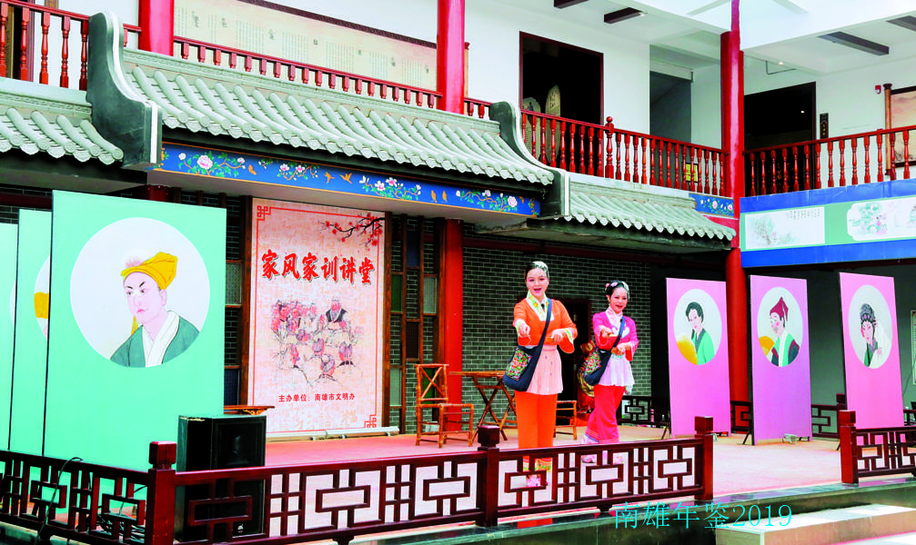
家训家风馆文艺演出（市委办 供）

【项目建设】
市委、市政府投资建设广府人家训馆，项目由市委宣传部主导，市珠玑梅关景区管理中心为建设单位，负责具体实施。广府人家训馆位于南雄市珠玑古巷旅游景区内（原珠玑古巷博物馆），展陈面积约1430平方米（一楼430平方米，二楼约1000平方米），其中包括基本陈列展厅和建筑外观的装饰装修、陈列布展等建设内容，总投资约595万元。
广府人家训馆展陈内容丰富，通过木刻展板、多媒体和声光电等形式，展现“诚信、孝道、和睦、实干”等优秀家风家训，供广大游客、本地党员干部和青少年学习传承，给子孙后代带来情感的滋养和道德的熏陶。广府人家训馆项目建成投入使用，是加强家风建设、弘扬传统文化，传承优秀家风家训、践行社会主义核心价值观的一大创造性亮点工程。进一步擦亮南雄“姓氏文化”品牌，极大提升南雄姓氏文化感染力和影响力，得到省委宣传部和韶关市宣传部领导高度评价。
广府人家训馆于2018年1月启动实施。1月8日项目开标，中标单位为广州美霖装饰股份有限公司。项目中标后，施工单位对博物馆原展区进行场地清理，于2018年3月正式施工，5月份完成内部装修工程，7月份完成展陈内容装饰工程，8月底全面完工。2018年10月9日正式落成开馆，广东省委宣传部领导、韶关市委宣传部领导、南雄市主要领导出席开馆仪式并参观展馆。

【日常管理】
为改善珠玑古巷和梅关古道景区旅游形象，管理中心积极协调市各相关职能部门各司其职，针对珠玑古巷内存在的乱挂姓氏牌、售假卖假、跟客、围堵游客、占道经营等不良现象进行集中整治。2018年开展联合整治行动7次，开展日常巡查124人次。
（吴建华）
附：2018年市珠玑梅关景区管理中心领导班子成员名单
主 任：温世雄
办公室主任：吴建华
规划建设办主任：朱万泽

卫生·健康

卫生计生综述

【获得荣誉】
2018年，南雄市肿瘤登记工作获得国家癌症中心授予的“2018年度肿瘤登记工作进步奖”称号；全市精神疾病管治工作获得“2017年度广东省严重精神障碍管理治疗工作优秀（县）区”荣誉称号；妇幼健康服务工作被广东省卫计委评为“2017年度省级妇幼健康优质服务示范区”。生育状况抽样调查工作被国家卫计委办公厅评为“2017年全国生育状况抽样调查优秀单位”；计划生育目标责任制考核被广东省人民政府评为“2017年度计划生育目标管理责任制考评优秀等次”，被韶关市人民政府评为“2017年度计划生育目标管理责任制考评优秀等次”。

【医疗卫生】
2018年，全市拥有各类医疗机构360间。其中县（市）级综合性医院1间（市人民医院），县（市）级中医院1间，县（市）级疾病预防控制机构4间（疾病预防控制中心、卫生监督所、慢性病防治站、妇幼保健计划生育服务院），社区卫生服务中心1间，镇级卫生院18间，村级卫生站282间，企事业、个体诊所53间。有病床1492张，其中城区960张，镇卫生院532张，每千人拥有床位4.48张。在职在编人员1354人，其中卫生技术人员1204人；高级职称106人（正高6人、副高100人），中级职称345人，初级职称753人，无职称150人；执业（助理）医师705人，每千人拥有医生数2.12人；注册护士859人，每千人拥有护士2.58人。
全市有单价万元以上设备381台，其中50万元以上设备26台。在国务院公布的甲、乙类大型医疗设备中，医用核磁共振（MRI）2台，X线电子计算机断层扫描装置（CT）2台（其中螺旋CT2台），DR机9台，计算机化的X线放射影像系统（CR）9台，彩色B超8台。2018年全市门诊人次达到189.72万人，住院人次达到6.2万人。

基本公共卫生服务

【传染病防治】
2018年全市报告传染病13种2069例，发病率425.50/10万人。无甲类传染病报告，报告乙类传染病8种933例，发病率为192.01/10万人，居前三位的是病毒性肝炎、肺结核和梅毒；报告丙类传染病5种1136例，发病率233.79/10万人，居前三位的是手足口病、流行性感冒、其他感染性腹泻。主动监测发热肺炎与不明原因肺炎，监测哨点医院门诊病例数27.14万例、住院病例数1.42万例，未发现发热肺炎查因病例及不明原因肺炎病例；监测动物伤人暴露3578例，未发现狂犬病病例；本地新报告HIV/AIDS病例19例。处理急性传染病疫情和卫生应急事件25起，分别是水痘疫情14起，手足口病疫情9起，流感疫情1起，食物中毒事件1起。

【建档管理】
2018年全市建立居民健康档案26.75万人，建档率80.38%；65岁以上老年人健康档案管理3.39万人，任务完成率98.17%。全市建高血压病人档案1.86万人，任务完成率104.03%，规范管理人数1.23万人，规范管理率66.28%；建糖尿病病人档案5553人，任务完成率91.09%，规范管理人数3534人，规范管理率为63.64%。

【免疫规划】
2018年全市疫苗冷链运转12次，新增出生接种信息个案3263人。基础疫苗免疫接种率达95%以上，加强疫苗接种率达90%以上。开展免疫规划针对性疾病监测，监测AFP病例1例，按要求做好标本采集和上送；监测疑似麻疹病例13例，均为排除病例；未发现破伤风病例。全年报告疑似预防接种异常反应87例，其中一般反应78例，异常反应（过敏性皮疹）9例，均规范处置。
响应“健康中国行”号召，举办健康素养巡讲活动和控烟知识、传染病防控等讲座13次，受教群众906人次；开展各种卫生主题日健康教育宣传咨询活动16次，发放宣传资料3.5万份、健康宣传品0.91万份，参与市民5444人次，接受公众咨询597人次；举办妈妈课堂、老年人保健等健康课堂22期，受教育群众1219人次；结合全民健康生活方式日、“戒烟限酒，健康过节”健走活动以及“重走长征路·再创新辉煌”徒步等活动，开展“三减三健”、慢性病防控宣传，巩固国家慢性病防控示范区建设成果。

【孕产妇、儿童保健】
截至2018年10月，全市住院分娩产妇总数4349人，活产数4364人，住院分娩率100%，系统管理数4146人，系统管理率95%，其中高危孕产妇672人，高危孕产妇住院分娩率100%，无孕产妇死亡情况。全市7岁以下儿童3.75万人，健康管理3.56万人，健康管理率95%；3岁以下儿童1.57万人，系统管理数1.49万人，系统管理率95%；体弱儿专案管理467人，管理率100%。2018年，全市5岁以下儿童死亡14例，死亡率为3.21‰；婴儿死亡10例，死亡率2.29‰，均低于“两纲”要求8‰和6‰的水平；新生儿死亡6例，死亡率1.37‰。

基层医疗卫生

【重大公共卫生工作】
2018年全市发放叶酸1.65万瓶，服用人数3351人，调查人数3351，目标人群增补叶酸知晓人数3016人，知晓率90%；免费孕前优生健康检查任务数为4600人，实际完成4600人，完成率为100%；地贫初筛育龄妇女5628人，筛查率100%；对2077名孕产妇进行产前唐氏筛查，唐氏筛查率为47.6%，确诊唐氏染色体异常2例，均已行引产术；新生儿疾病筛查4364例，住院分娩筛查率为100%，发现G6PD缺乏142人，发病率3.26%；新生儿听力筛查4364例，筛查率100%；孕产妇孕产期HIV抗体检测、梅毒检测、乙型肝炎检测4346人，检测率99.6%，检出孕产妇乙肝表面抗原阳性614人，发病率14.07%，已注射乙肝免疫球蛋白的新生儿614人，注射率100%；35-64岁农村妇女参加两癌筛查人数1.38万人，发现宫颈癌5人，宫颈癌检出率36.3/10万；发现乳腺癌16人，乳腺癌检出率116.18/10万；围产儿出生缺陷监测4364例，发现出生缺陷儿16例，缺陷发生率为36.63/万。

【地方病防治工作】
2018年开展碘缺乏病监测，采集雄州街道、澜河镇、油山镇、南亩镇、古市镇5个街道或乡镇8-10岁儿童家庭碘盐210份，合格率99.52%，抽检孕妇家庭碘盐100份，合格率100%，未发现非碘盐；检测8-10岁儿童尿碘210份，11份低于50μg/L，占5.24%；检测孕妇尿碘100份，7份低于50μg/L，占7%。

医药卫生体制改革

【家庭医生签约服务】
2018年全市组建73个家庭医生服务团队，为16.33万人进行家庭医生签约服务，签约率51%；开展0至6岁儿童和高血压患者等重点人群签约服务，签约服务8.25万人，签约率为72%；全年有偿签约服务2.29万人，其中贫困人口1.66万人，重度残疾6321人，实现贫困人口、重度残疾人群签约全覆盖。

【公立医院改革实施】
继续执行国家基本药物制度，对国家基本目录药品实行药品零差率销售。调整医疗服务价格，进一步降低大型设备的检查费用和取消药品加成政策。制定《南雄市关于巩固破除以药补医成果进一步深化公立医院综合改革的通知》，明确公立医院改革的具体事宜，推动公立医院综合服务能力的提升；人民医院按要求配齐76种设备，启动医院信息化系统改造，实现无线移动查房、无线护理。

卫生强市建设

【医疗联合体试点工作】
作为全省15个医疗联合体试点县之一，启动医疗共同体建设，制定《南雄市县域医疗共同体工作实施方案（试行）》及《南雄市医院管理委员会工作制度》，组建以人、财、物的统一管理，医师多点执业目标的紧密型医疗共同体。建设市人民医院（第一）医共体和市中医院妇计院（第二）医共体，并按医共体相关章程开始运行。

【分级诊疗试点工作】
市人民医院、市中医院、市妇幼保健计划生育服务院与全市基层医疗机构签订转诊协议，建立“基层首诊、双向转诊、急慢分治、上下联动”的分级诊疗机制，“小病在基层、大病进医院、康复回基层”的就医格局已成雏形。2018年，全市转诊病人2512人，其中上转病人数为2496人，下转病人数16人。

【医疗卫生基础设施完善】
市第二人民医院建设项目完成主体工程，完成投资约1亿元。市中医院与妇计院医共体项目建设完成地基处理、CFG桩机及抗浮锚杆施工，完成投资约8050万元。分别投入170万元和300万元为黄坑、澜河卫生院升级打造中心卫生院配备仪器设备等。完成120急救指挥中心业务办公楼修缮工程。完成81间（18间省定贫困村改扩建和63间新建）村卫生站规范化建设。

【爱国卫生运动】
认真落实全市爱国卫生工作要点和巩固发展省卫生城市、卫生镇村创建工作长期规划。组织实施巩固省卫生城市、全市农村改厕工作以及省、市级卫生镇村创建工作。2018年省卫生城市创建成果得到进一步巩固发展；全市有1个镇被授予“广东省卫生镇”称号，有2个镇被授予“韶关市卫生镇”称号，有2个镇被再次确认命名为“韶关市卫生镇”；有6个行政村被授予“广东省卫生村”称号，有27个行政村被授予“韶关市卫生村”称号。2018年底，全市有广东省卫生镇1个（珠玑镇），韶关市卫生镇10个（江头镇、帽子峰镇、黄坑镇、邓坊镇、乌迳镇、古市镇、全安镇、界址镇、水口镇、主田镇），广东省卫生村6个，韶关市卫生村（行政村）114个，卫生镇、卫生村覆盖率分别达到64.7%和57.6%。

医疗质量与医疗科研

【科研成果】
2018年全市申报28个“新技术、新项目”科研课题。

【业务培训】
选送29名医务人员进行全科医生培训，其中中医类别全科医生7人，西医类别全科医生22人。

【中医事业】
加强中医事业的发展，市中医院完成申报建设“脑病科”“骨伤科”和“康复科”等省重点专科；继续加强基层医疗卫生服务机构中医服务能力建设，至2018年年底，全市所有基层医疗机构均完成中医馆的建设，并开始运行。

【无偿献血工作】
2018年全市采集全血1688人次，采血量为50.68万毫升。

卫生监督执法

【卫生行政许可受理情况】
规范卫生行政许可受理发证工作。2018年办理卫生行政许可87间。其中：新证41间，复核1间，延续17间，变更4间，注销23间，补办1间。

【公共场所卫生监督】
2018年办理公共场所卫生许可证（含新办、延续）85户，复核1户。检查公共场所经营户171户次，其中住宿场所51户次，游泳场所10户次，美容美发场所86户次，洗浴场所22户次，大型商场2户次。出动卫生监督员368多人次。制作现场笔录171份，下达卫生监督意见书171份。查处违法违规公共场所10家。

【学校卫生监督】
组织开展以传染病防控、生活饮用水卫生等为重点的学校卫生监督检查。2018年检查学校39所，制作现场笔录70份，下达卫生监督意见书70份。检查托幼机构63家。制作现场笔录63份，下达卫生监督意见书63份。

【生活饮用水监督】
开展生活饮用水日常监督及专项监督监测，确保全市居民饮水安全。加强市星翔供水有限公司、16间镇级自来水厂及村级自来水厂的监督检查。要求各水厂严格按照水质检测规范对水质进行检测。2018年查处违法违规的生活饮用水单位3家，下达监督意见书3份，并予以行政处罚。

【医疗机构监督】
2018年对辖区内349间医疗机构进行校验工作。对13家违反法律法规的医疗机构进行行政处罚。

【母婴保健技术服务监督】
2018年新发母婴保健技术服务执业许可证1份，新发母婴保健技术考核合格证33份。

【打击非法医疗美容】
开展打击非法医学美容专项行动。2018年查处了无证开展医疗美容服务的机构1家，立案1起，罚款人民币2000元。

【医疗服务市场监管】
严厉打击“黑诊所”、游医、假医借助虚假宣传误导和欺骗患者的非法行医行为。2018年查处非法行医9宗，罚款人民币3.6万元。

【卫生监督协管】
2018年对辖区内各镇卫生院、雄州街道社区服务中心卫生监督协管工作开展协管督查4次，下达卫生监督意见书76份。

【餐饮具集中消毒监督】
2018年对全市餐饮具集中消毒单位开展监督检查4次，对检查中发现的问题下达监督意见4份。

【双随机抽检开展】
2018年开展双随机抽检69间。其中公共场所27间，美容美发场所13间，学校7所，集中式供水单位2家，医疗卫生4家，传染病防治单位28家，放射诊疗单位1家。对2家违规美容美发场所进行了行政处罚，罚款人民币1000元；对1家违规医疗机构进行行政处罚，罚款人民币1000元。

人口和计划生育工作

【概况】
2018年全市户籍人口共出生6736人，人口出生率为13.29‰，政策内共出生6002人，政策生育率为89.10%，自然增长率为7.37‰，出生人口性别比为117.08。

【计划生育惠民政策】
全面落实独生子女父母奖励、计划生育家庭补助金等政策。2018年全市兑现农村部分计划生育家庭奖励对象1410人，发放奖励金184.39万元；兑现计划生育特别扶助对象102人（伤残46人，死亡56人），发放奖励金74.57万元；兑现农村独生子女及纯生二女家庭节育奖励对象6975人，发放奖励金414.53万元；兑现城镇独生子女父母计划生育奖励对象2551人，发放奖励金213.54万元。

【计生条例、办法执行情况】
认真指导全市贯彻执行新《广东人口与计划生育条例》和《广东省卫生和计划生育委员会关于生育登记和再生育审批的暂行管理办法》，严把政策关。2018年全市一、二孩登记5739对，再生育审批338对，新增服务证办理139本。

【社会抚养费征收】
2018年全市立案审批政策外出生卷宗1858宗，结案43宗，征收社会抚养费111.83万元。

【流动人口清查】
2018年核查流动人口12.55万人，反馈信息624条，反馈率100%，办理流动人口电子婚育证明26份，对已经政策外生育多孩的流出育龄群众及时发出征收决定书17份。（邓荣强）
附：2018年市卫计局领导班子成员名单
党工委副书记、局长：邱万茹
党工委书记、副局长：陈志雄
党工委委员、副局长：王向兰
李平生
党工委委员、派驻纪检组长：
马喜成
党工委专职副书记：邱建华
主任科员：朱冬平
党工委委员：叶春福 张万峰
张 涛
工会主席：刘光文

市直属医疗卫生机构

【南雄市人民医院】
2018年全院服务门诊患者34万人次，比上年增长3％，其中急诊患者7.6万人次；门诊次均费用增长率控制在10%；服务住院患者2.3万人次；各类手术6837台，其中三、四类手术2007台，占比29.4%；各类体检1.21万人次。全年药品收入占业务收入比例为24.89%，耗材收入占业务收入比例为11.81%；出入院诊断符合率达99%，病床使用率达84.12%；门诊患者满意度达94.7%，住院患者满意度达95.8%，员工满意度达95.9%。
综合服务能力建设 加大人才储备和培养力度，2018年根据岗位需求招聘在编专业技术人员7人，合同制专业技术人员42人，其中临床医学、医技与护理储备人才25人；内聘9名中级专业技术人才，并为符合条件的19名合同护士办理参照在编在岗人员标准享受工资福利待遇。选送49名医务人员到上级医院进修学习，委派住院医师规范化培训12人。8名医务人员晋升到高级技术职称，22名医务人员取得中级技术职称。
公立医院综合改革 稳步推进公立医院综合改革的各项任务，推进“平价医院”工作，为困难群体减轻医疗负担。进一步推进对口支援帮扶工作，组织医务人员到乡镇卫生院开展巡回医疗和技术指导活动6次，赠送乡镇卫生院医疗设备和药品价值1.5万元；在基层卫生院开展专题学术讲座4次，组织培训基层医务人员126人次。
党政工团建设 重视加强党政班子建设，加强民主管理，严格党规党纪，扎实推进党建工作。组织全院党员干部认真落实“三会一课”制度，积极开展“两学一做”主题党日活动和爱国主义教育活动；切实抓好党员的纳新与转正工作，提升发展党员质量，发展2名新党员，3名预备党员转为正式党员。医院工会心系广大干部职工，全年慰问职工、职工家属89人次；重视丰富职工文化生活，5月4日举办“庆祝劳动节、青年节、护士节站点式医疗护理技能大赛”；5月11日举办“不忘初心、砥砺奋进”站点式医疗护理技能展演晚会。团组织工作不断加强，积极组织青年志愿者服务队开展学雷锋义诊、下乡送医送药义诊活动。12月，医院何波斌、杨诗颖同志在参加“中国梦、劳动美、读书好”——南雄市党员干部职工读书活动“金叶杯”朗读大赛中荣获优秀奖。
（刘世洪）
附：2018年市人民医院领导班子成员名单
院 长：叶春福
副院长：王 英 刘卫忠
严松林 陈友方
殷圣银 朱广庭
工会主席：谢雄生
副科级干部兼院办主任：
刘世洪

【南雄市中医院】
6月4日举行南雄市中医院妇计院医共体挂牌仪式，后续各乡镇卫生院加挂“南雄市中医院妇计院医共体××分院”牌匾；7月开展医共体成员单位综合服务能力调研，为医共体正式实施摸清情况；8月3日召开首次医共体理事会，会上宣读医共体理事长、总院长任命通知，选举副理事长、秘书长，确认医共体理事成员，讨论医共体章程及《关于推进医共体建设实施方案》。
中医药特色 通过加强中医临床诊疗方案及临床路径的管理，定期对全院实施的12个优势病种诊疗方案、6个中医临床路径分析总结及评估优化。加大对中药饮片、中医非药物治疗技术的推广使用力度，拓展和运用中医药服务项目。2018年医院中药饮片占药品收入比例增长2.4%，中医适宜技术开展使用人次增长79.4%，有效提升医院中医药工作内涵。2018年，医院启动中医药文化进学校进社区活动，先后到南雄中学开展中医药文化进校园、在三影塔开展“八段锦”表演及中医药免费义诊等活动，弘扬中医国粹，打造医院中医名片。推进和落实医院“三名”战略，开展首届南雄市中医院“名中医”评选活动，马一升、黎兴华、索生云被评为医院首届“名中医”。康复科被评为“广东省中医护理特色优秀科室”；骨伤科张丽娟被评为“广东省中医系统优秀护士”。
省中医特色学科建设 医院通过加大人、财、物的投入，实施创新驱动发展战略，鼓励医务人员开展科教研创新活动，激励医务人员在技术、服务、管理上开拓创新，高继贤、李高富、陈波、谭集凤、陈玉娟等人申报的5个科研项目获韶关市卫计局科研立项，全院申报院内创新项目32项，通过抓科研创新，各学科综合服务能力明显增强。2018年，医院骨伤科、脑病科和康复科先后被广东省中医药局评为“广东省中医重点（特色）专科”，实现南雄市卫生系统在省级重点（特色）专科建设上的零突破。
医德医风建设 规范诊疗和收费行为，坚持合理检查合理用药合理收费的原则，坚决杜绝诊疗过程中收受红包等损害群众利益的违法违规行为。完善投诉流程与处理机制，定期开展病人回访与问卷调查，召开患者及家属、社会监督员座谈会，广泛收集患者及社会的意见与建议，提升医院服务水平。在南雄率先上线“全国跨省异地就医住院费用直接结算系统”，方便异地患者在南雄就医。为进一步改善医疗服务，2018年，医院实施服务之星评选，全年12人被评为医院年度“护士之星”，医院患者满意度达95.6%。
党建工作 医院党总支深入学习领会习近平新时代中国特色社会主义思想和党的十九大精神实质，认真落实“三会一课”制度，开展“两学一做”“党建+医德培育”“党日活动”主题实践活动，加强党员队伍建设，提高党员素质。住院部党支部被评为“南雄市先进基层党支部”，陈细龙被评为“优秀党务工作者”。
60周年院庆 2018年是医院建院60周年暨合并重组20周年，先后举办庆祝5·12护士节护理技能竞赛、八段锦团体赛、团日徒步竞赛及中医经典诵读比赛等活动。8月18日，医院组织举办“庆祝南雄市首届中国医师节暨60周年院庆”大型主题晚会，全市各级医疗卫生单位一同参加南雄市首届中国医师节启动仪式。进一步活跃职工业余文化生活，展现新时代中医院人不忘初心、团结奋进、锐意进取的精神风貌。同时，全年联合多家省级医院及学会，承办5场大型公益活动，进一步拓宽医务人员专业视野，扩大医院学术影响力。
（刘 华）
附：2018年市中医院领导班子成员名单
院 长：何旗明
副 院 长：张万峰 刘加波
张明峰 申昌明
张连新（挂职副院长）
工会主席：王文博

【南雄市妇幼保健计划生育服务院】
南雄市妇幼保健计划生育服务院为公益一类事业单位，医院占地面积3914.6平方米，编制床位100张，人员编制79个，全院职工169人，在职在编72人，其中高级职称6人，中级职称30人。院内设有孕产保健部、妇女保健部、儿童保健部、计划生育技术服务部；同时设办公室、人事监察股、财务股、医教股、妇产科、儿科、计划生育科、检验科、功能科、保健信息科、护理部、药品及避孕药具管理科十二个股室。2018年门诊诊治8.75万人次，同比增长28.15%；住院人次5351人，同比增长36.61%。
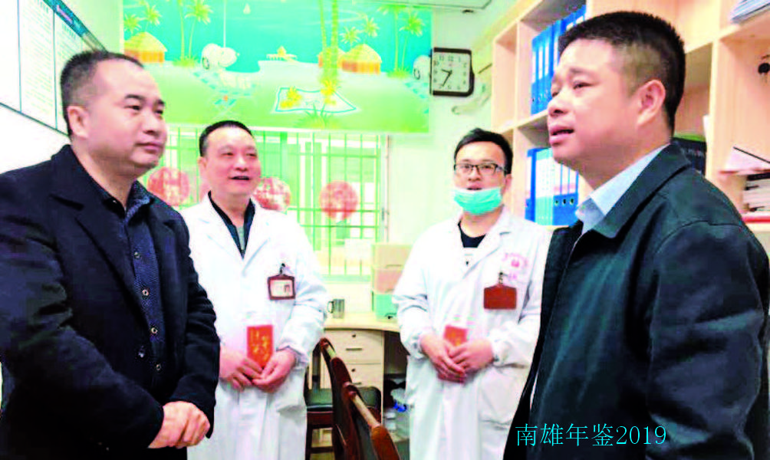
2月20日，南雄市委书记王碧安（右一）到市妇幼保健院慰问一线医务人员（市妇幼保健院 供）
医学证明管理 全市医疗机构内首次签发4404张，换发32张，补发57张，全年医疗机构外签发出生证102张，废证17张，合计4612张。
妇女常见病筛查 2018年完成妇检人数1616人，查出各类妇科疾病总数807人，患病率49.9%。
婚检工作 全市登婚人数6120人，婚检5546人，婚检率为90.62%，查出疾病1014人，发病率18.28%，发现影响婚育疾病38人，需暂缓结婚38人。
托幼园卫生保健 2018年对城区20间托幼园（所）、学前班的5396名儿童进行健康体检，体检率为99.41%，其中检出龋齿1581人，发病率29.48%；中重度贫血33人，发病率0.62%；发现体弱儿95人，并已纳入体弱儿专案管理。
业务培训 2018年选送20名优秀骨干人员到省妇幼、东莞市妇幼、韶关市粤北人民医院、韶关市妇幼保健院进修学习；对医疗卫生单位助产、妇幼人员进行业务技术指导和培训，举办业务培训4期，培训220人次。（何青竹）
附：2018年市妇幼保健院领导班子成员名单
院 长：郭晓日
党支部书记：钟海英
副院长：何海芳 赖怀深
刘发新 谢红兵

【南雄市疾病预防控制中心】
南雄市疾病预防控制中心是市政府实施疾病预防控制和公共卫生技术管理与服务职能的副科级公益一类事业单位。
2018年年末有干部职工46人，其中专业技术人员43人（副高职称1人，中级职称18人，初级职称24人）；内设职能和业务科室12个。4月，经省检验检测机构认定，评审组资质认定，复查和扩项现场评审，批准检验检测能力疾病预防控制与食品检验二大类3个产品类别157个项目（参数）。获得“2018年度韶关市疾病预防控制工作先进单位”称号以及2018年韶关市疾控系统卫生应急技能大赛团体一等奖。
公共卫生监测 医疗机构与托幼机构消毒质量监测。2018年监测市级医疗机构、镇或街道卫生院、村卫生站或私人诊所190间，检测样品6016项次，合格率96.35%；监测托幼机构83间次，检测样品2342项次，合格率87.41%。公共场所监测、监测旅业等公共场所80间次，抽检样品365份，合格率91.25%。生活饮用水监测。按月开展市政供水监测，检测饮用水94份，合格率100%；检测贫困户饮用水225份，合格率98.22%。
预防性健康检查 2018年接受88家企业委托开展预防性健康检查，职业健康检查3157人，发现职业禁忌证196人；各类从业人员体检5175人，招工体检1121人，机动车驾驶员体检7670人；按分片管理原则，组织开展全市2017-2018学年学生健康体检工作，体检辖区内41所中、小学校在校学生4.76万人，经检查，在校学生以视力不良患病率最高，其次为龋齿、营养不良、身高下等、体重下等、肥胖、低血红蛋白、色盲色弱、沙眼、心脏听诊异常。
病媒生物监测 2018年，在全市监测蚊媒伊蚊监测52点次，调查5558户，阳性户数255户，检查容器数1.75万个，阳性容器数257个，BI年平均4.62。成蚊、老鼠、苍蝇、蟑螂密度监测。成蚊密度（MOI指数法）年平均5.76，老鼠密度（夹/笼夜法）年平均0.19%，苍蝇密度（笼诱法）年平均0.08只/笼，蟑螂密度（粘捕法）年平均0.1只/盒。疟疾媒介按蚊监测。5-10月，每月开展2次疟疾媒介按蚊监测，监测结果报省疾控中心寄生虫防治所。（王海涛）
附：2018年市疾控中心领导班子成员名单
主 任：易艳辉
副 主 任：陈日新 邬香华
王海涛
工会主席：彭庆育

【南雄市慢性病防治站】
2018年接诊门诊病人1.78万人次，收治住院病人792人次。2018年荣获“广东省严重精神障碍患者管理治疗工作项目优秀县（市）”称号，连续三年获得此荣誉。
宣传活动 3月23日，市卫计局组织市人民医院、市中医院、市慢病站等单位在市区新城河滨公园广场举行以“开展终结结核行动，共建共享健康中国”为主题的宣传咨询活动。发放宣传折页约300份、宣传处方约300份、宣传扇约200把、宣传环保袋350只，现场接受群众咨询120余人次。10月10日，在沿江西路文化广场组织开展“世界精神卫生日”和“世界麻风日”现场义诊咨询宣传活动，接受群众咨询300多人次，免费发放印有精神卫生和麻风病防治知识的小扇子和围裙等500余份、重性精神疾病康复手册1000余份。
（欧海燕）
附：2018年市慢病站领导班子成员名单
站 长：徐永宁
副 站 长：王拨雄 谢 飞
杨长辉
工会主席：黄 琳

【南雄市卫生监督所】
南雄市卫生监督所于2002年12月28日挂牌成立，为参公管理事业单位，是南雄市卫生和计划生育局下属的执法机构。2018年在编人员17人（编制25人），其中卫生监督员12人；车辆2辆。下设办公室、受理办证科、医疗机构监督科、公共卫生监督科、财务室5个科室。
卫生监督执法情况（见227页）
2018年，市卫生监督所依法依规开展网上监督执法，全年出动卫生监督员1683人次，检查各类监管对象689户次，查处无证经营单位10户，办理各类许可证户数87户，做出行政处罚22宗，结案罚款4.48万元。
（周凤云）
附：2018年市卫生监督所领导班子成员名单
所 长：黄承煌
副所长：潘志明 孔亚军
胡金明

【南雄市红十字会】
南雄市红十字会于1992年8月设立机构，2006年3月核定事业编制2名，由市卫生健康局代管。
“春节送温暖”活动 2018年春节前，市红十字会对湖口镇长市村60户困难家庭发放慰问品（食用油、棉被），向他们送去党和政府的关爱，同时鼓励他们战胜困难，增强生活的信心。
志愿者服务队 2017年5月18日成立“韶关市红十字会无偿献血志愿者工作者服务队南雄分队”，在市区及各乡镇开展红十字会、无偿献血宣传活动，弘扬“人道、博爱、奉献”的红十字精神。
开展贫困户家庭救治 2018年市红十字会在雄州、珠玑、湖口、水口、古市、全安等18个镇（街道）开展贫困户家庭先心病救治工作，初步筛选出10名贫困家庭先心病患儿，12月2日，配合组织广州医科大学附属第一医院专家组在南雄市妇计院（南雄市儿童医院）为20多名贫困户家庭先心病儿童开展先心病筛查救治工作。（邓汝炳）
附：2018年市红十字会领导班子成员名单
会 长：马细妹（兼）
常务副会长：邱万茹
办公室主任：邓汝炳

社会·生活

人力资源和社会保障

【概况】
南雄市人力资源和社会保障局是正科级行政单位，为南雄市人民政府工作部门，内设9个股室：办公室、就业促进股、职业能力建设股、事业单位人事管理股、工资福利股、劳动保障监察综合执法大队、社会保障股、公务员办公室和工伤保险股。同时下属3个事业单位：南雄市人才工作管理办公室（市人才服务中心）、南雄市劳动人事争议仲裁院、南雄市就业服务管理局。

【就业情况】
实现城镇新增就业3288人，城镇失业人员再就业3067人，就业困难人员实现就业285人，年末城镇登记失业率为2.31%。全年办理失业人员登记985人，发放就业创业证3416本，发布就业信息4875条，举办“南粤春暖”“精准扶贫”等招聘会17场，提供就业岗位1.59万个，成功实现就业732人。发放创业担保贷款贴息77.24万元，就业创业服务补助、社会保险补贴和岗位补贴等专项资金124.1万元。帮扶有就业意愿的建档立卡贫困劳动力1082人实现就业。组织市创业者参加韶关市“丹霞杯”返乡人员创业创新大赛和广东省“众创杯”创业创新大赛，文华电商、辣哥、追梦视频工作室分别获得“丹霞杯”创业创新大赛之农村电商赛企业组金奖、团队组银奖和企业组铜奖，文华电商获得“众创杯”创业创新大赛之农村电商赛企业组银奖。

【农村劳动力技能培训】
组织开展10期初级育婴员、保育员等专业（工种）的劳动力技能晋升培训班，383人参加培训。审批通过省级劳动力培训转移就业专项资金申请使用141.06万元。

【监察工作】
开展以建设工程领域为重点的打击欠薪、规范人力资源市场秩序、劳务派遣、整治非法用工、高温劳动保护、打击劳动保障违法犯罪等多项专项行动，检查各类用人单位120户次，其中建筑业71家，制造业34家，其他行业15家。2018年协调处理涉劳资纠纷投诉案件51起，受理办结劳动保障监察案件1宗，移送公安案件1宗。各类欠薪案件结案率达到96%以上，无因欠薪引发的群体突发性事件发生。

【工伤保险】
推进建筑企业新建项目100%按项目参加工伤保险。收到工伤案件93宗，认定工伤84宗，不予认定2宗，不予受理5宗，撤销申请2宗。

【劳动人事仲裁】
办理劳动人事争议仲裁案件113宗，办结113宗，结案率100%，均为法定审限内结案，立案受理的案件涉及劳动者53人，涉及经济标的144.32万元。其中仲裁调解24宗，庭外调解58宗，仲裁裁决26宗，撤诉3宗，不予受理2宗，调解率为73.8%。

【人才服务】
全面启用“广东省流动人员人事档案管理系统”，实现高校毕业生网上报到，1549名高校毕业生完成网上报到。跟踪2018届离校未就业高校毕业生就业情况273人次。接收毕业生档案1210份，办理流动人员档案转递334人次。成功申报首期“韶关名医”9人。

【人事管理】
2018年录用机关公务员（含参公管理工作人员）76名。办理公务员人事调动48人，其中市外调入1人，市内调出7人。办理提前退休5人，辞去公职1人。办理公务员登记手续122人。组织74名新招录公务员进行为期15天的初任培训。组织开展学习贯彻习近平总书记视察广东重要讲话精神暨“不忘初心、牢记使命”专题全员培训，参加培训2195人。

【职称评审】
2018年8人取得正高级职称，73人取得副高级职称，64人取得中级职称。

【人事考试】
组织事业单位公开招聘3次，招聘251人，其中本科学历152人，专科学历98人，中专学历1人。引进博士研究生1人（卫生系统）；引进硕士研究生18人，其中教育系统下属事业单位17人，卫生系统1人。办理符合南雄市政府安置条件的退役士官直接安置到工勤岗位4人。事业单位人员辞职26人，调动36人，办理聘用手续2672人。

【社会保障】
2018年有21.11万人参加城乡医保，完成省下达目标任务数的103.13%，37.85万人参加2019年度城乡医保，完成省下达目标任务数的97.55%。完成6630.15万元征地滞留资金分配工作，对2018年度6个批次征地进行社保报批工作。全面完成机关事业单位养老保险制度改革。（王丽丽）
附：2018年市人社局领导班子成员
局 长：王婉霞
副局长：雷清荣 钟 海
钟达峰

社会保险

【概况】
韶关市社会保险服务管理局南雄分局隶属于韶关市社会保险服务管理局，正科级，公益一类，参照公务员管理事业单位，公务员编制31名，工勤编制3名，2018年在职在编人员31人；内设人秘股、计划财务股、社会保险关系股、养老失业保险待遇核发股、医疗工伤生育保险待遇核发股、城乡居民医疗保险管理股、社会保险稽核监督股、机关事业养老保险股等8个股室。

【职工养老保险】
全市参加城镇职工养老保险人员有3.81万人，完成年度计划的106.73%，与上年对比增长1.17%，截至12月底，享受职工养老保险待遇退休人员有1.32万人，与上年对比增长2.3%。
从2018年1月1日起，按2017年全省企业退休人员人均基本养老金的5%左右比例调整退休人员基本养老金，月人均增资110元左右。

【失业保险】
参加失业保险人员有2.16万人，完成年度计划的101%，与上年对比增长2.15%，享受失业待遇累计达597人/月。5月1日，全省失业人员领取失业保险金标准由现行规定最低工资标准的80%提高到最低工资标准的90%。

【职工医疗保险】
参加职工医疗保险人员3.67万人，完成年度计划的102.55%，与上年对比增长1.14%。从2018年起，城镇职工基本医疗保险最高支付限额由10万元提高到15万元。5月1日，全市城镇职工医疗保险单位缴费率由用人单位职工上月工资总额的6.0%下调至5.5%。

【工伤保险】
参加工伤保险人员有2.24万人，完成年度计划的102.55%，与上年对比增长4.12%，享受工伤保险待遇累计达178人次。7月1日，按2017年度韶关市在岗职工月平均工资（5478元）一定比例调整工伤保险生活护理费（一级至四级调整比例分别为60%、50%、40%和30%）；在原待遇标准的基础上，按统筹地区上一年度在岗职工月平均工资增长率7%标准，调整供养亲属抚恤金。

【生育保险】
参加生育保险2.33万人，完成年度计划的197.5%，与上年对比增长4.11%，享受生育保险待遇600人次。4月1日，将生育保险费由用人单位按照本单位上月职工工资总额0.5%的比例按月缴纳调整为0.9%比例按月缴纳。

【城乡居民养老保险】
2018年城乡居民养老保险参保21.11万人，完成年度计划的103.13%，与上年对比增长6.1%，享受退休待遇有6.83万人。2018年1月1日起，城乡居民基本养老保险基础养老金最低标准从120元/月·人提高到148元/月·人。

【城乡居民医疗保险】
参加城乡居民医疗保险38.84万人，完成年度计划100.01%，与上年对比下降0.46%。从11月1日起，提高城乡居民大病保险报销比例，起付线以上符合规定的费用，0—3万元的报销比例从55%提高到65%，3万元以上报销比例从65%提高到75%。

【机关事业养老保险】
完成全市机关养老保险参保登记3.77万人，完成全年任务的115.53%。贯彻落实职业年金经办管理制度，9月职业年金正式启动。

【社会保险稽核监督】
通过查阅档案、电话核对、去函协查、系统智能监控、实地调查等方式，共核查享受待遇2.02万人次，其中享受养老保险待遇1751人，医疗保险1.81万人，失业保险88人，工伤保险51人，生育保险245人，追回欺诈冒领（重复领取）各项待遇金额61.29万元；稽核定点医疗机构、零售药店378间次，拒付违规金额17.27万元，确保基金安全。

【社保信息化管理】
12月底，南雄市人民医院、南雄市中医院、南雄市妇幼保健计划生育服务院等三家二级医院全部成功接入跨省异地就医直接结算国家结算平台和省内异地就医直接结算平台；省内异地就医直接结算医疗机构数量增加至875家，极大地方便了办理医保异地登记的参保群众住院费用的直接结算。养老金领取资格认证实行“手机APP自助认证”方式，足不出户就能办理领取资格认证。

【业务办理】
办理社会保险关系转移960人次，灵活就业人员一次性补缴553人次，社保补缴4人次，养老保险缴费历史核定1137人次，二代社保卡补办、激活、重置密码业务6050人次。受理医保报销返回结算5880人次，其中城乡医保5420人次，职工医保461人次，职工大额医保144人次，办理城乡居民医保特殊病种审批1631人次。职工医保特殊病种补贴340人次，各项待遇都能够及时发放。
（邬旭昇）
附：2018年市社保局领导班子成员名单
局 长：曾 智
副 局 长：孔维伟 曾宪英
副主任科员：王向山 董书长

民政

【概况】
南雄市民政局内设有办公室、优抚安置股、救灾股、社会事务股、基层政权区划地名股、社会救助股6个股室，下设有殡葬管理所、军队离退休干部管理所、光荣院、烈士陵园管理所、南山陵园公墓有限公司、社会捐助接收站、老龄工作委员会办公室、社会福利中心、社会儿童福利院、社会服务救助窗口、婚姻登记处11个单位。

【社会救助】
2018年全市低保5267户1万人，从2018年1月1日起，城镇最低生活保障标准提高到每人每月638元，农村最低生活保障标准提高到每人每月440元。城镇最低生活保障补差标准提高到每人每月503元，农村最低生活保障补差标准提高到每人每月228元。2018年支出低保资金4050.69万元，其中城市低保资金支出576.78万元，农村低保资金支出3473.91万元，为城市低保人数569户877人，农村低保人数4698户9136人缓解生活困难。提高五保救助标准。2018年，农村特困供养人员（五保）供养标准提高到每人每月810元，城镇特困供养人员从原每人每月928元提高到1021元，支出1269万元改善1285名五保老人的生活。提高医疗救助标准，扩大救助覆盖面。2018年全市医疗救助累计救助171万人次，医疗救助支出1676.25万元，切实缓解城乡贫困群众看病难、治病难或因病致贫的问题；推进困难群体临时救助工作，临时救助支出68.95万元，救助576人次；2018年救助流浪乞讨人员343人次；协助护送流浪返乡人员11人次，街头救助42人次。发放及使用流浪乞讨救助资金4.66万元。

【养老服务】
2018年，市福利中心入住老人数从69人增加到108人，同比增长56.5%；一线护理员工从30人增加到48人，同比增长60%。据统计，南雄市有敬老院18所，五保老人1291人，入院居住301人，拥有床位540个，集中供养率23%。在基础设施建设上，每所敬老院均新建一栋老年公寓，总建筑面积8000多平方米，新增床位250个；在消防安全检查上，南雄市18个敬老院消防改造工程全部完成并投入使用，总造价934.29万元，平均每个乡镇51.9万元，同时联合消防、食药监等部门对全市福利机构开展消防安全专项治理和消防安全大检查工作，全市列出46条内容清单，成立9个整治小组到各镇敬老院排查问题清单66条，进一步推进全市敬老院整治工作；在农村居家养老服务中心建设上，针对2017年下达的4个居家养老项目（江头涌溪、界址镇界址社区、南亩镇南亩村、油山镇上溯村）已完成投入使用；在高龄老人津贴发放上，2018年有11.93万人次享受政府高龄老人津贴，发放高龄老人津贴257.35万元。

【社会福利和慈善事业】
2018年市散居孤儿生活保障由600元提高到950元，集中供养孤儿生活保障由700元提高到1560元。全市享受孤儿生活保障人数103人，按时足额发放孤儿基本生活费支出资金128.53万元。全市享受儿童生活保障48名，办结收养登记15宗。全市9.91万人次残疾人享受到护理补贴和生活补贴，发放金额1889.76万元。
2018年，市慈善总会资金收入835.73万元，其中接收本级2018年扶贫济困日资金170.83万元，上级下拨定向专项资金528.93万元，其他定向捐款135.97万元。全年市慈善总会资金总支出981.09万元，用于捐赠指定帮扶定点扶贫村。

【基层政权和社区服务】
2018年年底完成全市232个村（社区）社会信用代码证书发放工作。健全村（居）务监督委员会运行机制，2018年全市有208个村设村务监督委员会，成员624名，村务监督委员成员每人每月625元津贴全部发放。推动村民自治下沉，全市208个村2585个村民小组，2294个自然村，成立村民理事会1742个，理事会成员6486人。落实好村委会公共服务建设，乌迳镇孔江村公共服务站开工建设，油山镇下惠村、黄坑镇小陂村以及全安镇河塘村公共服务站已完成，樟屋村公共服务站主体工程已经完成。

【地名普查】
2018年完成地名普查工作，收录11大类地名信息8047条。办理住宅区命名3件，道路命名1件。

【殡葬改革】
组织殡葬服务机构开展“尊重逝者，抚慰生者，人文殡葬”主题宣传活动，引导广大群众积极参与推动“绿色殡葬”建设，2018年火化遗体2180具，惠民减免金额294.3万元。

【社会组织】
2018年新登记民间组织14个，其中社会组织13个，民非组织1个。为190家社团民非办理相关业务，其中89家完成年审，33个换证，1个民办非换证。2018年全市社会团体和民间组织209个，其中社团153个、民办非组织53个，行业协会9个。为进一步加强社会组织党建工作领导，民间组织有23个社团成立支部。

【民间组织】
民间组织管理监管到位，收养登记管理工作和婚姻登记管理日趋规范。2018年办理民间组织登记14宗，办理收养登记15宗，婚姻登记处办理结婚登记3057对，离婚1087对，补发结婚证867本，补发离婚证115本，婚姻登记合格率为100%。

【优抚安置】
全面落实优抚政策，2018年为317户军烈属发放优待金395.33万元，落实重点优抚对象2865人，支出定补抚恤金1841万元，积极做好退伍军人信访维稳工作。2018年，南雄市参战人员1110名，发放生活补助为每人每月640元，所有符合条件参战人员基本上得到确认。成功化解集体上访三次，确保无越级上访事件发生。认真开展享受优抚抚恤待遇人员身份认定，2018年落实认定优抚对象68人，其中参战人员22人，60周岁农村籍老兵44人，伤残退役军人2人。
（何 俊）
附：2018年市民政局领导班子成员名单
局 长：肖清志
副 局 长：刘洪森 郭 忠
刘梨秀
主任科员：徐学辉

关心下一代

【概况】
南雄市关心下一代工作委员会（简称关工委）是市委领导下的，以热心关心下一代工作的离退休老同志为主体、党政有关部门和群团组织负责人参加的，以关心、教育、培养青少年健康成长为目的的群众性工作组织。全市18个镇（街道）全部成立关工委，232个村（社区）成立关工小组；中小学校成立40个关工组织，机关事业单位成立关工组织84个；“两新”组织成立56个关工小组。同时，成员单位由原来的8个增加到现在的18个，全市关工组织达到391个，3657名关工成员。

【“大关工”机制建立】
印发《2018年南雄市加强“党建带关建”工作实施方案》《关于加强“党建带关建”工作的通知》《南雄市2018年镇（街道）、科局关工工作考核方案》等文件推动落实。市委将把关工工作纳入党政年度绩效考核。聘请12位讲师团成员和12位顾问团成员，表彰先进集体、先进个人以及优秀创业青年。市委启动奖教助学基金。

【红色基因教育传承】
全市42所中小学校组织红色主题讲座131场，5万多名中小学师生接受“中华魂·传承红色基因”主题教育活动，从城区到工业园区，从机关到学校，从市区到边远农村，处处可见“社会主义核心价值观”教育宣传牌。结合中小学校实际，组织指导学生认真研读“中华魂”（腾飞的祖国）主题教育读本，开展“传承红色基因”主题教育征文、演讲比赛，收到各学校选送稿件365篇，选送41篇到韶关参赛，获得一等奖7篇，二等奖7篇；获得韶关市演讲比赛三等奖2人。全年举办“五老”进校园报告会108场。投入2000多元发放22个U盘，制作15个课件。

【农村创业青年培训】
2018年给予20多位创业青年资金扶持。全市建立18个创业青年培训基地，培训农村创业青年600多人，每年选拔创业青年30多人参加省市培训。

【扶贫助学】
推动“两新”组织关工委积极参与扶贫助学。如南雄市阳光公益协会扶贫助学资金45万元，乐华陶瓷洁具有限公司关工委捐资5万元扶持贫困生60名。2018年奖教奖学累计超过300万元。18个镇（街道）党（工）委政府成立“教育基金会”，全市筹集扶贫助学资金达到1000多万元，受助学生达到3000多人。

【关爱留守儿童】
全市有“留守儿童之家”232个，机关事务局等6个文艺团体充分发挥“五老”作用，利用暑假和周末为关爱服务青少年服务200多场次。2018年全市留守儿童由6000多人减少到4000人。
（钟祥灵）
附：2018年市关工委领导班子成员名单
主任：叶济熊（市委副书记）（兼）
第一执行主任：林军（市委常委、组织部部长）（兼）
执行主任：刘宏伟（市人大常委会原副主任）
常务副主任：李振华（市委组织部副部长、市委老干局局长）（兼）
副主任：李光洋（市委党校原常务副校长）

镇（街道）

雄州街道

【概况】
雄州街道办事处是南雄市人民政府派出机构，2005年8月设立。下设党政办、人大办、规划建设办、综合治理办、社会事务办、农业办、人口与计划生育办7大办公室。2018年有126名干部职工，其中行政编制48人，事业编制35人，市直机关单位派驻街道14人，政府购买人员6人，合同工23人。办事处下辖13个村委会和7个社区居委会，193个村民小组和84个居民小组。街道总面积96.88平方千米，其中耕地约2370公顷，林地约3430公顷。农业生产主要以种植黄烟、水稻、蔬菜、花生、火龙果、瓜果和养殖鱼、猪等为主。2018年，街道常住人口20.6万人，户籍总户数2.55万户，户籍人口9.5万人，其中机关单位户籍2.6万人。

【经济发展】
2018年，雄州街道实现工业总产值3.8亿元，比上年下降21%。

【精准扶贫】
2018年，在全街道相对贫困户326户678人之中，有283户551人实现预脱贫，脱贫率为81.27%。2016-2018年年有97户危房改造户，2016年预脱贫户为76户，其中72户完工，4户封顶，完工率为94.7%。

【新农村建设】
2018年累计拆除危旧房、废弃猪牛栏及露天厕所等1000余间，拆除面积2万多平方米，清运各类垃圾1000多吨。其中，省定贫困村上坪村7个20户以上自然村全面完成“三清三拆”，大树园、长岭头、大村3个自然村已进场施工，进场率42.9%，大树园村完工，完工率14.3%。水南村新农村规划建设的280套三层楼房有189套已经封顶。

【征地拆迁】
全面启动北城区二期48公顷土地征收工作。做好北城大道征地拆迁收尾工作，于6月15日实现北城大道通车。完成华电项目1200米供热管道地块征收工作。完成康绿宝二期约3.33公顷征地工作。完成医联体地块12户房屋拆迁和1000多平方米征地任务。完成新汽车站项目征地，并做好围蔽工作。完成雄州廊桥项目征地拆迁工作，确保项目建设如期开工。

【民生保障】
投入30多万元完善雄州敬老院基础设施并狠抓各项整治措施落实，做好579户1205名低保人口和209名五保人口的保障金发放、1430名残疾人“两项补贴”发放、1354名高龄老人老年补贴发放以及364名优抚人员的优抚金发放工作。

【综治信访维稳】
开展扫黑除恶专项斗争，向市扫黑办上报线索10条，核查线索16条，排查和调处各类矛盾纠纷106件，妥善处理水南村外嫁女申请确认村集体经济组织成员资格问题，做好特别防护期重点信访人员稳控，未发生到省进京越级上访事件。

【“两违”管控】
制止188宗非法占地建房行为，完成73个2017及2018年度卫片执法图斑的现场核查、立案查处、复耕复绿和拆除工作，拆除20余处违章建筑，拆除面积超过1万平方米。

【路域环境整治】
出资近30万元对国道新323线雄州路段6千米、省道342线雄州段1.5千米路段和县道338线黎口村至江头镇7千米路段进行路域整治提升。

【安全生产及消防安全】
与各村、社区和生产经营单位签订安全生产责任书，排查安全隐患41处并全部整改完成，投入4.2万多元清运街道管辖废品回收站的存量垃圾，消除安全隐患。

【三防水利】
5—8月，出资4万元购买抽水设施设备用于农业生产抗旱自救，最大程度减轻旱灾损失；严格落实汛期值班值守制度，做好台风防御各项工作。

【林业工作】
种果造林约17.33公顷，义务植树11万多株，抓好森林防火工作，全年未发生森林火灾。

【计划生育】
征收社会抚养费23万多元，按规定及时向4428名计划生育奖励对象发放奖励金。

【特色农业】
重点扶持观新村稻田养殖禾花鱼项目。以禾花鱼为载体，打造绿色生态禾花鱼、泥鳅、有机稻种植等稻田种养综合体。成立观新种养专业合作社，流转连片农田33.33公顷，投放鱼苗24万尾，并成功举办南雄市首届“禾花鱼节”活动。2018年底，养殖禾花鱼水稻面积达到20多公顷，亩产800多斤，禾花鱼亩产30多斤，养殖泥鳅水面面积2公顷，亩产2000—3000斤，水稻、禾花鱼及泥鳅总产值达到180万元。引进阳光玫瑰葡萄现代农业产业园项目，2018年底，流转土地近66.67公顷，预计总投资将达到2.8亿元。发展勋口村千亩油菜花和荆岗村18.67公顷火龙果种植。做好黄烟生产工作，11月底，完成648.34吨烟叶合同约定量，占任务数的80.95%。

【农村生活垃圾整治】
整合72余万元基本农田保护补偿金用于完善农村垃圾清运系统，聘请72名村级保洁员，清理历史存量垃圾1000多吨，清除卫生死角4000多个。12月底，将除水南村以外的12个行政村卫生保洁工作全部交由北控公司进行市场化管理，统筹资金80多万元用于支付市场化保洁工作，保留专职保洁员39个。

【各村委会（社区）基本情况】
黎口村 距离雄州街道办事处2千米，属城乡接合部，全村总面积8.67平方千米，下辖6个自然村，户籍人口4000余人。全村以丘陵地形地貌为主，土地总面积160.73公顷，其中耕地120.87公顷，林地39.87公顷，水域面积24公顷，村民的主要经济来源为种植水稻、花生和外出务工。2018年村集体经济收入12.2万元。
观新村 地处城区东郊3千米处，是城乡接合部，总面积约5平方千米，户籍人口1100人。耕地面积约113.33公顷，林地面积约23.33公顷。2018年村集体经济收入25.1万元。主导产业为水稻、花生种植。
荆岗村 位于城东往雄江公路约3千米，分三大自然村：里坑、瑶坑、荆岗，由19个村小组组成，户籍人口2900余人。土地面积约为746.67公顷，其中耕地面积约280公顷，林地面积约446.67公顷。2018年村集体经济收入36.3万元。主导产业有黄烟、水稻、花生，拥有红砂岭土地等自然资源。省委机关旧址位于该村委会瑶坑村，红色文化氛围浓厚。
勋口村 全村下辖21个村小组，户籍人口3800余人。耕地面积（含已确权的土、田）378.9公顷，林地面积66.67公顷。勋口村以种植黄烟、水稻、花生为主，特色农业产业为油菜花基地。2018年村集体经济收入23.6万元。
上坪村 距离雄州街道办9.1千米。全村总面积8.67平方千米，下辖15个村小组，户籍人口1600余人。全村土地总面积467.33公顷，其中耕地81公顷，林地373.33公顷，水域13公顷。2018年村集体经济收入20万元，主要收入来源有电站分红、黄烟种植补贴、山塘租金等。村民主要收入来源有黄烟、水稻种植以及外出务工等.村主导产业是黄烟、水稻种植，产业规模为80多公顷；2011年成立15个农村集体经济合作社，社员850人。村委会到市区、15个村小组到村委会道路均实现硬底化。全村有“三面光”水渠15千米，山塘水库7座，排灌站2座。
下坪村 全村23个村小组，户籍人口3300余人，耕地面积272.2公顷，林地180公顷。2018年村集体经济收入26.7万元，主要来源是黄烟种植。主导产业是黄烟、花生、水稻，特色产业有温泉。村内有丰富的林地资源和水资源。
五洲村 距离雄州街道办5千米，有7个自然村22个村民小组，户籍人口4000余人，土地总面积255.58公顷，耕地面积374.07公顷，林地174.1公顷。2018年村集体经济收入29.1万元，村民经济收入以产业和外出打工为主，主导产业以黄烟、水稻、花生为主，特色农产品有三华李。
迳口村 全村5个自然村15个村小组，户籍人口2600余人。全村耕地有260公顷，林地79.6公顷。2018年村集体经济收入27.4万元，收入来源主要靠电站资源费、小学租金、黄烟分成。本村有黄烟、蔬菜、粮食等特色产业。
铺背村 有8个村小组，户籍人口2500余人。拥有耕地面积120.93公顷，土地面积184.77公顷，村集体经济作物主要以优质水稻、地膜花生、黄烟、鱼塘养殖、蔬菜、等作物为主，是该村农业生产的主要作物和支柱产业。2018年村集体经济收入25.7万元。
莲塘村 有16个村小组，户籍人口3900余人。拥有耕地面积122.67公顷，土地面积161.93公顷。2018年村集体经济收入36.8万元，村集体经济作物主要有水稻、花生、鱼塘养殖、蔬菜等。
郊区村 全村分7个自然村，有洋汾水、塘尾等14个村小组。有耕地约58公顷，无林地和山林，户籍人口5900余人。2018年村集体经济收入26.5万元。村民经济收入主要以建筑、蔬菜种植和外出务工为主。
河南村 全村有5个自然村，11个村民小组。户籍人口2800余人。全村以第一产业和第三产业为主。2018年村集体经济收入49.2万元。
水南村 全村村民小组6个，户籍人口4000余人。有林地120公顷，耕地100公顷。2018年村集体经济收入106.8万元，收入来源主要为村集体企业租赁收入。产业包括企业租赁和房屋出租等。
八一社区 管辖范围东至水南加油站，西至环城东路，南至老虎塘路，北至雄东路黄泥塘烟厂宿舍，总面积约为4.2平方千米，有24个居民小组，户籍人口7400余人。居委会办公场所位于宾阳南路6栋5号，有干部职工7人，其中“两委”干部6人，计生专干1人。
胜利社区 社区辖区面积为0.91公顷。现有户籍人口4000余人。社区分为9个居民小组，辖区内有10条街巷。居委会办公地点在龙沟巷77号，有社区干部职工7名，其中“两委”干部6人，计生专干1人。
民主社区 辖区面积0.8万平方米，下辖6个居民小组，户籍人数3600余人。居委会干部职工8名，其中“两委”干部7人，计生专干1人，居委会办公地点位于成康路18号。
建国社区 辖区范围东至青云西路，西至环城西路，南至金叶大道中，北至维新路和北门街，总面积约0.165平方千米。辖区有18个居民小组，户籍人口3100余人。居委会办公地点位于环城西路105号原雄州街道文化楼三楼，地处郊区村委会辖区内。居委会有干部职工6名，其中“两委”干部5人，计生专干1人。
幸福社区 管辖范围位于雄州大道西，河南大桥江北，现有管辖面积约0.5平方千米，户籍人口数3300余人。辖区内有13条街道，有银兴花园、中山锦苑、金鹏花苑、江玥名门等居民小区。居委会办公场所位于江玥名门E栋27、28号，有干部职工5人，其中“两委”干部4人，计生专干1名。
新城东社区 管辖面积约0.92平方千米，户籍人口2900余人。居委会办公地点位于水南路10号，有居委会干部职工5名，其中“两委”干部4人，计生专干1名。
新城西社区 位于雄州街道新城南端，有管辖面积约0.7平方千米，辖区设有金叶大道、林荫路、沿江路、浈江路、乐园巷、仙人巷、竹园路、雄中路8条自然街巷，户籍人口2500余人。社区居委会成立于2002年6月，有社区居委会干部职工7人，其中“两委”干部6人，计生专干1名。
（孔垂利）
附：2018年雄州街道领导班子成员名单
党工委书记：王高峰
党工委副书记、办事处主任：
刘春伟
人大工委主任：刘烈斌
党工委副书记（党建）：
何松山
党工委副书记（综治）：
彭刚健
党工委委员、纪工委书记：
何 钰（1月任职）
党工委组织委员：黄勇红
党工委宣传委员：雷会信
党工委委员、武装部部长：
邓荣贵
党工委委员、办事处副主任：何 钰（任至1月）
办事处副主任：
邱 洪（1月任党工委委员）
刘锦泉 王衍明
钟庆湘（1月任职）
人大工委副主任：
刘雄明（1月任职）
举办南雄市首届禾花鱼节 10月20日，南雄市首届禾花鱼节在雄州街道观新村举行。刚刚收割完的稻田里禾花鱼清晰可见，各地游客纷纷下田抓鱼，亲身感受粤北山区的农趣。为贯彻落实南雄市乡村振兴发展战略，观新村积极引导农户流转整合农田，打造养殖+农家乐+农耕文化体验的特色农旅产业，帮助农民增收。2018年初，观新村成立经济种养合作社，采取“合作社+基地+农户+贫困户”的运作模式，引进禾花鱼、泥鳅种苗和种养技术，实行产品包销，打造“岭南稻乡”特色品牌，以特色产业发展带动村民积极性，推动当地产业发展。2018年，观新村养殖禾花鱼水稻面积20多公顷，每亩稻田放禾花鱼苗800尾，水稻亩产800多斤，禾花鱼亩产30至50斤，禾花鱼卖48元一斤，增加群众收入。此外，有180多户村民以土地入股，30户村民以现金入股，整合农田连片500亩，资金63万元，以资源变资产、资金变股金、农民变股东的“三变模式”，为禾花鱼产业发展打下坚实基础，助力乡村振兴发展。
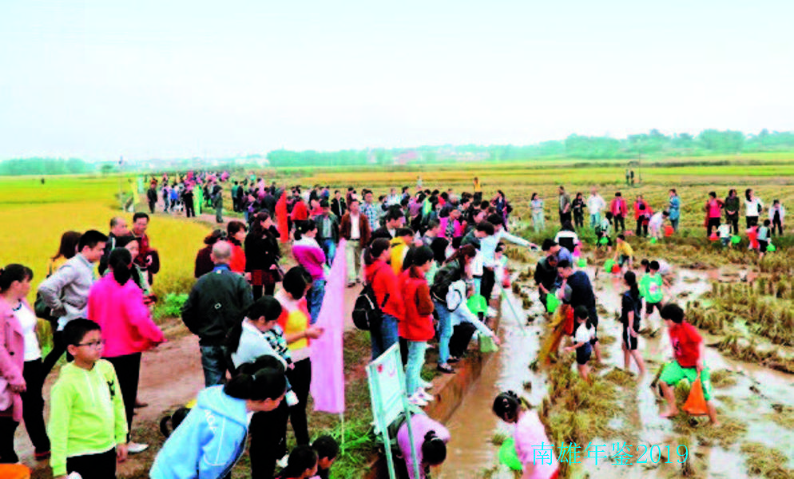
图为禾花鱼节活动现场

乌迳镇

【概况】
乌迳镇地处广东省南雄市东北部，面积约158平方千米，辖21个村委会，1个居委会，人口近5.8万人，是南雄市最大的乡镇，属革命老区。2002年被列为广东省268个中心镇之一。乌迳镇交通便利，北距江西省信丰县及105国道、京九铁路42千米，距粤赣高速公路21千米，南离南雄市区及323国道31千米，省道S342线贯穿全镇。由于地理位置优越，城镇化建设飞速发展，乌迳镇已成为南雄东部六镇15万人口的政治、经济、文化、交通中心，2015年被市委、市政府定为南雄市城市副中心。
乌迳镇具有悠久的文化历史。在历史上，乌迳镇有“中原南迁第一镇”之说，而乌迳镇最古老的村落新田村素有“迁徙南雄第一村”之称。常说“先有新田，后有南雄”就充分说明了这一点。2009年12月，新田村被评为“广东省古村落”“广东省历史文化名村”。除此之外，乌迳镇内的罗汉岩庙还是广东最早的佛教圣地之一。有诗为证：“罗汉岩开自汉年，今因胜友一随缘；丛丛缘行沦山浦，杳杳青松古经穿。浴室常存仙介石，香厨仍隐佛盈泉；况逢禅侣皆我土，指点予心发兴编。”后又有一诗曰“古刹重修弘治年，崇仁乐善结前缘；山岩寂寞云烟绕，华阁清虚日月穿。广化佛留禅谷石，汉神仙引玉壶泉；登临眺望无穷胜，不觉名留勒石编。”现存水松村的罗汉大禅钟，从重铸之日至今已整整过去530年。说明乌迳曾经是一个佛教文化相当活跃的地方。在乌迳镇以新田村为中心的周围村落，居住着叶、李、董、赖、黄、彭、赵、孔等总数达60姓之多的村民，迄今保持着典型的宗族文化，60种姓氏节均有具体的时间，不同的形式，形成独特的风俗文化。
乌迳镇自然资源十分丰富，森林覆盖率68%，四季气候宜人，年平均气温21.5℃左右。有林木、毛竹资源5万多亩，花岗石总储存量超过800万立方米，是目前南雄最大的花岗岩石板材生产基地。水力资源丰富，可开发电力3000多千瓦，有电站6座，装机容量1000瓦。可谓是“山上有资源，地下有矿藏，水中有动力”。乌迳镇黄烟种植历史悠久、品质特优。乌迳特产“霸王椒”畅销国内外，享誉东南亚。乌迳的旅游资源独具特色，孔江国家湿地公园（俗称“百岛湖”）生态旅游区和观音山“小丹霞”风景区以及新田古村落，吸引着省内外无数游客前来观光旅游，逐渐成为粤北地区旅游、休闲、度假的新亮点。

【经济发展】
2018年，完成财政总收入1476.6万元，其中市财政补助收入1476.6万元，其他79.07万元；水稻种植2704公顷，花生937.53公顷，玉米84.53公顷，黄烟446.27公顷，完成2273.33公顷粮食生产功能区划定工作，完成粮食收购1.91万吨，粮食产量创新高；生猪存栏7.31万头，家禽存栏量17.53万羽，牛存栏量7356头，羊存栏量1560头；保持原有农业经营主体数量，并新增加21个新型经营主体。

【特色农业】
推广“公司+合作社+贫困户”、合作社+贫困户等产业发展模式，助力脱贫攻坚。长龙村打造66.67公顷中草药种植基地，形成较强示范带动效应，推动中药材产业发展做大做强；水松村通过流转土地发展37.33公顷的西瓜种植基地；兰坵村打造46.67公顷的脐橙种植基地；田心村通过整合财政扶贫资金和社会资金，采取“公司+基地+贫困户”的模式发展葡萄种植产业，建设24公顷阳光玫瑰葡萄现代农业产业园；黄洞村成立黄洞村鲜品农业专业合作社，种植优质稻近千亩；响联村通过成立合作社，流转土地4公顷，连片开发野菊花种植。通过支持和引导支持特色农业发展，带动群众增收致富，增强经济发展动力。

【农田水利】
全面落实好“河长制”，对全镇辖区河流进行整治，实现对20多千米重要河道巡查保洁常态化；成立乌迳镇村村通自来水工程工作领导小组，完成兰坵村片区、井石村小组、大竹村委会布庄村小组等部分移民村自来水安装工程；投入110万元资金完成黄洞村双木塘、白龙村白泥塘两口病险山塘除险加固工程，同时清理中坪灌区多年未清理的淤泥和垃圾，解决良田灌溉用水问题；加强河砂治理，严打非法采砂活动，整治非法采砂案件3宗（高溯村委会溯水村小组1宗，高溯村委会下高陂2宗）。

【土地确权】
全镇应颁证9836户，已颁证9742户，颁证率98.99%；建立乌迳镇土地流转交易中心，成立乌迳镇土地确权工作领导小组，落实工作人员，制定工作方案和工作制度。分别在大竹、高溯、兰坵完成3家新型农业经营主体流转工作。

【重点工作】
推进墟镇扩容提质，墟镇功能风貌不断提升；重点推进南雄市第二人民医院、乌迳第二小学、公路建设、污水管网等民生重点项目建设。第二人民医院征收土地面积3.73公顷，于2018年3月底开工建设，12月31日进行综合楼封顶庆典仪式，完成主体工程建设，预计2020年12月前建成投入使用；乌迳二小征地工作顺利开展，前期基础施工工作稳步推进；南粤梅关—乌迳古驿道修复保护与活化利用项目基本完工，乌迳镇荣获省休闲农业与乡村旅游示范镇称号，新田古村落被评为2018韶关乡村旅游季·最美古村落，为乌迳旅游项目打下良好基础；S342线路段改造提升工作稳步推进，完成53千米农村公路硬底化。

【社会事业】
推进民生保障工作，完成新农保参保7357人，完成社保扩面居民19人，“五险一金”覆盖面不断扩大。2018年新增低保29户51人，办理医疗救助156宗，救助金额67万元，及时为762位老人发放高龄老人生活津贴，为优抚对象266人发放待遇补贴。广泛宣传“全面二孩”政策，2018年出生530人，符合政策生育率85%；经济普查工作顺利进行，以数据质量为中心，完成2262个普查对象的清查摸底、入户调查、PDA录入及上报工作；应急管理体系进一步完善，全面完成专职消防队建队工作，安全生产、食品药品安全形势持续稳定。完成水松、官门楼、坪塘、山下、乌迳5间公建民营卫生站建设，新（改）建49间乡村公厕；开展形式多样的文化活动，受益群众达1.4万多人次，村级综合性文化服务中心建设稳步推进，建成6个新时代文明实践所，乌迳篮球队荣获南雄市第二届男子篮球联赛乡镇组冠军。

【生态文明】
完善农村垃圾清运体系和农村保洁员管理制度，北控公司进一步加大辐射区域，对墟镇、农村卫生进行全天候保洁，农村生活垃圾分类试点工作逐步开展，镇区面貌焕然一新。全力推进第二次全国污染源普查工作，成立乌迳镇污染防治攻坚战工作领导小组，印发《乌迳镇环境保护网格化管理实施方案》，落实普查员6名，强化推进入户调查工作，开展畜禽养殖污染减排综合整治，关停6个规模养殖场，对8个生猪养殖场进行整改。全面加快造林绿化步伐，完成鱼塘、黄洞、田心、庙前等地森林碳汇造林200多公顷，鼓励全镇居民植树造林约46.67公顷，生态环境逐步改善。

【脱贫攻坚】
坚持以脱贫攻坚工作统揽全局，做好基础设施建设、新农村建设、产业扶贫和贫困户“三保障”等工作。2018年，415户1117人实现脱贫，脱贫率达96.2%。产业扶贫方面：8个重点贫困村全部落实产业扶贫，为510户贫困户发放奖补资金105.34万元，进一步提高贫困户经济收入；就业扶贫方面：积极发动宣传，鼓励贫困户积极参与各类扶贫招聘会，实现贫困家庭劳动力转移就业223人；金融扶贫方面：17户贫困户参与小额贷项目，贷款总额达49万元，解决贫困户创业难的问题；教育扶贫方面：全镇贫困户子女在校就读人数256人，已经落实“两免一补”等对237名贫困户子女资助的惠民政策；医疗保障方面：为77户贫困户提供医疗救助13.38万元。275名年满60周岁贫困户人领取养老保险金，养老保险参保率达到100%；2018年乌迳镇积极落实贫困户住房安全政策，下达危房改造任务数104户，全部竣工并通过住建局验收合格。

【农村人居环境整治】
2018年，乌迳镇8个省定贫困村67个自然村全部组建党群理事会，完成“三清三拆”，拆除危旧房1.2万多间，面积达40多万平方米，其中8个重点村拆除危旧房6803间，面积25万平方米；20户以上自然村已进场施工的有60个，进场率90%，完成或基本完成施工的48个，完工率71.6%。13个面上村拆除危旧房4000多间，拆除面积12万平方米，完成清拆任务的65%。

【各村委会（社区）基本情况】
迳新社区 社区3405人，现有社区“两委”干部3人，中共党员53人。
白胜村 距离镇政府所在地约3.5千米，全村东邻孔江村，南邻田心村，西邻山下村，北邻鱼塘村，浈江支流穿过本村。主要森林有仙姐岩、白胜后龙山，迳口后龙山、称砣岭、车干等。主要灌溉是来自孔江水库。辖区有13个自然村，17个村小组。全村户数692户，2795人，约有600人外出务工或经商。村“两委”干部5名，计生专干1名，党员64名。全村以丘陵沙土为主，人均收入为7050元，全村山林面积883.07公顷，非林地面积646.22公顷，耕地面积225.67公顷，生态林面积236.85公顷，农民以种水稻为主，黄烟、花生、辣椒等经济作物，作为经济来源和劳务输出等。
庙前村 距圩镇7.5千米，全村林地较多，辖7个自然村（飞鹅塘村、庙前村、岗背村、孔坑村、山下村、南坑村、布谷岭村）。454户村民，1742人，其中外出务工人员262人。村“两委”干部5名，党员29名。村年人均收入为16200元。全村山林面积627.1公顷，耕地面积126.33公顷，农民以种植黄烟为主，水稻、花生、辣椒等经济作物作为经济来源和劳务输出。
大竹村 距离乌迳镇政府8千米，下辖14个自然村（村小组），全村村小组道路都已水泥硬化，总户数383户，总人口1747人。外出务工680人，村“两委”干部4人，党员49人。大竹村行政区域面积约4.29平方千米，耕地面积119.4公顷、林地面积约1026.7公顷、水域面积约498.35公顷。人均纯收入约1.49万元，人均可支配收入5800元。集体收入8.6万元。村民收入主要靠外出务工和种植辣椒、花生、水稻、西瓜等传统作物。
高溯村 下辖7个自然村。全村总户数623户，2705人，党员54名，高溯村委会各辖区主要种植黄烟和优质的大米、花生、辣椒等经济作物。全村以丘陵红沙土为主，人均年收入为1.54万元，全村山林面积31.8公顷、耕地面积176.67公顷，农民以种黄烟为主，水稻、花生、辣椒等经济作物，作为经济来源和劳务输出等。
官门楼村 距离镇政府所在地约3千米，全村东邻水松村，南邻黄塘村，西邻山下村，北邻田心村，紧靠浈江河约200米。主要森林有黄木岭、官门楼村后龙山、仓子前后龙山、蠏形、老寨俚等。主要灌溉来自中坪水库。官门楼村委会辖区有5个自然村，7个村小组。村“两委”干部4名，计生专干1名，党员34名，全村505户村民，总人口1631人，约有600人外出务工或经商等。全村以丘陵红沙土为主，人均年收入为1.51万元，全村山林面积69.2公顷，耕地面积99.53公顷，农民以种黄烟为主，水稻、花生、辣椒等经济作物，作为经济来源和劳务输出等。收入来源有茶果场，茶果场面积约8公顷，每年承包费2000元；页岩砖厂毎年承包费3500元。
黄塘村 下辖10个自然村，毗邻江西信丰县，以种植黄烟和水稻为主，全村拥有耕地资源226.4公顷，林地约34.7公顷。总户数618户，总人口2713人。村“两委”干部5名，计生专干1名，中共党员48名。
孔江村 下辖16个自然村，距离镇政府所在地约8.5千米，全村东邻大竹村，南邻白胜村，西邻油山镇村，北邻兰丘村，该村水资源丰富，在沧浪、两管水、井龙、下赵岭、孔江下等地建有小型发电站。全村总户数426户村民，总人口1805人，约有470人外出务工或经商等。村“两委”干部4名，计生专干1名，中共党员58名。全村山区地带，由梯田与森林组成海拔均达600米以上，人均年收入为1.53万元。全村山林面积1426.8公顷，耕地面积135.13公顷，农民以种水稻为主，黄烟、花生、辣椒等经济作物。
孔塘村 距离南雄约50千米、乌迳镇政府13千米。全村520户2305人，人均可支配收入1.68万元，集体收入7.5万元。全村耕地146.47公顷、林地551.3公顷。村“两委”干部5名，中共党员49名。主导产业是黄烟、优质水稻、花生等。
黄洞村 辖8个自然村，离镇政府约5.5千米，离广东南雄至江西信丰省道S342线600米，全村以丘林地形地貌为主。行政区域面积420.54公顷，其中耕地面积106.47公顷、林地244.9公顷，面积10亩以上的山塘14座，自然资源丰富。总户数328户，总人口1098人，外出务工或者经商的有276人。村“两委”干部5名，计生专干1名，中共党员36名。农民以种植黄烟为主，水稻、花生、辣椒等经济作物作为经济来源和劳务输出。村民人均年收入为1.62万元。村集体年收入为3.35万元。
兰坵村 下辖9个自然村，距离乌迳圩17千米。全村住户有235户，人口1061人，外出务工或者经商的有361人。村“两委”干部4名，中共党员33名。行政区域面积15.38平方千米，林地面积806.4公顷，耕地面积78.07公顷。农业生产以种植水稻、花生为主，由于光照不足，农作物产量低，收入渠道主要以外出务工为主。
龙迳村 距离镇政府6.5千米，距离324省道5.2千米。下辖5个自然村，村“两委”干部5名，党员45名。全村总户数396户，总人口1421人，劳动力869人，外出务工或经商约500余人。全村以丘陵地形地貌为主，行政区域面积2.12平方千米，土地总面积212.6公顷，其中耕地132.73公顷，林地79.4公顷。以种植黄烟、水稻、花生、辣椒等为主经济作物，作为经济来源和劳务输出等。人均年收入为1.6万元。村集体年收入6万元。
坪塘村 距离镇政府5.8千米，距离324省道3千米。下辖10个自然村，15个村小组，村“两委”干部5名，计生专干1名，党员32名。全村村民595户，人口2551人。常住人口1351人；常年外出务工人口666人。全村以丘陵地形为主。行政区域面积3.77平方千米，土地面积为275.57公顷，其中耕地191.07公顷。林地84.5公顷。村民人均可支配年收入1.49万元，收入主要来源依靠种植黄烟和水稻和外出务工为主。
山下村 离镇政府约1.5千米。行政区域面积2.33平方千米，辖区4个自然村，568户，2226人，约有614人外出务工或经商等。全村以丘陵红沙土为主，耕地面积150.87公顷，林地43.3公顷，以种植黄烟、水稻、花生、辣椒等为主经济作物和劳务输出等。村“两委”干部5名、计生专干1名；中共党员52名。人均年收入为1.49万元。主要灌溉来源是来自孔江水库和中坪水库。
水松村 距圩镇约6.5千米，属于丘陵地带。有13个村民小组，总户数638户，人口2617人，外出务工或经商的有544人。全村总面积约7.85平方千米，其中耕地197.53公顷，林地229.3公顷。村“两委”干部4名，计生专干1名，中共党员57名。全村主要经济收入以外出务工收入、农作物种植和畜禽养殖为主。全村村民人均年收入为1.58万元，村集体年收入为7.48万元，无企业和工厂。
田心村 距离乌迳圩镇1千米。村委会下辖9个自然村，11个村小组，全村住户460户，人口2112人，村“两委”干部3名，党员40名，行政区域面积7.82平方千米，林地面积438.8公顷，耕地面积124公顷。村民以种植水稻为主，黄烟、辣椒、玉米、花生等经济作物作为经济来源和劳务输出。村年集体收入5万元，年人均收入为1.66万元。
乌迳村 离镇政府约1千米。村委会辖区5个自然村，行政区域总面积3.47平方千米。全村722户，2472人，约有900人外出务工或经商等。村“两委”干部5名，计生专干1名，中共党员62名。全村以丘陵红沙土为主，耕地面积121.67公顷，其中基本农田104公顷，林地43.6公顷，主要灌溉来源来自孔江水库。以种植黄烟、水稻、花生、辣椒等为主经济作物，作为经济来源和劳务输出等，人均年收入为1.54万元。
鱼塘村 距离镇政府1.7千米。鱼塘村下辖16个自然村，全村614户，2451人，劳动力1183人。其中外出务工人员552人。农民以种植黄烟为主，水稻、花生、辣椒等经济作物作为经济来源和劳务输出。人均可支配1.37万元。集体收入仅靠着生态林补贴为主，村委会有666.67公顷，其中593.33公顷为农户个人所有。全村以丘陵地形地貌为主，行政区域总面积12平方千米，其中耕地179.8公顷，林地764.8公顷。全村有“三面光”水渠12千米，机耕道2千米，山塘水库8座，排灌站1座。
长龙村 下辖10个村小组，专业合作社1个。总人口2401人，其中外出务工或者经商人员约700人。地貌以丘陵为主。行政区域面积4.64平方千米，其中耕地面积208.67公顷，林地面积126.4公顷。村民主要经济收入以黄烟、水稻、花生为主。
响联村 距离镇政府所在地约5千米，全村有5个自然村，东邻黄圹村、南邻龙迳村、西邻坪圹村、北邻新田村，主要森林有井下后龙山、上屋天禾仂、下屋上桥、大邻仂、大坑罗定坑、下桥。总户数310户，人口1332人，其中外出务工人员469人。村“两委”干部4人，计生专干1人，中共党员40人。本村黄泥、红沙土为主，全村行政区域面积4.87平方千米，其中林地111.5公顷，耕地119公顷。农民以种植黄烟、水稻、花生、辣椒等经济作物作为经济来源和劳动输出等。
新田村 距离镇政府1千米，下辖10个村民小组，全村562户2579人。耕地198公顷，其中水田140公顷、旱田58公顷。林地50.8公顷。村民以种植黄烟、水稻、花生等经济为主，村“两委”干部5人，计生专干1人，党员53人。新田自然村是一个千年古村落，是乌迳镇最受关注的旅游村庄。2008年被广东省评为第二批古村落、2009年评为广东省“历史文化名村”、2013年被评为“中国传统村落”，村庄旧址尚存古巷、古祠堂、古宅、古书院等古建筑，逐步形成为旅游胜地。
白龙村 距离乌迳圩镇10.5千米。337县道贯穿整个白龙，往南5.5千米到南亩镇，北面有浈江河通过，东面坪田河通过，西南面南亩河通过，森林覆盖率70%，下辖9个自然村，村“两委”干部4名，支委会3人，党员35人。行政区域总面积5.68平方千米，耕地128.87公顷，其中旱地55.8公顷；山塘21口，水面约有10公顷，多数用于养鱼和农田灌溉；排灌站1座；机耕道路1.8千米；“三面光”水渠7.9千米。人均收入约1.48万元，可支配收入6200元。村集体收入10.21万元，全村的收入来源多数是外出务工，农村主要以种植水稻（米香贴）、黄烟、花生、辣椒为主。（张 斌）
附：2018年乌迳镇领导班子成员名单
党委书记：朱祖纯
党委副书记、镇长：黄得龙
人大主席：张卫平
党委副书记（党建）：卢德斌
党委副书记（综治）：黄永红
中心纪检组组长、纪委书记：魏滨钦
党委组织委员：王友华
党委宣传委员：陈映宇
党委委员、武装部部长：李平平
党委委员、副镇长：陈于泉
副镇长：李小全（任至1月）
陈慧洋 李朝阳
沈春华（3月任职）

珠玑镇

【概况】
珠玑镇位于南雄市北部，距南雄市城区10千米，东接邓坊镇、湖口镇，南邻雄州镇，西通全安镇、帽子峰镇，北望江西省大余县。是广东省中心镇。珠玑交通便利，国道323线、韶赣高速公路经过珠玑，高速公路在珠玑、梅岭设置出口。珠玑名胜古迹众多，闻名遐迩的珠玑古巷、梅关古道坐落在珠玑境内。
明代属于灵潭都、修仁都；清代属于灵潭一都、灵潭二都、上北一都、修仁三都。民国17年（1928）属于第二区均平乡。民国27年（1938）改均平乡为珠玑乡。以当地名胜珠玑巷而得名。1949年后多次分并。1958年属红旗（湖口）人民公社。1962年成立珠玑人民公社。1984年改为区。1986年改为镇。2005年1月梅岭镇整体并入珠玑镇。
珠玑镇先后获得全国重点镇、全国文明村镇、省历史文化名镇、省著名文化之乡、省民族民间艺术之乡、广东名镇、省文明镇、发现中国·魅力小城、全省休闲农业与乡村旅游示范镇、省先进基层党组织、省教育强镇、南雄榜样等荣誉称号；住建部授予广东省韶关市南雄梅关古驿道保护利用项目“中国人居环境奖”；成功申报省级现代粮食产业示范区。全镇辖区面积222.5平方千米，山林面积1.4万公顷，耕地面积2.47万公顷，辖长迳、新村、古田、聪辈、珠玑、洋湖、叟里元、上嵩、里仁、塘东、石塘、里东、灵潭、下坋、罗田、南山、祇芫、角湾、泰源、中站、梅岭、梅关22个村委会、1个居委会，256个村小组，1.08万户，4.27万人。2018年，全镇实现生产总值11.2亿元，比上年增长9.8%；农民人均纯收入1.59万元；政府财政总收入4318.53万元，固定资产投资3亿元。
珠玑镇历史文化底蕴深厚，旅游资源丰富。现有55处不可移动文物（省级文物保护单位4处），且保存较为完好。其中，珠玑古巷·梅关古道为国家4A级景区。此外，还有中站古城、里东戏台、鸳鸯围楼、大雄禅寺等众多历史文化旅游资源，拥有传统节日、传统手工艺和特色传统风俗类型的非物质文化遗产7个（省级1个）。

【经济建设】
农业经济稳健增长，完成烟叶收购660吨。全面铺开土地预流转工作，2018年全镇流转土地200多公顷，发展稻香小龙虾、葡萄、三华李、中草药种植等特色农业。成功申报省级现代粮食产业示范区，丝苗米现代农业产业园项目被列入第三批省级现代农业产业园建设名单，“金友米露”入选首批全国“一县一品”品牌农产品名录。特色工业提质增效，彤置富水泥项目扎实推进，海伦罗曼钢琴、汇浦大健康产业园重点企业稳步发展。投资近1亿元的古田村垦造水田项目顺利竣工验收，成为全省首个竣工验收的垦造水田项目。统筹各类扶贫资金5158.57万元，实施光伏发电项目、基础设施修缮、贫困户发展种养殖业等产业扶贫项目，全面完成134户危房改造任务，2018年765户1878人实现脱贫。全镇74个自然村创建社会主义新农村示范村，申报进场施工的自然村71个，已进场施工的68个，其中31个基本完工。中国美丽休闲乡村灵潭村红色党建示范点项目基本完成，连潭区域、振兴桥、亮化工程等工程建设累计完成投资1500万元。

【社会事业】
协调解决丝苗米现代农业产业园、医药产业汇浦大健康产业园用地、用水、用电等问题，支持省农业龙头企业金友集团、特色文化产业海伦·罗曼钢琴厂、三佳村农业生态园等特色产业发展，以发展产业集群为着力点促进珠玑-雄州同城化建设。实施珠玑古巷改造提升工程，完成百姓堂施工建设。推进南粤古驿道保护修复与活化利用项目。成功协办南雄市第五届姓氏文化节、南雄市首届农民丰收节，珠玑文化小镇被列入省级特色小镇培育库。完成投资近1亿元的古田村垦造水田项目，种植优质稻63.33公顷。全面铺开土地流转工作，2018年，全镇流转土地近200公顷，发展休闲观光农业、稻香小龙虾、中草药种植等特色农业。总投资6000万元的全国建制镇示范试点项目成效明显，项目包括南雄至珠玑绿道、镇区街道沥青路面铺设等十大项目建设。投资3000万元的长迳至梅关民房风貌提升工程基本完成，完成珠玑公园、凤凰桥栈道项目建设，进一步拉大镇区框架，全面提高城镇综合承载能力。完成投资2000万元的中央专项彩票公益金项目，在里东、灵潭、角湾、中站、泰源等村实施山塘除险加固、水渠“三面光”、休闲农业观光道路、电灌站等基础设施建设。基本完成省级新农村示范片项目，项目总投资1亿元，在聪辈、里仁、石塘、里东、灵潭5个主体建设村完成道路、广场、小公园、绿化美化、污水管网、建筑立面整治和改造提升等项目建设，村容村貌焕然一新。其中灵潭村获评“2018年中国美丽休闲乡村”，并作为美丽乡村建设典型，在中央电视台焦点访谈播放。突出抓好党组织优化设置在先、党组织决策在先、党员发挥作用在先“三个在先”机制，把基层党组织锻造得更加坚强有力。在党员50人以上的行政村成立党总支，党总支委员职数由3名增加到5名，同时把农村支部（党小组）延伸至村民小组、专业合作社、“两新”基层组织等，把党组织向基层延伸，向面上覆盖。2018年全镇成立15个村党总支、63个党支部、106个党小组，村级党组织战斗力明显增强。在每个村建立集公共服务平台、办公场所、活动场所、服务群众场所于一体的党群服务中心。同时，镇党委明确凡是村级“三重一大”事项，必须先经村党组织讨论决策后方可按程序实施，镇党委还通过镇委党校、组织村党组织书记到江西全南等地学习等方式，提高村党组织书记决策能力和素质，进一步强化党组织在经济组织、群众自治组织等组织中的领导地位。此外，在全镇范围内推行“党员包户常态化保洁”制度，开展“党建带工建乡村振兴我先行”劳动竞赛，通过树典型、立标杆，进一步发挥党员先锋模范作用。

【特色农业】
投资近1亿元完成古田村垦造水田项目，成为全省首个竣工验收的垦造水田项目。在里仁村创建6公顷中晚稻集中连片种植常规优质稻示范核心区。在里仁、长迳、灵潭等村创建一个60公顷相对集中连片采用“水稻专用配方肥+水稻病虫害绿色防控”示范片，预计平均亩产可达455公斤。在叟里元通过土地流转的方式租用21.33公顷水稻田，与广州共享农业科技有限公司合作，种植草莓、百香果，打造采栽、销售、深加工的生态农业园。里仁与南雄市珠玑木头种养合作社合作，流转本村10.67公顷土地种植浅水莲藕。石塘村流转本村土地16.67公顷，与三佳村合作养殖稻香小龙虾。塘东村流转村内荒坡地13.33公顷，与三佳生态农业园合作种植沃柑。里东村流转10公顷土地与南雄市芝翔本草中药材种植有限公司合作，种植鸡骨草。

【农村生活垃圾整治】
出台《珠玑镇农村生活垃圾治理工作考核办法》，结合党员包户推进常态化保洁机制，全面推进村庄保洁工作。加强保洁员队伍建设，每个村至少聘请2名保洁员进行常态化保洁。强化北控企业环卫市场化运营管理监督，推进垃圾分类减量工作，完成建设20个自然村源头分类减量试点。开展农村垃圾专项整治活动，并成立专项督查组对专项整治工作进行专项督查。2018年珠玑镇成功创建广东省卫生镇，角湾村、灵潭村成功创建广东省卫生村，古田、叟里元、里东成功创建韶关市卫生村。2018年珠玑镇各村（居）合计收取卫生费44.91万元，新购置200个垃圾桶，新增垃圾收集点约60个。

【各村委会（社区）基本情况】
长迳村 全村下辖10个村小组，共610户，总人口2213人，外出务工人口610人。全村以丘陵地貌为主，耕地214.12公顷，林地约233.33公顷，基础设施较完善。5个村小组新农村建设初步完工，建好3个广场，6个公厕，5个污水处理池。完成公共路段路灯安装200盏，道路硬化350米。
新村 距离镇政府3千米。新村是新时期精准扶贫精准脱贫省定相对贫困村，由东莞市南城街道办事处与市纪委共同帮扶。新村下辖10个自然村（10个村小组），总户数259户，总人口1119人。全村以丘陵地形地貌为主，土地总面积约403.93公顷，其中耕地约64.93公顷，林地320.8公顷，具有较丰富的林地自然资源。完成3个村小组新农村建设，建好3个污水处理池、一座机耕桥；建成“三面光”500米，道路硬化2千米；完成道路亮化工程，安装路灯40盏；居家养老中心投入使用，乌泥自来水改造竣工验收。
古田村 距离镇政府3.5千米，省道、县道4千米。古田村下辖17个村小组，总户数636户，人口2490人。全村以丘陵地形地貌为主，土地总面积约337.73公顷，其中耕地约161.73公顷，林地约36.33公顷。新农村建设完成7个村小组；新建村委大楼1栋；有广场2个，公厕1个；道路亮化工程，安装路灯30盏；修建机耕道5.5千米；2018年被评为先进基层党支部；建成光伏发电58千瓦。
聪辈村聪 辈村距离珠玑镇政府2千米，下辖9个自然村，总户数347户，人口1548人。全村以丘陵地形地貌为主，耕地面积约78.33公顷，林地10.6公顷，水域约3.33公顷。新农村建设完成5个，建成小公园3个、广场1个、自行车骑行驿站1个、污水处理池3个、2个公厕；村级卫生站投入使用，柏油路铺设1.2千米；道路硬化1.5千米；完成立面改造100套。
珠玑村 珠玑镇珠玑村紧靠珠玑镇墟。珠玑村下辖14个村小组，总户数610户，人口2438人，劳动力1289人，外出务工约420人。全村以丘陵地貌为主，土地总面积545.4公顷，其中耕地70公顷，林地约466.67公顷。全村基础设施较为完善，完成“三面光”水渠1.3千米；立面改造40套。
洋湖村 洋湖村下辖10个村小组，全村总户数542户，总人口2420人。洋湖村位于珠玑镇南部，属红色革命老区，距离镇政府1千米，距离县城8千米，距离韶赣高速公路珠玑站2千米。全村以丘陵地形地貌为主，土地面积约439.87公顷，其中耕地80.73公顷，林地约279.13公顷。洋湖村文体事业蓬勃发展，是民间艺术之乡，传统民间艺术有舞春牛、青草狮。完成8个村小组新农村建设，建成污水处理池7个、公厕1个、小广场3个、小公园1个；道路硬化2千米。
叟里元村 位于珠玑镇西南部，全村以丘陵地貌为主，距离镇政府2.5千米，离县城13千米，耕地面积约146.67公顷，林地面积约666.67公顷，总户数718户，人口2986人，下辖29个村小组。是民间艺术之乡，传统民间艺术有99节巨龙等。道路路灯修复46盏，道路环境整治3千米；道路硬化100米；新建村级牌坊一座；建好蓄水水坝2座。
上嵩村 以丘陵地貌为主，距离镇15千米，全村辖管4个村小组，总户数142户，人口552人。耕地面积约48.67公顷，林地约1521.87公顷。建成“三面光”200米、水坝2座。
里仁村 距离镇政府2千米，下辖10个村小组，全村总户数360户，总人口1583人。全村以丘陵地形地貌为主，土地总面积约115.47公顷，其中耕地78.13公顷，林地24公顷。道路铺设沥青1千米，道路硬化200米；立面改造15套，公路两旁绿化700米；新农村建设完成5个村小组，建成小广场5个、公厕3个、污水处理池1个。
塘东村 距离镇政府2.5千米，下辖12个村小组，总户数563户，总人口2353人，劳动力1150人。全村以丘陵地形地貌为主，土地总面积约123.33公顷，其中耕地约95.33公顷，林地28公顷。完成危房改造9套。
石塘村 距离镇政府约5千米，离南雄市区15千米，东接邓坊镇、湖口镇，南邻雄州镇，西通全安镇、帽子峰镇，北望江西省大余县，距离韶赣高速珠玑、梅岭出口仅5千米。石塘村下辖11个村小组，全村总户数487户，总人口1910人。全村以丘陵地形地貌为主，其中林地9535亩，耕地1370亩，其他200亩，具有丰厚水源及土地自然资源。建成“三面光”水渠15千米；完成自来水改造工程；建设机耕道5千米；完成里面改造62套。
里东村 位于珠玑镇中北方向，距离镇政府约6千米，距离南雄市区15千米，国道323线、韶赣铁路、韶赣高速从村穿过，并距离韶赣高速珠玑、梅岭出口仅5千米。里东村下辖17个村小组，全村总户数804户，总人口2831人。全村以丘陵地形地貌为主，其中林地3.7万亩，耕地2700亩，具有丰厚水源及土地自然资源。建成村级卫生站一个；观光道3.9千米；山塘除险加固6口；机耕道建设2千米；建成4个五小广场和刘屋山公园、李树桥公园。
灵潭村 地处珠玑镇中北部，距离镇政府9千米，是革命老区村、省定重点贫困村和第三批省级新农村连片示范建设主体村。全村辖11个村小组，共518户2079人。全村以丘陵地貌为主，耕地面积97.33公顷，林地面积653.33公顷。“三清三拆”拆除面积5.28万平方米；新农村建设117户；完成槐花广场和道德讲堂建设，花槐广场项目包括新建广场、凉亭、停车场和绿化美化等内容；全村农田水利建设、中小河流整治、黄屋村小组13口池塘水体治理、4口病险山塘加固、灵潭（潭）景观建设及橡胶坝建设等工程，2018年完工并投入使用；新建桥梁3座，全村主干道铺设沥青2.85千米，拓宽路面、铺设路基、道路硬底化5.5千米；村入口至鸳鸯围河道旁、村入口老323国道至灵潭小学路段、村主干道至灵潭景观周边、公共服务中心至农家乐沿线完成绿化建设。
祇芫村 位于珠玑镇东北方向，距离镇政府15千米，距离323国道5.5千米，距梅邓县道2.2千米，距韶赣高速公路梅岭出口7.5千米。祇芫村下辖11个自然村，全村总户数489户，人口1884人。全村以丘陵地形地貌为主，土地总面积993.33公顷，其中耕地101.33公顷，林地880公顷，具有丰富的水自然资源。全村有“三面光”水渠30千米，机耕道2.2千米，山塘水库26座。建成村级卫生站、居家养老中心；道路硬化1.5千米；完成“三面光”建设3.5千米，烤烟房群10间。
下坋村 位于珠玑镇东北方向，距离镇政府13千米，距离323国道5.5千米。下坋村村下辖6个村小组，全村总户数305户，总人口1246人，劳动力617人。全村以丘陵地形地貌为主，土地总面积105.2公顷，其中耕地50.93公顷，林地47.6公顷，其他6.67公顷。建成老人活动中心一间，解困房5套约300平方米；山塘加固2口。
南山村 位于珠玑镇东北方向约10千米处。南山村下辖6个村小组，全村总户数232户，总人口860人。全村以丘陵地形地貌为主，辖区总面积2.88平方千米，耕地面积66.87公顷，山地面积138.07公顷。
罗田村 位于珠玑镇东北部，距离镇政府12千米。全村下辖10个村小组。全村325户，总人口1356人。全村以丘陵地貌为主，耕地面积66.67公顷，林地面积68.24公顷。完成“三面光”水渠建设400米；三塘加固一口；新建小公园一座；新罗田小学完成主体建设。
梅关村 地处珠玑镇北部，距南雄市32千米，与江西省大余县交界，国道G323线和乡道Y027线穿村而过。梅关村下辖9个自然村，总户数356户，总人口1526人。梅关村海拔600多米，属高寒地区，是典型山区，也是革命老区。全村土地面积1096.25公顷，其中耕地77.97公顷，林地1020公顷。清理水渠0.2千米。
梅岭村 革命老区，拥有梅岭、钟鼓岩等旅游资源，全村以丘陵地貌为主，山多地少。有耕地面积86.67公顷，人均0.04公顷，其中旱地33.33公顷，水田53.33公顷；林地面积800公顷。梅岭村下辖14个村小组。总人口1782人，外出务工人口900人。道路硬化1.5千米；机耕道建设0.5千米；“三面光”建设1.5千米。
泰源村 位于珠玑镇北面，距离镇政府15千米，临近韶赣高速梅岭出入口处，323国道经过本村。泰源村下辖15个村小组，全村总户数425户，总人口1694人。全村土地总面积733.33公顷，其中耕地61.73公顷，林地657.33公顷，其他14.67公顷。泰源村位于梅岭片的中心腹地，千年古街驿道经过本村，上接梅关古道，下接珠玑古巷，历史底蕴深厚，村里曾建有张九龄夫人庙。完成全村自来水升级改造；道路硬化2.2千米；建成文体广场一个，居家养老中心交付使用。
中站村 是红色革命老区村，地处珠玑镇中北部，距镇政府12千米，是国道323线、韶赣高速公路和韶赣铁路三路汇会集处。全村辖9个村小组，270户，总人口1145人。全村以丘陵地貌为主，耕地面积48.4公顷，林地面积520.67公顷。建成小公园1座、小广场一座、停车场一座；完成建设“三面光”水渠3千米。
角湾村 位于珠玑镇北部，属革命老区，距离镇政府10千米，距离县城20千米，323国道、韶赣高速公路、韶赣铁路从该村贯穿通过，距离韶赣高速公路梅岭站2千米。全村下辖9个村小组，373户1537人。全村以丘陵地貌为主，耕地面积74.53公顷，林地面积1.53万亩。建成光伏发电20千瓦时；角湾电站改造完成；道路硬化5千米；完成建设旅游观光道10千米，坝头1座，“三面光”水渠1千米。
珠玑镇文化小镇入选省级特色小镇 11月18日，广东省发展改革委公布省级特色小镇培育库入库名单（第二批），珠玑文化小镇以深厚的人文底蕴、优越的旅游条件、良好的发展基础、先进的发展理念、清晰的目标定位、鲜明的特色产业等优势，被列入省级特色小镇培育库名单。珠玑文化小镇地处粤北地区历史文化名城和风景名胜旅游区域，是南雄市中部地区的商贸中心、农产品集散地。其中珠玑古巷是全国三大寻根地之一，被誉为“广东第一巷”；梅关古道自古是岭南第一关，为全国四大赏梅地之一。近年来，珠玑镇先后荣获“广东省历史文化名镇”“广东著名文化之乡”“全国重点镇”“全国文明村镇”“全国建制镇示范试点”等称号。根据广东省《关于加快特色小（城）镇建设的指导意见》，入库省级特色小镇培育库名单后，珠玑文化小镇将获得省级产业扶持、财政支持、土地保障、金融支持、人才支撑等政策红利，将有利于提升南雄的文化自信，推动与珠三角一体化发展，推动乡村振兴。
《今日关注》聚焦灵潭村 3月13日，广东电视台新闻中心《今日关注》栏目组来到灵潭村，聚焦小村庄大产业，探访乡村振兴故事。栏目组拍摄的切入点是灵潭腐竹厂。灵潭村素有“腐竹之乡”美誉，2016年挂点帮扶单位为了帮助灵潭腐竹焕发新生机，引进资金在村里建起腐竹厂，2017年10月投产。灵潭腐竹从小作坊生产变成现代化工厂，村民在工厂上班，腐竹厂60%收入归村集体和贫困户所有，增加他们的收入。同时灵潭村在帮扶单位支持下发展光伏发电、农家乐、新型农业生产基地、机耕服务队等产业。通过产业扶贫，为灵潭村乡村振兴注入强劲动力，提高了村民的收入。2017年全村人均可支配收入10668元，较2016年增长20%，本村44户贫困户的收入更是翻了一番，全部脱贫出列。灵潭村通过产业带动，实现乡村振兴，让村民富裕，生活幸福。
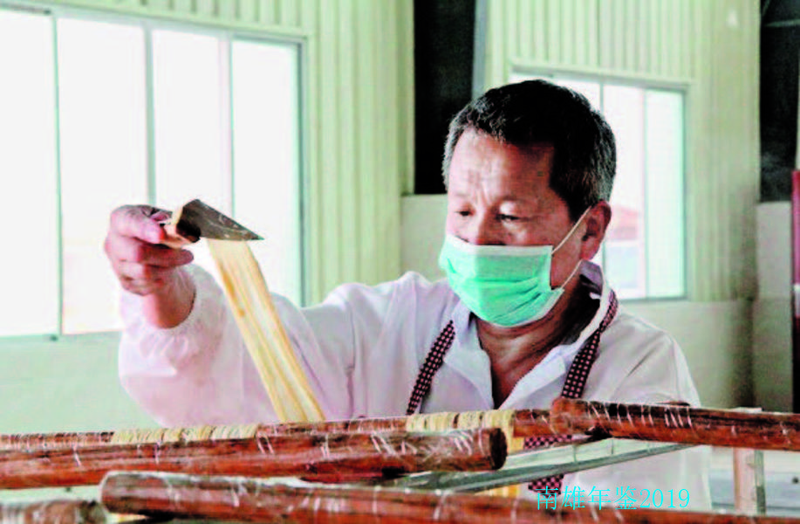
图为工人在整平刚生产出的腐竹
（张作源）
附：2018年珠玑镇领导班子成员名单
党委书记：陈志光（任至9月）
朱世平（9月任职）
党委副书记、镇长：
黄德忠（任至9月）
曾凌云（10月任职）
人大主席：张东林
党委副书记（党建）：刘 洪
党委副书记（综治）：
曾凌云（任至10月）
党委委员、纪委书记：
李江华（1月任职）
党委组织委员：陈伦平
党委宣传委员：杨庆敏
党委委员、武装部部长：钟全华
党委委员、副镇长：吴在海
副 镇 长：钟伦红 刘其斌
邓 芳（3月任职）
李江华（任至3月）

水口镇

【概况】
水口镇位于南雄市东南部，属革命老区镇，是1932年发生的中央苏区保卫战——水口战役所在地。镇政府驻地水口墟，距南雄市区21千米，与本市江头、南亩、黄坑、湖口等镇及雄州街道相邻，西南面与江西省全南县接壤。辖区面积114平方千米。辖13个村委会和1个居委会；下设184个村民小组和1个居民小组。2018年总户数7597户，2.51万人，其中农业人口2万人，城镇人口5054人，城镇化率20.1%。总人口中，男性1.3万人，占51.71%；女性1.21万人，占48.29%。60岁以上4083人，占16.28%。总人口中，以汉族为主，达2.47万人，占98.6%；有畲族、壮族、瑶族、苗族、土家族、垌族、布依族、水族等8个少数民族，共347人，占1.4%。除畲族外，其他7个少数民族以外来婚进女性为主。2018年人口出生率为13.85‰，人均收入2.5万元。

【重点工作】
水口战役纪念馆项目 水口战役纪念馆总建筑面积1546平方米，总投资650多万元。2018年，完成投资340万元，完成绿色建筑、园林景观、施工图纸等设计及图审、报批报建、招标、基底负一层建设。
党建示范工程水口“红色村”项目 水口村党总支大楼、水口战役公园宣传回廊、7千米220盏路灯等，预计总投资534万元。2018年完成大楼主体建设、7千米红色主题的便民路灯和水口战役公园宣传回廊开工建设。
农村土地确权工作 全镇土地承包农户数5335户，合同签订5626份，合同签订率达105.5%，颁证5593份，颁证率达104.8%。
中草药、淮山香芋种植项目 在篛过村投入资金4.1万元流转土地14.67公顷，采取“公司+合作社+基地+贫困户”的模式，与广西梧州制药有限公司合作发展种植中草药项目。2018年，完成第一期种植两面针中草药9.33公顷。投资70万元流转土地19.33公顷种植香芋，产量达到6000斤/亩，总收入达1.5万元/亩。

【获得荣誉】
荣获“2018年武装工作先进单位”“韶关市组织生活创新案例奖”、韶关首届“中共农民丰收节”暨首届生态农业博览会（南雄分会场）乡村趣味运动会优秀组织奖、抢种抢收接力第四名、抱瓜果接力第三名、“老区建设工作先进单位”、广东省成人教育协会“先进集体”“韶关市五星红旗团委”、工会女职工工作“先进集体”等荣誉称号。

【自然生态】
水口镇地势东南高西北低。除泷头村属山区外，其余12个村属丘陵地带。地质属红色砂砾岩。属亚热带季风湿润气候，四季分明。常年平均气温20℃，年平均降雨量1345毫米左右，年平均日照1830小时，无霜期288天，浈江河穿镇而过。境内有1宗中型水库，8宗小型水库，万方以上山塘63宗，陂头、电排众多，灌溉水源充足，水利设施完善。辖区林地总面积7333.33公顷，其中生态公益林面积4333.33公顷，商品林面积3000公顷，森林覆盖率64.3%。

【传统农业】
2018年，烟叶种植302.27公顷，收购总量达545.6吨，收购总资金达1349.11万元，完成全年黄烟任务80.22%；水稻种植1937.33公顷，产量达1.24万吨；花生种植446.33公顷，花生产量约1707.22吨。水产业主要为鲩鱼、鲢鱼、雄鱼养殖，2018年年末，水产养殖总产量383.3吨。生猪饲养量6.1万头，出栏量5.5万头。三鸟出栏量3.5万羽。林果业主要有丛生竹、毛竹、松树、杉树、乔灌杂树和桃、柑、桔、李、梅等果树种植。

【社会事业】
2018年，为五保户、低保户、扶贫户、困难群众、低收入群众等计96户，发放医疗救助款41.05万元；为大病困难群众和低收入家庭办理临时救助5户；发放夏荒救灾大米1.4万市斤，发放五保户御寒棉被87床，慰问困难群众321人次。城乡医保缴费2.03万人，完成城乡居民基本养老保险参保总任务数，其中完成城乡居民基本养老保险16—59周岁缴费6002人，完成社保扩面金额16.38万元。

【民生项目】
2018年，投入资金150万元，改造升级水口镇农贸市场，完成建设投入使用。完成农村道路硬底化工程指标23.6千米，完成沙头村道路拓宽改造和7个省定贫困村修建环村休闲村道。争取项目资金，完成篛过、群星、下湖村等3个党群服务中心改造升级，建设6个便民活动中心。宝江自来水厂成功立项为PPP项目。58个省定贫困自然村通过验收，50个自然村开工建设，24个自然村完成新农村全面建设工作，第一阶段奖补资金127万元，其中第一批非贫困村105万元，第二批非贫困村22万元，已全部拨付到各自然村。

【文化教育】
2018年水口镇教育事业健康发展，有九年义务制学校1所，完全小学1所，小学分教点2所，幼儿园4所，成人文化技术学校1所。有中小学生1274人，专任教师100人，初中毕业生考试全科合格率达90％以上。建设13个村级综合性文化服务中心，1个镇级新时代文明实践中心。成功举办水口镇第一届全民运动会。

【精准扶贫】
水口镇有7个省定贫困村，6个面上非贫困村，有相对贫困户362户917人。2018年，实现贫困人口341户865人脱贫，占总贫困人口的94.3%，65户的危房改造指标全部完成并通过验收。为60户贫困户和低收入家庭实施医疗救助，为469位老人发放高龄老人生活津贴，为650人办理残疾证，其中440人享受残疾补贴和生活津贴。

【卫生健康】
2018年，全面实施二孩政策，促进人口均衡发展。生育服务一孩证办理107人，二孩证办理137人，再生育办理15人，全年生育352人，符合政策生育率90.63%，出生率13.85‰，发放计划生育家庭奖励扶助资金5.42万元。医疗救助贫困群众417人次，提供自费部分医疗救助5.99万元。完成7个卫生站规范化建设。农村全域自然村保洁市场化运作全面启动。

【生态建设】
2018年，推进山权林权流转，全年完成有林地造林面积77.33公顷，种植树苗3000余株，未成林抚育面积1240公顷，辖区林地总面积达7333.33公顷，森林覆盖率达64.3%，生态公益林补偿资金发放率达94.1%。依法划定禁养区、限养区范围，实现全域零新增污染养殖场，新建生活污水管网9千米。推行“河长制”，完成中央第五环保督察组交办的环保案件整改。

【基层治理】
全面开展扫黑除恶专项斗争工作，报送扫黑除恶线索7条；联合市公安局、水务局开展打击整治盗挖河砂专项行动，依法打击取缔7处盗采河砂点，转运非法盗挖河砂7500立方米。投入资金29.53万元，完成篛过、下湖、群星、泷头等4个省定贫困村“雪亮工程”建设。排查矛盾纠纷150起，调处成功149起，调解率99.3%；受理信访案件16起，全部办结，办结率达100%。全镇排除安全隐患16处，农村道路安全隐患排查15处，一般隐患整治率100%，无重大安全事故发生。

【各村委会（社区）基本情况】
云西村 位于水口镇东北部。全村耕地1683.37亩，林地8348亩，辖17个村民小组，1056人，村“两委”干部4人，计生专干1人，党员39人。全村主要产业以农业为主，主要经济作物有黄烟、水稻、花生等。2018年村集体收入5万元，人均收入1.1万元。
篛过村 位于水口镇东北部，是革命老区村，被广东省文联认定为“第四批广东省古村落（客家地区）”。全村耕地459.67公顷，林地276.67公顷，辖18个村民小组，共2234人，有村“两委”干部5人，计生专干1人，党员51人。全村主要产业以农业为主，主要种植有黄烟、水稻、花生等。2018年村集体收入5.6万元，人均收入1.23万元。
水口村 位于水口镇中心，是革命老区村。全村总面积约5平方千米，耕地352.67公顷，林地1029.13公顷，辖30个村民小组，共3729人，有村“两委”干部6人，计生专干1人，党员87人。全村主要产业以农业为主，主要种植有黄烟、水稻、花生等。2018年村集体收入4.5万元，人均收入1.2万元。
大部村 位于水口镇北部，是革命老区村。全村耕地223.33公顷，林地176.67公顷，辖16个村民小组，2481人，有村“两委”干部6人，计生专干1人，党员80人。全村主要产业以农业为主，主要种植有黄烟、水稻、花生等。2018年村集体收入5.5万元，人均收入1.12万元。
河村村 位于水口镇西部。全村总面积3平方千米，耕地254.86公顷，林地75.93公顷，辖13个村民小组，共2162人，有村“两委”干部6人，计生专干1人，党员53人。全村主要产业以农业为主，主要种植有黄烟、水稻、花生等。2018年村集体收入2.4万元，人均收入1.21万元。
大坪村 位于水口镇中部。全村耕地179.07公顷，林地88.07公顷，辖7个村民小组，共1365人，有村“两委”干部5人，计生专干1人，党员54人。全村主要产业以农业为主，主要种植有黄烟、水稻、花生等。2018年村集体收入6.5万元，人均收入1.13万元。
沙头村 位于水口镇西南部，是革命老区村。全村耕地274.87公顷，林地70.4公顷，辖15个村民小组，2266人，有村“两委”干部6人，计生专干1人，党员68人。全村主要产业以农业为主，主要种植有黄烟、水稻、花生等。2018年村集体收入6.5万元，人均收入1.22万元。
下湖村 位于水口镇西南部，是革命老区村。全村耕地104.08公顷，林地54.85公顷，辖7个村民小组，共1117人，有村“两委”干部5人，计生专干1人，党员38人。全村主要产业以农业为主，主要种植有黄烟、水稻、花生等。2018年村集体收入6.05万元，人均收入1.16万元。
赤岭村 位于水口镇南部，是革命老区村。全村耕地95公顷，林地73.87公顷，辖12个村民小组，共1554人，有村“两委”干部4人，计生专干1人，党员41人。全村主要产业以农业为主，主要种植有黄烟、水稻、花生等。2018年人均收入1.12万元。
群星村 位于水口镇南部。全村耕地118.13公顷，林地210.27公顷，辖6个村民小组，共979人，有村“两委”干部4人，计生专干1人，党员34人。全村主要产业以农业为主，主要种植有黄烟、水稻、花生等。2018年人均收入1.15万元。
石庄村 位于水口镇东南部，是革命老区村。全村耕地126.67公顷，林地937.27公顷，辖20个村民小组，共1844人，有村“两委”干部4人，计生专干1人，党员41人。全村主要产业以农业为主，主要种植有黄烟、水稻、花生等。2018年村集体收入5.3万元，人均收入1.11万元。
下楼村 位于水口镇东部。全村耕地120公顷，林地624公顷，辖15个村民小组，共1435人，有村“两委”干部4人，计生专干1人，党员54人。全村主要产业以农业为主，主要种植有黄烟、水稻、花生等。2018年村集体收入6.4万元，人均收入1.17万元。
泷头村 位于水口镇东南部，是革命老区村。全村耕地85.2公顷，林地1569.8公顷，辖8个村民小组，1538人，有村“两委”干部5人，计生专干1人，党员54人。全村主要产业以农、林业为主，农业主要种植有水稻、花生、西瓜等，林业主要有丛生竹、毛竹、松树、杉树、乔灌杂树等。2018年村集体收入2.9万元，人均收入1.23万元。
水口社区 位于水口镇中部，全社区1325人，现有社区“两委”干部2人，党员39人。
“爱我家园，绿色兑换”公益项目启动 1月19日，沙头村举行“爱我家园，绿色兑换”公益项目揭牌启用仪式。这次“绿色兑换”公益项目主要是号召村民收集塑料瓶、易拉罐等废弃物品，储备到一定数量后，拿到沙园兑换点换取牙膏、洗衣粉等日常用品。通过实实在在的激励机制，引导村民养成爱护环境的习惯。这个活动也是结合南雄市新农村建设、“三清三拆”工作要求，引导村民牢固树立爱护环境、保持卫生的环保生活理念，把家乡建设成为乡风文明、村容整洁、生态宜居的美丽乡村。（彭 云）
附：2018年水口镇领导班子成员名单
党委书记：陈如华
党委副书记、镇长：叶邱婷
人大主席：吴英琪
党委副书记（党建）：曾志明
党委副书记（综治）：杨 忠
党委委员、纪委书记：谭章洪
党委组织委员：李志雄
党委宣传委员：邓国荣
党委委员、武装部部长：邓荣林
副镇长：沈鸿明 廖茂楠
苏燕红（3月任职）

邓坊镇

【概况】
邓坊镇是革命老区，政府所在地是邓坊墟，距城区雄州26千米，辖邓坊、马战、赤马、赤石、里源、洋西、茶头背、兰田、上湖9个村委会和邓坊社区1个居委会，105个村小组，总户数5117户，人口1.68万人。有县道许村至接龙桥线、长市至长龙线，各村通公路到自然村，距国道G323、韶赣高速公路、铁路8千米。地形地貌以半山区为主，平原、丘陵、河流、坡地相互交错，最高海拔850米。经济作物以黄烟、水稻、玉米、花生、水果为主，有万亩三华李基地，是“甜玉米之乡”，高寒蔬菜、优质米基地。矿产资源丰富，有钨、铁、铀、稀土、花岗岩等矿藏。特产有香菇、木耳、竹笋、腊鸭、腊肉等；有黄猄、野猪、野牛等野生动物。
2018年，邓坊镇种烟266.67公顷，全年收购烟叶530吨，完成任务数的95%。种植优质稻793.33公顷，平均亩产750市斤，收购价205元/担。新种沃柑20公顷，新种三华李13.33公顷。2018年三华李收购价2.3元/市斤。生猪存栏1万头，年出栏8000头。生猪毛重价格6.5元/市斤。

【亮点工程】
邓坊、洋西、赤石、赤马4个省定贫困村开展美丽乡村建设；里源村成立“生态园三变股份合作社”，2018年分红12.1万元。

【农业工作】
三保工作 2018年新农合新增参保人数3889人，职工投保完成41人，完成比例100.75%。
计生工作 全镇出生214人，其中男孩118人，女孩96人，人口出生率12.7‰，人口自然增长率7.06‰。
林业工作 义务种树基地2处7.43公顷，有苗木1.12万株，抚育管护8.05万株。悬挂宣传横幅28幅，张贴标语2000张，发放传单2.5万份，新增挂牌古树6株。
土地确权 完成土地确权发证3795本，完成任务数的97.6%；畜牧工作关闭整顿两家不符合环保的养猪场，养殖户与政府、餐饮业主与政府、企事业单位食堂与政府签订责任书和承诺书。

【扫黑除恶】
悬挂扫黑除恶横幅60幅，张贴标语70条，发放宣传资料1万份，召开家长会250场，摸排扫黑除恶线索7条。

【“两违”整治】
处理问题图斑261个，面积69.27公顷，排查隐患点2个，落实被监测人员27个，设立警示牌2块，开展执法巡查85次，下发责令停止违法行为通知书6份，口头出面制止12次。

【新农村建设】
51个自然村开展三清三拆，完成三清三拆三整治的自然村29个，验收合格的自然村19个，进场施工的自然村17个，全面完工的自然村4个。10个村委会成立保洁队伍，有保洁员37人。全镇清理村巷道1391条3.72万米；清理房前屋后杂草1674处1394.3吨；清理水塘、沟渠397条，淤泥废弃物1659.8吨；拆除危旧房、猪牛栏、茅厕等5334间；拆除非法违规商业广告、招牌45处1100平方米。

【基层治理】
2018年3月，南雄市巡查组开始巡查邓坊。举办廉洁培训15次200人，设立举报电话一部，开展明察暗访10次，印发工作问题通报4期，谈话提醒8人；收到来信来访15宗，了结11宗，4宗在核查中；自办案件2宗，党纪处分2人。

【旅游产业】
2018年，泉水谷漂流投资100万元建设玫瑰园，投资10万元建设茶头背湖山观景台。全年接待游客6.5万人次。

【信访维稳】
综治中心受理各类信访件35件，办结35件，排查矛盾纠纷28件，调处成功26件，调处成功率93%，其中法律顾问参与调处6宗，援助困难群众2宗。举办法律知识讲座3场，培训学法人员420人次。开展“平安南雄宣传”10次，发放宣传资料2000份。

【卫生防疫】
开展爱国卫生活动12场，参与活动人数1000人次，受教育人数6000人次，治理脏乱差道路1.5万米，清洁绿地、绿化带5000米，清除垃圾12吨，清除蚊蝇滋生地45处，清除卫生死角45处，投放灭蚊药物20千克。

【精准扶贫】
2018年，邓坊镇新时期精准扶贫相对贫困户262户747人。到位扶贫资金1874.95万元，使用1783.37万元，剩余91.58万元主要用于泉水谷别墅、田园综合体、沃柑种植、生态园产业投资、村道硬化、文体广场建设、以奖代补等。脱贫55户157人，主要通过产业、教育、就业等实现脱贫。
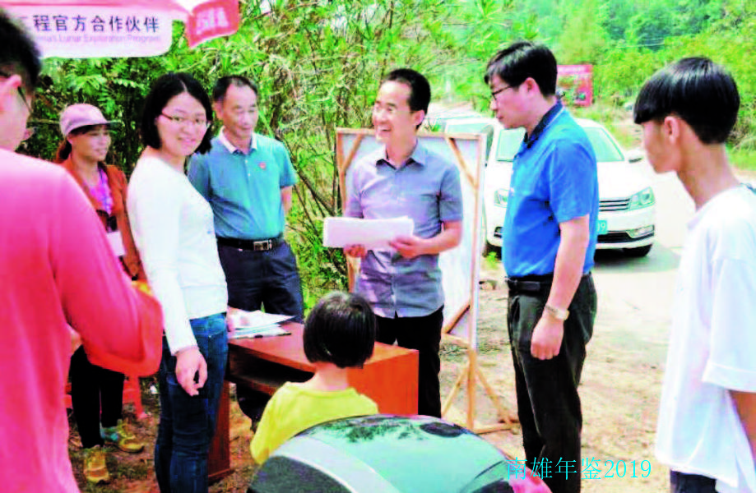
南雄市副市长焦晓松（右三）慰问清明护林防火一线工作人员

【各村委会（社区）基本情况】
茶头背村 位于邓坊镇东北部，距政府所在地8.4千米，10个村民小组，总户数256户823人，其中外出务工252人；最高山湖山，海拔845米；村耕地总面积131.7公顷，林地面积290.3公顷。主要种植水稻、西瓜、生姜等高寒蔬菜。2018年在湖山顶新建观景台。
兰田村 位于邓坊镇北部山区，距政府所在地11.5千米。有12个村民小组，总户数486户1708人，其中外出务工304人。村耕地总面积255.8公顷，其中水田823.3公顷。主要种植水稻、西瓜、三华李等，特产有香菇、竹笋。山上有野牛、野猪、黄猄。
上湖村 位于邓坊镇东北部，距镇政府所在地11.7千米，有10个村民小组，319户1013人，其中外出务工262人。耕地总面积153.3公顷，716.1公顷。主要种植水稻、西瓜、高山李，主要特产有茶油、高山果。朱屋、黄屋、西坑“三清三拆”工作完成。
洋西村 位于邓坊镇东南部，距政府所在地3.7千米，辖18个村民小组，总户数658户2625人，其中外出务工404人。为典型半山区村，村总面积1163.2公顷，其中耕地面积168.5公顷，林地面积724.4公顷，以种植黄烟、水稻为主。美丽农村建设完成70%。
邓坊村 位于邓坊镇中心，是镇政府所在地，离镇政府0.55千米，辖14个村民小组，总户数756户2612人，其中外出务工389人。为半山区村。村总面积1051.3公顷，其中耕地面积191.3公顷，林地面积556.2公顷，以种植黄烟、甜玉米、水稻为主导产业。美丽农村建设完成60%。
赤石村 位于南雄市东南部，离镇政府1.6千米，与黄坑镇交界，村共有12个村小组，总户数589户2130人，其中外出务工333人。全村土地面积749.4公顷，其中耕地170.8公顷，林地31.7公顷。主要是以种植水稻和黄烟为主导产业。美丽农村建设完成85%。
赤马村 位于邓坊镇西部，距离镇政府所在地4.3千米，辖8个村民小组，总户数546户1904人，其中外出务工282人。全村总面积662.2公顷，其中耕地面积141.3公顷，林地面积222.7公顷，全村以种植黄烟、水稻为主导产业。投资80万元建设公共服务中心。
马战村 位于镇西北部，距离镇政府所在地2.4千米，辖7个村民小组，总户数290户1186人，其中外出务工186人。为半山区村，全村总面积259.3公顷，其中耕地面积85.2公顷，林地面积63.6公顷，以种植黄烟、玉米、水稻为主导产业。
里源村 地处邓坊镇东北部，距离镇政府所在地3.7千米。有14个村民小组，总户数587户1973人，其中外出务工183人。全村土地面积1385.8公顷，其中旱地34.8公顷，水田138.6公顷，林地1313.3公顷，其它32.3公顷。主要产业：优质水稻、黄烟、甜玉米。农业综合开发投资100万，建设水利设施。
（朱祖福）
附：2018年邓坊镇领导班子成员名单
党委书记：郭才标
党委副书记、镇长：蓝北华
人大主席：孙宏澜
党委副书记（党建）：廖光耀
党委副书记（综治）：陈于军
党委委员、纪委书记：胡世璋
党委组织委员：罗春兰
党委宣传委员：刘烈军
党委委员、武装部部长：叶小华
党委委员、副镇长：张朝林
副镇长：胡 健
龚石英（3月任职）

帽子峰镇

【概况】
帽子峰镇地处南雄市西北部，东临珠玑，南接全安，西靠澜河，北与江西省大余县交界。距市区24千米，人民政府驻帽子峰镇富竹墟，位于北纬25°13′，东经114°13′。帽子峰镇边境最高山峰形状似帽子，故称此山为帽子峰，海拔高度1058米，镇亦以此为名。
民国17年（1928）属第八区人和正乡、人和分乡、人和衷乡。1940年改属第一区永和乡。1949年后属全安（卫星）人民公社、城郊人民公社。1960年从城郊人民公社分出，设帽子峰林业人民公社，后改帽子峰人民公社。1984年改称区。1986年冬撤区建镇。辖5个村委会和1个社区居委会，56个村民小组。辖区总面积97.21平方千米，其中山林面积8193.33公顷，耕地面积880公顷。总人口9701人，总户数为2825户，其中农业人口8705人，常住人口6443人。

【自然条件】
地处大庾岭西段山区，属亚热带季风湿润气候区。地质属燕山期花岗岩体及寒武纪、震旦纪变质岩体。云母花岗岩、二长花岗岩遍布全境。土壤类型是花岗岩风化发育而成的黄壤和红壤。森林覆盖率76%，树种以松、杉、毛竹为主。境内主要河流年均流量9.26立方米/秒，水能蕴藏量0.54万千瓦。矿产有花岗石、稀土、黄金等。冬短夏长，四季分明，年平均气温19.6度。适宜种植水稻、黄烟、蔬菜、花生、中药材、银杏及各种食用、药用菌类等。

【旅游资源】
水资源丰富，水文情况稳定，凌江河有6座梯级电站拦起6处各具特色的高峡平湖，山水秀丽；帽子峰海拔1058米，耸立于崇山峻岭之中，登峰远眺，或观日出，或览雾海，不亚于庐山、丹霞。帽子峰林场风景宜人，无奇险之胜景，但有清静幽雅之环境。远离村镇，层峦叠嶂，空气清新，“翠滴青山不染尘”。林场资源除用材林外，树木繁多，已知的用材林树种有133种，药用植物168种。林场四季草木繁多，很多地方保留原始森林风貌，野果也满山遍野。林场四季鸟语花香，20世纪50年代这里曾有华南虎的足迹，现在树林间，也常闻鸟语，偶见松鼠、麋子出没。发现的兰花品种有5种，桂花散生山坑，有的树龄百年以上，农历八月花开，清香远播。

【经济建设】
耕地面积883.3公顷，人均0.08公顷。粮食作物以水稻、薯类和玉米为主，2018年生产粮食8091吨，其中水稻5985吨，薯类1277吨，玉米512吨。主要经济作物有黄烟、花生、朝天椒，2018年种植仙草33.57公顷，种植“铁冬青”33.33公顷，中药材产业基地形成66.67公顷规模，5个村连片种植66.67公顷油菜花；收购黄烟38.85吨，100%完成收购任务。畜牧业以养殖鸡、鸭为主，家禽出栏16.7万只、存栏3.8万只。累计完成固定资产投资7453万元。

【民生保障】
2018年城乡居民医疗保险参保人数7522人，参保率92.63%。新型农村社会养老保险缴费2350人，缴费率100%；确保应保尽保，核定低保人员165人，全镇累计发放低保、五保、医疗救助、重点优抚对象补助、残疾人护理补贴、生活补贴等补助资金175万元。

【精准扶贫】
2018年27户87人实现脱贫，全部实现“八有”，其中政策性兜底脱贫2户6人，有劳动能力脱贫25户81人（其中产业脱贫8户27人，就业脱贫17户54人）。落实社会保障政策，符合条件的全部或部分丧失劳动能力的贫困户100%纳入农村低保或特困人员救助对象。落实贫困户子女教育政策，九年义务教育入学率为100%，贫困户受教育子女86人，教育帮扶政策落实率为97.7％。落实危房改造政策，2018年24户危房改造户全面完成验收。落实医疗保险和医疗救助政策，建档立卡贫困户全部纳入医疗保障，帮助贫困户申请医疗救助。洞头、富竹两个贫困村投入资金90万元发展种植中药材铁冬青66.67公顷。统筹面上村资金30万元，以上龙鑫欣园合作社为依托，发展种植33.57公顷仙草，其中有18户有劳动力的贫困户参与种植仙草4公顷，全部收割售完，8月份两个扶贫产业的第一笔分红款发放到位。扶持发展“一村一品”油菜产业。2018年种植油菜66.67公顷。为17户贫困户发放油茶苗2520株。落实以奖代补政策，2018年发放奖补资金36.4万元，有劳动能力贫困户种养积极性普遍提高。落实小额贷款政策。2018年帮助10户贫困户申请贷款29万元。

【新农村建设】
富竹、洞头两个省定贫困村24个20户以上村小组全面完成“三清三拆三整治”工作，并且24个村小组的新农村建设工作已基本完工。坪山、上龙、梨树三个面上村基本完成“三清三拆三整治”工作，为下一步进场施工建设做好准备。

【城乡建设】
2018年，全面推进农村电网由南方电网公司接管工作，解决帽子峰镇多年来供电能力不足问题。完善农村饮用水工程建设。积极争取指标对各村道进行水泥硬底化建设。在富竹至中俚洞公路安装200盏路灯。配合水务局完成凌江河、横水河7座桥梁的建设。坪山美丽乡村建设已验收完工。污水处理厂建设正在积极推进。建成富竹、梨树村韶关市级文化活动服务中心和坪山、上龙、梨树公建民营卫生站。森林小镇建设。大力推进镇区的绿化建设、森林公园建设，完成造林绿化40多公顷。做好墟镇绿化。不断完善墟镇街道两旁绿化带建设和富竹森林公园基础设施建设，在全镇范围开展义务植树，栽种树苗4000余棵。加强乡村绿化美化。在富竹村委会富竹新街河堤两岸种植绿化植被2500平方米，在洞头河背村、坪山前村种植杜英、香樟、桂花、黄金香柳等树种2000多株。
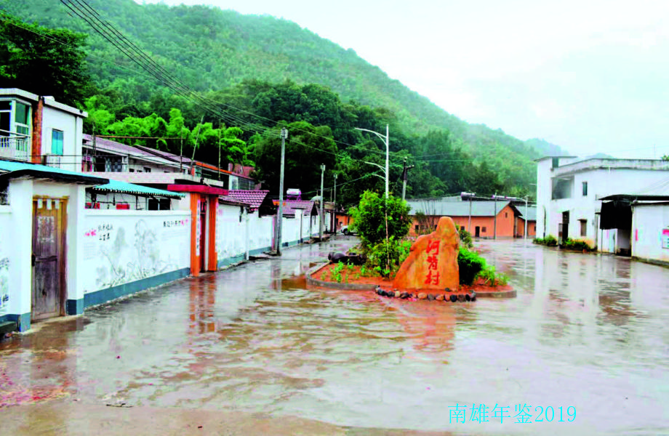
图为新农村建设后的洞头村河背村（帽子峰镇政府 供）

【特色农业】
大力发展特色产业，以上龙鑫欣园合作社为依托，与澜河镇葛坪村仙草种植合作社签订协议，打造500亩中草药种植基地；结合发展“一村一品”油菜产业，流转各村土地连片种植66.67公顷油菜花；结合发展扶贫产业，种植油茶苗2520株。

【农村生活垃圾整治】
2018年聘请村级保洁员39名，形成定员保洁、定点投放、定时收运、集中处置的有效运转机制。垃圾清运处理和保洁体系建设实现全覆盖，村庄保洁率达到100%。4月至6月，开展为期3个月的清理历史存量垃圾工作，累计参与清理农村历史存量生活垃圾人数468人次，出动各类清运车辆62台次，清理垃圾死角142处，转运处置各类生活垃圾35吨。

【各村委会（社区）基本情况】
墟镇社区 是镇政府所在地，社区户数530户930人。
富竹村 位于帽子峰镇南部，距离镇政府所在地0.5千米。下辖15个村小组581户，2228人。其中有畲族28户115人，分布在西石、水南坝村小组，其余为汉族。
洞头村 位于帽子峰镇北部，距离镇政府所在地6千米。下辖11个村小组496户，共1931人。其中有畲族5户25人，主要分布在坎头下村小组，其余为汉族。
坪山村 位于帽子峰镇东北部，距离镇政府所在地5千米。下辖11个村小组405户，共1560人。
上龙村 位于帽子峰镇东北部，距离镇政府所在地7千米。下辖8个村小组398户，共1480人。其中有畲族3户10人，分布在上龙、旱芫村小组，其余为汉族。
梨树村 位于帽子峰镇东北边陲，北与江西省交接，距离帽子峰镇政府所在地8千米，下辖11个村小组403户，1561人。（何静）
举行“中共五岭地委、粤赣湘边人民解放总队”旧址修复竣工暨爱国主义教育基地布展启用揭牌仪式2月5日，在帽子峰镇坪山村委会乾村举行“中共五岭地委、粤赣湘边人民解放总队”旧址修复竣工暨爱国主义教育基地布展启用揭牌仪式。粤赣湘边人民解放总队总队长、中国人民解放军粤赣湘边纵队北江第二支队司令员黄业之子黄千山出席仪式。南岭山脉是中国南部最大山脉和重要自然地理界线之一。这条横贯广东、湖南、江西、广西4省区交界处的瑰丽山脉，其核心地带是大庾岭、骑田岭、都庞岭、萌渚岭、越城岭，被称为“五岭”地带。1947年3月，中共中央香港分局派遣人员在韶关仁化长江镇凌溪村云影庵召开会议，成立中共五岭地方委员会。不久后，五岭地委决定将所属武装部队统一编为粤赣湘边人民解放总队，地委和总队领导机关设在南雄帽子峰乾村。解放战争时期，这支在粤赣湘边地区游击队基础上成立的武装力量，在中共五岭地委和粤赣湘边区党委的领导下，纵横于粤赣湘边区，与敌人进行艰苦卓绝的斗争，为解放战争的胜利做出卓越贡献。
南雄是广东省原中央苏区县域经济创新发展示范县，2018年推进广东省全域旅游示范区建设，以打响“红色文化”为主题，出台《南雄市红色旅游规划》，擦亮南雄“红色遗迹”，五岭地委、粤赣湘边人民解放总队旧址的修复竣工将为南雄近代革命史的完整构筑提供实物链条，让人们重温红色历史，传承苏区精神，推动南雄红色旅游快速发展。
2018广东银杏文化旅游节开幕 11月2日，2018广东银杏文化旅游节在帽子峰省级森林公园开幕。南雄市素有“银杏之乡”美称，“银杏染秋”景观是南雄旅游的一大品牌，每年10月下旬到12月上旬是南雄银杏叶黄的季节，散落地上和挂满树枝的金灿灿的叶子相映争辉，宛如一个金色的童话世界。每年这个季节都会迎来海内外大批游客、摄影爱好者和美术爱好者，来赏美丽秋色和进行采风创作。自2014年起，南雄市以此为契机举办首届银杏文化旅游节，向游客推介“银杏染秋”这一品牌，得到广大游客的喜爱和追捧。2015年，该品牌荣获广东省“最具潜力旅游品牌第二名”的荣誉。同年起，南雄积极争取和整合各级各部门资金，对帽子峰、坪田银杏主景区的旅游道路、生态停车场、旅游厕所、景区环境等一系列基础设施和配套设施不断进行完善，并出台政策鼓励发展星级酒店和民宿，全面提升南雄旅游接待能力。2018年广东银杏文化旅游节的举办，是南雄坚持走生态发展之路的生动体现，进一步擦亮“银杏染秋”旅游品牌，积极推动南雄市全域旅游发展。2018年银杏观赏季期间，南雄市接待游客183.53万人次，旅游总收入突破12.54亿元。
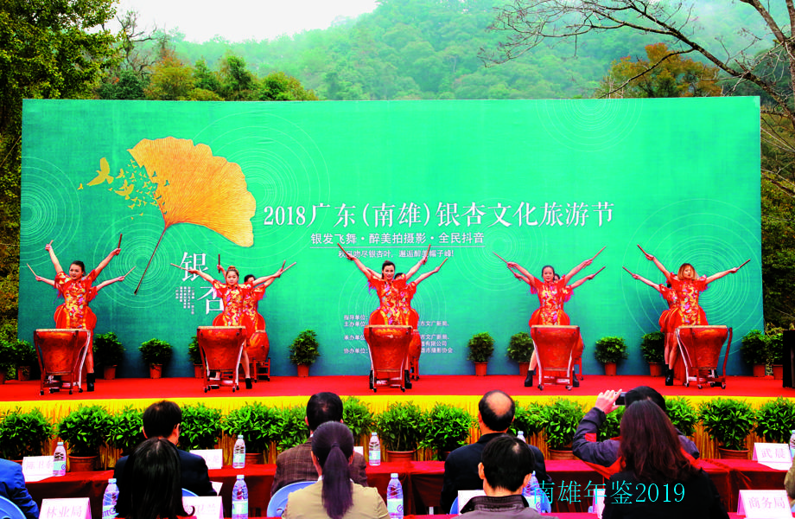
2018广东（南雄）银杏文化旅游节开幕式现场表演（市委办 供）
附：2018年帽子峰镇领导班子成员名单
党委书记：朱世平（任至9月）
黄德忠（9月任职）
党委副书记、镇长：徐精华
人大主席：罗祥忠
党委副书记（综治）：叶细芳
党委委员、纪委书记：张建军
党委组织委员：邱金红
党委宣传委员：饶海华
党委委员、武装部部长：杜香桥
党委委员、副镇长：沈学勇
副镇长：陈日军 李其全

澜河镇

【概况】
澜河镇位于南雄市西北方向距市区35千米处，是一个历史悠久、人杰地灵的山区镇。相传唐代，在澜河下游2千米处的龙坑有一块过江麻石把这条河拦住，人们取名拦河，后改为澜河。
明代属九成乡凌源都。清咸丰四年（1854）改都为约。民国时属靖平乡、和望乡。1951年属白云乡、澜河乡。1956年并为白云乡。1958年属高峰（百顺）人民公社，1961年成立白云人民公社，1979年改名为澜河人民公社。1984年改为区，1986年12月改为镇。
澜河镇面积为1.39万公顷，耕地面积827.7公顷，山林面积1.29万公顷，其中乔木林地面积5588.96公顷，毛竹面积6932.48公顷，省级以上生态公益林4735.2公顷，森林覆盖率达88.91％，是个七山二水一分田的山区镇；地势东北低，西南高，低山山脉连绵不断，海拔高度400—800米；地质属花岗岩体，自然土壤为花岗岩红壤及麻红泥田土属；地下蕴藏铀矿、稀土，特色物产有仙草、毛竹、红豆杉、冬笋和香菇，特色养殖有石蛙、黑山羊、鲟鱼。镇政府驻地澜河镇新街，镇辖澜河、上澜、葛坪、上矽、白云、洞底6个村委会及新街社区1个居委会，79个村小组，2018年年末总人口1.07万人，常住人口5489人。澜河镇是传统革命老区，辖区内有“北山事件”和“红军医院”遗址。

【经济发展】
2018年，澜河镇农作物总播种面积1122.66公顷，其中水稻播种面积629.8公顷，总产量3648吨；花生播种面积148.4公顷，总产量516吨；蔬菜播种面积164.33公顷，总产量4013吨；肉类总产量1885吨，其中猪肉产量1375吨，牛肉产量7.63吨，家禽产量493吨，其他肉产量6.36吨；水域养殖面积5.8公顷，水产品总产量113吨。

【社会事业】
大力实施乡村振兴战略，以仙草种植为主导产业，采用“企业+合作社+农户”的经营模式，推广种植“仙草”33.33公顷，同时结合“互联网+”的新型农业发展模式，带动柑橘种植、中华鲟养殖等各类型特色种植和养殖，农业产业振兴有新的发展。全力推进人居环境综合整治，实施卫生保洁市场化运营，负责墟镇范围和6个行政村日常垃圾的清运。2018年和北控环境服务公司的全面对接，由该公司负责镇辖区范围内的日常垃圾清运。2018年累计投入23万余万元用于改善辖区农村环境卫生，基本建立村级垃圾收集保洁制度等，基本完成“户收集、村集中、镇转运”的农村生活垃圾处理模式管理体系中各个环节的责任主体和工作任务。在743矿区选址兴建总投资116万元的农村生活垃圾热解处理项目。横岭至澜河路段的旅游公路进入施工阶段，澜河矿山纪念公园及停车场项目完工。2018年完成7.07千米农村公路硬底化建设，完成5.5千米窄路面路基扩宽改造工程，农村电网建设已进入收官阶段，惠及45个自然村约1万人左右。3个省定贫困村20户以上自然村均全面完成污水处理设施及管网建设。
澜河镇成功举办奖教助学成立大会，创建“南雄市澜河镇奖教助学促进会”。8月底，澜河镇奖教助学促进会获得市民政局的批复而正式登记成立。12月29日，澜河镇奖教助学促进会成立大会暨捐款仪式成功举办，现场筹到捐款93万元，受捐总金额达120多万元。
2018年，澜河镇大力发展红色旅游事业，743矿山纪念主题公园建设完成，位于锅坑的“东江纵队粤北留守部队隐蔽处”旧址修复竣工暨爱国主义教育基地于11月22日举行揭牌仪式，位于白云龙西石的“北山事件”红军烈士纪念碑建成，并于11月27日举行落成揭幕仪式。

【精准扶贫】
筹集各类扶贫资金840.75万元，实施产业帮扶项目135个，改造危房41户，其中D级重建的30户，C级修缮11户，2016-2018年累计实现171户460名贫困人口脱贫，累计完成总脱贫任务的94.5%，扶贫工作成效跃居全市前列，中央电视台《央视新闻调查》专题播出《决胜：最后的贫困村之葛坪村》，介绍澜河镇葛坪村的精准脱贫之路。2018年，澜河镇全力推进各项扶贫措施的落地实施。强化产业帮扶，促进贫困户经济增产增收。仙草种植作为本镇的特色主导产业，政府发动有劳动能力的贫困户积极参与，仙草种植签约面积达66.67公顷，其中31户贫困户种植439亩。全面开展贫困人口核查清理工作，全镇各村进一步全面排查“四类对象”和“五类人员”，通过此次“三类”人员摸查，确定有8户30人符合贫困户纳入条件，2户不符合条件予以清退。

【新农村建设】
所有省定贫困村庄均基本完成“三清理”“三拆除”“三整治”工作。全镇累计拆除危旧房、废弃猪牛栏及露天厕所2285间，拆除非法违规商业广告、招牌406处；清理村巷道及生产工具、建筑材料乱堆乱放850处，清理房前屋后和村巷道杂草杂物、积存垃圾120余吨，清理沟渠池塘溪河淤泥、漂浮物和障碍物75吨；整治生活垃圾、生活污水、水体污染1733处。全面实施3个省定贫困村31个20户以上的自然村农村人居环境综合整治，全镇80%以上的自然村基本完成“三清理”“三拆除”“三整治”。2018年申报进场施工的有28个自然村，其中已进场施工的21个，有12个村庄完成整体施工。

【扫黑除恶】
2018年打击摧毁一个以修缮祠堂为名向企业进行“索捐”的敲诈勒索团伙，抓获黑恶势力犯罪嫌疑人5名。

【林业工作】
开展护林防火宣传，通过张贴标语300多张次、悬挂防火宣传横幅10条，发放防火宣传单、禁火令5000余份，营造良好森林防火氛围。清明节期间，澜河镇在各个主要路口设置森林防火临时检查站，每天安排镇、村干部进行轮流值守，并与农户签订森林防火承诺书，严禁清明节期间一切野外用火行为。严格处置林业违法行为。紧紧围绕建设绿色澜河奋斗目标，积极收集检举各类林业违法违规行为，2018年，与森林派出所执法人员共同执法查处违规案件2宗。开展植树造林活动，完成全民义务植树造林12个点，造林13.92公顷。

【社会保障】
城乡居民养老保险方面，澜河镇城乡居民养老保险参保人员达1550人。社保扩面方面，完成社保扩面新参保任务数18人，征缴基金10.3万元。城乡居保生存认证工作方面，完成认证1170人。农村低保户141户306人，特困供养人员34人，其中集中供养人员11人，分散供养23人。2018年，澜河镇对年满80岁高龄老人进行全面摸底，年满80岁的高龄老人184人。在残疾人工作方面，为8名残疾人申请重度护理津贴，并推荐两名优秀残疾人到粤北残疾人就业培训中心培训。同时还为18户贫困户及低保户办理了不同程度的医疗救助。经市残联协商，在6月份组织下乡评残活动，为澜河镇7位行动不便的残疾人取得评定结果。

【各村委会（社区）基本情况】
新街社区 地处澜河墟镇中心，总面积33公顷，户籍人口560人，常住人口503人。
白云村地处澜河镇西北部，东临帽子峰林场，西接百顺镇，北与江西省接壤。距南雄市区46千米，下辖10个村小组，户籍人口1585人，常住人口869人，党员50名。全村总面积3120.9公顷，其中耕地面积127.66公顷，山林面积2610.33公顷。辖区内有丰富的矿产资源铀、稀土及特别丰富的水利资源，有小水电站7座，装机容量3200多千瓦。经济收入以种植水稻、花生和毛竹等为主，村集体经济收入来源于电站股份。白云村委会是新一轮精准扶贫省定重点贫困村，由东莞市谢岗镇结对帮扶，市林业局作为面上扶贫挂点单位。完成李树丘、黄坑、下门楼、白云墟的自来水安装。完成土地确权发证333本，全部发放到户。完成第一批李树丘、上白云、鱼口坑3个村的新农村建设。
葛坪村 地处南雄市较为边沿的粤北山区村委会，下辖18个村小组，户籍人口2352人，常住人口1059人，党员58名。全村总面积3108.5公顷，其中山林面积2996.67公顷，耕地面积225.07公顷。成立“通天岭种养专业合作社”和“葛坪中草药种植专业合作社”。葛坪村委会是新一轮精准扶贫省定重点贫困村，由省食品药品监督管理局结对帮扶，谢云峰为葛坪村第一书记。在广东省食品药品监督管理局的大力支持下，村公共服务站（村民活动中心）占地面积约3000平方米，于2017年2月奠基新建，2018年6月竣工并启用。完成澜河至中地6.5千米公路扩宽，使有效路面加大为4.5米，解决运输难问题和排除安全隐患。
澜河村 东临帽子峰镇，西接白云村委会，南靠上澜村委会，北与帽子峰林场接壤，距市区34千米。下辖11个村小组，户籍人口1368人，常住人口669人，正式党员47名，预备党员1名。全村总面积2393.5公顷，其中耕地面积97.12公顷，林地面积1916.67公顷。村民收入主要来源于水稻种植、养殖家畜、植树造林及劳务输出，村集体经济收入来源于林场发包。由东莞帮扶单位出资70万元，采取出资合作开发的方式投资浈江光伏发电项目，分25年分红，前20年回报率8%，后5年回报率4%，每年将为村集体增收5.6万元。完成40公顷基本农田“三面光”工程。
上澜村 东临葛坪村，西接上矽村，南靠全安镇，北与澜河村接壤，距镇政府1.2千米。下辖13个村小组，户籍人口1487人，常住人口745人，党员55名，预备党员1名。全村总面积1581.2平方千米，其中林地面积1391.8公顷，耕地面积117.94公顷。村里大力发展黑山羊、鲟鱼等特色养殖业，村民主要经济来源靠种植毛竹、杉木及劳务输出。
上矽村 地处澜河镇的西北部，与百顺镇接壤，距市区50千米。下辖19个村小组，户籍人口2043人，常住人口987人，党员51人。全村总面积2287.9公顷，其中山林面积2048.88公顷，耕地面积161.7公顷。经济收入来源于种植水稻、花生和毛竹等。
洞底村 地处澜河镇最北端，与江西省大余县河洞乡交界，下辖8个村民小组，总户数278户，户籍人口1303人，常住人口657人，党员36人，其中正式党员34人，预备党员2人。全村总面积1533.14公顷，其中山林面积1266.67公顷，耕地面积98.23公顷。主要农作物为水稻、花生、番薯等，主要经济作物为毛竹、冬笋等，辖区内有南方特有的原生态红豆杉群。（刘贵生）
举行“东江纵队粤北留守部队隐蔽处旧址修复竣工暨南雄市爱国主义教育基地”揭牌仪式 11月23日，澜河村委会锅坑村举行“东江纵队粤北留守部队隐蔽处旧址修复竣工暨南雄市爱国主义教育基地”揭牌仪式，原东江纵队司令员曾生之子曾德平、原东江纵队政委尹林平女儿尹小平等东纵边纵先辈后代160多人远道而来参加活动。其中原粤赣湘边纵队北江第二支队卫生员徐学英（南雄瑶坑村人），东纵边纵后代代表、时任中共南雄县委特派员、后任中共五岭临时工委委员陈中夫女儿陈子星先后在仪式上讲话，一起回顾和缅怀当年东江纵队粤北留守部队的辉煌历史。
“东江纵队粤北留守部队隐蔽处”旧址位于澜河村委会锅坑村黄屋，是当年黄业隐蔽落脚、经常出入的地方。1946年6月，东江纵队北撤山东烟台时，为防止国民党发动内战，保卫和领导当地地下党组织，在粤北留下200名精干武装，由黄业、刘建华、陈中夫3人组成的中共五岭临时工委，实行统一领导，分散隐蔽在大庾岭山脉中。其中，黄业、刘建华率领五六十人，代号“山海关”，携带电台，隐蔽在南雄帽子峰南麓的锅坑。9月，内战爆发后，隐蔽部队出山活动，支援解放区自卫战争。1947年4月，根据中共中央华南局指示，成立中共五岭地委，粤北留守隐蔽部队进行扩编，部队整编为粤赣湘边人民解放总队，参加解放战争，创建粤赣湘边根据地。1949年9月，中共五岭地委所辖武装部队有1.3万人枪，活动在粤赣湘边28个县，根据地人口400多万。中华人民共和国成立后，部队分别编入韶关、赣州、郴州、衡阳军分区。
南雄是广东省原中央苏区县域经济创新发展示范县，推进全域旅游示范区建设。“2018广东省红色旅游系列活动”在南雄启动，更是擦亮南雄“红色文化”招牌，激励南雄人民“不忘初心、牢记使命”，传承革命精神，保护革命遗址，深挖红色旅游资源，将生态旅游、与红色旅游融合发展，促进乡村振兴。
附：2018年澜河镇领导班子成员名单
党委书记：丘铭山
党委副书记、镇长：郭君
人大主席：杨简彬
党委副书记（党建）：温则给
党委副书记（综治）：李祥宏
党委委员、纪委书记：童秀秀
党委组织委员：
李海华（任至7月）
邓小丽（9月任职）
党委宣传委员：
刘 芳（任至1月）
党委委员、副镇长：聂伟敏
副镇长：钟庆湘（任至1月）
谭坚斌

油山镇

【概况】
油山镇是著名革命老区，位于南雄东北部，距南雄市区33千米。地处南雄、江西大余县和江西信丰县接合部，东与乌迳镇相邻，南与黄坑镇交界，西与邓坊镇接壤，北与江西大余的池江镇为邻。明代属延福都，清朝乾隆二年（1737）属延福二都。咸丰四年（1854）废都建约。光绪三十四年（1908）废约建乡。民国21年（1932）属于大塘乡第六区。民国29年（1940）属第二区。1958年后属火箭（黄坑）人民公社。1962年属于油山人民公社。1979年3月，油山人民公社分为大塘和油山两个人民公社。2001年，油山与大塘合并为油山镇，镇政府驻大塘。
全镇区域总面积160.4平方千米，其中耕地面积3320公顷，山林面积8582.3公顷，辖17个村委会和1个社区居委会，有191个村小组，3.5万人。农作物主要以种植水稻为主，经济作物以黄烟、花生、大豆、辣椒为主，特色农产品有油山西瓜、油山香菇、油山木耳、脐橙、油茶等。
上世纪二三十年代，红军五进南雄，其中就有四次来过油山。在油山，有许多革命历史遗址、旧址，如上朔苏维埃政府遗址、大兰村廖地会师旧址、金星岩革命旧址等，是广东省著名的红色旅游之地。

【农业生产】
2018年黄烟签订合同面积296.67公顷，630吨。大塘烟站于7月20日开站收烟，10月5日全面停止收烟，完成烟叶收购562.8吨，完成比例90.05%，收购总金额1333万元，均价11.85元。引进广东雪印集团建立坪岭辣椒种植基地，把下惠坪岭村33.33公顷闲置土地以300元/亩/年流转的方式规模性种植辣椒。在2018年第三季度全面完成秋收工作，亩产1000斤，均价3.7元。截至2018年，老油山片流转土地400公顷，种植333.33公顷，丰产挂果33.33公顷，产量达150万斤。

【重点工作】
南雄梓杉坳风力发电工程共25个风机点，涉及6个村委会。2018年度全面完成25个风机点25.33公顷征租地工作，签订征租地合同310户，共计开挖道路23.7千米。

【土地确权】
涉及农村土地承包经营权确权登记颁证工作的村委会17个，村集体经济组织191个，农户数6469户，应确权农户数为7172户，实测面积3243.88公顷。截至2018年年底，油山镇基本完成农村土地承包经营权确权登记颁证工作，颁发土地确权登记证书7063户，颁证率达98.48%。

【新农村建设】
拆除危旧房、废旧猪牛栏及露天厕所3922间10.3万平方米。完成生活垃圾整治304处，生活污水整治121处，水体污染整治93处。农村人居环境综合整治工程第一阶段资金132万元全部下拨到相应村。黄田、下惠两个省定贫困村的18个自然村中，13个已进场施工（其中6个基本完工）。15个行政村全面启动"三清三拆″工作，其中上浆、大塘、大兰、爱敬、孔村、浆田、锦陂、坪田坳8个行政村15个自然村基本完成“三清三拆”工作，正在等待进场施工。尚有8个自然村申请“三清三拆三整治”奖补资金。

【精准扶贫】
2018年，新时期精准扶贫贫困人口有477户，1165人，2018年计划脱贫人数93户277人。2018年申请140户危房改造指标，已经全部完工和验收。统筹15个面上村扶贫开发资金300万元与南雄市浈江光伏发电有限责任公司合作开发建设光伏项目。另外省定贫困村下惠、黄田村分别投入60万元和35万元入股浈江光伏项目，以入股收益的方式增加贫困户的收入。2018年实现收益分红18.4万元，平均每户贫困户收益160元。面上村统筹使用人均一万元扶贫开发资金共计200万元与南雄市雄康扶贫开发投资有限公司、南雄市优源现代农业科技有限公司合作阳光玫瑰葡萄项目。同时，重点贫困村下惠村和黄田村投入40万元和17万元发展阳光玫瑰葡萄项目。

【扫黑除恶】
通过线索排查和接受群众举报方式收集到扫黑除恶线索11条，其中涉及类型包括占用镇村集体资产线索8条、偷挖河砂线索1条、涉寻衅滋事1条、举报赌博线索1条。市扫黑除恶办转办9条线索于镇扫黑办，及时核查，全部办结。

【社会保障】
2018年低保对象385户615人，其中城镇低保11户20人，在院五保对象19人，散居五保对象48人。纳入重度护理补贴的重度残疾人370人，纳入困难生活津贴的重度一、二、三及残疾人145人。按照市民政局文件要求，于2018年7月—11月开展低保重新审核行动，再次审核在保人员的资料。此次审核行动把不符合低保标准的人群进行及时减员，共减员86户114人。开展敬老院服务工作，对敬老院进行全面升级改造，建立敬老院管理动态巡查工作和综合整治工作责任制，确保敬老院老人在衣、食、住、医四个方面得到保障。

【征兵工作】
圆满完成2018年夏季征兵工作。

【旅游开发】
3月24日，在油山镇上朔村隆重举行“重走长征路再创新辉煌”——广东省红色旅游系列活动启动仪式，吸引省内外新闻媒体、旅游团体、徒步爱好者等各界人士2300多人前来参加，通过连续两年重走长征路活动的成功举办，打响油山红色旅游品牌，进一步提升油山镇知名度。2018年旅游人数达10万人次。申报南方三年游击战争主题纪念园项目。油山镇具有丰富的红色文化，为进一步保护油山红色遗产，以大兰、平林、坪田坳、夹河口、上朔、锦陂、孔村、浆田、莲山九点连线形成辐射区，带动全域红色文化遗产保护和开发。油山镇2018年下半年正式进行南方三年游击战争主题纪念园申请立项、规划方案工作，并顺利通过。

【各村委会（社区）基本情况】
坪田坳村 位于油山镇北部。全村耕地192.28公顷，林地1524.6公顷，辖11个村民小组，共1368人，有村“两委”干部5人，党员48人。全村主要产业以农业为主，主要经济作物有水稻、花生等，特色农副产品为油茶。2018年村集体收入4.5万元。
莲山村 位于油山镇西北部。全村耕地250.47公顷，林地1647.4公顷，辖15个村民小组，共1705人，有村“两委”干部5人，党员48人。全村主要产业以农业为主，主要种植有水稻、花生等，特色农副产品为脐橙。2018年村集体收入2.5万元。
黄田村 位于油山镇西部。全村耕地228.87公顷，林地64.67公顷，辖9个村民小组，共2432人，有村“两委”干部5人，党员54人。全村主要产业以农业为主，主要种植有水稻、花生、黄豆等。2018年村集体收入3.2万元。
平林村 位于油山镇北部。全村耕地282.4公顷，林地1619.27公顷，辖16个村民小组，共2237人，有村“两委”干部5人，党员53人。全村主要产业以农业为主，主要种植有水稻、花生等，特色农副产品为西瓜。2018年村集体收入6.3万元。
古城村 位于油山镇西部。全村耕地308.1公顷，林地581.05公顷，辖12个村民小组，共2130人，有村“两委”干部5人，党员58人。全村主要产业以农业为主，主要种植有黄烟、水稻、花生等。2018年村集体收入1.9万元。
大塘村 位于油山镇中部。全村耕地96.2公顷，林地30.67公顷，辖5个村民小组，共1014人，有村“两委”干部4人，党员30人。全村主要产业以农业为主，主要种植有黄烟、水稻、花生等。2018年村集体收入1.3万元。
上朔村 位于油山镇东部。全村耕地201.47公顷，林地226.67公顷，辖26个村民小组，共3344人，有村“两委”干部6人，党员66人。全村主要产业以农业为主，主要种植有黄烟、水稻、花生等。2018年村集体收入5万元。
下惠村 位于油山镇西部。全村耕地340.07公顷，生态林120.47公顷，辖13个村民小组，共3111人，有村“两委”干部5人，党员67人。全村主要产业以农业为主，主要种植有黄烟、水稻、花生等。2018年村集体收入4.5万元。
锦陂村 位于油山镇西部。全村耕地207.54公顷，林地328.2公顷，辖10个村民小组，共1786人，有村“两委”干部5人，党员43人。全村主要产业以农业为主，主要种植有黄烟、水稻、花生等。2018年村集体收入5.8万元。
大兰村 位于油山镇北部。全村耕地165.8公顷，林地1148.53公顷，辖7个村民小组，共1159人，有村“两委”干部5人，党员49人。全村主要产业以农业为主，主要种植有水稻、花生等，特色农副产品为西瓜、油茶。2018年村集体收入4.5万元。
浆田村 位于油山镇东部。全村耕地173.33公顷，林地3.47公顷，辖9个村民小组，共2260人，有村“两委”干部5人，党员94人。全村主要产业以农业为主，主要种植有黄烟、水稻、花生等。2018年村集体收入3.5万元。
夹河口村 位于油山镇北部。全村耕地142.22公顷，林地1002.3公顷，辖9个村民小组，共1692人，有村“两委”干部4人，党员34人。全村主要产业以农业为主，主要种植有黄烟、水稻、花生等，特色农副产品为西瓜。2018年村集体收入3.2万元。
孔村 位于油山镇东部。全村耕地86.47公顷，林地27.07公顷，辖5个村民小组，共1450人，有村“两委”干部4人，党员43人。全村主要产业以农业为主，主要种植有黄烟、水稻、花生等。2018年村集体收入5.2万元。
爱敬村 位于油山镇南部。全村耕地108.27公顷，林地2公顷，辖8个村民小组，共1889人，有村“两委”干部4人，党员45人。全村主要产业以农业为主，主要种植有黄烟、水稻、花生等。2018年村集体收入3.8万元。
黄地村 位于油山镇北部。全村耕地86.53公顷，林地609.6公顷，辖5个村民小组，共786人，有村“两委”干部5人，党员32人。全村主要产业以农业为主，主要种植有黄烟、水稻、花生等，特色农副产品为香菇。2018年村集体收入6.76万元。
延村位 位于油山镇北东南部。全村耕地265.67公顷，林地159.07公顷，辖11个村民小组，共2283人，有村“两委”干部5人，党员64人。全村主要产业以农业为主，主要种植有黄烟、水稻、花生、玉米等。2018年村集体收入6.3万元。
上浆村 位于油山镇东南部。全村耕地190.93公顷，林地44.33公顷，辖6个村民小组，共1632人，有村“两委”干部5人，党员52人。全村主要产业以农业为主，主要种植有黄烟、水稻、花生等。2018年村集体收入3.2万元。
油山社区 位于油山镇中部。全社区共有1970人，有社区“两委”干部4人，党员6人。（李 昀）
举行“老井冈”何挺颖烈士立碑仪式 5月11日是著名革命烈士、毛泽东主席称谓的“老井冈”何挺颖诞辰113周年纪念日。当天上午，陕西省汉中市与南雄市共同在油山革命纪念园举行何挺颖烈士立碑仪式。何挺颖烈士1905年5月11日出生在陕西省汉中市南郑县何家湾，少年时思想进步加入革命队伍，一生追随革命。在井冈山，他支持和协助毛泽东领导著名的三湾改编，是中国工农红军支部建在连上的倡议者，开启我们党政治建军、思想建党之魂。1929年1月14日，何挺颖烈士随毛泽东、朱德率红四军主力出击赣南，24日在江西大庾战斗中身负重伤，次日随部队转移至南雄市乌迳镇宿营。当晚在转移途中遇敌突袭，年仅24岁的何挺颖不幸牺牲，遗骸葬于乌迳镇。何挺颖烈士短暂而光辉的一生，用自己的无畏行动诠释了一名无产阶级革命者的人生价值，体现忠于党忠于人民、“革命理想高于天”的理想信念，是南雄市对青少年进行爱国主义教育的宝贵精神财富和红色资源。
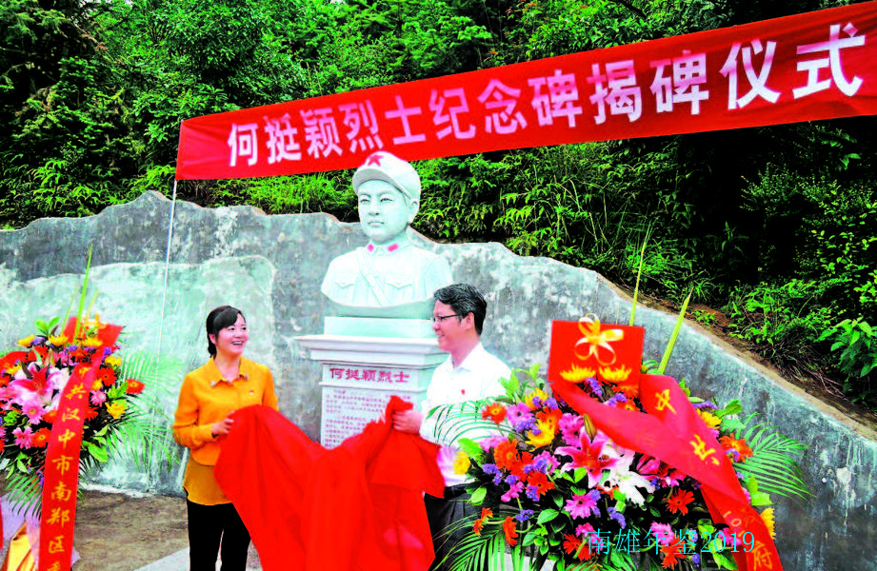
图为汉中市委党史研究室主任王燕（左）和南雄市委副书记叶济熊（右）为何挺颖烈士纪念碑揭碑（市史志办 供）
附：2018年油山镇领导班子成员名单
党委书记：雷毅
党建副书记、镇长：林金山
人大主席：刘 军
党委副书记（党建）：黄树材
党委副书记（综治）：黄祖胜
党委委员、纪委书记：叶琪晖
党委组织委员：李石明
党委宣传委员：黄承俊
党委委员、武装部部长：赵国
党委委员、副镇长：彭道智
副镇长：陈世锋 张 旭
曾 艳

主田镇

【概况】
主田镇位于南雄市东南部，距南雄市区6千米，周边与江西省全南县、始兴县澄江镇以及本市的江头镇、古市镇、雄州街道等交界。1956年置主田乡，1958年属先锋公社，后属城郊公社，1962年成立主田公社，1983年改区，1986年复乡，1994年建镇至今。全镇总面积187平方千米，人口1.4万人，下辖主田、大坝、城门、塘山、西坪、西洞、窑合、高峰等8个行政村和主田居委会。全镇耕地面积1251.2公顷，其中水田面积980.33公顷，旱地面积270.87公顷。全镇森林覆盖率79%，自然风景优美，矿产资源丰富，拥有得天独厚的区位优势和生态优势。2018年，主田镇政府机构编制为行政编制35人，在岗30人；事业编制22人，在岗10人。7月，主田镇党委在南雄市委“七一”表彰中获得先进基层党委称号；9月，主田镇在韶关市表彰2017年计划生育目标管理责任制考评中达标并被评为优秀；12月，主田镇被韶关市爱卫办授予韶关市卫生镇荣誉称号。

【经济发展】
2018年，全镇固定资产投资2.62万元，财政收入1178.64万元，各项经济指标基本实现预期目标。加大市重点项目投资力度。香草世界森林公园完成投资1.4万元，累计完成投资5.67万元，完成进度87.24%。完成烟叶种植面积278.4公顷，发展2.67公顷以上种植大户8户，黄烟收购数量542.05吨，均价12.65元，完成进度86.73%。全镇完成8个村委会土地确权颁证，农户3024户，面积1786.41公顷，完成率达到97.36%；强化防洪防汛责任制，签订防汛责任书13份；全面落实河长制工作，开展“河小二”行动，实现对20多千米瀑布水系重要河道巡查保洁常态化。完成2018年度耕地地力保护补贴的统计上报工作，计3125户1689.57公顷，保证粮食生产稳定；完成2018年全镇945.27公顷种植水稻的保险参保工作。建成主田文化公园，依托瀑布水系河岸风景，占地面积约0.48公顷，投资95万元，绿化率达80%，包括园林小道、园林小品、旅游厕所等建设，为群众提供一个休闲好场所。加快镇区污水处理厂建设。镇区污水处理厂配套管网总长度为4384米，建成后日处理污水量达1500吨，2018年镇区污水管已铺设3500多米，仅剩香草世界森林公园大门口至污水处理池所在地的近800米污水管待铺设。

【社会事业】
2018年完成新农保缴费1.06万人，完成进度85.51%；养老保险缴费3148人，完成进度85.08%；完成社保扩面征收29人，征收基金14.26万元，完成进度145%。对镇敬老院安全设施进行改造升级，安装扶手、护栏、挡雨棚等，新建消防安全设施设备。办理新增低保23户24人，按规定取消低保35户49人，为低保户、五保户等办理医疗救助46宗，发放夏荒救灾大米1.5万斤。认真做好人口计生服务管理，征收社会抚养费2.58万元；开展“免费孕前健康检查”工作，完成“健康检查”78对。做好农村计划生育节育奖、城独家庭奖、农村家庭奖、特扶申报工作，年审达100%，全镇有计生家庭特殊扶助10例、城镇独生子女计生奖10例、农村家庭计生奖101例、节育奖420例，共计541例。

【特色农业】
始终坚持绿色发展、生态优先、农旅融合的发展定位，以“一镇一业，一村一品”为指导思想，全力推进休闲农业与乡村旅游发展。2018年年初，本镇通过引进新惠农生态农业有限公司来主田镇投资合作，大力发展百香果产业。同时，村一级成立种养专业合作社，吸纳自愿参与种植的贫困户和农户加入合作社，发展百香果产业。全年吸收社会资本400多万元，筹集扶贫资金250万元，发展种植百香果46.67公顷。项目从洽谈、考察调研、土地流转到开工建设仅用一个月时间，项目从建设成至挂果收益用时5个月时间。项目一期14公顷种植示范基地完成客服中心、储藏冷库等配套设施建设，并实现当年挂果。公司通过线上线下对外销售，市场行情良好，批发价格为每斤4至6元，零售价格为每斤8至12元。鲜果冷库恒温储藏时间为2个月，室外存放时间为15天。主要销售地为上海、江西和珠三角地区。在珠玑灵潭和香草世界森林公园设立两个产品展销区。11月4日，举办南雄市首届百香果采摘节，吸引游客2000余人。同时，通过南方+、南雄新闻媒体、微信网络等大力宣传报道，主田百香果丰收信息得到广泛传播。此外，继续加快项目二期扩建工作，2018年流转土地36.67公顷，大部分完成土地平整备耕，正在进行搭建棚架、供水设施安装等建设，3月份全部完成种植。同时对本镇有意愿有能力参与百香果种植的贫困户开展集中培训，并帮助有能力有意愿贫困户申请到百香果项目小额信贷扶持资金30户119万元，进一步拓宽贫困户增收渠道。主田村13.33公顷酿酒葡萄产业发展情况。通过发动主田乡贤力量，自筹资金260多万元，在主田村引入13.33公顷优质酿酒葡萄产业项目。将于2020年挂果。其他特色产业发展稳定。主要有西坪村柑桔产业规模80公顷，塘山村黄金柰李产业100公顷。

【农村生活垃圾整治】
全镇各村委会均配备村级保洁员队伍，2018年，举行村级保洁工具发放仪式暨村级常态化保洁工作推进会，对全镇村级保洁员进行业务培训。同时，投入近12万元为全镇43名保洁员统一配发手推车、铁锨、火钳、扫帚、斗笠、反光衣等保洁工具及防护用品。镇、村、组三级按3∶2∶1的比例配发保洁员工资。2018年征收垃圾处理费27.45万元。强化责任，日常巡查监管到位。节假日期间，镇、村值班干部每日明确巡查责任人，镇里保障工具车、保洁工具，坚持“一日三巡”，并带上工具到辖区内开展村庄卫生保洁情况巡查，按照“巡到哪、捡到哪、装到哪”的原则，确保人居环境综合整治建设美丽乡村的成果保持良好，有效保障旅游大道周边、香草世界森林公园、两岸花博园景区、主田文化公园等重点区域环境卫生的干净整洁。并对每个垃圾投放点进行巡查拍照，对未投放于垃圾投放点的垃圾进行拍照记录和定位登记，实行责任倒查。加强考核，奖励惩处机制到位。将农村卫生保洁工作纳入村级绩效考核工作中，要求各村高度重视春节期间的卫生保洁工作，对考核优秀的村委会予以增加年终绩效考核奖金，对不认真落实卫生保洁工作，考核成绩不合格的村委会扣除部分绩效考核奖金。通过主田镇“环境卫生全民监督微信群”随时将垃圾收集点的实时定位和现场图片进行共享，各村委会也将保洁员工作动态随时发到全民监督微信群，镇里则把工作要求及时发布在微信群上，引导保洁员和村民将垃圾打包后运到垃圾回收点，再由北控公司统一清运，确保垃圾不落地，及时清运。

【精准扶贫】
加强培训宣传。制作扶贫宣传栏12块，发放“以奖代补”等惠民政策宣传资料4350多份，开展精准扶贫脱贫业务培训450人次，上报脱贫致富带头人典型20多人次。集中现场考试1次，组织网络考试310人次，专项督查3次，并将成绩结果运用到个人绩效考核中，进一步树立狠抓脱贫攻坚任务落实的责任导向。稳步推进危房改造。2018年危房改造计划59户（拆除重建25户、修缮加固34户），11月，动工59户，完工53户，验收32户，发放危改补助9户。加强医疗救助宣传。通过发放宣传小册、集中培训、公众号推送等形式，让贫困户广泛知晓，为贫困户申请救助195人次。推进安全饮用水工作落实。通过增铺管网和水质检测等措施为未确定饮水安全的82户贫困户解决饮水安全问题。保障教育扶贫。核实贫困户子女中在校就读学子128人，符合教育资助108人，发放大专资助金8人；完成2017-2018年春季南雄学籍教育补助发放89人，联系上报争取本科以上教育扶助13人。

【综治维稳】
认真做好矛盾纠纷调处工作。2018年调处群众纠纷31件，其中省巡视组交办信访件2件，网络信访13件，来访16件，2018年，未发现事态严重的不稳定因素。认真开展扫黑除恶专项斗争工作。开展5次集中宣传活动，张贴宣传海报200余张，发放扫黑除恶宣传资料5000余册，悬挂宣传横幅10余条，通过微信公众号推送文章3篇；先后召开8次扫黑除恶专项斗争工作会议，对辖区内扫黑除恶线索进行摸排，共排查线索6条，受理群众举报线索2条，立扫黑除恶案件4宗，其中结案3宗，涉及侵占集体资产、盗采河砂。

【国土及“两违”整治管控】
2018年，及时发现“两违”行为并下发停工通知书16宗，依法依规拆除“两违”建筑5处，拆除违建占地面积1060平方米，建筑面积1820平方米，并对本镇辖区内17栋4层以上的“疑似”小产权房进行全面排查，联合水利、供电、村委会等部门对上述小产权房进行全面停水、停电、停网，有效地遏制“两违”行为。

【新农村建设】
全镇8个行政村有20户以上住户的村小组71个，其中省定贫困村主田和大坝27个，已经进行“三清三拆”工作村小组33个，完成清拆工作21个，其中省定贫困村15个；建成的12个，正在施工的2个。推进农村人居环境整治工作，以“三清三拆四整治”为主要抓手，全力推进农村人居环境综合整治工作，拆除危旧房、废旧猪牛栏及露天厕所1764间8.44万平方米，清理沟渠池塘溪河淤泥、漂浮物、障碍物380条180吨，房前屋后杂草杂物积存垃圾493处190吨，拆除乱搭乱建、违章建筑33处2065平方米，拆除非法违规商业广告、招牌53处565平方米。

【各村委会（社区）基本情况】
主田村 位于主田镇北部，距镇政府1千米，地质属于燕山期花岗岩体及寒武纪震旦纪变质岩体，气候属于亚热带季风湿润气候区。全村有15个村小组，总户数535户，总人口2135人，其中常住人口1450人，党员72人，村“两委”干部5人。全村总面积1000公顷，山林面积573.33公顷，耕地面积229.47公顷，其中水田135.2公顷，旱地94.27公顷。主要经济农作物以黄烟、水稻为主。1月，镇党委投入16万元在主田村成功打造党建示范点，并组织党员干部前往参观学习，加强党建教育阵地建设。
大坝村 位于主田镇中部，距镇政府0.5千米，地质属于燕山期花岗岩体及寒武纪震旦纪变质岩体，气候属于亚热带季风湿润气候区。全村18个村小组，总户数658户，总人口2584人，其中常住人口1640人，党员68人，村“两委”干部6人。全村总面积2187.76公顷，山林面积1954公顷，耕地面积202.47公顷，其中水田191.2公顷，旱地11.27公顷。主要种植黄烟、水稻为主。
城门村 位于主田镇西部，距镇政府2.5千米，地质属于燕山期花岗岩体及寒武纪震旦纪变质岩体，气候属于亚热带季风湿润气候区。城门村18个村小组，总户数917户，全村总人口3667人，其中常住人口2364人。党员人数89人，村“两委”干部6人。全村总面积1128.87公顷，山林面积665.4公顷，耕地面积463.47公顷。以种植黄烟、水稻、花生为主。
塘山村 塘山村位于主田镇的西南部，距镇政府4千米，地质属于燕山期花岗岩体及寒武纪震旦纪变质岩体，气候属于亚热带季风湿润气候区。辖区14个村小组，总户数为272户，全村总人口为1087人，其中常住人口646人，党员53人，村“两委”干部4人。全村总面积为1866.67公顷，山林面积1800公顷，耕地面积88.67公顷，其中水田84.53公顷，旱地4.13公顷。主要种植黄烟、水稻。
西坪村 位于主田镇的东南部，距镇政府20千米，地质属于燕山期花岗岩体及寒武纪震旦纪变质岩体，气候属于亚热带季风湿润气候区。辖区6个村小组，总户数168户，全村总人口674人，其中常住人口435人，党员24人，村“两委”干部4人。全村总面积1793.33公顷，山林面积1726.67公顷，耕地面积65.67公顷，其中水田63.8公顷，旱田1.87公顷。主要种植黄烟、水稻、花生。
西洞村 位于主田镇的东南部，距镇政府20千米，地质属于燕山期花岗岩体及寒武纪震旦纪变质岩体，气候属于亚热带季风湿润气候区。辖区8个村小组，总户数314户，全村总人口1273人，其中常住人口614人，党员37人，村“两委”干部5人。全村总面积2173.33公顷，山林面积2066.67公顷，耕地面积107.47公顷，其中水田102公顷，旱地5.47公顷。主要种植黄烟、水稻。
窑合村 位于主田镇的东南部，距镇政府25千米，地质属于燕山期花岗岩体及寒武纪震旦纪变质岩体，气候属于亚热带季风湿润气候区。辖区9个村小组，总户数278户，全村总人口1114人，其中常住人口636人，党员40人，村“两委”干部5人。全村总面积2073.33公顷，山林面积1933.33公顷，耕地面积127.13万公顷，其中水田122.6公顷，旱地4.53公顷。主要经济农作物以黄烟、水稻为主。
高峰村 位于主田镇东南部，距镇政府26千米，是少数民族革命老区村，是主田镇最偏远的山区村。地质属于燕山期花岗岩体及寒武纪震旦纪变质岩体，气候属于亚热带季风湿润气候区。辖区共14个村小组，总户数为261户，全村总人口为1047人，常住人口570人，党员40人，村干部5人。全村总面积4万亩，山林面积2万亩，耕地面积1665亩，其中水田1550亩，旱地100亩。主要经济农作物以水稻为主，主要特色产业为竹木。
主田社区 位于主田镇中部，距镇政府1千米，地质属于燕山期花岗岩体及寒武纪震旦纪变质岩体，气候属于亚热带季风湿润气候区。总人口为1198人，其中劳动力人口为1006人，党员数为18人，居委会干部3人。（邓海林）
举办南雄市首届百香果采摘节 11月4日，南雄市百香果采摘节在主田镇大坝村百香果种植基地举行，近2000名游客走进果园采摘百香果。2018年年初，为积极推进乡村振兴发展，主田镇流转土地上千亩，统筹扶贫资金250万元发展百香果产业，形成“合作社+农户（贫困户）+基地+公司+劳务+分红”的产业化经营模式，打造百香果产业优质示范基地，逐步实现扶贫资金增值、扶贫产业增效。通过组织有意愿参与百香果种植的40多户贫困户进行种植技术培训，为农户种植百香果提供技术支持。根据与农户签订的协议，从2018到2023年里，村、组可获得分红收益，农户也可以获得土地入股分红，增加收入。主田镇将进一步扩大基地规模，把基地打造成集休闲观光、产品加工、民宿餐饮发展于一体的现代农业产业园，加快推动一、二、三产业融合发展。同时，通过残次林地、荒坡地的改良利用，大力发展生态旅游等，为本地经济发展注入新动力。
附：2018年主田镇领导班子成员名单
党委书记：叶飞
党委副书记、镇长：罗惠琴
人大主席：吴 楠
党委副书记（党建）：黄承洲
党委副书记（综治）：林四珍
党委委员、纪委书记：
刘景琼（任至1月）
马伟伟（2月任职）
党委组织委员：黄历友
党委宣传委员：刘志鹏
党委委员、武装部部长：
胡锦平
党委委员、副镇长：邓玉良
副镇长：邱梓芳
王玉杰（4月任职）
邓 芳（任至1月）

江头镇

【概况】
江头镇位于南雄市东部偏南方向，距南雄城区13千米，东南毗邻江西省全南县，西接雄州街道黎口村，北靠水口镇。辖区以山区、半山区和丘陵为主，区域总面积164.8平方千米，其中耕地面积955公顷，山林面积1.15万公顷，森林覆盖率达70%。镇辖9个村委会，1个社区居委会，97个村民小组，总户数3813户，人口1.26万人。

【历史沿革】
江头镇明代属知劝乡周南都，清代咸丰四年（1854）改都为约。民国时属第五区江头内乡，民国29年（1940）划归第二区宝江乡。1949年后属第四区，1957年并入水口乡，1958年属上游公社，1959年属湖口公社，1977年为江头公社，1980年改区，1986年置乡，1994年建镇。

【经济发展】
2018年，农村经济总收入2.1亿元；农民人均纯收入9530元。全年种植黄烟44.27公顷，交售92.96吨，收购金额达233.52万元。种植水稻683.87公顷，95%以上是优质稻，完成水稻保险投保4.1万元。年底生猪存栏1.53万头，家禽存栏9.7万羽，畜禽免疫率达到100%。

【社会保障】
2018年，江头镇城乡居民养老保险16至59岁新参保和续费完成3450人，城乡医疗保险参保1.01万人。城镇新增就业人员80人。企业职工社会养老保险扩面征缴完成20人。全镇低保户202户401人。发放80岁以上老人高龄津贴262人，发放重度残疾人护理津贴192人，发放困难残疾人生活津贴117人。申请医疗救助116人次，计25.18万元。投入11.48万用于完善敬老院基础设施及消防系统改造升级。

【民生工程】
投入基本农田建设资金130万元，完成9个行政村的9项“三面光”水利工程的建设。投资74.98万元完成南甫村自来水村村通工程；投资约139.45万元对武岭村5口病险山塘进行加固工程；完成镇域浈江河、江头水4千米的中小河流治理。争取融资农村公路项目76.36千米，实施江头镇河口至杨屋村等农村公路改建的工程，切实改善本镇交通状况。

【新农村建设】
江头镇有64个省定贫困自然村，2018年总开工建设村数有51个，其中有35个自然村已完成新农村初步建设，进场率为79.69%，完工率为68.63%。未进场13个，其中空心村7个。2018年打造涌溪官田村、元甫李峰山村等2个新农村示范村，以及大汉滑石水精品村。其中滑石水新农村成功申报广东十大美丽乡村之一，入围广东十大美丽乡村精品路线。

【精准扶贫】
江头镇新时期精准扶贫精准脱贫建档立卡贫困户有322户860人，2018年累计完成脱贫302户813人，脱贫率94.5%。帮助全镇151名贫困户在校子女领取教育补助，实施医疗救助167人次、救助资金31.85万元，完成危房改造106户。为9个村149户贫困户发放三黄鸡苗合计9380只。完成农田水利项目3个，道路桥梁项目3个，民生设施项目3个。

【平安创建】
加强社会综合治理工作，2018年调处邻里、土地确权、山林纠纷等各类矛盾纠纷52件，调处成功率100%，全部达成书面协议。深入开展扫黑除恶专项斗争，2018年排查出4宗线索，上级交办1宗线索。严格落实社区矫正对象接收、管理、考核、解除矫正等制度，促进社区矫正工作制度化、规范化、法制化发展。全面开展“一村（社区）一法律顾问工作”，向顾问村（社区）提供法律咨询服务120件，服务对象500人次。实施“雪亮工程”，投入50万元完善村级视频监控系统。2018年完成4个平原村的视频监控系统建设，还有4个山区村在建。

【各村委会（社区）基本情况】
坪岗村 距镇政府6千米，有大村一、大村二、大村三、大村四、社背地、塘窝、山塘尾、山下林屋、山下吴屋、上小涌、下小涌、学坝等12个自然村。全村有429户1548人，耕地面积125.8公顷，以种植水稻、花生、黄烟为主。
涌溪村 距镇政府5千米，有上吴屋、中吴屋、下吴屋、上竹园、下竹园、邱屋、祠堂、大坪山、大水边、官田、老园等11个自然村。全村有453户1648人，耕地面积121.33公顷，以种植水稻、花生、黄烟为主。
元甫村 距镇政府2千米，有井头边、鹅塘、瑶山、吐珠岭、李峰山、茶子园、沙坋、白花潭、亚公门前、中一、中二、西林水等12个自然村。全村有424户1493人，耕地面积145.6公顷，以种植水稻、花生、黄烟为主。
江头村 距镇政府0.2千米，有温屋、王屋、巫屋、邓屋、黄坑、蚊坑、旱和地、田洞、江头圩、杨屋、饭岭、沙湾等12个自然村。全村有413户1421人，耕地面积132.27公顷，以种植水稻、花生为主。
鱼仙村 距镇政府7千米，有井头、五坵田、河背、王屋、钟屋、林屋、夹水口、枫树坑、兰屋排、鱼仙、上洞、上东坑、下东坑、芒东坑等14个自然村。全村有365户1279人，耕地面积73.33公顷，以种植水稻、花生、竹木为主。
大汉村 距镇政府13千米，有滑石水、山望岗、上队、望龙丘、下队、小汉、天瑶地等7个自然村。全村有209户749人，耕地面积67.33公顷，以种植水稻、花生为主。
南甫村 距镇政府15千米，有下湖、白泥坑、上塘、井坑、新屋下、井头、豆岗、新塘坑、水口坝、里塘坑、南浦圩等11个自然村。全村有337户1256人，耕地面积65.87公顷，以种植水稻、花生为主。
武岭村 距镇政府14千米，有三联、中心、新屋、九光前、石底下、南坪、老屋、新筑塘、新围、田心、岭排等11个自然村。全村有391户1411人，耕地面积105.33公顷，以种植水稻、花生、果树为主。
小竹村 距镇政府12千米，有大丘麻、黄坪、乌高塘红一、乌高塘红二、乌石洞、小泷头、小竹、张屋等8个自然村。全村有309户1136人，耕地面积94公顷，以种植水稻、花生、竹木为主。
江头社区 与镇政府相邻，有居民383户，634人。
（叶诗妍）
附：2018年江头镇领导班子成员名单
党委书记：钟爱莲
党委副书记、镇长：袁 斌
人大主席：陶景晖
党委副书记（党建）：潘 粤
党委副书记（综治）：刘仙华
党委委员、纪委书记：张朝强
党委组织委员：吴滟明
党委宣传委员：王竹生
党委委员、武装部部长：曾 辉
党委委员、副镇长：
谭章洪（任至1月）
叶常祖（2月任职）
副镇长：黄志东 张燕琼

南亩镇

【概况】
南亩镇是广东省南雄市下辖镇，位于南雄市东南部，地处半山区丘陵地带，距南雄市区30千米，东邻坪田镇，北接乌迳镇、黄坑镇，西连水口镇，南与江西省全南县陂头镇交界。全镇下辖11个行政村和1个居委会，104个村小组，总户数3996户，总人口1.69万人，其中农业人口1.59万人。全镇土地总面积110.3平方千米，其中山地7767公顷，耕地904.47公顷，林地面积12.1万公顷。全镇下辖11个村委会和1个居委会，辖区有住户4460户，1.6万人，其中农业人口1.52万人。境内气候湿润，具有丰富的山地、竹木和稀土资源，经济产业以种养业为主，素有“油茶之乡”“水果之乡”“茶叶之乡”美誉。农业主产水稻、黄烟、花生，经济作物主要有茶油、茶叶、白果、板栗、青梅、奈李。南亩镇旅游资源丰富，境内有芙蓉邓坑古银杏群、千年罗汉松、鱼鲜古村落、花林古寺、官田仙桃石、山与山间茶园等景点。

【经济发展】
2018年，全镇国民生产总值3.03亿元，同比增长7.1%；畜牧业生产响应节能减排号召，实现生猪出栏68714头，同比增长-1.2%；粮食种植面积1410.8公顷，同比增长1.7%。

【文教事业】
1所九年一贯制学校（南亩学校）、1所非完全小学（中寺小学）、1个村级教学点（芙蓉教学点），1所公办幼儿园（南亩镇中心幼儿园）和吉利、启慧2所民办幼儿园，以及1所成人文化技术学校、1所党校。其中南亩学校通过“广东省教育强镇”复评检查。2018年，南亩学校女子足球队获2018U点五人足球争霸赛（南雄）女子组第一名，南亩学校男子篮球队获南雄市2018年第二届中小学生篮球赛小学男子乙组第四名，南亩学校文艺队节日《畲山春》获2018年南雄市中小学（幼儿园）文艺竞赛民族舞蹈乡镇小学组二等奖。

【社会保障】
2018年全镇城乡居民养老保险缴费人数4163人，占分配任务数的102.79%；城乡居民医疗保险完成缴费14605人，占分配任务数的100.03%；社保跨面工作完成25人，占分配任务数的125%，征收金额40.89万元，占任务数的389.44%；新增就业71人，占任务数的101.43%；完成就业困难人员认定10人。

【精准扶贫】
省定相对贫困村为樟屋村、南亩村，分别由韶钢集团及东莞市常平镇帮扶，其余为面上贫困村，由水务局（牵头单位）、市气象局、市编办、市交通局、市残联、南亩镇人民政府及南雄市第二中学帮扶。2018年，建档立卡贫困户230户615人，其中无劳动能力户98户160人，有劳动能力户132户455人；一般贫困户106户376人，低保贫困户107户222人，五保贫困户17户17人。2018年为37户贫困户申报危房改造，其中17户新建，20户修缮；统筹资金624.41万元，投资南雄市山与山间农业综合开发有限公司，委托该公司经营。公司每年按投资金额的8.5%给投资方投资收益。2018年发放以奖代补58.58万元，发放贫困户生产物资14.76万元，重点村发展产业36万元。2018年为11户贫困户发放1710株油茶苗。

【新农村建设】
2018年，南亩镇累计拆除废弃猪牛栏、危旧房屋966间，面积2.6万平方米。重点贫困村全部村小组新农村建设入场施工，进场率100%，其中13个基本完工，完工率65%。累计完成投资近2000万元，累计完成村道建设10.6千米，排水沟8.8千米，污水管网12.4千米，建设小停车场8个，公厕3个。面上村全面启动“三清三拆”工作，其中有25个村小组开展“三清三拆”工作，17个村小组基本完成“三清三拆”工作。

【民生项目】
推进农村生活垃圾整治工作。完善水利设施建设，2018年，病险山塘加固工程项目第二标段（南亩村竹仂坑山塘、水塘村大山背山塘）分部工程完工并通过验收，进一步巩固强化镇防汛抗旱设施基础。南亩镇村村通自来水工程（第一期）所在的岭下、官田村顺利完工并通过验收，安全饮水惠及超过1200人。另外，列入南雄市2018—2020年项目清单中涉及芙蓉水、中边水、水塘水流经的7个村中小河流治理工程也顺利完工，治理河道长度达16余千米，覆盖流域面积50余平方千米，大大减少沿河的洪涝灾害，生态环境也得到改善。落实各项抚恤优待政策，按时足额调整发放各项抚恤定补。全年为老复员军人等优抚对象发放优抚金29.4万元；开展为优抚对象献爱心结对帮扶活动和军民共建活动，一年来慰问军烈属和优抚对象35人，发放慰问金近5000元；完成救灾粮发放工作，发放大米3000斤，棉被40张，涉及困难户56户。认真实施困难居民大病医疗救助政策，为50多名大病患者申请医疗救助；对低保户信息进行核查，按时完成2018年农村低保复查工作；为451名老人投保“银龄安康”。

【计划生育】
2018年一孩出生数为72人，二孩出生数为110人，三孩及以上出生数为21人。其中一孩政策外出生0人，二孩政策外出生4人，三孩及以上政策外出生8人。政策生育率91.63%，性别比120.65，政策外多孩率6.4%，互联互通平台录入及时率100%。

【生态林业】
2018年全镇参加植树6720人，义务植树尽责率80%；义务植树株数2.02万株，人均完成植树3株。新建义务植树示范基地2处，道路绿化2处，四旁绿化10处，面积达26.67公顷。悬挂森林防火宣传横幅52幅，设置森林防火警示牌33个，设置生态管护责任牌11个，张贴森林防火村规民约牌104个，下发宣传单9000多份，设立清明期间森林防火临时检查站11个。

【安全生产和食品药品管理】
分别与学校、企业签订安全生产和消防责任书75份，新安装5个消防栓，组织3场宣传教育活动，发放安全生产宣传资料等300多份，安全隐患排查50家次，下发责令整改通知书8份。2018年，全镇未发生一起食品药品安全事故。南亩镇及水口食药监中心所合作出动食品药品执法检查220余人次，检查单位21家92次，其中药品20家次，餐饮服务单位20家次，学校食堂12家次，食品经营单位32家次，医疗机构8次。

【社会综合治理】
2018年排查各类矛盾纠纷25起，调解成功25起，调解成功率达100%，其中镇干部参与调处25件。

【党建工作】
2018年，投入财力重点提升岭下、长洞2个阵地建设达标党支部。其中投入80余万元在长洞村小学旧址重建长洞村党建阵地，面积约400平方米；投入近70万元修缮岭下村小学作为村办公大楼，面积约600平方米。投入近10万元完善镇党委、各个村（居）党员活动室的综合服务功能、政务公开栏等设施，通过推进“有场所、有设施、有标志、有党旗、有书报、有制度”的“六有”党员活动室建设，不断提升支部党建活力。严抓党风廉政建设。2018年以来，受理群众来信来访21件次，全都得到妥善处理；上级交办信访件12起，全都按期办结上报；协助南雄市纪委办案2起、办结信访件4件；完成自办案1起。

【各村委会（社区）基本情况】
南亩社区 位于南亩镇圩，面积1平方千米，有461户1001人，党员17人，经济来源主要依靠劳务输出。
长洞村 与江西省全南县社迳、陂头镇相邻，距南亩镇政府19千米，属边远山区贫困村，全村土地总面积21平方千米，其中山地面积1166.67公顷，耕地面积61.73公顷，下辖9个村小组，全村289户1282人，党员30人。以种植水稻、花生、小辣椒、油茶和毛竹等为主。
水塘村 下辖8个村小组，全村232户936人，党员29人。全村土地面积527.13公顷，其中耕地45.2公顷，林地474.53公顷，竹林面积7.33公顷。主要以种植水稻、花生、小辣椒、油茶和毛竹等为主。
中寺村 典型的边远山区，海拔600多米，是革命老区村，下辖15个村小组，全村428户1707人，党员36人。全村土地面积1314公顷，其中耕地107.2公顷，林地1090公顷，竹林面积200公顷。主要以种植水稻、花生、小辣椒、油茶和毛竹等为主，经济收入主要靠种养业和劳务收入。
岭下村 距镇政府6千米，下辖9个村小组，全村320户1306人，党员31人。山林面积1025.33公顷，耕地面积54.33公顷，属革命老区村，也是贫困村。主要农作物以种植水稻、花生、小辣椒、油茶和毛竹等为主，经济来源主要靠种养和劳务收入。
中岭村 距镇政府12千米，辖7个村民小组，全村191户727人，党员21人。全村土地面积633公顷，山林面积576.2公顷、耕地面积50.13公顷，其中旱地面积5.4公顷。村民主要经济来源是种养业和劳务输出。主要经济作物以种植水稻、花生、小辣椒、油茶和毛竹等。
水尾村 距镇政府8千米，属革命老区，全村下辖7个村小组，全村289户1282人，党员22人。全村土地面积54.8公顷，其中旱地5.07公顷，水田49.73公顷，林地926公顷。村主要经济来源是种养和劳务输出，经济作物以种植水稻、花生、甜玉米、大豆、油茶和蔬菜为主。
芙蓉村 下辖6个村民小组，全村1338人328户，党员25人。主要经济来源以种养和劳务输出为主，种植方面有优质稻、甜玉米、小辣椒、花生、油茶、毛竹等。
鱼鲜村 下辖11个村小组，全村546户2330人，党员55人。全村耕地面积1133.73公顷，其中耕地面积120.4公顷，林地面积1013.33公顷。境内有座花林寺，建于元代，属重点保护文物。鱼鲜村2008年被评为省级“古村落”。全村农作物种植主要以水稻、花生、黄烟、大豆、水果、油茶和蔬菜为主。
南亩村 革命老区村，辖11个村民小组，全村486户2189人，党员45人。全村土地面积685公顷，其中山林面积573.33公顷、耕地面积111.67公顷，全村农作物种植主要以水稻、花生、黄烟、大豆、水果油茶和蔬菜为主。
樟屋村 距镇政府2.5千米，辖9个村民小组，全村420户1815人，党员39人。山林面积487.13公顷，耕地面积160公顷。全村农作物种植主要以水稻、花生、黄烟、大豆、水果、油茶和蔬菜为主。
官田村 距镇政府3.5千米，下辖12个村民小组，总户数410户1530人，党员37人。现有耕地面积74.13公顷（其中旱地8.87公顷，水田65.26公顷），林地463.33公顷。全村农作物种植主要以水稻、花生、黄烟、大豆、水果、油茶和蔬菜为主。
附：2018年南亩镇领导班子成员名单
党委书记：池宏安
党委副书记、镇长：赖建志
人大主席：罗青山
党委副书记（党建）：潘希荣
党委副书记（综治）：伍国亮
党委委员、纪委书记：陈碧霞
党委组织委员：彭 维（任至8月）
党委宣传委员：欧阳锋
党委委员、武装部部长：钟礼来
党委委员、副镇长：杨 拓
副 镇 长：黄林峰 谢利冬
人大副主席：李小全（7月任职）

界址镇

【概况】
界址，原名界至，因处在广东省与江西省交界地带而得名。位于广东省南雄市东北部，东部和北部与江西信丰毗邻，南部与坪田接壤，西部与乌迳交界，境内交通四通八达，距南雄市区47千米，省道S342线穿越其中，东距粤赣高速公路22千米，仅距105国道和京九铁路25千米。界址地处珠江水系和长江水系的交界线上，是中国工农红军在广东境内长征路上的起始地。
民国18年（1929）废约建乡，属第六区崇化乡、大坊乡。1950年设立界址乡，属第三区（乌迳）。1958年人民公社化，属乌迳人民公社。1962年设立界址人民公社。1980年实行政社分开，改为界址区。1986年设立界址镇至今。
全镇辖有8个村委会和1个社区居委会，69个村民小组。辖区总面积62.5平方千米，其中耕地面积1362.27公顷，山林面积4396公顷，总户籍人口1.59万人，其中常住人口9500人。经济作物以水稻、花生为主，矿产资源丰富，有锰、铁、铀、金、稀土等矿物。
界址镇人民政府是南雄市委直属的乡科级正职单位。内设5个机构：党政办、综合治理办、农办、计生办、人大办。下设7个机构，分别为：计划生育工作队、林业工作站（生态公益林管理站）、文化广播服务中心、农业技术推广站、畜牧兽医水产站、敬老院、人力资源和社会保障所。有在编公务员25人，事业编制7人。

【农村人居环境整治】
2018年，68个村小组都成立党群理事会，16个自然村开展“三清三拆三整治”工作，拆除危旧房、废旧猪牛栏及露天厕所1892间3.03万平方米，完成生活垃圾整治68处、生活污水整治17处、水体污染整治4处，新建文体广场1个。每个自然村均配备一名保洁员，北控保洁实现全覆盖，全镇卫生情况显著改善。

【精准扶贫】
全镇有贫困户154户381人，2018年度新增贫困户25户67人，其中因病致贫2户4人、因残致贫2户4人、因学致贫13户46人、年迈无劳力致贫8户13人，2018年脱贫12户55人，其中无劳动能力兜底4户11人，有劳动能力户就业、产业脱贫8户44人；整合8个村人均2万元共计99.55万元，入股市浈江光伏发电公司光伏发电项目；落实“三保障”等扶贫政策，符合条件的贫困户100%纳入医疗保险和大病救助，落实奖补资金20万元。

【亮点工作】
打造特色农业品牌，重点发展脐橙、丹参、猕猴桃和莪术等特色农业，种植66.67公顷脐橙基地预计2019年年初完成。统筹发展“两个市场”，大坊边贸城于1月2日开圩，并定于每月农历三、六、九为逢圩日。

【林业工作】
2018年悬挂护林防火横幅18条，张贴“南雄市人民政府禁火令”3000份，张贴森林防火标语180份。加强巡山护林力度，建立85人以上组成的打火队伍，防火期间实行24小时值班制度，各村通过设立森林防火临时检查站，对进山扫墓人员进行登记造册、劝导，确保清明期间山林“零火灾”。开展造林工作，种植1万多株阔叶树。

【民生保障】
完成城乡基本养老保险3752人，1.3万人参加城乡居民医疗保险；社保扩面21人，完成比例105%；基金征收10.64万元，完成比例101%。民生工作稳步推进，对全镇低保户进行核查，剔除名册中不符合条件的37人，落实低保救济469人，计173万元，五保（含孤残）供养支出37.7万元。开展敬老院整改和管理工作，筹集近15万元资金，完成住宿条件改造，严格落实定期清洁消毒、食堂安全管理、卫生部门上门巡诊等制度，全方位保障入院老人的衣、食、住、行、医疗、安全需求。

【计划生育】
2018年，全镇出生167人，计划生育率85.63%，性别比为111.39，人口出生率10.47‰，自然增长率6.65‰。

【社会综合治理】
开展扫黑除恶专项工作，累计向村民派发500多份宣传单，接受咨询40余人次，收到群众举报扫黑除恶线索10条，查处3条。综治维稳工作开展有力。镇综治维稳保障中心接待来访群众22宗46人次，排查矛盾纠纷44件，成功化解40件，化解成功率90.9%，2018年全镇没有出现进京到省上访事件，进一步夯实平安界址的社会基础。

【各村委会（社区）基本情况】
居委会社区 下辖居民小组2个，总户数512户，人口703人，村民主要经济来源是靠商铺经营和劳务输出。辖区内有农贸市场，主要为村居民提供日常生活用品、医疗服务、农产品交易等功能。
下屋村 下辖村民小组9个，总户数306户，总人口1259人，山地面积453.33公顷，耕地面积63.33公顷，其中旱地3.33公顷，水地60公顷。以种植水稻为主，经济作物主要有花生、大豆等。集体经济项目有上伞林场、鱼塘等。
崇化村 下辖村民小组5个，总户数546户，总人口2073人，耕地面积384.83公顷，其中旱地16.67公顷，水地94.53公顷，林地271.63公顷，其他2公顷。以种植水稻为主，经济作物主要有花生、大豆等。
赵屋村 下辖村民小组6个，总户数532户，人口2453人，耕地面积129.73公顷，其中旱地20.93公顷，水田78.2公顷，林地480.07公顷，其他14公顷。以种植水稻为主，经济作物主要有花生、大豆等。
界址村 下辖村民小组12个，总户数607户，人口2707人。耕地面积129.73公顷，其中旱地21.87公顷，水田107.87公顷。以种植水稻为主，经济作物主要有花生、大豆等。集体经济项目有鱼塘、门店等。
百罗村 下辖村民小组8个，总户数295户，人口1410人。耕地面积55公顷，其中旱地14.33公顷，水田40.67公顷。
大坑村 地势较高，地形多为山地丘陵，以种养业为传统，是革命老区村。下辖村民小组7个，总户数457户，人口1909人。全村耕地面积74.33公顷，其中旱地17.07公顷，林地509.8公顷。
大坊村 下辖村民小组12个，总户数468户，总人口2285人。全村土地面积800公顷，其中旱地27公顷，水田74.33公顷，林地566.67公顷，其他132公顷。
马芫村 下辖村民小组10个，总户数305户，总人口1171人。全村耕地面积29.33公顷，其中旱地23.33公顷，水田6公顷，以种植水稻为主，经济作物主要有花生、大豆等。集体经济项目有南方电网股份分红等。
附：2018年界址镇领导班子成员名单
党委书记：蔡庆娟
党委副书记、镇长：李见宏
人大主席：李绍林
党委副书记（党建）：钟兴华
党委副书记（综治）：郭亿华
党委委员、纪委书记：黄 平
党委组织委员：谢永路
党委宣传委员：严会莲
党委委员、武装部长：刘宏赣
党委委员、副镇长：朱兆协
副镇长：杨庆安 蓝善富

湖口镇

【概况】
湖口镇政府驻湖口墟，位于北纬25°10'14''，东经114°23'59''。镇辖区在南雄市区之东，省道S342线和县道X342线穿墟镇而过，东邻黄坑镇，南与水口、雄州街道为界，西与珠玑、市区接壤，北界邓坊镇。相传此地原为湖泊的出口处，故名湖口。湖口镇明代属惠杨鸟源都，清咸丰四年（1854年）废都建约，民国属南雄第二区长平乡。1951年划分为湖口、里和、长市、新湖、承平、太和等小乡，1956年合并为湖口乡。1958年属红旗人民公社。1961年建立湖口人民公社。1984年改为区。1986年改为镇。
2018年年末辖湖口、太和、承平、里和、三角、积塔、三水、长市、新湖、新迳、矿石、岗围12个村委会和1个居委会（社区），有98个自然村，194个村小组，总人口为3.69万人，其中农业人口3.51万人。辖区内以丘陵地貌为主，总面积73.6平方千米，耕地面积2427公顷，林地面积1550公顷。
全镇经济产业以农业为主，形成上造种黄烟下造种水稻的生产模式，湖口黄烟名扬广东，素有“广东金叶第一镇”的美誉。湖口农贸市场占地面积1.3万平方米，每逢单日为集市日，辐射城区、南亩、水口、邓坊等地，是一个繁荣的农副产品交易集散地。工业有建材、粮食加工、塑料制品等厂。
境内罗佛寨一带是南雄“红层”古生物化石的典型地段，地质学家以罗佛寨群命名，代表盆地中有古新统沉积物。非物质文化遗产有承平村下洋汾村磨地狮。以双狮为对，较多采用矮步、蹲步，舞姿精彩，灵巧活泼，步伐矫健，气氛热烈，不时低头亲吻大地、表达劳动人民热爱土地，企盼丰收和太平的愿望。

【经济建设】
2018年农村经济总收入7.74亿元；固定资产投资1.02亿元；农民人均纯收入1.26万元；城镇登记失业率在3%以内。全年种植黄烟550.67公顷，交售9684.77吨，收购金额达2401.8万元。种植水稻2293.33公顷，98%以上是优质稻，完成水稻保险投保50万元。年底生猪存栏3.3万头，家禽存栏7.9万羽，畜禽免疫率达到100%。发展农民专业合作社和家庭农场项目，创建湖口、太和、承平3个村面积达68公顷的水稻绿色高产高效项目，对接58户科技示范户种植杂交稻新品种五优珍丝苗，辐射周边农户约500户，促使农民普遍增收。

【农业建设】
加快推进灌渠改造、山塘加固等水利设施建设，完成承平火炼山和积塔西门口山塘加固工程。加快高标准农田建设进程，涉及湖口、岗围、矿石、积塔4村831.44公顷的高标准农田建设稳步推进。三角村道改造3.8千米，新迳道路改造8.6千米已经全面完成。稳步推进土地确权登记发证工作，2018年颁发土地确权登记证7772本，切实维护农民权益、促进农村社会和谐稳定的发展需要。

【重点项目】
中央彩票公益 金通过申请2019年中央彩票公益金，争取资金2000万元，用于支持湖口镇5个省定贫困村实施扶贫项目，为贫困革命老区县进行小型生产性公益设施建设，如水渠“三面光”、排灌站、铺设机耕道、山塘除险加固等农田水利基础设施工程，扶持和完善革命老区贫困村生产性公益设施建设，助推特色农业发展，提高村民生产积极性和贫困人口收入，为实施乡村振兴战略打好基础。
三变改革 9月21日，湖口镇张屋村成立了韶关市首个村“三变”改革股份合作社，即资源变资产、资金变股金、农民变股东，盘活“三资”，惠及“三农”，张屋村的每亩旱坡地的租金由50元每年增至160元，水田由300元增至500元，全村每年土地租金和保底分红收入达17万元左右，企业产出后，可产生10%—15%的效益分红，全村每年分红将达12万元以上。湖口张屋村“三变改革”为探索乡村振兴总结好的经验。

【新农村建设】
2018年度在人居环境综合整治工作方面，5个省定贫困村（太和、里和、长市、三角、岗围）53个20户以上自然村，全面启动“三清三拆三整治”工作，累计拆除危旧房、废弃猪牛栏及露天厕所等5000余间，拆除面积15万余平方米。7个面上非贫困村（三水、积塔、承平、矿石、湖口、新湖、新迳）启动“三清三拆三整治”工作，累计拆除危旧房、废弃猪牛栏及露天厕所等1300余间，拆除面积2万余平方米。通过开展生活垃圾清理、道路交通整治、“牛皮癣”小广告清理，完成道路两旁建筑垃圾清理，破旧广告牌更新等工作。配备镇级保洁员6名，负责圩镇周围卫生清运，同时各村聘请专职保洁员29人，每周定期组织党员干部开展卫生清洁，配合北控公司进行垃圾清运工作，保证垃圾处理常态化，使镇、村环境卫生得到明显改善。

【计划生育】
2018年湖口镇人口3.69万人，其中劳动人口2.68万人，全镇出生434人，人口出生率为11.74‰；死亡210人，死亡率5.68‰；自然增长率6.06‰。

【精准扶贫】
建档立卡贫困户390户999人，其中2018年通过“回头看”新增贫困户20户60人。2018年完成脱贫71户246人，累计完成脱贫364户918人。为230多户贫困户发放以奖代补资金105.28万元，教育资助174人约56.4万元；危房改造83户352.05万元；带领21户贫困户发展油茶种植产业7.56公顷1.02万株。

【社会保障】
城乡居民养老保险16至59岁新参保和续费完成8205人，城乡医疗保险参保2.89万人。城镇新增就业人员100人。企业职工社会养老保险扩面征缴完成28人。全面复核上报低保户364户663人，发放资金约197万元，其中城镇低保11户17人，发放资金约9.5万元。动态调整低保户176户221人；敬老院集中供养人员9人，农村分散供养95人；大病医疗救助106人次，发放救助资金约61万元，临时救助24户，发放临时救助资金约6.5万元。

【依法治镇】
开展全民义务植树，完成植树5.5万株，面积48.67公顷；查处林业行政案件3宗，移送市公安森林分局查处1宗，移送市林业资源管护大队查处2宗。投资2830万元建设一座管网，长7.16千米，处理规模每天1000吨的污水处理厂，有效管控生活污水。全年化解、调处各类民事纠纷67件，调解成功67件，调解成功率100%；接收社区矫正对象6名，解除9名，接收安置帮教对象14名。通过明确镇、村的安全生产责任人、工作任务和要求，全年开展专题工作研究6次，进行安全生产检查5次，其中安全生产大检查4次，发放宣传教育资料2000余册。通过常态化、制度化的安全检查，督促企业和责任单位落实安全生产规章制度，确保镇安全生产形势稳定。

【乡风文明】
举办湖口镇首届乡村乡贤文化艺术节，积极弘扬乡贤文化，推动乡村发展。艺术节筹集到70万余元奖教扶贫资金，加上物资资助、项目资金等约200万元。以加强乡风文明建设作为乡村振兴的“灵魂工程”，积极开展“共筑中国梦”“苏区南雄感恩奋进——学讲话、讲故事、谈感受”“韶关工矿精神”等百姓宣讲活动。成立“湖口镇奖教扶贫助学会”，9月5日举办“奖教助学，桑梓情深”奖教助学活动，对湖口中小学和湖口中心幼儿园进行奖教，使用16.9万元奖教扶贫助学基金对湖口镇2018年考取本科的大学生们和考取大专类院校但家庭比较困难的学生进行助学。

【产业规划】
湖口镇通过规范土地流转方式，流转土地333.33公顷，引进外来企业投资，规模化发展特色农业，通过构建“合作社（基地）+农户+药材公司”的运营模式，连片打造333.33公顷以上的湖口镇中草药种植产业园。2018年，中草药产业园分别入驻南雄众田中草药种植专业合作社及广东雄牛中草药发展有限公司2家中草药种植企业，完成注册登记。南雄众田中草药种植专业合作社注册资金为4100万元，计划总投资1.5亿元，2018年投入资金4000多万元，完成土地平整备耕200多公顷，机耕道建设约10千米，种植吴茱萸、丹参、射干等中草药近200公顷，投资建设的水肥一体化系统在调试完善中。广东雄牛中草药发展有限公司注册资金为1000万元，计划总投资1亿元，2018年投入资金400多万元，用于流转土地93.33公顷并基本完成平整备耕及机耕道建设，计划种植牛大力、五指毛桃、丹参、紫苏、金银花、吴茱萸等8个中药材品种。同时，在新迳村扶持发展铁皮石斛种植产业。打造太和、湖口特色农业产业园，推动兰花基地、樱花苗木基地等特色产业的发展，力促形成示范效应。同时，壮大微小企业经济，加大对自主创业的服务扶持力度，加快现代农业发展。

【旅游资源】
罗佛寨 位于湖口镇太和村，距离城区仅5千米，林地面积175公顷，海拔高度250米，阔叶林覆盖率达70%，其中有广东稀有树种红芍树。罗佛寨是五千万年前形成的地质层，蕴含着丰富的岭南亚兽、罗佛寨兽、粤齿兽、湖口龟和恐龙等化石，是世界上公认的古新世至始新世早期的标准地层——罗佛寨组。
中共南雄（中心）县委旧址 中共南雄（中心）县委在抗日战争初期驻新迳村古坑村民小组，有南雄“小延安”之称。2010年5月南雄被确认为原“中央苏区县”后，市老促会努力争取各方资金，加大对全市革命遗址修复力度，并于2012年、2013年先后拨款近15万元修缮中共南雄（中心）县委旧址遗址，使其成为一处南雄红色旅游新景点。
李乐天纪念广场 2018年11月，通过申请上级部门专项资金25万元在烈士李乐天的故乡新迳村，建成李天乐纪念广场，宣传革命烈士事迹，弘扬红色精神。李乐天，原中共南雄县委书记，南方三年游击战争期间被誉为“游击司令”的赣粤边特委书记兼军分区司令员、政委。

【党建工作】
全年开展党委中心组理论专题学习11次，镇村党员干部集中学习26次，开展关于习近平新时代中国特色社会主义思想和党的十九大精神学习会、宣讲会、交流研讨会40余次。联系350余名外出党员，建立3个微信群，4月，在符合条件的9个行政村成立党总支，并以自然村或村小组联片的方式成立30个党支部。2018年给予党纪处分3人，开展谈话提醒39人次，排查问题线索9条。镇纪委受理群众举报9次，立案审查3件，党纪处分3人。

【各村委会（社区）基本情况】
居委会 位于湖口镇进珠玑公路旁。全社区总户数1313户，总人口数1898人，其中劳动力1325人。社区任职干部3人，支部委员3人。全社区党员46人，其中女性10人，大专及以上学历9人。社区总面积100公顷，驻区私营企业4个，个体工商户396个，外出务工1100多人，主要集中在珠三角，主要从事电子、服务、物流等工作。
湖口村 辖自然村5个，村小组22个。全村总户数1569户，总人口数5642人，其中劳动力3529人，外出务工人数1508人。村干部6人，支部委员5人。全村有党员115人，其中女性23人，大专及以上学历18人。全村耕地面积379公顷，林地98公顷。全村主要经济作物，黄烟113.33公顷，水稻191.33公顷，花生72公顷。
承平村 辖自然村8个，村小组30个。全村总户数1267户，总人口数4616人，其中劳动力2688人，外出务工人数2009人。村干部6人，支部委员3人。全村党员81人，其中女性18人，大专及以上学历13人。全村耕地面积323公顷，林地152公顷。全村主要经济作物，黄烟96公顷，水稻158.67公顷，花生53.33公顷。
新湖村 辖自然村6个，村小组20个。全村总户数955户，总人口数3474人，其中劳动力1962人，外出务工人数1655人。村干部6人，支部委员3人。全村党员78人，其中女性13人，大专及以上学历5人。全村耕地面积207公顷，林地199公顷。全村主要经济作物，黄烟11.33公顷，水稻124公顷，花生83.33公顷。
长市村 辖自然村9个，村小组24个。全村总户数1195户，总人口数4279人，其中劳动力2755人，外出务工人数1697人。村干部6人，支部委员3人。全村党员86人，其中女性16人，大专及以上学历15人。全村耕地面积283公顷，林地236公顷。全村主要经济作物，黄烟32公顷，水稻198公顷，花生56公顷。
三水村 辖自然村4个，村小组7个。全村总户数382户，总人口数1330人，其中劳动力867人，外出务工人数402人。村干部5人，支部委员3人。全村党员43人，其中女性6人，大专及以上学历9人。全村耕地面积101公顷，林地25公顷。全村主要经济作物，黄烟5.33公顷，水稻56.67公顷，花生26.67公顷。
积塔村 辖自然村5个，村小组7个。全村总户数435户，总人口数1585人，其中劳动力1002人，外出务工人数503人。村干部5人，支部委员3人。全村党员36人，其中女性8人，大专及以上学历6人。全村耕地面积105公顷，林地36公顷。全村主要经济作物，黄烟25.33公顷，水稻70公顷，花生22公顷。
里和村 辖自然村22个，村小组26个。全村总户数1109户，总人口数4128人，其中劳动力2831人，外出务工人数1660人。村干部6人，支部委员3人。全村党员77人，其中女性17人，大专及以上学历17人。全村耕地面积284公顷，林地353公顷。全村主要经济作物，黄烟158.67公顷，水稻205.33公顷，花生72公顷。
新迳村 辖自然村7个，村小组11个。全村总户数662户，总人口数2361人，其中劳动力1666人，外出务工人数1225人。有村干部6人，支部委员3人。全村党员87人，其中女性17人，大专及以上学历17人。全村耕地面积165公顷，林地200公顷。全村主要经济作物，黄烟61.33公顷，水稻120公顷，花生51.33公顷。
三角村 辖自然村9个，村小组16个。全村总户数641户，总人口数2189人，其中劳动力1318人，外出务工人数698人。有村干部6人，支部委员3人。全村党员71人，其中女性13人，大专及以上学历11人。全村耕地面积174公顷，林地62公顷。全村主要经济作物，黄烟73.33公顷，水稻101.33公顷，花生42公顷。
矿石村 辖自然村9个，村小组9个。全村总户数355户，总人口数1216人，其中劳动力783人，外出务工人数365人。有村干部5人，支部委员3人。全村党员71人，其中女性7人，大专及以上学历7人。全村耕地面积102公顷，林地70公顷。全村主要经济作物，黄烟46公顷，水稻58公顷，花生26公顷。
岗围村 辖自然村7个，村小组12个。全村总户数500户，总人口数1846人，其中劳动力898人，外出务工人数422人。有村干部5人，支部委员3人。全村党员54人，其中女性11人，大专及以上学历8人。全村耕地面积112公顷，林地15公顷。全村主要经济作物，黄烟44.67公顷，水稻56公顷，花生26.67公顷。
太和村 辖自然村10个，村小组10个。全村总户数621户，总人口数2306人，其中劳动力1233人，外出务工人数508人。有村干部6人，支部委员3人。全村党员82人，其中女性13人，大专及以上学历16人。全村耕地面积192公顷，林地104公顷。全村主要经济作物，黄烟85.33公顷，水稻67.33公顷，花生31.33公顷。
（胡 伟）
举办首届乡贤文化艺术节 2月18日，湖口镇在湖口文体广场举办主题为“弘扬乡贤文化，促进乡村文明，推动乡村发展，实现乡村振兴”首届乡贤文化艺术节，2000多名乡贤、群众欢聚一起，共庆佳节。南雄市委常委、政法委书记张英宏，南雄市委常委、统战部部长陈志光，珠玑巷联谊会会长张寿康，CBA扣篮王张健豪等作为乡贤代表出席活动。乡贤活动上有地方特色年料推介、舞蹈节目表演、篮球对抗赛等。其中，新湖村下罗田表演了流传近千年的古兵营舞，承平村民带来本地独特舞狮——“磨地狮”，CBA扣篮王张健豪现场表演精彩扣篮。活动中穿插进行乡贤捐赠仪式，现场捐款捐物达200多万元，其中捐助奖教扶贫助学金72万元。2018年，湖口镇以乡村振兴发展战略为指引，以推动湖口经济发展为主线，破解发展难题、增强发展动力、厚植发展优势。这次举办乡村乡贤文化艺术节，希望在弘扬乡村文化的同时，汇聚乡贤力量，共促家乡发展。
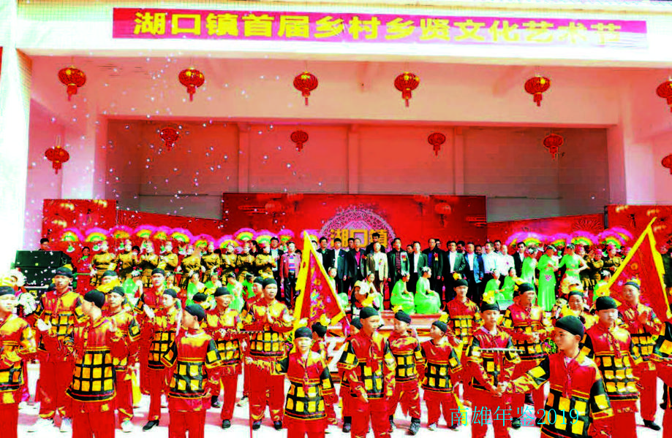
图为活动上表演古兵营舞
附：2018年湖口镇领导班子成员名单
党委书记：凌生成
党委副书记、镇长：陈华
人大主席：刘世娣
党委副书记（党建）：崔文佳
党委副书记（综治）：谢章文
党委委员、纪委书记：
梁常荣（任至1月）
钟海平（2月任职）
党委组织委员：
王玉杰（任至1月）
曾 华（1月任职）
党委宣传委员：吴四串
党委委员、武装部部长：陈军良
党委委员、副镇长：陈宗华
副镇长：陈彩红
曾 华（任至1月）
刘景琼（3月任职）

全安镇

【概况】
全安镇位于南雄市区西北部，距市区7千米，毗邻雄州、古市、百顺、澜河、帽子峰、珠玑、始兴县马市镇。下辖13个村委会和1个居委会，189个村民小组。全镇8370户，户籍人口2.93万人。全安镇总面积190.90平方千米，其中耕地1601.21公顷，林地1.42万公顷。全镇农业主要以种植水稻、花生、蔬菜、玉米为主，有丰富的电力、竹木、石材、矿产等自然资源，素有“粮仓”之美称。全安镇交通便利，韶赣高速公路、国道G323线路、省道S342线路和赣韶铁路穿境而过。镇辖区内企业主要有广东华电韶关热电有限公司、广东绿州纸模包装制品有限公司、圣莲红景天保健品公司、苍石竹木制品厂、乐华陶瓷洁具公司、百顺电子公司等。2018年全安镇政府行政编制50名，实际在编人数41人；事业编制30名，实际在编人数24人。

【新农村建设】
扎实推进“三清三拆三整治”。2018年清理村巷道及生产工具、建筑材料乱堆乱放246条7.19万平方米；清理房前屋后杂草杂物、积存垃圾614处4694吨；清理沟渠池塘溪河淤泥、漂浮物和障碍物68条493余吨；拆除危旧房、废旧猪牛栏及露天厕所1923间5.3万平方米；拆除乱搭乱建、违章建筑20处3029平方米；拆除非法违规商业广告、招牌189处437平方米。其中，面上村完成“三清三拆”自然村8个，拆除面积2.13万平方米。强化基层治理，建立管用有用的理事会，健全村规民约，培育好文明乡风。全镇成立133个党群理事会。建立健全农村保洁体系。在村容村貌整治、环境卫生整体改善方面，制定《全安镇保洁体系建设和生活垃圾清运处理工作方案》，各村20户以上的自然村至少配备1名村庄保洁员。大力发展特色优势产业：章禾洞村以章禾洞四脑合作社为依托，以“贡此时”商标为载体，按照“合作社+基地+农户”的产业化经营模式，辐射带动章禾洞、兰溪、苍石村种植贡柑100多公顷，大力发展亲子自摘活动项目；杨沥村每年种植西瓜亩数达33.33公顷以上，“杨沥西瓜”因肉质脆甜多汁已小有名气；陂头玉米种植渐成规模。积极培育新型农业经营主体，发展壮大村集体经济，加快建设指挥官现代农业田园综合体产业园项目。

【产业发展】
2018年，全镇流转土地约200公顷发展产业。在密下水村流转土地18.67公顷种植黄金百香果，完成滴灌、树桩等基础设施建设，种苗已经栽种完成。杨沥桑葚种植项目：在杨沥、全安村流转土地8.47公顷，种植台湾桑葚。五岭洞油菜花和水稻轮植项目：在全安、河塘、王亭石村流转土地约53.33公顷，进行油菜花、水稻轮植项目。大坪中草药种植项目：在大坪村流转土地约20公顷，进行中草药种植项目。丝苗米农业产业园：在全安、河塘、王亭石、古塘、羊角等村流转土地约66.67公顷，由天润公司进行丝苗米种植及全安镇经济贸易发展总公司进行油菜花轮种项目。章禾洞村以章禾洞四脑合作社为依托，以“贡此时”商标为载体，按照“合作社+基地+农户”的产业化经营模式，辐射带动章禾洞、兰溪、苍石村种植贡柑100多公顷，大力发展采摘业；杨沥村每年种植西瓜亩数可达33.33公顷以上；杨沥岩贡柑、三华李、油桃种植面积86.67公顷，品种优良。

【党建工作】
2018年吸收入党积极分子25名，发展党员15名。杨沥、河塘、密下水、古塘、陂头、苍石、羊角、全安村等8个50名党员人数以上的党支部全部升格为党总支部，下设24个党支部，其他5个行政村党支部补选出10名支委委员，农村党（总）支部委员113名。为进一步加强党建工作力量，全安镇成立67个党小组，133个党群理事会。选取全安、古塘、王亭石等3个村党（总）支部作为全安镇2018年党员评星定级量化管理的试点。为树立典范、加强对先进的学习，全镇设立31个“党员示范岗”。

【社会综合治理】
全镇每个自然村均配备一个保洁员，配备不少于一个垃圾收集点；落实“门前三包”和“驻村镇干部包村、村干部包片、党员包户”制度；同时在各村选取2—3个自然村进行“卫生清洁户”评比活动试点，鼓励村民积极参与村庄卫生保洁中来。在乡风文明建设方面：要求各村通过完善村规民约、成立红白理事会、推动厚养薄葬、抵制陈规陋习、评选先进典型等行动。切实提升乡风文明水平，破除不良风气。2018年在古塘、河塘、密下水等村开展文明村、文明户、五好家庭、身边好人等先进典型评选创建试点活动。深入推进扫黑除恶专项斗争，通过发动广大人民群众积极举报，2018年排查线索42条，其中市扫黑办交办线索10条，自我排查线索25条，群众来访举报线索2条，群众来信线索4条，群众来电线索1条，已全部办结。2018年镇村调处群众纠纷198起，信访系统收到上级交办信访件36封，答复36封。上级巡视部门交办案件7宗。交办网络问政案件8宗。抓好封山育林、营林造林，2018年全镇参加义务植树1.32万人，义务植树尽责率96%，植树4.14万株。

【民生保障】
2018年全镇新农保缴费人数达5800人；新增职工社会养老保险21人，缴交基金11万多元；贫困户劳动力2018年就业帮扶13人，就业困难人员实现就业人数10人。完善城乡低保救济机制，实行动态管理，应保尽保，累计发放城镇低保金6.53万元，农村低保金223.35万元。做好医疗救助工作，发放临时救助金4.68万元。做好双拥优抚安置工作，发放农村籍退役士兵老年生活补助金128.76万元。做好残联、老龄工作，发放高龄补贴金15.77万元、重度残疾人护理补贴8.8万元。做好救济救灾工作。发放特困人员供养金82.68万元、夏荒救济粮7.5吨、棉被120条、棉衣（裤）120套、运动服（套）120件、毛毯120件、毛巾毯120件，发放贫困户御寒物资棉被54床。

【项目建设】
争取上级资金在密下水等村委会进行高标准基本农田建设；投资60多万元对凌江渠和苍石二队水渠进行修建。中小河流治理，2018年度清淤10千米，建设护岸9千米，完善农业基础设施建设。加快推进农村道路建设。2018年交通道路硬化苍石至龙华山7.4千米、密下水村道8千米、凌华至佳佳林场1.4千米、雄州至黄岭0.6千米，切实改善群众生产生活出行难问题。华电项目2018年新增房屋拆迁10套。全部完成丈量，其中8套已签订拆迁协议并完成拆迁工作，拆迁面积2377.31平方米，发放补偿款557.63万元。华电补给水（供热）管租（征）地项目补给水管线租地面积45.28亩，供热管征地8.66亩，发放补偿金额78.42万元。二期工业园项目完成房屋拆迁面积373.39平方米，发放补偿金额18万元；征地约0.52公顷，发放补偿金额10.36万元。

【精准扶贫】
2018年全镇脱贫户54户165人，其中政策性保障兜底脱贫数9户12人，非政策性兜底脱贫数43户140人，其中，就业培训脱贫27户88人，种养加产业脱贫18户65人。全镇建档立卡贫困学生153名，九年义务教育阶段入学率100%，无人因贫失学辍学，教育补助落实率100%。全额资助建档立卡贫困户854人参加城乡居民基本医疗保险政策，落实率为100%；贫困户中381人次获得医疗救助，救助金额20多万元，同时对10名经救助后医疗支出仍然较大的贫困户进行临时救助。住房安全保障，危房改造79户，全面竣工验收，并拨付补助资金232.05万元，完成率100%。全镇无劳动能力户153户230人，全部纳入低保范围并提供兜底保障。全镇残疾人数201人，其中重残110人，三、四级残疾91人，所有残疾贫困人口两项补贴均落实到位，完成率100%。在推进全镇特色农业发展的同时，带动贫困户224户565人参与链接到产业项目中，并为贫困户带来资产性收益分红，实现稳定增收。省粮储在河塘村投入30万元打造竹鼠寄养基地，为38户贫困户购进竹鼠种苗，统一管理和销售，实现户均增收1000多元；市供销社利用自身帮扶优势投入扶贫产业项目资金13.2万元，发展甜玉米项目4公顷，并辐射带动周边群众种植甜玉米20公顷。积极组织开展劳动技能培训和转移就业培训，帮助贫困劳动力外出务工联系就业机会，仅镇辖区的绿洲公司、乐华陶瓷等企业就提供稳定就业岗位16个，另有贫困户78人外出务工，并实现稳定就业。2018年除在家务农外，有劳动能力贫困人口就业人数175人，稳定就业人数175人，就业率和稳定就业率均为100%。

【各村委会（社区）基本情况】
陂头村 位于全安镇东北方向，距离镇政府8千米，辖区21个村小组，1000户3555人。耕地面积172.53公顷，山林面积2233.33公顷。主要经济作物有水稻、黄烟、花生。
羊角村 位于全安镇东南方向，距离镇政府1.5千米，辖区22个村小组，1082户4076人。耕地面积214.73公顷，山林面积566.67公顷。主要经济作物有水稻、花生。
古塘村 位于全安镇东南方向，距离镇政府1千米，辖区16个村小组，736户2687人。耕地面积147.47公顷，山林面积60公顷。主要经济作物有水稻、花生、蔬菜。
全安村 位于全安镇正西方向，距离镇政府约0.5千米，辖区20个村小组，755户2986人。耕地面积98.53公顷，山林面积8200公顷。主要经济作物有水稻、花生、蔬菜。
王亭石村 位于全安镇东北方向，距离镇政府1千米，辖区11个村小组，306户1222人。耕地面积172.53公顷，山林面积2233.33公顷。主要经济作物有黄烟、花生。
河塘村 位于全安镇东北方向，距离镇政府1千米，辖区13个村小组，686户2461人。耕地面积121.73公顷，山林面积244.67公顷。主要经济作物有水稻、花生。
杨沥村 位于全安镇西北方向，距离镇政府3千米，辖区15个村小组，640户2454人。耕地面积126.07公顷，山林面积1553.33公顷。主要经济作物有水稻、蔬菜。
荔迳村 位于全安镇正北方向，距离镇政府7千米，辖区11个村小组，442户1545人。耕地面积81.93公顷，山林面积564.67万公顷。主要经济作物有水稻、花生。
密下水村 位于全安镇正北方向，距离镇政府8千米，辖区21个村小组，597户2214人。耕地面积148.53公顷，山林面积2440公顷。主要经济作物有水稻、花生。
苍石村 位于全安镇正北方向，距离镇政府7千米，辖区13个村小组，335户1317人。耕地面积71.53万公顷，山林面积1726.67公顷。主要经济作物有水稻。
大坪村 位于全安镇西北方向，距离镇政府约21千米，辖区11个村小组，350户1343人。耕地面积49.67公顷，山林面积2740公顷。主要经济作物有水稻。
兰溪村 位于全安镇西北方向，距离镇政府28千米，辖区6个村小组，214户830人。耕地面积29.8万公顷，山林面积773.33公顷。主要经济作物有水稻。
章禾洞村 位于全安镇西北方向，距离镇政府20千米，辖区9个村小组，231户846人。耕地面积84.4公顷，山林面积1100公顷。主要经济作物有水稻、柑橘。（钟 婷）
附：2018年全安镇领导班子成员名单
党委书记：潘 彬
党委副书记、镇长：陈汉铭
人大主席：刘光煌
党委副书记（党建）：刘宏艺
党委副书记（综治）：张熙斌
党委委员、纪委书记：唐元香
党委组织委员：钟健华
党委宣传委员：徐 帆
党委委员、武装部部长：张 春
党委委员、副镇长：陈永春
副镇长：张振云 周锦春
朱金山

古市镇

【概况】
古市镇位于南雄市南部，左邻主田，南与始兴交接，北与全安、雄州交接，距市区10千米，素有“南雄南大门”之称。明代属知劝乡修仁二都。咸丰四年（1854）改都为约。民国17年（1928）属保洁乡。中华人民共和国成立后属第六区。1958年先后属先锋人民公社、城郊人民公社，1962年成立古市人民公社，1984年改为区，1986年改为镇，沿用至今。交通较为发达，国道323线、韶赣高速公路、韶赣铁路穿镇而过，实现村村通水泥公路。辖8个村委会和1个社区居委会，123个村小组，2018年户籍人口2.19万人，其中农业人口2.07万人，城镇化人口1161人。总面积100.4平方千米，其中耕地面积1695.93公顷，林地面积5614公顷。经济产业以农业为主，主要以种植黄烟、水稻、花生为主，是南雄黄烟生产大镇，是广东省黄烟特色专业镇。主要经济林木有橘、毛竹，用材林有马尾松、杉树、樟树等。境内水资源丰富，建水电站9座，装机容量4465千瓦。2018年被南雄市人民武装部评为征兵工作先进单位，武装工作全优单位。

【经济发展】
2018年全镇实现农村经济总收入5.2亿元，同比增长4%；农民人均可支配收入1.56万元，同比增长3%。农业经济稳健增长，签订烟叶种植合同面积338.27公顷，完成收购705吨，收购均价12.71元。粮食作物实现增收，全年粮食种植面积3666.67公顷，其中优质稻种植面积1666.67公顷。畜牧产业健康发展。各项免疫率达到100%，2018年，全镇生猪存栏1.26头，牛存栏76头，羊存栏348头，禽类存栏3.1万羽。加快培育新型经营主体和种养大户，培育40亩以上黄烟种植大户27户，40亩以上的优质稻种植大户40户，100亩以上的优质稻种植大户4户。全镇农业专业合作社57家，家庭农场6家，其中被评为韶关市示范农场1家。

【重点项目】
总投资8968万元的古市镇溪口村垦造水田项目，项目建设规模144.37公顷，预计可新增水田面积105.34公顷，项目地形地貌以丘陵为主，海拔高程在115米—167米。项目区的灌溉用水主要来源于降雨、溪口河和瀑布河。灌溉主要靠提灌溪口河水和瀑布水的方式进行灌溉，天然降雨只作为灌溉补充，是南雄市重点项目之一。

【特色农业】
建设白莲观赏采摘园项目，位于修仁、古市、丹布、丰源4个村，项目投资1200万元，种植面积66.67公顷，推动形成特色农业产业生产与休闲观光旅游相结合。修仁村发展小龙虾养殖，建设小龙虾养殖基地10公顷；溪口村金溪沿种养专业合作社种植中药材人参娃儿藤（俗称土人参），总投资500万元，种植面积16.67公顷，村民每亩每年保底收入4000元；三角岭村油茶种植面积26.67公顷；柴岭村种植三华李20公顷等。

【基础设施】
投入资金2400万元，建设古市镇污水处理厂，完成征地工作，完成墟镇内50%污水处理设施管道铺设。投入资金350万元，完成国道323线从与始兴交界处至溪口路段全面绿化美化。投入资金108万元，完成丹布长坑坝至修仁和墟镇至林业站3.95千米道路建设。投资112.9万元，完成柴岭乡道窄路面5.1千米拓宽改造工程，便于村民出行。投入资金30万元，对古市敬老院进行全面提升整改，完善敬老院的各项设施和服务。

【新农村建设】
全面铺开“三清三拆”工作，2018年累计完成193条乱堆乱放的村巷道清理，面积达1.9万余平方米；清理房前屋后杂草杂物、积存垃圾46.4吨；清理沟渠池塘溪河淤泥、漂浮物和障碍物53处；拆除危旧房、废旧猪牛栏及露天厕所1344间，共计5.2万余平方米。启动新农村建设的村小组26个，其中进场开工建设的有24个，进场率为92%，其中完工24个，完工率为92%。完成村道、庭院及房前屋后美化绿化3.31万余平方米；村内道路硬化30.4千米；建设垃圾收集点59处；铺设暗渠化管道6.5千米；铺设雨污分离管网8.8千米；修建污水处理设施23座；配套建设标准公厕4座；完成村庄卫生改厕7间；房屋外立面整治96间2万余平方米；修建休闲广场2个；村容村貌得到极大改善。丰源、丹布两个省定贫困村全面完成“三清三拆三整治”，生态宜居村建设基本完工。丰源村被列为南雄市三个精品路线村之一，争取建设资金2000万元，2018年建设初步框架。

【精准扶贫】
全镇相对贫困户276户754人，2018年贫困户人居可支配收入1.02万元，同比增长24.39%。实现273户741人脱贫。丰源、丹布两个省定贫困村2018年人均可支配收入达到1.34万元，同比增长22.07%。投资163万元的343亩土人参、百香果等扶贫产业项目建成，实现村集体经济增收20余万元；统筹入股浈江光伏发电项目投资211万元，实现收益16.88万元。三年完成95户农村危旧房改造任务，2018年落实教育补助125人，贫困人口100%纳入医疗保障体系。“以奖代补”政策落实率同比增长37.8%。

【民生事业】
全力开展救灾救济工作，为贫困群众发放夏荒救济大米1.4万斤。做好残疾事业，古市镇有办证残疾人510人，享受残疾人护理补贴224人，生活补贴157人。全年办理医疗救助507人次，救助金额近28万元。南雄市第三小学、古市中心幼儿园新校园建成投入使用，提高古市镇办学质量，增加学生学位。完成4个公建民营村级卫生站建设。实现8个行政村1个社区基层综合性文化服务中心全覆盖，文化阵地进一步拓展。

【社会事业】
完成2126.67公顷农村土地承包经营权确权登记颁证工作。国土资源动态巡查工作有序开展，2018年制止25宗非法占地建房行为。林业生态得到有效保障，全年完成植树造林66.67公顷，完成生态公益林补偿金发放114万元。

【党建工作】
基层党组织设置进一步优化。新成立18个党支部，66个党小组，全镇9个村（社区）“党群服务中心”挂牌成立。

【各村委会（社区）基本情况】
古市村 距离镇政府约2千米。辖区31个村小组，861户3840人，常住人口2271人，劳动力总数为2235人。耕地面积362.8公顷。主要农作物有黄烟、水稻、花生、番薯。主要牲畜为鸡、鸭、猪、牛。
丹布村 是新时期精准扶贫精准脱贫省定重点贫困村，由东莞市企石镇人民政府和韶关市教育局共同帮扶。丹布村为政府驻地，原称为古录墟，本地区解放后改为古市墟，但坊间仍称古录墟。辖区15个村小组，529户2614人，常住人口1591人，其中劳动力总数为1516人。耕地面积247.6公顷。主要农作物有黄烟、水稻、花生、番薯。主要牲畜为鸡、鸭、猪、牛。
溪口村 有君明公祠、竹苞松茂围楼等古建筑。辖区20个村小组，805户3673人，常住人口2076人，劳动力总数2157人。耕地面积258.67公顷。主要农作物有黄烟、水稻、花生、番薯。主要牲畜为鸡、鸭、猪、牛。
修仁村 原称芙蓉村，相传西汉武帝建元年间就有这个村落。唐德宗贞元十九年（803），大文学家韩愈贬谪阳山县令经过该村，留下“富裕平和清秀地，修仁昌义崇礼乡”赞联书赠乡绅。古时修仁村陶瓷生产远近闻名。有古建筑永乐太平围楼、什柴村古井等。辖区14个村小组，703户3136人，常住人口2091人，劳动力总数为1726人。耕地面积183.33公顷。主要农作物有黄烟、水稻、花生、番薯。主要牲畜为鸡、鸭、猪、牛。
丰源村 是新时期精准扶贫精准脱贫省定重点贫困村，由东莞市企石镇人民政府和韶关市住建局共同帮扶。辖区14个村小组，635户2960人，常住人口1860人，劳动力总数为1682人。耕地面积173.33公顷。主要农作物有黄烟、水稻、花生、番薯。主要牲畜为鸡、鸭、猪、牛。
柴岭村 距离镇政府约6千米。辖区13个村小组，352户1649人，常住人口981人，劳动力总数为913人。耕地面积178.4公顷。主要农作物有黄烟、水稻、花生、番薯。主要牲畜为鸡、鸭、猪、牛。
小坑村 距离镇政府约17千米。辖区11个村小组，335户1548人，常住人口734人，劳动力总数为863人。耕地面积166.67公顷。主要农作物有黄烟、水稻、花生、番薯。主要牲畜为鸡、鸭、猪、牛。
三角岭村 距离镇政府约15千米。辖区5个村小组，205户921人，其中劳动力总数为545人。耕地面积125.13公顷。主要农作物有黄烟、水稻、花生、番薯。主要牲畜为鸡、鸭、猪、牛。
社区居委会古市社区居委会成立于 1987年，户籍人口487户1315人，常住人口582人。社区紧靠新老G323国道，地理位置优越，社区内有综合大市场一座，逢3、6、9为墟镇日，是古市镇重要的农产品和商品集散地。（施金威）
南雄市第三小学和古市镇中心幼儿园新校园启用 6月1日，古市镇举行南雄市第三小学和古市镇中心幼儿园启用仪式。为合理配置教育资源，促进城乡一体化发展，2016年南雄市启动古市镇中心小学搬迁建设及中心幼儿园建设。项目总投资约7300万元，小学规划总占地面积2.67万平方米，建筑总面积5287平方米；幼儿园规划总占地面积3700平方米，建筑总面积1882平方米。2017年10月竣工，2018年春季开学启用。古市镇中心小学更名为南雄市第三小学，是一所能容纳12个班600名学生的现代化小学。新建的古市镇中心幼儿园能容纳9个班300名幼儿。第三小学的异地新建，不仅优化南雄市义务教育资源结构，解决古市镇教育基础薄弱、校舍不足、教学设施落后等问题，还建立由教学点到中心小学的教育体系，是南雄市新时代实施乡村振兴战略的重要内容之一，推动全市教育事业健康发展。
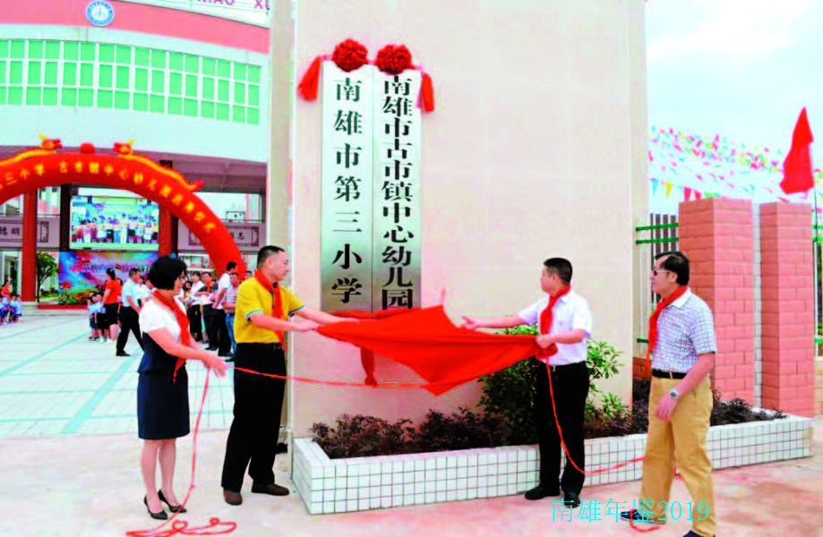
6月1日，举办南雄市第三小学、古市镇中心幼儿园启用仪式，市委书记王碧安（右二）等参加揭幕（古市镇政府 供）

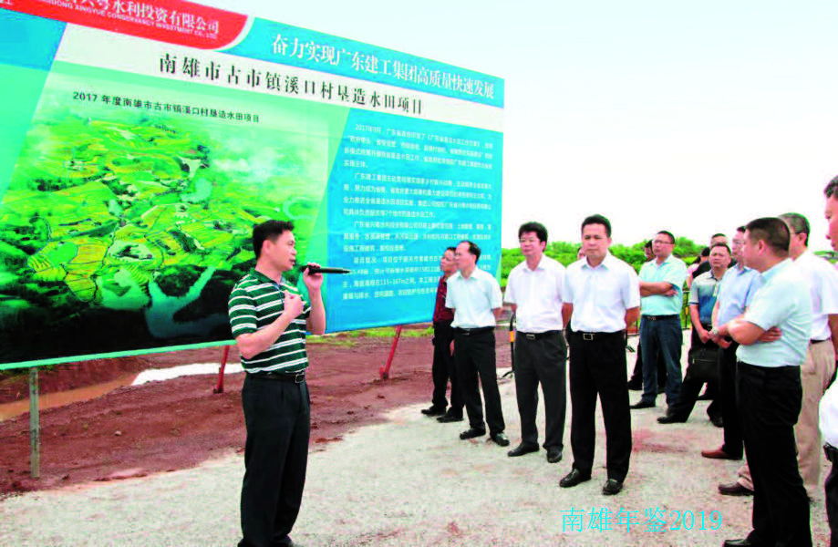
6月21日，古市镇溪口垦造水田项目召开现场会，南雄市委书记王碧安（右一）参加活动（古市镇政府 供）
附：2018年古市镇领导班子成员名单
党委书记：陈光文
党委副书记、镇长：夏新坤
人大主席：王 静
党委副书记（党建）：叶永明
党委副书记（综治）：钟炎山
党委委员、纪委书记：李小娟
党委组织委员：
崔秋红（任至1月）
吴荣斌（1月任职）
党委宣传委员：戴君文
党委委员、武装部部长：张宗海
党委委员、副镇长：华 飞
副镇长：陈礼海 姚细发

百顺镇

【概况】
百顺镇地处南雄西北面，距南雄市区58千米。百顺镇明代为九成乡所辖之百顺都。洪武十年（1377）置百顺巡检司于百顺圩。清咸丰四年（1854）改都为约。民国18年（1929）属第九区韶望乡。民国29年（1940）实行新县制，改为韶安乡，属第一区。民国31年（1942）改为百顺乡。中华人民共和国成立后属第七区。1958年先后属高峰人民公社、白云人民公社。1962年建立百顺人民公社。1984年改为区，1986年撤区建镇。境内几百年以上的古村落不为少见，据考证，黄屋城、朱安塘等村历史达600年以上。隋代名将“右屯卫大将军”麦铁杖出生于此。位于百顺境内的白竹片村，其香火龙远近闻名，被外界誉为“火龙”村，在省市举办的相关会演中屡获殊荣。辖9个村委会和1个居委会，108个村小组，总户数3669户，总人口1.33万人，劳动力8215人。主要交通有省道S342线、S244线和县道X340线，各村实现水泥路。镇面积187.1平方千米。耕地面积759公顷，山地面积1933公顷，山林面积1766.7公顷，森林覆盖率80.4%。境内水资源十分丰富，兴建小水电站30个，装机容量1.1万千瓦，年发电量3280万度。地下蕴藏有丰富的铀矿、花岗岩石、稀土等资源。有私营企业36家，以发电和以毛竹为原料加工筷子、竹丝为主，其中竹制品厂3家，年加工毛竹120万条。特产有冬笋、笋干、花豆、香菇以及杨梅等。

【经济发展】
经济总收入2.08亿元，增长8.56%；完成固定资产投资1.58亿元，增长46%；农村人均纯收入1.55万元，增长4.2%。新增人工造林21.33公顷，全镇生态公益林面积达到7600公顷，毛竹林面积达到1万公顷，形成以毛竹加工为主的产业体系，产业增收可达2000万元。重点打造特色高效种植产业，培育皇帝柑、山楂、茶叶、油茶等特色农产品，以点带面，发展特色农产品种植面积达333.33公顷。

【基础设施建设】
投资4000万元完成全镇的农网改造项目，累计布线105千米、更换电表2000余户，农村供电能力显著提升。完成S244线至上村和大垇至黄屋农村公路建设项目；山口至鱼塘、白竹至吊钟寨、大塘至坌洞、大坳至雷屋4条共计9.4千米的公路开工铺设。投资30万元新建文化广场公共厕所主体工程完工，2019年可使用。投资约100万元改造的湖地村自来水工程全面完工投入使用；成功申报尚睦上张村等村级公益事业建设一事一议财政奖补项目4个，总投资约200万元；完成大沙洲水段、东坑水工程河流综合治理工程和尚睦村委会张屋村小组河堤修建工程。

【新农村示范村创建】
省定贫困村20户以上自然村人居环境综合整治工作全面启动，“三清三拆”工作初见成效。2018年累计完成332条乱堆乱放的村巷道清理，面积达9.6万余平方米；清理房前屋后杂草杂物、积存垃圾245吨；清理沟渠池塘溪河淤泥、漂浮物和障碍物46处；拆除危旧房、废旧猪牛栏及露天厕所530间，计2.47万余平方米。百顺、东坑两个省定贫困村生态宜居美丽乡村建设工作取得实质进展。开工建设的村小组18个，进场率为72%，其中9个村小组完工，完工率为36%。完成村道、庭院及房前屋后美化绿化2858余平方米；村内道路硬化10.24千米；建设垃圾收集点51处；铺设暗渠化管道14.38千米；铺设雨污分离管网54.2千米；修建污水处理设施3座；配套建设标准公厕6座；完成村庄卫生改厕763间；房屋外立面整治69间3048余平方米；修建休闲广场6个；安装宣传栏3个；安装路灯16盏，村容村貌得到较大改善。

【精准扶贫】
投资120万元改造升级的喇叭潭水电站和投资330万元新建的东坑扶贫电站全面完工；统筹205万元入股浈江电业光伏项目和统筹131万元入股阳光玫瑰葡萄种植项目，预计每年可为贫困户获得不低于8%的投资收益；建档立卡贫困户购买医疗保险政策落实率达100%，为136名贫困户学生申请并落实教育补助，落实“以奖代补”资金43.5万元；2018年完成26户贫困户农村危旧房改造；2018年实现30户85人预脱贫。

【社会事业】
完成社保扩面22人，扩面完成比例为110%；基金任务完成缴费53万元，完成比例达504.76%；城乡居民基本养老保险完成任务数3283人，城乡居民医疗保险完成任务数1.08万人。完成百顺敬老院改造升级工程；2018年累计发放救济粮食1.3万斤；完成民政医疗救助104人次，救助金额43.35万元；新增低保对象4人。做好耕地地力保护补贴发放、基本农田补偿医疗资金发放以及生态补偿林集体资金拨付工作。

【各村委会（社区）基本情况】
百顺村 位于百顺墟，有27个村小组869户3393人，村干部6人，党员95人。林地面积5214.2公顷，其中生态公益林854.27公顷，商品林2839.07公顷，主要种植水稻、花生、竹木、黄豆等。
大沙洲村 有10个村小组367户1431人。村干部5人，党员42人，村年集体收入7万元。耕地面积166.13公顷，林地面积2034.53公顷。竹木资源丰富，地域广阔，电力资源充足。主要种植水稻、花生、竹林，有水电产业等。
邓洞村 离镇政府17千米。有7个村小组210户799人，村干部4人，党员30人，村年集体收入9240元。耕地面积164.93公顷，林地面积2097.47公顷。主要种植水稻、花生、竹木、黄豆等。
东坑村 有10个村小组280户1086人，村委干部5人，党员30人。耕地面积114.6公顷，其中水田67.4公顷，自营山1101.73公顷，自留山104.33公顷，生态林291.8公顷。主要种植有水稻、花生、竹林、黄烟等。
湖地村 有11个村小组361户1343人。现有村干部5人，党员46人。村集体收入1万元，主要种植水稻、花生、竹木、黄豆等。
尚睦村 有7个村小组233户911人。村干部4人，党员34人。耕地面积126.4公顷，毛竹林466.67公顷；村委会建有小水电一座，装机容量300瓦时，各项经济收入3万多元。主要种植水稻、花生、竹林等。每年有固定收入的村小组有5个，达到了公路、照明、用电、电话、自来水村村通。
溪头村 有12个村小组324户1284人。村干部5人，党员48人。耕地面积109.2公顷，其中水田71.07公顷，旱田24.4公顷。山林面积2613.6公顷，责任山1566公顷，生态公益林940.67公顷。主要种植水稻、花生、竹林、黄豆等。
杨梅村 有12个小组346户1308人，村干部5人，党员36人。耕地面积164.93公顷，林地面积2097.47公顷。主要种植：水稻、花生、竹木、黄豆等。
朱安村 是一个边远山区村，距百顺墟镇有18千米。有12个村小组292户1092人。村干部5人，党员33人。耕地154.33公顷，山林3133.33公顷，其中生态公益林333.33公顷。主要种植：水稻、花生、竹林、黄豆等。
百顺居委会 有387户662人，村干部3人，党员18人。居委会环境舒适，居民安居乐业。
（张小伟）
附：2018年百顺镇领导班子成员名单
党委书记：谭福志
党委副书记、镇长：高春花
人大主席：朱定福
党委副书记（综治）：吴细阳
党委委员、纪委书记：刘 超
党委组织委员：
刘雄明（任至1月）
苏付冰（2月任职）
党委宣传委员：黎远发
党委委员、武装部部长：梁 杰
副镇长：吴东龙 苏元斌
黎 伟（3月任职）

坪田镇

【概况】
坪田镇位于南雄市东部，东与界址镇和江西省信丰县万隆乡为邻，南与江西省全南县社迳乡相邻，镇政府驻地距南雄市区43千米。全镇区域面积138.26平方千米，2011年由原坪田镇和原新龙镇合并，下辖14个村委会和1个社区居委会，179个村民小组和2个居民小组。2018年年末全镇总人口2.78万人，其中农业人口2.67万人。
坪田镇以盛产白果、油茶而闻名，是有名的“白果油茶之乡”。农业作物以黄烟、水稻、花生为主，其中黄烟是坪田镇的传统支柱产业。主要经济林木有银杏、油茶、板栗、毛竹，用材林有马尾松、杉树、枫树、樟树等。境内拥有丰富的萤石矿资源，主要分布在中坪、迳洞、汪汤等地。该镇油茶产业发展迅速，茶籽油当地又称“木籽油”，既可药用又可日常食用。坪田白果历史悠久，经考证距今1300多年的古白果树王就在新墟坳背，100年树龄以上的古银杏树有784株。坪田白果有粒大壳薄、肉质柔软、清香无苦味等优点。每年9月份为白果出产时节。

【经济发展】
2018年，坪田镇经济生产总值3.79亿元；财政预算收入1030.72万元，比上年增长26%；农民人均年纯收入1.26万元，比上年增长6%；完成固定资产投资1.35亿元。种植黄烟229.33公顷，完成黄烟收购任务的90.87%，在全市排名第二。水稻总面积1680公顷，优质稻亩单产达到411千克，总产量达1.1万吨，优质稻种植面积超过90%；夏季花生种植面积增加33.33公顷，亩产接近250千克，总产达1300吨。

【社会事业发展】
2018年，坪田镇25个20户以上省定贫困村自然村启动“三清三拆三整治”工作，累计拆除危旧房、废弃猪牛栏及露天厕所等5019间，拆除面积12万平方米。完成12个村级卫生站建设。投入300多万元资金，完成长坑、老龙、龙头村级党群服务中心综合体建设。投入49万元资金建设横岭村海螺坑水库除险加固工程。投入7万元资金用于河道清理专项工作。协助投资1776万元的老坪田污水处理厂及配套管网建设。申报专项资金，完善坳背银杏树及冯屋枳椇树王围栏修建，深挖古银杏文化，10月坪田镇荣获由中国林学会评选的“中国最美银杏文化小镇”称号。

【特色农业发展】
完成重点工作——横岭西瓜基地建设，达到上半年种植230亩目标，采摘量达10万斤，效益约达24万元；官陂村发展现代化猪场养殖并打造“七彩”农业产业园；长坑村成立种养合作社，投资21万元，与当地养殖大户进行五黑鸡养殖合作；老龙村发展红薯种植，打造坪田“杏香薯”特色品牌。

【精准扶贫】
坪田镇建档立卡贫困户310户780人（有劳动能力贫困户191户602人、无劳动能力贫困户119户178人），通过“回头看”新增贫困户16户52人。2018年完成脱贫290户717人。完成拨付使用扶贫资金约为1127.68万元，发放给贫困户子女教育补助123人约76.5万元；危房改造45户，其中D级危房34户，C级修缮11户。

【农村生活垃圾整治】
各村聘请专职保洁员102人，每周定期组织党员干部开展卫生清洁，配合北控公司进行垃圾清运工作，保证垃圾处理常态化。清理巷道145条6214.2平方米；清理房前屋后杂草杂物、积存垃圾1114处367.6吨；清理沟渠池塘溪河淤泥、漂浮物和障碍物172条98.4吨。

【各村委会（社区）基本情况】
长坑村 有6个自然村，7个村民小组，总人口2502人。位于坪田镇政府偏北方向，距镇政府约1千米。农业主要以黄烟、水稻种植为主。
老龙村 有10个自然村，11个村民小组，总人口2722人。位于坪田镇东部，距镇政府约0.5千米。全村地形为东高西低，属平原地段。主要以种植水稻、黄烟、花生为主。
背迳村 有19个自然村，14个村民小组，总人口2008人。位于坪田镇东北方向，距镇政府约2千米。全村以丘陵地形地貌为主，其中耕地125.93公顷，林地652.47公顷，其他25.07公顷，森林资源比较丰富。村民主要以种植水稻、黄烟、花生为主。
龙口村 有4个自然村，10个村民小组，总人口1549人。位于坪田镇政府南，距镇政府约2.5千米。全村以丘陵地形地貌为主，其中耕地104.8公顷，林地283公顷，其他20.53公顷。村民主要收入来源有种植黄烟、水稻和花生，养殖家畜以及外出务工。
横岭村 有8个自然村，11个村民小组，总人口1676人。位于坪田镇政府南部，距镇政府约2.5千米。全村地理位置平稳，气候温和，空气清新，山林资源丰富。农业主要以水稻、花生种植为主。
小塘村 有9个村民小组，总人口1415人。位于坪田镇西面，距镇政府约5千米。村民主要经济来源以种植水稻、黄烟、花生、辣椒，养殖猪、牛、鸡、鸭、鱼为主。
官陂村 有11个自然村，总人口1891人。位于坪田镇政府西南面，距离镇政府3千米，与南亩镇相邻。全村主要以种植黄烟、水稻为主。
坪湖村 有15个村民小组，总人口2155人。位于坪田镇西南方向，距离镇政府16千米。全村以丘陵地形地貌为主，其中耕地85.73公顷，林地1323.33公顷，其他41.33公顷。村民主要经济来源为种植银杏、油茶、水稻及外出务工和部分畜禽养殖。
坪田村 有16个自然村，18个村民小组，总人口1926人。位于坪田镇东南方向，距离镇政府11千米。本村以种植水稻、番薯、大豆、花生、辣椒为主，经济林有白果、油茶。
龙头村 有8个自然村，12个村民小组，总人口1072人。位于坪田镇东南方向，距离镇政府15千米。全村主要以种植水稻、花生、辣椒为主。部分村民养殖猪、牛、山羊。
迳洞村 有25个村民小组，总人口2472人。位于坪田镇东南方向，距离镇政府13千米。全村以丘陵地形地貌为主，其中耕地92公顷，林地1587公顷，其他16.67公顷。农户以种植水稻、花生、辣椒为主。部分农户开展养猪、养牛等养殖业。
新墟村 有8个村民小组，总人口1602人。位于坪田镇南，距离镇政府9千米。村民主要收入来源为种植水稻、黄烟和花生，养殖家畜及外出务工。
老宅村 有7个自然村，总人口1751人。位于坪田镇南，距离镇政府8千米。全村以丘陵地形地貌为主，其中耕地67.4公顷，林地833.33公顷，其他7.67公顷。主要种植水稻、辣椒、花生；主要土特产有银杏、香菇、油茶。
中坪村 有21个村民小组，总人口1996人。位于坪田镇东南面，距离镇政府8千米。村民主要收入来源为种植水稻、花生、辣椒，外出务工和部分养殖。
老龙社区 老龙社区办公地点驻坪田镇镇政府内，户籍总人口1048人，人口主要分布在坪田镇各行政村及两个居民小组中。社区居民多数外出务工谋生。辖区内设有医院、中小学学校、幼儿园、银行、邮政所、烟站、集市等公共服务设施，居民安居乐业。
（邓文豪）
电子商务服务站助力乡村扶贫 8月15日，官陂村电子商务服务站开业，这是由东莞市政协办、韶关鸿创网络科技有限公司、网易韶关联合打造的韶关市首个“扶贫超市”“扶贫车间”和“电子商务中心”。扶贫超市是与农村电子商务线上匹配的实体店，集消费、展示、体验为一体，同时为村民提供方便的购物环境。电子商务中心主要是代办中国电信宽带、电话报装、充值、代收电话费；代收快递、代理农村淘宝网购；举办各类惠民活动。扶贫车间主要是通过电子商务平台承接珠三角手工业加工，具有订单和销售“两头在外”、工艺简单、便于广大贫困户参与的特点。主要帮助抗风险能力低、经营能力差、不适合直接去发展特色种养殖业的贫困户增加收入。电子商务服务站的建成，有效解决官陂村贫困残疾人就业问题，帮助贫困户早日脱贫。
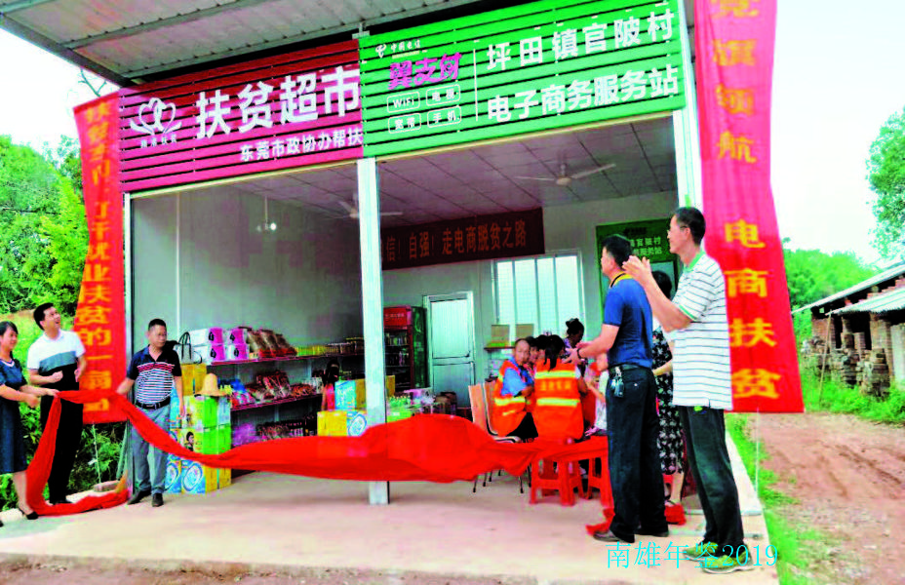
图为南雄市首个“扶贫超市”成立
长坑村“留守儿童之家”成立 8月8日，坪田镇首个留守儿童之家——长坑村“留守儿童之家”揭牌成立。南雄市委常委、组织部部长林军参加仪式。活动中，南雄市“关工委”工作人员为33位留守儿童集中上了一堂课，南雄市挂点帮扶坪田镇的机关事务中心为“留守儿童之家”捐赠书包33个，文具33套，桌椅32套。
在城镇化进程建设中，农村出现一大批父母在外务工的留守儿童，“留守儿童之家”的成立，能在生活、精神、学习上对这些儿童给予帮助，提供一个学习成长的环境，让他们感受到党和政府的关怀、社会各界的关爱，能够健康、快乐、积极向上地学习成长。
附：2018年坪田镇领导班子成员名单
党委书记：刘 均
党委副书记、镇长：廖海泉
人大主席：陈 俊
党委副书记（党建）：黄得林
党委副书记（综治）：朱宣华
党委委员、纪委书记：温 万
党委组织委员：冯楚珍
党委宣传委员：叶华光
党委委员、武装部部长：杜嗣卿
党委委员、副镇长：周凤平
副镇长：曾令荣 董顺林

黄坑镇

【概况】
黄坑镇位于南雄市东北部21千米处，总面积58.26平方千米，人口2.59万，辖11个村（居）委会。有2000多人的省一级中学和1500多人的韶关市一级小学各一所，是省重点建设的中心镇之一。黄坑因黄泥土多而得名.明代属望检乡杨律都。清咸丰四年（1854）废都建约。民国初期沿清制。民国21年（1932）属第六区黄平乡。民国29年（1940）属第二区黄平乡。1951年建立黄坑乡。1958年属火箭（黄坑）人民公社。1962年建立黄坑人民公社。1984年改为区，1986年改为镇。镇政府驻地黄坑墟。黄坑镇辖10个村委会和1个居委会，124个村民小组，总户数7377户，户籍人口2.59万人，常住人口1.49万人，有一个少数民族（畲族）。镇政府内设党政办、人大办、综合治理办、农业办、计生办。行政在编人员26人，事业在编人员14人。2018年被评为“2017年度南雄市信息工作先进单位”，被南雄市人大常委会评为“2017年度人大宣传工作先进单位”，小陂村委会被韶关市爱国卫生运动委员会评为“韶关市卫生村”。

【旅游资源】
许村宋塔 坐落在黄坑镇许村，建于北宋，为楼阁式五层青砖结构，平面六角形。塔高21米，塔基围21.6米，直径6.35米。塔用长32厘米、宽16厘米、厚6厘米和4厘米的青砖砌成，砖缝为不定位错开。斗拱以上菱角砖和拨檐砖叠涩出檐，第二至第五层各开一真门，其余各面均开假门，结构与南雄三影塔基本相似。1973年在第一层塔身砖缝内发现北宋景德元宝一枚，证明此塔建于北宋年间。1982年5月被列为南雄县文物保护单位，于2016年重新修缮。
溪塘古村 落位于南雄市黄坑镇东南方向，建于公元920年的雄州第一城古溪塘于2009年被评为省古村落。溪塘村内屋宇栉比，巷道纵横，大小宗祠数栋，石匾石柱题刻犹存。溪塘村附近的塔子下有岩石，色浅赭，质优良，可雕刻，称为“溪塘石”。溪塘村人的石柱、石门框、石窗、石匾大多以此石料建筑而成。村民还常取石用以制作石磨、磨刀石、石凳等，或用或出售。南雄现存古代石狮以及珠玑古巷石塔，可能均取料于溪塘石。溪塘石实为溪塘村特有的资源，是广大摄影发烧友捕捉见证历史文化变迁的好去处。

【重点项目】
统筹扶贫资金73.5万元，通过购买猪苗委托海晟家庭农场代养的形式开展土猪养殖项目。项目进展顺利，2018年度项目分红（60.8元/人）已发到贫困户手中，并聘请2名贫困户进行务工，带动11户贫困户进行家猪养殖，与之已签订购销协议。烟稻轮作产业。为实现贫困户长效脱贫，增强产业“造血”功能，黄坑镇结合实际，采取“公司+合作社+基地+贫困户”的模式，发展千亩农田烟稻轮作产业项目，打造南雄丝苗米产业园。项目投入51.7万元，流转68.93公顷水田，2019年开始运作。

【农业生产】
2018年全镇签订种植合同面积757.33公顷，收购任务1615吨。其中，发展种烟大户22户，面积73.33公顷。全镇收购烟叶1301.8吨，完成收购总任务的80.6％，均价为12.09元。晚稻播种面积1673.33公顷，其中米香粘、米香粘2号种植面积达1418.67公顷。晚稻参与科技示范农户30户，种植优质稻42.13公顷。绿色高产高效示范连片面积66.67公顷，在社前村委会的部分村小组实施，项目参与农户128户，种植品种以米香粘2号为主，优质高产杂优品种五优珍丝苗示范面积0.67公顷。

【精准扶贫】
全镇有贫困户370户961人，有劳动能力贫困户226户742人，无劳动能力户144户219人。2018年除本年度新增贫困户外，实现64户175人预脱贫，预脱贫人口占比达到97.6%，确保本辖区贫困人口到2020年如期脱贫，剩余贫困人口计划在2019年实现脱贫。
落实“以奖代补”政策，激发贫困户内生动力。2018年发放奖补资金100.14万余元，奖补金额比2017年增加28.8%。发展资产性收益项目。统筹9个行政村新时期精准扶贫人均2万元专项资金202.75万元，入股南雄市浈江电业光伏发电扶贫项目，统筹扶贫专项资金263万余元入股阳光玫瑰葡萄园项目，实现贫困户可支配收入稳定增长。3个重点贫困村投入98万元建设光伏发电项目，可为集体每年增收11万余元。实施危房改造，2018年上报36户危改指标，36户危改户全部竣工。开展教育资助，全镇建档立卡贫困户在校学生225人，实现所有适龄儿童享受义务教育。2017年秋季至2018年春季，符合扶贫教育政策资助的199人全部落实帮扶。
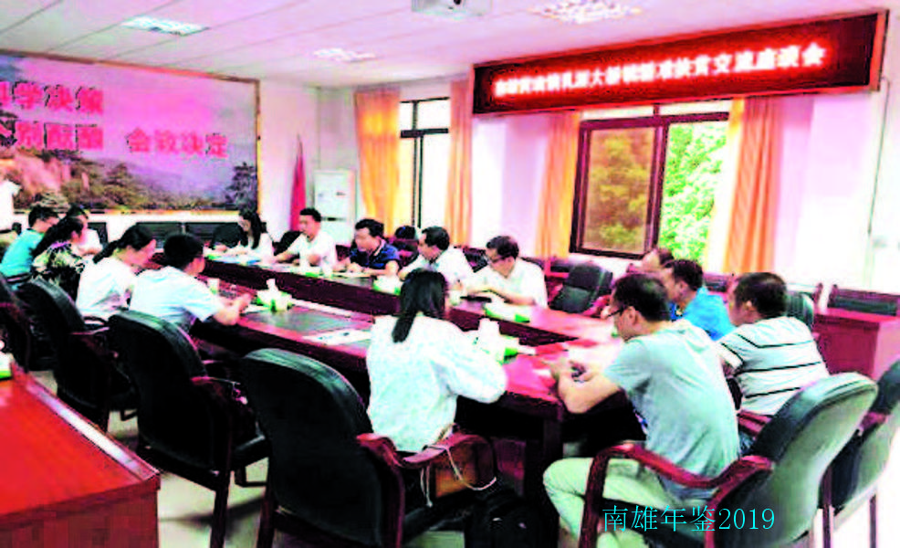
8月30—31日，黄坑镇精准办率重点贫困村第一书记、扶贫干部到乳源县参观学习脱贫攻坚和乡村振兴工作（黄坑镇政府 供）

【农村土地确权】
全镇为辖区10个村委会颁发土地确权证书5600本，颁证率为99.72%。

【社会保障】
完成社保扩面25人。完成城镇新增就业任务数80人，城镇失业人员再就业人数45人，就业困难人员实现就业人数10人，城镇登记失业率控制在3.5%内。新农保15—59周岁任务数6100人，完成任务数6355人，完成比例为104.18%。全镇参保缴费人数2.06万人，完成市下达任务的97.33%。

【综治维稳】
镇村人民调解委员会调处矛盾纠纷75件，调处成功70件，调解成功率93%。深入推进扫黑除恶专项斗争工作。加强部门联动，认真贯彻落实线索周排查制度。定期召开案件研判工作会议，及时分析研判案件核查情况，周密部署案件打击工作。深入开展法制宣传，认真贯彻落实“谁执法、谁普法”工作要求，推进执法机关深入开展法制宣传，推进法律进机关、进企业、进校园、进村庄、进社区、进单位“六进”活动。

【“两违”整治】
拆除黄坑村委会和社前村委会“两违”建筑面积1050平方米。

【民政工作】
全镇有老复员军人8人，原铀矿13人、参战复退军人35人，60岁以上退役军人55人，60岁烈士子女4人，在院五保老人15人、散居五保户41人，散居孤儿4人，农村低保262户502人。上报符合医疗救助条件84人次，申请医疗救助总额17.14万元。为新增62位80岁以上老人申请高龄老人津贴，为252位重度残疾人申请护理津贴，为126位困难残疾人申请生活津贴，为5名残疾人发放残疾人用品用具。

【公益林补偿金发放】
对全镇农户实现发放5267户，面积702.99公顷，金额24.52万元；集体部分发放面积312.35公顷，发放104个村小组，金额10.89万元。

【各村委会（社区）基本情况】
黄坑村 有7个自然村、14个村小组，有沈、何、余等5个姓氏。村集体经济收入9.85万元。全村有农户601户2585人，林地面积161.2公顷，纳入生态公益林补偿面积118.87公顷，耕地面积282.15公顷。农业以种植黄烟、水稻、花生为主。
社前村 有8个自然村、8个村小组，有何、黄、杨、雷、卢、李6个姓氏。村集体经济收入7.35万元。全村586户，总人口2154人，林地面积160.27公顷，纳入生态公益林补偿面积137.07公顷，耕地面积246.78公顷。农业以种植黄烟、水稻、花生为主。
小陂村 有8个自然村、10个村小组，有沈、张、雷、刘、陈、卢6个姓氏。村集体经济收入7.96万元。全村571户，总人口2276人，林地面积65.27公顷，纳入生态公益林补偿面积64.63公顷，耕地面积267.69公顷。农业以种植黄烟、水稻、花生为主。
塘源村 有13个自然村、18个村小组，有沈、蓝、马、叶、陈、李、廖、温、吴等11个姓氏。村集体经济收入10.54万元。全村965户，总人口3550人，林地面积162公顷，纳入生态公益林补偿面积149.2公顷，耕地面积439.77公顷。农业以种植黄烟、水稻、花生为主。
溪塘村 有6个自然村、15个村小组，有陈、范、周、李、董、阳、郭、沈、张等11个姓氏。村集体经济收入6.04万元。全村882户，总人口3184人，林地面积217.8公顷，纳入生态公益林补偿面积182.41公顷，耕地面积438.07公顷。农业以种植黄烟、水稻、花生、柿子为主，淡水鱼塘养殖初具规模。
耶溪村 有7个自然村、15个村小组，有沈、陈、林、黄、阳、何、肖7个姓氏。村集体经济收入5.76万元。全村543户，总人口2271人，林地面积123.87公顷，纳入生态公益林补偿面积56.62公顷，耕地面积267.35公顷，鱼塘水面面积17.33公顷。农业以种植黄烟、水稻、花生、柿子为主。
中心村 有12个自然村、13个村小组，有周、杨、刘、曾、陈、沈等11个姓氏。村集体经济收入9.77万元。全村556户，总人口2089人，林地面积122公顷，纳入生态公益林补偿面积98.11公顷，耕地面积252.49公顷。农业以种植黄烟、水稻为主。
园岭村 有6个自然村、9个村小组，有沈、廖、周、刘4个姓氏。村集体经济收入5.87万元。全村421户，总人口1515人，林地面积34.93公顷，纳入生态公益林补偿面积32.33公顷，耕地面积189.21公顷。农业以种植黄烟、水稻、花生为主。
许村 有5个自然村、12个村小组，有蓝、刘、赖、陈、沈等8个姓氏。村集体经济收入7.54万元。全村农户699户，总人口2475人，林地面积340公顷，纳入生态公益林补偿面积143.97公顷，耕地面积336.2公顷。农业以种植黄烟、水稻、花生为主，以优质鱼、山地鸡、鸭为主的水库综合养殖已具规模。
上象村 有8个自然村、10个村小组，有沈、刘、卢3个姓氏。村集体经济收入9.41万元。全村433户，总人口1759人，林地面积52.8公顷，纳入生态公益林补偿面积32.6公顷，耕地面积185.7公顷。农业以种植黄烟、水稻、花生为主。
黄坑社区 1个居民小组，总户数1120户，户籍人口2080人，常住人口约5000人，辖区卫生环境整洁，集商贸、教育、医疗于一体。主要分为四个片区：文明路片区、商贸城片区、老墟场片区、红石岭片区。社区办公地点位于商贸城东侧文化广场旁边，设有电子商务服务站、公共文化电子阅览室，建有现代远程教育网等。（张球生）
附：2018年黄坑镇领导班子成员名单
党委书记：陈冬生
党委副书记、镇长：胡军华
人大主席：林祥辉
党委副书记（党建）：王翔华
党委副书记（综治）：蓝连山
党委委员、纪委书记：
钟宇飞（1月任职）
党委组织委员：赖毅鹏
党委宣传委员：黄祖旺
党委委员、武装部部长：杨华斌
党委委员、副镇长：陈清文
副 镇 长：吴 慧
郑坤锋（3月任职）
钟宇飞（任至1月）
人大副主席：
王小清（3月—9月）

附录

社会经济统计资料
2018年南雄市国民经济和社会发展公报
南雄市统计局
（2019年3月20日）
2018年，南雄市深入贯彻落实党的十九大、习近平总书记视察广东重要讲话及对广东工作一系列重要指示精神，团结带领全市人民按照既定的总体发展思路和发展战略，积极作为、迎难而上、扎实推动高质量发展，县域经济呈现稳中回升、稳中向好的良好态势，年初制定的主要预期目标较好完成，经济和社会各项事业迈上新台阶。
一、综合
初步核算，全市实现地区生产总值120.22亿元，按可比价计算，比上年同期增长7.5%，经济增速位居韶关各县市区第二位。人均地区生产总值35706元（按平均汇率折算为5203美元），同比增长6.7%。分产业看：第一产业增加值27.93亿元，增长6.3%；第二产业增加值23.81亿元，增长9%（其中，工业增加值15.67亿元、增长15.2%，建筑业增加值8.14亿元、下降2.5%）；第三产业增加值68.48亿元，增长7.5%。三次产业对GDP增长的贡献率分别为20%、23.1%和56.9%，分别拉动GDP增长1.5个百分点、1.7个百分点和4.3个百分点。三次产业结构为23.2∶19.8∶57。
在第三产业中，交通运输、仓储和邮政业增加值增长2.4%，批发和零售业增加值增长3.8%，住宿和餐饮业增加值增长4%，金融业增加值增长1%，房地产业增加值增长4.3%，其他营利性服务业增加值增长15.2%，非营利性服务业增加值增长13.1%。民营经济增加值81.01亿元，按可比价计算，同比增长6%，占全市地区生产总值的比重为67.4%。
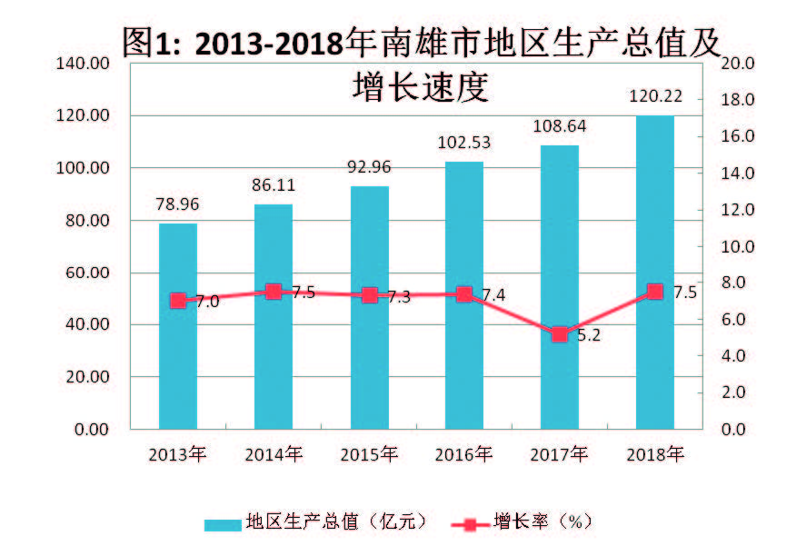
表27 2018年南雄市地区生产总值（GDP）
单位：万元
指标 | 2018年 | 比上年增长（%）
地区生产总值 | 1202219 | 7.5
第一产业 | 279315 | 6.3
第二产业 | 238145 | 9.0
工业 | 156695 | 15.2
建筑业 | 81450 | -2.5
第三产业 | 684759 | 7.5
交通运输、仓储和邮政业 | 66645 | 2.4
批发和零售业 | 176194 | 3.8
住宿和餐饮业 | 39801 | 4.0
金融业 | 35566 | 1.0
房地产业 | 80567 | 4.3
其他营利性服务业 | 95299 | 15.2
非营利性服务业 | 188671 | 13.1
农林牧渔服务业 | 2016 | 3.1
全年居民消费价格总指数（CPI）累计上涨2.1%，涨幅比上年提高0.5个百分点。分类别看，消费品价格上涨1.6%，服务项目价格上涨2.9%，非食品价格上涨2.1%。
八大类商品（服务）价格与上年同月相比全线上涨：医疗保健类价格上涨3.6%，衣着类价格上涨3.2%，居住类价格上涨5%，交通通信类价格上涨0.5%，教育文化和娱乐类价格上涨1.2%，其他用品和服务类价格上涨0.7%，生活用品及服务类价格上涨1.7%，食品烟酒类价格上涨2.7%。
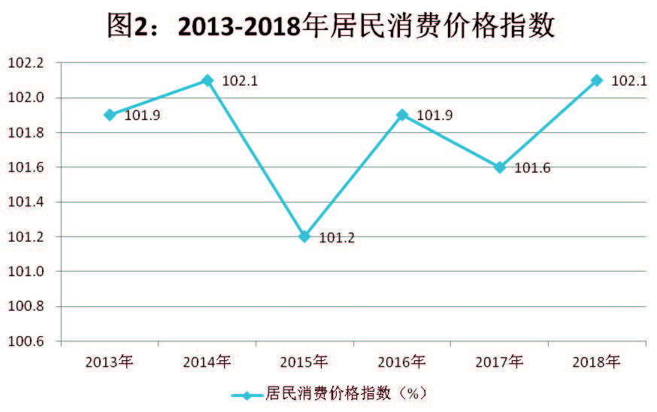

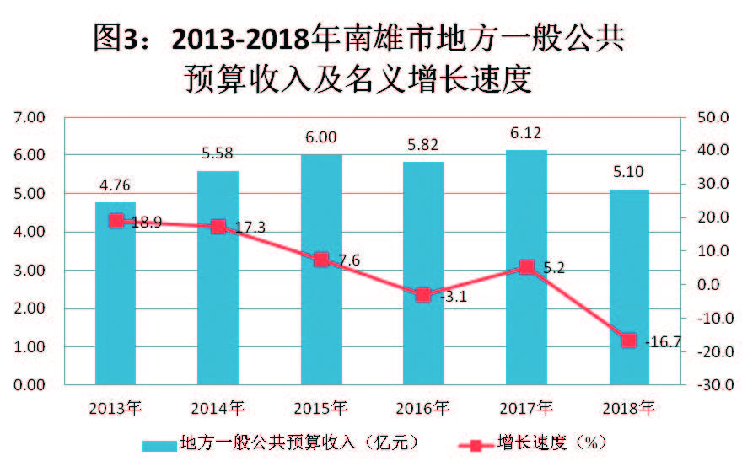

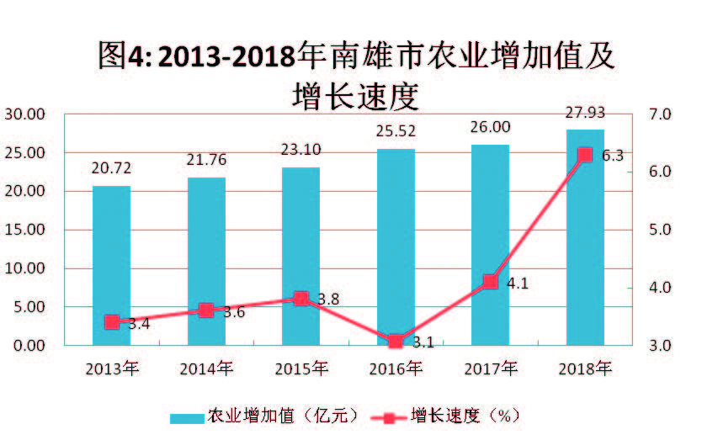
全市年末从业人员18.28万人。其中，第一产业8.74万人；第二产业3.27万人（工业从业人员2.28万人，建筑业从业人员0.99万人）；第三产业6.27万人。城镇新增就业人数3288人，转移就业6065人，城镇登记失业率2.31%。
地方一般公共预算收入5.1亿元，同比下降16.7%。其中，税收收入3.38亿元，同比下降11.2%。按常住人口计算，人均财力1515元。一般公共预算支出38.07亿元，同比增长21.3%，预算支出总量位居韶关各县市区第一位。其中，教育支出6.05亿元，增长27.8%；文化体育与传媒支出0.56亿元，下降2.4%；医疗卫生与计划生育支出4.63亿元，下降6.8%；城乡社区支出3.93亿元，增长2.3倍；农林水支出7.95亿元，增长13.9%；交通运输支出15.04亿元，增长1.4倍；社会保障和就业支出5.6亿元，增长22.7%；科学技术支出0.15亿元，下降44.6%。民生类资金支出32.06亿元，占一般公共预算支出的84.2%。
二、农业
全市完成农林牧渔业总产值46.35亿元，同比增长5.6%。
农林牧渔业增加值28.13亿元，同比增长6.3%。
全年粮食作物播种面积50.11万亩，同比下降0.2%；粮食总产量18.45万吨，同比下降0.2%。其中，全年水稻播种面积42.27万亩，同比下降0.1%；水稻总产量16.72万吨，同比下降0.4%。黄烟种植面积9.33万亩、同比下降1.1%，烟叶总产量1.53万吨，同比下降1.8%。油料播种面积11.77万亩，同比增长0.4%，油料总产量2.69万吨，同比增长0.9%。蔬菜播种面积11.38万亩，总产量18.46万吨。
生猪出栏50.86万头，同比增长0.7%；存栏28.9万头，同比下降0.6%。家禽出栏904.7万只，同比增长2.8%；存栏183.78万只，同比增长1.3%。肉类总产量5.12万吨，同比增长0.7%。水产品产量1.76万吨，同比增长4.7%。
农用化肥施用量（折纯）16227吨，同比下降0.31%。
农药使用量787吨，同比下降0.5%。农业机械总动力45.25万千瓦，同比增长1.5%。
表28 2018年南雄市主要农产品产量
农产品名称 | 计量单位 | 产量 | 比上年增长（%）
粮食总产量 | 吨 | 184473 | -0.2
#稻谷 | 吨 | 167247 | -0.4
蔬菜 | 吨 | 184579 | 8.2
油料作物 | 吨 | 26914 | 0.9
#花生 | 吨 | 26801 | 0.9
烟叶 | 吨 | 15310 | -1.8
水果 | 吨 | 56210 | 4.9
茶叶 | 吨 | 3687 | 5.6
肉类 | 吨 | 51165 | 0.7
#猪肉 | 吨 | 37742 | 1.2
禽蛋 | 吨 | 4703 | 1.1
#鸡蛋 | 吨 | 4638 | 2.8
水产品 | 吨 | 17595 | 4.7
三、工业和建筑业
全市完成工业总产值69.77亿元，同比增长17.4%。实现工业增加值15.67亿元，同比增长15.2%。工业增加值占GDP的比重13%。
年末全市规模以上工业企业92家，同比减少8.9%。规模以上工业企业完成总产值45.77亿元，同比增长25.3%。其中，国有企业0.51亿元；股份制企业39.89亿元；其他经济类型企业4.48亿元；外商及港澳台企业0.89亿元。规模以上工业企业实现增加值11.65亿元，同比增长23.4%，增速在韶关各县市区排名第二。其中，工业支柱行业－化学原料和化学制品制造业增加值3.5亿元、增长5.2%；电力生产和供应业增加值2.75亿元、增长38.1%；非金属矿物制品业增加值2.28亿元、增长98.7%；造纸和纸制品业增加值1.84亿元、增长69.4%。
年末园区入园企业106家。其中，规模以上工业企业61家。园区完成工业总产值23.32亿元，同比增长3.2%；实现工业增加值4.36亿元，增长2.7%。园区工业产值和增加值占全市工业总产值和增加值的比重分别为33.4%和27.8%。年末园区有高新技术企业23家，上市企业3家。
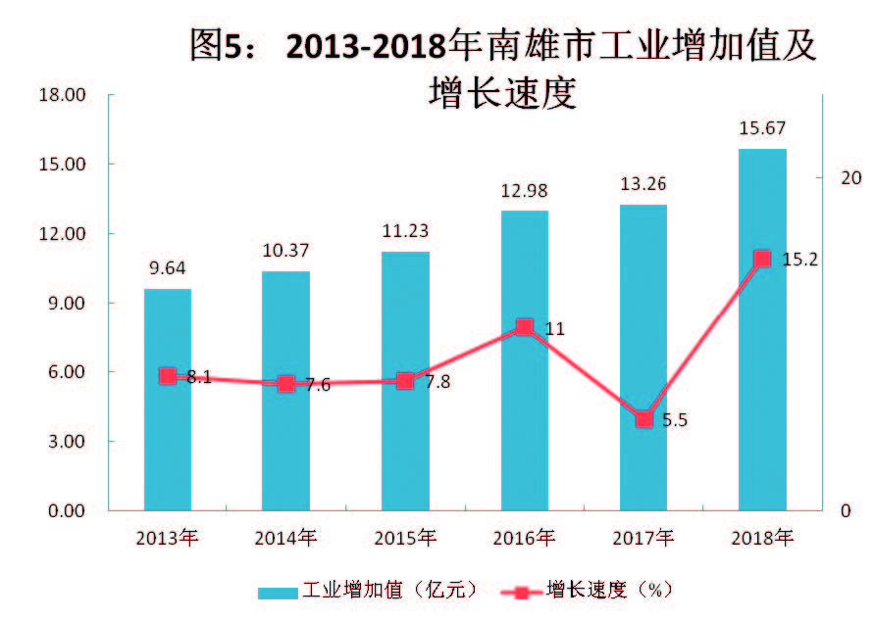
表29 2018年南雄市规模以上工业分行业增加值
行业 | 增加值（万元） | 比上年增长（%）
合计 | 116473 | 23.4
非金属矿采选业 | 115 | -72.9
农副食品加工业 | 3742 | -10.0
酒、饮料和精制茶制造业 | 4 | -99.8
纺织服装、服饰业 | 739 | -26.9
木材加工和木、竹、藤、棕、草制品业 | 122 | 52.4
家具制造业 | 200 | 202.5
造纸和纸制品业 | 18450 | 69.4
文教、工美、体育和娱乐用品制造业 | 181 | 11.6
化学原料和化学制品制造业 | 34989 | 5.2
医药制造业 | 1120 | 27.6
橡胶和塑料制品业 | 4206 | -12.4
非金属矿物制品业 | 22777 | 98.7
金属制品业 | 217 | 5.7
计算机、通信和其他电子设备制造业 | 305 | -90.0
电力、热力生产和供应业 | 27458 | 38.1
燃气生产和供应业 | 903 | 13.5
水的生产和供应业 | 946 | -1.0
表30 2018年南雄市规模以上工业主要产品产量
产品名称 | 计量单位 | 产量 | 比上年增长（%）
大米 | 吨 | 8645 | 12.6
饲料 | 吨 | 164680 | -15.4
精制食用植物油 | 吨 | 490 | -6.7
鲜、冷藏肉 | 吨 | 2771 | 206.9
饮料酒 | 千升 | 14 | -91.5
其中：白酒（折65度，商品量） | 千升 | 14 | -91.5
服装 | 万件 | 230 | 36.7
家具 | 件 | 19974 | 352.6
其中：木质家具 | 件 | 19974 | 352.6
机制纸及纸板（外购原纸加工除外） | 吨 | 42827 | 0.0
其中：卫生用纸原纸 | 吨 | 16566 | 0.0
纸制品 | 吨 | 21379 | 33.5
其中：瓦楞纸箱 | 吨 | 15 | -37.0
化学农药原药（折有效成分100％） | 吨 | 116 | -55.4
涂料 | 吨 | 43464 | 13.2
初级形态塑料 | 吨 | 27620 | 11.1
其中：聚丙烯树脂 | 吨 | 6008 | -6.8
化学试剂 | 吨 | 6730 | 29.3
合成洗涤剂 | 吨 | 1938 | 17.9
其中：液体洗涤剂 | 吨 | 1936 | 17.8
塑料制品 | 吨 | 23267 | -15.4
其中：塑料薄膜 | 吨 | 12073 | -14.9
其中：农用薄膜 | 吨 | 5067 | -42.5
硅酸盐水泥熟料 | 吨 | 1599105 | 0.0
商品混凝土 | 立方米 | 333794 | 31.8
砖 | 万块 | 4345 | 45.7
卫生陶瓷制品 | 件 | 944289 | -1.5
钢结构 | 吨 | 1782.5 | 90.2
电子元件 | 万只 | 1404 | -14.8
自来水生产量 | 万立方米 | 814 | 4.2
发电量 | 万千瓦时 | 28884 | 25.1
全市规模以上工业企业资产77.78亿元，同比增长12.4%；主营业务收入45.64亿元，增长22.8%；主营业务成本38.06亿元，增长20.7%；利润总额2.07亿元，增长47.7%。
全市建筑业实现增加值8.15亿元，同比下降2.5%。资质等级及以上建筑企业11家，同比上年增加1家。总承包和专业承包资质建筑企业完成建筑业总产值23.9亿元，增长10.6%。房屋施工面积181.91万平方米，同比下降3.9%。其中，新开工面积98.78万平方米，同比下降3.5%。房屋竣工面积57.71万平方米，同比下降9.5%。
四、固定资产投资
全年完成固定资产投资67.71亿元，同比增长8.2%。其中，5000万元及以上项目投资完成49.02亿元，增长49.8%。分投资主体看：国有及国有控股经济投资25.04亿元，增长87.7%；外商及港澳台经济投资2.36亿元，增长4.5%；民间投资23.09亿元，下降9.6%。分产业看：第一产业投资5.56亿元，下降18.8%；第二产业投资23.65亿元，下降13.8%；第三产业投资38.5亿元，增长36%。
工业投资完成额23.65亿元，同比下降13.8%。其中，工业技术改造项目投资完成5.5亿元，下降20.7%。基础设施投资完成额33.57亿元，同比增长22.3%。制造业投资完成7.43亿元，同比下降6.5%；电力、燃气和水的生产供应业完成投资16.18亿元，同比下降17.1%；交通运输、仓储和邮政业投资完成2.6亿元，同比增长43%。县属投资65.83亿元，同比增长5.2%。
园区完成投资16.27亿元，同比增长19.6%。其中，工业投资完成额15.11亿元，增长11.3%；基础设施完成额1.1亿元，增长77倍；设备投资完成7.98亿元，增长53.2%。
全年完成房地产项目投资12.5亿元，同比下降10.3%。商品房销售面积39.32万平方米，同比增长6.9%。其中，住宅商品房销售面积37.11万平方米，同比增长8%。商品房销售额21.94亿元，同比增长1.9%。其中，住宅商品房销售额19.84亿元，同比增长6.8%。
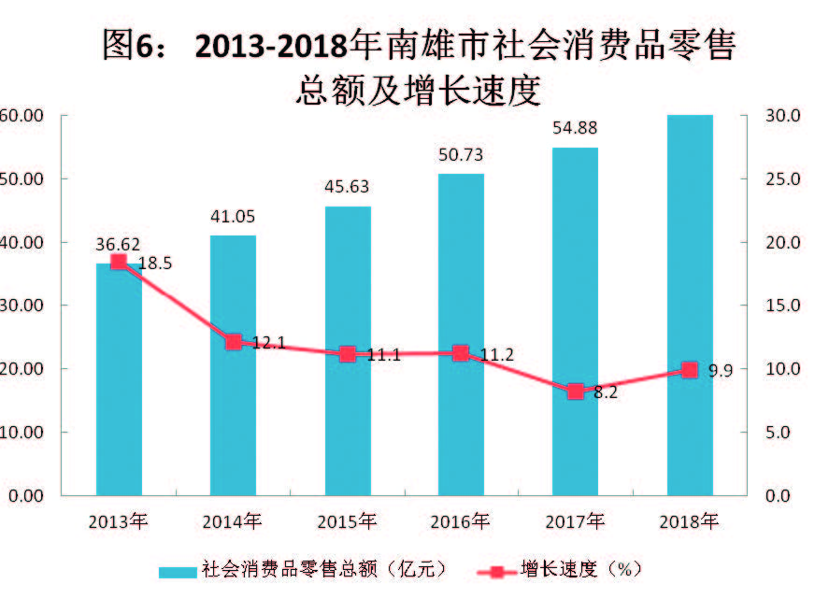
五、贸易和外经
年末限额以上批发企业29家；限额以上零售企业46家；限额以上住宿企业13家；限额以上餐饮企业16家。
全年社会消费品零售总额60.27亿元，同比增长9.9%。分地域看：城镇消费品零售额增长9.7%；农村消费品零售额增长24.1%。分行业看：批发和零售业零售额54.35亿元，增长10.5%；住宿和餐饮业零售额5.92亿元，增长4.2%。
全年批发业销售额36亿元，增长8.7%；零售业销售额54.53亿元，增长10.3%；住宿业营业额1.58亿元，增长4.1%；餐饮业营业额5.86亿元，增长7.5%。
全年外贸进出口总额54309.5万元，同比增长22.1%。其中，出口总额44463.4万元，增长15.2%；进口总额9846.1万元，增长67.6%；全年新批外商直接投资项目11个，同比增加5个。全年合同吸收外资599万美元，同比下降15.8%；实际利用外资85万美元，同比下降82.5%。
六、交通、邮电和旅游
年末全市公路通车里程2498.987千米（公路密度107.43千米/百平方千米）。当年新建公路里程190.72千米，年末实有公共汽（电）车65辆，实有出租汽车64辆。全年新注册汽车4388辆。其中，轿车2404辆；载货汽车346辆。
年末全市有邮政局（所）21个，其中市区2个。全年订阅销售各种报纸177.07万份，同比下降0.65%；邮政快递收件量28.02万件；邮政快递派件60.95万件。邮政镇级电商服务站18个，村级电商服务站125个。
全市旅游景区19个。全年接待旅游人数499.67万人次，同比增长8.9%；旅游总收入36.15亿元，同比增长12.4%。接待国际旅游者人数637人次，同比增长9.6%；旅游外汇收入86.63万美元，同比增长20.3%。年末拥有星级宾馆4家。入选省旅游综合竞争力“十强”，“银杏染秋”被评为省最具影响力旅游品牌。珠玑镇灵潭村入选2018年中国美丽休闲乡村，是韶关市唯一入选的村。
七、金融和保险业
年末全市金融机构42个，其中市区17个。金融机构本外币各项存款余额153.69亿元，同比增长6.1%。其中，住户存款余额114.44亿元，同比增长9.1%。年末金融机构本外币各项贷款余额58.77亿元，同比下降3.3%。其中，住房贷款25.16亿元，增长18.5%；农业贷款34.86亿元，增长3.5%。存贷比38.24%，同比下降1个百分点。
年末全市保险机构11个。财产保险投保85496户，同比基本持平。其中，家庭财产保险投保85463户。农业保险承保额21亿元，同比增长5.8%。财产保险赔付支出2617万元，增长10%；人寿保险赔付支出4187万元，下降19%。
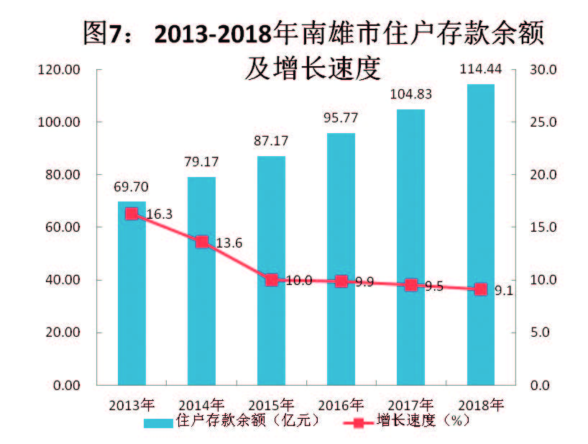
八、教育和科学技术
年末拥有普通中学19所（其中，完全中学1所，高级中学2所），中等职业学校1所，小学29所，幼儿园62所，特殊教育学校1所。幼儿教育入园率98.22%，小学毛入学率100.52%，初中毛入学率109.99%，高中毛入学率98.53%。全年各级基础教育招生18384人，同比增长3%；在校学生65174人，同比增长0.5%；毕业生17622人，同比增长2.2%。
表31 2018年南雄市基础教育发展情况
 | 学校数（所） | 招生数（人） | 在校学生（人） | 毕业人数（人）
幼儿园 | 62 | 5603 | 14257 | 5993
义务教育 | 45 | 10576 | 44181 | 8943
#：小学 | 29 | 6002 | 30309 | 4594
#：初中 | 16 | 4574 | 13872 | 4349
高中 | 3 | 2183 | 6650 | 2676
特殊教育学校 | 1 | 22 | 86 | 10
合计 | 111 | 18384 | 65174 | 17622
成人高等教育在校学生777人。其中本科生358人，大专生419人。当年毕业生224人。当年招生253人，其中本科生111人，大专生142人。中等职业学校在校学生1422人，毕业149人，招生648人。
基础教育专任教师4349人。其中，城区1889人，镇区1818人，乡村642人。中等职业学校专任教师109人。其中，中级60人，副高级33人。
荣获“省推进教育现代化先进市”称号。市第三小学、机关幼儿园总园、财贸幼儿园八一路校区、古市镇中心幼儿园新校园等建成投入使用，乌迳镇第二小学建设稳步推进。
年末全市有高新技术企业27家，比上年增加5家。全年专利申请578件。专利授权336件，其中发明专利授权40件，实用新颖授权143件，外观设计153件。
九、文化、卫生和体育
年末全市有文化馆1个，文化站18个。公共图书馆1个，建筑面积2000平方米，馆藏图书5.59万册。博物馆1个，建筑面积2500平方米。放映单位4家。全市群众文化设施建筑面积36755平方米，同比增长12.6%。有线广播电视用户85953户，同比下降0.02%。全市有文物保护单位55个。其中，国家级2个；省级13个；县级40个。
年末全市有卫生事业机构79个。其中，医院2个；卫生院18个；社区卫生服务中心（站）1个；诊所、卫生所和医务室51个。病床总数1447张。各类卫生技术人员2168人。其中，执业医师578人；注册护士996人。全年诊疗81.63万人次。全市有卫生防疫人员535人。农村卫生厕所普及率98.66%；农村自来水普及率89.1%。
市人民医院省级远程医疗会诊平台开通上线，市第二人民医院完成主体工程建设，市中医院妇计院医共体、市人民医院住院综合楼项目加快推进，完成81间公建民营村卫生站建设。
全市有体育场15个，250米田径场28个。组织体育健儿参加地级市以上运动会2次，获得奖牌83枚。其中，金牌16枚、银牌47枚、铜牌20枚。全市有体育指导员1679人。其中，一级17人，二级325人，三级1337人。建成镇级农民健身工程276个。
十、人民生活、社会保障和安全生产
2018年，南雄城乡居民人均可支配收入21709元，同比名义增长7.7%。按常住地划分，城镇常住居民人均可支配收入26776元，名义增长7.3%；农村常住居民人均可支配收入14962元，名义增长9.8%。城乡居民收入比为1.79∶1。
年末，全市省定贫困村68个，贫困户5777户，贫困人口14767人。通过精准帮扶，2018年实现脱贫5451户，脱贫人口13691人。
参加基本养老保险38104人，同比增长5.7%；参加城乡居民基本养老保险211116人，增长6%。参加失业保险21613人，增长2.2%。参加医疗保险424306人，下降0.34%。其中，参加城镇职工基本医疗保险36712人，增长3.7%；参加城乡居民医疗保险人数387594人，下降0.7%。年末离退休职工17737人。养老保险基金征缴额23055万元。
全市有敬老院18所，供养人数301人。农村居民最低生活保障9136人，城镇居民最低生活保障877人。登记注册社会团体组织209个。社会福利收养性单位1个，收养床位数50张。
全年发生各类安全生产事故172起，死亡5人，受伤17人，直接经济损失133.7万元。其中，道路交通事故18起，死亡4人，受伤17人；工矿商贸企业事故1起，死亡1人；消防火灾事故153起，无死亡和受伤。
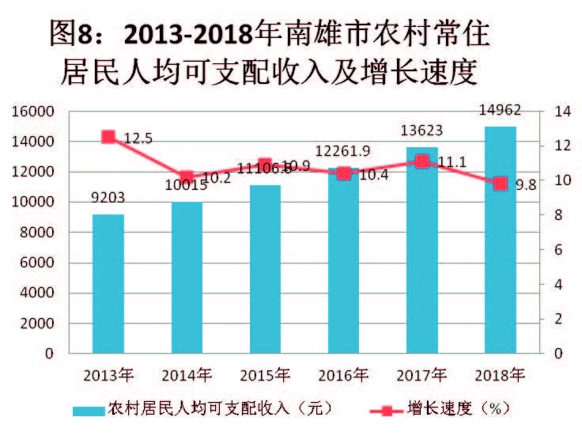

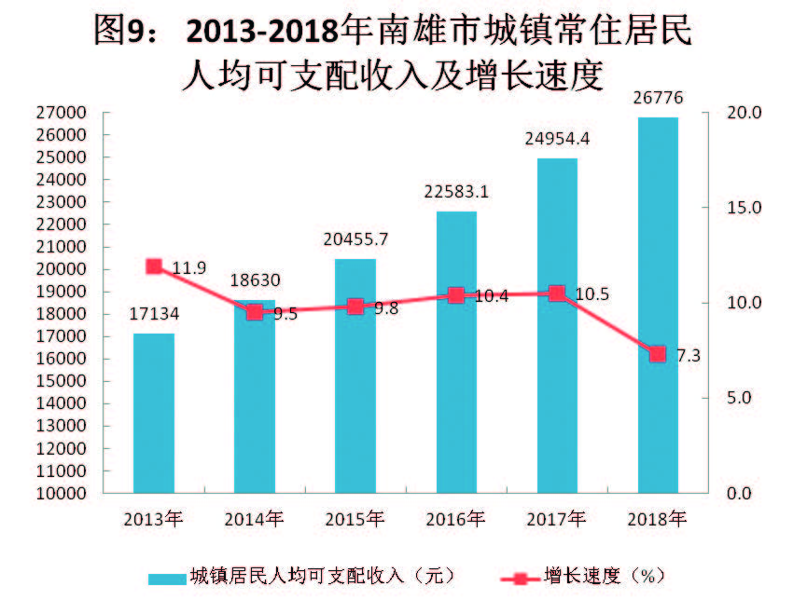
十一、人口、资源、环境和社会
年末南雄市常住人口33.75万人，比上年增加0.21万人，增长0.62%。常住人口城镇化率48.18%，比上年提高0.92个百分点。全市户籍人口49.22万人，比上年增加0.17万人。全年出生人口6736人，人口出生率13.29‰；死亡人口3004人，人口死亡率5.9‰；人口自然增长率7.37‰。
行政区域土地面积2326.18平方千米。其中，建成区面积119.84平方千米。年末耕地总资源43368.82公顷，其中，水田29280.62公顷，水浇地76.14公顷。
全市林地面积159032公顷，森林面积151864公顷，林木蓄积量836.09万立方米，森林覆盖率65.28%。生态公益林总面积7.469万公顷，全年林木采伐量3.04万立方米。全年造林面积3175.53公顷。
建立国家级湿地公园1个；省级森林公园2个；市级森林公园2个；县级森林公园13个。自然保护区4个，规划总面积169.73平方千米。建成区绿化覆盖面积443.54公顷。全市园林绿地面积415.59公顷，其中公共绿地面积86.91公顷。
全年治理水土流失面积10平方千米；审批开发建设项目水土保持方案16宗。
全市气象观测场1个。全年降雨量1454毫米，比上年增加183.1毫米。年平均气温20.5℃。全年日照时数1671.3小时，比上年增加17.2小时。年极端最高气温37.6℃，年极端最低气温-3.1℃。
全年能源消费总量85.41万吨标准煤，同比增长51.09%，其中，第一产业能源消费9.99万吨标准煤，增长25.35%；第二产业能源消费54.53万吨标准煤，增长87.97%；第三产业能源消费10.52万吨标准煤，下降0.94%。单位GDP能耗0.757吨标准煤/万元，同比增长40.55%。单位工业增加值能耗1.18吨标准煤/万元，同比增长307.8%。单位GDP电耗626.79千瓦时/万元，增长28.2%。
全社会用电量70724万千瓦时，同比增长37.8%。其中，第一产业用电2582万千瓦时，增长3%；第二产业用电37990万千瓦时，增长68.1%（其中，工业用电36678万千瓦时，增长71.9%）；第三产业用电11666万千瓦时，增长16.4%。城乡居民生活用电18486万千瓦时，增长14.2%，其中，城镇居民用电7810万千瓦时，增长12.6%，乡村居民用电10677万千瓦时，增长15.4%。
全市有污水处理厂4个。城市污水处理率94.84%。工业废水排放达标率100%。城市PM2.5浓度29，城区空气质量优良以上天数336天，城市空气质量优良天数比率95.45%。地表水达到或好于Ⅲ类水体断面比例100%。城市生活垃圾无害化处理率95%，比上年提高5个百分点。
全年刑事立案204件，同比下降8.3%。刑事案审结217件，审结率86.1%；民事立案1984件，同比增长38.8%。民事案审结2041件，审结率93.8%。劳动仲裁立案55件，结案55件，劳动仲裁结案率100%。
注：
〔1〕本公报中各项数据为初步统计数。部分数据由于四舍五入的原因，存在着与分项合计不等的情况。
〔2〕地区生产总值、各产业增加值和产值绝对数按当年价计算。地区生产总值和各产业增加值增长速度按可比价计算。
〔3〕规模以上工业企业指年主营业务收入2000万元及以上的工业法人企业；固定资产投资项目统计起点500万元；限额以上批发企业指年主营业务收入2000万元及以上的批发法人企业；限额以上零售企业指年主营业务收入500万元及以上的零售法人企业；限额以上住宿餐饮企业指年主营业务收入200万元及以上的住宿餐饮法人企业。
〔4〕2018年人民币对美元平均汇率为6.8632。
〔5〕本公报中的居民消费价格指数是国家统计局韶关调查队发布的韶关市居民消费价格指数。
〔6〕资料来源：本公报中城镇新增就业和登记失业率数据来自市人力资源和社会保障局；扶贫数据来自市扶贫办；社会保障数据来自韶关市社会保险服务管理局南雄分局；财政数据来自市财政局；货币金融数据来自中国人民银行南雄市支行；外贸进出口总额、利用外资等数据来自市商务局；互联网用户、邮电业务总量等数据来自邮政及通信部门（单位）；旅游数据来自市旅游局；教育数据来自市教育局；科学技术、专利数据来自市经信局；气象数据来自市气象局；水利、用水数据来自市水务局；用电量数据来自广东电网韶关南雄供电局；测绘数据来自市国土资源局；博物馆、公共图书馆、文化馆、广播电视等数据来自市文广新局；体育数据来自市体育局；卫生及人口计划生育数据来自市卫生和计划生育局；低保、社会组织数据来自市民政局；安全生产数据来自市安监局；环境监测数据来自市环保局；林业数据来自市林业局；水土流失治理数据来自市水保办；户籍人口数据来自市公安局；刑（民）事立（结）案数据来自市人民法院；劳动仲裁立（结）案数据来自市人力资源和社会保障局；城乡居民人均可支配收入数据来自国家统计局南雄调查队；其他数据来自市统计局。

2018年南雄市国民经济和社会发展主要指标

表32 全市基本情况
指标 | 计量单位 | 2018年
一、行政区
镇（街道办事处） | 个 | 18
村民委员会 | 个 | 208
居民委员会 | 个 | 24
村民小组 | 个 | 2585
二、人口
年末户籍人口 | 万人 | 49.22
#城镇人口 | 万人 | 15.09
乡村人口 | 万人 | 34.13
年末户籍总户数 | 万户 | 15.33
年末常住人口 | 万人 | 33.75
#城镇人口 | 万人 | 16.26
农村人口 | 万人 | 17.49
人口出生率 | ‰ | 13.29
人口死亡率 | ‰ | 5.93
人口自然增长率 | ‰ | 7.37
三、资源
土地面积 | 平方千米 | 2326.18
建设用地面积 | 平方千米 | 119.84
耕地总资源 | 万亩 | 65.05
林地面积 | 万亩 | 236.83
园地面积 | 万亩 | 5.78
牧草地面积 | 万亩 | 6.01
森林覆盖率 | % | 65.28
活立木总蓄积量 | 万立方米 | 836.09
三十年平均降雨量 | 毫米 | 1454
年平均气温 | 摄氏度 | 20.5

表33 全市分镇（街道）行政区与人口
 | 1、村民委员会（个） | 2、居民委员会（个） | 3、年末户籍总人口（万人） | 4、年末常住人口（万人） | 5、年末常住总户数（户）
全市 | 208 | 24 | 49.22 | 33.75 | 102923
乌迳镇 | 21 | 1 | 4.77 | 2.81 | 9433
界址镇 | 8 | 1 | 1.58 | 0.85 | 3135
坪田镇 | 14 | 1 | 2.75 | 1.63 | 4513
黄坑镇 | 10 | 1 | 2.58 | 1.58 | 5240
邓坊镇 | 9 | 1 | 1.69 | 1.02 | 3454
油山镇 | 17 | 1 | 3.33 | 1.65 | 5848
南亩镇 | 11 | 1 | 1.76 | 1.02 | 3266
水口镇 | 13 | 1 | 2.51 | 1.56 | 4693
江头镇 | 9 | 1 | 1.26 | 0.71 | 2287
湖口镇 | 12 | 1 | 3.59 | 1.82 | 6994
珠玑镇 | 22 | 1 | 4.61 | 2.34 | 6865
主田镇 | 8 | 1 | 1.48 | 0.95 | 3037
古市镇 | 8 | 1 | 2.15 | 1.32 | 4188
全安镇 | 13 | 1 | 2.93 | 1.70 | 4886
百顺镇 | 9 | 1 | 1.33 | 1.05 | 2735
澜河镇 | 6 | 1 | 1.06 | 0.63 | 2201
帽子峰镇 | 5 | 1 | 0.97 | 0.64 | 1821
雄州街道 | 13 | 7 | 8.89 | 10.45 | 28327

表34 全市分镇（街道）人口计划生育主要指标
 | 总人口数（人） | 出生人数（人） |  |  | 出生率（‰） | 死亡人数（人） | 死亡率（‰） | 自然增长率（‰）
 |  |  | 男 | 女
全市 | 507074 | 6736 | 3633 | 3103 | 13.29 | 3004 | 5.93 | 7.37
乌迳镇 | 48394 | 641 | 340 | 301 | 13.26 | 252 | 5.21 | 8.05
界址镇 | 15970 | 209 | 111 | 98 | 13.12 | 93 | 5.84 | 7.28
坪田镇 | 27785 | 404 | 232 | 172 | 14.75 | 168 | 6.13 | 8.62
黄坑镇 | 26142 | 336 | 172 | 164 | 12.85 | 145 | 5.54 | 7.30
邓坊镇 | 16816 | 214 | 118 | 96 | 12.70 | 119 | 7.06 | 5.64
油山镇 | 35346 | 462 | 268 | 194 | 13.08 | 157 | 4.44 | 8.63
南亩镇 | 17464 | 220 | 122 | 98 | 12.61 | 89 | 5.10 | 7.51
水口镇 | 25450 | 352 | 198 | 154 | 13.85 | 139 | 5.47 | 8.38
江头镇 | 12666 | 160 | 77 | 83 | 12.61 | 105 | 8.28 | 4.34
湖口镇 | 36953 | 528 | 282 | 246 | 14.28 | 252 | 6.81 | 7.46
珠玑镇 | 46149 | 703 | 391 | 312 | 15.24 | 322 | 6.98 | 8.26
主田镇 | 14859 | 216 | 104 | 112 | 14.54 | 102 | 6.87 | 7.67
古市镇 | 21911 | 307 | 160 | 147 | 14.03 | 118 | 5.39 | 8.64
全安镇 | 30476 | 416 | 215 | 201 | 13.65 | 208 | 6.83 | 6.83
百顺镇 | 13369 | 171 | 94 | 77 | 12.80 | 80 | 5.99 | 6.81
澜河镇 | 10698 | 127 | 61 | 66 | 11.87 | 56 | 5.23 | 6.64
帽子峰镇 | 9814 | 117 | 67 | 50 | 11.89 | 63 | 6.40 | 5.49
雄州街道 | 96812 | 1153 | 621 | 532 | 11.90 | 536 | 5.53 | 6.37
备注：1、本表数据来源于市卫计局
2、总人口为户籍人口和未入户人口之和，全市数据中出生人数、出生率、死亡人数、死亡率、自然增长率为评估数。

表35 全市分镇（街道）行政区面积
行政区域名称 | 行政区域总面积（公顷） | 备注
合计 | 232618.32
乌迳 | 15701.71
界址 | 5638.57
坪田 | 13826.14
黄坑 | 5826.46
邓坊 | 11804.16
油山 | 14662.79
南亩 | 11126.07
水口 | 10679.98
江头 | 13213.29
湖口 | 7364.42
珠玑 | 19752.96
主田 | 16566.56
古市 | 9862.61
全安 | 19044.23
百顺 | 19141.81
澜河 | 13925.25
帽子峰 | 9721.14
雄州街道 | 9693.91
帽子峰林场 | 2876.14
山门林场 | 1414.06
泷头林场 | 776.06
数据提供：市自然资源局

表36 环境保护情况
指标名称 | 计量单位 | 2018年 | 2017年
1、废水排放
#工业废水排放总量 | 万吨 | 409.706 | 326.54
工业废水排放达标率 | % | 100 | 100
2、废水处理
#工业废水处理量 | 万吨 | 409.706 | 326.54
3、生活污水处理率 | % | 94.84 | 92.24
4、废气排放总量 | 万标立方 | 216591.3 | 182924
#工业废气排放量 | 万标立方 | 216591.3 | 182924
5、工业二氧化硫去除量 | 吨 | 417.26 | 507.02
6、工业二氧化硫排放量 | 吨 | 122.87 | 151.12
7、工业烟尘去除量 | 吨 | 483.82 | 471.98
8、工业烟尘排放量 | 吨 | 66.7 | 57.88
9、工业烟尘排放量达标率 | % | 91.05 | 91.26
10、工业固体废物综合利用率 | % | 47.28 | 76.95
11、环境噪声达标面积 | 平方千米 | 12.49 | 12.49
12、环境污染治理投资额 | 万元 | 2984.5 | 389
13、当年安排治理项目 | 个 | 31 | 4
14、三废综合利用产品产值 | 万元 | 115 | 120
15、烟尘控制面积 | 平方千米 | 12.49 | 12.49
16、烟尘达标排放率 | % | 92.0 | 93.0
17、化学需氧量排放量 | 吨 | 5399 | 5481
18、二氧化硫排放量 | 吨 | 440 | 788
19、氨氮排放量 | 吨 | 788 | 460
20、氮氧化物排放量 | 吨 | 436 | 436
数据提供：市环境保护局

表37 全市各类市场主体登记情况
行业分类 | 期末实有
 | 各类主体 | 内资（非私营）企业
 | 户数 | 户数 |  | 注册资金
 |  |  | 其中：企业法人
合计 | 16813 | 625 | 228 | 624986
农、林、牧、渔业 | 1767 | 31 | 24 | 28710
其中：农、林、牧、渔服务业 | 247 | 3 | 2 | 1100
采矿业 | 18 | 2 | 2 | 700
开采辅助活动 | 0 | 0 | 0 | 0
制造业 | 1278 | 33 | 28 | 71107
金属制品、机械和设备修理业 | 14 | 0 | 0 | 0
电力、热力、燃气及水生产和供应业 | 211 | 59 | 31 | 78772
建筑业 | 376 | 17 | 8 | 25517
批发和零售业 | 9014 | 244 | 42 | 11356
交通运输、仓储和邮政业 | 134 | 34 | 6 | 2732
住宿和餐饮业 | 1449 | 9 | 7 | 1710
信息传输、软件和信息技术服务业 | 173 | 33 | 1 | 50
金融业 | 78 | 70 | 3 | 19591
房地产业 | 118 | 7 | 6 | 12291
租赁和商务服务业 | 373 | 36 | 28 | 287946
科学研究和技术服务业 | 107 | 27 | 23 | 80179
水利、环境和公共设施管理业 | 27 | 5 | 5 | 2847
居民服务、修理和其他服务业 | 1573 | 14 | 11 | 1307
教育 | 45 | 1 | 1 | 66
卫生和社会工作 | 27 | 0 | 0 | 0
文化、体育和娱乐业 | 44 | 3 | 2 | 106
其他 | 1 | 0 | 0 | 0

行业分类 | 期末实有
 | 私营企业 |  |  | 外资投资企业
 | 户数 |  | 注册资金 | 户数 |  | 注册资金
 |  | 其中：分支机构 |  |  | 其中：分支机构
合计 | 1720 | 157 | 511184 | 0 | 0 | 0.00
农、林、牧、渔业 | 200 | 5 | 62917 | 0 | 0 | 0.00
其中：农、林、牧、渔服务业 | 30 | 1 | 11478 | 0 | 0 | 0.00
采矿业 | 13 | 1 | 4777 | 0 | 0 | 0.00
开采辅助活动 | 0 | 0 | 0 | 0 | 0 | 0.00
制造业 | 219 | 3 | 92730 | 0 | 0 | 0.00
金属制品、机械和设备修理业 | 1 | 0 | 100 | 0 | 0 | 0.00
电力、热力、燃气及水生产和供应业 | 147 | 2 | 28308 | 0 | 0 | 0.00
建筑业 | 139 | 17 | 75196 | 0 | 0 | 0.00
批发和零售业 | 440 | 73 | 65171 | 0 | 0 | 0.00
交通运输、仓储和邮政业 | 45 | 9 | 6567 | 0 | 0 | 0.00
住宿和餐饮业 | 34 | 2 | 2141 | 0 | 0 | 0.00
信息传输、软件和信息技术服务业 | 63 | 2 | 8691 | 0 | 0 | 0.00
金融业 | 8 | 6 | 1700 | 0 | 0 | 0.00
房地产业 | 95 | 3 | 48276 | 0 | 0 | 0.00
租赁和商务服务业 | 181 | 21 | 83447 | 0 | 0 | 0.00
科学研究和技术服务业 | 36 | 7 | 13099 | 0 | 0 | 0.00
水利、环境和公共设施管理业 | 20 | 2 | 6473 | 0 | 0 | 0.00
居民服务、修理和其他服务业 | 43 | 2 | 4798 | 0 | 0 | 0.00
教育 | 13 | 1 | 2236 | 0 | 0 | 0.00
卫生和社会工作 | 2 | 0 | 1800 | 0 | 0 | 0.00
文化、体育和娱乐业 | 22 | 1 | 2856 | 0 | 0 | 0.00
其他 | 0 | 0 | 0 | 0 | 0 | 0.00
居民服务、修理和其他服务业 | 43 | 2 | 4798 | 0 | 0 | 0.00
行业分类 | 期末实有
 | 个体工商户 |  | 农民专业合作社
 | 户数 | 资金数额 | 户数 | 出资总额
合计 | 13740 | 93042 | 728 | 60478
农、林、牧、渔业 | 816 | 29664 | * | *
其中：农、林、牧、渔服务业 | 90 | 1400 | * | *
采矿业 | 3 | 8 | * | *
开采辅助活动 | 0 | 0 | * | *
制造业 | 1023 | 6364 | * | *
金属制品、机械和设备修理业 | 13 | 37 | * | *
电力、热力、燃气及水生产和供应业 | 5 | 355 | * | *
建筑业 | 220 | 2607 | * | *
批发和零售业 | 8326 | 33154 | * | *
交通运输、仓储和邮政业 | 55 | 476 | * | *
住宿和餐饮业 | 1406 | 13215 | * | *
信息传输、软件和信息技术服务业 | 77 | 440 | * | *
金融业 | 0 | 0 | * | *
房地产业 | 16 | 23 | * | *
租赁和商务服务业 | 156 | 936 | * | *
科学研究和技术服务业 | 43 | 64 | * | *
水利、环境和公共设施管理业 | 2 | 4 | * | *
居民服务、修理和其他服务业 | 1516 | 4872 | * | *
教育 | 31 | 262 | * | *
卫生和社会工作 | 25 | 285 | * | *
文化、体育和娱乐业 | 19 | 312 | * | *
其他 | 1 | 1 | * | *
数据提供：市市场监督管理局

表38 全市农村基本情况及农业生产条件（一）
单位名称 | 一、基层组织情况 | 二、乡村人口与从业人员
 | 村委会数（个） | 乡村户数（户） | 乡村人口（人） |  |  | 乡村劳动力资源数（人）
 |  |  |  | 1.男（人） | 2.女（人） |  | 1.男（人）
南雄市 | 208 | 90440 | 270909 | 138745 | 132164 | 223760 | 114366
乌迳镇 | 21 | 8946 | 27861 | 14144 | 13717 | 22639 | 11723
界址镇 | 8 | 3475 | 8421 | 4454 | 3967 | 7125 | 3746
坪田镇 | 14 | 5498 | 15653 | 8313 | 7340 | 12621 | 6511
黄坑镇 | 10 | 5088 | 14797 | 7682 | 7115 | 12483 | 6416
邓坊镇 | 9 | 3869 | 11139 | 5774 | 5365 | 8904 | 4324
油山镇 | 17 | 6806 | 17445 | 8986 | 8459 | 14544 | 7624
南亩镇 | 11 | 3512 | 8856 | 4699 | 4157 | 7634 | 3903
水口镇 | 13 | 5278 | 16320 | 8634 | 7686 | 13902 | 7145
江头镇 | 9 | 2757 | 7279 | 3730 | 3549 | 5686 | 2907
湖口镇 | 12 | 8205 | 19477 | 9881 | 9596 | 16288 | 8122
珠玑镇 | 22 | 9522 | 23045 | 11690 | 11355 | 17883 | 9201
主田镇 | 8 | 3029 | 9543 | 4763 | 4780 | 7568 | 3788
古市镇 | 8 | 4248 | 12838 | 6566 | 6272 | 10720 | 5434
全安镇 | 13 | 5826 | 15362 | 7748 | 7614 | 13104 | 6669
百顺镇 | 9 | 2935 | 10468 | 5506 | 4962 | 8550 | 4450
澜河镇 | 6 | 2355 | 6428 | 3476 | 2952 | 5288 | 2774
帽子峰镇 | 5 | 2092 | 6310 | 3248 | 3062 | 4998 | 2601
雄州街道 | 13 | 6999 | 39667 | 19451 | 20216 | 33823 | 17028

单位名称 | 二、乡村人口与从业人员
 |  | 乡村从业人员（人） | 1.男（人） |  | 2.女（人）
 | 2.女（人） |  |  | 其中：从事农业人员（人） |  | 其中：从事农业人员（人）
南雄市 | 109394 | 153197 | 78722 | 47402 | 74475 | 44226
乌迳镇 | 10916 | 12170 | 5856 | 4608 | 6314 | 4802
界址镇 | 3379 | 6118 | 3147 | 1979 | 2971 | 2008
坪田镇 | 6110 | 9492 | 4881 | 3041 | 4611 | 2772
黄坑镇 | 6067 | 8864 | 4624 | 3118 | 4240 | 2796
邓坊镇 | 4580 | 6254 | 3152 | 2516 | 3102 | 2569
油山镇 | 6920 | 11359 | 5796 | 3655 | 5563 | 3107
南亩镇 | 3731 | 6215 | 3222 | 1605 | 2993 | 1536
水口镇 | 6757 | 9561 | 4983 | 3226 | 4578 | 2955
江头镇 | 2779 | 4158 | 2121 | 1066 | 2037 | 1061
湖口镇 | 8166 | 12812 | 6460 | 4243 | 6352 | 4051
珠玑镇 | 8682 | 12751 | 6546 | 3656 | 6205 | 3612
主田镇 | 3780 | 5811 | 2951 | 1845 | 2860 | 1763
古市镇 | 5286 | 5984 | 3269 | 2383 | 2715 | 1995
全安镇 | 6435 | 7631 | 3896 | 2672 | 3735 | 2545
百顺镇 | 4100 | 6768 | 3467 | 1949 | 3301 | 1768
澜河镇 | 2514 | 2945 | 1748 | 1305 | 1197 | 770
帽子峰镇 | 2397 | 2993 | 1516 | 1079 | 1477 | 1053
雄州街道 | 16795 | 21311 | 11087 | 3456 | 10224 | 3063

表39 全市农村基本情况及农业生产条件（二）
单位名称 | 三、农村基础设施 |  |  | 四、农业主要物质消耗
 | 自来水受益村数（个） | 通有线电视村数（个） | 通宽带村数（个） | 农用化肥施  用量（折纯）（吨）
 |  |  |  |  | 其中：氮肥（吨） | 磷肥（吨） | 钾肥（吨） | 复合肥（吨）
合计 | 197 | 200 | 208 | 16227 | 5647 | 1334 | 2888 | 6358
乌迳镇 | 21 | 21 | 21 | 1709 | 580 | 141 | 309 | 679
界址镇 | 8 | 8 | 8 | 434 | 150 | 41 | 63 | 180
坪田镇 | 14 | 14 | 14 | 955 | 323 | 81 | 170 | 381
黄坑镇 | 10 | 10 | 10 | 1168 | 416 | 87 | 203 | 462
邓坊镇 | 6 | 6 | 9 | 806 | 288 | 58 | 150 | 310
油山镇 | 14 | 17 | 17 | 1247 | 439 | 117 | 210 | 481
南亩镇 | 11 | 11 | 11 | 594 | 210 | 46 | 99 | 239
水口镇 | 13 | 12 | 13 | 761 | 244 | 48 | 136 | 333
江头镇 | 9 | 5 | 9 | 576 | 203 | 47 | 101 | 225
湖口镇 | 10 | 12 | 12 | 1034 | 439 | 109 | 228 | 258
珠玑镇 | 22 | 22 | 22 | 1263 | 444 | 95 | 219 | 505
主田镇 | 8 | 8 | 8 | 733 | 233 | 66 | 129 | 305
古市镇 | 8 | 8 | 8 | 1042 | 351 | 83 | 194 | 414
全安镇 | 13 | 13 | 13 | 1174 | 401 | 96 | 212 | 465
百顺镇 | 9 | 9 | 9 | 549 | 185 | 41 | 95 | 228
澜河镇 | 6 | 6 | 6 | 371 | 123 | 27 | 61 | 160
帽子峰镇 | 5 | 5 | 5 | 568 | 179 | 45 | 102 | 242
雄州街道 | 10 | 13 | 13 | 1243 | 439 | 106 | 207 | 491

表40 全市规模以上工业主要产品产量
产品名称 | 计量单位 | 产量 | 同比增长（%）
大米 | 吨 | 8645 | 12.6
饲料 | 吨 | 164680 | -15.4
精制食用植物油 | 吨 | 490 | -6.7
鲜、冷藏肉 | 吨 | 2771 | 206.9
饮料酒 | 千升 | 14 | -91.5
其中：白酒（折65度，商品量） | 千升 | 14 | -91.5
服装 | 万件 | 230 | 36.7
家具 | 件 | 19974 | 352.6
其中：木质家具 | 件 | 19974 | 352.6
机制纸及纸板（外购原纸加工除外） | 吨 | 42827 | 0.0
卫生用纸原纸 | 吨 | 16566 | 0.0
纸制品 | 吨 | 21379 | 33.5
其中：瓦楞纸箱 | 吨 | 15 | -37.0
化学农药原药（折有效成分100％） | 吨 | 116 | -55.4
涂料 | 吨 | 43464 | 13.2
初级形态塑料 | 吨 | 27620 | 11.1
聚丙烯树脂 | 吨 | 6008 | -6.8
化学试剂 | 吨 | 6730 | 29.3
合成洗涤剂 | 吨 | 1938 | 17.9
液体洗涤剂 | 吨 | 1936 | 17.8
塑料制品 | 吨 | 23267 | -15.4
其中：塑料薄膜 | 吨 | 12073 | -14.9
其中：农用薄膜 | 吨 | 5067 | -42.5
硅酸盐水泥熟料 | 吨 | 1599105 | 0.0
商品混凝土 | 立方米 | 333794 | 31.8
砖 | 万块 | 4345 | 45.7
卫生陶瓷制品 | 件 | 944289 | -1.5
钢结构 | 吨 | 1783 | 90.2
电子元件 | 万只 | 1404 | -14.8
自来水生产量 | 万立方米 | 814 | 4.2

表41 全市用电量
项目 | 用电量（万千瓦时）
 | 2018年 | 2017年 | 同比增长（%）
全社会用电量总计 | 70724 | 51317 | 37.8
A、各行业用电量合计 | 52238 | 35130 | 48.7
第一产业 | 2582 | 2506 | 3.0
第二产业 | 37990 | 22599 | 68.1
第三产业 | 11666 | 10024 | 16.4
B、城乡居民生活用电量合计 | 18486 | 16188 | 14.2
城镇居民 | 7810 | 6936 | 12.6
乡村居民 | 10677 | 9251 | 15.4
一、农、林、牧、渔业 | 2814 | 2506 | 12.3
二、工业 | 36678 | 21336 | 71.9
（一）采矿业 | 295 | 261 | 13.0
（二）制造业 | 33802 | 19950 | 69.4
（三）电力、燃气及水的生产和供应业 | 2580 | 1125 | 129.3
三、建筑业 | 1357 | 1263 | 7.4
四、交通运输、仓储、邮政业 | 882 | 1066 | -17.3
五、信息传输、计算机服务和软件业 | 1225 | 1149 | 6.6
六、商业、住宿和餐饮业 | 3590 | 3053 | 17.6
七、金融、房地产、商务及居民服务业 | 1914 | 1421 | 34.7
八、公共事业及管理组织 | 3779 | 3336 | 13.3

表42 全市能源消费情况表
指标 | 计量单位 | 核实数据
 |  | 2018年 | 2017年 | 同比增长（%）
能源消费总量 | 万吨标准煤 | 85.41 | 56.53 | 51.09
第一产业能源消费 | 万吨标准煤 | 9.99 | 7.97 | 25.35
第二产业能源消费 | 万吨标准煤 | 54.53 | 29.01 | 87.97
工业能源消费 | 万吨标准煤 | 51.28 | 25.58 | 100.47
规上工业 | 万吨标准煤 | 31.84 | 7.42 | 329.11
规下工业 | 万吨标准煤 | 19.44 | 18.16 | 7.05
建筑业能源消费 | 万吨标准煤 | 3.25 | 3.43 | -5.25
第三产业能源消费 | 万吨标准煤 | 10.52 | 10.62 | -0.94
交通运输业能源消费 | 万吨标准煤 | 5.44 | 5.43 | 0.18
第三产（不含交通运输） | 万吨标准煤 | 5.08 | 5.19 | -2.12
居民生活用能 | 万吨标准煤 | 10.37 | 8.93 | 16.13
城市居民生活用能 | 万吨标准煤 | 4.72 | 4.23 | 11.58
农村居民生活用能 | 万吨标准煤 | 5.65 | 4.70 | 20.21
GDP（可比价） | 亿元 | 112.84 | 104.96 | 7.50
单位GDP能耗 | 吨标准煤/万元 | 0.757 | 0.539 | 40.55
单位工业增加值能耗 | 吨标准煤/万元 | 1.183 | 0.290 | 307.76
单位GDP电耗 | 千瓦时/万元 | 626.79 | 488.93 | 28.20
注：本表填列的综合能源消费量为等价值量

表43 全市交通运输主要指标
指标 | 计量单位 | 2018年
公路通车总里程 | 千米 | 2498.987
公路密度（以国土面积计算） | 千米/百平方千米 | 107.43
公路密度（以人口数量计算） | 千米/万人 | 74.04
通公路乡镇数量数 | 个 | 18
通公路行政村数量 | 个 | 208
2018年新登记注册车辆 | 辆 | 5866
#汽车 | 辆 | 4388
#载货汽车 | 辆 | 346
摩托车 | 辆 | 1528
机动车驾驶员 | 人 | 87197
其中：汽车驾驶员 | 人 | 59879
数据提供：市交通运输局、市公安局

表44 全市社会从业人员情况
指标名称 | 从业人员期末人数（人）
合计
一、按登记注册类型分组 | 182765
1．国有单位 | 14465
2．集体单位 | 93628
3．股份合作单位 | 3983
4．联营单位 | 4354
5．有限责任公司 | 9260
6．股份有限公司 | 2081
7．外商投资单位 | 42
8．港澳台投资单位 | 772
9．私营企业 | 14895
10．个体经济 | 39285
11．其他经济
二、按行业分组
1．农、林、牧、渔业 | 91628
其中：农、林、牧、渔业服务业 | 4234
2．采掘业 | 1288
其中：开采辅助活动 | 96
3．制造业 | 18894
4．电力、热气、燃气及水的生产和供应业 | 2689
5．建筑业 | 9908
6．批发和零售业 | 21911
7．交通运输、仓储和邮政业 | 5590
8．住宿和餐饮业 | 4149
9．信息传输、软件和信息技术服务 | 1640
10．金融业 | 796
11．房地产业 | 1141
12．租赁和商务服务业 | 3244
13．科学研究和技术服务业 | 909
14．水利、环境和公共设施管理业 | 887
15．居民服务、修理和其他服务业 | 2026
16．教育 | 5913
17．卫生和社会工作 | 2387
18．文化、体育和娱乐业 | 1727
19．公共管理、社会保障和社会组织 | 6038

表45 全市教育情况
 | 学校数（所） | 招生数（人） | 在校学生（人） | 毕业人数（人）
幼儿园 | 62 | 5603 | 14257 | 5993
义务教育 | 45 | 10576 | 44181 | 8943
#：小学 | 29 | 6002 | 30309 | 4594
#：初中 | 16 | 4574 | 13872 | 4349
高中 | 3 | 2183 | 6650 | 2676
特殊教育学校 | 1 | 22 | 86 | 10
合计 | 111 | 18384 | 65174 | 17622

表46 全市医疗卫生机构、床位、人员数
机构分类 | 机构个数 | 编制床位数 | 实有床位数 | 编制人数 | 在岗职工
 |  |  |  |  | 合计 | 卫生技术人员
 |  |  |  |  |  | 小计 | 执业（助理）医师 |  | 注册护士
 |  |  |  |  |  |  |  | 执业医师
总计 | 361 | 1463 | 1447 | 1655 | 2749 | 2225 | 846 | 588 | 998
一、医院 | 2 | 750 | 810 | 710 | 1136 | 1009 | 328 | 304 | 543
综合医院 | 1 | 500 | 541 | 450 | 707 | 655 | 194 | 183 | 392
中医医院 | 1 | 250 | 269 | 260 | 429 | 354 | 134 | 121 | 151
二、基层医疗卫生机构 | 354 | 583 | 507 | 761 | 1305 | 970 | 434 | 218 | 363
社区卫生服务中心（站） | 1 | 50 | 35 | 85 | 88 | 68 | 23 | 15 | 35
卫生院 | 20 | 533 | 472 | 676 | 731 | 653 | 233 | 121 | 269
村卫生室 | 280 | 0 | 0 | 0 | 292 | 57 | 55 | 10 | 2
门诊部 | 2 | 0 | 0 | 0 | 16 | 15 | 9 | 4 | 3
诊所、卫生所、医务室 | 51 | 0 | 0 | 0 | 178 | 177 | 114 | 68 | 54
三、专业公共卫生机构 | 4 | 130 | 130 | 184 | 290 | 228 | 79 | 61 | 80
疾病预防控制机构 | 1 | 0 | 0 | 51 | 76 | 61 | 35 | 28 | 15
专科疾病防治院（所、站） | 1 | 30 | 30 | 29 | 47 | 37 | 18 | 15 | 13
妇幼保健院（所、站） | 1 | 100 | 100 | 79 | 149 | 116 | 26 | 18 | 52
卫生监督所（中心） | 1 | 0 | 0 | 25 | 18 | 14 | 0 | 0 | 0
四、其他卫生机构 | 1 | 0 | 0 | 0 | 18 | 18 | 5 | 5 | 12
其他 | 1 | 0 | 0 | 0 | 18 | 18 | 5 | 5 | 12

机构分类 | 在岗职工
 | 卫生技术人员 |  |  |  |  | 其他技术人员 | 管理人员 | 工勤技能人员
 | 药师（士） | 技师（士） |  | 其他
 |  |  | 检验师 |  | 见习医师
总计 |  | 108 | 84 | 189 | 97 | 275 | 71 | 178
一、医院 | 26 | 31 | 26 | 81 | 63 | 13 | 33 | 81
综合医院 | 16 | 21 | 17 | 32 | 27 | 7 | 27 | 18
中医医院 | 10 | 10 | 9 | 49 | 36 | 6 | 6 | 63
二、基层医疗卫生机构 | 53 | 55 | 40 | 65 | 24 | 250 | 20 | 65
社区卫生服务中心（站） | 6 | 3 | 1 | 1 | 0 | 1 | 5 | 14
卫生院 | 44 | 52 | 39 | 55 | 17 | 14 | 14 | 50
村卫生室 | 0 | 0 | 0 | 0 | 0 | 235 | 0 | 0
门诊部 | 1 | 0 | 0 | 2 | 1 | 0 | 1 | 0
诊所、卫生所、医务室 | 2 | 0 | 0 | 7 | 6 | 0 | 0 | 1
三、专业公共卫生机构 | 5 | 22 | 18 | 42 | 9 | 12 | 18 | 32
疾病预防控制机构 | 0 | 10 | 8 | 1 | 0 | 3 | 2 | 10
专科疾病防治院（所、站） | 1 | 4 | 3 | 1 | 0 | 3 | 2 | 5
妇幼保健院（所、站） | 4 | 8 | 7 | 26 | 9 | 6 | 10 | 17
卫生监督所（中心） | 0 | 0 | 0 | 14 | 0 | 0 | 4 | 0
四、其他卫生机构 | 0 | 0 | 0 | 1 | 1 | 0 | 0 | 0
其他 | 0 | 0 | 0 | 1 | 1 | 0 | 0 | 0

表47 全市文化体育事业情况
指标名称 | 计量单位 | 2018年
公共图书馆 | 个 | 1
公共图书馆建筑面积 | 平方米 | 2000
公共图书馆图书总藏量 | 万册 | 5.59
博物馆 | 个 | 1
博物馆建筑面积 | 平方米 | 2500
文物保护单位数 | 个 | 55
#全国重点文物保护单位 | 个 | 2
省重点文物保护单位 | 个 | 13
有线广播电视用户 | 户 | 85953
体育场 | 个 | 15
250米田径场 | 个 | 28
参加地级市以上竞赛获奖牌数 | 枚 | 83
#：金牌 | 枚 | 16
银牌 | 枚 | 47
铜牌 | 枚 | 20
体育福彩投注站 | 个 | 19
体育指导员 | 人 | 1679
#一级 | 人 | 17
二级 | 人 | 325
三级 | 人 | 1337
数据来源：市文化广电新闻出版局、市体育局。

表48 南雄市非物质文化遗产项目情况一览表
序号 | 项目名称 | 项目类别 | 项目级别 | 分布区域
1 | 龙舞（香火龙） | 传统舞蹈 | 国家级 | 百顺镇白竹片村、沙坑村一带
2 | 茶花灯 | 传统舞蹈 | 省级 | “茶花灯”主要分布在南雄市南亩镇官田乡里溪村
3 | 珠玑巷人南迁传说 | 民间传说 | 省级 | 珠玑一带
4 | 龙船歌 | 传统音乐 | 省级 | 珠玑镇珠玑巷、雄州镇水西村、水南村一带
5 | 萧统太子的祭祀 | 民俗 | 韶关市级 | 南雄珠玑巷一带
6 | 双龙舞双狮 | 传统舞蹈 | 韶关市级 | 珠玑镇里东村周边一带
7 | 姓氏节 | 民俗 | 韶关市级 | 乌迳镇为中心的界址、坪田、南亩、油山、黄坑等地
8 | 火龙、火狮、火凤、火虾 | 传统舞蹈 | 韶关市级 | 水口镇邓屋村周边一带
9 | 扎稻草龙制作技艺 | 传统技艺 | 韶关市级 | 百顺镇白竹片村、沙坑村一带
10 | 酿豆腐制作技艺 | 传统技艺 | 韶关市级 | 南雄市地区
11 | 采茶戏 | 传统戏剧 | 县级 | 南亩鱼鲜村一带
12 | 板灯龙 | 传统舞蹈 | 县级 | 乌迳镇杜屋村一带
13 | 磨地狮 | 传统舞蹈 | 县级 | 湖口镇承平村一带
14 | 青草狮 | 传统舞蹈 | 县级 | 珠玑洋湖村一带
15 | 九十九节龙 | 传统舞蹈 | 县级 | 珠玑镇玑叟里元村周边一带
16 | 灵潭腐竹制作手艺 | 传统技艺 | 县级 | 南雄珠玑镇灵潭村一带
17 | 竹、藤工艺编制技艺 | 传统技艺 | 县级 | 南雄一带
18 | 饺俚糍制作技艺 | 传统技艺 | 县级 | 南雄市地区
19 | 南雄板鸭制作技艺 | 传统技艺 | 县级 | 南雄城乡
20 | 小水岭高脚狮 | 传统舞蹈 | 县级 | 全安镇

